 | COMISIÓN NACIONAL DE ENERGÍA ELÉCTRICA | Versión: 01
 |  | No. de folios:

MANUAL DE POLÍTICAS Y PROCEDIMIENTOS

 | Elaborado por: | Revisado por: | Aprobado por:
Nombre: | Licda. Liza Viviana Estrada Gutiérrez | Lic. José Ranferí Herrera Donis | Lic. Rodrigo Estuardo Fernández Ordóñez  Ing. Ángel Jesús García Martínez  Ing. José Rafael Argueta Monterroso
Cargo que ocupa: | Jefe del Departamento de Recursos Humanos | Gerente Administrativo | Directorio
Fecha: | 01 de octubre de 2021 | 04 de octubre de 2021 | 05 de octubre de 2021
Firma:

Contenido

ORGANIGRAMA 12
COMPENDIO DE POLÍTICAS 13
POLÍTICAS Y PROCEDIMIENTOS ORGANIZACIONALES 14
1. POLÍTICAS Y PROCEDIMIENTOS DE DESARROLLO ORGANIZACIONAL 15
2. POLÍTICA DE PLAN DE CARRERA Y DESAROLLO 17
3. POLÍTICA DE COMUNICACIONES INTERNAS 19
4. POLÍTICA DE COMUNICACIÓN EXTERNA Y ATENCIÓN DE MEDIOS DE COMUNICACIÓN 25
5. POLÍTICA DE RECLUTAMIENTO, SELECCIÓN Y CONTRATACION DE PERSONAL 27
6. POLÍTICA SALARIAL 32
7. POLÍTICA DE CAPACITACIÓN 34
8. POLÍTICA DE EVALUACIÓN DEL DESEMPEÑO 38
9. POLÍTICA DE VACACIONES 40
10. POLÍTICA DE CONTROL DEL HORARIO DE TRABAJO, LICENCIAS Y ASUETOS 42
11. POLÍTICA DE DOTACIÓN Y USO DE UNIFORMES 47
12. POLÍTICA RELACIONADAS CON LA VESTIMENTA DEL PERSONAL DE LA COMISIÓN 48
13. POLÍTICA DE SALUD Y SEGURIDAD OCUPACIONAL 49
14. POLÍTICA DE LA CALIDAD 50
POLÍTICAS Y PROCEDIMIENTOS ADMINISTRATIVOS Y FINANCIEROS 51
15. POLÍTICA DE COMISIONES Y VIÁTICOS AL INTERIOR 52
16. POLÍTICA DE COMISIONES Y VIÁTICOS AL EXTERIOR 56
17. POLÍTICA DE COMPRAS Y CONTRATACIONES 58
POLÍTICAS Y PROCEDIMIENTOS PRESUPUESTARIOS, CONTABLES Y FINANCIEROS 68
18. POLÍTICAS PRESUPUESTARIAS, CONTABLES Y FINANCIERAS 69
19. POLÍTICA DE REGISTRO DE OPERACIONES CONTABLES 71
20. POLÍTICA DE REGISTRO Y DEPRECIACIONES DE PROPIEDAD, PLANTA Y EQUIPO (ACTIVOS FIJOS) 72
21. POLÍTICA DE ELABORACIÓN Y PRESENTACIÓN DE ESTADOS FINANCIEROS 78
22. POLÍTICA DE ELABORACIÓN Y EJECUCIÓN DE PRESUPUESTO ANUAL DE INGRESOS Y EGRESOS 80
23. POLÍTICA DE CAJA Y BANCOS 83
24. POLÍTICA DE MANEJO DE CUENTAS BANCARIAS 85
25. POLÍTICA DE UTILIZACIÓN DE FONDO ROTATIVO INSTITUCIONAL 87
26. POLÍTICA DE CUENTAS POR COBRAR 88
27. POLÍTICA DE PAGO CUENTAS Y DOCUMENTOS POR PAGAR, NOMINAS Y PRESTACIONES LABORALES E IMPUESTOS 89
28. POLÍTICA DE SEGUROS Y FIANZA DE FIDELIDAD DE TRABAJADORES DE LA CNEE 93
POLÍTICAS Y PROCEDIMIENTOS RELACIONADOS CON EL USO DE LA TECNOLOGÍA 95
29. POLÍTICA DE USO DEL SISTEMA INFORMÁTICO 96
30. POLÍTICA DE USO DEL SISTEMA DE GESTIÓN DE DOCUMENTOS Y ARCHIVO 99
31. POLÍTICA DE ADQUISICIÓN DE BIENES INFORMÁTICOS 102
32. POLÍTICA DE ATENCIÓN DE CONTINGENCIAS EN EL SISTEMA INFORMÁTICO 103
33. POLÍTICAS DE SEGURIDAD INFORMÁTICA 106
POLÍTICAS Y PROCEDIMIENTOS DE AUDITORÍA Y CONTROL 113
34. POLÍTICAS DE AUDITORIA INTERNA Y CONTROL 114
POLÍTICAS RELACIONADAS CON LA ÉTICA EN EL TRABAJO 116
35. POLÍTICAS RELACIONADAS CON LA ÉTICA 117
POLÍTICAS RELACIONADAS CON LA INFORMACIÓN PÚBLICA 119
36. POLÍTICA DE INFORMACIÓN PÚBLICA 120
POLÍTICAS RELACIONADAS CON LOS ASUNTOS INTERNACIONALES Y COOPERACIÓN 127
37. POLÍTICA DE ASUNTOS INTERNACIONALES Y DE COOPERACIÓN 128
COMPENDIO DE PROCEDIMIENTOS 130
SIMBOLOGÍA UTILIZADA: 131
PROCEDIMIENTOS DE SOPORTE INFORMÁTICO 132
Diagrama de Flujo del Procedimiento de Asignación de correos electrónicos (1GADGT1) 134
Diagrama de Flujo del Procedimiento de Respaldo de la información (Back Up) (2GADGT1) 136
Diagrama de Flujo del Procedimiento de Seguridad de la Información (3GADGT1) 138
Diagrama de Flujo del Procedimiento de Mantenimiento Preventivo de Equipos de Cómputo (4GADGT1) 140
Diagrama de Flujo del Procedimiento de Mantenimiento Correctivo de Equipos de Cómputo (5GADGT1) 143
Diagrama de Flujo del Procedimiento de Asignación de Extensión y Uso Telefónico (1GADGT0): 145
Diagrama de Flujo del Procedimiento de Uso y Elaboración de Memorándum y Notas (2GADGT0) 147
Diagrama de Flujo del Procedimiento de Uso del Equipo Informático (3GADGT0) 149
Diagrama de Flujo del Procedimiento de Acceso a la Red (4GADGT0) 151
Diagrama de Flujo del Procedimiento del Uso de la Información de la CNEE (5GADGT0) 154
Diagrama de Flujo del Procedimiento de Solicitud de Bienes Informáticos (6GADGT0) 157
Diagrama de Flujo del Procedimiento de Seguridad Física (7GADGT0) 160
Diagrama de Flujo para el Procedimiento Seguridad Lógica (8GADGT0) 163
Diagrama de Flujo del Procedimiento de Conexiones a Redes y Utilización de Servicios (9GADGT0) 166
Diagrama de Flujo del Procedimiento de Rotación de Equipo de Cómputo (10GADGT0) 168
Diagrama de Flujo del Procedimiento de Asignación de Equipo de Cómputo Nuevo (11GADGT0) 171
Diagrama de Flujo del Procedimiento de Custodia y resguardo del equipo informático del personal dado de baja (12GADGT0) 174
Diagrama de Flujo del Procedimiento de Asignación y entrega del equipo de cómputo (13GADGT0) 176
PROCEDIMIENTOS DE COMUNICACIÓN Y RELACIONES PÚBLICAS 177
Diagrama de Flujo del Procedimiento de Elaboración del Plan Anual de Comunicación (1DICRP1) 180
Diagrama de Flujo del Procedimiento de Implementación del Plan Anual de Comunicación Externa (2DICRP1) 183
PROCEDIMIENTOS DE GESTIÓN ESTRATÉGICA 184
Diagrama de Flujo del Procedimiento de Gestión estratégica (1DIREC2) 189
PROCEDIMIENTOS DE RECURSOS HUMANOS 190
Diagrama de Flujo del Procedimiento de Reclutamiento de personal (1GADRH1) 193
Diagrama de Flujo del Procedimiento de Selección y Contratación de Personal (2GADRH1) 196
Diagrama de Flujo del Procedimiento de Elaboración y Ejecución del Programa de Capacitación de Personal de la CNEE (3GADRH1) 202
Diagrama de Flujo del Procedimiento de Evaluación del desempeño (4GADRH1) 208
Diagrama de Flujo del Procedimiento de Goce de vacaciones (5GADRH1) 210
Diagrama de Flujo del Procedimiento de Control de horarios (6GADRH1) 212
Diagrama de Flujo del Procedimiento de Reincorporación tras la suspensión sin goce de salario por aprehensión, detención y prisión preventiva de un trabajador de la CNEE (7GADRH1) 214
Diagrama de Flujo del procedimiento de Presentación de renuncia o solicitud de terminación de contrato (8GADRH1) 217
Diagrama de flujo del procedimiento de Finalización de relación laboral y Entrega de Cargo (9GADRH1) 220
Diagrama de Flujo del Procedimiento de Medición de Clima Laboral (10GADRH1) 223
Diagrama de Flujo del Procedimiento de Comunicaciones Internas (11GADRH1) 226
PROCEDIMIENTOS DE GESTIÓN FINANCIERA 227
Diagrama de Flujo del Procedimiento Nombramiento y Liquidación de Viáticos al Interior (1GADPF0) 230
Diagrama de Flujo del Procedimiento Nombramiento y Liquidación de Viáticos al Exterior (2GADPF0) 233
Diagrama de Flujo del Procedimiento de Registro de Mobiliario y Equipo Asignado al Personal (3GADPF0) 235
Diagrama de Flujo del Procedimiento Control de Inventario Físico (4GADPF0) 237
Diagrama de Flujo del Procedimiento Bajas de Inventarios Fijos (por destrucción, incineración o desuso) (5GADPF0) 239
Diagrama de Flujo del Procedimiento Bajas de Inventarios Fijos (por pérdida o robo) (6GADPF0) 242
Diagrama de Flujo del Procedimiento Bajas de Inventarios Fijos (por traslado a otra dependencia o Entidad del Estado) (7GADPF0) 245
Diagrama de Flujo del Procedimiento Elaboración y Presentación de Estados Financieros (8GADPF0) 248
Diagrama de Flujo del Procedimiento Elaboración y Ejecución del Presupuesto Anual de Ingresos y Egresos de la Comisión (9GADPF0) 252
Diagrama de Flujo del Procedimiento Modificaciones Presupuestarias (10GADPF0) 255
Diagrama de Flujo del Procedimiento de Ingresos y Egresos de Caja y Bancos (11GADPF0) 258
Diagrama de Flujo del Procedimiento de Manejo de Cuentas Bancarias (12GADPF0) 261
Diagrama de Flujo del Procedimiento de Utilización del Fondo Rotativo (13GADPF0) 264
Diagrama de Flujo del Procedimiento para Reposición del Fondo Rotativo (14GADPF0) 267
Diagrama de Flujo del Procedimiento Manejo de Cuentas por Cobrar (15GADPF0) 270
Diagrama de Flujo del Procedimiento de Manejo de Cuentas por Pagar (16GADPF0) 273
Diagrama de Flujo de Procedimiento de Pago de Honorarios por Servicios Técnicos o Profesionales (17GADPF0) 277
Diagrama de Flujo de Procedimiento de Pago de Nómina de Salarios y Prestaciones a los Trabajadores de la Comisión (011 y 022) (18GADPF0) 280
Diagrama de Flujo de Procedimiento de Pago del IGSS, IVA e ISR (19GADPF0) 283
Diagrama de Flujo de Procedimiento de Contratación de Pólizas de Seguro y Fianzas de Fidelidad (20GADPF0) 286
PROCEDIMIENTOS DE COMPRAS Y CONTRATACIONES 287
Diagrama de Flujo del Procedimiento de Elaboración del Plan Anual de Compras (1GADCC1) 289
Diagrama de Flujo del Procedimiento de Adquisición de Bienes, Servicios y Suministros de Baja Cuantía (2GADCC1) 292
Diagrama de Flujo del Procedimiento de Adquisición de Bienes, Suministros, Obras y Servicios Modalidad de Compra Directa (3GADCC1) 295
Diagrama de flujo del Procedimiento de Adquisición de bienes, suministros, obras y servicios en régimen de cotización (4GADCC1) 299
Diagrama de flujo del Procedimiento de Adquisición de bienes, suministros, obras y servicios en régimen de licitación (5GADCC1) 305
Diagrama de flujo del Procedimiento de Adquisición de bienes, suministros, obras y servicios en Modalidad de Proveedor Único (6GADCC1) 312
Diagrama de Flujo del Procedimiento de Integración de las Juntas de Cotización, Licitación o Calificación (7GADCC1) 316
Diagrama de Flujo del Procedimiento de Adquisición de Bienes, Servicios y Suministros en Modalidad de Negociaciones con Entidades del Estado (8GADCC1) 319
Diagrama de Flujo del Procedimiento de Adquisición de Bienes, Servicios y Suministros en Modalidad de Casos de Excepción (9GADCC1) 322
Diagrama de Flujo del Procedimiento de Selección, Evaluación y Reevaluación de Proveedores Críticos (10GADCC1) 326
PROCEDIMIENTOS DE AUDITORÍA INTERNA 327
Diagrama de Flujo del Procedimiento de Elaboración e Implementación del Plan Anual de Auditoría Interna (1DIAIN0) 330
PROCEDIMIENTOS DE INFORMACIÓN PÚBLICA 331
Diagrama de Flujo del Procedimiento de Atención de solicitudes de información pública (1UDAIP0) 334
Diagrama de Flujo del Procedimiento de Trámite y resolución de recursos de revisión (2UDAIP0) 337
Diagrama de Flujo del Procedimiento de Gestión de la Publicación de información pública de oficio en el portal web de la CNEE (3UDAIP0) 339
Diagrama de Flujo del Procedimiento de Clasificación de información reservada (4UDAIP0) 341
Diagrama de Flujo del Procedimiento de Elaboración y envío de informe preliminar y anual de solicitudes de Acceso a la Información Pública al Procurador de los Derechos Humanos (5UDAIP0) 343
PROCEDIMIENTOS DE GESTIÓN JURÍDICA 344
Diagrama de Flujo del Procedimiento de Corrimiento de audiencias (1GJURD1) 346
Diagrama de Flujo del Procedimiento de Emisión de resoluciones (2GJURD1) 348
Diagrama de Flujo del Procedimiento de Revisión de Notas de Salida (3GJURD1) 350
PROCEDIMIENTOS DE ALTA DIRECCIÓN 351
Diagrama de Flujo del Procedimiento de Revisión por la Dirección (1DIREC1) 354
Diagrama de Flujo del Procedimiento de Sesiones de Directorio (2DIREC1) 357
Diagrama de Flujo del Procedimiento de Elaboración de Acuerdos (3DIREC1) 359
Diagrama de Flujo del Procedimiento de Publicación y archivo de Resoluciones CNEE (4DIREC1) 361
PROCEDIMIENTOS DE MANTENIMIENTO DE INFRAESTRUCTURA 362
Diagrama de Flujo del Procedimiento de Mantenimiento Preventivo de Oficinas e Instalaciones (1GADCC2) 365
Diagrama de Flujo del Procedimiento de Mantenimiento de Vehículos (2GADCC2) 368
Diagrama de Flujo del Procedimiento de Mantenimiento Correctivo de Oficinas e Instalaciones (3GADCC2) 371
PROCEDIMIENTOS DE DENUNCIAS Y ATENCIÓN AL USUARIO 372
Diagrama de Flujo del Procedimiento de Gestión de denuncias (1GFDAU1) 377
PROCEDIMIENTOS DE DEFINICIÓN DE TARIFAS DE DISTRIBUCIÓN 379
Diagrama de Flujo del Procedimiento de Ajustes tarifarios (1GTTAT1) 382
Diagrama de Flujo del Procedimiento de Establecimiento de tarifas base (2GTTAT1) 386
Diagrama de Flujo del Procedimiento de Definición de Términos de Referencia para la elaboración del Estudio del Valor Agregado de Distribución (EVAD) (3GTTAT1) 388
Diagrama de Flujo del Procedimiento de Elaboración del Estudio del Valor Agregado de Distribución Independiente (4GTTAT1) 391
Diagrama de Flujo del Procedimiento de Elaboración del Estudio del Valor Agregado de Distribución (EVAD) (5GTTAT1) 396
Diagrama de Flujo del Procedimiento de Elaboración del Pliego Tarifario Base del Servicio de Distribución Final para Usuarios de Tarifa Social y Tarifa No Social (6GTTAT1) 399
PROCEDIMIENTOS DE ADMINISTRACIÓN DEL SISTEMA DE GESTIÓN DE CALIDAD 400
Diagrama de flujo del procedimiento de Información Documentada del SGC (1GADEC1) 403
Diagrama de flujo del Procedimiento de Gestión de riesgos y oportunidades (2GADEC1) 408
Diagrama de Flujo del Procedimiento de Inicio y cierre de expedientes (3GADEC1) 411
Diagrama de Flujo del Procedimiento de Gestión de No Conformidades y Acciones Correctivas (4GADEC1) 413
Diagrama de Flujo del Procedimiento de Auditorías del Sistema de Gestión de Calidad (5GADEC1) 417
Diagrama de Flujo del Procedimiento de Gestión del cambio (6GADEC1) 420
Diagrama de flujo del procedimiento de Actualización del Manual de Políticas y Procedimientos de la CNEE (7GADEC1) 422
PROCEDIMIENTOS DE ASUNTOS INTERNACIONALES Y DE COOPERACIÓN 423
Diagrama de Flujo del Procedimiento de Gestión Para La Participación En Eventos De Actualización o Inducción Proveniente de Organismos o Entidades Cooperantes Internacionales (1DIAIC0) 428
Diagrama de Flujo del Procedimiento de Gestión de Cooperación Técnica no Reembolsable -CTN-, en Beneficio de la CNEE (2DIAIN0) 434
COMPENDIO DE ANEXOS 436
Anexo 1 437
Requisitos y Documentos para Proveedores Críticos 437
Anexo 2 438
Cuadro de Calificación y Ponderación 438
Resultados de la Selección/ Evaluación 439
Anexo 3 440
INFORMACIÓN DOCUMENTADA DEL SISTEMA DE GESTIÓN DE CALIDAD 440
Anexo 4 451
INSTRUCTIVO PARA LA CREACIÓN Y CIERRE DE EXPEDIENTES ADMINISTRATIVOS EN LA COMISIÓN NACIONAL DE ENERGÍA ELÉCTRICA 451
Anexo 5 458
LISTA DE TÉRMINOS (GLOSARIO) 458
OBJETIVOS DEL MANUAL

- Establecer políticas, guías de acción o lineamientos generales a cumplir como marco de acción, en el cumplimiento eficiente de las funciones y atribuciones de cada persona, unidad administrativa y de la Comisión Nacional de Energía Eléctrica en general.
- Proporcionar al personal los lineamientos, bases y guías administrativas que orientan la efectiva toma de decisiones.
- Viabilizar las acciones y conductas a seguir por los trabajadores en la ejecución de sus atribuciones.

CAMPO DE APLICACIÓN DEL MANUAL

El Manual de Políticas y Procedimientos de la Comisión Nacional de Energía Eléctrica –CNEE-, es de cumplimiento obligatorio para todo el personal de la institución.

BASE LEGAL

- Ley General de Electricidad.
Decreto Número 93-96 del Congreso de la República.
- Reglamento de la Ley General de Electricidad
Acuerdo Gubernativo Número 256-97 y sus reformas.
- Reglamento Interno de la Comisión Nacional de Energía Eléctrica
Acuerdo Ministerial Número 161-2011 y sus modificaciones.
- Régimen que Regula las Relaciones Laborales de los Trabajadores con la Comisión Nacional de Energía Eléctrica.
- Acuerdos que para el efecto sean emitidos por el Directorio relacionados con el tema.

ANTECEDENTES

La Comisión Nacional de Energía Eléctrica fue creada por la Ley General de Electricidad, contenida en el Decreto No. 93-96 del Congreso de la República de Guatemala, publicada en el Diario de Centroamérica el 15 de noviembre de 1996 como órgano técnico del Ministerio de Energía y Minas, con independencia funcional para el ejercicio de sus funciones.

VISIÓN Y MISIÓN INSTITUCIONAL

  - VISIÓN

Liderar el desarrollo del subsector eléctrico de Guatemala propiciando un ambiente de competencia, eficiencia e inversión bajo los estándares de calidad mundial.

  - MISIÓN

Velar por el cumplimiento de la Ley General de Electricidad y su Reglamento, regulando a favor de la eficiencia, estabilidad y sostenibilidad del subsector eléctrico de Guatemala.

OBJETIVOS

- Definir las tarifas de transmisión y distribución sujetas a regulación de conformidad con lo que establece la Ley General de Electricidad y su Reglamento.

- Fiscalizar que las empresas distribuidoras cumplan con los parámetros de calidad del servicio, establecidos en las normas técnicas emitidas por la CNEE.

- Ejercer y supervisar el cumplimiento del marco legal y normas vigentes, por parte de los participantes del Mercado Mayorista y del Administrador del Mercado Mayorista (AMM).

FUNCIONES DE LA CNEE

- Cumplir y hacer cumplir la Ley y su Reglamentos, en materia de su competencia, e imponer sanciones a los infractores.

- Velar por el cumplimiento de las obligaciones de los adjudicatarios y concesionarios, proteger los derechos de los usuarios y prevenir conductas atentatorias contra la libre competencia, así como prácticas abusivas o discriminatorias.

- Definir las tarifas de transmisión y distribución sujetas a regulación, de acuerdo con la ley, así como la metodología para el cálculo de estas.

- Dirimir las controversias que surjan entre los agentes del subsector eléctrico, actuando como árbitro entre las partes cuando estas no hayan llegado a ningún acuerdo.

- Emitir las normas técnicas relativas al subsector eléctrico y fiscalizar su cumplimiento en congruencia con prácticas internacionales aceptadas.

- Emitir las disposiciones y normativas para garantizar el libre acceso y uso de las líneas de transmisión y redes de distribución, de acuerdo con lo dispuesto en la Ley y su Reglamento.

- Responsable del mecanismo de verificación: corresponde a la Comisión Nacional de Energía Eléctrica velar por el cumplimiento de las obligaciones de los Participantes, ejerciendo la vigilancia del Mercado Mayorista y del Administrador del Mercado Mayorista, determinando incumplimientos, así como necesidades de cambios en la estructura o reglas del Mercado Mayorista a través del Ministerio. (Acuerdo Gubernativo No. 299-98 y sus modificaciones).
ESTRUCTURA ORGANIZACIONAL DE LA CNEE

Según lo establece el Acuerdo Ministerial 161-2011 modificado por Acuerdo Ministerial número 414-2012, que aprueba el Reglamento Interno de la Comisión Nacional de Energía Eléctrica, estableciendo la estructura jerárquica de la Comisión de la forma siguiente:

- Directorio de la Comisión:
Está constituido por tres directores nombrados por el Presidente de la República para un periodo de cinco años, de acuerdo con el procedimiento que establece la Ley General de Electricidad.

- Secretario General:
Es el profesional nombrado por el Directorio para preparar agendas de sesiones, elaborar actas, acuerdos y certificaciones; dirigir y ordenar los trabajos de la Secretaría; asistir a reuniones de la CNEE, archivar las certificaciones, revisar documentos para firma del Directorio, revisar y asignar correspondencia dirigida al Directorio, etc.

- Gerencias:
Gerencia Administrativa, Gerencia Jurídica, Gerencia de Tarifas, Gerencia de Planificación y Vigilancia de Mercados Eléctricos y Gerencia de Fiscalización y Normas; así como las Gerencias que en el futuro establezca el Directorio de la Comisión para el adecuado cumplimiento de sus funciones.

- Personal de Apoyo:
Lo constituyen los Jefes de departamento, profesionales, técnicos, asistentes, encargados y personal de servicios que labora en la Comisión.

ORGANIGRAMA

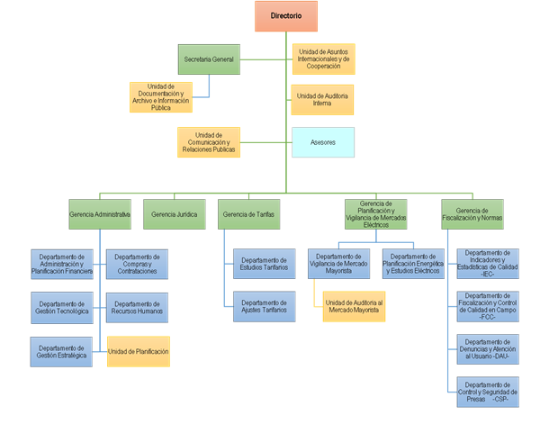

Organigrama vigente de la CNEE
Acuerdo CNEE-51-2021

COMPENDIO DE POLÍTICAS

POLÍTICAS Y PROCEDIMIENTOS ORGANIZACIONALES
- POLÍTICAS Y PROCEDIMIENTOS DE DESARROLLO ORGANIZACIONAL

  - Objetivo de la Política:

Mantener un proceso de actualización y mejoramiento permanente que permita a la Comisión cumplir con sus funciones y atribuciones y alcanzar los objetivos estratégicos.

  - Descripción de la Política:

    - De la Estructura Organizacional:

- La estructura organizacional de la Comisión deberá responder a criterios de eficiencia para el cumplimiento de las funciones de esta.

- Toda modificación a la estructura organizacional de la Comisión debe ser aprobada por el Directorio mediante acuerdo interno. Corresponde al Gerente Administrativo con el apoyo de todas las gerencias y a través del Departamento de Recursos Humanos coordinar y proponer al Directorio las modificaciones que se consideren necesarias.

- Cualquier proyecto de modificación al presente Manual deberá acompañarse de un análisis técnico que justifique dicha modificación con el objetivo de adaptar el mismo a la mejora en la eficiencia continua de las actividades de la Comisión.

    - De la Organización:

Los Gerentes deben de coordinarse y colaborar mutuamente para la ejecución del Plan Estratégico Institucional. Cualquier información o apoyo técnico que sea solicitado entre gerencias debe ser proporcionado con la rapidez que se necesite, procurando siempre la mayor armonía dentro de la institución.

    - De los Procesos y Proyectos:

La Comisión cuenta con un Manual de Clasificación de Puestos, Administración de Salarios y Evaluación del Desempeño, con el objeto de evitar duplicidad en las funciones y atribuciones. Cada proceso debe contar con un responsable (dueño del proceso), quien debe responder por la eficiencia y eficacia en la ejecución de este.

    - De los Planes y Programas:

- De conformidad con el marco legal relacionado, a más tardar en el mes de abril de cada año, se aprobará el Plan Operativo Anual de la Comisión. Dicho Plan será elaborado juntamente con todas las gerencias, tomando como base las funciones y atribuciones establecidas en la Ley General de Electricidad y su Reglamento, y los lineamientos del Directorio de la Comisión.

- Cada cuatro meses o cuando lo considere conveniente el Directorio podrá convocar a una reunión para evaluación y seguimiento de la ejecución del Plan Operativo Anual. Como resultado de dicha evaluación el Directorio puede instruir a los Gerentes efectuar cambios o modificaciones al Plan Operativo Anual originalmente aprobado. Únicamente el Directorio puede aprobar dichas modificaciones.

- Los planes y programas que se incluyan en el Plan Estratégico Anual deben atender a las funciones y atribuciones institucionales establecidas en la Ley General de Electricidad y su Reglamento y estar alineados con la Misión y Visión de la Comisión y lineamientos o directrices del Directorio.

    - Del Desempeño Gerencial:

La evaluación del desempeño de las Gerencias será atribución del Directorio de la Comisión, se medirá en función de los resultados y avances obtenidos con relación al Plan Operativo Anual según lo que corresponda a cada Gerencia.
- POLÍTICA DE PLAN DE CARRERA Y DESAROLLO

  - Objetivo de la Política:
Establecer los lineamientos para el Plan de Carrera y Desarrollo de los trabajadores de la CNEE, orientado a obtener los conocimientos y desarrollar las habilidades necesarias como proyecto de formación individual, de acuerdo con sus competencias laborales y profesionales, así como las necesidades y la estructura organizacional de la CNEE, con la finalidad de trazar el curso de su crecimiento profesional en la institución, aunado al eficiente cumplimiento de sus funciones y atribuciones.

  - Alcance:
De cumplimiento obligatorio para todos los trabajadores de la Comisión.

  - Marco Regulatorio Vigente:
- Ley General de Electricidad
- Reglamento de la Ley
- Reglamento Interno
- Régimen que Regula las Relaciones Laborales de los Trabajadores con la CNEE
- Plan Operativo Anual
- Acuerdos que para el efecto sean emitidos por el Directorio relacionados con el tema

  - Responsables:

Actividad/Asunto | Responsable
Identificar las brechas y necesidades de capacitación del personal, e identificar en los trabajadores aquellos candidatos potenciales que podrían cubrir otras posiciones | Gerentes, Encargados de Unidad, en coordinación con el Departamento de RRHH
Incorporar las necesidades identificadas al programa de capacitación y trasladarlo al Departamento de Recursos Humanos | Gerentes
Diseñar la propuesta del Programa de Capacitación | Departamento de RRHH
Aprobación la propuesta del Programa Anual de Capacitación | Directorio
Aplicación de las políticas | Gerentes, Jefes, Encargados de Unidad, Departamento RRHH
  - Descripción de la Política:

- El desarrollo de los trabajadores de la CNEE con relación a la estructura organizacional podrá ser horizontal y vertical.

- Para llenar vacantes se procurará el corrimiento interno con trabajadores existentes, siempre que cumplan con el perfil requerido y posean un buen récord de desempeño dentro de la entidad. Para lo anterior, se analizará y procurará que el corrimiento no cause ningún problema de capacidad de respuesta o cumplimiento a alguna de las dependencias de la CNEE.

- Las promociones o ascensos serán aprobados por el Directorio a propuesta del Departamento de Recursos Humanos, cuando las necesidades de la institución así lo requieran. Los trabajadores por promover deberán tener historial de buen desempeño dentro de la institución y cumplir con el perfil y requisitos académicos y de experiencia requeridos para el puesto que corresponda.

- Toda promoción o ascenso incluirá la remuneración del nuevo cargo, de acuerdo con la política y escala salarial vigente.

- Aunada a la Política de Capacitación, la Política de Carrera y Desarrollo como herramienta de retención del talento permitirá brindar a los trabajadores la oportunidad de desarrollarse y crecer profesionalmente en la institución a mediano o largo plazo.

- El Departamento de Recursos Humanos, de manera conjunta con las Gerencias, identificará tanto en el personal de nuevo ingreso como en el personal actual, las necesidades de capacitación y formación, con la finalidad de encauzar su desarrollo dentro de la institución hacia la posibilidad de optar a un ascenso o traslado de puesto, siempre y cuando el puesto se encuentre vacante.

- Para identificar las necesidades para el cierre de brechas de conocimiento y experiencia se tomará en cuenta tanto el perfil del trabajador como el perfil del puesto a ocupar, en cuanto a requisitos técnicos, tecnológicos, jurídicos, etc.

- El Departamento de Recursos Humanos, de manera conjunta con los Gerentes, definirá los requisitos, conocimientos técnicos, competencias y experiencia requerida para cada uno de los puestos de acuerdo con las funciones y atribuciones asignadas.

- El Departamento de Recursos Humanos definirá la línea de desarrollo o el Plan de Carrera y Desarrollo al cual podrán optar los trabajadores para cada uno de los puestos, así como los años de experiencia requeridos: Puestos operativos hacia puestos técnicos; Puestos técnicos hacia puestos profesionales; Puestos profesionales hacia puestos de Jefatura o Encargados; Puestos de Jefes hacia puestos de Gerentes.

- Tanto las necesidades de capacitación como el crecimiento profesional de los trabajadores podrán definirse de manera vertical o transversal, ya que el desarrollo puede darse dentro del mismo departamento, gerencia o entre dependencias.

- POLÍTICA DE COMUNICACIONES INTERNAS

  - Objetivo de la Política:
Establecer las directrices y lineamientos relacionados con el uso de los recursos que la Comisión pone a disposición de los trabajadores para la comunicación interna y externa.

  - Alcance:
De cumplimiento obligatorio para todos los trabajadores de la Comisión, independientemente de su forma de contratación.

  - Responsables:
Actividad/Asunto | Responsable
Aprobar política. | Directorio
Velar por el cumplimiento de los lineamientos de la presente política. | Gerentes
Elaborar y dar seguimiento al plan de mantenimiento del sistema informático y telefónico de la entidad. | Jefe del Departamento de Gestión Tecnológica
Cumplir con los lineamientos establecidos en la presente política. | Todos los trabajadores de la Comisión.

  - Descripción de la Política:

    - Correo electrónico:

- El dominio @cnee.gob.gt es propiedad de la Comisión.

- Todos los trabajadores de la Comisión con excepción del personal de servicio, tendrán derecho al uso del correo electrónico, y la responsabilidad de usarlo únicamente en lo relacionado con el cumplimiento de las funciones inherentes a cada puesto.

- Para el establecimiento de las direcciones de correo de los trabajadores de la Comisión, se utilizará la inicial del primer nombre seguida por el primer apellido y a continuación @cnee.gob.gt. El Jefe del Departamento de Gestión Tecnológica será el responsable de verificar el cumplimiento y deberá proveer el apoyo necesario que se requiera.

- Todos los trabajadores, con el apoyo del Departamento de Gestión Tecnológica, deben hacer uso de la opción de firma predefinida con la siguiente estructura:
- Nombre y apellidos completos
- Puesto que ocupa en la Comisión
- Nombre de la Entidad: Comisión Nacional de Energía Eléctrica
- Dirección Física de la Entidad
- Logotipo de la entidad

- El Departamento de Gestión Tecnológica apoyará para realizar la configuración necesaria en todas las computadoras de la Comisión, para que al final de cada mensaje se presente la anotación de confidencialidad del mismo en cuanto a su contenido y al destinatario; así como las acciones que deberá tomar el destinatario en caso de que se le haya remitido el mensaje por error.

En el caso de personal que deje de laborar en la Comisión por cualquier causa, el Departamento de Gestión Tecnológica es el responsable de recibir la computadora para efectuar un back up de la información, la cual será guardado con la confidencialidad debida para cuando le sea solicitado por alguna autoridad de la entidad. Una vez realizado el back up deberá dejar la computadora en condiciones óptimas para un nuevo usuario. A partir de la fecha de terminación de la relación de trabajo, el Departamento de Gestión Tecnológica programará que cuando se reciba un correo en la dirección de la CNEE para el extrabajador, se genere una respuesta automática indicando que ya no trabaja en la Comisión y la nueva dirección de correo.

- Cualquier anomalía en el uso del sistema de correos de la Comisión deberá ser informada de inmediato y por escrito por el Jefe del Departamento de Gestión Tecnológica al Gerente Administrativo.

- No está permitida la recepción de documentos, solicitudes o cualquier tipo de comunicación en los correos personales o institucionales asignados a cada trabajador que esté dirigida a la CNEE, por no constituir los canales oficiales para la recepción formal de documentos. Cada Gerente deberá velar para que se cumpla esta disposición, informando a quien corresponda, de ser el caso, sobre la vía oficial para entregar documentos a la CNEE. Sin embargo, si cualquier trabajador de la Comisión recibe, por medio del sistema de correo electrónico, alguna comunicación oficial, no importando el tema, con el Visto Bueno y justificación correspondiente del Gerente respectivo, deberá trasladarlo por los canales oficiales a la Secretaría General o a la Unidad de Documentación y Archivo e Información Pública, con el propósito de que dicho correo se imprima, se le estampe el sello de fecha de recibido y se ingrese al sistema de documentación para el trámite normal que corresponde. Esta última circunstancia deberá ser excepcional, y de evidenciarse reincidencias se informará al respecto por parte de la Secretaría General al Departamento de Recursos Humanos para lo que corresponda.

(Ver en Descriptor de Procedimiento: Asignación de correos electrónicos)

    - Telefonía:

- Las extensiones telefónicas internas y el servicio de telefonía celular aprobado para uso de los trabajadores de la Comisión, son para uso exclusivo en las actividades inherentes a las funciones de la entidad.

- Considerando la necesidad para el cumplimiento de las funciones, se podrá asignar y pagar con fondos de la Comisión, el servicio de telefonía celular a las personas que ocupen los siguientes cargos:
  - Directores
  - Secretario General
  - Gerentes
  - Jefes de Departamento
  - Mensajeros
  - Otros que se justifique la necesidad.

- Tendrán conexión directa a llamadas internacionales únicamente los Directores de la Comisión, el resto de los trabajadores deben de solicitar la llamada a la recepcionista, quien podrá realizarla siempre que se le presente el formulario de autorización de llamadas internacionales correspondiente, con el visto bueno del Gerente Administrativo.
Para cualquier llamada internacional la recepcionista o persona que trabaje la llamada deberá registrar la siguiente información en el formulario que corresponda, en un libro destinado para tal fin, o un archivo digital en la computadora, lo que sea más útil.
  - Nombre del solicitante
  - Cargo
  - Justificación de la llamada
  - Visto Bueno del Gerente o Secretario General, según corresponda.

La recepcionista deberá llevar el control de todas las llamadas internacionales que se realicen por su intermedio y presentar al Gerente Administrativo el informe mensual relacionado.

- Queda prohibido efectuar llamadas telefónicas desde una extensión telefónica que no sea la asignada, de comprobarse lo anterior el Departamento de Recursos Humanos ejecutará el trámite administrativo para la imposición de las sanciones correspondientes.

- El Departamento de Gestión Tecnológica dispondrá de los medios necesarios para llevar el registro de todas las llamadas efectuadas por medio del sistema telefónico de la Comisión. Cualquier uso indebido debe ser informado de forma inmediata al Gerente Administrativo bajo la responsabilidad del Jefe del Departamento de Gestión Tecnológica.

(Ver en Descriptor de Procedimiento: Asignación de extensión y uso telefónico).

    - Uso y elaboración de memorandos y notas:

- Debe procurarse la mayor eficiencia y reducción de la burocracia en las comunicaciones internas, sobre todo entre las personas que componen una misma unidad administrativa, sin embargo; en caso se considere necesario cuando se justifique la comunicación entre diferentes gerencias deberá podrá efectuarse por medio de memorandos. La comunicación escrita hacía el exterior de la Comisión deberá efectuarse formalmente por medio de notas oficiales en papel membretado de la Comisión, con el debido control de la Secretaría General.

- Cada Gerencia o dependencia de la entidad es la responsable de elaborar su propia correspondencia.
- La numeración y la fecha de las notas y memorandos serán establecidas automáticamente por el Sistema de Gestión de Documentos o cualquier otro sistema que lo sustituya.

- Para la elaboración de memorandos, correspondencia interna y externa utilizar un tipo y tamaño de letra que refleje la formalidad necesaria.

- Las notas y memorandos deben de imprimirse en papel bond tamaño carta con el formato impreso de la Comisión Nacional de Energía Eléctrica. Cada dependencia deberá llevar su correlativo de memorandos con el apoyo del Sistema de Gestión de Documentos.

- Todas las dependencias de la entidad deben usar el Sistema de Gestión de Documentos de la entidad para la elaboración y seguimiento de documentos, se exceptúan aquellos documentos o notas que tengan restricción temporal o permanente aprobada por el Directorio, para lo anterior, el Departamento de Gestión Tecnológica implementará las medidas de seguridad, claves y contraseñas que se consideren necesarias.

- Todo trabajador que tenga acceso a documentos y expedientes físicos de la Comisión deberá velar para que los mismos se mantengan en buen estado, íntegros, localizables y que no sufran ningún deterioro. Cada trabajador es responsable del estado de conservación de los expedientes que tenga asignados.

(Ver en Descriptor de Procedimiento: Uso y elaboración de memorandos y notas).

    - Prohibiciones derivadas de las políticas de comunicación:

- Extraer expedientes o documentos en original o copia propiedad de la Comisión fuera de la sede de esta.

- Utilizar el correo electrónico para propósitos personales ajenos a las funciones de la Comisión.

- Utilizar el correo electrónico para la difusión de cadenas o esquemas piramidales dentro y fuera de la entidad que no tengan ninguna relación con las funciones y atribuciones de la entidad.

- Utilizar el correo everybody@cnee.gob.gt para difundir chistes o temas que no están relacionados con las funciones inherentes al puesto de cada persona.

- Utilizar el correo electrónico para difundir interna o externamente cualquier tipo de mensajes inapropiados, difamatorios, racistas, obscenos etc.

- Remitir correos “spam” de cualquier índole.

- En el caso de los servicios de telefonía celular asignados, la Comisión establecerá los límites que correspondan y se justifiquen, los excedentes deberán ser cancelados por las personas que tienen asignados los servicios telefónicos referidos.

- Utilizar papel membretado de la Comisión indebidamente o para fines diferentes a las funciones inherentes al cargo.

- Remitir mensajes por correo electrónico con copias ocultas.
- POLÍTICA DE COMUNICACIÓN EXTERNA Y ATENCIÓN DE MEDIOS DE COMUNICACIÓN

  - Objetivo de la Política:
Establecer las directrices relacionadas con las comunicaciones externas y atención de medios de comunicación.

  - Alcance:
De cumplimiento obligatorio para todos los trabajadores de la Comisión, independientemente de su forma de contratación.

  - Responsables:
Actividad/Asunto | Responsable
Proponer política | Unidad de Comunicación y Relaciones Públicas
Elaborar plan anual de comunicación y comunicación con medios | Unidad de Comunicación y Relaciones Públicas
Aprobación de la política y plan anual de comunicación | Directorio
Cumplir con los lineamientos establecidos en la presente política | Todos los trabajadores de la Comisión.

  - Descripción de la Política:

- La elaboración del Plan de Comunicación Anual será responsabilidad del Encargado de la Unidad de Comunicación y Relaciones Públicas, quien deberá coordinar con el Gerente Administrativo, y de ser necesario con los gerentes, lo que corresponda para el diseño y aprobación. En dicho plan se deben incluir todos los componentes y aspectos que conforman el mismo, de acuerdo con los lineamientos y criterios establecidos por el Directorio. Además del listado de actividades el Plan debe incluir el cronograma de ejecución y el presupuesto que corresponda a cada actividad. Para la elaboración de dicho Plan si se considera necesario el Directorio podrá aprobar la contratación de la asesoría especializada que corresponda.
- La comunicación con los medios de comunicación corresponderá al Directorio de la Comisión, o la(s) persona(s) que este autorice formalmente.

- Se prohíbe a los trabajadores de la Comisión, cualquiera que sea su rango, brindar declaraciones a cualquier medio de comunicación sin la debida aprobación del Directorio. Se exceptúan aquellas declaraciones de los Gerentes o Jefes de Departamento que hayan sido nombrados para representar a la Comisión en reuniones de trabajo, en las cuales sean abordados por los medios al finalizar las mismas, debiéndose limitar las declaraciones a información de carácter general y propósito de la reunión, cuidando de no emitir opiniones o juicios de valor que puedan afectar a la Comisión.
- Las entrevistas y publicaciones en prensa deberán ser autorizadas por el Directorio, excepto aquellas publicaciones relacionadas con los procesos de contratación de personal o procesos de compra de bienes y servicios, las cuales serán autorizadas juntamente con la aprobación de las bases y documentos que correspondan. Las publicaciones en el Diario de Centroamérica que sean obligatorias o requeridas por el Directorio, serán coordinadas y gestionadas por el Encargado de la Unidad de Comunicación y Relaciones Públicas.
- La Unidad de Comunicación y Relaciones Públicas debe incluir en el Plan Anual de Comunicación además de otros temas, lo relacionado con el diseño de boletines, revistas, trifoliares, etc. cuyo objetivo es informar y orientar a los usuarios del servicio de electricidad y público en general sobre aspectos relacionados con dicho servicio.
- La Unidad de Comunicación y Relaciones Públicas debe coordinar la evaluación de la efectividad de medios y presentar al Directorio informes relacionados.
- La información de cada Gerencia en el sitio web de la Comisión debe ser actualizada permanentemente. Es responsabilidad de cada Gerente revisar que la información que corresponde a su Gerencia se mantenga actualizada y remitir al Departamento de Gestión Tecnológica la información que corresponda a su Gerencia para tal efecto.
- El Departamento de Gestión Tecnológica deberá informar mensualmente al Gerente Administrativo y al Directorio, cuando lo solicite, la estadística de acceso y uso de la información contenida en el sitio web de la Comisión.
- El Encargado de la Unidad de Comunicación y Relaciones Públicas es responsable de la convocatoria de los medios, para conferencias de prensa autorizadas por el Directorio.

(Ver en Descriptor de Procedimientos: Elaboración del Plan Anual de Comunicación, y la Implementación del Plan Anual de Comunicación).

- POLÍTICA DE RECLUTAMIENTO, SELECCIÓN Y CONTRATACION DE PERSONAL

  - Objetivo de la Política:
Emitir las normas y lineamientos de cumplimiento obligatorio para el reclutamiento, selección y contratación de personal.

  - Alcance:
De cumplimiento obligatorio para todos los trabajadores de la Comisión, independientemente de su forma de contratación.

  - Marco Regulatorio Vigente:
- Constitución Política de la República
- Ley General de Electricidad
- Ley de Contrataciones del Estado
- Reglamento de la Ley General de Electricidad
- Reglamento Interno de la Comisión Nacional de Energía Eléctrica
- Manual de Clasificaciones Presupuestarias para el Sector Público de Guatemala
- Régimen que regula las relaciones de los trabajadores con la Comisión
- Acuerdos que para el efecto sean emitidos por el Directorio relacionados con el tema.

  - Responsables:
Actividad | Responsable
Solicitud de contratación de personal | Gerencia o dependencia requirente
Perfil del personal requerido | Gerencia o Dependencia requirente
Publicación de oportunidad de empleo en sitio web de la CNEE y/o en Prensa | Departamento de Gestión Tecnológica / Empresa de Reclutamiento.
Análisis de currícula y expedientes | Departamento de RRHH / Empresa de Reclutamiento
Entrevistas | Departamento de RRHH / Empresa de Reclutamiento
Investigación de referencias | Departamento de RRHH / Empresa de Reclutamiento
Propuestas de contratación | Departamento de RRHH / Empresa de Reclutamiento
Elaboración de Acuerdo de Contratación | Secretario General
Elaboración de contrato | Gerencia Jurídica
Verificación y confirmación de cumplimiento en los documentos que exige el marco legal | Departamento de RRHH

  - Descripción de la Política:

    - Reclutamiento:

El Departamento de Recursos Humanos será la dependencia responsable de las actividades de reclutamiento de personal, de lo cual deberá informar al Gerente Administrativo.

El Gerente que requiera alguna contratación, deberá dirigir su solicitud escrita al Jefe del Departamento de Recursos Humanos, incluyendo el perfil requerido, la justificación que corresponda y fecha en que se requiere la contratación. El Jefe del Departamento de Recursos Humanos procederá de la siguiente forma:

- Analizar si la contratación solicitada puede solucionarse con una promoción interna. En caso afirmativo, juntamente con el proceso de corrimiento debe llevarse a cabo el proceso para llenar la vacante interna ocasionada por el corrimiento referido.

- En caso de que no fuese factible un corrimiento interno, y se requiera optar por la contratación de personas que no laboran en la Comisión, se revisará la base de datos de candidatos externos, o si se considera conveniente, se publicará la convocatoria en el sitio web de la Comisión en la carpeta establecida para dicho fin. Cuando la naturaleza de la contratación lo requiera, además de la publicación en el sitio web de la Comisión podrá efectuarse una publicación con la información correspondiente en uno de los diarios de mayor circulación en Guatemala.

(Ver en Descriptor de Procedimiento: Reclutamiento de Personal).

    - Selección:

Para efecto de seleccionar a la persona idónea a contratar, el Departamento de Recursos Humanos deberá verificar lo siguiente:
- Que se justifique la necesidad de la contratación;
- Que haya disponibilidad presupuestaria;
- Que se cumpla con el perfil requerido;
- Que se haya presentado toda la documentación requerida por la CNEE;
- Que el interesado conozca y acepte las condiciones que ofrece la Comisión;
- Que los resultados de la investigación de antecedentes y referencias sean convenientes para la contratación;
- Que el interesado se haya sometido a un examen psicométrico, cuando se considere necesario;
- Que los interesados aprueben los exámenes técnicos o prácticos cuando correspondan;
- Que los interesados no tengan relación de parentesco con personal de la CNEE ni con alguna persona que labora para alguna de las entidades sujetas a regulación por la CNEE.

(Ver en Descriptor de Procedimiento: Selección y Contratación de Personal).

    - Modalidades de Contratación:

Para el cumplimiento de sus funciones la Comisión utilizará los siguientes criterios de contratación:

      - Personal Permanente (Reglón 011)

- Este renglón se aplicará para los cargos de Directores, Secretario General, Gerentes, Jefes de Departamento (hasta llegar al límite de 18 personas como máximo en este renglón, para dar cumplimiento a lo que establece el artículo 32 del Reglamento de la Ley General de Electricidad).
- En esta modalidad, la relación de trabajo será por plazo indefinido.
- Los trabajadores contratados en esta modalidad, tendrán derecho a las prestaciones establecidas e indemnización en caso de retiro.

      - Personal por Contrato (renglón 022)

- En esta modalidad puede contratarse el personal necesario para ejecutar trabajos o tareas que por su naturaleza son repetitivos y que no es posible establecer pagos por producto entregado.
- El plazo máximo de cada contrato es de un año. En caso de que se justifique pueden renovarse o suscribirse nuevos contratos cuyo plazo no superen un nuevo ejercicio fiscal.
- Los trabajadores contratados en esta modalidad tendrán derecho a las prestaciones establecidas e indemnización en caso de retiro.

      - Servicios Técnicos o Profesionales (Renglón 029):

- Comprende la contratación de los servicios técnicos o profesionales que requiere la Comisión para ejecutar trabajos en un plazo definido y que pueden pagarse por producto.
- Las personas que se contraten en esta modalidad deberán presentar fianza de cumplimiento de contrato.
- Las personas contratadas en esta modalidad no tienen relación de dependencia con la Comisión, aunque se les puede dotar de los enseres y/o equipos para la realización de las actividades contratadas.
- En esta modalidad de contratación, las personas percibirán únicamente honorarios por la prestación de sus servicios, siempre que los mismos sean prestados y recibidos a entera conformidad.

Además de la utilización de los renglones anteriores, la Comisión podrá hacer uso de otros renglones para la contratación de personal o servicios, con base en el presupuesto aprobado y lo que para el efecto establece el Manual de Clasificaciones Presupuestarias para el Sector Público de Guatemala, la Ley de Contrataciones del Estado y normativa legal vigente.

      - Contratación de ex empleados:

Cuando las necesidades institucionales lo ameriten, la Comisión podrá contratar personal que haya trabajado con anterioridad en la Institución, siempre que su historial de desempeño haya sido satisfactorio y que su retiro no haya obedecido a destitución por faltas o infracciones graves cometidas en el desarrollo de su trabajo.

      - Contrataciones parciales y fuera de la sede:

Cuando las necesidades lo requieran, la Comisión podrá contratar trabajadores a tiempo parcial, o que trabajen fuera de la sede dotándoles del soporte que se considere necesario, lo cual se analizará y aprobará en cada caso.

      - Período de prueba:

En relación con el período de prueba, este constituye una fase inicial de la relación laboral cuyo fin es evaluar las capacidades de la persona contratada y determinar sus aptitudes en el desempeño del puesto asignado; siendo una de sus características principales que, durante su transcurso tanto la CNEE como el trabajador pueden poner fin al contrato de trabajo, sin que ello genere algún tipo de responsabilidad para las partes, siempre y cuando concurran los elementos establecidos en la normativa aplicable.

La función del período de prueba es, entre otros, otorgar a la CNEE y al Jefe inmediato un tiempo prudencial durante el cual pueda verificar si es viable la prestación de los servicios en las condiciones pactadas, si el trabajador reúne las condiciones necesarias para desenvolverse en el puesto para el cual fue contratado, o si cuenta con el potencial para desempeñar las funciones encomendadas.

En el contrato individual a plazo fijo se establecerá la cláusula correspondiente relativa al Período de Prueba, el cual podrá ser de hasta cuatro meses, de acuerdo con el puesto para el cual fuera contratado el trabajador, con la finalidad de que las partes estén plenamente enteradas del plazo del período de prueba y las consecuencias jurídicas del mismo.

(Ver en Descriptor de Procedimiento: Selección y Contratación de Personal).
- POLÍTICA SALARIAL

  - Objetivo de la Política:
Proporcionar un marco de acción ordenado y generalizado, dentro del cual se establece la política y lineamientos para el régimen de salarios para los trabajadores de la Comisión Nacional de Energía Eléctrica, de conformidad con las mejores prácticas administrativas que incluyan los aspectos relacionados con los niveles de calificación que poseen, deberes y competencias asignadas y estímulos por mayor y mejor rendimiento.

  - Marco Regulatorio Vigente:
- Ley General de Electricidad
- Reglamento de la Ley General de Electricidad
- Reglamento Interno de la Comisión Nacional de Energía Eléctrica
- Manual de Clasificación de Puestos, Administración de Salarios y Evaluación de Desempeño
- Régimen que Regula las Relaciones Laborales de los Trabajadores con la Comisión Nacional de Energía Eléctrica
- Acuerdos que para el efecto sean emitidos por el Directorio relacionados con el tema

  - Alcance:
Es aplicable a todos los trabajadores de la Comisión, contratado en puestos financiados con recursos asignados a los renglones 011 y 022 del presupuesto de la Comisión.

  - Responsables:
Actividad/Asunto | Responsable
Propuesta que servirá de base para definir la política salarial en la CNEE | Gerente Administrativo, Jefe del Departamento de Recursos Humanos, Jefe del Departamento de Administración y Planificación Financiera
Aprobación de la política | Directores
Aplicación de la política | Departamento de Recursos Humanos/ todas las Gerencias.

  - Descripción de la Política:

  - La remuneración de los miembros y el personal permanente de la Comisión, será determinada por la Comisión, basada en valores competitivos y de mercado para el tipo de actividad realizada (Artículo 33 del Reglamento de la Ley General de Electricidad). Para la determinación de dichos valores se podrán contratar los estudios o consultorías cuando se consideren necesarias.

  - El Directorio de la Comisión podrá modificar los salarios para compensar la pérdida del valor adquisitivo por inflación u otras causas que se justifiquen cuando así lo considere conveniente, tomando en consideración la información de las propuestas o estudios que para el efecto sean presentados por el Gerente Administrativo, Jefe del Departamento de Recursos Humanos y Jefe del Departamento de Administración y Planificación Financiera.

  - Para mantener actualizados los salarios, la Gerencia Administrativa deberá presentar al Directorio una evaluación de estos, cada vez que el Directorio lo requiera o al menos cada dos años en el mes de octubre del año que corresponda.

  - El Directorio aprobará la Escala Salarial idónea para la Comisión, la cual deberá responder a las condiciones de cada puesto de trabajo, considerando los niveles de responsabilidad en el esquema organizacional de la Comisión.

  - En la Escala Salarial se establecerán rangos con mínimos y máximos para cada salario de un mismo puesto de trabajo. La variación en el salario dentro del rango aprobado para un puesto de trabajo se considera, entre otros, por lo siguiente: a) nivel de responsabilidad; b) antigüedad en el puesto; c) culminación de estudios de maestría o doctorado; d) constancia de dominio de un idioma extranjero; e) responsabilidad como cuentandante; y f) otros que el Directorio considere convenientes.

  - Para incentivar el desarrollo profesional dentro de la institución, la Gerencia Administrativa podrá presentar al Directorio para su aprobación, una propuesta de incentivos para los trabajadores de la Comisión que culminen estudios universitarios de maestría y doctorado.

  - Las personas que sean contratadas por servicios técnicos o profesionales no percibirán salarios sino honorarios por los servicios prestados, siempre que los mismos se reciban a entera satisfacción.

- POLÍTICA DE CAPACITACIÓN

  - Objetivo de la Política:
Establecer los lineamientos para el diseño y ejecución del Programa de Capacitación de Personal de la CNEE conforme a las necesidades de la institución, justificadas por cada Gerencia en congruencia con el Plan Estratégico Anual, Visión y Misión y cumplimiento eficiente de las funciones bajo la responsabilidad de cada gerencia.

  - Alcance:
De cumplimiento obligatorio para todos los trabajadores de la Comisión.

  - Marco Regulatorio Vigente:
- Ley General de Electricidad
- Reglamento de la Ley General de Electricidad
- Reglamento Interno de la Comisión Nacional de Energía Eléctrica
- Manual de Clasificaciones Presupuestarias para el Sector Público de Guatemala
- Ley Orgánica del Presupuesto
- Plan Estratégico de la CNEE aprobado por el Directorio
- Régimen de Relaciones Laborales de los trabajadores con la CNEE

  - Responsables:
Actividad/Asunto | Responsable
Analizar y determinar las necesidades de capacitación del personal a su cargo, estableciendo los temas y las prioridades de capacitación, y trasladar la información y sus recomendaciones al Departamento de Recursos Humanos. | Gerentes
Diseñar el Programa de Capacitación de Personal de la CNEE | Departamento de RRHH
Aprobar el Programa de Capacitación de Personal de la CNEE | Directorio
Aplicación de la política | Gerentes, Encargados de Unidad o Dependencia, Jefe Departamento RRHH, Jefe del Departamento de Administración y Planificación Financiera.

  - Descripción de la Política:

  - El Programa de Capacitación de Personal de la CNEE será aprobado por el Directorio a propuesta del Departamento de Recursos Humanos.

  - Cada gerencia o dependencia debe analizar y determinar las necesidades de capacitación del personal a su cargo, estableciendo los temas y las prioridades de capacitación, y trasladar la información y sus recomendaciones al Departamento de Recursos Humanos, indicando el listado de las actividades o eventos, personal propuesto, presupuesto estimado y cronograma de actividades.

  - El Departamento de Recursos Humanos será el responsable de coordinar el cumplimiento y seguimiento del Programa de Capacitación de Personal de la CNEE aprobado, debiendo informar al Gerente Administrativo periódicamente.

  - El Departamento de Recursos Humanos deberá integrar al expediente personal de cada trabajador, lo relacionado con su participación en cualquier evento de capacitación.

  - En el Programa de Capacitación de Personal de la CNEE deberán priorizarse la participación en actividades, cursos o eventos que contribuyan a fortalecer las capacidades del personal para el eficiente cumplimiento de las funciones correspondientes al cargo que desempeñan considerando el efecto multiplicador y el mínimo costo.

  - Como parte del Programa de Capacitación de Personal de la CNEE se procurará gestionar aquellas actividades o eventos de capacitación impartidos por organizaciones nacionales o internacionales con las cuales sea factible suscribir convenios de cooperación, intercambios o programas de pasantías interinstitucionales que fomenten el intercambio de conocimientos técnicos, administrativos, jurídicos o relacionados con temas del mercado eléctrico regulado.

  - El Programa de Capacitación de Personal de la CNEE deberá ir orientado a reducir las brechas o necesidades identificadas para fomentar el desarrollo del personal con el objetivo de orientar su Plan de Carrera y desarrollo en la institución.

  - El Departamento de Recursos Humanos, para el análisis y propuesta al Directorio de participación de trabajadores en eventos de capacitación en el exterior deberá considerar lo siguiente:

    - Que el curso o evento esté comprendido en el Programa de Capacitación de Personal de la CNEE aprobado. En caso contrario se requiere aprobación del Directorio.
    - Si el curso requerido es impartido en Guatemala, se optará para que el trabajador lo reciba en el país.
    - Si el curso requerido se imparte en la modalidad “a distancia” o “en línea”, por economía se optará por esta modalidad, sobre todo cuando se requiera que varios trabajadores reciban un mismo curso.
    - Cuando se requiera que un grupo de trabajadores reciban un curso, que únicamente puede impartir un extranjero, el Departamento de Recursos Humanos gestionará lo que corresponda para la contratación del consultor o experto para que imparta el curso en Guatemala.
    - En el caso que se justifique la participación de trabajadores de la Comisión en algún curso, seminario o congreso en el extranjero, dicha participación se limitará a dos personas, excepto que el Directorio autorice un mayor número.

  - Para los casos en los cuales los eventos de capacitación tengan un costo superior o igual al establecido en la Política de Capacitación y en la Cláusula correspondiente en el contrato individual de trabajo suscrito, se establece que el trabajador adquiere el compromiso de trabajar por lo menos durante 6 meses en la Comisión, o de reintegrar la parte proporcional que corresponda en caso de terminación de la relación laboral.

    - Las pasantías en entidades reguladoras de otros países, o en entidades extranjeras relacionadas con el sector eléctrico que sean solicitadas por las diferentes gerencias, deben cumplir con los siguientes requisitos:
    - El Gerente debe presentar solicitud escrita con sus respectivas justificaciones.
    - Estar incluidas en el Programa de Capacitación de Personal de la CNEE aprobado.
    - Presentar un plan de realización de pasantía que incluya lo siguiente:
- Nombre de la entidad y país en el cual se realizará la misma.
- Fechas propuestas para realizar la pasantía.
- Programa de temas a ser tratados durante la pasantía.
- Nombre y justificación de las personas propuestas para realizar las pasantías.
- Remitir nota firmada por el Presidente o Director de la Comisión a la máxima autoridad de la entidad en la cual se realizará la pasantía, sometiendo a su aprobación la recepción y atención del personal de la Comisión que efectuará la pasantía. En caso de respuesta afirmativa, se procederá a la emisión del acuerdo de aprobación de la pasantía y se autorizará a la Administración para que realice los trámites relacionados con el transporte, viáticos etc. y en caso la respuesta fuera negativa, se dejará sin efecto la pasantía solicitada.

  - Los eventos de capacitación que sean impartidos en la República de Guatemala, o bajo la modalidad “a distancia” o “en línea”, podrán ser conocidos y autorizados sin necesidad de más trámites, directamente por el Presidente de la CNEE. Los eventos de capacitación que sean impartidos en el extranjero serán sometidos a consideración y aprobación del Directorio, dejando constancia en el Acuerdo correspondiente.

  - El Departamento de Recursos Humanos debe mantener actualizados los archivos de capacitación del personal, por los medios físicos o informáticos que considere más convenientes, con el propósito de dar seguimiento a los planes e informar periódicamente al Gerente Administrativo o Directorio.

  - Con el propósito de que no se beneficie a un mismo trabajador, no se autorizará capacitación a trabajadores de la Comisión que ya hayan sido beneficiados con capacitaciones equivalentes o similares en otras oportunidades, y en cualquier caso se autorizará a una misma persona hasta un máximo de dos capacitaciones por año en el exterior. El Departamento de Recursos Humanos deberá verificar que se cumpla con lo anterior.

Cuando las capacitaciones se deriven de invitaciones con gastos pagados por los organizadores, se deberá alternar el nombramiento de personas relacionadas con el tema de capacitación para cada evento específico.

  - Para evaluar la efectividad del curso de capacitación, el Jefe inmediato, si lo considera conveniente, podrá solicitar un informe al trabajador acerca del curso recibido, realizar una evaluación al trabajador acerca de los temas de los que versó el curso, o solicitar al trabajador que imparta una conferencia para transmitir el conocimiento adquirido al personal designado.
- El Jefe inmediato trasladará al Departamento de Recursos Humanos copia del informe presentado, constancia de la evaluación realizada o de la conferencia impartida, indicando si la capacitación cumplió de forma parcial o total el objetivo de cierre de brecha para lo que fue requerida, o si la capacitación permite al trabajador aspirar a posibles ascensos.

(Ver en Descriptor de Procedimiento: Elaboración y Ejecución del Programa de Capacitación de Personal de la CNEE).

- POLÍTICA DE EVALUACIÓN DEL DESEMPEÑO

  - Objetivo de la Política:
Establecer los lineamientos y directrices para la evaluación del desempeño de los trabajadores de la Comisión en forma ordenada y sistemática, en cuanto al cumplimiento de sus funciones, tareas, actividades personales asignadas, y en su contribución al cumplimiento del Plan Estratégico Anual de Trabajo de la dependencia que corresponda.

  - Alcance:
De cumplimiento obligatorio para todos los trabajadores de la Comisión.

  - Marco Regulatorio Vigente:
- Reglamento Interno de la Comisión Nacional de Energía Eléctrica
- Plan Estratégico Anual

  - Responsables:
Actividad/Asunto | Responsable
Propuesta de sistema de evaluación del desempeño del personal | Departamento de RRHH
Aprobación de Sistema de Evaluación del desempeño del personal | Directorio
Evaluación del desempeño del personal a su cargo. | Directores, Gerentes, Jefes de Departamento, Encargados de Unidad y otros que tengan personal a su cargo
Seguimiento y presentación al Directorio | Departamento de RRHH

  - Descripción de la Política:

  - El desempeño del personal de la Comisión deberá ser evaluado en forma continua y sistemática.

  - El Departamento de RRHH tendrá a su cargo el diseño de la metodología para la evaluación del desempeño de los trabajadores de la Comisión, con base en los criterios e indicadores establecidos previamente por los Gerentes, Jefes de Departamento, Encargados de Unidad, etc. Dicha metodología podrá ser actualizada o modificada según se considere conveniente.

  - Con base en la metodología aprobada por el Directorio, cada Gerente, Jefe de Departamento, Encargados de Unidades, etc. son los responsables directos de llevar a cabo la evaluación del desempeño de los trabajadores a su cargo, la cual deberá efectuarse en la forma y periodicidad que establezca el Departamento de Recursos Humanos. Los resultados de las evaluaciones de desempeño deben formar parte de los expedientes individuales del personal de la Comisión, y estarán bajo el resguardo del Departamento de Recursos Humanos.

  - Para las promociones e incrementos salariales dentro de la entidad se tomarán en consideración, entre otros aspectos, las evaluaciones de desempeño.

  - Derivado de los resultados de las evaluaciones de desempeño, el Departamento de Recursos Humanos deberá coordinar con los Gerentes las acciones tendentes a la mejora del desempeño de los trabajadores a su cargo, con especial énfasis en aquellos que reflejen una baja en su desempeño.

  - Cuando la calificación de una persona no es satisfactoria, convoca a reunión en la que participa el evaluador y el evaluado, y en la que se solicitarán los compromisos correspondientes, de acuerdo con el plan de mejora personal.
(Ver en Descriptor de Procedimiento: Evaluación de Desempeño).

- POLÍTICA DE VACACIONES

  - Objetivo de la Política:
Establecer los lineamientos y normas generales para el goce de vacaciones de los trabajadores de la Comisión.

  - Alcance:
De cumplimiento obligatorio para todos los trabajadores de la Comisión.

  - Marco Regulatorio Vigente:
- Reglamento Interno de la Comisión Nacional de Energía Eléctrica
- Código de Trabajo
- Acuerdos internos relacionados

  - Responsables:
Actividad/Asunto | Responsable
Propuesta de la Política | Departamento de RRHH
Aprobación de la Política | Directorio
Aplicación y seguimiento | Departamento de RRHH, Gerentes, Jefes de Departamento, Encargados de Unidad y otros que tengan personal a su cargo.

  - Descripción de la Política:

    - Todos los trabajadores de la Comisión contratados con cargo a los renglones presupuestarios 011 y 022 tienen derecho al goce de veinte (20) días hábiles de vacaciones por cada año continuo laborado. Los trabajadores que no tengan un (01) año de servicios continuos gozarán de vacaciones proporcionales al tiempo laborado.

    - Para tener el derecho de vacaciones, cada nuevo trabajador deberá tener un mínimo de 90 días laborados en la Comisión.

    - La elaboración del Programa de Vacaciones será coordinada por el Jefe del Departamento de Recursos Humanos con todos los Gerentes y Encargados de Unidad, debiendo verificarse no afectar la continuidad y capacidad en las funciones de la entidad, ni la efectividad del descanso de los trabajadores. El Departamento de Recursos Humanos será el responsable de llevar el control de las vacaciones del personal.
    - Los trabajadores de la CNEE deberán hacer uso del total de los días de vacaciones que le corresponden para cada año, de acuerdo con el Programa de Vacaciones aprobado. Se exceptúan los casos en los cuales los Gerentes o Jefes inmediatos soliciten por escrito al Departamento de Recursos Humanos modificar o suspender el programa de vacaciones de algún empleado con la justificación correspondiente de la necesidad de suspender o posponer el Programa de Vacaciones para el cumplimiento de funciones y atribuciones de la Comisión Nacional de Energía Eléctrica. En ningún caso las vacaciones pueden suspenderse por decisión unilateral del empleado si no consta en el expediente la aprobación del Gerente correspondiente. En el caso de los Gerentes corresponderá a los Directores aprobar cualquier suspensión del Programa de Vacaciones de los mismos.

    - De acuerdo a lo establecido en el Régimen que Regula las Relaciones Laborales con los Trabajadores de la CNEE, se ratifica la costumbre y derechos adquiridos reconociendo y autorizando la compensación en dinero de aquellas vacaciones correspondientes a los últimos cinco años que, habiéndose cumplido con el período correspondiente, las mismas no hubiesen sido disfrutadas o gozadas total o parcialmente la cesar la relación de trabajo por cualquier causa, por circunstancias plenamente comprobadas y acordadas por la autoridad competente de la CNEE.

    - Para el goce de cada periodo vacacional, el trabajador está obligado, previamente al goce de vacaciones, a llenar y presentar al Departamento de Recursos Humanos, el formulario de vacaciones autorizado, el cual se archivará en su expediente personal. Ningún trabajador podrá iniciar el goce de vacaciones sin haber llenado el formulario referido y completado las firmas que correspondan. El incumplimiento de lo anterior dará motivo a la aplicación de las medidas administrativas que correspondan.

    - Las solicitudes relacionadas con modificaciones al Programa de Vacaciones aprobado deben remitirse al Jefe del Departamento de Recursos Humanos con la justificación que corresponda para el trámite de aprobación respectivo.

(Ver en Descriptor de Procedimiento: Goce de Vacaciones).
- POLÍTICA DE CONTROL DEL HORARIO DE TRABAJO, LICENCIAS Y ASUETOS

  - Objetivo de la Política:
Establecer los lineamientos y normas generales para el control del cumplimiento de los horarios de trabajo y otorgamiento de licencias y asuetos.

  - Alcance:
De cumplimiento obligatorio para todos los trabajadores de la Comisión, independientemente de su forma de contratación.

  - Marco Regulatorio Vigente:
- Reglamento Interno de la Comisión Nacional de Energía Eléctrica
- Código de Trabajo
- Acuerdos internos

  - Responsables:
Actividad/Asunto | Responsable
Propuesta de Política | Departamento de RRHH
Aprobación de Política | Directorio
Aplicación y seguimiento | Departamento de RRHH/Gerentes

  - Descripción de la Política:

    - Horario de trabajo:

- El horario de trabajo en la Comisión comprende de las siete a las quince horas, de lunes a viernes (7:00 a 15:00).

- El personal de la Comisión dispone de una hora para el almuerzo. Dicho horario deberá coordinarse por los diferentes Gerentes o Jefes inmediatos, por medio de turnos, con el propósito de mantener la continuidad en el funcionamiento de la Comisión.

- Los trabajadores de la Comisión contratados con cargo a los renglones 011 y 022 deberán marcar a la entrada y salida de su jornada laboral, y a la hora de inicio y de finalización del período de almuerzo. Se exceptúa el siguiente personal: Secretario General, Gerentes, Jefes de Departamento, Encargados de Unidad, Auditor Interno y Mandatarios, quienes por ser personal de confianza no están sujetos a la jornada de trabajo por su posición jerárquica y ocupar un cargo cuya naturaleza impone encontrarse a disposición de la Comisión, aún fuera de los límites de las jornadas ordinarias de trabajo.

- Todos los trabajadores deben observar puntualidad tanto al ingreso como en la salida de sus labores, así como al salir y regresar de la hora de almuerzo. Para dichos efectos la Comisión instalará o establecerá los controles que estime convenientes, siendo obligatorio su cumplimiento, mismos que serán verificados por el Departamento de Recursos Humanos para lo que corresponda.

- El Departamento de Gestión Tecnológica debe remitir diariamente al Departamento de Recursos Humanos la información derivada del control informático del marcaje de entrada y salida del personal, así como de las personas que por diferentes motivos no marcaron, debiendo proceder de la siguiente forma:
    - Por cada atraso superior a los 15 minutos en el horario de ingreso, se generará un aviso que se notificará a la persona y al Jefe inmediato superior.
    - Cuando en un mismo mes calendario se produzcan más de tres avisos derivados de llegar tarde o no marcar, se generará una llamada de atención escrita del Jefe del Departamento de RRHH.
    - Cuando se hayan acumulado tres llamadas de atención, el Jefe del Departamento de RRHH tramitará sanción administrativa que corresponda, hasta un máximo de la suspensión de una semana sin goce de salario.
    - Después de más de dos suspensiones por este motivo se recomendarán al Directorio las sanciones administrativas más drásticas llegándose inclusive a la máxima sanción que sería la terminación del contrato o relación de trabajo.
    - Se exceptúan de sanciones los casos en los cuales el interesado presente al Jefe del Departamento de Recursos Humanos las constancias que justifiquen el incumplimiento relacionado.

- Ningún trabajador debe retirarse de sus labores antes de terminar su jornada de trabajo, a menos que obtenga autorización escrita de su Jefe inmediato superior debidamente justificada, la cual deberá ser trasladada al Jefe del Departamento de Recursos Humanos para el registro y archivo que corresponda.

    - Jornada laboral en modalidad de Teletrabajo

Tomando en consideración lo establecido en el Acuerdo CNEE-66-2020, mediante el cual se aprueba el Protocolo de Seguridad e Higiene para la Prevención de COVID19, se procurará que el personal cumpla con sus funciones y actividades mediante la implementación de la modalidad de Teletrabajo, de acuerdo con lo siguiente:

- Los analistas técnicos y profesionales se dividirán en turnos semanales, según programación que acuerden los gerentes y Jefes inmediatos con el Departamento de Recursos Humanos. Todos deberán trabajar diariamente, por lo que quienes no estén de turno, es decir que no asistan de manera presencial a las oficinas, deberán realizar sus labores en la modalidad de teletrabajo.

- El personal secretarial, personal de servicios, notificadores y pilotos deberán acudir todos los días, con la excepción de los casos especiales que se describen en la siguiente literal.

- Se procurará el teletrabajo de las personas que correspondan a alguno de los siguientes grupos: 1) Mayores de 60 años; 2) Menores de 60 años con historial comprobable de alguna enfermedad de alto riesgo para el COVID19; 3) Madres de hijos menores de 4 años.

- Los gerentes, Secretaria General, Jefes de departamento, y encargados de unidad deberán estar a disposición de la institución, presencialmente o de manera remota, según lo requieran las circunstancias o el Directorio.

Los gerentes, Secretaria General, Jefes de departamento y encargados de unidad son los responsables de coordinar y velar por el cumplimiento de lo dispuesto en el presente artículo.

- Los trabajadores que realicen sus actividades en modalidad de Teletrabajo están obligados a utilizar la herramienta informática para el marcaje de entrada y salida, y a cumplir con el horario de trabajo establecido.

- Todos los trabajadores de la CNEE deberán cumplir con sus funciones y actividades asignadas en modalidad de Teletrabajo, de acuerdo con lo establecido en el Instructivo.

- Esta política será aplicable en tanto continúe la vigencia de las disposiciones presidenciales relacionadas derivadas de la pandemia, el Acuerdo CNEE-66-2020 y sus modificaciones, o que el Directorio disponga continuar con esta modalidad una vez finalizada la pandemia.

    - Permisos:

  - Cuando un trabajador no pueda presentarse a sus labores deberá avisar o informar por cualquier medio a su alcance al Jefe del Departamento de Recursos Humanos con las justificaciones y constancias que correspondan, quien lo comunicará al Jefe inmediato superior y si lo estima necesario verificará por los medios a su alcance, la veracidad de los motivos expresados. El simple aviso no implica que la inasistencia al trabajo sea justificada. Si el trabajador no cumpliere con dar el aviso referido, al volver a su trabajo, dentro de las primeras horas del día siguiente, deberá justificar y presentar las constancias que correspondan ante el Jefe del Departamento de Recursos Humanos, la causa que originó su inasistencia.

  - Cuando la inasistencia se deba a motivos de quebrantos de salud, el trabajador cuando su salud se lo permita debe presentar al Jefe del Departamento de Recursos Humanos el Certificado Médico o constancia de haber asistido al Instituto Guatemalteco de Seguridad Social o con algún médico particular. En casos de enfermedad que justifique la inasistencia por más de tres días, el trabajador deberá presentar al Departamento de Recursos Humanos el aviso de suspensión del Instituto Guatemalteco de Seguridad Social, quien trasladará copia al Jefe inmediato superior, al Gerente Administrativo y al Jefe del Departamento de Administración y Planificación Financiera.

    - Licencias:

- Los trabajadores que por asuntos de interés particular necesiten licencias o permisos para no concurrir a sus labores deberán solicitarlo personalmente y por escrito y con la suficiente anticipación al Gerente que corresponda, debiendo el trabajador expresar el motivo que justifique la solicitud para efectos de su análisis y aprobación. Examinada la solicitud por parte del Gerente, si lo considera procedente, trasladará la solicitud y justificación respectiva con su visto bueno al Jefe del Departamento de Recursos Humanos, quien someterá a consideración y aprobación del Directorio la autorización para el goce de la licencia correspondiente. El Jefe del Departamento de Recursos Humanos informará por escrito al trabajador si la licencia se concede con o sin goce de salario según sea la política establecida por la Comisión. Sin esta constancia escrita el trabajador no podrá dejar de asistir al trabajo, y en caso contrario, la Comisión podrá tomar las medidas disciplinarias pertinentes.

- La Comisión concederá licencias con goce de sueldo, en los casos siguientes:

Motivo | Días hábiles
Para comparecer a citaciones judiciales | 1
Sustentar examen privado o público en la Universidad | 1
Por nacimiento de hijo(a) | 2
Fallecimiento de hermanos | 3
Fallecimiento del cónyuge o de la persona con la cual estuviese unida de hecho el trabajador, o de los padres o hijos | 5
Contraer matrimonio | 5
Otras causas de fuerza mayor debidamente justificadas | 2

    - Asuetos

La Comisión reconocerá con goce de sueldo los siguientes asuetos:

- 1º de enero (Año Nuevo)
- Miércoles, Jueves y Viernes Santo (Semana Santa)
- 1º de Mayo (Día del Trabajo)
- 10 de mayo Día de la Madre
- 30 de junio (Día del Ejército)
- 15 de agosto (Día de la Asunción), únicamente para los trabajadores contratados con sede en el Municipio de Guatemala.
- 15 de septiembre (Día de la Independencia)
- 20 de octubre (Revolución de Octubre)
- 1º de noviembre (Día de Todos los Santos)
- 24 de diciembre
- 25 de diciembre
- 31 de diciembre
(Ver en Descriptor de Procedimiento: Control de Horarios).
- POLÍTICA DE DOTACIÓN Y USO DE UNIFORMES

  - Objetivo de la Política:
Establecer los lineamientos y normas generales para el suministro y uso de uniformes en la Comisión, con el propósito de que el personal que atiende al público o realiza comisiones de trabajo al interior, puedan contar con los medios apropiados de trabajo y represente adecuadamente a la Comisión.

  - Alcance:
De cumplimiento obligatorio para todos los trabajadores de la Comisión.

  - Responsables:
Actividad/Asunto | Responsable
Propuesta de Política | Departamento de RRHH
Aprobación de Política | Directorio
Aplicación y seguimiento | Departamento de Recursos Humanos/Gerentes

  - Descripción de la Política:

La Comisión podrá proporcionar uniformes de la siguiente forma:
Personal | Tipo:
Secretarial que atiende público | 3 trajes completos una vez al año, o cuando se considere necesario.
De Servicios | 5 trajes completos una vez al año, o cuando se considere necesario.
Fiscalizadores y personal de campo | Chaquetas o chumpas, chalecos, camisas, gorras y equipo de trabajo, por ejemplo, botas, una vez al año o cuando se considere necesario.
Gerentes | Chaquetas o chumpas, chalecos, camisas, gorras, una vez al año o cuando se considere necesario.
Mensajeros, notificadores | Chaquetas, camisas, gorras, una vez al año, o cuando se considere necesario.
Resto del Personal | Cuando se considere necesario, o el Directorio lo solicite.
El personal secretarial, personal de campo, mensajeros y pilotos, deben usar obligatoriamente el uniforme proporcionado, durante el horario de trabajo, cuidando que el mismo se utilice exclusivamente para las labores relacionadas con la Comisión, todos los uniformes de la CNEE deberán contratarse con la identificación del Logo de la CNEE.

- POLÍTICA RELACIONADAS CON LA VESTIMENTA DEL PERSONAL DE LA COMISIÓN

  - Objetivo de la Política:
Establecer los lineamientos y normas generales relacionadas con el tipo de vestimenta que deberá portar el personal de acuerdo con el cargo que ocupa.

  - Alcance:
De cumplimiento obligatorio para los trabajadores de la Comisión.

  - Responsables:
Actividad/Asunto | Responsable
Propuesta de Política | Departamento de RRHH/Gerencia Administrativa
Aprobación de Política | Directorio
Aplicación y seguimiento | Gerente Administrativo/Gerentes

  - Descripción de la Política:

    - Personal que atiende al público

El personal debe vestirse de forma congruente con las funciones e imagen de la Comisión Nacional de Energía Eléctrica por lo que, aquellas personas que atienden público deberán presentarse con ropa formal usando el uniforme completo todos los días. Para el personal que atiende al público no está permitido el uso de pantalón de lona, ropa deportiva o zapatos tenis.

    - Personal de campo

Durante el desempeño de las labores de campo, el personal deberá vestirse con ropa apropiada usando el vestuario y los implementos proporcionados por la Comisión Nacional de Energía Eléctrica los cuales los identifican como miembros de la Institución.

    - Personas que trabajan en la sede de la CNEE

El personal que trabaja en la sede de la Comisión Nacional de Energía Eléctrica deberá utilizar vestimenta formal de lunes a jueves y los viernes podrán usar ropa casual evitando el uso de ropa deportiva, playeras y zapatos tenis.

- POLÍTICA DE SALUD Y SEGURIDAD OCUPACIONAL

  - Objetivo de la Política:

Adoptar las precauciones necesarias para velar y proteger eficazmente la vida, la seguridad y la salud de los trabajadores en la prestación de sus servicios.

  - Alcance:
De cumplimiento obligatorio para todos los trabajadores de la Comisión.

  - Responsables:
Actividad/Asunto | Responsable
Propuesta de Política | Gerencia Administrativa
Aprobación de Política | Directorio
Aplicación y seguimiento | Los trabajadores de la CNEE

  - Descripción de la Política:

La Comisión Nacional de Energía Eléctrica velará por la salud y bienestar de todos sus trabajadores para lo cual llevará a cabo todas aquellas actividades orientadas a la prevención de riesgos laborales, velando por el cumplimiento de la normativa relacionada con el tema de Salud y Seguridad Ocupacional, dotando al personal del equipo de protección necesario, fomentando un ambiente sano de trabajo, y efectuando actividades de capacitación y concientización sobre la importancia de la salud y seguridad en el trabajo.

Todos los trabajadores de la CNEE, así como visitantes y proveedores, están obligados a aceptar los principios recogidas en esta Política, y a velar por su cumplimiento.

El Comité Bipartito de Salud y Seguridad Ocupacional y el Monitor deberán cumplir con las funciones, actividades y obligaciones establecidas en el Reglamento de Salud y Seguridad Ocupacional y en el Manual de Constitución, Organización y Funcionamiento de los Comités Bipartitos de Salud y Seguridad Ocupacional.

- POLÍTICA DE LA CALIDAD

  - Objetivo de la Política:
- Resolver en tiempo y forma lo establecido en la Ley General de Electricidad y sus Reglamentos.
- Medir el desempeño del Sistema de Gestión de Calidad de la CNEE
- Certificar el SGC bajo estándar ISO 9001:2015

  - Alcance:
De cumplimiento obligatorio para todos los trabajadores de la Comisión.

  - Responsables:
Actividad/Asunto | Responsable
Propuesta de Política | Gerencia Administrativa
Aprobación de Política | Directorio
Aplicación y seguimiento | Los trabajadores de la CNEE

  - Descripción de la Política:

La Comisión Nacional de Energía Eléctrica cumple y hace cumplir la Ley General de Electricidad y sus Reglamentos por medio de la definición de las tarifas de Distribución final de Energía Eléctrica a los Usuarios y la eficaz fiscalización de su cumplimiento por parte de los adjudicatarios, para proteger los derechos de los Usuarios y lograr la mejora continua de sus procesos.

POLÍTICAS Y PROCEDIMIENTOS ADMINISTRATIVOS Y FINANCIEROS

- POLÍTICA DE COMISIONES Y VIÁTICOS AL INTERIOR

  - Objetivo de la Política:
Establecer las directrices relacionadas con las comisiones al interior de la República de Guatemala y los viáticos que corresponden.

  - Marco Regulatorio Vigente:
- Reglamento Interno de la Comisión Nacional de Energía Eléctrica.
- Ley General de Electricidad.
- Reglamento de la Ley General de Electricidad.
- Reglamento de Viáticos de la CNEE aprobado mediante Acuerdo CNEE -112-2018 de fecha 20 de septiembre de 2018 y las modificaciones que se aprueben posteriormente.
- Régimen que Regula las Relaciones de los Trabajadores con la Comisión Nacional de Energía Eléctrica.

  - Alcance:
Estas políticas son de cumplimiento obligatorio para el personal de la CNEE que realizan comisiones oficiales en el interior de la República de Guatemala.

  - Responsables:
Actividad/Asunto | Responsable
Aplicar la presente política | Todos
Cumplir con los lineamientos establecidos en la presente política | Los trabajadores de la Comisión y personas que de acuerdo con el Reglamento de Viáticos corresponda.

  - Descripción de la Política:

    - Nombramientos para Comisiones al Interior:

Todos los trabajadores que sean nombrados para una comisión de trabajo al interior de la República, previo al inicio de esta, deberán llenar los formularios de Nombramiento, Anticipo y otros que el Reglamento de Viáticos establezca. Las comisiones que no cumplan con este requisito serán realizadas bajo responsabilidad y cuenta del trabajador que realice la comisión.

    - Liquidación de las Comisiones al Interior:

Todos los trabajadores que sean nombrados para realizar comisiones al interior de la República, dentro del plazo de 8 días hábiles después de haber finalizado la misma, deberán presentar la liquidación correspondiente al Departamento de Administración y Planificación Financiera de la Comisión. El trabajador que no cumpla con presentar la liquidación referida dentro del plazo establecido será responsable del pago de todos los gastos relacionados con la comisión, debiendo reintegrar la totalidad del anticipo que se otorgó. Se exceptúa de lo anterior, el caso especial en que el trabajador demuestre que, por razones de fuerza mayor debidamente documentada, y con el visto bueno del Gerente o Secretario General, según corresponda, no pudo cumplir con la liquidación en el plazo referido.

    - Suspensión de Comisiones y ampliación del plazo de las mismas:

Las comisiones únicamente podrán suspenderse con autorización escrita del Gerente de la dependencia que corresponda y visto bueno del Gerente Administrativo, de la siguiente forma:
  - Cuando la comisión se suspenda después de haberse iniciado y se haya incurrido en gastos, el nombrado deberá efectuar la liquidación del anticipo otorgado hasta la fecha de suspensión de esta, en los formularios establecidos para tal efecto.
  - Cuando la comisión se suspenda antes de haberse iniciado la misma, el trabajador nombrado debe presentar de inmediato la liquidación correspondiente al Departamento de Administración y Planificación Financiera, reintegrando la totalidad del anticipo otorgado.
  - Cuando el plazo de la comisión se amplíe el trabajador nombrado deberá presentar por escrito la justificación de lo mismo, con la aprobación del Gerente o Secretario General, según corresponda y con el visto bueno del Gerente Administrativo.

    - Dotación de vehículos para las Comisiones:

La Comisión brindará al nombrado el tipo y clase de vehículo que corresponda a las condiciones del lugar donde efectuará la comisión, velando en todo caso por la economía y eficiencia en el gasto. El trabajador nombrado tiene la obligación de revisar con todo detalle el vehículo asignado para dejar constancia de los golpes o desperfectos superficiales, así como verificar que no presenta fallas en su funcionamiento. En caso de que el nombrado no desee recibir el vehículo por fallas en su funcionamiento, deberá hacerlo del conocimiento inmediato del Departamento de Compras y Contrataciones para que se gestione otro vehículo que reúna las condiciones adecuadas en su funcionamiento y se garantice la seguridad del piloto.

El Departamento de Compras y Contrataciones es el responsable de la dotación de vehículos a los nombrados, los vehículos pueden provenir de la flotilla de vehículos de la Comisión o de arrendamientos con arrendadoras de reconocido prestigio. En todos los casos el Departamento de Compras y Contrataciones o quien tenga asignados los vehículos propiedad de la CNEE debe llevar la hoja de control de entrega y recepción del vehículo, incluyendo además de las condiciones en que se entrega el mismo, el kilometraje de salida y llegada, la cantidad de combustible con que se entrega y se recibe, así como cualquier otra información que se considere conveniente para el debido control.

    - Cobertura de Seguro de Vehículos Arrendados para Comisiones al Interior:

En los arrendamientos de vehículos para comisiones al interior de la República la Comisión contratará con la arrendadora el seguro para cubrir como mínimo daños a las personas que ocupan el vehículo arrendado, daños a terceros, así como daños al vehículo arrendado, procurando el mínimo deducible posible siempre que el valor del seguro sea razonable de acuerdo a los precios del mercado y a la disponibilidad presupuestaria del reglón que corresponda.

    - Daños al vehículo en comisión de trabajo:

En caso de contingencias o accidentes de tránsito con vehículos arrendados o propiedad de la Comisión se procederá de la siguiente forma:

Caso 1: Accidente en el cual un vehículo particular ocasiona daños a un vehículo propiedad de la CNEE conducido por trabajador de la CNEE.

Caso 2: Accidente en el cual un vehículo propiedad de la CNEE conducido por trabajador de la CNEE ocasiona daños a un vehículo particular.

Caso 3: Accidente en el cual un vehículo particular ocasiona daños a un vehículo arrendado por la CNEE conducido por trabajador de la CNEE.

Caso 4: Accidente en el cual un vehículo arrendado conducido por trabajador de la CNEE ocasiona daños a vehículo particular.

Acción | Caso 1 | Caso 2 | Caso 3 | Caso 4
Llamar por teléfono al Gerente Administrativo o al Jefe del Departamento de Compras para informar sobre el accidente y sobre el apoyo que se requiere. | x | x | x | x
Llamar por teléfono a la compañía aseguradora con la cual la CNEE tiene asegurados sus vehículos, para informar sobre el accidente y solicitar la presencia y apoyo del ajustador que corresponda. Para el efecto el Departamento de Administración y Planificación Financiera deberá proporcionar a los nombrados los números de teléfonos que correspondan en caso de accidentes o contingencias. | x | x
Llamar a la compañía arrendadora del vehículo para informar sobre el accidente. La información y número de teléfono de la arrendadora se incluirán en la documentación que se entregará al piloto en cada arrendamiento. |  |  | x | x
Presentar denuncia ante la estación de la Policía Nacional Civil más cercana y solicitar certificación o copia de esta. | x | x | x | x

En el caso que se ocasionen daños a un vehículo particular por un vehículo conducido por un trabajador de la CNEE, o viceversa; y que la compañía de seguros no reconozca el pago relacionado, derivado de que se establezca plenamente que el trabajador de la Comisión conducía bajo efectos de licor o estupefacientes, dicho trabajador será totalmente responsable del pago de todos los gastos que se ocasionen como consecuencia del accidente, y adicionalmente será sujeto de la aplicación de las medidas disciplinarias y administrativas que correspondan.

El Departamento de Administración y Planificación Financiera y la Unidad de Auditoría Interna serán los responsables de verificar que todas las Liquidaciones de Viáticos por comisiones de trabajo al interior y exterior del país, se encuentren registradas presupuestaria y contablemente, así mismo, que cumplan con todo lo establecido en el “Reglamento de Gastos de Viáticos para la Comisión Nacional de Energía Eléctrica” vigente.

(Ver en Descriptor de Procedimiento: Nombramiento y Liquidación de Viáticos al Interior).

- POLÍTICA DE COMISIONES Y VIÁTICOS AL EXTERIOR

  - Objetivo de la Política:
Establecer las directrices relacionadas con las comisiones al exterior de la República de Guatemala y los viáticos que corresponden.

  - Marco Regulatorio Vigente:
- Reglamento Interno de la Comisión Nacional de Energía Eléctrica.
- Ley General de Electricidad.
- Reglamento de la Ley General de Electricidad.
- Reglamento de Viáticos de la CNEE aprobado mediante Acuerdo CNEE -112-2018 de fecha 20 de septiembre de 2018 y las modificaciones que se aprueben posteriormente.
- Régimen que regula las relaciones de los trabajadores con la Comisión Nacional de Energía Eléctrica.

  - Alcance:
Esta política es de cumplimiento obligatorio para el personal de la CNEE y para todas aquellas personas que realizan comisiones oficiales en el exterior de la República de Guatemala.

  - Descripción de la Política:

- Para realizar comisiones al exterior por participación en algún curso, seminario, taller, foro, reunión de trabajo o por cualquier otro motivo, sin importar la fuente de financiamiento de la participación, o si dicho financiamiento es total o parcial, sin ninguna excepción el trabajador nombrado deberá llenar y tramitar las firmas del formulario de nombramiento para Comisiones al Exterior autorizado por la Contraloría General de Cuentas y otros formularios que correspondan.
- Los formularios de nombramiento para comisiones al exterior deberán ser firmados de acuerdo con el siguiente cuadro:

Nombrado | Firma nombramiento
Presidente | Director
Director | Presidente
Gerente | Presidente  En caso de ausencia del Presidente podrá firmar un Director.  En casos especiales que el Directorio requiera podrá firmar el Gerente Administrativo.
Resto de Personal | Gerente del área, en ausencia justificada del Gerente de Área, puede firmar el Gerente Administrativo.

- Los viáticos para las comisiones al exterior se calcularán con base en el Reglamento de Viáticos vigente de la CNEE, reconociéndose para el cálculo de estos, el número de días que dure el evento, más 1.5 días por concepto de salida y regreso al país.
- En el caso que la comisión al exterior sea por motivo de una invitación en la cual conste que todos los gastos serán cubiertos por el organizador del evento, la Comisión reconocerá al nombrado únicamente el equivalente a 1.5 días de viáticos con base en la tabla establecida en el Reglamento de Viáticos vigente, para compensar el día de salida y regreso al país.
- Transporte aéreo: Para el cumplimiento de comisiones al exterior, la Comisión proporcionará transporte aéreo en clase económica por la ruta más corta. Cuando el nombrado sin causa justificada solicite un cambio de ruta que produzca un incremento en el costo del transporte aéreo, él deberá pagar la diferencia de costo que ocasione dicho cambio.
- En el caso de que la comisión al exterior sea a países vecinos, por ejemplo, a El Salvador, podrá contratarse el transporte terrestre idóneo, siempre que convenga a los intereses de la Comisión y no ocasione problemas en el cumplimiento de esta.
- Cuando la comisión a realizar sea a un país correspondiente a Europa, Asía, África, Oceanía y en general a cualquier país donde la duración del vuelo sea superior a las 10 horas, el Directorio podrá autorizar transporte aéreo en clase superior a la económica, cuando se justifique por requerimiento médico o quebrantos de salud.
- Para efecto de liquidación de las comisiones al exterior de la República, dentro del plazo máximo de ocho días hábiles después de haber concluido la comisión de trabajo, la persona nombrada deberá presentar al Departamento de Administración y Planificación Financiera, su liquidación de los gastos de viáticos en los formularios y con los documentos y comprobantes de soporte que correspondan.

(Ver en Descriptor de Procedimiento: Nombramiento y Liquidación de Viáticos al Exterior).
- POLÍTICA DE COMPRAS Y CONTRATACIONES

  - Objetivo de la Política:
Establecer las normas y lineamientos generales relacionados con las compras y contrataciones de bienes y servicios que efectúa la CNEE.

  - Marco Regulatorio Vigente:
- Ley General de Electricidad.
- Reglamento de la Ley General de Electricidad.
- Reglamento Interno de la Comisión Nacional de Energía Eléctrica
- Manual de Clasificaciones Presupuestarias para el Sector Público de Guatemala
- Decreto 101-97 Ley Orgánica del Presupuesto.
- Ley de Contrataciones del Estado Decreto No. 57-92 del Congreso de la República (LCE) y sus reformas.
- Reglamento de la Ley de Contrataciones del Estado, Acuerdo Gubernativo No. 122-2016 y sus reformas.
- Resolución 18-2019 del Ministerio de Finanzas Publicas, Normas para el uso del Sistema de Información de Contrataciones y Adquisiciones del Estado (GUATECOMPRAS) y sus reformas.

  - Alcance:
La presente Política es de cumplimiento obligatorio en la CNEE.

  - Responsables:
Actividad/Asunto | Responsables
Aplicar la presente Política | Departamento de Compras y Contrataciones, Auditoría Interna, Departamento Administración y Planificación Financiera.
Cumplir con los lineamientos establecidos en la presente Política | Trabajadores de la CNEE.

  - Descripción de la Política:

Todas las compras y contrataciones de bienes y/o servicios que efectué la CNEE, se regirán y cumplirán con lo establecido en la Ley de Contrataciones del Estado, su Reglamento y sus reformas.

    - Plan Anual de Compras:

El Plan Anual de Compras (PAC) se elaborará de acuerdo con lo requerido por la Comisión Nacional de Energía Eléctrica y las normas establecidas en la Ley de Contrataciones del Estado, su Reglamento y sus reformas. Dicho Plan deberá ser elaborado por el Departamento de Compras y Contrataciones en coordinación con las unidades administrativas que corresponda.

(Ver en Descriptor de Procedimiento: Plan Anual de Compras).

    - Modalidad de Baja Cuantía

La modalidad de compra de baja cuantía consiste en la adquisición directa de bienes, suministros, obras y servicios, en los cuales no se requiere cumplir con los requerimientos de los procesos competitivos de las demás modalidades de adquisición pública contenidas en la Ley de Contrataciones del Estado. Cuando la adquisición sea por un monto de hasta veinticinco mil Quetzales (Q.25,000.00). La compra de baja cuantía se realizará bajo la responsabilidad de quien autorice la adquisición, la cual debe ser requerida a través del formulario de Requisición de Compra y Adquisición de Bienes y/o Servicios autorizado por la Contraloría General de Cuentas.

Las compras de baja cuantía deberán publicarse por el Departamento de Compras y Contrataciones en Guatecompras, una vez recibido el bien, servicio o suministro, debiendo publicar la documentación de respaldo, conforme al expediente administrativo que ampare la negociación realizada.

(Ver en Descriptor de Procedimiento: Adquisición de Bienes, Servicios y Suministros de Baja Cuantía).

    - Modalidad de Compra Directa:

La modalidad de compra directa consiste en la adquisición de bienes, suministros, obras y servicios a través de una oferta electrónica en el sistema GUATECOMPRAS, prescindiendo de los procedimientos de licitación o cotización, cuando la adquisición sea por montos mayores a veinticinco mil Quetzales (Q.25,000.00) y que no supere los noventa mil Quetzales (Q.90,000.00). Entre la publicación del concurso por Parte del Departamento de Compras y Contrataciones en Guatecompras y la recepción de ofertas a cargo de dicho Departamento, deberá mediar un plazo no menor a un (1) día hábil. Para la adjudicación deberán tomarse en cuenta el precio, la calidad y otras condiciones que se definan previamente en los términos de referencia, cuando corresponda. Esta modalidad de compra se realizará bajo la responsabilidad de quien autorice la adquisición. La oferta electrónica se publicará en Guatecompras y debe incluir como mínimo: detalle del bien o servicio ofertado, número de identificación tributaria (NIT), nombre o razón social del oferente y el monto de la oferta. Luego de la adjudicación, el Departamento de Compras y Contrataciones debe publicar en el portal de Guatecompras, como mínimo: acta de adjudicación, número de identificación tributaria (NIT), nombre o razón social del proveedor y el monto adjudicados.

Un proceso de compra directa se inicia por cualquiera de los siguientes casos:
- De oficio, cuando el Departamento de Compras y Contrataciones establezca la necesidad de algún suministro.
- Por solicitud de alguna dependencia de la Comisión.

En todos los casos debe utilizarse el formulario de requisición autorizado por la Contraloría General de Cuentas, con todas las firmas requeridas en dicho formulario.

Queda terminantemente prohibido efectuar compras o contratar servicios en entidades o empresas en las cuales algún trabajador de la Comisión tenga algún tipo de relación, parentesco, o interés directo o indirecto. El Departamento de Compras y Contrataciones deberá velar por seleccionar proveedores de reconocido prestigio y honorabilidad, que estén debidamente registrados donde corresponda, y que demuestren competencia para la prestación de los servicios o bienes que se requieran.

(Ver en Descriptor de Procedimiento: Adquisición de Bienes, Suministros, Obras y Servicios Modalidad de Compra Directa).

    - Modalidad de Régimen de Cotización:

      - Procedimiento de cotización

La modalidad de cotización consiste en la adquisición de bienes, suministros, obras y servicios a través del sistema GUATECOMPRAS, cuando la adquisición sea por montos mayores a noventa mil Quetzales (Q.90,000.00) y que no supere los novecientos mil Quetzales (Q.900,000.00) o el límite que en futuro se establezca. Dicho proceso se regirá por lo establecido en la Ley de Contrataciones del Estado y su Reglamento. Los procesos serán coordinados por el Departamento de Compras y Contrataciones de esta Comisión, hasta la etapa de recepción de las ofertas por parte de la Junta de cotización nombrada.

De conformidad con la Ley de Contrataciones del Estado entre la publicación de la convocatoria y bases en Guatecompras y el día fijado para la presentación y recepción de ofertas, deberá mediar un plazo mínimo de ocho (8) días hábiles. La entidad contratante no deberá fijar especificaciones técnicas o disposiciones especiales que requieran o hagan referencia a determinadas marcas, nombres comerciales, patentes, diseños, tipos, orígenes específicos, productores o proveedores, salvo que no exista otra manera suficientemente precisa y comprensible para describir los requisitos de la adquisición y siempre que en tales casos se incluya en las especificaciones, requisitos y documentos de cotización, expresiones como, o equivalente, o semejante, o similar o análogo.

      - Modificaciones de las bases de cotización

Durante el curso de un proceso de cotización y antes de la presentación de ofertas la Comisión Nacional de Energía Eléctrica a requerimiento del Departamento de Compras y Contrataciones, a través de la autoridad administrativa superior, puede modificar las bases de cotización, para lo cual debe publicar las modificaciones en Guatecompras. A partir de la publicación de dicha modificación, las personas interesadas contarán con un plazo no menor de ocho (8) días hábiles para presentar sus ofertas.

      - Aprobación del formulario y de documentos para cotización

De conformidad con lo que se establece en la Ley de Contrataciones del Estado y su Reglamento, el formulario y los documentos indicados en el artículo anterior, deberán ser aprobados por la autoridad administrativa superior (Directorio), antes de publicarse los documentos y bases definitivas en el portal de Guatecompras. Para lo anterior, el Departamento de Compras y Contrataciones debe conformar el expediente que corresponda y trasladar el mismo junto con la presentación que corresponda al Gerente Administrativo para su exposición ante el Directorio

      - Presentación de Cotizaciones

Los interesados presentarán sus ofertas en forma electrónica, en un formulario que proveerá el sistema de Guatecompras, y la oferta se deberá acompañar con la documentación física y demás requerimientos y formalidades. Los precios unitarios y totales que figuren en las ofertas deberán ser fijos, expresados en Quetzales o Dólares de los Estados Unidos de América según lo requieran los términos, tanto en cifras como en letras. La junta de cotización deberá evaluar todas las ofertas recibidas.
En caso de que no se recibieran ofertas, la junta de cotización deberá informar a la autoridad administrativa superior (Directorio) un día hábil después de la fecha establecida para la recepción de ofertas, quien deberá publicar en Guatecompras, una extensión de ocho días al plazo para recibir ofertas. Si en este plazo no se recibieran ofertas, la autoridad administrativa superior queda en libertad de efectuar una contratación directa, siempre que se haga utilizando las mismas bases de cotización utilizadas en el evento desierto, y el oferente cumpla con todos los documentos y requisitos allí solicitados.

(Ver en Descriptor de Procedimiento: Adquisición de Bienes, Suministros, Obras y Servicios Régimen de Cotización).

    - Régimen de Licitación:

      - Procedimiento de licitación

Las compras o contrataciones mayores a novecientos mil quetzales (Q.900,000.00) o el límite que en el futuro se establezca, se regirán por lo establecido en la Ley de Contrataciones del Estado y su Reglamento para el régimen de Licitación. Dichos procesos serán coordinados por el Departamento de Compras y Contratación de esta Comisión, hasta la etapa de recepción de las ofertas por parte de la Junta de Licitación nombrada.

      - Documentos de licitación

Para llevar a cabo la Licitación Pública, el Departamento de Compras y Contrataciones deberá coordinar o elaborar, según el caso, los documentos siguientes:
1. Bases de Licitación.
2. Especificaciones generales.
3. Especificaciones técnicas.
4. Disposiciones especiales, y
5. Planos de construcción, cuando se trate de obras.

Requisitos de bases de licitación
Las bases de licitación, según el caso, deberán contener como mínimo lo siguiente:
- Condiciones que deben reunir los oferentes.
- Características generales y específicas, cuando se trate de bienes y/o servicios.
- Lugar y forma en donde será ejecutada la obra, entregados los bienes o prestado los servicios.
- Listado de documentos que debe contener la plica, en original y copias requeridas, una de las cuales será puesta a disposición de los oferentes.
- Indicación de que el oferente deberá constituir, según el caso, las garantías a que se refiere el Título V, Capítulo Único de la Ley de Contrataciones del Estado.
- En casos especiales y cuando la autoridad superior lo considere oportuno, las garantías que deberá constituir el contratista, con indicación de los riesgos a cubrir, su vigencia y montos.
- Forma de pago de la obra, de los bienes y servicios.
- Porcentaje de anticipo y procedimiento para otorgarlo, cuando este se conceda.
- Lugar, dirección exacta, fecha y hora en que se efectuará la diligencia de presentación, recepción y apertura de plicas.
- Declaración Jurada de que el oferente no es deudor moroso del Estado ni de las entidades a las que se refiere el Artículo 1, de la Ley de Contrataciones del Estado, o en su defecto, compromiso formal de que, en caso de adjudicársele la negociación, previo a la suscripción de contrato, acreditará haber efectuado el pago correspondiente.
- Indicación de la forma de integración de precios unitarios por renglón.
- Criterios que deberá seguir la Junta de Licitación para calificar las ofertas recibidas.
- Indicación de los requisitos que se consideren fundamentales; y
- Modelo de oferta y proyecto de contrato. Los requisitos anteriores también regirán en lo que fuere aplicable para los efectos de cotización, elaboración de términos de referencia y contratación en los casos de excepción comprendidos en el Artículo 44 de la Ley de Contrataciones del Estado.

      - Publicaciones

Las convocatorias para licitar se deben publicar en el Sistema de Información de Contrataciones y Adquisiciones del Estado, denominado Guatecompras, y una vez en el Diario de Centro América Entre ambas publicaciones debe mediar un plazo no mayor de cinco (5) días calendario. Entre la publicación en Guatecompras y al día fijado para la presentación y recepción de ofertas deben transcurrir por lo menos cuarenta (40) días calendario.
En el proceso de licitación, la CNEE debe publicar en Guatecompras, como mínimo, la siguiente información: bases de licitación, especificaciones técnicas, criterios de evaluación, preguntas, respuestas, listado de oferentes, actas de adjudicación y los contratos de las contrataciones y adquisiciones.

      - Modificaciones a las bases de Licitación

Durante el curso de una licitación y antes de la presentación de ofertas la Comisión Nacional de Energía Eléctrica a través de la autoridad administrativa superior, puede modificar las bases de cotización, para lo cual debe publicar las modificaciones en Guatecompras. A partir de la publicación de la modificación, las personas interesadas contarán con un plazo no menor de ocho (8) días hábiles para presentar sus ofertas.

      - Presentación de Ofertas

Los interesados presentarán sus ofertas en forma electrónica, en un formulario que proveerá el sistema de Guatecompras, y la oferta se podrá acompañar con la documentación física y demás requerimientos y formalidades. Los precios unitarios y totales que figuren en las ofertas deberán ser fijos, expresados en Quetzales o Dólares de los Estados Unidos de América según lo requieran los términos, tanto en cifras como en letras. La junta de licitación deberá evaluar todas las ofertas recibidas. En caso de que no se recibieran ofertas, la junta de cotización deberá informar a la autoridad administrativa superior (Directorio) un día hábil después de la fecha establecida para la recepción de ofertas, quien deberá publicar en Guatecompras, una extensión de ocho días al plazo para recibir ofertas. Si en este plazo no se recibieran ofertas, la autoridad administrativa superior queda en libertad de efectuar una contratación directa, siempre que se haga utilizando las mismas bases de licitación utilizadas en el evento desierto, y el oferente cumpla con todos los documentos y requisitos allí solicitados.

(Ver en Descriptor de Procedimiento: Adquisición de Bienes, Suministros, Obras y Servicios Régimen de Licitación).

    - Modalidad de Proveedor Único

La modalidad de adquisición con proveedor único es, en la que el bien, servicio, producto o insumos a adquirir, por su naturaleza y condiciones, solamente puede ser adquirido de un solo proveedor.

Para establecer el extremo al que se refiere el párrafo anterior, el organismo, dependencia o entidad interesada hará una publicación en el Diario de Centro América otra en uno de los diarios de mayor circulación en el país y en Guatecompras, invitando a los interesados en ofertar la contratación de los bienes, suministros o servicios solicitados, señalando día, hora y lugar para que presenten su disposición a ofertar.
En dicha invitación se especificarán las características de lo que se desea adquirir y el plazo para presentar la manifestación de interés, el cual no podrá ser mayor de cinco (5) días hábiles a partir de la última publicación.

Se designará una comisión receptora formada por tres miembros nombrados por la autoridad administrativa superior de la dependencia interesada en la negociación. Si a la hora señalada no concurrieren interesados o se presente uno solo, se hará constar en el acta de recepción, y la autoridad competente podrá contratar con el proveedor único. Si se presentare más de un oferente, la comisión receptora, después de levantar el acta respectiva, procederá de inmediato a rendir un informe escrito a la autoridad superior de la entidad interesada en la negociación para que proceda a efectuar la modalidad de adquisición aplicable. En este proceso se deberá publicar la documentación e información que el sistema Guatecompras requiera.

(Ver en Descriptor de Procedimiento: Adquisición de Bienes, Suministros, Obras y Servicios Régimen de Proveedor Único).

    - Nombramientos de las Juntas de Cotización y Licitación:

Las Juntas de Cotización y Licitación serán integradas por un número de tres (3) miembros titulares y dos (2) suplentes, nombrados mediante acuerdo emitido por el Directorio de la Comisión, a propuesta del Jefe del Departamento de Recursos Humanos, quien deberá confirmar por escrito que las personas propuestas llenan los requisitos que de conformidad con el marco legal y evento corresponda.

En ambos casos, las juntas serán integradas por trabajadores de la Comisión contratados con cargo a los renglones 011 o 022, no pudiendo integrar las mismas personas contratadas por servicios profesionales o técnicos con cargo a los renglones 029 (Otras Remuneraciones de Personal Temporal) o cualquier renglón del grupo 18 (Servicios Técnicos y Profesionales). En caso la Comisión no contara con personal idóneo podrá requerir el apoyo de otras entidades del Estado que tenga experiencia en la materia de que se trate.

Las Juntas tomarán sus decisiones por mayoría del total de sus miembros, quienes no podrán abstenerse de votar, debiendo dejar constancia de lo actuado por medio del acta respectiva.

Cualquier integrante de la Junta que considere tener impedimento para participar en la misma, deberá excusarse por escrito con las justificaciones que correspondan en un plazo no mayor a un día hábil después de haber sido notificado. Las excusas obligatorias con base en lo que establece la Ley de Contrataciones del Estado para integrar las juntas de cotización, licitación o calificación corresponden a las que se establecen el en Articulo 13 de la Ley de Contrataciones del Estado.

Las Juntas de Cotización y Licitación son las únicas que tienen competencia para recibir, calificar y adjudicar la propuesta a quien haya cumplido con todos los requisitos establecidos en las bases y documentos de cotización o licitación y haya presentado la propuesta más conveniente a los intereses de la CNEE y por ende del Estado. Los integrantes de las Juntas de Cotización son responsables de asentar las actas que correspondan en el Libro de Actas a cargo y bajo la responsabilidad del Departamento de Compras y Contrataciones.

(Ver en Descriptor de Procedimiento: Integración de las Juntas de Cotización, Licitación o Calificación).

    - Registro Auxiliar de Artículos de Consumo y Control de Almacén:

Para registrar el movimiento de artículos de consumo, tales como medicinas, ropa, víveres, artículos de limpieza y cafetería, etcétera, deberá llevarse control de almacén por el sistema que se considere más conveniente para la dependencia. Este registro auxiliar está a cargo del Departamento de Compras y Contrataciones.
El Encargado o Asistente del Departamento de Compras y Contrataciones deberá emitir formulario 1-H “Constancia de Ingresos al Almacén” obligatorio para entidades gubernamentales, consignando, según el formato establecido, el renglón presupuestario que en cada caso corresponda, para lo cual se deberá mantener comunicación con el Encargado del Área de Presupuesto del Departamento de Administración y Planificación Financiera, respecto del renglón presupuestario que aplique y así también el Jefe del Departamento de Compras y Contrataciones deberá registrar la adicción o baja de los artículos en el sistema del control del Almacén.

El Jefe del Departamento de Compras y Contrataciones, deberá girar instrucciones al Analista del departamento, a efecto de que se mantenga un control de existencias, entradas y salidas de almacén, con la documentación de soporte necesaria de las entradas y salidas, verificando que se emitan periódicamente las Tarjetas Kardex correspondientes, autorizadas por la Contraloría General de Cuentas.

    - Inventario Físico de Artículos de almacén:

El Jefe de Compras y Contrataciones deberá girar instrucciones al Analista o Asistente del Departamento, a efecto de que se realice verificación física del 100% de artículos del almacén, el cual deberá estar concluido en el mes de diciembre de cada año, y enviar copia de dicho inventario a la Unidad de Auditoría Interna de la Comisión.

POLÍTICAS Y PROCEDIMIENTOS PRESUPUESTARIOS, CONTABLES Y FINANCIEROS
- POLÍTICAS PRESUPUESTARIAS, CONTABLES Y FINANCIERAS

  - Objetivo de la Política:
Establecer las directrices relacionadas con el registro de las operaciones presupuestarias, contables y financieras; registro y depreciaciones de Propiedad, Planta y Equipo (Activos Fijos); elaboración y presentación de Estados Financieros; elaboración y ejecución del Presupuesto Anual de Ingresos y Egresos; Cuentas por Cobrar; Cuentas por Pagar; Caja y Bancos; Fondo Rotativo Institucional; Pago de Nóminas, Prestaciones de Trabajadores, Proyecciones y Liquidaciones de ISR de Trabajadores; Pólizas de Seguro; Liquidaciones de Viáticos al Interior y Exterior del País; Pago de Impuestos.

  - Marco Regulatorio Vigente:
- Constitución Política de la República de Guatemala
- Ley General de Electricidad
- Reglamento de la Ley General de Electricidad
- Reglamento Interno de la Comisión Nacional de Energía Eléctrica
- Reglamento de Gastos de Viáticos de la Comisión Nacional de Energía Eléctrica
- Manual de Clasificaciones Presupuestarias para el Sector Público de Guatemala
- Ley Orgánica del Presupuesto
- Ley Orgánica de la Contraloría General de Cuentas
- Ley de Probidad y Responsabilidades de Funcionarios y Trabajadores Públicos
- Ley de Contrataciones del Estado
- Reglamento de la Ley de Contrataciones del Estado
- Ley de Actualización Tributaria
- Disposiciones para el Fortalecimiento del Sistema Tributario y el Combate a la Defraudación y al Contrabando
- Reglamento de Inventarios de los Bienes Muebles de la Administración Pública
- Régimen que Regula las Relaciones Laborales de los Trabajadores con la Comisión

  - Responsables:

Actividad/Asunto | Responsables
Registro oportuno de las operaciones contables | Departamento de Administración y Planificación Financiera
Registro, Depreciaciones y Salvaguarda de Activos Fijos | Departamento de Administración y Planificación Financiera
Elaboración y Presentación de Estados Financieros | Departamento de Administración y Planificación Financiera
Elaboración y Ejecución de Presupuesto Anual de Ingresos y Egresos | Departamento de Administración y Planificación Financiera
Mantener vigentes las pólizas de seguro | Departamento de Administración y Planificación Financiera
Caja y Bancos | Departamento de Administración y Planificación Financiera
Fondo Rotativo Institucional | Departamento de Administración y Planificación Financiera
Cuentas por Cobrar | Departamento de Administración y Planificación Financiera
Cuentas y documentos por Pagar, Nóminas y Prestaciones Laborales e Impuestos | Departamento de Administración y Planificación Financiera
Liquidaciones de Viáticos al Interior y Exterior del País | Departamento de Administración y Planificación Financiera
- POLÍTICA DE REGISTRO DE OPERACIONES CONTABLES

  - Descripción de la Política:

Los registros contables se realizarán de acuerdo con Principios de Contabilidad Gubernamental y la Legislación aplicable para las entidades del sector público de la República de Guatemala.

  - Libros de Contabilidad a Utilizar:

Se utilizarán los libros legalmente autorizados por la Contraloría General de Cuentas (CGC), los cuales son:
- Balance
- Mayor
- Diario
- Inventarios
- Libros de Bancos

Así mismo se utilizará el libro legalmente autorizado por la Superintendencia de Administración Tributaria (SAT):

- Compras y Ventas
Los registros de las operaciones presupuestarias y contables de la entidad se realizarán en forma sistematizada por medio del Sistema Integrado de Administración Financiera (SIAF) que incluye los módulos de Sistema de Gestión (SIGES) y Sistema de Contabilidad Integrado (SICOIN).

Corresponde al Departamento de Administración y Planificación Financiera de la Comisión llevar actualizados los libros mencionados.
- POLÍTICA DE REGISTRO Y DEPRECIACIONES DE PROPIEDAD, PLANTA Y EQUIPO (ACTIVOS FIJOS)

Los registros contables de los Activos Fijos, tangibles e intangibles se realizarán aplicando el principio de contabilidad de “Costo Histórico”.

Las depreciaciones de los Activos Fijos se realizarán bajo el método de “Línea Recta” aplicando para el efecto la tabla de depreciaciones aprobada por Contabilidad del Estado para la CNEE.

  - Libro de Inventarios:

Se deberá llevar un Libro de Inventarios autorizado por la Contraloría General de Cuentas para todos los Activos Fijos que se adquieran según las descripciones de los renglones presupuestarios del grupo 3 “Propiedad, Planta, Equipo e Intangibles” del Manual de Clasificación Presupuestaria del Sector Público Vigente.

    - Elementos que no deben figurar en los inventarios de Activos Fijos:

Los artículos de consumo constante, tales como útiles de escritorio, gasolina, aceites, grasas, víveres, etcétera, por su naturaleza no deben incluirse en el inventario de bienes muebles o Activos Fijos, así como también los libros de contabilidad, de actas o conocimientos, colecciones del Diario de Centro América, tomos de documentos, folletos de leyes, revistas, programas de estudio, claves, horarios, sellos de hule, etcétera, no deben ser motivo de operaciones de inventario, pues solo aumentan ficticiamente el activo.

Por regla general debe tomarse en cuenta que los objetos cuya vida útil no sea mayor de dos años, deberán de excluirse del inventario de Activos Fijos. A excepción de aquellos bienes que estén clasificados dentro del grupo tres “Propiedad, Planta, Equipo e Intangibles” del Manual de Clasificación Presupuestaria del Sector Público vigente y los clasificados como artículos o bienes fungibles, que son aquellos artículos determinados según su uso y especie y es posible sean sustituidos por otros.

  - Tarjetas de Responsabilidad de Activos Fijos:

Con el objeto de poder determinar en cualquier momento la existencia física y el estado de los activos fijos que se encuentran bajo la responsabilidad individual del personal de esta entidad, se emitirán tarjetas individuales de responsabilidad de activos fijos, autorizadas por la Contraloría General de Cuentas, en las cuales deben registrarse los activos fijos.

El Contador General y el Jefe del Departamento de Administración y Planificación Financiera deberán verificar que el Encargado de Inventarios de la Comisión elabore y mantenga actualizadas para todos los trabajadores de la entidad, las tarjetas de responsabilidad de activos fijos.

Por ningún motivo ninguna persona que tenga asignados activos fijos registrados en sus respectivas Tarjetas de Responsabilidad podrá transferir, prestar o ceder el uso de los mismos a otras personas sin hacerlo del previo conocimiento por escrito al Encargado de Inventarios del Departamento de Administración y Planificación Financiera, con el objeto de mantener el adecuado control de los bienes inventariados; esto mismo aplica para el control de los Bienes Fungibles.

(Ver en Descriptor de Procedimiento: Mobiliario y Equipo asignado al Personal).

  - Inventario Físico:

El Jefe del Departamento de Administración y Planificación Financiera girará instrucciones al Encargado de Inventarios para que se realice la verificación física del inventario respectivo, a efecto de que esté terminado el día 31 de diciembre del cada año, debiéndose tomar en cuenta las adquisiciones y bajas registradas durante el ejercicio. Durante el mes de enero de cada año se deberá enviar una copia del inventario de Activos Fijos a la Dirección de Bienes del Estado.

El Departamento de Administración y Planificación Financiera elaborará la toma física de inventarios al menos una vez por año.

El Departamento de Administración y Planificación Financiera deberá verificar que se remita copia actualizada del inventario a la Dirección de Bienes del Estado durante el mes de enero de cada año.

Si los bienes se adquirieron por traslado de otras dependencias, también deberán agregarse al inventario, explicando con claridad de donde se obtuvieron.

(Ver en Descriptor de Procedimiento: Control de Inventario Físico).

  - Bajas:

Las bajas de inventario pueden ocurrir por cualquiera de los siguientes conceptos:

    - Por destrucción o incineración de los objetos;

Para los casos de baja por destrucción de bienes inservibles que no sea posible reparar o utilizar, se deberá suscribir acta describiéndolos. Con certificaciones contables y de ingreso a inventario, se deberá solicitar a la autoridad superior correspondiente, que autorice la continuación del trámite. Obtenida la misma, se enviará lo actuado a la Dirección de Bienes del Estado, para que se designe un delegado y solicite la intervención de un auditor de la Contraloría General de Cuentas, para que procedan a la verificación, luego de lo cual, con la autorización y la documentación de soporte pertinente, se ordenará la destrucción o incineración de los bienes, suscribiéndose acta y compulsando copias certificadas a la dependencia relacionada.

    - Por desuso:

Las dependencias de la Comisión que tengan bienes muebles no utilizables o en desuso, por encontrarse en mal estado, lo harán del conocimiento de la Gerencia Administrativa para que, por el conducto correspondiente, solicite a la Dirección de Bienes del Estado del Ministerio de Finanzas Públicas, proceda al trámite de baja correspondiente.

Para efectos de control interno, en el caso de los activos fijos que han caído en desuso por encontrarse en mal estado, las personas que tienen cargados en su Tarjeta de Responsabilidad dichos bienes, deberán hacerlo del conocimiento por escrito al Encargado de Inventarios del Departamento de Administración y Planificación Financiera y así también deberán gestionar en la Gerencia Administrativa el traslado de dicho bien hacia la bodega con el acompañamiento, control y registro del Encargado de Inventarios. Hasta ese momento será procedente retirar el bien en desuso o en mal estado de la Tarjeta de Responsabilidad correspondiente. Posteriormente la Unidad de Administración Financiera dará el trámite que corresponda para darlos de baja en el libro de inventarios.
(Ver en Descriptor de Procedimiento: Baja de Bienes Inventarios Fijos (destrucción, incineración, desuso)).
    - Por pérdida o robo:

Por pérdida establecida al verificar físicamente el inventario, ya sea al cierre del ejercicio o con motivo de la entrega de un cargo público, el Encargado de Inventarios, con el auxilio de un abogado de la Comisión, deberá suscribir acta al respecto y con certificación de la misma dar parte a las autoridades superiores que correspondan, debiéndose indicar al funcionario o directamente responsable para que se le exija el reintegro del valor registrado en el inventario.

En el caso que ocurra un robo de bienes por personas desconocidas, la persona que tenga en su tarjeta de responsabilidad el bien robado, con el auxilio de un abogado de la Comisión, deberá presentar la denuncia correspondiente ante el Ministerio Público e informará al Jefe del Departamento de Administración y Planificación Financiera y al Gerente Administrativo.

En el caso que el robo sea de un vehículo propiedad de la Comisión, la persona que tenga asignado el vehículo robado deberá dar aviso inmediatamente al Gerente Administrativo de la Comisión y en su ausencia al Jefe del Departamento de Compras y Contrataciones, para efectos de coordinar lo relacionado con el seguro correspondiente. Asimismo, con el auxilio de un abogado de la Comisión, deberá presentar la denuncia que corresponda ante el Ministerio Público.

En el caso que sea un vehículo arrendado por la Comisión, la persona que tenga asignado el vehículo deberá dar aviso inmediato al Gerente Administrativo y en su ausencia al Jefe del Departamento de Compras y Contrataciones de la Comisión, para efectos de establecer la comunicación con la entidad arrendadora y prestar el auxilio que se requiera. Para evitar riesgos la Comisión siempre que su presupuesto lo permita, arrendará vehículos con seguro con el mínimo deducible posible.

Cuando con ocasión de un incendio, terremoto, inundación, atentado o cualquier otra acción natural o humana, se registre la destrucción, daño o desaparición de bienes, el Gerente Administrativo, y en su ausencia, el Jefe del Departamento de Administración y Planificación Financiera de la Comisión, con el apoyo de un abogado de la Gerencia Jurídica, deberán suscribir acta en la que se haga constar lo acontecido, detallando pormenorizadamente los bienes afectados. Con certificación de dicha acta se presentará la denuncia ante el Ministerio Público informando de lo actuado al Directorio de la entidad. Posteriormente, remitirá las actuaciones a la Dirección de Bienes del Estado y a la Contraloría General de Cuentas para la continuación y conclusión del trámite de baja respectivo.

(Ver en Descriptor de Procedimiento: Baja de Bienes Inventarios Fijos (pérdida o robo)).

    - Por traslado a otra dependencia o entidad del Estado;

En el caso que la Comisión establezca la conveniencia de trasladar bienes a otra entidad del Estado, deberá cumplirse como mínimo con los siguientes requisitos:

- Acuerdo aprobado por el Directorio mediante el cual se autoriza el traslado de bienes a otra entidad del Estado, incluyendo como anexo el listado detallado de los bienes.
- Levantar acta en la cual se describan detalladamente los bienes a trasladar, incluyendo el valor de estos.
- La Dirección de Bienes del Estado del Ministerio de Finanzas Públicas emitirá la resolución correspondiente en donde autoriza dar baja en el libro de inventarios de los bienes trasladados y actualizar la contabilidad según corresponda.
- Dar baja de la tarjeta de responsabilidad de inventarios que corresponda de los bienes trasladados.

(Ver en Descriptor de Procedimiento: Bajas de Inventarios Físicos (por traslado a otra dependencia o entidad del Estado)).

  - Inventario de Bienes Fungibles:

Se deberá llevar registro de los artículos fungibles en libro auxiliar autorizado, separadamente del libro de inventarios.

Las adquisiciones se operarán únicamente en este libro y no es necesario avisar a la Dirección de Contabilidad del Estado.

En cuanto a la bajas, se pueden operar sin la autorización de la Dirección de Contabilidad del Estado y/o Contraloría General de Cuentas, para el efecto sólo será necesario que se emita acta que se suscribirá bajo la responsabilidad del Encargado de Inventarios del Departamento de Administración y Planificación Financiera y el personal que utilice los artículos, con el Visto Bueno del Jefe del Departamento de Administración y Planificación Financiera y el
Unidad de Auditoría Interna.

    - Tarjeta de Responsabilidad de Bienes Fungibles:

Con el objeto de poder determinar en cualquier momento los artículos fungibles a cargo del personal, se emitirán Tarjetas Individuales de Bienes Fungibles autorizadas por la Contraloría General de Cuentas, en las que se detallan los artículos que por su naturaleza fungible no hayan sido incluidos en el Inventario de Activos Fijos.

Para mayor facilidad en su identificación, todos los objetos fungibles se codificarán, consignando los códigos, la descripción y la cantidad en las tarjetas de responsabilidad de bienes fungibles. Esto se deberá aplicar también para las Tarjetas de Responsabilidad de Activos Fijos.

  - Toma de Posesión y Entrega de Cargo:

Al personal cuando toma posesión de un cargo o entrega el mismo, deberán entregársele o recibírsele los bienes de acuerdo con el inventario actualizado, haciendo constar en acta firmada por la persona que toma posesión o entrega el cargo, el Encargado de Inventarios, con el Visto Bueno del Jefe del Departamento de Administración y Planificación Financiera y el Encargado de la Unidad de Auditoría Interna, si hasta aquí el resultado es satisfactorio o puntualizando cualquier faltante para que se exija el reintegro correspondiente.

- POLÍTICA DE ELABORACIÓN Y PRESENTACIÓN DE ESTADOS FINANCIEROS

El Jefe del Departamento de Administración y Planificación Financiera, es responsable de la coordinación y elaboración y/o preparación oportuna de los Estados Financieros básicos de la entidad, los cuales son:

- Balance General o Estado de Situación Financiera
- Estado de Ingresos y Gastos (Estado de Resultados)
- Flujo de Efectivo Histórico
- Estado de Ejecución Presupuestaria de Ingresos
- Estado de Ejecución Presupuestaria de Egresos Notas a los Estados Financieros.

Los Estados Financieros Básicos antes mencionados, deberán estar elaborados de acuerdo con principios de contabilidad para entidades gubernamentales de Guatemala, y deberán presentar razonablemente la situación financiera a una fecha o por un periodo determinado.

Los Estados Financieros en mención aparte de cumplir con los principios de contabilidad para entidades gubernamentales de Guatemala y para una mejor aplicación de la técnica contable, también deberán contemplar los principios de contabilidad generalmente aceptados siguientes:

- Entidad
- Negocio en Marcha
- Unidad Monetaria
- Conservatismo
- Sustancia antes que forma
- Costos histórico Original
- Realización
- Período Contable
- Revelación Suficiente
- Importancia Relativa
- Consistencia
- Uniformidad
El Departamento de Administración y Planificación Financiera, es responsable de presentar al Directorio la situación financiera de la entidad, lo cual podrá hacerse en compañía del Gerente Administrativo

En cumplimiento a lo que estable el Reglamento de la Ley General de Electricidad, el Balance General o Estado de Situación Financiera de cada año terminado auditado por Auditor Externo, se publicará en el Diario de Centro América dentro de los primeros sesenta días del año siguiente, la gestión correspondiente será efectuada por el Departamento de Administración y Planificación Financiera con el Visto Bueno del Gerente Administrativo.

(Ver en Descriptor de Procedimiento: Elaboración y presentación de Estados Financieros).

- POLÍTICA DE ELABORACIÓN Y EJECUCIÓN DE PRESUPUESTO ANUAL DE INGRESOS Y EGRESOS

El Jefe del Departamento de Administración y Planificación Financiera en coordinación con el Gerente Administrativo elaborarán y presentarán al Directorio para su aprobación el Presupuesto Anual de Ingresos y Egresos de la entidad para el siguiente año, el cual presentarán al Directorio a más tardar en la segunda quincena del mes de noviembre de cada año.

De conformidad con el marco legal correspondiente la Comisión tiene independencia funcional, su propio presupuesto y fondos privativos, disponiendo de sus ingresos con las limitaciones que impone la Ley General de Electricidad, su Reglamento y la Constitución Política de la República de Guatemala. La Comisión normará lo relativo a las dietas y remuneración de sus integrantes.
A más tardar el treinta de noviembre de cada año el presupuesto de la Comisión para el año siguiente deberá estar aprobado por el Directorio como la máxima autoridad de la entidad.

De conformidad con la Ley General de Electricidad, los ingresos de la Comisión provendrán de aplicar una tasa a las ventas mensuales de electricidad de cada empresa eléctrica de distribución. Esta tasa se aplicará de la siguiente manera: todas las empresas distribuidoras pagarán mensualmente a disposición inmediata de la Comisión, el punto tres por ciento (0. 3%) del total de la energía eléctrica distribuida en el mes correspondiente, multiplicado por el precio del kilovatio hora de la tarifa residencial de la ciudad de Guatemala.
El presupuesto de Ingresos de la Comisión será cubierto con los aportes anuales que efectuarán las empresas autorizadas de distribución de electricidad, por las multas que la Comisión perciba de acuerdo con lo establecido en la Ley General de Electricidad y su Reglamento, y por el saldo de caja y bancos, intereses bancarios y otros ingresos. El aporte será el 0.3% de las ventas finales. Las empresas distribuidoras deberán informar a la Comisión antes del 31 de octubre de cada año de sus proyecciones de ventas para el próximo año. Con base en sus ingresos y egresos presupuestados la Comisión elaborará su presupuesto anual.
El monto de los aportes que cada distribuidora deberá pagar a la Comisión será notificado por escrito a las distribuidoras antes del 31 de diciembre de cada año y será pagado en cuotas mensuales. Las empresas distribuidoras deberán pagar sus aportes mensuales a la Comisión antes del último día hábil de cada mes. El no pago de los aportes, en la forma y tiempos establecidos en el Reglamento de la Ley General de Electricidad, será penalizado con una multa igual al monto de las cuotas no pagadas. Lo anterior, sin perjuicio de iniciar las acciones judiciales de cobro pertinentes.
El Jefe del Departamento de Administración y Planificación Financiera presentará al Directorio conjuntamente con el Gerente Administrativo los cuadros e información que correspondan al ajuste a los aportes del año anterior. Para tal efecto las empresas de distribución final de energía eléctrica presentarán a la Comisión, a más tardar el treinta de enero de cada año, su informe de ventas reales de energía eléctrica del año anterior que corresponda, el cual se trasladará a la Gerencia de Tarifas de esta entidad para la validación e informe correspondiente, a más tardar el 5 de febrero de cada año, el cual será la base para el cálculo del ajuste a los aportes del año anterior de las distribuidoras y la tarifa residencial por kilovatio hora de la ciudad de Guatemala para cada periodo.

El Gerente de Tarifas deberá presentar el informe correspondiente al Jefe del Departamento de Administración y Planificación Financiera con copia al Gerente Administrativo, a más tardar el 15 de febrero de cada año. El Jefe del Departamento de Administración y Planificación Financiera y el Gerente Administrativo presentarán en forma conjunta al Directorio para su aprobación el ajuste a los aportes del año anterior a más tardar el 28 de febrero de cada año.

El Jefe del Departamento de Administración y Planificación Financiera, con el acuerdo de autorización correspondiente, realizará las gestiones para que, a más tardar el 5 de marzo de cada año, las empresas de distribución final de energía eléctrica sean notificadas del resultado que corresponde a cada una sobre su ajuste a los aportes por energía real distribuida en el año anterior, así como del documento correspondiente de cobro o crédito, mismos que la Comisión requerirá que sean pagados y/o acreditados, a más tardar el 31 de marzo de cada año.

El Presupuesto de Egresos de la Comisión deberá responder financieramente para cubrir las necesidades correspondientes al funcionamiento de la entidad, contratación de estudios, asesorías técnicas, asesorías profesionales, consultorías y expertajes que se requieran para sus funciones, elaboración de documentos que le encomienda la Ley General de Electricidad y su Reglamento.

El Jefe del Departamento de Administración y Planificación Financiera deberá presentar al Gerente Administrativo el informe de ejecución presupuestaria de Ingresos y Egresos de la entidad. Derivado de lo anterior, en forma conjunta el Gerente Administrativo y el Jefe del Departamento de Administración y Planificación Financiera, presentarán dicho informe al Directorio para su conocimiento e información.

El Jefe del Departamento de Administración y Planificación Financiera presentará al Gerente Administrativo la Liquidación Anual del Presupuesto de Ingresos y Egresos del año anterior terminado y auditado por Auditor Externo durante el mes de febrero de cada año, para aprobación y autorización del Directorio para su publicación en el Diario de Centro América dentro de los primeros sesenta días del año; dicha publicación también podrá incluir la publicación del presupuesto aprobado para el año vigente y el Balance General o Estado de Situación Financiera auditado correspondiente al año anterior.

El Departamento de Administración y Planificación Financiera procederá a notificar al Ministerio de Finanzas Públicas, Secretaría de Planificación y Programación de la Presidencia, Congreso de la República y Contraloría General de Cuentas, lo relacionado con la publicación mencionada en el párrafo anterior.

El Jefe del Departamento de Administración y Planificación Financiera remitirá al Ministerio de Finanzas Públicas, Secretaría de Planificación y Programación de la Presidencia, Congreso de la República y Contraloría General de Cuentas, el informe correspondiente a la ejecución cuatrimestral del presupuesto de ingresos y egresos de cada año en el período establecido.

(Ver en Descriptor de Procedimiento: Elaboración y Ejecución del Presupuesto Anual de Ingresos y Egresos de la CNEE).

(Ver en Descriptor de Procedimiento: Modificaciones Presupuestarias).

- POLÍTICA DE CAJA Y BANCOS

El Departamento de Administración y Planificación Financiera, es el responsable de que todos los ingresos que recibe la entidad, sean depositados y/o acreditados en las cuentas bancarias a nombre de la Comisión Nacional de Energía Eléctrica y que los mismos se encuentren soportados por los documentos correspondientes; así mismo de los egresos o pagos que realiza la Comisión se efectúen por medio de cheques no negociables de las cuentas bancarias de la Comisión a nombre de las entidades o personas que proveen de bienes y servicios a la entidad. Los pagos de las planillas mensuales de trabajadores, planilla del Bonificación Anual para los trabajadores (bono catorce) y planilla de aguinaldo, se realizan por medio de transferencia electrónica a la cuenta bancaria a nombre del empleado. Los pagos de impuestos se realizan por medio de pago electrónico (BANCA-SAT), pagos que correspondan hacerse por medio del sistema bancario LBTR-OPEREX-BANGUAT.

Los documentos que están técnicamente ligados y/o relacionados con los movimientos de Caja y Bancos son:

- Facturas pre numeradas, forma 15-FA y autorizadas por la Contraloría General de Cuentas, se emiten a nombre de las distribuidoras para el cobro de aportes mensuales y ajuste a los aportes.
- Recibos de ingresos varios pre numerados, forma 63-A2 y autorizados por la Contraloría General de Cuentas, se emiten para cobro de multas, intereses bancarios y otros ingresos.
- Rendición de Cuentas Electrónicas: se presentan a la Contraloría General de Cuentas mensualmente dentro de los primeros cinco días hábiles del mes siguiente.
- Boletas de depósito certificados por el banco y estados de cuenta de las cuentas bancarias a nombre de la Comisión Nacional de Energía Eléctrica.
- Pagos electrónicos realizados por las distribuidoras en las cuentas bancarias de la Comisión Nacional de Energía Eléctrica.
- Notas de Crédito bancarias en donde la Comisión Nacional de Energía Eléctrica tiene sus cuentas bancarias.
- Conciliaciones Bancarias elaboradas y revisadas por el Jefe del Departamento de Administración y Planificación Financiera, se elaboran y se revisarán mensualmente.
- Cheques no negociables.
- Notas de Débito bancarias.
- Planillas del Personal.
- Declaraciones de Impuestos.

Los cheques que emite la Comisión Nacional de Energía Eléctrica son no negociables y a nombre de la entidad o persona que de acuerdo con la factura o documento legal de cobro provee del bien o servicio; así mismo, todos los expedientes de pago completos son recibidos y revisados en el Departamento de Administración y Planificación Financiera.

Los cheques no negociables que emite la Comisión son girados con firmas mancomunadas, la combinación de las firmas autorizadas se realizará de acuerdo con lo aprobado por el Directorio.
Todos los firmantes en las cuentas bancarias de la Comisión son Cuentadantes ante la Contraloría General de Cuentas.

(Ver en Descriptor de Procedimiento: Ingresos y Egresos de Caja y Bancos).

- POLÍTICA DE MANEJO DE CUENTAS BANCARIAS

  - Objetivo:

El propósito de esta política es definir el procedimiento que debe cumplirse para el resguardo, protección, administración, manejo eficiente y transparente del efectivo que la Comisión disponga en cuentas bancarias para el cumplimiento de sus fines y objetivos.

Para el efecto, la Comisión administrará el efectivo a través de diferentes cuentas constituidas en las entidades bancarias debidamente autorizadas y supervisadas por la Superintendencia de Bancos, que operan en el Sistema Financiero Nacional de Guatemala.

  - Responsabilidades:

Actividad | Responsabilidad
Elaboración de la política y futuras modificaciones o actualizaciones | Departamento de Administración y Planificación Financiera debe proponer al Gerente Administrativo
Aprobación de la Política | Directorio
Implementación y cumplimiento | Gerencia Administrativa, Departamento de Administración y Planificación Financiera
Supervisión y Seguimiento | Unidad de Auditoría Interna

  - Descripción de la Política:

    - Criterios de Protección y Salvaguarda:

Se definen criterios de adecuada protección y salvaguarda de los recursos monetarios y la razonable reducción de riesgos financieros inherentes al uso del efectivo, para lo cual se deberán observar los siguientes criterios:

    - Criterios para la selección de entidades Bancarias:

Para la selección de bancos, se considerarán los siguientes aspectos:
- Mayores índices de solvencia y liquidez,
- Mayores índices de rentabilidad,
- Estabilidad según calificación de la Superintendencia de Bancos,
- Cobertura geográfica a nivel nacional,
- La experiencia y prestigio en el mercado nacional.
- Entre las entidades bancarias que presenten indicadores financieros análogos, se seleccionarán aquellas que ofrezcan a la CNEE una tasa pasiva de interés sobre saldos diarios competitivos y razonables, de acuerdo con el mercado financiero bancario.

    - Criterios de distribución de los fondos disponibles:

Para reducción de riesgo financiero, los recursos monetarios de que disponga la Comisión se distribuirán de la siguiente forma:

No. | Cantidad Monetaria | Criterio
1. | De Q. 0.00 a Q.5,000,000.00 | Como mínimo en 2 Entidades Bancarias
2. | De Q.5,000,000.00 en adelante | Como mínimo en 3 Entidades Bancarias

    - Criterios para la apertura y administración de las cuentas bancarias:

- Las cuentas bancarias deberán registrarse a nombre de la entidad.
- Registrar contablemente todas las operaciones que se efectúen en las cuentas bancarias de la entidad.
- Registrar firmas autorizadas en forma mancomunada.
- Las cuentas bancarias deberán conciliarse cada mes.
- Separación apropiada de funciones.
- La apertura de cualquier cuenta nueva en un banco del sistema nacional debe ser autorizada por medio de acuerdo emitido por el Directorio de la CNEE.

(Ver en Descriptor de Procedimiento: Manejo de Cuentas Bancarias).

- POLÍTICA DE UTILIZACIÓN DE FONDO ROTATIVO INSTITUCIONAL

El Departamento de Administración y Planificación Financiera es el responsable del manejo del Fondo Rotativo Institucional

El Departamento de Administración y Planificación Financiera, es el responsable de que se aplique el reglamento vigente para la utilización del fondo rotativo y de que se realicen las rendiciones correspondientes y oportunas con los documentos de soporte autorizados.

El monto de fondo rotativo será aprobado y/o modificado por el Directorio mediante Acuerdo.

El valor máximo que puede pagarse del fondo rotativo estará regido por el acuerdo correspondiente.

El Departamento de Administración y Planificación Financiera deberá gestionar oportunamente las rendiciones y reposiciones del fondo rotativo en la forma establecida en la normativa correspondiente, así mismo, deberá cumplir con la aplicación de los renglones según lo que establece el Manual de Clasificaciones Presupuestarias para el Sector Público de Guatemala.

Todo documento de gasto del fondo rotativo debe estar razonado y justificado por la autoridad que corresponda.

Los documentos de gasto que excedan de cien quetzales tienen que incluir Requisición de Compra y/o Adquisición de Bienes y/o Servicios y constancia de aceptación del bien o servicio adquirido pre numerados y autorizados por la Contraloría General de Cuentas, cuando corresponda, cotizaciones, número de publicación en Guatecompras, constancia de ingreso a almacén y a inventario (Forma 1H), tarjeta de responsabilidad de bienes fungibles y listado de participantes. Exceptuándose de lo anterior las facturas por compra de agua pura para todas las dependencias de la entidad.

Para realizar el pago de anticipo de viáticos por comisiones de trabajo del personal de la Comisión se requiere:

- Nombramiento y Autorización de Comisión, formulario pre numerado autorizado por la Contraloría General de Cuentas, acompañado del programa y cronograma de las actividades o trabajos a desarrollar autorizado por el Gerente de la Dependencia de la Comisión.
- Recibo de Anticipo de Viáticos, formulario pre numerado autorizado por la Contraloría General de Cuentas.

Cuando se requiera la emisión de vales de Fondo Rotativo, los mismos deberán estar justificados y tener el visto bueno del Contador General o el Jefe del Departamento de Administración y Planificación Financiera. Los vales de Fondo Rotativo deberán ser liquidados por el interesado responsable con los documentos correspondientes dentro del término de cinco días hábiles contados a partir de la fecha de emisión del vale.

(Ver en Descriptor de Procedimiento: Utilización del Fondo Rotativo).
(Ver en Descriptor de Procedimiento: Reposición del Fondo Rotativo).

- POLÍTICA DE CUENTAS POR COBRAR

El Departamento de Administración y Planificación Financiera será el responsable de que todas las cuentas por cobrar de la Comisión se encuentren registradas presupuestaria y contablemente y que el expediente correspondiente a cada una contenga la documentación de soporte pertinente; así mismo, de hacer las gestiones administrativas que correspondan para la recuperación oportuna de las mismas.

El Departamento de Administración y Planificación Financiera, para el control eficiente de las cuentas por cobrar y su recuperación, elabora todos los meses un registro auxiliar que incluye archivo de facturas emitidas por cobro de aportes, archivo de recibos emitidos por cobro de multas, ingresos por intereses bancarios, otros ingresos, todos con sus respectiva verificación en estado de cuenta bancario. Los plazos de recuperación de las cuentas por cobrar (Aportes) son los que se establecen en la Ley General de Electricidad y su Reglamento; Acuerdos; Convenios de Pago y otros documentos relacionados.

Dentro de los primeros diez días de cada mes se emitirán las facturas correspondientes al cobro de los aportes del mes en curso, las cuales se envían a las distribuidoras para la gestión del pago correspondiente. Las multas y otros ingresos no requieren por parte del Departamento de Administración y Planificación Financiera gestión administrativa de cobro, sólo se emiten los recibos pre numerados forma 63-A2 autorizados por la Contraloría General de Cuentas, se reciben los pagos y se coordina con mensajería el depósito oportuno de los mismos en las cuentas bancarias de la Comisión.

Dentro de los primeros diez días hábiles de cada mes, se informará a la Gerencia Jurídica por escrito y con la documentación de soporte pertinente la situación en la que se encuentran las cuentas por cobrar que presentan atraso de pago.

(Ver en Descriptor de Procedimiento: Manejo de Cuentas por Cobrar).

- POLÍTICA DE PAGO CUENTAS Y DOCUMENTOS POR PAGAR, NOMINAS Y PRESTACIONES LABORALES E IMPUESTOS

El Departamento de Administración y Planificación Financiera, será el responsable de que todas las cuentas por pagar de la Comisión se encuentren registradas contablemente y que el expediente correspondiente a cada una contenga la documentación de soporte pertinente; así mismo de hacer las gestiones administrativas que correspondan para la realización del pago oportuno de las mismas.

Las cuentas y documentos por pagar de la Comisión incluyen todas aquellas obligaciones que se adquieren con proveedores y acreedores de Bienes y Servicios.

Para realizar el pago de cada una de estas obligaciones se crea un expediente que básicamente debe cumplir con incluir los siguientes documentos:

- Requisición de Compra y Adquisición de Bienes y/o Servicios, pre numerada y autorizada por la Contraloría General de Cuentas.
- Cotizaciones de Proveedores.
- Informe de Cotización emitido por el Departamento de Compras y Contrataciones.
- Acuerdo de Aprobación cuando corresponda.
- Facturas Originales, autorizadas por la Superintendencia de Administración Tributaria (SAT).
- Constancia de Recepción de bienes o servicios pre numerada y autorizada por la Contraloría General de Cuentas.
- Constancia de Ingreso a Almacén y a Inventario, cuando corresponda.
- Constancia de Número de Publicación en Guatecompras (NPG) o Número de Operación en Guatecompras (NOG).
- Tarjeta de Responsabilidad de Activos Fijos y solicitud de inclusión en pólizas de seguro (Aplica en caso de pago de activos fijos).
- Tarjeta de Responsabilidad de Bienes Fungibles cuando corresponda.
- Constancia de Revisión de Documentos y Cumplimiento de Requisitos para la emisión de cheque de pago, emitida por el Departamento de Administración y Planificación Financiera.
- En el caso del pago de los servicios de mantenimientos de las áreas comunes de propiedades arrendadas y propias, energía eléctrica y otras no especificadas no se requiere el documento de Requisición de Compra y Adquisición de Bienes y/o Servicios, ya que los mismos son constantes todos los meses del año.

Para realizar el pago de honorarios por servicios técnicos y profesionales de personal de la Comisión se requiere:

- Acuerdo de Aprobación de Contratación.
- Contrato firmado contractualmente.
- Fianza de Cumplimiento de Contrato.
- Informe de trabajos realizados.
- Factura original, autorizada por la Superintendencia de Administración Tributaria (SAT).

Para realizar el pago de honorarios por servicios técnicos y profesionales de entidades o personas externas contratadas por la Comisión (Consultores) se requiere:

- Acuerdo de Aprobación de Contratación.
- Contrato firmado contractualmente.
- Fianza o garantía de cumplimiento de contrato.
- Fianza de Anticipo de Contrato.
- Informe original.
- Dictamen Técnico de la Gerencia administradora del contrato cuando corresponda.
- Constancia de Recepción y Aceptación de Informe de la Gerencia Administradora del contrato.
- Factura original autorizada por la Superintendencia de Administración Tributaria o factura apostillada.
- Constancia de Revisión de Documentos y Cumplimiento de Requisitos para emisión de cheque de pago, emitida por el Departamento de Administración y Planificación Financiera.

Para realizar el pago de nóminas de salarios y prestaciones a los Trabajadores de la Comisión (Personal 011 y 022) se requiere:

- Acuerdo de aprobación de la contratación del empleado, acta de toma de posesión del cargo y/o Contrato Laboral.
- Planilla elaborada por el Departamento de Administración y Planificación Financiera, revisada por el Departamento de Recursos Humanos, con el Vo. Bo. del Gerente Administrativo y aprobada por el Presidente de la Comisión, o en su ausencia, por uno de los Directores.
- Boleta de pago firmada de aceptación por el empleado.
- Planilla en formato del banco por el acreditamiento en la cuenta personal de cada empleado.
- A los trabajadores que no se les acredita en cuenta de depósitos monetarios por razones personales, se les emite cheque a su nombre no negociable; en estos casos los trabajadores deberán presentar una carta al Gerente Administrativo solicitando la autorización correspondiente.
- El pago de la planilla del bono vacacional se realizará tomando como base el monto de salario base devengado en el mes anterior a la fecha en que se cumpla el aniversario de la relación laboral con la Comisión.
- El Pago de las Liquidaciones Laborales se realizan con cheque no negociable a nombre del empleado y deberán incluir los siguientes documentos:

- Acuerdo de aprobación de la terminación laboral
- Liquidación Laboral elaborada por el Departamento de Administración y Planificación Financiera, revisada por el Departamento de Recursos Humanos, con el Vo. Bo. del Gerente Administrativo y aprobada por el Presidente de la Comisión o en su ausencia por uno de los Directores.
- Solvencia de Activos y Valores por Finalización de Contrato (Entrega de Carné de Identificación de la Comisión, que no tiene saldos pendientes de viáticos al interior y exterior, entrega de todos los activos y bienes fungibles cargados en sus tarjetas de responsabilidad y solvencia del sistema de documentación, expedientes e informes relacionados a sus actividades a la o las personas que para el efecto sean designadas por la autoridad competente).
- Tarjetas de Responsabilidad de Activos Fijos y Bienes Fungibles, pre numeradas y autorizadas por la Contraloría General de Cuentas.

Para realizar el pago mensual de la Planilla del Instituto Guatemalteco de Seguridad Social (IGSS) se requiere lo siguiente:
- Elaboración de la Planilla del IGSS por parte del Departamento de Administración y Planificación Financiera, la cual deberá incluir todos los salarios y bonificaciones afectas a cuota patronal (10.67%) y cuota laboral IGSS (4.83%) y cuando corresponda los porcentajes de jubilación respectivos.
- Informe de Cuadre y Conciliación mensual con las planillas del personal 011 y 022 y los rubros de Liquidaciones Laborales afectas.

NOTA: Cuando un empleado de la Comisión es suspendido por el IGSS la Comisión le paga su salario y prestaciones completas; el empleado tiene la obligación de liquidar y pagar a la Comisión lo que el IGSS le pague por el tiempo durante el cual ha sido suspendido, presentando para el efecto el documento de soporte que el IGSS emita.

Para realizar el pago de Impuestos por el sistema de BANCASAT se requiere:
- Elaboración de la Declaración de Impuestos por parte del Asistente, encargado (IVA e ISR).
- Revisión por parte del Contador General y Supervisor del DAPF de la Declaración de Impuestos (IVA-ISR).
- Luego el Contador General realiza el pago pertinente (en caso de ausencia del Contador General lo realiza el Jefe del Departamento de Administración y Planificación Financiera).

Todas las compras de bienes y/o servicios y contrataciones de servicios técnicos, profesionales y de cualquier índole se encuentran contempladas dentro del presupuesto aprobado de la Comisión y sus modificaciones presupuestarias para el año que corresponda.

(Ver en Descriptor de Procedimientos: Manejo de Cuentas por Pagar
Pago de honorarios por servicios técnicos o profesionales
Pago de nómina de salarios y prestaciones a los trabajadores de la CNEE
Pago de IGSS, IVA e ISR).

- POLÍTICA DE SEGUROS Y FIANZA DE FIDELIDAD DE TRABAJADORES DE LA CNEE

  - Seguro de Activos Fijos

El Jefe del Departamento de Administración y Planificación Financiera, presentarán al Gerente Administrativo, el listado de inventario de activos fijos (Excepto Vehículos) de la entidad, que contiene:

- Código del Activo
- Descripción del activo
- Costo de Adquisición
- Depreciación Acumulada
- Valor en Libros
- La suma asegurada de los activos fijos de la CNEE será la de su valor en libros (costo de adquisición, menos depreciación acumulada de los mismos).

El Jefe del Departamento de Administración y Planificación Financiera, informará al Gerente Administrativo, a más tardar la segunda semana del mes de septiembre de cada año, sobre el valor de los activos a asegurar según listado al 31 de agosto de cada año, para la aprobación pertinente y proceder con la solicitud de contratación del seguro en mención para el siguiente año, con el objetivo de que se cuente con el tiempo necesario para la gestión de la contratación correspondiente.

El Departamento de Administración y Planificación Financiera es el responsable de gestionar ante la aseguradora los reclamos, inclusiones y bajas, dentro de la o las pólizas de seguro de activos fijos, asimismo, velar por que dichas pólizas se encuentren vigentes.

  - Seguro de Vehículos

El Departamento de Compras y Contrataciones, es el responsable de solicitar la contratación de la póliza de seguro de todos los vehículos propiedad de la Comisión, y velar por que la misma se encuentre vigente.

  - Seguro de Vida y Gastos Médicos

El Departamento de Recursos Humanos es el responsable de requerir la contratación de la póliza de Seguro de Vida y Gastos Médicos del personal de la Comisión, asimismo, velar por que dicha póliza se encuentre vigente.

  - Fianza de Fidelidad:

El Departamento de Administración y Planificación Financiera es el responsable de solicitar la renovación de la Fianza de Fidelidad de trabajadores de la Comisión Nacional de Energía Eléctrica, lo cual se lleva a cabo todos los años durante el mes de mayo. El pago de la póliza de esta fianza estará a cargo de la Comisión Nacional de Energía Eléctrica.

Todas las pólizas de seguros pueden ser contratadas con cualquier entidad aseguradora legalmente autorizada por la Superintendencia de Bancos, en la modalidad que corresponda, según lo establecido en la Ley de Contrataciones del Estado, su Reglamento y demás normativa vigente.

(Ver Política de Compras y Contrataciones y sus procedimientos).

POLÍTICAS Y PROCEDIMIENTOS RELACIONADOS CON EL USO DE LA TECNOLOGÍA

- POLÍTICA DE USO DEL SISTEMA INFORMÁTICO

  - Objetivo de la Política
Establecer los lineamientos para el uso de los equipos, software y medios de comunicación informática para los trabajadores de la Comisión.

  - Marco Regulatorio Vigente:
- Manuales específicos
- Ley General de Electricidad
- Reglamento de la Ley General de Electricidad
- Reglamento Interno de la Comisión Nacional de Energía Eléctrica
- Ley de Acceso a la Información Pública

  - Responsables:
Actividad/Asunto | Responsables
Autorizar el acceso a los recursos computacionales de la Comisión. | Directores, Gerente Administrativo, Departamento de Gestión Tecnológica
Configurar cuentas de acceso a los sistemas informáticos de la Comisión. | Departamento de Gestión Tecnológica
Cancelar cuentas de acceso a los sistemas informáticos de la Comisión. | Departamento de Gestión Tecnológica
Informar al Jefe del Departamento de Gestión Tecnológica el cese de relación de trabajo de los usuarios para cancelar cuentas de acceso. | Jefe del Departamento de Recursos Humanos
Programar y ejecutar los planes de mantenimiento preventivo y correctivo del sistema informático de la Comisión y equipos que lo conforman. | Jefe del Departamento de Gestión Tecnológica
Usar los sistemas informáticos de la Comisión exclusivamente para las tareas o actividades asignadas, derivadas del cumplimiento de las funciones de la CNEE. | Todos los trabajadores

  - Descripción de la política:

Los usuarios de los sistemas informáticos de la Comisión deberán seguir los siguientes lineamientos al hacer uso de ellos:
    - Uso del equipo informático:

- Todos los trabajadores deberán hacer uso de los recursos informáticos exclusivamente para las actividades relacionadas con el trabajo que desempeñan dentro de la Comisión.

- Los equipos deberán usarse de acuerdo con los manuales de uso de estos. Para el efecto, el Departamento de Gestión Tecnológica es el responsable de publicar los manuales relacionados en la carpeta de públicos o intranet de la Comisión.

- Se prohíbe la instalación y uso de software que no cuente con la licencia respectiva para su uso dentro de la Comisión. Para el uso de software de código abierto cuya licencia permita su uso gratuito, se deberá contar el visto bueno del Jefe del Departamento de Gestión Tecnológica.

- Toda falla o error de funcionamiento de los equipos o sistemas informáticos de la Comisión deben ser reportados al Departamento de Gestión Tecnológica para su análisis y corrección. En caso necesario se podrá contratar personal externo para el mantenimiento correctivo.

- Se prohíbe a los trabajadores de la Comisión extraer de las oficinas equipo o software propiedad de la institución, excepto en los casos en que se justifique plenamente para atender reuniones fuera de la sede, en dicho caso deberá solicitarse la autorización del Gerente que corresponda. El interesado presentará dicha autorización al Departamento de Gestión Tecnológica para el control correspondiente.

- El equipo que conforma el sistema informático de la Comisión debe estar asegurado. El proceso para las actualizaciones o contrataciones de dicho seguro deberán gestionarse por el Jefe del Departamento de Compras y Contrataciones a solicitud del Jefe del Departamento de Gestión Tecnológica, con el Visto Bueno del Gerente Administrativo.

(Ver en Descriptor de Procedimiento: Procedimiento No.41).

    - Acceso a la red:

- El acceso a la red de internet que la Comisión provee a sus trabajadores debe ser utilizado únicamente para actividades relacionadas con sus actividades laborales.

- Queda prohibido lo siguiente:

  - Acceder a redes sociales, sitios de juegos y entretenimiento, sitios de pornografía, sitios de compras y cualquier sitio que no tenga relación con el trabajo en la Comisión.

  - Descargar y almacenar material ilegal, que sea protegido por derechos de autor, ya sean documentos, programas, música, videos, fotos, etc.

  - Compartir información, datos, archivos, imágenes, videos o cualquier otro medio con personas ajenas a la Comisión, sin autorización o instrucción escrita del Gerente que corresponda.

  - Conectar a la red de la Comisión equipo propiedad de los trabajadores, incluyendo teléfonos celulares, tabletas, computadoras portátiles, etc.

- Únicamente personal del Departamento de Gestión Tecnológica está autorizado para integrar computadoras nuevas a la red, para su correcta configuración, conexión e instalación.

- El Departamento de Gestión Tecnológica será el responsable de la administración de las contraseñas de acceso a redes inalámbricas de la Comisión.

(Ver en Descriptor de Procedimiento: Procedimiento No.42).

    - Uso de información de la Comisión

- Toda la información generada por los trabajadores de la Comisión es propiedad de esta y no puede ser publicada, copiada, compartida o manipulada por ningún medio sin la aprobación de las autoridades de la Comisión, con las salvedades prescritas por la Ley de Acceso a la Información Pública.

- Se prohíbe:

  - Utilizar información, datos, archivos o documentos propiedad de la Comisión para usos personales o comerciales.

  - Almacenar en las computadoras bajo su responsabilidad, material pornográfico, copias ilegales de software, copias ilegales de música, videos o películas, y cualquier otro material que infrinja las leyes vigentes de la protección a la propiedad intelectual.

- Todo material para publicar en el sitio web de la Comisión debe ser autorizado por el Directorio previo a su publicación. Una vez publicado, dicho material se considerará información pública que cualquier usuario que visite el sitio web puede consultar y descargar.

(Ver en Descriptor de Procedimiento: Procedimiento No.43).

- POLÍTICA DE USO DEL SISTEMA DE GESTIÓN DE DOCUMENTOS Y ARCHIVO

  - Objetivo de la Política:
Establecer las normas y lineamientos generales para lo relacionado con la recepción, traslados internos, control de documentos y uso del Sistema de Gestión de Documentos y Archivo, pudiendo en el futuro ser otra base de datos comercial, cuando convenga a los intereses de la Comisión.

  - Marco Regulatorio Vigente:
- Reglamento Interno de la Comisión Nacional de Energía Eléctrica
- Manuales de uso del Sistema de Gestión de Documentos.
- Ley General de Electricidad
- Reglamento de la Ley General de Electricidad

  - Alcance de la Política:
La presente política es de cumplimiento obligatorio para todos los trabajadores de la CNEE, su implementación y cumplimiento estará a cargo de la Secretaría General.

  - Responsables en su aplicación:
Actividad/Asunto | Responsable
Aplicar la presente política | Secretaría General, Encargado de la Unidad de Documentación y Archivo e Información Pública, Gerentes, Jefe del Departamento de Gestión Tecnológica
Cumplir con los lineamientos establecidos en la presente política | Todos los trabajadores de la Comisión.

  - Descripción de la política:

    - Ingreso de documentos:

Todos los documentos que ingresen a la Comisión, por medio de la recepción, vía fax o correo electrónico institucional, deberán ser sellados de recibido con la fecha y hora que corresponda.

    - Escaneo y carga de documentos en sistema de documentación y archivo:

Todos los documentos que ingresen a la Comisión en forma física, fax, o correo electrónico deben ser escaneados en su totalidad y cargados al Sistema de Gestión de Documentos por el Encargado de la Unidad de Documentación y Archivo e Información Pública o por la persona que designe la Secretaría General cuando corresponda. De igual forma se procederá con las notas o documentos que egresen de la Comisión.

    - Traslados de documentos internos que formen parte de un expediente:

Todos los usuarios del sistema informático de la Comisión deben usar el Sistema de Gestión de Documentos para el traslado de documentos internos que correspondan a un expediente.

Todos los usuarios deben llenar y completar correctamente todos los campos requeridos por el Sistema de Gestión de Documentos para facilitar la búsqueda y control de documentos y expedientes de la CNEE.

    - Restricciones temporales o permanentes en consultas al sistema:

- Toda la información, documentos y archivos manejados por medio del Sistema de Gestión de Documentos constituyen propiedad de la Comisión Nacional de Energía Eléctrica, quedando prohibida su difusión hacía al exterior por cualquier medio, con excepción del cumplimiento de lo establecido en la Ley de Acceso a la Información Pública.

- El Directorio de la Comisión establecerá el tipo de documentos o archivos cuya consulta esté restringida en forma temporal o permanente para determinado tipo de usuarios. Los usuarios autorizados también serán establecidos por el Directorio.

- Queda terminantemente prohibido copiar archivos o documentos que no correspondan a las funciones propias de cada puesto. Para el efecto, el Departamento de Gestión Tecnológica establecerá el sistema de control y registro de consultas que corresponda. De igual forma queda prohibido remitir por correo electrónico copias de documentos consultados en el Sistema de Gestión de Documentos, y en cualquier caso, deberá contarse con la aprobación del Gerente que corresponda, siempre que se justifique plenamente.

- En el caso que algún usuario del Sistema de Gestión de Documentos delegue en otra persona el uso de este con sus credenciales (nombre de usuario y contraseña), ello no le exime de la responsabilidad del uso que se pueda dar a dicho sistema.

- Procedimiento para Cierre de Expedientes y Envío a Bodega.

- POLÍTICA DE ADQUISICIÓN DE BIENES INFORMÁTICOS

  - Objetivo de la política
Definir los lineamientos y criterios generales para la adquisición de equipos, software y medios de comunicación informática para los usuarios de la Comisión.

  - Marco Regulatorio Vigente:
- Ley de Contrataciones del Estado
- Ley General de Electricidad
- Reglamento de la Ley General de Electricidad
- Reglamento Interno de la Comisión Nacional de Energía Eléctrica
- Ley Orgánica de la Contraloría General de Cuentas

  - Responsables:
Actividad/Asunto | Responsables
Requerir recursos informáticos para la Comisión. | Jefes de Departamento, Gerentes
Definir características técnicas de equipo, software y medios de comunicación informáticos para su compra. | Jefe del Departamento de Gestión Tecnológica
Justificar necesidad y uso de recursos informáticos previa adquisición. | Jefes de Departamento, Gerentes
Confirmar disponibilidad presupuestaria para la adquisición. | Jefe del Departamento de Administración y Planificación Financiera
Autorización de la requisición de compra. | Gerente Administrativo
Cotización, licitación o compra directa. | Departamento de Compras y Contrataciones

  - Descripción de la política:

Los usuarios que requieran de nuevo equipo, software, medios de comunicación, servicios u otro recurso informático, deberán cumplir lo siguiente:

- En el formulario correspondiente a la solicitud de compra, deberá justificarse la adquisición de equipo nuevo; dicho formulario debe contener las firmas del requirente, con el visto bueno del Gerente o Secretario General, según corresponda, y las firmas del Jefe del Departamento de Administración y Planificación Financiera (disponibilidad presupuestaria) y Visto Bueno del Gerente Administrativo.

- Previo a la compra de equipo nuevo el Jefe del Departamento de Gestión Tecnológica deberá establecer la existencia de equipo, o alternativas sin costo en caso de aplicaciones de software.

(Ver en Descriptor de Procedimiento: Procedimiento No.44).

- POLÍTICA DE ATENCIÓN DE CONTINGENCIAS EN EL SISTEMA INFORMÁTICO

  - Objetivo de la política:
Definir los lineamientos para la recuperación del sistema de cómputo de la Comisión, en caso de daño o desastre.

  - Marco Regulatorio Vigente:
- Manuales específicos que debe proveer y elaborar el Jefe del Departamento de Gestión Tecnológica
- Ley General de Electricidad
- Reglamento de la Ley General de Electricidad
- Reglamento Interno de la Comisión Nacional de Energía Eléctrica

  - Responsables:
Actividad/Asunto | Responsables
Mantenimiento preventivo al sistema de cómputo. | Jefe del Departamento de Gestión Tecnológica
Mantenimiento correctivo al sistema de cómputo. | Jefe del Departamento de Gestión Tecnológica o proveedores externos, dependiendo de las fallas a corregir
Atención de contingencias. | Jefe del Departamento de Gestión Tecnológica
Mantenimiento y Back Up de la información. | Jefe del Departamento de Gestión Tecnológica
Planificación de ampliaciones o planes de mejoramiento. | Jefe del Departamento de Gestión Tecnológica
Usar los sistemas informáticos de la Comisión exclusivamente para las tareas o actividades asignadas, derivadas del cumplimiento de las funciones de la Comisión. | Todos los trabajadores, de acuerdo con la tarjeta de responsabilidad

  - Descripción de la Política:

    - Plan de respaldo de datos (Backup)

El Plan de respaldo de los datos almacenados en los servidores integrados a la red informática de la Comisión es responsabilidad del Jefe del Departamento de Gestión Tecnológica, debiendo cumplir con las siguientes directrices:

- Realizar Back Up Diarios en el medio informático más idóneo. Para el efecto se podrán utilizar discos externos para realizar backup totales, los cuales deberán ser resguardados apropiadamente en prevención a cualquier riesgo.

- El Jefe del Departamento de Gestión Tecnológica será el responsable de los medios que se utilicen para el respaldo de datos y back ups sean debidamente resguardados fuera de la sede de la Comisión, preferiblemente en una cajilla de seguridad de una entidad bancaria o una entidad que brinde este tipo de servicios, con el propósito de que la información sea protegida debidamente ante cualquier contingencia en el edificio sede de la Comisión.

- El Jefe del Departamento de Gestión Tecnológica realizará Back Ups únicamente de los servidores integrados a la red informática de la Comisión, por lo tanto, es responsabilidad de los Gerentes de cada área, coordinarse con dicho Departamento para guardar en las carpetas de públicos de los servidores, o directamente en los servidores, aquella información propia de la Comisión que sea generada en cada Gerencia. En caso de pérdidas de información valiosa que no haya sido grabada en los servidores, el responsable de la computadora y el Gerente que corresponda, serán solidariamente responsables.

- El Jefe del Departamento de Gestión Tecnológica es el responsable de elaborar y publicar los manuales relacionados con el Plan de Respaldo referido.

    - Defensa contra ataques cibernéticos:

El Jefe del Departamento de Gestión Tecnológica será el responsable de coordinar la protección contra ataques al sistema informático de la Comisión, debiendo cumplir las siguientes directrices:

- Contar con licencias activas de antivirus, anti-intrusos, antispam, filtro de contenidos y firmware actualizado en sus firewalls y dispositivos de seguridad informática.

- Las políticas del firewall deben ser configuradas para filtrar automáticamente sitios inseguros o de ocio, ataques como DoS (Denial of Service), virus, troyanos y ransomware.

- Todas las computadoras asignadas a personal de la Comisión deben tener instalado un antivirus localmente que se actualice de manera periódica.

    - Atención de Contingencias en el Sistema Informático:

El Jefe del Departamento de Gestión Tecnológica será el responsable de coordinar lo relacionado con las contingencias que por cualquier causa ocurran al sistema informático de la Comisión, debiendo cumplir las siguientes directrices:

- Disponer de un plan de acción para la atención de contingencias informáticas, que incluya la atención a daños mínimos, daños mayores y desastres.

- Elaborar un manual que detalle las actividades, procesos y responsables que participarán en la atención de cualquier contingencia, bajo la coordinación del Jefe del Departamento de Gestión Tecnológica.

- Coordinar la restauración del sistema en caso de contingencia, lo cual podrá contratarse a una entidad externa, en conjunto con el respaldo de los datos. Mientras eso no suceda, el Jefe del Departamento de Gestión Tecnológica debe atender lo relacionado.

(Ver en Descriptor de Procedimiento: Procedimiento No.45).

- POLÍTICAS DE SEGURIDAD INFORMÁTICA

  - Objetivo General:
Mantener la confiabilidad, disponibilidad e integridad de la información, así como facilitar el mejor aprovechamiento de los recursos informáticos y las telecomunicaciones, que son propiedad o se encuentran a disposición de la Comisión Nacional de Energía Eléctrica.

Objetivos Específicos:
- Que los colaboradores de CNEE utilicen los recursos tecnológicos de información y comunicación de forma responsable y apropiada.
- Minimizar las interrupciones de los servicios asociados a los sistemas informáticos y comunicaciones.
- Adquirir tecnología acorde a las necesidades institucionales.

  - Marco Regulatorio Vigente:
- Reglamento Interno de la Comisión Nacional de Energía Eléctrica
- Recomendación de la Contraloría General de Cuentas
- Políticas relacionadas con el tema de control informático

  - Alcance:
De cumplimiento obligatorio para todos los trabajadores de la Comisión, independientemente de su forma de contratación.

  - Responsables:
Actividad/Asunto | Responsable
Aprobar política. | Directorio
Velar por el cumplimiento de los lineamientos de la presente política. | Gerentes
Elaborar y dar seguimiento al plan de seguridad del sistema informático, | Jefe del Departamento de Gestión Tecnológica.
Cumplir con los lineamientos establecidos en la presente política. | Todos los trabajadores de la Comisión.

  - Descripción de la Política:

    - Seguridad Física

Toda área o equipo informático debe cumplir con todas las políticas funcionales y procedimientos de seguridad física, con el fin de evitar el acceso por personas no autorizadas, daño e interferencia a los recursos e infraestructura de información.

- CNEE define que el personal no autorizado puede llegar a tener acceso a las áreas restringidas, causando posibles fallas al sistema.

- CNEE define que el sitio donde se ubiquen los recursos informáticos debe ser físicamente sólido, protegido de accesos no autorizados, usando mecanismos de control como puerta segura, cámara de circuito cerrado, etc.

- CNEE precisa que debe existir un área de recepción que solo permita la entrada de personal autorizado.

- CNEE define que los equipos como fax, fotocopiadoras, impresoras deben estar en áreas seguras, esto aplica también para equipos de comunicaciones como switches, enrutadores, firewalls, etc.

- CNEE define que se deben adoptar o mantener al día los controles para minimizar el riesgo potencial de:
- Robo
- Fuego
- Explosivos
- Humo
- Inundación o falta de suministro
- Interferencia eléctrica y/o radiación electromagnética.

- CNEE solicita que las áreas en donde se tengan equipos de procesamiento de información no se permitirá fumar, tomar ningún tipo de bebidas o consumir alimentos.

- CNEE define que los equipos deben ser protegidos de fallas de potencia u otras anomalías de tipo eléctrico. Los sistemas de abastecimiento de potencia deben cumplir con las especificaciones de los fabricantes de los equipos.

(Ver en Descriptor de Procedimiento: Procedimiento No.46).

    - Seguridad Lógica

  - CNEE indica que la longitud de las contraseñas debe tener un mínimo de seis (6) caracteres y una longitud máxima de 255 caracteres, incluyendo en estas:
- Letras
- Números
- Símbolos

  - Los usuarios que utilicen los sistemas de CNEE no deben formar contraseñas compuestas por caracteres que no cambien o combinaciones con cierto número de caracteres que no cambian predeciblemente. Es decir, que no se deben utilizar caracteres que típicamente cambian tal como el mes, un proyecto o algún otro factor que fácilmente puede adivinarse.

  - CNEE define que el sistema de control de acceso al computador y al sistema de comunicación se debe realizar por medio de contraseñas únicas para cada usuario, es decir que no se admite el acceso a archivos, base de datos, computadores y otros recursos del sistema por medio de contraseñas compartidas.

  - Todas las contraseñas de fábrica proporcionadas por el fabricante se deben cambiar antes que la entidad utilice cualquier sistema de computación o de comunicaciones para sus negocios.

  - Todos los usuarios del sistema de CNEE deben tener su identidad verificada con un identificador de usuario y una contraseña o por otros medios que proporcionen una seguridad igual o mayor antes de permitirles usar computadores de la entidad conectados a la red.

  - CNEE precisa que todos los equipos deberán de mantener actualizados los programas que se utilicen en estos, empleando software licenciado.

  - Cada usuario del sistema de CNEE deberá tener el cuidado de no abrir documentos adjuntos o hacer clic en enlaces de mensajes no solicitados.

  - CNEE precisa que los usuarios del sistema no deberán visitar sitios web pornográficos o de contenido ilícito.
  - CNEE indica que no se permitirá que los usuarios descarguen música, películas u otros archivos no legales.

(Ver en Descriptor de Procedimiento: Procedimiento No.47).

    - Seguridad de la Información

La seguridad de la información se entiende como la preservación de la Confidencialidad, Integridad y Disponibilidad tanto de los Datos como del sistema en funcionamiento.

- CNEE precisa que la información que sea sensible, crítica o valiosa debe tener controles de acceso al sistema para garantizar que no sea inapropiadamente descubierta, modificada o borrada.

- Los usuarios del sistema de CNEE indica a quienes se les ha autorizado ver información clasificada, se les deben permitir el acceso solamente a esa información.

- CNEE precisa que se deberá configurar la opción de borrado remoto de información en los dispositivos móviles institucionales, con el fin de eliminar los datos de dichos dispositivos y restaurarlos a los valores de fábrica, de forma remota, evitando así divulgación no autorizada de información en caso de pérdida o hurto.

- CNEE define que se establecerán las circunstancias y requisitos para el establecimiento de conexiones remotas, así mismo, suministrará las herramientas y controles necesarios para que dichas conexiones se realicen de manera segura.

- CNEE define que se deberán realizar constantes acciones de Back Up de la información crítica de la institución donde se encuentren perfiles de trabajadores, con el fin de tener un respaldo de dicha información.

- Con la información indicada en la literal anterior, únicamente el Gerente Administrativo y el Jefe del Departamento de Gestión Tecnológica podrán tener acceso a dichas copias de seguridad debido al tipo de información que se maneja.

- CNEE precisa disponer de un plan de contingencia que contemple copias de resguardo, autenticación de usuarios, integridad de datos, confidencialidad de la información almacenada y control de acceso.

- Todos los empleados que precisen laborar en CNEE deben firmar un acuerdo de confidencialidad de la información al iniciar su trabajo con la entidad.

- CNEE indica que, si se pierde información confidencial o privada o es revelada a personas no autorizadas, sus dueños y el Jefe del Departamento de Gestión Tecnológica deben ser notificados inmediatamente.

- CNEE precisa que la información específica de las vulnerabilidades de los sistemas de información tales como los detalles de una reciente entrada ilegal al sistema no se entregarán a personas no autorizadas.

- El Departamento de Gestión Tecnológica podrá implementar contraseñas genéricas dentro de la programación de aplicaciones de consulta de datos, especialmente en ambientes web. Los archivos fuentes de las aplicaciones residirán en servidores con control de acceso donde solamente personal autorizado podrá ingresar. Las contraseñas podrán ser administradas únicamente por programadores de dicha dependencia y no podrán ser compartidas a ningún usuario final.

(Ver en Descriptor de Procedimiento: Procedimiento No.48).

    - Adquisición, Uso y Mantenimiento de Equipos de Cómputo

- El Departamento de Gestión Tecnológica realizará el mantenimiento del equipo para asegurar su disponibilidad e integridad de forma permanente.

- CNEE precisa que, para la adquisición de nuevos recursos de hardware, software y otros dispositivos tecnológicos, será política del Departamento de Gestión Tecnológica recomendar aquellos que ofrezcan calidad comprobada y sean referentes en el mercado nacional.

- El personal del Departamento de Gestión Tecnológica que labore en CNEE será el encargado de dar el mantenimiento ordinario a los sistemas de información que se desarrollen o al hardware con el que se cuente dentro de la institución.
- El Departamento de Gestión Tecnológica de CNEE definirá el procedimiento y las formalidades necesarias que orienten la forma en que serán desarrolladas las actividades de mantenimiento del hardware y software de la Comisión.

- CNEE requiere que sólo el personal de mantenimiento autorizado puede brindar mantenimiento y llevar a cabo reparaciones en el equipamiento.

- CNEE recomienda que se deben registrar todas las fallas supuestas o reales y todo el mantenimiento preventivo y correctivo realizado.

- CNEE requiere eliminar la información confidencial que contenga cualquier equipamiento que sea necesario retirar de servicio, realizándose previamente las respectivas copias de resguardo.

- Las tareas de revisión, mantenimiento, reparación e instalación que requieran de recursos o habilidades que no estén a disposición del Jefe del Departamento de Gestión Tecnológica de la CNEE podrán ser contratadas a terceras personas (tercerizadas), siguiendo los procedimientos del Departamento de Compras y Contrataciones. Los trabajos así contratados serán supervisados por el Jefe del Departamento de Gestión Tecnológica.

(Ver en Descriptor de Procedimiento: Procedimiento No.49).

    - Conexiones a Redes y Utilización de Servicios.

- Los usuarios relacionados al sistema de CNEE, no deben llevar a cabo ningún tipo de instalación de nuevas líneas telefónicas o canales de transmisión de datos sin haber sido formalmente aprobados por el Jefe del Departamento de Gestión Tecnológica.

- Los usuarios del sistema de CNEE no deben establecer carteleras electrónicas de anuncios, redes locales, conexiones vía modem a la red interna de la entidad sin la aprobación del Jefe del Departamento de Gestión Tecnológica.

- Los usuarios del sistema de CNEE no pueden establecer conexiones a sistemas públicos de acceso a información como Internet a menos que hayan sido aprobados por el Jefe del Departamento de Gestión Tecnológica.

- CNEE precisa que antes de conectar a la red interna todos los servidores de intranet de CNEE deben ser preautorizados por el administrador de servicios de red en la red de datos.

- La intranet de CNEE es para uso exclusivo de personas autorizadas. A diferencia de Internet la información de intranet debe ser únicamente para personal autorizado.

- CNEE precisa que el uso de las redes será monitoreado con el objetivo de ajustar y planificar la capacidad, de acuerdo con el desempeño requerido para reducir el riesgo de posibles fallas.

- El acceso y conexión a redes inalámbricas (WiFi) deberá ser autorizado y supervisado por el Departamento de Gestión Tecnológica, el cual podrá restringir posteriormente el acceso a los usuarios conectados. Las redes inalámbricas serán utilizadas solamente para asuntos laborales relacionados con la Comisión y no para asuntos personales.

(Ver en Descriptor de Procedimiento: Procedimiento No.50).

POLÍTICAS Y PROCEDIMIENTOS DE AUDITORÍA Y CONTROL
- POLÍTICAS DE AUDITORIA INTERNA Y CONTROL

  - Objetivo de la política:

Definir los lineamientos generales del rol de la Auditoría Interna en la Comisión. Esta Política comprende dos componentes: Política de Auditorías y Política de Revisión y Visa de erogaciones de recursos.

  - Descripción de la Política:

Las funciones de la Unidad de Auditoría Interna se fundamentan en el ejercicio del control interno posterior, dentro de los diferentes tipos de auditoría que se realicen, como una acción preventiva que ayude a detectar y controlar los riesgos existentes, para evitar pérdida, deterioro o corrupción.

La Unidad de Auditoría Interna planificará la ejecución de diferentes tipos de auditoría en las diferentes áreas de la Comisión de acuerdo con el Plan Anual de Auditoría Interna debidamente aprobado por el Directorio y envía copia de dicho Plan a la Contraloría General de Cuentas, según sea establecido por dicha entidad. Sin descuidar las actividades de apoyo, se dará prioridad a las actividades sustantivas de la Comisión, con base al reconocimiento del criterio de importancia relativa y riesgo implícito en las operaciones.

Las acciones de Control Interno abarcarán la evaluación de áreas financieras y administrativas, sus operaciones y resultados, los cuales serán reportados a través de informes de auditoría al nivel superior correspondiente. En estos informes se incluirán los hallazgos que por su importancia deben reportarse. Con especial atención se realizarán auditorias periódicas, enfocadas primordialmente a las operaciones financieras y presupuestarias.

Las actuaciones del Auditor Interno deberán abarcar un alcance que permita pronunciarse sobre el funcionamiento completo de los procesos evaluados, es decir, todos aquellos aspectos que involucren los recursos financieros de la Comisión, como presupuestarios, registros contables y aspectos legales; aunados a la verificación de la eficiencia, eficacia y economía de las operaciones.

Los informes elaborados con o sin hallazgos seguirán los procedimientos administrativos ya definidos, con la celeridad, oportunidad y discrecionalidad que los mismos requieran.
En el contexto institucional le corresponde a la Unidad de Auditoría Interna evaluar permanentemente el ambiente y estructura de control interno, en todos los niveles y operaciones para promover el mejoramiento continuo de los mismos.

La Unidad de Auditoría Interna debe de actuar de forma independiente y objetiva de las operaciones y demás áreas de la Comisión.

(Ver en Descriptor de Procedimiento: Procedimiento No.52).

POLÍTICAS RELACIONADAS CON LA ÉTICA EN EL TRABAJO

- POLÍTICAS RELACIONADAS CON LA ÉTICA

  - Objetivo:
Establecer las normas generales de comportamiento del personal de la Comisión en sus actividades de trabajo tanto en sus relaciones internas como externas, con el propósito de establecer una cultura organizacional de respeto, cooperación, trabajo en equipo, orden y eficiencia en el cumplimiento de las funciones y un estricto cumplimiento de las leyes del país.

  - Marco Regulatorio Vigente:
- Reglamento Interno de la Comisión Nacional de Energía Eléctrica
- Código de Ética aprobado por la Comisión

  - Responsables:
Actividad/Asunto | Responsables
Aprobar políticas | Directorio
Cumplir políticas | Todos los trabajadores
Verificar el cumplimiento | Gerentes, Departamento de Recursos Humanos

  - Descripción de la Política:

Queda terminantemente prohibido:

- Solicitar o recibir comisiones, regalos y/o dádivas de personas externas o internas, o usuarios de la Comisión a cambio de cualquier trámite interno.

- Recibir comisiones derivadas de la adquisición de bienes o de la contratación de servicios de cualquier tipo.

- Vender información generada en la Comisión, excepto cuando se cuente con autorización escrita del Directorio, por ejemplo, para la venta de mapas. En cualquier caso, la Comisión cobrará el costo de dichos materiales o productos, incluyendo el valor del recurso humano utilizado.

- Ingerir bebidas alcohólicas, o cualquier droga que altere el estado mental de las personas durante el horario o comisiones de trabajo, excepto medicinas o drogas que deban ingerirse por prescripción médica, extremo que deberá comprobarse.

- Usar vestimenta inadecuada durante el horario ordinario de trabajo, excepto en actividades de aniversario o similares, en los cuales se disponga algún motivo de vestimenta especial para concursos o como parte del tema del evento.

- Utilizar la Comisión para tráfico de influencias.

- Contratar personal de nuevo ingreso que tenga parentesco en primer y segundo grado de consanguinidad con personal que labora en la Comisión o con agentes regulados del Subsector Eléctrico.

- Contratar personal con antecedentes penales o policiacos o sujetos a juicios penales no finalizados.

- El acoso sexual en cualquiera de sus formas.

- Hacer uso del equipo y recursos propiedad de la Comisión para fines diferentes al trabajo.

- Portar armas de fuego en las instalaciones de la Comisión.

- Utilizar subalternos para atender asuntos personales no relacionados con las funciones asignadas en la Comisión.

- Trabajar simultáneamente en la Comisión y en otra entidad del Estado o para algún agente del Subsector Eléctrico, se exceptúan los casos de trabajar en docencia, por ejemplo, impartiendo clases en algún centro de estudios o universidad, siempre que los horarios sean compatibles.

- En el caso de comisiones de trabajo al interior de la República, utilizar el mismo vehículo de la entidad regulada, ya que la Comisión en todos los casos dota a sus trabajadores del medio de transporte apropiado para cada comisión. Se exceptúan los casos de emergencia plenamente justificados.

- Cualquier otra práctica contraria a la moral, o las buenas costumbres.

POLÍTICAS RELACIONADAS CON LA INFORMACIÓN PÚBLICA

- POLÍTICA DE INFORMACIÓN PÚBLICA

  - Objetivo:
Establecer responsabilidades, lineamientos y directrices a seguir para que la Comisión Nacional de Energía Eléctrica, en su calidad de sujeto obligado, cumpla eficientemente con las disposiciones contenidas en la Ley de Acceso a la Información Pública.

  - Alcance:
La presente política es de cumplimiento obligatorio para el personal de la Unidad de Documentación y Archivo e Información Pública -UDAIP-, enlaces designados y servidores públicos o dependencias de la CNEE que produzcan y/o tengan bajo su custodia información pública o clasificada.

  - Marco legal de referencia:

Órgano | Documento
Asamblea Nacional Constituyente | Constitución Política de la República de Guatemala
Congreso de la República de Guatemala | - Decreto 57-2008, Ley de Acceso a la Información Pública  - Decreto 93-96, Ley General de Electricidad  - Decreto 2-89, Ley del Organismo Judicial  - Decreto 119-96, Ley de lo Contencioso Administrativo
Presidente de la República de Guatemala | Acuerdo Gubernativo 256-97, Reglamento de la Ley General de Electricidad
Ministerio de Energía y Minas | Acuerdo Ministerial 161-2011, Reglamento Interno de la Comisión Nacional de Energía Eléctrica
Comisión Nacional de Energía Eléctrica | Acuerdo No. CNEE-68-2009  Acuerdo No. CNEE-131-2013  Acuerdo No. CNEE-47-2021

  - Marco Legal de Referencia:

Actividad/Asunto | Responsable
Velar por el cumplimiento de la política | Unidad de Documentación y Archivo e Información Pública
Recepción, trámite y gestión de solicitudes | Unidad de Documentación y Archivo e Información Pública
Resolución y notificación de respuestas a solicitudes | Unidad de Documentación y Archivo e Información Pública
Informar a la Unidad de Documentación y Archivo e Información Pública sobre la disponibilidad o no de la información solicitada y entrega de esta a la unidad | Enlaces titulares y suplentes
Conocer y resolver los recursos de revisión | Directorio
Entrega de información pública de oficio a la Unidad de Documentación y Archivo e Información Pública | Departamento de Recursos Humanos  Departamento de Administración y Planificación Financiera  Departamento de Compras y Contrataciones  Departamento de Denuncias y Atención al Usuario
Coordinar la publicación de la información pública de oficio en el sitio web de la CNEE | Unidad de Documentación y Archivo e Información Pública
Publicar la información pública de oficio en el portal web | Departamento de Gestión Tecnológica
Solicitar al Directorio la clasificación de información reservada | Gerencias
Clasificación de información reservada | Directorio
Elaboración y envío de informe preliminar y anual de las solicitudes de acceso a la información pública al Procurador de los Derechos Humanos | Unidad de Documentación y Archivo e Información Pública
Elaboración del informe sobre el funcionamiento y finalidad del archivo, sus sistemas de registro y categorías de  información, los procedimientos y facilidades de acceso al archivo; y coordinar la publicación del mismo en el Diario de Centro América | Unidad de Documentación y Archivo e Información Pública

  - Descripción de la Política

La Comisión Nacional de Energía Eléctrica con el objetivo cumplir los mandatos que reza la Ley de Acceso a la Información Pública, Decreto 57-2008 del Congreso de la República de Guatemala, se centra en el fortalecimiento y sistematización de los procedimientos a seguir para: la atención efectiva de los requerimientos que se reciben vía la Unidad de Documentación y Archivo e Información Pública, la cual funge como Unidad de Información Pública; la resolución de los recursos de revisión por parte del Directorio; la actualización y publicación de toda la información de oficio en forma oportuna, exacta y sencilla; la declaratoria de información reservada y la presentación de informes a la autoridad reguladora.

    - Enlaces:

Para la atención efectiva y oportuna de los requerimientos que se reciben vía la Unidad de Documentación y Archivo e Información Pública, esta tendrá enlaces en todas las Gerencias y Unidades de la institución, uno titular por cada dependencia y uno o más suplentes, quienes serán responsables de remitir a la UDAIP la información que se encuentre disponible en las dependencias a su cargo, en atención a las solicitudes de información pública recibidas, o bien informar que no poseen la información solicitada. En cualquier caso, los enlaces deben responder a la UDAIP por escrito, vía física o digital, dentro del plazo máximo de cinco (05) días hábiles posteriores al requerimiento de la Unidad, pudiendo solicitar prórroga cuando el volumen y extensión de la información solicitada lo justifiquen.

Serán Enlaces Titulares los servidores públicos que ocupen los siguientes cargos: Gerente Administrativo, Gerente Jurídico, Gerente de Tarifas, Gerente de Planificación y Vigilancia de Mercados Eléctricos, Gerente de Fiscalización y Normas, Secretario General, Encargado de la Unidad de Auditoría Interna, Encargado de la Unidad de Cooperación y Asuntos Internacionales, y Encargado de la Unidad de Comunicación y Relaciones Públicas.

Serán Enlaces Suplentes los servidores públicos designados por los Enlaces Titulares, y sustituirán a estos en caso de ausencia u otro motivo que el titular estime pertinente. Los enlaces suplentes tendrán las mismas responsabilidades que los titulares. La designación de Enlaces Suplentes deberá ser comunicada mediante memorando interno al Encargado de la Unidad de Documentación y Archivo e Información Pública, indicando la temporalidad de la designación.

El enlace que cuente con la información solicitada y no cumpla con remitirla a la Unidad de Documentación y Archivo e Información Pública dentro de los plazos establecidos dará lugar a la aplicación del régimen disciplinario contenido en el Régimen que Regula las Relaciones Laborales de los Trabajadores con la Comisión Nacional de Energía Eléctrica. Para tal efecto el Encargado de la Unidad de Documentación y Archivo e Información Pública deberá poner en conocimiento del hecho al Departamento de Recursos Humanos para que se lleve a cabo el procedimiento que corresponda.

    - Resoluciones y recurso de revisión:

De acuerdo con lo establecido en la Ley de Acceso a la Información Pública, el Directorio designa a la Unidad de Documentación y Archivo e Información Pública para que funja como Unidad de Información Pública, debiendo recibir, tramitar y resolver mediante resolución las solicitudes de información. Dichas resoluciones podrán ser impugnadas mediante recurso de revisión interpuesto ante el Directorio de la CNEE, quien conocerá el recurso y resolverá en definitiva dentro de los cinco días siguientes de la interposición del recurso de revisión. Para tal efecto, el Encargado de la Unidad de Documentación y Archivo e Información Pública, de oficio o a requerimiento del Directorio, elevará el respectivo expediente mediante informe circunstanciado dentro del plazo de un (01) día, incluyendo la justificación o razón del sentido de la resolución impugnada.

    - Información pública de oficio:

La información pública de oficio a la que se refiere el artículo 10 de la Ley de Acceso a la Información Pública deberá ser actualizada mensualmente por las siguientes dependencias, según corresponda a cada una: Departamento de Recursos Humanos, Departamento de Administración y Planificación Financiera, Departamento de Compras y Contrataciones, y Departamento de Denuncias y Atención al Usuario, pudiendo requerirse el apoyo o participación de otras dependencias de ser necesario. Dicha información deberá ser trasladada de oficio y sin necesidad de requerimiento a la Unidad de Documentación y Archivo e Información Pública a más tardar el diez (10) de cada mes posterior al periodo a publicar, de forma física y electrónica, esta última en formato PDF y editable, según los formatos propuestos por la Secretaría de Acceso a la Información Pública del Procurador de los Derechos Humanos. La UDAIP deberá coordinar con el Departamento de Gestión Tecnológica la publicación de la información, a más tardar el quince (15) de cada mes.

Derivado de la supervisión que realiza la Secretaría de Acceso a la Información Pública de la Procuraduría de los Derechos Humanos al portal electrónico como ente regulador en materia de información pública, en caso de existir observaciones a la información publicada, el Encargado de la Unidad de Documentación y Archivo e Información Pública analizará la pertinencia de las observaciones y en caso de ser procedentes remitirá las mismas a los Jefes de departamento que correspondan para la debida atención y corrección en los periodos subsiguientes.

    - Información confidencial:

De conformidad con lo establecido en los artículos 22 y 23 de la Ley de Acceso a la Información Pública, la Comisión Nacional de Energía Eléctrica cuenta con información clasificada como confidencial, comprendiendo la siguiente:
- La expresamente definida en el artículo 24 de la Constitución Política de la República de Guatemala;
- La expresamente definida como confidencial en la Ley de Bancos y Grupos Financieros;
- Toda aquella información que por disposición expresa de una ley sea considerada como confidencial;
- Los datos sensibles o personales sensibles, que solo podrán ser conocidos por el titular del derecho; y
- La información de particulares recibida bajo garantía de confidencia, siempre que se cumplan los presupuestos de las literales anteriores.

Toda negativa total o parcial se hará de conocimiento del sujeto activo al resolver la solicitud que oportunamente presente y que pueda contener este tipo de información.

    - Información reservada:

La clasificación de información reservada se hará mediante resolución del Directorio, a requerimiento de la Gerencia o dependencia que cuente con información que por su naturaleza encuadre en los presupuestos establecidos en el artículo 26 de la Ley de Acceso a la Información Pública, quien deberá demostrar fehacientemente tal extremo. Para el efecto, la dependencia que posea dicha información deberá conformar el expediente respectivo y someter a consideración del Directorio la información, documento o parte del documento que solicita se reserve, proponiendo el periodo de reserva correspondiente; asimismo, deberá probar que la liberación de la información relacionada amenace intereses protegidos por la ley y que el perjuicio o daño que pueda producirse con la liberación de la información sea mayor al interés público de conocerla. Dentro del expediente deben obrar dictamen técnico, emitido por la dependencia interesada y dictamen jurídico. La resolución que emita el Directorio debe ser publicada en el Diario de Centro América dentro de los diez (10) días siguientes de su emisión.

El responsable de la dependencia que cuente con información que por su naturaleza debe ser clasificada como reservada y no cumpla con lo establecido en el párrafo anterior dará lugar a la aplicación del régimen disciplinario contenido en el Régimen que Regula las Relaciones Laborales de los Trabajadores con la Comisión Nacional de Energía Eléctrica. Para tal efecto el Encargado de la Unidad de Documentación y Archivo e Información Pública deberá poner en conocimiento del hecho al Departamento de Recursos Humanos para que se lleve a cabo el procedimiento que corresponda.

    - Informes:

La Unidad de Documentación y Archivo e Información Pública es responsable de la elaboración, presentación y/o publicación en forma oportuna de los informes previstos en los artículos 10, numeral 26, y 48 de la Ley de Acceso a la Información Pública.

POLÍTICAS RELACIONADAS CON LOS ASUNTOS INTERNACIONALES Y COOPERACIÓN

- POLÍTICA DE ASUNTOS INTERNACIONALES Y DE COOPERACIÓN

  - Objetivo:

Optimizar la gestión de la oferta y/o demanda de apoyo o relaciones internacionales de la Comisión Nacional de Energía Eléctrica -CNEE-, en función del cumplimiento de sus funciones.

  - Alcance:

De cumplimiento obligatorio para los trabajadores de la Comisión, independientemente de su forma de contratación y que son delegados o beneficiados en la gestión de apoyo internacional o de asuntos vinculados a las relaciones internacionales de la CNEE. De cumplimiento obligatorio para las dependencias de apoyo transversales en los procesos de gestión de los asuntos referidos.

  - Actividad/Asunto Responsable

Actividad/Asunto | Responsable
Proponer la política y su actualización periódica. | UAIC
Aprobación de la política. | Directorio
Velar por el efectivo cumplimiento de las premisas y objetivos de la política. | Gerencia Administrativa
Cumplir y hacer cumplir la política. | UAIC y dependencias técnicas beneficiarias.

  - Marco legal de referencia:
- Ley General de Electricidad y sus reglamentos.
- Acuerdos internos relacionados con la temática de asuntos internacionales emanados del Directorio de la CNEE.
- Ley, reglamentos y las Normas de Contraloría General de Cuentas de la Nación.
- Ley Orgánica del Presupuesto de Ingresos y Egresos del Estado y su reglamento.
- Política Energética
- Política de Gestión de la Cooperación Internacional emitida por los entes rectores Secretaría de Planificación y Programación de la Presidencia -SEGEPLAN-
- Marco normativo para la gestión de cooperación internacional y asistencia técnica del Sistema de la Integración Centroamericana -SICA-.
- Política Exterior del Ministerio de Relaciones Exteriores.

  - Descripción:

Se centra en el fomento de la gestión especializada en línea directa con el Directorio de la Comisión Nacional de Energía Eléctrica -CNEE-.

La política consiste en el fomento de la sistematización de los asuntos internacionales y de cooperación ad hoc a los intereses de la CNEE o que pueden demandarse ante la actual dinámica internacional.

Desde la óptica estratégica, sugiere la gestión de una agenda de trabajo que facilite a los múltiples actores nacionales e internacionales interesados de mantener una relación de apoyo con la Comisión, la información necesaria para negociar y concretar apoyos de mutuo interés institucional.

COMPENDIO DE PROCEDIMIENTOS

SIMBOLOGÍA UTILIZADA:

Inicio - Fin | Conector fuera de página
Proceso | Almacenamiento de datos  (Bases de Datos)
Traslado* | Flujo de Secuencia
Documento | Decisión
Compuerta lógica OR | Suma
*. Si hay traslado y proceso en una acción, se utiliza el símbolo de proceso.

PROCEDIMIENTOS DE SOPORTE INFORMÁTICO

COMISIÓN NACIONAL DE ENERGÍA ELÉCTRICA |  |  | 1GADGT1
NOMBRE DEL PROCEDIMIENTO
ASIGNACIÓN DE CORREOS ELECTRÓNICOS
POLÍTICA RELACIONADA: Política de Comunicaciones Internas
DEFINICIÓN GENERAL: Asignación de correo electrónico para uso de los trabajadores de la CNEE, desde la solicitud hasta su configuración en equipo informático del trabajador.
OBJETIVO: Normar la asignación y uso del correo electrónico para los trabajadores de la CNEE
NORMAS ESPECÍFICAS:
Reglamento Interno de la Comisión Nacional de Energía Eléctrica
RESPONSABLE: Departamento de Gestión Tecnológica
DESCRIPCIÓN DEL PROCEDIMIENTO
PASO  NO. | RESPONSABLE | DESCRIPCIÓN
 |  | INICIO DEL PROCEDIMIENTO
1 | Departamento de Recursos Humanos | Solicita al Departamento de Gestión Tecnológica, crear correo electrónico para el trabajador.
2 | Departamento de Gestión Tecnológica | Crea correo electrónico con las especificaciones del usuario y con los lineamientos dados por la CNEE.
3 | Departamento de Gestión Tecnológica | Gestiona con la Unidad de Comunicación y Relaciones Públicas la creación de una firma de correo electrónico para el trabajador.
4 | Departamento de Gestión Tecnológica | Configura correo en equipo informático asignado al trabajador, incluyendo anotaciones de confidencialidad al final de cada correo
5 | Departamento de Gestión Tecnológica | Comunica al usuario de la habilitación de su correo electrónico, haciendo referencia que lo relativo a este se contiene en la política de comunicaciones internas.
 |  | FIN DEL PROCEDIMIENTO

Diagrama de Flujo del Procedimiento de Asignación de correos electrónicos (1GADGT1)

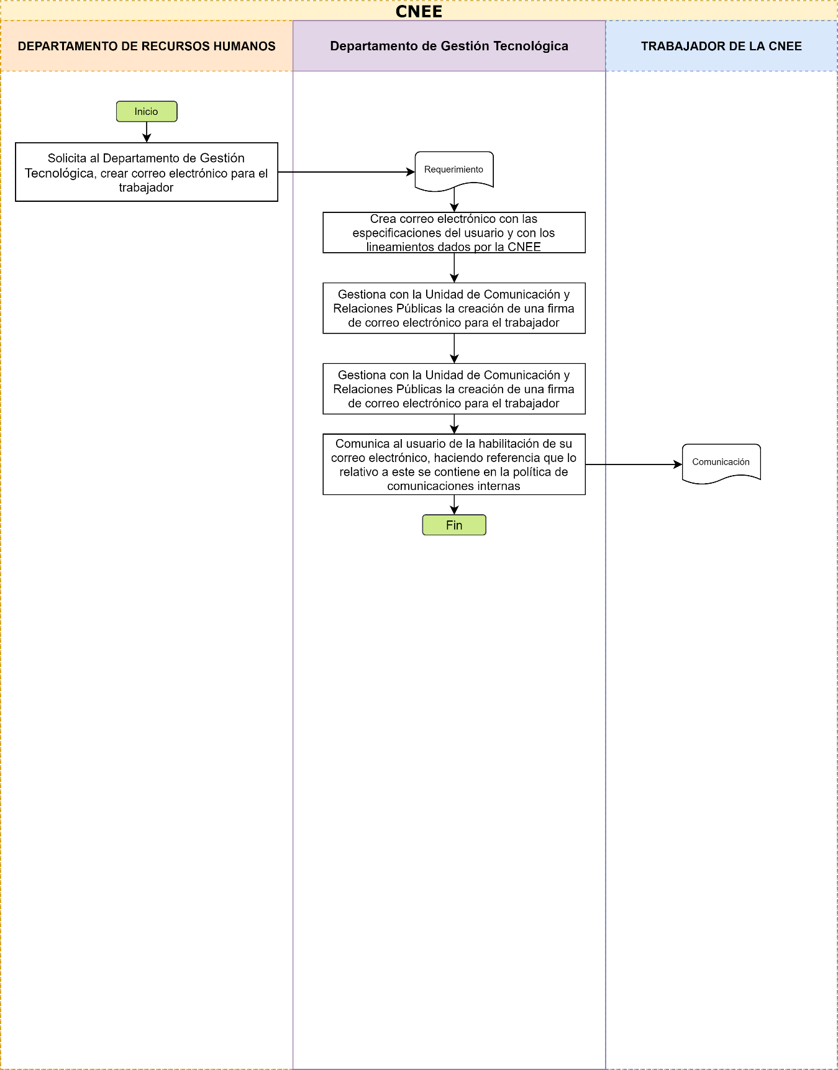
COMISIÓN NACIONAL DE ENERGÍA ELÉCTRICA |  |  | 2GADGT1
NOMBRE DEL PROCEDIMIENTO:
RESPALDO DE LA INFORMACIÓN (BACK UP)
POLÍTICA RELACIONADA: Política de atención de contingencias en el sistema informático
DEFINICIÓN GENERAL: Procedimiento desde la realización del Plan de respaldo de datos de los servidores de la CNEE hasta la realización del respaldo de la información de la Comisión Nacional de Energía Eléctrica.
OBJETIVO: Definir los pasos requeridos para garantizar el resguardo de la información de la Comisión Nacional de Energía Eléctrica.
NORMAS ESPECÍFICAS:
- Reglamento Interno de la Comisión Nacional de Energía Eléctrica
RESPONSABLE: Departamento de Gestión Tecnológica, y Gerencias
DESCRIPCIÓN DEL PROCEDIMIENTO
PASO  NO. | RESPONSABLE | DESCRIPCIÓN
 |  | INICIO DEL PROCEDIMIENTO
1 | Departamento de Gestión Tecnológica | Realiza el Plan de Respaldo de los datos almacenados en los servidores integrados a la red informática de la Comisión.
2 | Departamento de Gestión Tecnológica | Comunica a las Dependencias de la CNEE el Plan de Respaldo de datos de los servidores de la red informática de la CNEE y recuerda que la información debe ser guardada en las carpetas de Públicos de los servidores o directamente en los servidores de CNEE.
3 | Dependencia solicitante | De detectar necesidades adicionales al Plan de Respaldo, solicitan respaldo de información mediante un correo electrónico dirigido al Departamento de Gestión Tecnológica.
4 | Departamento de Gestión Tecnológica | Respalda la información y, de haber sido una solicitud, comunica por correo electrónico.
5 | Departamento de Gestión Tecnológica | Monitorea el reporte diario del respaldo de datos y Back Up en nube para que estos sean debidamente resguardados fuera de la sede de la Comisión, para cubrir cualquier contingencia en el edificio de la sede de la Comisión.
 |  | FIN DEL PROCEDIMIENTO

Diagrama de Flujo del Procedimiento de Respaldo de la información (Back Up) (2GADGT1)

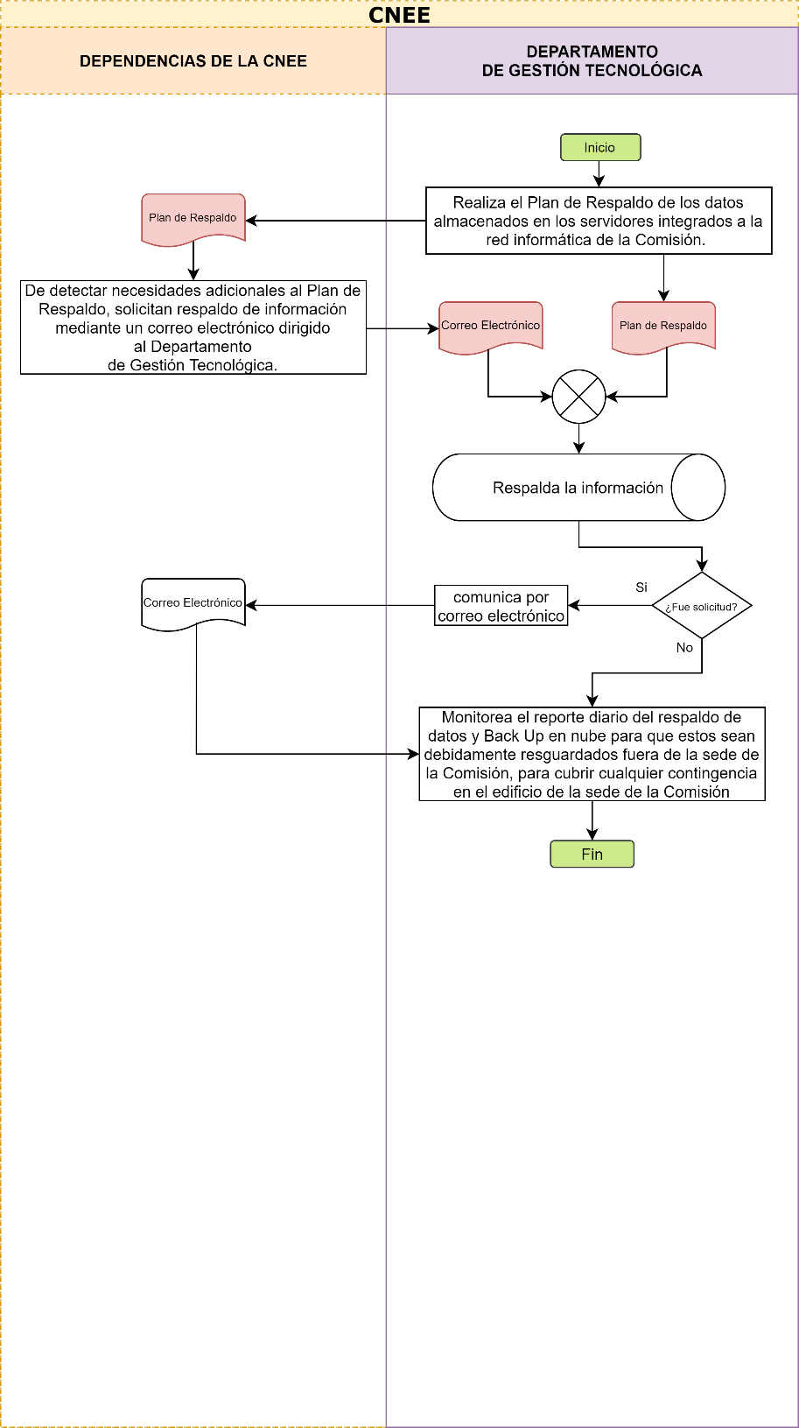

COMISIÓN NACIONAL DE ENERGÍA ELÉCTRICA |  |  | 3GADGT1
NOMBRE DEL PROCEDIMIENTO:
SEGURIDAD DE LA INFORMACIÓN
POLÍTICA RELACIONADA: Política de Seguridad Informática
DEFINICIÓN GENERAL: Desde la definición del listado del personal que tendrá acceso a información clasificada hasta la comunicación que se ha concedido dicho acceso.
OBJETIVO: Procedimiento para la preservación de confidencialidad, integridad, disponibilidad e irrefutabilidad de los datos y del sistema informático de la Comisión.
NORMAS ESPECÍFICAS:
- Reglamento Interno de la Comisión Nacional de Energía Eléctrica
- Recomendación de la Contraloría General de Cuentas
RESPONSABLE: Departamento de Gestión Tecnológica.
DESCRIPCIÓN DEL PROCEDIMIENTO
PASO  NO. | RESPONSABLE | DESCRIPCIÓN
 |  | INICIO DEL PROCEDIMIENTO
1 | Gerencia Administrativa | - Define, juntamente con las Dependencias de la CNEE, el personal que tendrá acceso a información clasificada de cada área.  - Traslada, mediante un memorándum, al Departamento de Gestión Tecnológica el listado del personal que tendrá acceso a dicha información
2 | Departamento de Gestión Tecnológica | Proporciona acceso a los trabajadores que la Gerencia Administrativa, en coordinación con las otras Dependencias de la CNEE ha autorizado acceder a información clasificada.
3 | Departamento de Gestión Tecnológica | Configura la opción de borrado remoto de  información en los dispositivos móviles institucionales.
4 | Departamento de Gestión Tecnológica | Comunica a los trabajadores seleccionados que se ha concedido acceso a información clasificada, recordando que lo referido a ello se contiene en la política de Uso del Sistema Informático y de Seguridad Informática.
 |  | FIN DEL PROCEDIMIENTO

Diagrama de Flujo del Procedimiento de Seguridad de la Información (3GADGT1)

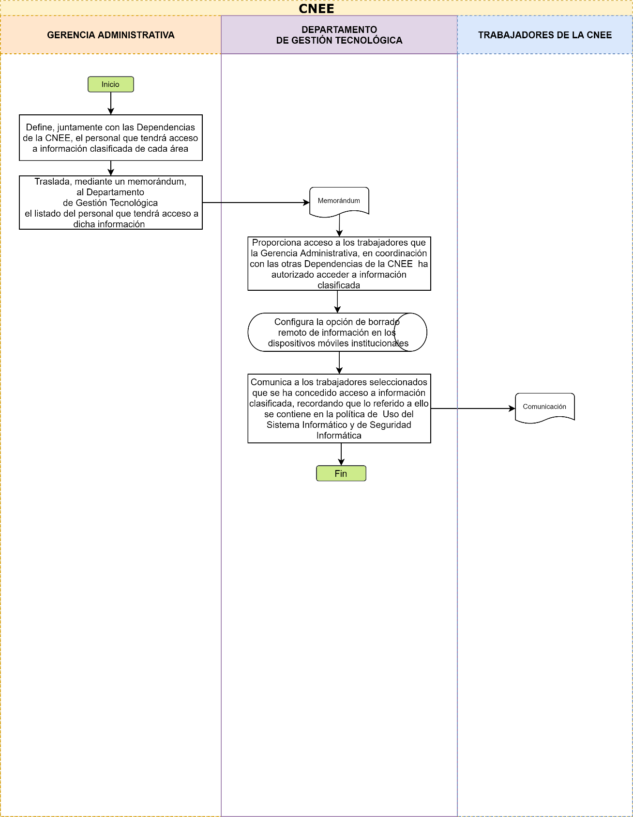

COMISIÓN NACIONAL DE ENERGÍA ELÉCTRICA |  |  | 4GADGT1
NOMBRE DEL PROCEDIMIENTO:
MANTENIMIENTO PREVENTIVO DE EQUIPOS DE CÓMPUTO
DEFINICIÓN GENERAL: Procedimiento para establecer las pautas para efectuar las actividades de mantenimiento preventivo del equipo de cómputo de la CNEE para garantizar su buen estado. El procedimiento aplica desde la realización del programa de mantenimiento preventivo hasta su ejecución.
OBJETIVO: Definir los pasos para el mantenimiento preventivo del equipo de cómputo de la CNEE.
NORMAS ESPECÍFICAS:
- Reglamento Interno de la Comisión Nacional de Energía Eléctrica
- Informe de Recomendación de la Contraloría General de Cuentas
RESPONSABLE: Departamento de Gestión Tecnológica.
DESCRIPCIÓN DEL PROCEDIMIENTO
PASO  NO. | RESPONSABLE | DESCRIPCIÓN
 |  | INICIO DEL PROCEDIMIENTO
1 | Departamento de Gestión Tecnológica | Realiza el “programa anual de mantenimiento preventivo del equipo de cómputo” de la CNEE
2 | Departamento de Gestión Tecnológica | Comunica a las Dependencias de la CNEE, mediante correo electrónico, el programa de mantenimiento preventivo del equipo de cómputo de la CNEE
3 | Departamento de Gestión Tecnológica | De conformidad con el programa establecido para tal efecto, realiza el diagnóstico del equipo de cómputo, notificando este por correo electrónico.  Como producto del diagnóstico podría aplicarse el procedimiento de “Mantenimiento Correctivo de Equipos de Cómputo”
4 | Departamento de Gestión Tecnológica | Realiza el mantenimiento preventivo del equipo de cómputo.
5 | Departamento de Gestión Tecnológica | Registra los mantenimientos realizados, dentro del formato “Historial de mantenimiento de equipo de cómputo”
 |  | FIN DEL PROCEDIMIENTO

Diagrama de Flujo del Procedimiento de Mantenimiento Preventivo de Equipos de Cómputo (4GADGT1)

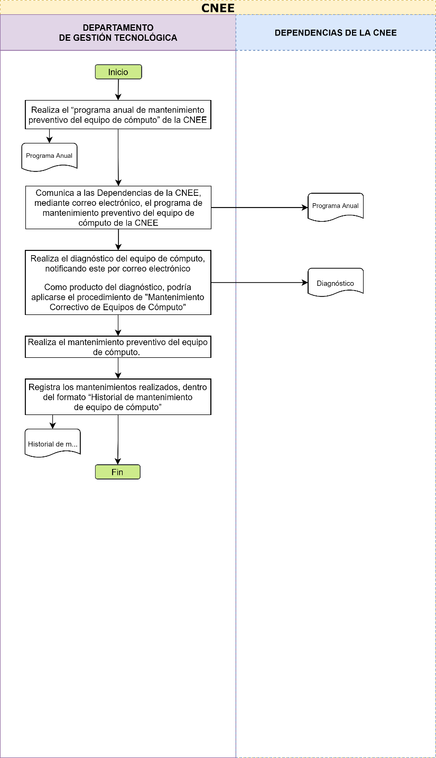

COMISIÓN NACIONAL DE ENERGÍA ELÉCTRICA |  |  | 5GADGT1
NOMBRE DEL PROCEDIMIENTO:
MANTENIMIENTO CORRECTIVO DE EQUIPOS DE CÓMPUTO
DEFINICIÓN GENERAL: Procedimiento para establecer las pautas para efectuar las actividades de mantenimiento correctivo del equipo de cómputo de la Comisión para garantizar su buen estado. El procedimiento aplica desde la recepción de solicitud de apoyo informático ante incidentes y eventos, hasta su solución.
OBJETIVO: Definir los pasos para el mantenimiento correctivo del equipo de cómputo de la CNEE.
NORMAS ESPECÍFICAS:
- Reglamento Interno de la Comisión Nacional de Energía Eléctrica
- Recomendación de la Contraloría General de Cuentas
RESPONSABLE: Departamento de Gestión Tecnológica
DESCRIPCIÓN DEL PROCEDIMIENTO
PASO  NO. | RESPONSABLE | DESCRIPCIÓN
 |  | INICIO DEL PROCEDIMIENTO
1 | Trabajadores de la CNEE o Departamento de Gestión Tecnológica | Reporta la necesidad de mantenimiento a equipos de cómputo al Departamento de Gestión Tecnológica.  De haberse detectado la necesidad durante el procedimiento de “Mantenimiento preventivo de equipos de cómputo”, el Departamento de Gestión Tecnológica comienza el procedimiento de oficio.
2 | Departamento de Gestión Tecnológica | Realiza el diagnóstico del equipo de cómputo y determina la posible solución que corresponda, notificando este.
3 | Departamento de Gestión Tecnológica | Verifica y, si le es posible realizar el mantenimiento, lo lleva a cabo y sigue al paso 8. De lo contrario, requiere al solicitante, a través de su dependencia, llenar el formulario de Requisición de compra correspondiente.
4 | Dependencia solicitante | Completa el formulario de Requisición de Compra y Adquisición de Bienes y/o Servicios y lo presenta al Departamento de Compras y Contrataciones.
5 | Departamento de Compras y Contrataciones | Realiza el procedimiento de contratación en la modalidad de baja cuantía (2GADCC1).
6 | Departamento de Compras y Contrataciones | Supervisa que el proveedor adjudicado preste el servicio requerido.
7 | Dependencia Solicitante | Completa la Constancia de Recepción de Bienes y Servicios y traslada al Departamento de Compras y Contrataciones para continuar con la gestión de pago respectiva.
8 | Departamento de Gestión Tecnológica | Registra los mantenimientos realizados, dentro del formato “Historial de mantenimiento de equipo de cómputo”
 |  | FIN DEL PROCEDIMIENTO

Diagrama de Flujo del Procedimiento de Mantenimiento Correctivo de Equipos de Cómputo (5GADGT1)

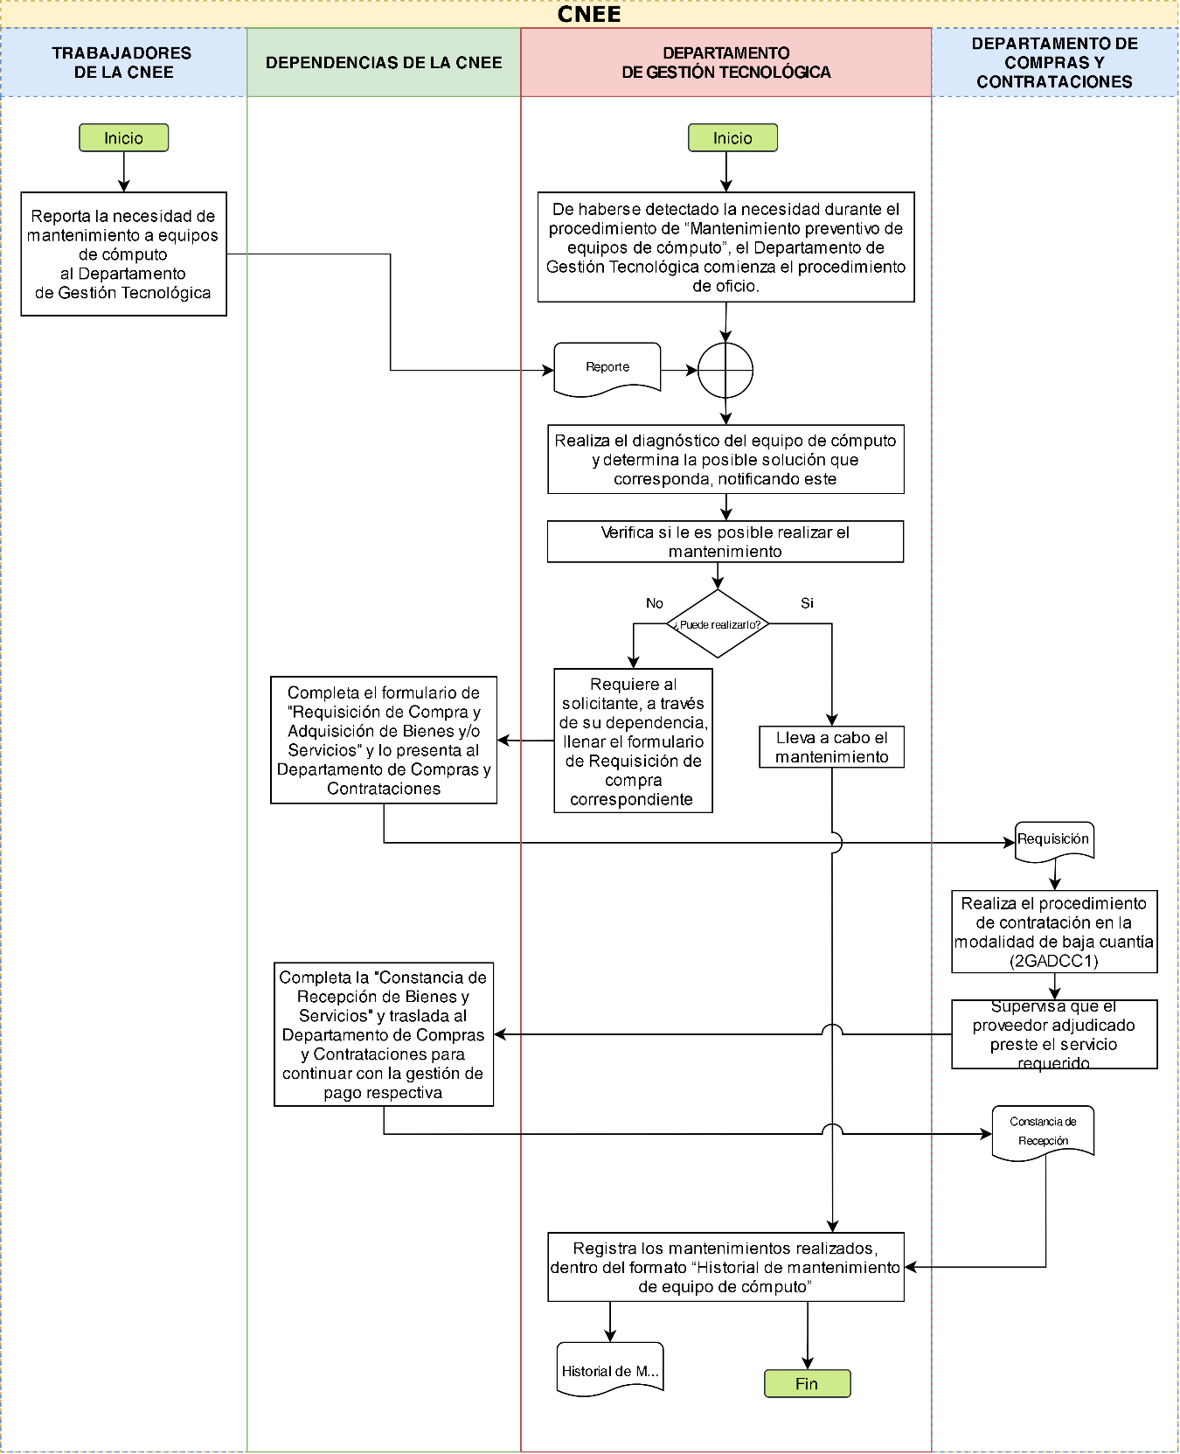

COMISIÓN NACIONAL DE ENERGÍA ELÉCTRICA |  |  | 1GADGT0
NOMBRE DEL PROCEDIMIENTO
ASIGNACIÓN DE EXTENSIÓN Y USO TELEFÓNICO
POLÍTICA RELACIONADA: Política de Comunicaciones Internas
DEFINICIÓN GENERAL: Asignación de extensión y uso de las extensiones telefónica para a los trabajadores de la CNEE para uso exclusivo de las actividades inherentes a las funciones de la CNEE.
OBJETIVO: Establecer la asignación y uso de las extensiones telefónicas.
NORMAS ESPECÍFICAS:
- Ley General de Electricidad.
- Reglamento de la Ley General de Electricidad.
- Reglamento Interno de la Comisión Nacional de Energía Eléctrica
RESPONSABLE: Jefe del Departamento de Gestión Tecnológica
DESCRIPCIÓN DEL PROCEDIMIENTO
PASO  NO. | RESPONSABLE | DESCRIPCIÓN
 |  | INICIO DEL PROCEDIMIENTO
1 | Gerencia | Solicitar al Departamento de Gestión Tecnológica la asignación de extensión telefónica a los trabajadores de la CNEE, para uso exclusivo de las actividades de la CNEE.
2 | Departamento de Gestión Tecnológica | Asignar extensión a los trabajadores que se les autorizó línea telefónica para llamadas locales. Y asignar únicamente a los Directores de la Comisión el uso de extensión con llamadas internacionales.
3 | Usuarios | Garantizar el uso responsabilidad que se haga de la extensión asignada para las llamadas locales.
4 | Usuario | Llenar formulario para llamadas internacionales y entregarlo en recepción.
5 | Recepcionista | Hacer llamada internacional que fue solicitada con el formulario previo corroborar que lleva nombre del solicitante, cargo, justificación de la llamada y Vo.Bo. del Gerente que corresponde.
6 | Recepcionista | Llevar control de todas las llamadas internacionales que se realicen por su intermediación
7 | Recepcionista | Envía al Gerente Administrativo un informe mensual de las mismas.
8 | Gerente Administrativo | Recibir informe de control de llamadas para revisión.
9 | Departamento de Gestión Tecnológica | Llevar registro de todas las llamadas efectuadas por medio del Sistema telefónico de la Comisión.
10 | Departamento de Gestión Tecnológica | Notificar a Gerencia Administrativa sobre el uso indebido del servicio telefónico.
11 | Departamento de Recursos Humanos | Gestionar sanción administrativa por el uso indebido del servicio telefónico.
 |  | FIN DEL PROCEDIMIENTO

Diagrama de Flujo del Procedimiento de Asignación de Extensión y Uso Telefónico (1GADGT0):

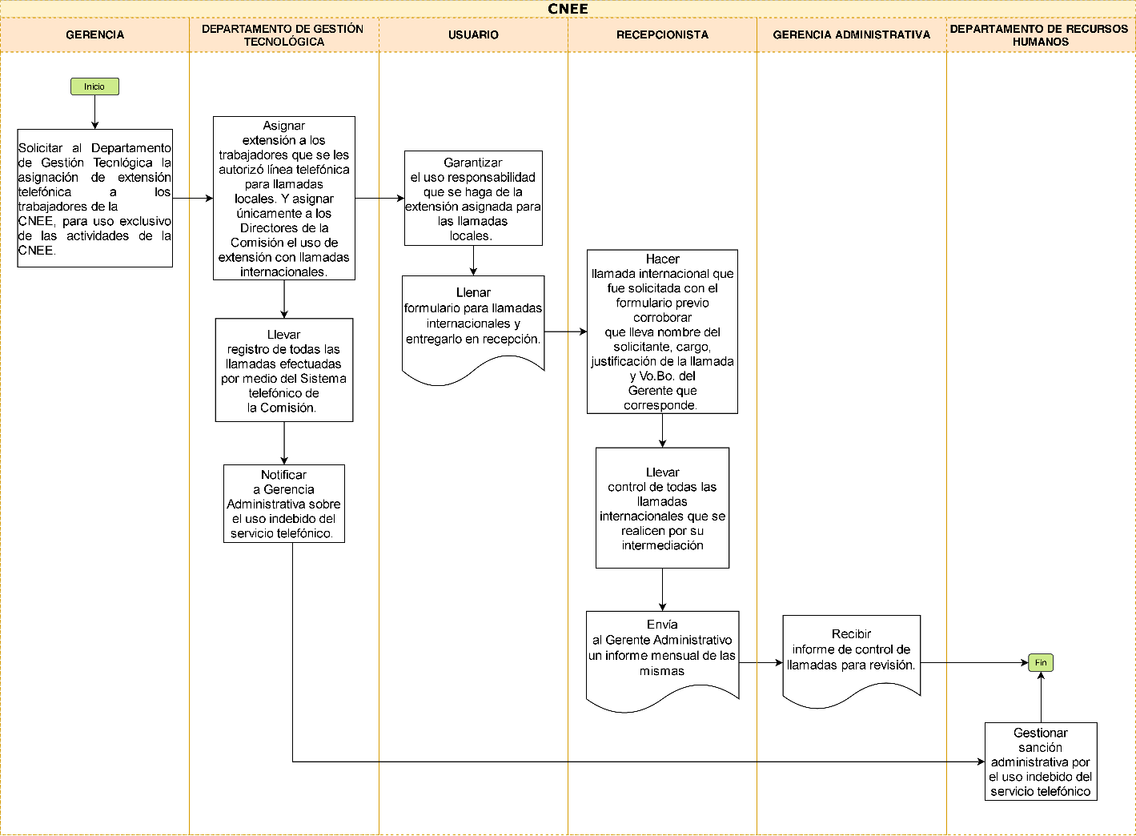

COMISIÓN NACIONAL DE ENERGÍA ELÉCTRICA |  |  | 2GADGT0
NOMBRE DEL PROCEDIMIENTO
USO Y ELABORACIÓN DE MEMORANDUM Y NOTAS
POLÍTICA RELACIONADA: Política de Comunicaciones Internas
DEFINICIÓN GENERAL: Control y uso de memorándums y notas con Sistema de Gestión de Documentos para uso exclusivo de las actividades inherentes a las funciones de la CNEE.
OBJETIVO: Establecer los lineamientos para la comunicación interna de forma escrita.
NORMAS ESPECÍFICAS:
- Ley General de Electricidad.
- Reglamento de la Ley General de Electricidad.
- Reglamento Interno de la Comisión Nacional de Energía Eléctrica
RESPONSABLE: Jefe del Departamento de Gestión Tecnológica
DESCRIPCIÓN DEL PROCEDIMIENTO
PASO  NO. | PUESTO  FUNCIONAL | DESCRIPCIÓN
 |  | INICIO DEL PROCEDIMIENTO
1 | Departamento de Gestión Tecnológica | Desarrolla y controla el Sistema de Gestión de Documentos interno. Con normas específicas para uso exclusivo de las actividades de la CNEE.
2 | Usuarios (Todo el personal relacionado con elaboración de memorándum y notas) | Sigue la normativa para elaboración de Memorándum y notas, que comprenden especificación, número y tipo de letra, tipo de papel.
3 | Usuarios (Todo el personal relacionado con elaboración de memorándum y notas) | Utilizan el Sistema de Gestión de Documentos de la Comisión para la elaboración y seguimiento de documentos.
4 | Departamento de Gestión Tecnológica | Recibe información sobre documentos que tiene restricción temporal o permanente aprobada por el directorio. Asignándole la restricción respectiva.
5 | Usuarios (Todo el personal relacionado con elaboración de memorándum y notas) | Tiene la responsabilidad de que los documentos y expedientes físicos, se mantengan íntegros, localizables y que no sufran ningún deterioro.
 |  | FIN DEL PROCEDIMIENTO

Diagrama de Flujo del Procedimiento de Uso y Elaboración de Memorándum y Notas (2GADGT0)

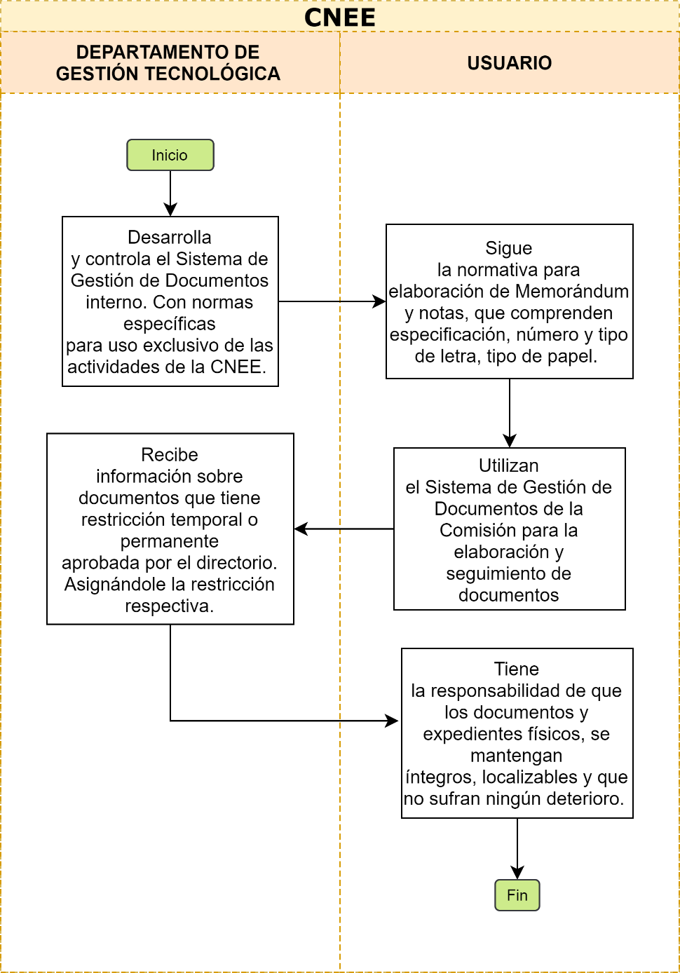

COMISIÓN NACIONAL DE ENERGÍA ELÉCTRICA |  |  | 3GADGT0
NOMBRE DEL PROCEDIMIENTO
USO DEL EQUIPO INFORMÁTICO
POLÍTICA RELACIONADA: Política del Uso del Equipo Informático
DEFINICIÓN GENERAL: Establecer las directrices para uso de equipos software y medios de comunicación para a los trabajadores de la CNEE
OBJETIVO: Establecer los lineamientos para el uso de equipos software y medios de comunicación para los trabajadores de la CNEE.
NORMAS ESPECÍFICAS:
- Ley General de Electricidad.
- Reglamento de la Ley General de Electricidad.
- Reglamento Interno de la Comisión Nacional de Energía Eléctrica
- Ley de Acceso a la Información Pública
- Manuales específicos
RESPONSABLE: Jefe del Departamento de Gestión Tecnológica
DESCRIPCIÓN DEL PROCEDIMIENTO
PASO  NO. | PUESTO  FUNCIONAL | DESCRIPCIÓN
 |  | INICIO DEL PROCEDIMIENTO
1 | Departamento de Gestión Tecnológica | Elabora y publica los manuales relacionados al uso de los equipos informáticos en la carpeta de público o intranet de la Comisión.
2 | Usuarios | Cumplen con lo reglamentado con relación al uso de los equipos informáticos.
3 | Usuarios | Acatan la prohibición de instalar y usar software que no cuente con la licencia respectiva. Y para software libre debe solicitar el Vo. Bo. del Departamento de Gestión Tecnológica.
4 | Departamento de Gestión Tecnológica | Proporciona el Vo.Bo. para instalación de software libre, siempre y cuando sea para uso exclusivo del trabajo que se desarrolla en la Comisión. Traslada la solicitud con el Vo. Bo. Al usuario que lo requirió para que proceda con la instalación.
5 | Usuarios | Instala el software autorizado.
6 | Usuarios | Reportar toda falla o error de funcionamiento al Departamento de Gestión Tecnológica, para su análisis y corrección
7 | Departamento de Gestión Tecnológica. | Revisa y corrige el error. Si se requiere, puede contratar a personas externas para su solución (tercerizar proceso de reparación).
 |  | FIN DEL PROCEDIMIENTO

Diagrama de Flujo del Procedimiento de Uso del Equipo Informático (3GADGT0)

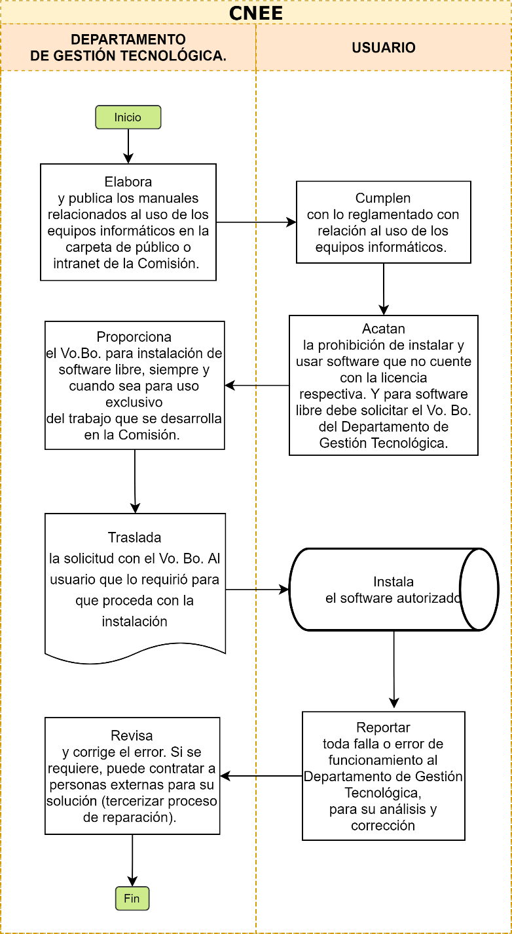

COMISIÓN NACIONAL DE ENERGÍA ELÉCTRICA |  |  | 4GADGT0
NOMBRE DEL PROCEDIMIENTO
ACCESO A LA RED
POLÍTICA RELACIONADA: Política del Uso del Equipo Informático
DEFINICIÓN GENERAL: Establecer las directrices para el acceso a la Red de la Comisión por parte de los trabajadores de la CNEE.
OBJETIVO: Establecer los lineamientos para proveer el acceso a los trabajadores de la CNEE.
NORMAS ESPECÍFICAS:
- Ley General de Electricidad.
- Reglamento de la Ley General de Electricidad.
- Reglamento Interno de la Comisión Nacional de Energía Eléctrica
- Ley de Acceso a la Información Pública
- Manuales específicos
RESPONSABLE: Jefe del Departamento de Gestión Tecnológica
DESCRIPCIÓN DEL PROCEDIMIENTO
PASO  NO. | PUESTO  FUNCIONAL | DESCRIPCIÓN
 |  | INICIO DEL PROCEDIMIENTO
1 | Departamento de Gestión Tecnológica | Proporciona a cada trabajador el acceso a la red, quedando establecido que es únicamente para las actividades relacionadas con las actividades de la Comisión.
2 | Usuarios | Cumplen con lo reglamentado con relación al uso de la Red que está reglamentado en la Política de Uso del Sistema Informático.
3 | Departamento de Gestión Tecnológica | Configura, conecta e instala computadoras nuevas a la Red, ya que es el único autorizado para integrar computadoras nuevas a la red.
4 | Departamento de Gestión Tecnológica | Administra y Proporciona las contraseñas a redes inalámbricas de la Comisión.
 |  | FIN DEL PROCEDIMIENTO

Diagrama de Flujo del Procedimiento de Acceso a la Red (4GADGT0)

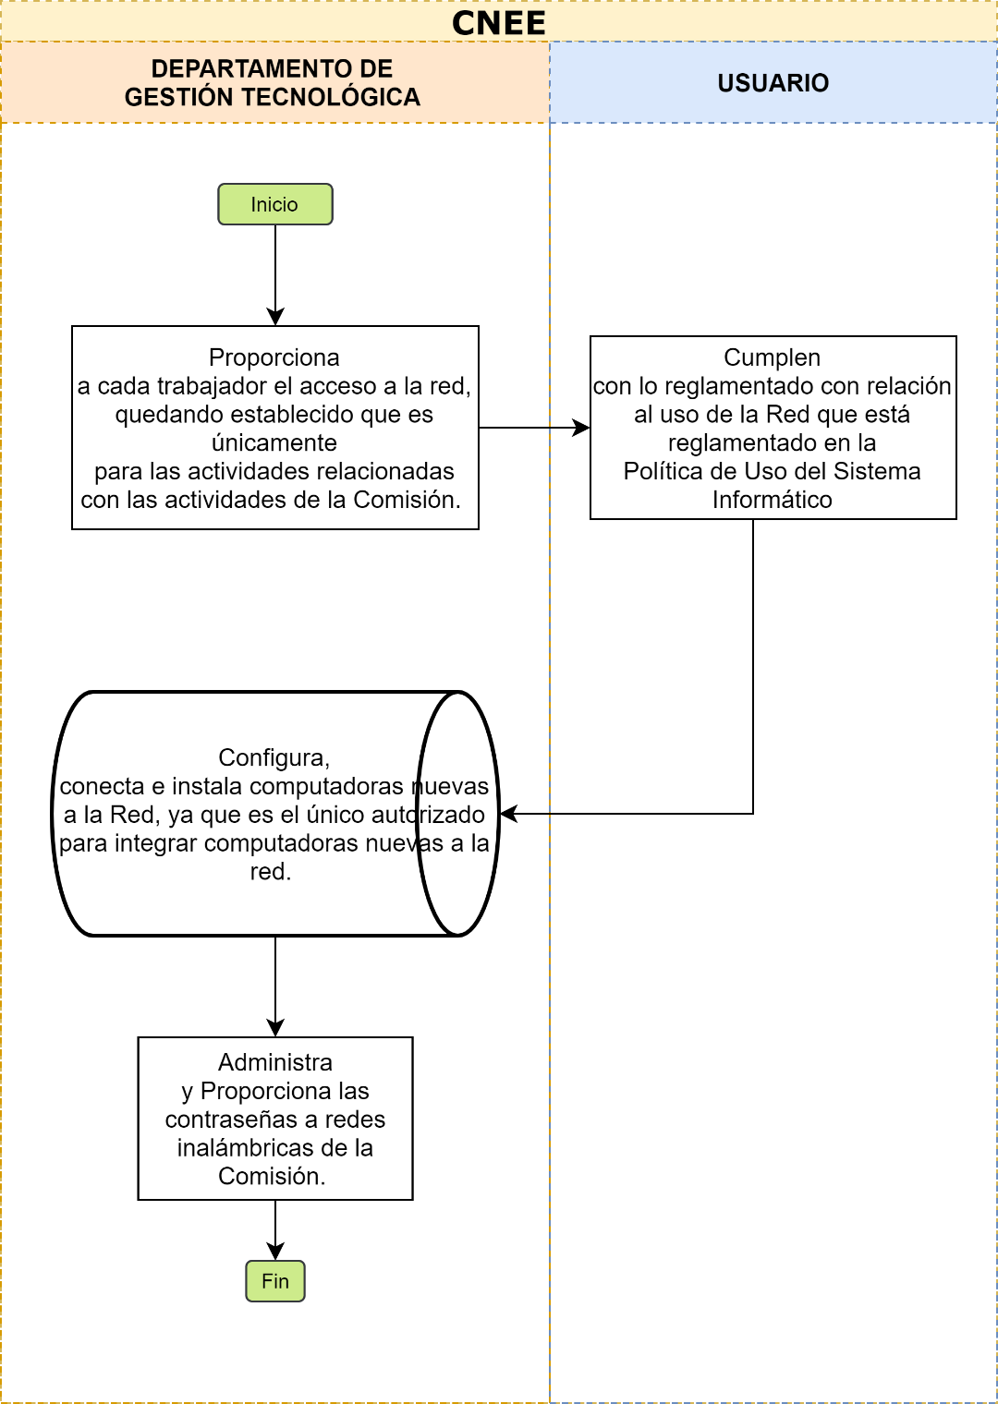

COMISIÓN NACIONAL DE ENERGÍA ELÉCTRICA |  |  | 5GADGT0
NOMBRE DEL PROCEDIMIENTO
USO DE INFORMACIÓN DE LA CNEE
POLÍTICA RELACIONADA: Política del Uso del Sistema de Gestión de Documentos
DEFINICIÓN GENERAL: Establecer las directrices con la recepción, ingreso, traslado, control de documentos y uso del Sistema de Gestión de Documentos de la Comisión por parte de los trabajadores de la CNEE.
OBJETIVO: Establecer los pasos para la recepción, ingreso, traslado, control de documentos y uso del Sistema de Gestión de Documentos de la Comisión.
NORMAS ESPECÍFICAS:
- Ley General de Electricidad.
- Reglamento de la Ley General de Electricidad.
- Reglamento Interno de la Comisión Nacional de Energía Eléctrica
- Ley de Acceso a la Información Pública
- Manuales específicos
RESPONSABLE: Departamento de Gestión Tecnológica, Recepcionista, Analista Técnico, Asistente Administrativa y Encargado de la Unidad de Documentación y Archivo e Información Pública
DESCRIPCIÓN DEL PROCEDIMIENTO
PASO  NO. | RESPONSABLE | DESCRIPCIÓN
 |  | INICIO DEL PROCEDIMIENTO
1 | Jefe del Departamento de Gestión Tecnológica | Proporciona los lineamientos para la operación y manejo del Sistema de Gestión de Documentos.
2 | Recepcionista | Recibe los documentos que ingresan a la Comisión de forma física, correo electrónico, fax o a través de la página web de la CNEE, los sella de recibido con la fecha y hora que corresponda, y los traslada a la persona encargada de registrar la información en el Sistema de Gestión de Documentos.
3 | Analista Técnico | Registra en el Sistema de Gestión de Documentos toda la documentación que ingresa a la CNEE, generando para el efecto una nota de entrada con su correspondiente número de correlativo en el referido sistema.
4 | Asistente Administrativa | Escanea e incorpora al Sistema de Gestión de Documentos todos los documentos que ingresaron a la Comisión de forma física, correo electrónico, fax o a través de la página web de la CNEE.
5 | Encargado de la Unidad de Documentación y Archivo e Información Pública | Margina las notas de entrada a las distintas Gerencias de la CNEE a través de un mecanismo idóneo para la asignación y control de notas.
6 | Analista Técnico | A través del Sistema de Gestión de Documentos asigna electrónicamente las notas de entrada a los diferentes Gerentes, Jefes de Departamentos, Unidades de la CNEE, o quien corresponda.
7 | Asistente Administrativa | Distribuye físicamente todas las notas a las distintas Gerencias, Departamentos, Unidades, o a quien corresponda.
8 | Mensajero Notificador | Escanea toda la documentación que notifica de la Comisión debiendo incorporarla electrónicamente en el Sistema de Gestión de Documentos.
9 | Mensajero Notificador | Entrega con conocimiento a la persona que haya elaborado cada documento notificado, el cual debe incluir la respectiva constancia de haber sido recibido por el destinatario.
 |  | FIN DEL PROCEDIMIENTO

Diagrama de Flujo del Procedimiento del Uso de la Información de la CNEE (5GADGT0)

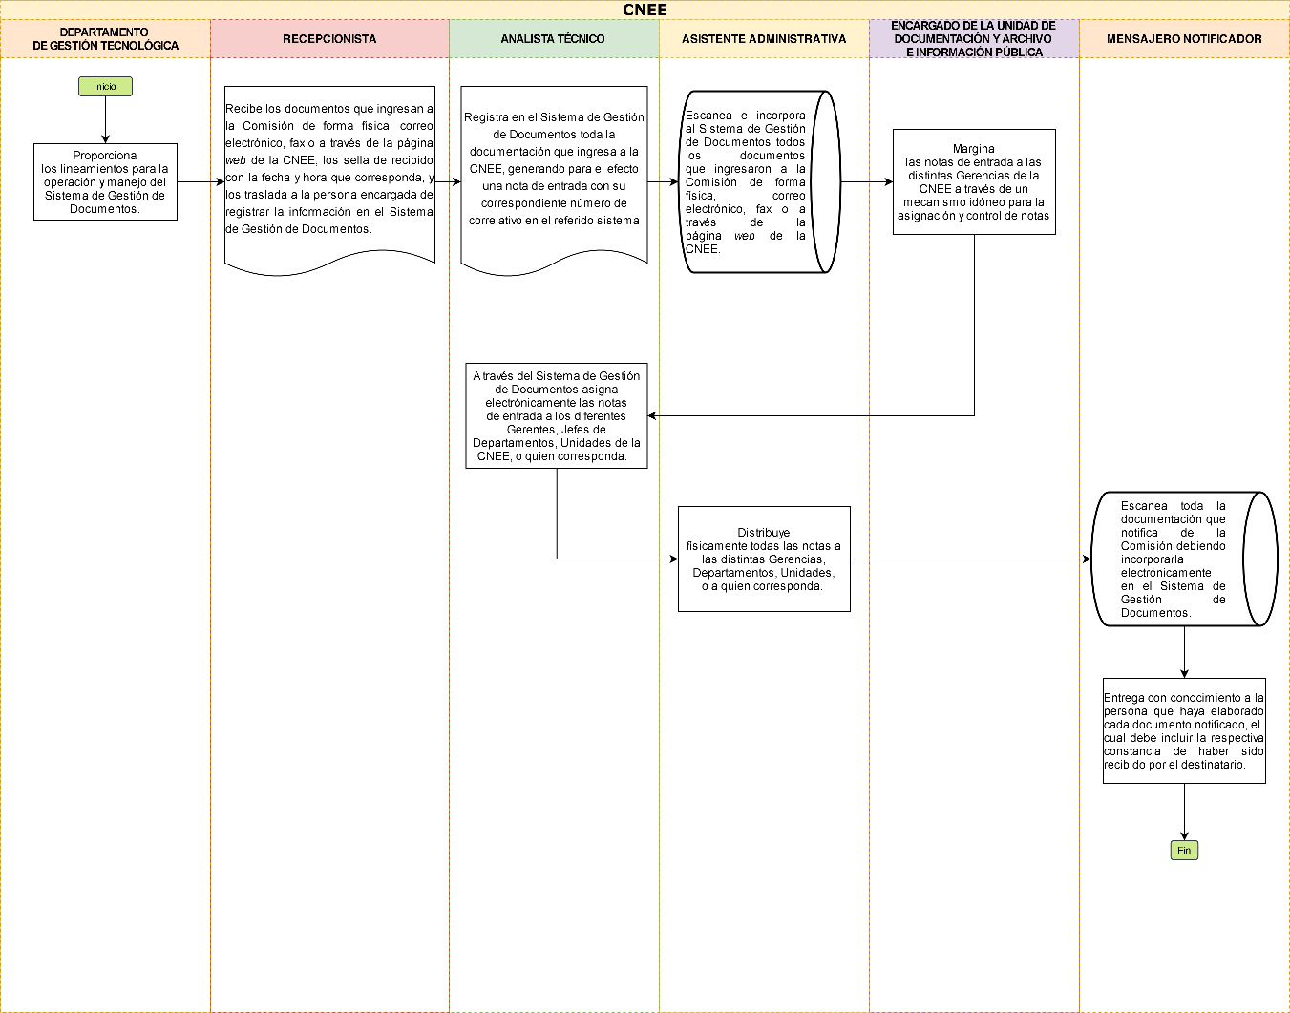

COMISIÓN NACIONAL DE ENERGÍA ELÉCTRICA |  |  | 6GADGT0
NOMBRE DEL PROCEDIMIENTO
SOLICITUD DE BIENES INFORMÁTICOS
POLÍTICA RELACIONADA: Política de Adquisición de Bienes Informáticos
DEFINICIÓN GENERAL: Estandariza los requerimientos de adquisición de equipos, software y medios para los trabajadores de la CNEE.
OBJETIVO: Establecer los pasos para la adquisición de equipos, software y medios de comunicación informática para usuarios de la Comisión.
NORMAS ESPECÍFICAS:
- Ley General de Electricidad.
- Reglamento de la Ley General de Electricidad.
- Reglamento Interno de la Comisión Nacional de Energía Eléctrica
- Manuales específicos
RESPONSABLE: Departamento de Gestión Tecnológica.
DESCRIPCIÓN DEL PROCEDIMIENTO
PASO  NO. | PUESTO  FUNCIONAL | DESCRIPCIÓN
 |  | INICIO DEL PROCEDIMIENTO
1 | Gerencia | Solicita al Departamento de Gestión Tecnológica verificar si tiene equipo disponible para su utilización. Con las características que requiera la Gerencia solicitante.
2 | Departamento de Gestión Tecnológica | Verifica si se cuentan con el equipo solicitado por la Gerencia solicitante.
3 | Departamento de Gestión Tecnológica | Si hay, se informa a Gerencia y se proporciona el equipo y si no hay en existencia se informa para que se proceda a comprar.
4 | Gerencia | Llena el formulario correspondiente a la solicitud de compra. Debe de justificarse la adquisición de nuevo equipo. Y traslada al Departamento de Administración y Planificación Financiera y Vo. Bo. De Gerencia Administrativa.
5 | Departamento de Administración y Planificación Financiera | Revisa si hay disponibilidad financiera para la adquisición del Equipo Informático. Y traslada a Gerencia para el Vo. Bo.
6 | Gerencia Administrativa | Da el Vo. Bo. Para la compra, si la justificación está bien fundamentada para la compra del equipo. Y traslada el formulario y expediente de compra al Departamento de Compras y Contrataciones.
 |  | FIN DEL PROCEDIMIENTO

Diagrama de Flujo del Procedimiento de Solicitud de Bienes Informáticos (6GADGT0)
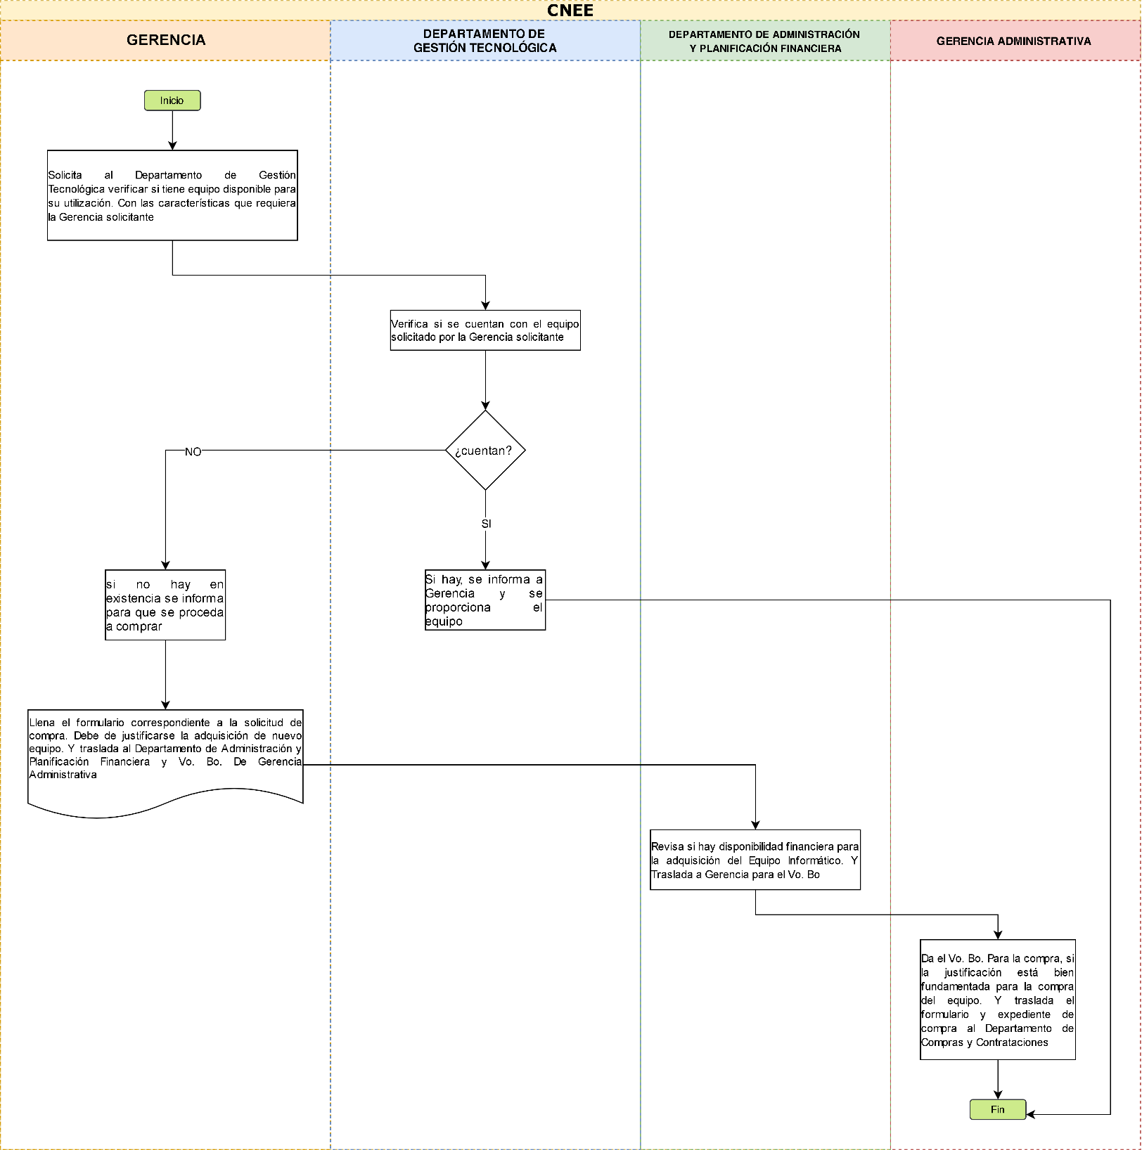
9

COMISIÓN NACIONAL DE ENERGÍA ELÉCTRICA |  |  | 7GADGT0
NOMBRE DEL PROCEDIMIENTO
SEGURIDAD FÍSICA
POLÍTICA RELACIONADA: Política de Seguridad Informática
DEFINICIÓN GENERAL: Cumplimiento de todas las políticas funcionales y procedimientos de seguridad física.
OBJETIVO: Definir los pasos para el resguardo de las áreas físicas o el equipo informático de la Comisión.
NORMAS ESPECÍFICAS:
- Ley General de Electricidad.
- Reglamento de la Ley General de Electricidad.
- Reglamento Interno de la Comisión Nacional de Energía Eléctrica
- Recomendación de la Contraloría General de Cuentas
- Manuales específicos
RESPONSABLE: CNEE, Departamento de Gestión Tecnológica y Recepcionista
DESCRIPCIÓN DEL PROCEDIMIENTO
PASO  NO. | RESPONSABILIDAD | DESCRIPCIÓN
 |  | INICIO DEL PROCEDIMIENTO
1 | CNEE | Define restricciones para acceso a personal no autorizado a las oficinas de la Comisión, desde el área de recepción.
2 | CNEE | Establece la mejor ubicación de los recursos informáticos tanto es espacio, protección a todo nivel.
3 | CNEE | Adopta medidas para mantener al día los controles para minimizar el riesgo potencial de robo, fuego, explosivos, humo, inundaciones o falta de suministro, interferencias eléctricas y/o Radiación electromagnética.
4 | CNEE | Define medidas para que no se permita fumar, tomar ningún tipo de bebidas o consumir alimento en los lugares donde esté ubicado los equipos de procesamiento de información.
5 | CNEE | Garantiza que los equipos deben estar protegidos de fallas de potencia y otras anomalías de tipo eléctrico. Y el cumplimiento a las especificaciones de los fabricantes de los equipos.
 |  | FIN DEL PROCEDIMIENTO

Diagrama de Flujo del Procedimiento de Seguridad Física (7GADGT0)

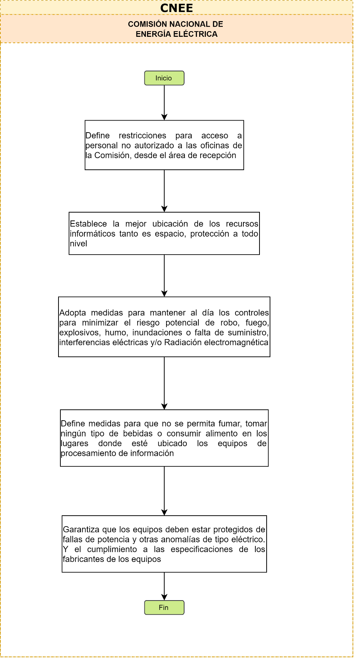

COMISIÓN NACIONAL DE ENERGÍA ELÉCTRICA |  |  | 8GADGT0
NOMBRE DEL PROCEDIMIENTO
SEGURIDAD LÓGICA
POLÍTICA RELACIONADA: Política de Seguridad Informática
DEFINICIÓN GENERAL: Cumplimiento de todas las políticas funcionales y procedimientos de seguridad lógica.
OBJETIVO: Definir los pasos para control de los sistemas lógicos en los equipos informáticos de la Comisión.
NORMAS ESPECÍFICAS:
- Ley General de Electricidad.
- Reglamento de la Ley General de Electricidad.
- Reglamento Interno de la Comisión Nacional de Energía Eléctrica
- Recomendación de la Contraloría General de Cuentas
- Manuales específicos
RESPONSABLE: CNEE y Departamento de Gestión Tecnológica.
DESCRIPCIÓN DEL PROCEDIMIENTO
PASO  NO. | RESPONSABILIDAD | DESCRIPCIÓN
 |  | INICIO DEL PROCEDIMIENTO
1 | CNEE | Define criterios para la creación de las contraseñas.
2 | Usuarios | Define sus contraseñas, pero deben de cumplir con la normativa para la creación de contraseñas.
3 | CNEE | Define los sistemas de control al computador y no se admite el acceso a archivos, base de datos, computadoras y otros recursos del sistema por medio de contraseñas compartidas.
4 | Departamento de Gestión Tecnológica | Cambia las contraseñas de fábrica antes que la entidad utilice cualquier sistema de computación o de comunicaciones para sus negocios.
5 | Departamento de Gestión Tecnológica | Revisa que todos los usuarios del sistema de CNEE, tengan su identidad verificada con un identificador de usuario y una contraseña, antes de permitirles usar computadoras de la entidad conectados a la red.
6 | Departamento de Gestión Tecnológica | Verifica que todos los equipos mantengan actualizados las licencias de los softwares correspondientes.
 |  | FIN DEL PROCEDIMIENTO

Diagrama de Flujo para el Procedimiento Seguridad Lógica (8GADGT0)
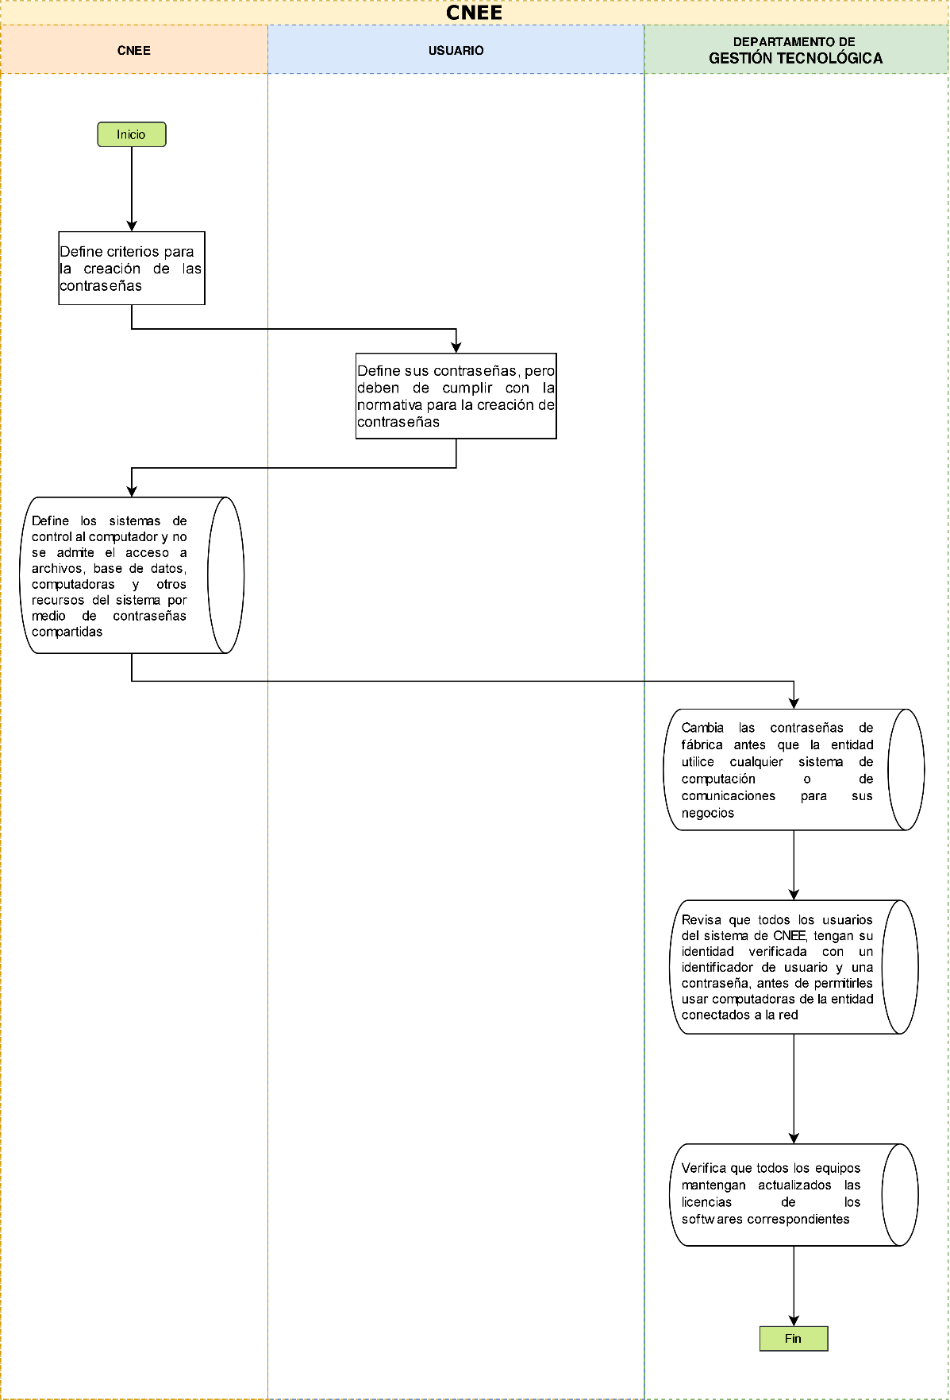
COMISIÓN NACIONAL DE ENERGÍA ELÉCTRICA |  |  | 9GADGT0
NOMBRE DEL PROCEDIMIENTO
CONEXIONES A REDES Y UTILIZACIÓN DE SERVICIOS
POLÍTICA RELACIONADA: Política de Seguridad Informática
DEFINICIÓN GENERAL: Es el uso, conexiones a redes y utilización de servicios de la Comisión.
OBJETIVO: Definir los pasos para las conexiones a redes y utilización de los servicios por parte de los trabajadores de la Comisión.
NORMAS ESPECÍFICAS:
- Ley General de Electricidad.
- Reglamento de la Ley General de Electricidad.
- Reglamento Interno de la Comisión Nacional de Energía Eléctrica
- Recomendación de la Contraloría General de Cuentas
- Manuales específicos
RESPONSABLE: CNEE y Departamento de Gestión Tecnológica.
DESCRIPCIÓN DEL PROCEDIMIENTO
PASO  NO. | RESPONSABILIDAD | DESCRIPCIÓN
 |  | INICIO DEL PROCEDIMIENTO
1 | Usuarios | Deben abstenerse de llevar a cabo algún tipo de instalación de nuevas líneas telefónicas o canales de transmisión de datos sin haber sido formalmente aprobados por el Jefe del Departamento de Gestión Tecnológica.
2 | Usuarios | Deben solicitar aprobación al Departamento de Gestión Tecnológica si van establecer carteleras electrónicas de anuncios, redes locales, conexiones vía modem a la red interna de la entidad.
3 | Usuarios | Deben solicitar aprobación al Departamento de Gestión Tecnológica para establecer conexiones a sistemas públicos de acceso a información como internet.
4 | CNEE | Mandata que antes de conectar a la red interna todos los servidores de intranet de CNEE deben ser pre autorizados por el Departamento de Gestión Tecnológica.
5 | CNEE | Mandata que la intranet es para uso exclusivo de personas autorizadas.
6 | Departamento de Gestión Tecnológica | Monitorea el uso de las redes con el objetivo de ajustar y planificar la capacidad, de acuerdo con el desempeño requerido para reducir el riesgo de posibles fallas.
7 | Departamento de Gestión Tecnológica | Autoriza y supervisa el acceso y conexión a redes inalámbricas (WiFi). Y podrá restringir posteriormente el acceso a los usuarios conectados.
8 | Departamento de Gestión Tecnológica | Informa que las redes inalámbricas serán utilizadas solamente para asuntos laborales relacionados con la Comisión y no para asuntos personales.
 |  | FIN DEL PROCEDIMIENTO

Diagrama de Flujo del Procedimiento de Conexiones a Redes y Utilización de Servicios (9GADGT0)

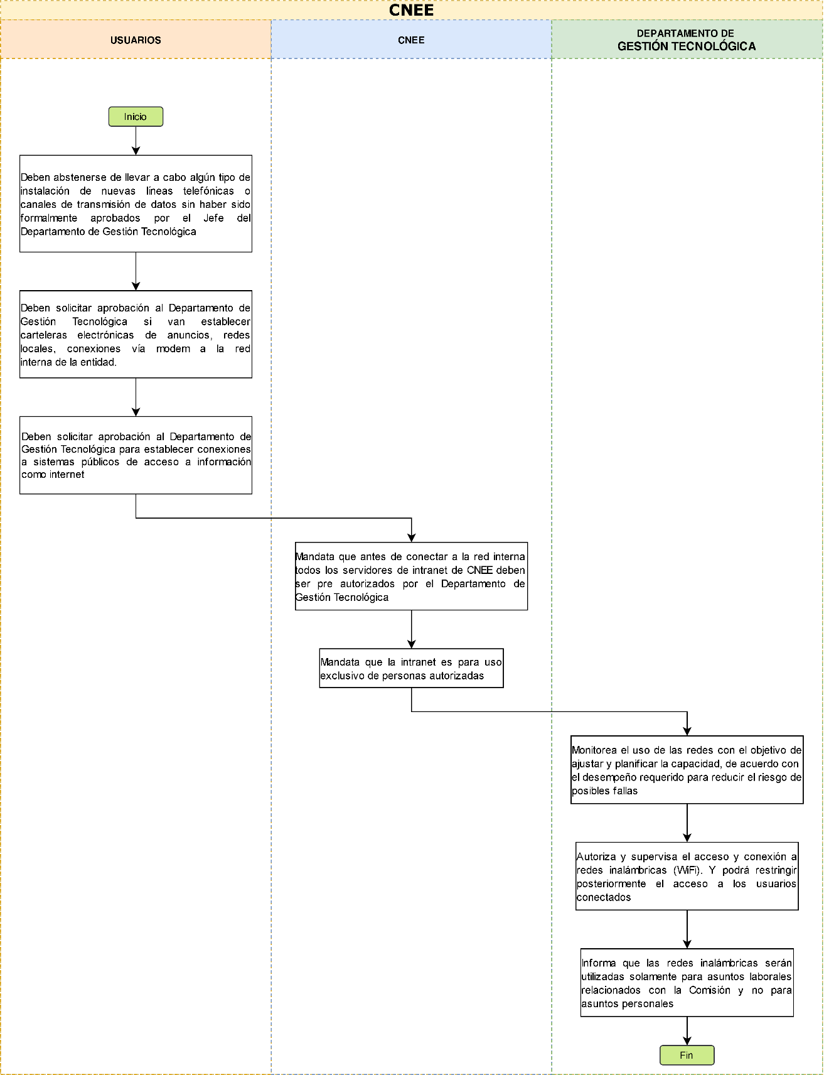
COMISIÓN NACIONAL DE ENERGÍA ELÉCTRICA |  |  | 10GADGT0
NOMBRE DEL PROCEDIMIENTO
ROTACIÓN DE EQUIPO DE CÓMPUTO
POLÍTICA RELACIONADA: Política de Seguridad Informática
DEFINICIÓN GENERAL: Es el procedimiento para que el Departamento de Gestión Tecnológica realice la rotación del equipo de cómputo que se encuentra en buen estado y pueda ser utilizado por los trabajadores de la CNEE.
OBJETIVO: Que el equipo de cómputo de la CNEE sea aprovechado y asignado de manera eficiente a los trabajadores de las Gerencias y Dependencias de la CNEE.
NORMAS ESPECÍFICAS:
- Ley General de Electricidad.
- Reglamento de la Ley General de Electricidad.
- Reglamento Interno de la Comisión Nacional de Energía Eléctrica
- Recomendación de la Contraloría General de Cuentas
- Manuales específicos
RESPONSABLE: CNEE y Departamento de Gestión Tecnológica.
DESCRIPCIÓN DEL PROCEDIMIENTO
PASO  NO. | RESPONSABILIDAD | DESCRIPCIÓN
 |  | INICIO DEL PROCEDIMIENTO
1 | Departamento de Gestión Tecnológica | Elabora inventario del equipo de cómputo que puede ser aprovechado por el personal de la CNEE.
2 | Departamento de Gestión Tecnológica | Elabora inventario del equipo de cómputo que está obsoleto y requiere cambio inmediato.
3 | Departamento de Gestión Tecnológica | Traslada a las Gerencias el listado de equipo de cómputo disponible y las propuestas de cambio.
4 | Gerencias | Aprueba o imprueba la propuesta del Departamento de Gestión Tecnológica
5 | Departamento de Gestión Tecnológica | Mediante Memorándum asigna el equipo de cómputo al trabajador que necesite actualización de equipo
6 | Departamento de Administración y Planificación Financiera | Actualiza tarjeta de responsabilidad del trabajador que le fue asignado el equipo de cómputo.
 |  | FIN DEL PROCEDIMIENTO

Diagrama de Flujo del Procedimiento de Rotación de Equipo de Cómputo (10GADGT0)

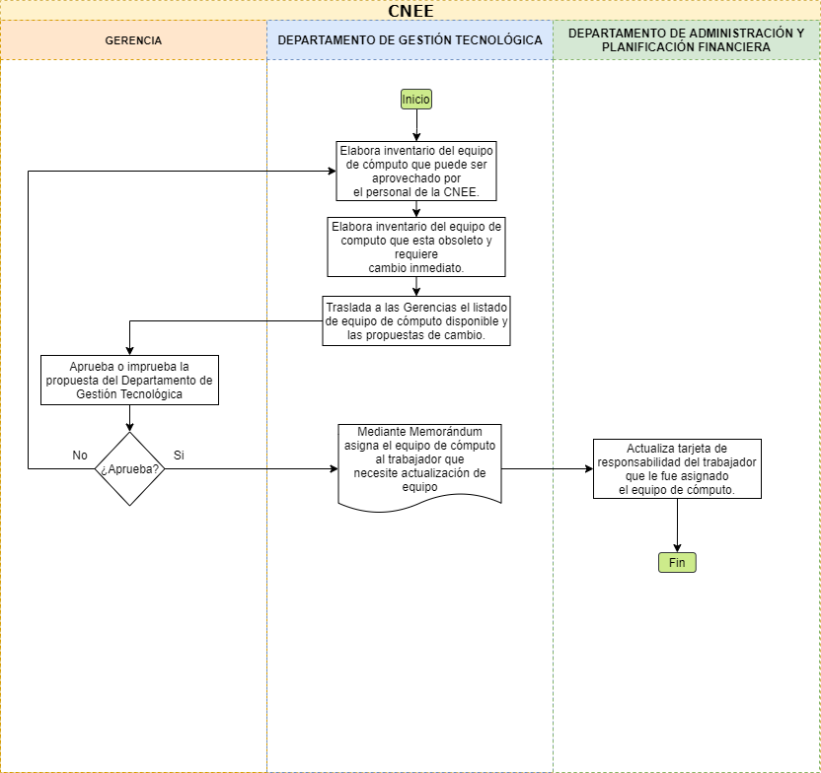

COMISIÓN NACIONAL DE ENERGÍA ELÉCTRICA |  |  | 11GADGT0
NOMBRE DEL PROCEDIMIENTO
ASIGNACIÓN DE EQUIPO DE CÓMPUTO NUEVO
POLÍTICA RELACIONADA: Política de Seguridad Informática
DEFINICIÓN GENERAL: Es el procedimiento para que el Departamento de Gestión Tecnológica asigne el equipo de cómputo nuevo a los usuarios de la CNEE de acuerdo a los requerimientos de las Gerencias y Dependencias de la CNEE.
OBJETIVO: Que el equipo de cómputo nuevo de la CNEE sea asignado de manera eficiente y ordenada de acuerdo a los requerimientos de las Gerencias y Dependencias de la CNEE
NORMAS ESPECÍFICAS:
- Ley General de Electricidad.
- Reglamento de la Ley General de Electricidad.
- Reglamento Interno de la Comisión Nacional de Energía Eléctrica
- Recomendación de la Contraloría General de Cuentas
- Manuales específicos
RESPONSABLE: Departamento de Gestión Tecnológica
DESCRIPCIÓN DEL PROCEDIMIENTO
PASO  NO. | RESPONSABILIDAD | DESCRIPCIÓN
 |  | INICIO DEL PROCEDIMIENTO
1 | Departamento de Gestión Tecnológica | Realiza inventario de equipo de cómputo que este operativo en la CNEE
2 | Departamento de Gestión Tecnológica | Evalúa la obsolescencia del equipo de cómputo y determina que equipo debe ser cambiado
3 | Departamento de Gestión Tecnológica | Elabora listado de personal que necesita cambio de equipo de cómputo.
4 | Departamento de Gestión Tecnológica | Traslada mediante correo electrónico a las Gerencias de CNEE el listado de personal que necesita cambio de equipo de cómputo
5 | Gerencias | Aprueban el listado
6 | Departamento de Gestión Tecnológica | Solicita y llena el formulario de requerimiento al Departamento de Compras y Contrataciones
7 | Departamento de Gestión Tecnológica | Elabora dictamen técnico justificando la actualización del equipo de cómputo.
8 | Departamento de Gestión Tecnológica | Configura el equipo de cómputo adquirido.
9 | Departamento de Gestión Tecnológica | Asigna el equipo de cómputo a los trabajadores de CNEE de acuerdo al listado elaborado en el paso 3
10 | Departamento de Administración y Planificación Financiera | Actualiza tarjeta de responsabilidad del trabajador que le fue asignado el equipo de cómputo.
 |  | FIN DEL PROCEDIMIENTO

Diagrama de Flujo del Procedimiento de Asignación de Equipo de Cómputo Nuevo (11GADGT0)

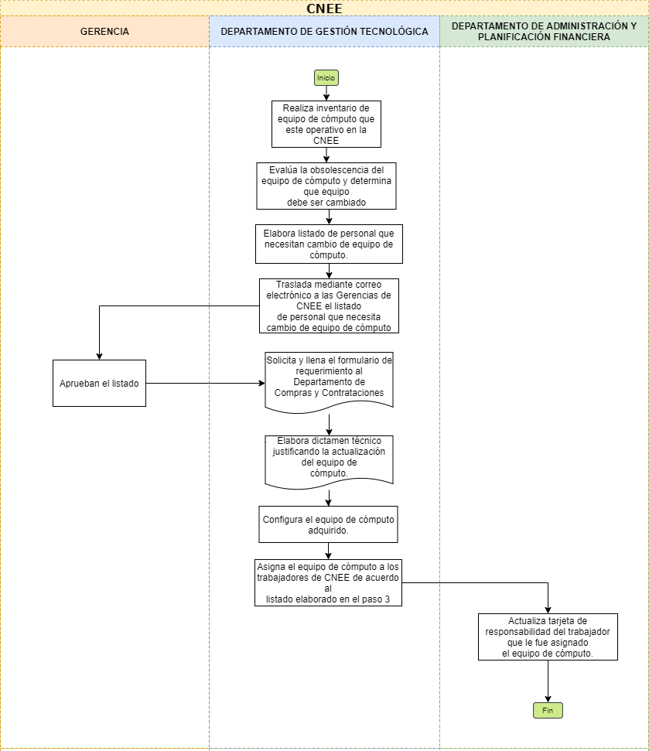

COMISIÓN NACIONAL DE ENERGÍA ELÉCTRICA |  |  | 12GADGT0
NOMBRE DEL PROCEDIMIENTO
CUSTODIA Y RESGUARDO DEL EQUIPO INFORMÁTICO DEL PERSONAL DADO DE BAJA
POLÍTICA RELACIONADA: Política de Seguridad Informática
DEFINICIÓN GENERAL: Es el procedimiento para que el Departamento de Gestión Tecnológica resguarde el equipo de cómputo, realice el respaldo de información y asigne el equipo de manera eficiente y ordenada a los usuarios de la CNEE de acuerdo a los requerimientos de las Gerencias y Dependencias de la CNEE.
OBJETIVO: Que el equipo de cómputo de la CNEE sea resguardado y asignado de manera eficiente y ordenada de acuerdo a los requerimientos de las Gerencias y Dependencias de la CNEE.
NORMAS ESPECÍFICAS:
- Ley General de Electricidad.
- Reglamento de la Ley General de Electricidad.
- Reglamento Interno de la Comisión Nacional de Energía Eléctrica
- Ley de Acceso a la Información Pública
- Manuales específicos
RESPONSABLE: Departamento de Gestión Tecnológica.
DESCRIPCIÓN DEL PROCEDIMIENTO
PASO  NO. | RESPONSABILIDAD | DESCRIPCIÓN
 |  | INICIO DEL PROCEDIMIENTO
1 | Depto. de Recursos Humanos | Notifica al Departamento de Gestión Tecnológica el cese de relación laboral del trabajador
2 | Departamento de Gestión Tecnológica | Se dirige a la estación de trabajo del trabajador dado de baja, inspecciona y le solicita dejar de usar el equipo de cómputo.
3 | Departamento de Gestión Tecnológica | Confirma al Depto. de Recursos Humanos y al Gerente Administrativo que se ha realizado el bloqueo del usuario de la red y el Sistema de Gestión de Documentos desde el centro de datos.
4 | Departamento de Gestión Tecnológica | Apaga y retira el equipo de cómputo del espacio de trabajo del trabajador y lo resguarda en el Departamento de Gestión Tecnológica.
5 | Departamento de Administración y Planificación Financiera | Realiza inventario de activos fijos y bienes fungibles del trabajador, revisa la tarjeta de responsabilidad del trabajador a efecto de corroborar que todo lo asignado sea devuelto y se encuentre en buen estado físico y de funcionamiento.
6 | Departamento de Gestión Tecnológica | Mediante un Memorándum asigna el equipo de cómputo disponible al usuario que lo necesite y solicita al Departamento de Administración y Planificación Financiera que realice la actualización de la tarjeta de responsabilidad.
 |  | FIN DEL PROCEDIMIENTO

Diagrama de Flujo del Procedimiento de Custodia y resguardo del equipo informático del personal dado de baja (12GADGT0)

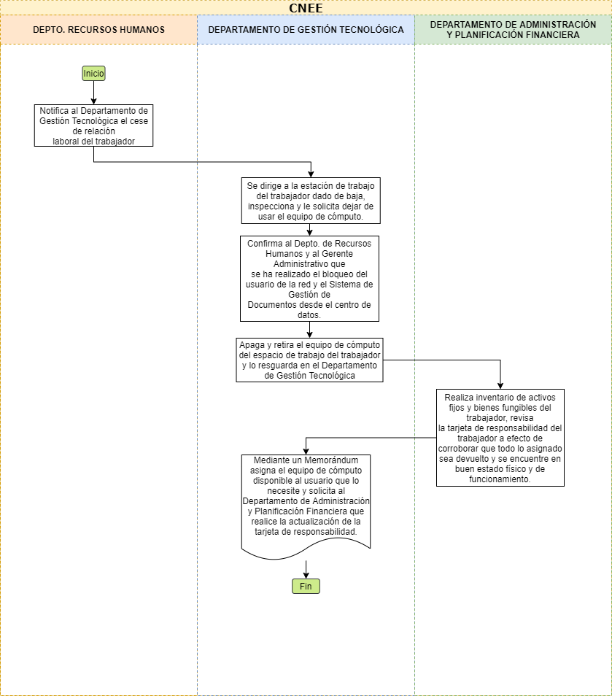

COMISIÓN NACIONAL DE ENERGÍA ELÉCTRICA |  |  | 13GADGT0
NOMBRE DEL PROCEDIMIENTO
ASIGNACIÓN Y ENTREGA DEL EQUIPO DE CÓMPUTO
POLÍTICA RELACIONADA: Política de Seguridad Informática
DEFINICIÓN GENERAL: Es el procedimiento para que el Departamento de Gestión Tecnológica asigne y entregue el equipo de cómputo de manera eficiente y ordenada a los usuarios de la CNEE de acuerdo a los requerimientos de las Gerencias y Dependencias de la CNEE.
OBJETIVO: Que el equipo de cómputo de la CNEE sea asignado de manera eficiente y ordenada de acuerdo a los requerimientos de las Gerencias y Dependencias de la CNEE
NORMAS ESPECÍFICAS:
- Ley General de Electricidad.
- Reglamento de la Ley General de Electricidad.
- Reglamento Interno de la Comisión Nacional de Energía Eléctrica
- Ley de Acceso a la Información Pública
- Manuales específicos
RESPONSABLE: CNEE y Departamento de Gestión Tecnológica.
DESCRIPCIÓN DEL PROCEDIMIENTO
PASO  NO. | RESPONSABILIDAD | DESCRIPCIÓN
 |  | INICIO DEL PROCEDIMIENTO
1 | Dependencia solicitante | Solicita equipo de cómputo al Departamento de Gestión Tecnológica y especifica las características de este.
2 | Departamento de Gestión Tecnológica | Verifica en su inventario si cuenta con el equipo solicitado.
3 | Departamento de Gestión Tecnológica | Confirma a las dependencias solicitantes la disponibilidad del equipo de cómputo.
4 | Departamento de Gestión Tecnológica | Mediante un Memorándum asigna el equipo de cómputo disponible al usuario que lo necesite y solicita al Departamento de Administración y Planificación Financiera que realice la actualización de la tarjeta de responsabilidad.
 |  | FIN DEL PROCEDIMIENTO

Diagrama de Flujo del Procedimiento de Asignación y entrega del equipo de cómputo (13GADGT0)

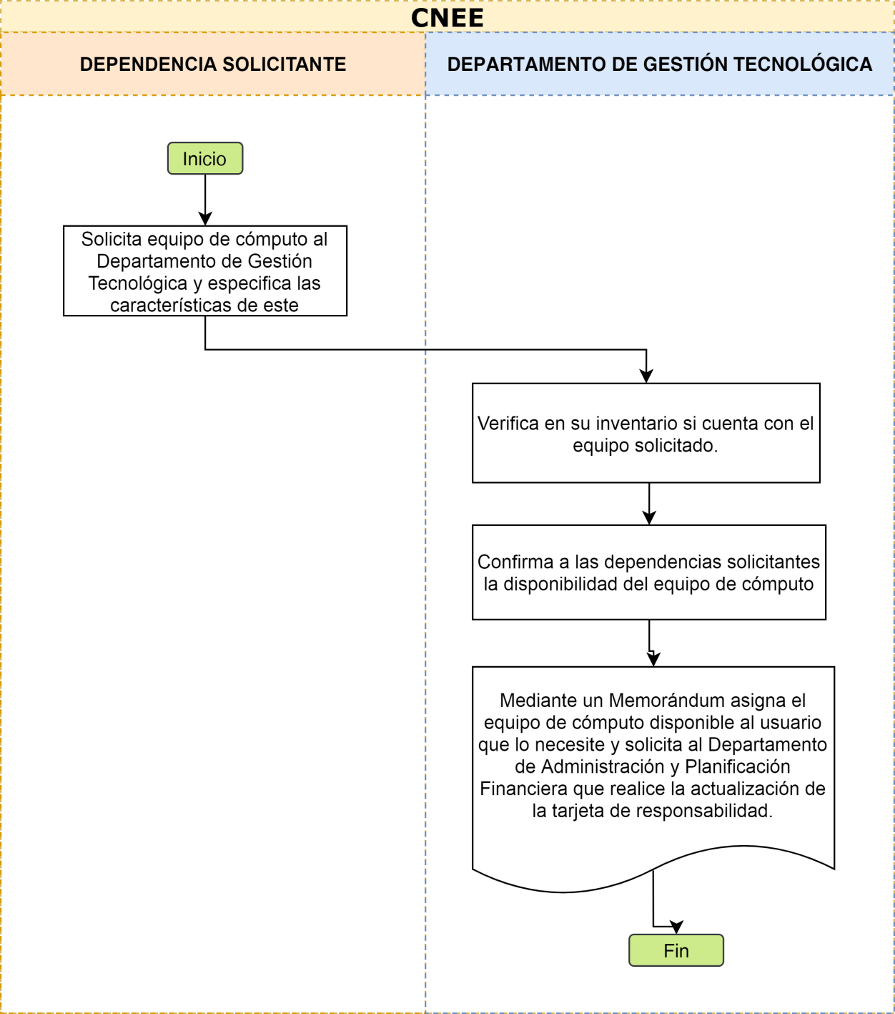

PROCEDIMIENTOS DE COMUNICACIÓN Y RELACIONES PÚBLICAS

COMISIÓN NACIONAL DE ENERGÍA ELÉCTRICA |  |  | 1DICRP1
NOMBRE DEL PROCEDIMIENTO:
ELABORACIÓN DEL PLAN ANUAL DE COMUNICACIÓN
POLÍTICA RELACIONADA: Política de Comunicación Externa y Atención a Medios de Comunicación, Política de Comunicación Estratégica.
DEFINICIÓN GENERAL: Desde la elaboración del borrador de plan, recepción de solicitudes hasta la aprobación del plan.
OBJETIVO: Diseñar el Plan Anual de Comunicación de la Comisión Nacional de Energía Eléctrica en apego al marco legal y las necesidades de la institución.
NORMAS ESPECÍFICAS:
- Ley General de Electricidad
- Reglamento de la Ley General de Electricidad
- Reglamento Interno de la Comisión Nacional de Energía Eléctrica
RESPONSABLE: Encargado de la Unidad de Comunicación y Relaciones Públicas
DESCRIPCIÓN DEL PROCEDIMIENTO
PASO  NO. | RESPONSABLE | DESCRIPCIÓN
 |  | INICIO DEL PROCEDIMIENTO
1 | Unidad de Comunicación y Relaciones Públicas | Crea expediente, siguiendo el procedimiento de Inicio y Cierre de expedientes (3GADEC1)
2 | Unidad de Comunicación y Relaciones Públicas | Elabora borrador de Plan Anual de Comunicación, incluyendo como mínimo las actividades a realizar, cronograma de ejecución, presupuesto estimado y matriz de comunicación.
3 | Unidad de Comunicación y Relaciones Públicas | Solicita a las dependencias de la CNEE que trasladen a la Unidad de Comunicación y Relaciones Públicas sus necesidades de comunicación durante el año para ser incluidas en el Plan Anual de Comunicación.
4 | Dependencia solicitante | Definen y envían sus solicitudes de comunicación anual a la Unidad de Comunicación y Relaciones Públicas.
5 | Unidad de Comunicación y Relaciones Públicas | Recibe los requerimientos de las dependencias de la CNEE e integra las solicitudes de comunicación en el Plan Anual de Comunicación.
6 | Unidad de Comunicación y Relaciones Públicas | Emplea formato “Dictamen”, emite dictamen técnico sobre lo contenido dentro del Plan Anual de Comunicación y traslada a la Gerencia Jurídica
7 | Gerencia Jurídica | Emite dictamen jurídico y devuelve a la Unidad de Comunicación y Relaciones Públicas, solicitando presentar a Directorio.
8 | Unidad de Comunicación y Relaciones Públicas | Traslada el expediente a Secretaría General, solicitando incluir el punto en agenda de sesión de Directorio.
9 | Secretaría General | Aplica el procedimiento de Sesiones de Directorio (2DIREC1)
10 | Secretaría General | Notifica a la Unidad de Comunicación y Relaciones Públicas sobre el acuerdo de aprobación del Plan Anual de Comunicación.
11 | Unidad de Comunicación y Relaciones Públicas | Divulga a las dependencias relacionadas con el Plan Anual de Comunicación sobre la aprobación y el contenido del mismo.
12 | Unidad de Comunicación y Relaciones Públicas | Cierra el expediente, siguiendo el procedimiento de Inicio y Cierre de expedientes (3GADEC1).
 |  | FIN DEL PROCEDIMIENTO

Diagrama de Flujo del Procedimiento de Elaboración del Plan Anual de Comunicación (1DICRP1)

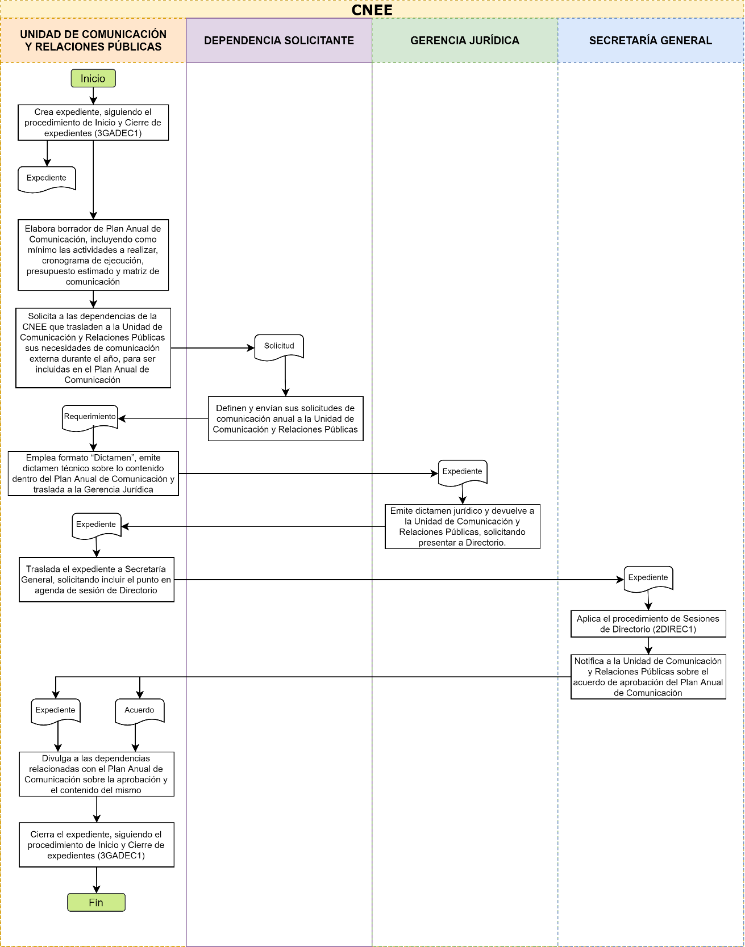

COMISIÓN NACIONAL DE ENERGÍA ELÉCTRICA |  |  | 2DICRP1
NOMBRE DEL PROCEDIMIENTO:
IMPLEMENTACIÓN DEL PLAN ANUAL DE COMUNICACIÓN
POLÍTICA RELACIONADA: Política de Comunicación Externa y Atención a Medios de Comunicación. Política de Comunicación Estratégica.
DEFINICIÓN GENERAL: Desde el seguimiento del Plan Anual de Comunicación hasta dar cumplimiento de cada una de sus actividades.
OBJETIVO: Establecer las directrices relacionadas a la implementación del Plan Anual de Comunicación de la Comisión Nacional de Energía Eléctrica.
NORMAS ESPECÍFICAS:
- Ley General de Electricidad
- Reglamento de la Ley General de Electricidad
- Reglamento Interno de la Comisión Nacional de Energía Eléctrica
RESPONSABLE: Unidad de Comunicación y Relaciones Públicas
DESCRIPCIÓN DEL PROCEDIMIENTO
PASO  NO. | RESPONSABLE | DESCRIPCIÓN
 |  | INICIO DEL PROCEDIMIENTO
1 | Unidad de Comunicación y Relaciones Públicas | En cumplimiento del Plan Anual de Comunicación revisa si la comunicación corresponde al requerimiento de alguna dependencia de la CNEE o si es de oficio.
2 | Unidad de Comunicación y Relaciones Públicas | De ser un requerimiento de alguna dependencia de la CNEE, se recibe el contenido o propuesta de la actividad que dicha dependencia desea dar a conocer o realizar. De lo contrario, se genera el contenido por comunicar o coordina la actividad por realizar.
3 | Unidad de Comunicación y Relaciones Públicas | Compara el requerimiento de comunicación con la “Matriz de Comunicación”, misma que delimita al menos lo siguiente:  ¿Qué comunica?  ¿Cuándo lo comunica?  ¿A quién lo comunica?  ¿Cómo lo comunica?  ¿Quién lo comunica?  ¿Cómo lo registra?  ¿Quién aprueba la comunicación?
4 | Unidad de Comunicación y Relaciones Públicas | Según corresponda, con base en la matriz de comunicación, se somete a consideración de Directorio la aprobación del contenido digital/impreso o actividad por realizar.
5 | Unidad de Comunicación y Relaciones Públicas | Completa el formulario de Requisición de Compra y Adquisición de Bienes y/o Servicios y lo presenta al Departamento de Compras y Contrataciones.
6 | Departamento de Compras y Contrataciones | Realiza el procedimiento de compra o contratación en la modalidad que corresponda, pudiendo ser:  - Baja cuantía (2GADCC1)  - Compra directa (3GADCC1)  - Régimen de cotización (4GADCC1)  - Negociación con entidades del estado (8GADCC1)  - Casos de Excepción (9GADCC1)
7 | Unidad de Comunicación y Relaciones Públicas | Supervisa la prestación del servicio, conforme lo solicitado.
8 | Unidad de Comunicación y Relaciones Públicas | Completa la Constancia de Recepción de Bienes y Servicios y traslada al Departamento de Compras y Contrataciones para continuar con la gestión de pago respectiva.
 |  | FIN DEL PROCEDIMIENTO

Diagrama de Flujo del Procedimiento de Implementación del Plan Anual de Comunicación Externa (2DICRP1)

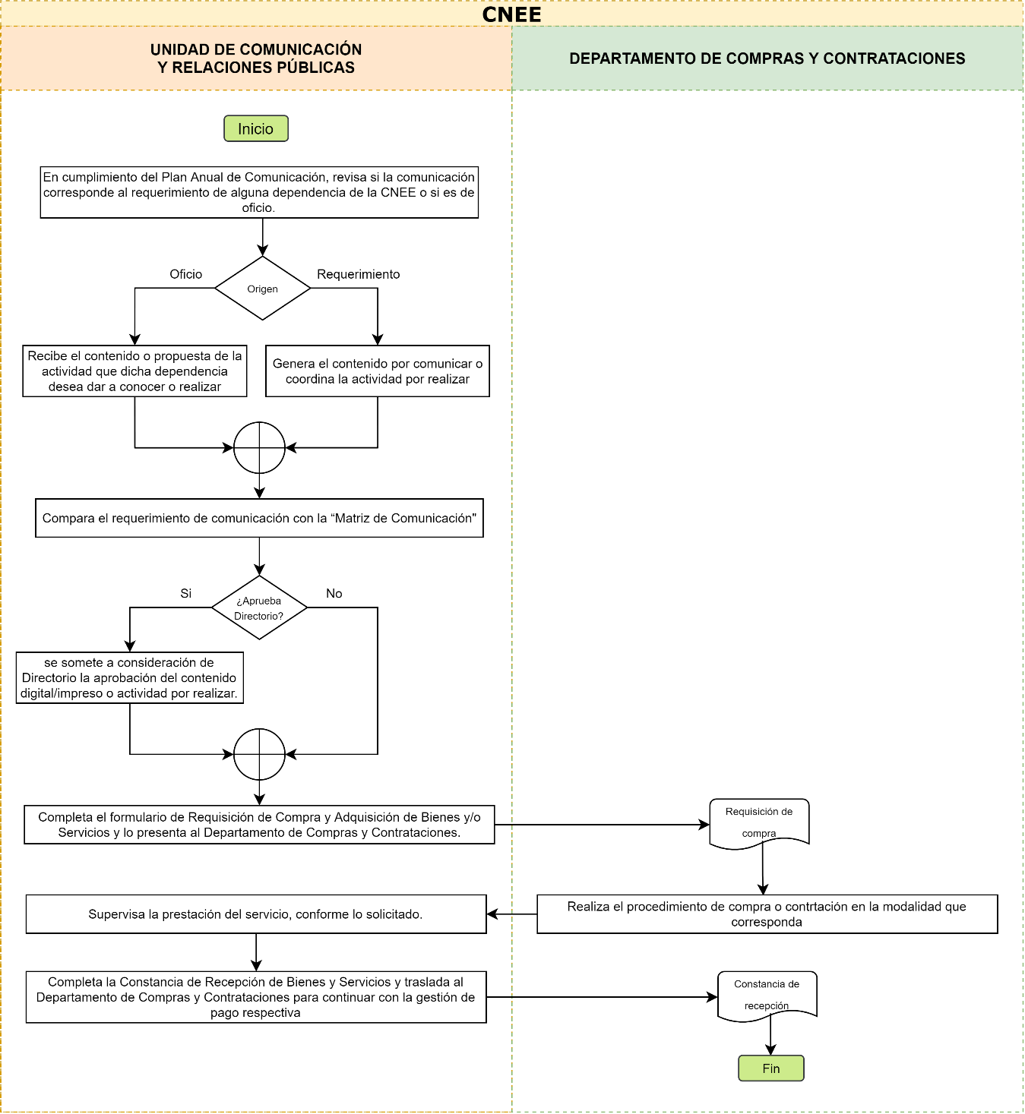

PROCEDIMIENTOS DE GESTIÓN ESTRATÉGICA

COMISIÓN NACIONAL DE ENERGÍA ELÉCTRICA |  |  | 1DIREC2
NOMBRE DEL PROCEDIMIENTO
GESTION ESTRATÉGICA
POLÍTICA RELACIONADA: Políticas y Procedimientos de Desarrollo Organizacional
DEFINICIÓN GENERAL: Procedimiento de gestión estratégica, como subproceso de la Alta Dirección, para el análisis de contexto y partes interesadas de la CNEE, así como el monitoreo y control del Cuadro de Mando Integral de la CNEE
OBJETIVO: Establecer el procedimiento para el seguimiento del análisis de fortalezas, oportunidades, debilidades y amenazas de la CNEE, así como el análisis de partes interesadas internas y externas. Establecer el procedimiento de establecimiento de objetivos, indicadores e iniciativas, monitoreo y control del Cuadro de Mando Integral de la CNEE.
NORMAS ESPECÍFICAS:
No aplica (NA)

RESPONSABLE: Departamento de Gestión Estratégica
DESCRIPCIÓN DEL PROCEDIMIENTO
PASO  NO. | RESPONSABLE | DESCRIPCIÓN
 |  | INICIO DEL PROCEDIMIENTO
1 | Departamento de Gestión Estratégica | - En el mes de abril de cada año, solicita a la Secretaría General el Acuerdo por el que el Directorio de la CNEE aprueba los instrumentos de planificación de la CNEE del año siguiente  - Extrae el análisis FODA de los instrumentos de planificación de la CNEE y lo incluye en el formato “Matriz FODA”, aplica el Procedimiento de Gestión de riesgos y oportunidades (2GADEC1), determina los riesgos y oportunidades estratégicos y presenta los resultados al Comité de Calidad  - Solicita a Secretaría General las modificaciones que se presenten al Acuerdo que actualiza los instrumentos de planificación de la CNEE del año en curso, analiza las modificaciones y, de afectar la Matriz FODA, la modifica usando el formato “Matriz FODA”, aplicando el Procedimiento de Gestión de riesgos y oportunidades (2GADEC1), en caso de ser necesario. Todo cambio en la Matriz FODA se comunica al Comité de Calidad.
2 | Departamento de Gestión Estratégica | Convoca a asistentes al taller de Partes Interesadas
3 | Departamento de Gestión Estratégica | - Realiza taller de análisis de Partes Interesadas con los miembros del proceso de Alta Dirección y otras personas que se considere necesario invitar a participar  Solicita a los participantes que identifiquen Partes Interesadas internas y externas y que califiquen su nivel de Influencia e Interés, usando la siguiente escala:  Interés Influencia  Bajo 1 Bajo 1  Medio bajo 2 Medio bajo 2  Medio alto 3 Medio alto 3  Alto 4 Alto 4  - Agrupa las Partes Interesadas repetidas y promedia las calificaciones de Interés e Influencia que cada asistente le asignó a cada una  - Suma las calificaciones promedio de los niveles de Interés e Influencia de cada Parte Interesada y asigna a cada una un cuadrante en la matriz de prominencia mostrada en la figura, con el criterio siguiente:  Resultado Suma Cuadrante  2 o 3 C  4 D  5 D  6 A  7 A  8 B  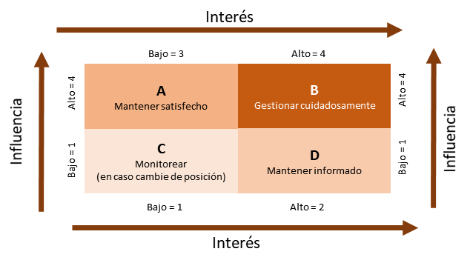  - Solicita a cada asistente que indique los requisitos de las Partes Interesadas, identificando sus “Expectativas” y sus “Necesidades”  - Recaba la información dentro del formato “Matriz de Partes Interesadas”
4 | Departamento de Gestión Estratégica | Presenta el análisis de Partes Interesadas al Comité de Calidad para obtener aprobación
5 | Comité de Calidad | Recomienda la adopción de la Matriz de Partes Interesadas, quedando indicado en la Minuta de sesión del Comité de Calidad correspondiente
6 | Departamento de Gestión Estratégica | Ejecuta las instrucciones vertidas en la Minuta de reunión del Comité de Calidad correspondiente
7 | Alta Dirección | - Establece los Objetivos Estratégicos de la CNEE o revisar los vigentes, una vez al año, para cada una de las perspectivas del Cuadro de Mando Integral de la CNEE:  - Perspectiva Financiera  - Perspectiva Legal  - Perspectiva Procesos  - Perspectiva Formación y Crecimiento  - Asigna pesos porcentuales a cada Objetivo Estratégico en relación con la perspectiva a la cual pertenece de tal forma que los pesos porcentuales de los Objetivos Estratégicos de cada perspectiva sumen 100%  - Usar formato “Ficha de Objetivos Estratégicos”
8 | Gerentes y Dueños de Proceso | Propone una vez al año los Indicadores para cada objetivo estratégico definido, empleando formato “Ficha de Indicador”. Cada Indicador debe tener las siguientes características:  - Nombre  - Responsable del control  - Fórmula de cálculo  - Unidad de medida  - Objetivo estratégico al que se alinea  - Peso porcentual (la suma de pesos de los Indicadores asignados a un mismo Objetivo Estratégico debe totalizar 100%)
9 | Alta Dirección | Demuestra conformidad a los Indicadores propuestos en el paso anterior. En caso se impruebe algún Indicador, se devuelve la “Ficha de Indicador” a quien corresponda, con los comentarios y requerimientos necesarios y se vuelve al paso anterior
10 | Alta Dirección | Asigna metas a cada Indicador propuesto en el paso #8, de acuerdo con el análisis de contexto de la CNEE y su visión estratégica
11 | Alta Dirección | Integra el Cuadro de Mando Integral, empleando formato “Cuadro de Mando Integral”.  - Incluye las Perspectivas (paso #8), Objetivos Estratégicos (pasos #10) e Indicadores (paso #9).
12 | Gerentes y Dueños de Proceso | Envía el estado de avance de los Indicadores bajo su responsabilidad, con corte mensual usando el formato “Ficha de Indicadores” al Departamento de Gestión Estratégica
13 | Departamento de Gestión Estratégica | Integra los resultados con corte mensual, de las “Fichas de Indicadores” del paso #13 en el “Cuadro de Mando Integral” y comunicar los resultados a la Alta Dirección
 |  | FIN DEL PROCEDIMIENTO

Diagrama de Flujo del Procedimiento de Gestión estratégica (1DIREC2)

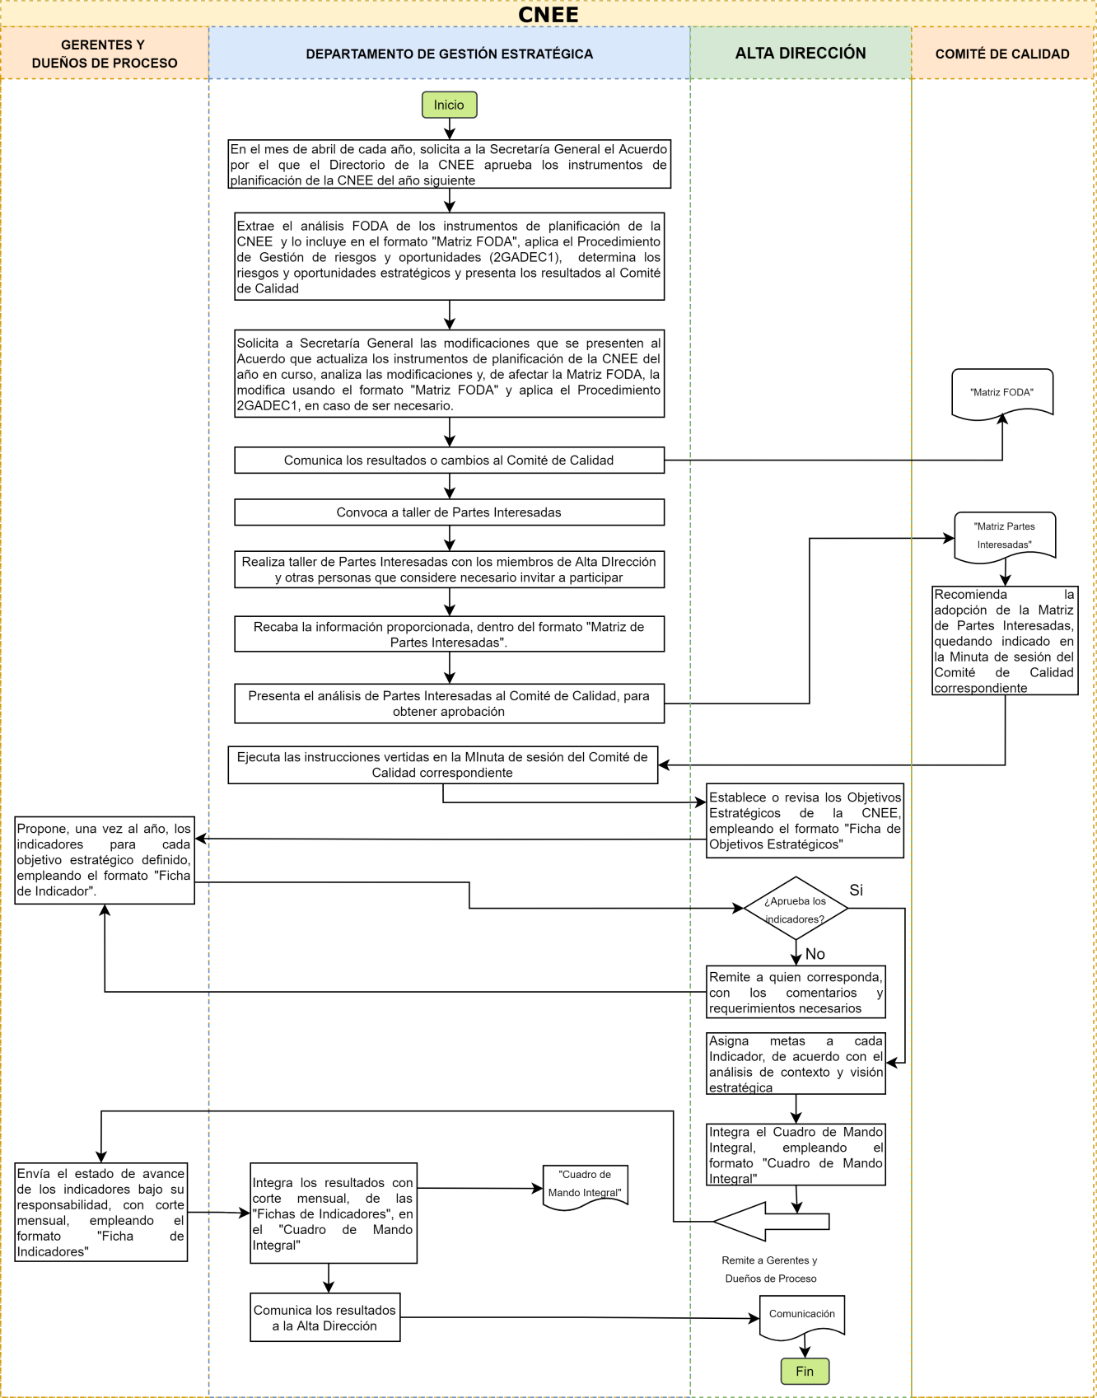

PROCEDIMIENTOS DE RECURSOS HUMANOS

COMISIÓN NACIONAL DE ENERGIA ELÉCTRICA |  |  | 1GADRH1
NOMBRE DEL PROCEDIMIENTO
RECLUTAMIENTO DE PERSONAL
POLÍTICA RELACIONADA: Política de Reclutamiento, selección y contratación de personal
DEFINICIÓN GENERAL: Procedimiento establecido por la Comisión para el reclutamiento del personal, desde la recepción del requerimiento de contratación hasta la recepción de expedientes enviados por los candidatos que apliquen al puesto.
OBJETIVO: Describir los lineamientos que se utilizarán para el Reclutamiento de Personal de la Comisión.
NORMAS ESPECÍFICAS:
- Ley General de Electricidad.
- Reglamento de la Ley General de Electricidad.
- Reglamento Interno de la Comisión Nacional de Energía Eléctrica
- Manual de Clasificaciones Presupuestarias para el Sector Público de Guatemala
- Ley Orgánica del Presupuesto
- Ley de Contrataciones del Estado
- Ley de Probidad y Responsabilidades de Funcionarios y Trabajadores Públicos.
- Manual de Clasificación de Puestos, Administración de Salarios y Evaluación de Desempeño
RESPONSABLE: Departamento de Recursos Humanos
DESCRIPCIÓN DEL PROCEDIMIENTO
PASO  NO. | RESPONSABLE | DESCRIPCIÓN
 |  | INICIO DEL PROCEDIMIENTO
1 | Dependencia solicitante | Elabora requerimiento de contratación en el formato establecido, en el cual deberán indicarse los requisitos y perfil para la contratación, incluyendo como mínimo: a) Educación, b) Formación y c) Experiencia, la justificación de contratación y la fecha en que se requiere la contratación. Traslada el requerimiento al Departamento de Recursos Humanos
2 | Departamento de Recursos Humanos | Recibe requerimiento de contratación y revisa que se justifique la necesidad de contratación; que haya disponibilidad presupuestaria y que se cumpla con el perfil requerido para dicho puesto.
3 | Departamento de Recursos Humanos | Publica la convocatoria interna en el sitio WEB de la Comisión en la carpeta establecida para dicho fin. Si no hubiera respuesta a la convocatoria interna, se publicará la convocatoria externa. Si se considera conveniente, revisa la base de datos de candidatos externos. Cuando la naturaleza de la contratación lo requiera, además de la publicación en el sitio WEB de la Comisión podrá efectuarse una publicación con la información correspondiente en uno de los diarios de mayor circulación en Guatemala, o se contratarán los servicios de una empresa de reclutamiento
4 | Departamento de Recursos Humanos | Recibe los expedientes de las personas que atendieron la convocatoria o que presenta la empresa de reclutamiento contratada para el efecto.
 |  | FIN DEL PROCEDIMIENTO

Diagrama de Flujo del Procedimiento de Reclutamiento de personal (1GADRH1)

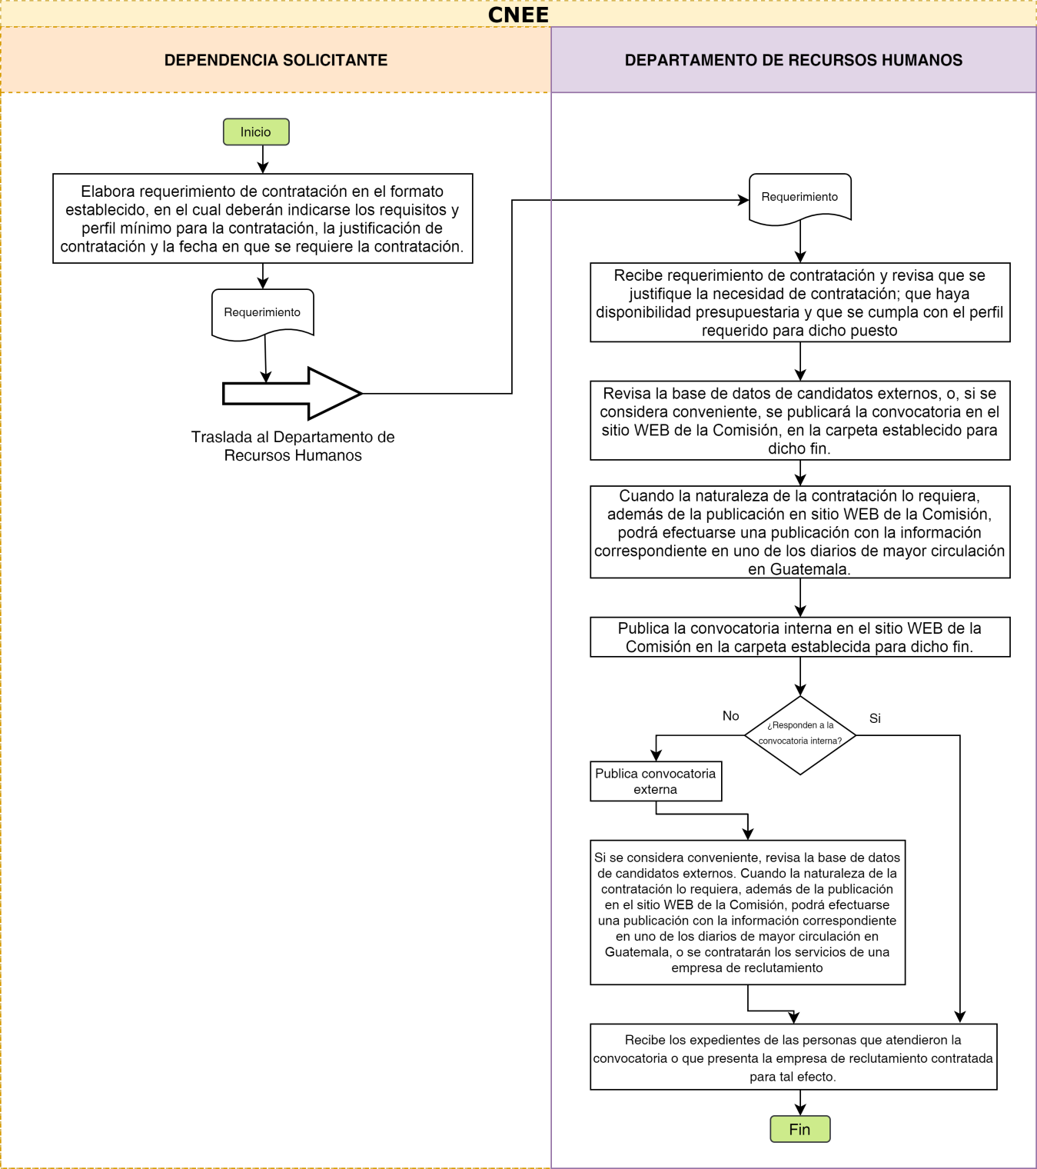

COMISIÓN NACIONAL DE ENERGIA ELÉCTRICA |  |  | 2GADRH1
NOMBRE DEL PROCEDIMIENTO
SELECCIÓN Y CONTRATACIÓN DE PERSONAL
POLÍTICA RELACIONADA: Política de Reclutamiento, selección y contratación de personal
DEFINICIÓN GENERAL: Procedimiento establecido por la Comisión para la selección del personal. Desde la recepción de expedientes de los candidatos hasta la suscripción del contrato.
OBJETIVO: Describir los lineamientos de cumplimiento obligatorio que se utilizará para la Selección y Contratación de Personal de la Comisión.
NORMAS ESPECÍFICAS:
- Ley General de Electricidad.
- Reglamento de la Ley General de Electricidad.
- Reglamento Interno de la Comisión Nacional de Energía Eléctrica
- Manual de Clasificaciones Presupuestarias para el Sector Público de Guatemala
- Ley Orgánica del Presupuesto
- Ley de Contrataciones del Estado
- Ley de Probidad y Responsabilidades de Funcionarios y Trabajadores Públicos.
RESPONSABLE: Departamento de Recursos Humanos
DESCRIPCIÓN DEL PROCEDIMIENTO
PASO  NO. | RESPONSABLE | DESCRIPCIÓN
 |  | INICIO DEL PROCEDIMIENTO
1 | Departamento de Recursos Humanos | Recibe los expedientes de las personas que están interesadas en participar en el proceso de selección para contratación.
2 | Departamento de Recursos Humanos | Revisa los expedientes recibidos y verifica que cumplan con la documentación requerida y que el expediente está completo.
3 | Departamento de Recursos Humanos | Revisa que los interesados no tengan relación de parentesco con personal de la CNEE ni con alguna persona que ocupe un cargo en alguna de las entidades sujetas a regulación con las que podría haber conflicto de intereses.
4 | Departamento de Recursos Humanos | Cita a los candidatos para entrevista, en la que se informa acerca de las condiciones que ofrece la Comisión, y se determina que el candidato las acepte para continuar con el procedimiento.
5 | Departamento de Recursos Humanos o Empresa de reclutamiento | Comprueba antecedentes y referencias de los candidatos y realiza las pruebas psicométricas, cuando se considera necesario.
6 | Departamento de Recursos Humanos | Presenta resultados de los mejores candidatos para coordinar entrevistas con la dependencia solicitante.
7 | Dependencia solicitante | Realiza entrevista y las pruebas técnicas que considere necesarias.
8 | Dependencia solicitante | Entrega al Departamento de Recursos Humanos los resultados de la evaluación y entrevista utilizando el formato establecido.
9 | Departamento de Recursos Humanos | Recibe el expediente con resultado final de la dependencia solicitante.
10 | Departamento de Recursos Humanos | Somete a consideración del Directorio la contratación de la persona con mayor calificación dentro del proceso, para que el Directorio lo apruebe o no.
11 | Departamento de Recursos Humanos | Conforma expediente de contratación y lo traslada a Gerencia Jurídica para elaboración del contrato.
12 | Gerencia Jurídica | Recibe expediente y elabora proyecto de contrato.
13 | Departamento de Recursos Humanos | Cita a la persona seleccionada para la firma del contrato.
14 | Departamento de Recursos Humanos | Traslada contrato firmado a Secretaría General para la gestión de firma del Presidente de la CNEE.
15 | Secretaría General | Gestiona firma de contrato, y traslada contrato firmado al Depto. de Recursos Humanos.
16 | Departamento de Recursos Humanos | Recibe contrato firmado, lo publica en sitio web de la Contraloría General de Cuentas y lo resguarda.
 |  | FIN DEL PROCEDIMIENTO

Diagrama de Flujo del Procedimiento de Selección y Contratación de Personal (2GADRH1)

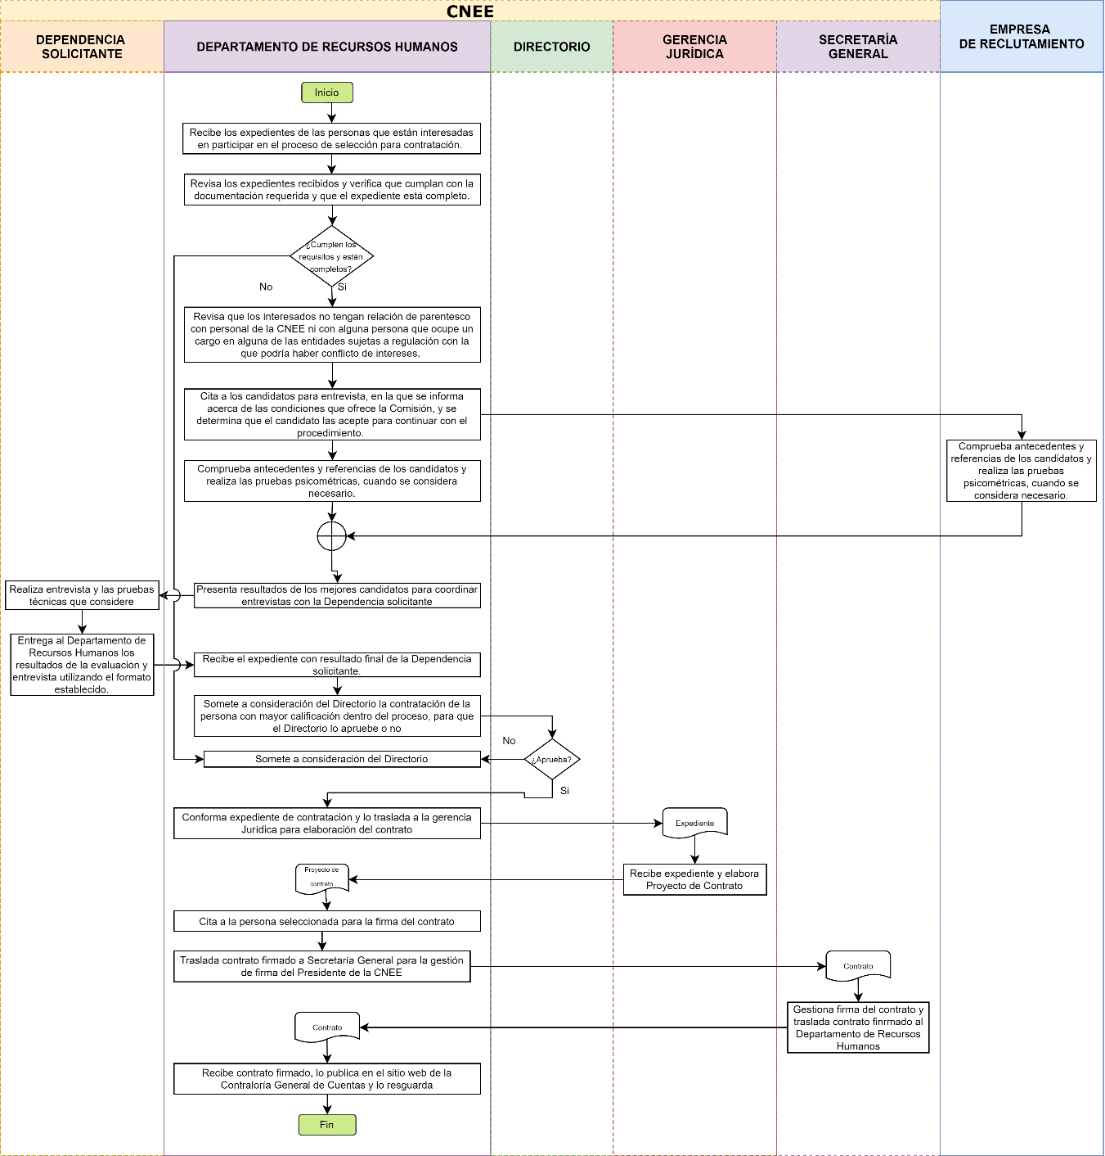

COMISIÓN NACIONAL DE ENERGIA ELÉCTRICA |  |  | 3GADRH1
NOMBRE DEL PROCEDIMIENTO
ELABORACION Y EJECUCIÓN DEL PROGRAMA DE CAPACITACIÓN DEL PERSONAL DE LA CNEE
POLÍTICA RELACIONADA: Política de Capacitación y Política de Plan de Carrera y desarrollo.
DEFINICIÓN GENERAL: Procedimiento establecido por la Comisión para la determinación de las prioridades y necesidades de capacitación del personal de la CNEE y su participación en cursos o eventos de capacitación a nivel nacional, internacional, en modalidad presencial o en línea. Aplica desde la recepción del requerimiento hasta la ejecución y verificación de la efectividad.
OBJETIVO: Describe los lineamientos para la participación de personal de la CNEE en cursos o eventos de capacitación desde el planteamiento de necesidades por parte de las Gerencias y Dependencias.
NORMAS ESPECÍFICAS:
- Ley General de Electricidad
- Reglamento de la Ley General de Electricidad.
- Reglamento Interno de la Comisión Nacional de Energía Eléctrica
- Manual de Clasificaciones Presupuestarias para el Sector Público de Guatemala
- Ley Orgánica del Presupuesto
- Plan Estratégico de la CNEE aprobado por el Directorio
- Régimen de Relaciones Laborales de los trabajadores con la CNEE
RESPONSABLE: Departamento de Recursos Humanos
DESCRIPCIÓN DEL PROCEDIMIENTO
PASO  NO. | RESPONSABLE | DESCRIPCIÓN
 |  | INICIO DEL PROCEDIMIENTO
1 | Departamento de Recursos Humanos | Solicita a las Gerencias y Dependencias que trasladen la información relacionada con la determinación de las prioridades y necesidades de capacitación para el personal a su cargo, tomando en consideración las Brechas detectadas y la Política de Plan de Carrera y Desarrollo.
2 | Gerencias y Dependencias | Analizan y determinan las necesidades de capacitación del personal a su cargo, estableciendo los temas y las prioridades de capacitación, y traslada la información y sus recomendaciones al Departamento de Recursos Humanos.
3 | Departamento de Recursos Humanos | Consolida información y prepara la propuesta del Programa de Capacitación para el personal de la CNEE, incluyendo información de temas y prioridades de capacitación, así como el presupuesto estimado, para que, a través del Gerente Administrativo, se someta a consideración y aprobación del Directorio.
4 | Gerente Administrativo | Sigue el Procedimiento de Sesiones de Directorio y presenta el Programa de Capacitación al Directorio para solicitar su aprobación.
5 | Directorio | Aprueba o imprueba el Programa de Capacitación. En caso de improbación, solicita al Departamento de Recursos Humanos realice los ajustes solicitados por Directorio y vuelve al paso 3. De lo contrario, continúa al paso siguiente.
6 | Departamento de Recursos Humanos | Comunica a las Gerencias y Dependencias de la CNEE el Acuerdo por el cual se aprueba el Programa de Capacitación por parte de Directorio, para su ejecución por parte de las Gerencias y Dependencias de la CNEE.
7 | Unidad de Asuntos Internacionales y Cooperación | En función de la comunicación efectuada en el paso anterior, identifica y traslada opciones de oferta de capacitación proveniente de entes internacionales que complementen dicho interés. Consulta de acuerdo con las estrategias del cooperante, su interés o disponibilidad de ofrecer la capacitación correspondiente.  Para los casos de aquellas capacitaciones que no hayan sido incluidas en el Programa de Capacitación aprobado, pero que se considera importante participar, el Gerente o Encargado de Dependencia traslada solicitud por escrito al Gerente Administrativo, quien en coordinación con el Departamento de Recursos Humanos analiza la justificación correspondiente y lo traslada para aprobación del Presidente.
8 | Departamento de Recursos Humanos | En coordinación con las Gerencias y Dependencias, verifica y da seguimiento al cumplimiento del Programa de Capacitación aprobado, y de acuerdo a los requisitos del oferente cuando corresponda.
9 | Gerencia o Dependencia solicitante | Remite solicitud al Departamento de Recursos Humanos, adjuntando formulario de Requisición de Compra y Adquisición de Bienes y/o Servicios, así como la información relativa al evento conteniendo la documentación de soporte correspondiente.
10 | Departamento de Recursos Humanos | Da seguimiento a lo establecido en el Programa de Capacitación aprobado, y coordina la participación del personal propuesto por las dependencias en el curso o evento de capacitación de interés para el que haya sido nombrado.  Verifica que cada solicitud esté acompañada por: el formulario de Requisición de Compra y Adquisición de Bienes y/o Servicios debidamente lleno por parte de la Gerencia o Dependencia solicitante, incluyendo la disponibilidad financiera para la capacitación solicitada, la información del curso (proveedor, fecha, costo) y los participantes propuestos.  En caso corresponda, comunica a la Unidad de Asuntos Internacionales y Cooperación los pormenores de la participación correspondiente.
11 | Unidad de Asuntos Internacionales y Cooperación | Consulta al oferente la continuidad del interés de ofrecer la capacitación y el apoyo a la CNEE, confirmando al Departamento de Recursos Humanos disponibilidad o indisponibilidad.
12 | Departamento de Recursos Humanos | Revisa la completitud del expediente con el objeto de someterlo a aprobación de parte de Directorio.
13 | Presidente/Directorio de la CNEE | Aprueba la solicitud de capacitación del personal propuesto mediante el documento denominado “Autorización de participación en Evento de Capacitación”, en el que se incluye la información del curso.  En el caso de los eventos de capacitación que sean impartidos en el extranjero, serán sometidos a consideración y aprobación del Directorio, dejando constancia en el Acuerdo correspondiente
14 | Departamento de Recursos Humanos | Coordina la inscripción del personal propuesto en el curso o evento de capacitación para el que haya sido nombrado, y notifica al trabajador acerca de su participación en el curso o evento de capacitación.
15 | Departamento de Recursos Humanos | Conforma y traslada expediente al Departamento de Administración y Planificación Financiera para el trámite de pago correspondiente.
16 | Departamento de Administración y Planificación Financiera. | Realiza el pago correspondiente.
17 | Departamento de Recursos Humanos | Lleva el control para los casos en los cuales los eventos de capacitación tienen un costo superior o igual al establecido en la Política de Política de Capacitación y en la Cláusula correspondiente en el contrato individual de trabajo suscrito, en cuanto a que el trabajador adquiere el compromiso de trabajar por lo menos durante 6 meses en la Comisión o de reintegrar la parte proporcional que corresponda, en caso de finalización de la relación laboral.
18 | Departamento de Recursos Humanos | Recibe de parte del trabajador de la CNEE que asistió al evento de capacitación, el certificado, diploma o constancia de participación y lo archiva en el expediente del trabajador.
19 | Gerencias y Dependencias de la CNEE | Para evaluar la efectividad del curso de capacitación, el Jefe inmediato si lo considera conveniente, podrá solicitar un informe al trabajador acerca del curso recibido, realizar una evaluación al trabajador acerca de los temas de los que versó el curso, o solicitar al trabajador que imparta una conferencia para transmitir el conocimiento adquirido al personal designado.  El Jefe inmediato trasladará al Departamento de Recursos Humanos copia del informe presentado, constancia de la evaluación realizada o de la conferencia impartida, indicando si la capacitación cumplió de forma parcial o total el objetivo de cierre de brecha para lo fue requerida, o si la capacitación permite al trabajador aspirar a posibles ascensos
20 | Departamento de Recursos Humanos | Recibe de parte del Jefe inmediato del trabajador que asistió al evento de capacitación, los resultados de la evaluación a los que hace referencia el paso anterior y lo archiva en expediente del trabajador.
 |  | FIN DEL PROCEDIMIENTO

Diagrama de Flujo del Procedimiento de Elaboración y Ejecución del Programa de Capacitación de Personal de la CNEE (3GADRH1)

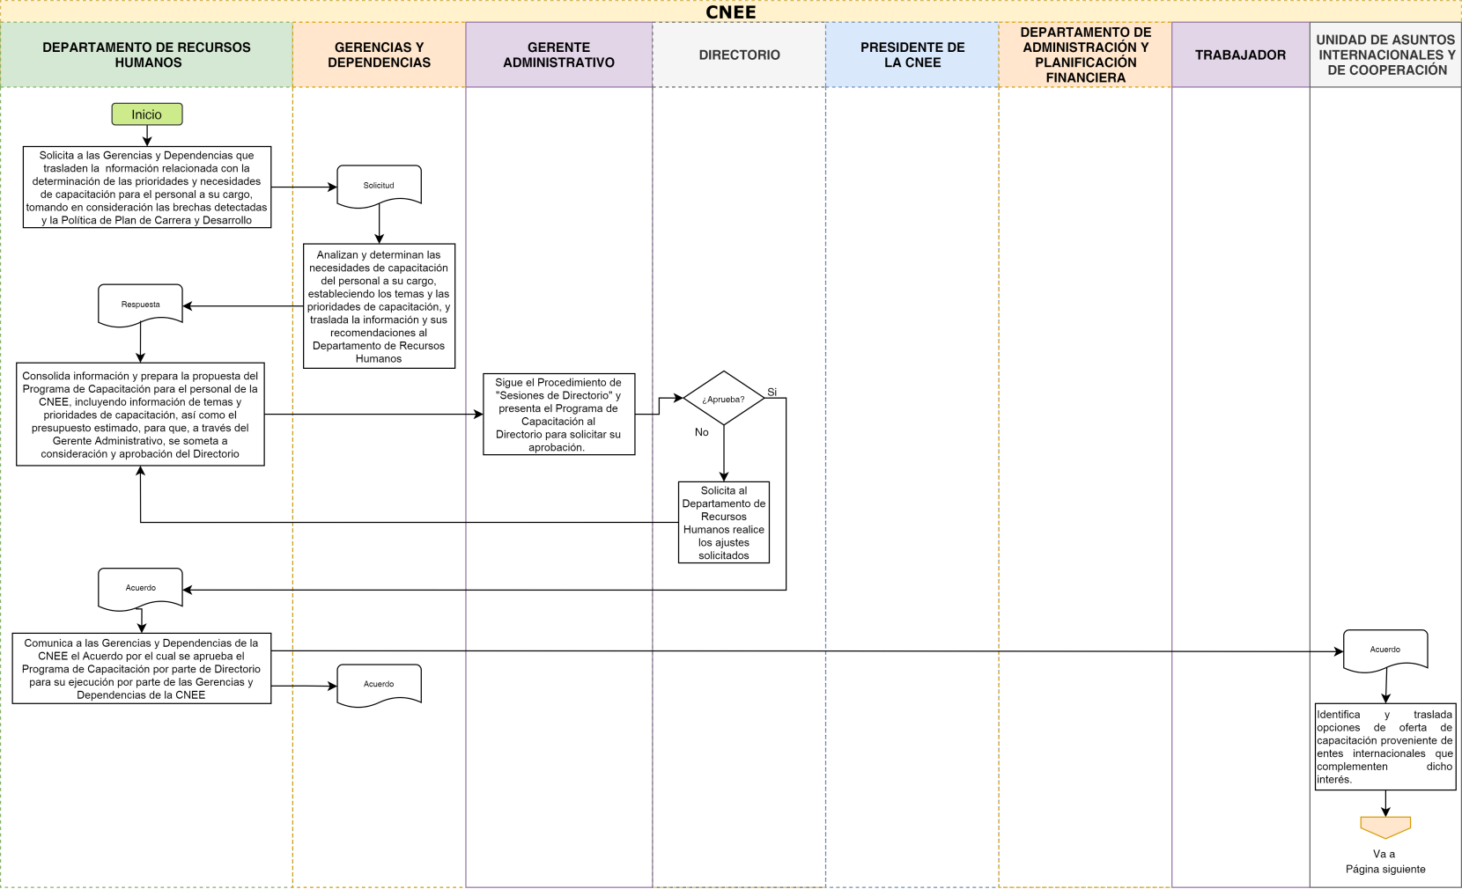

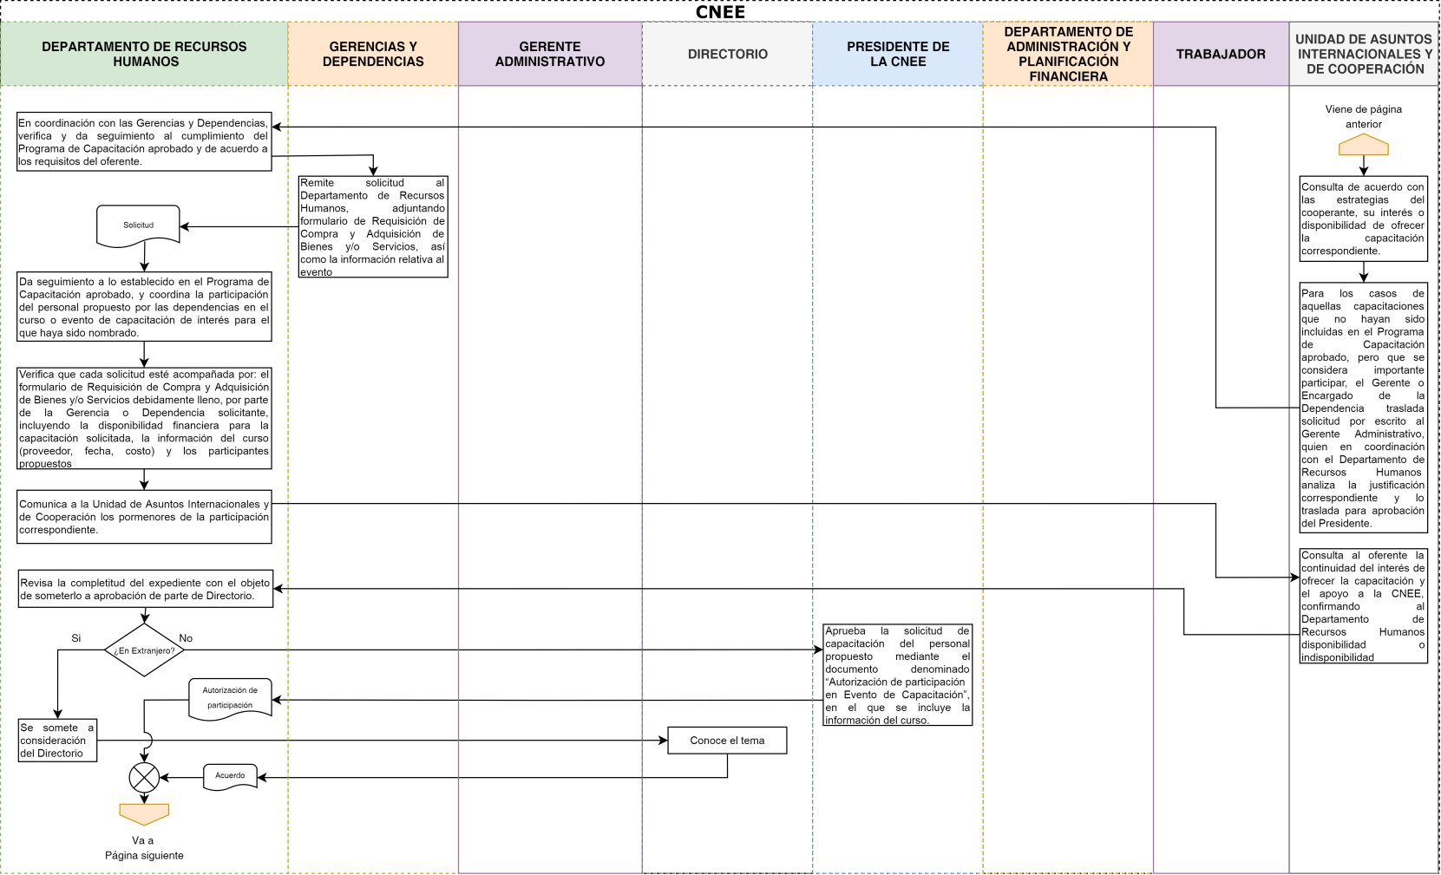

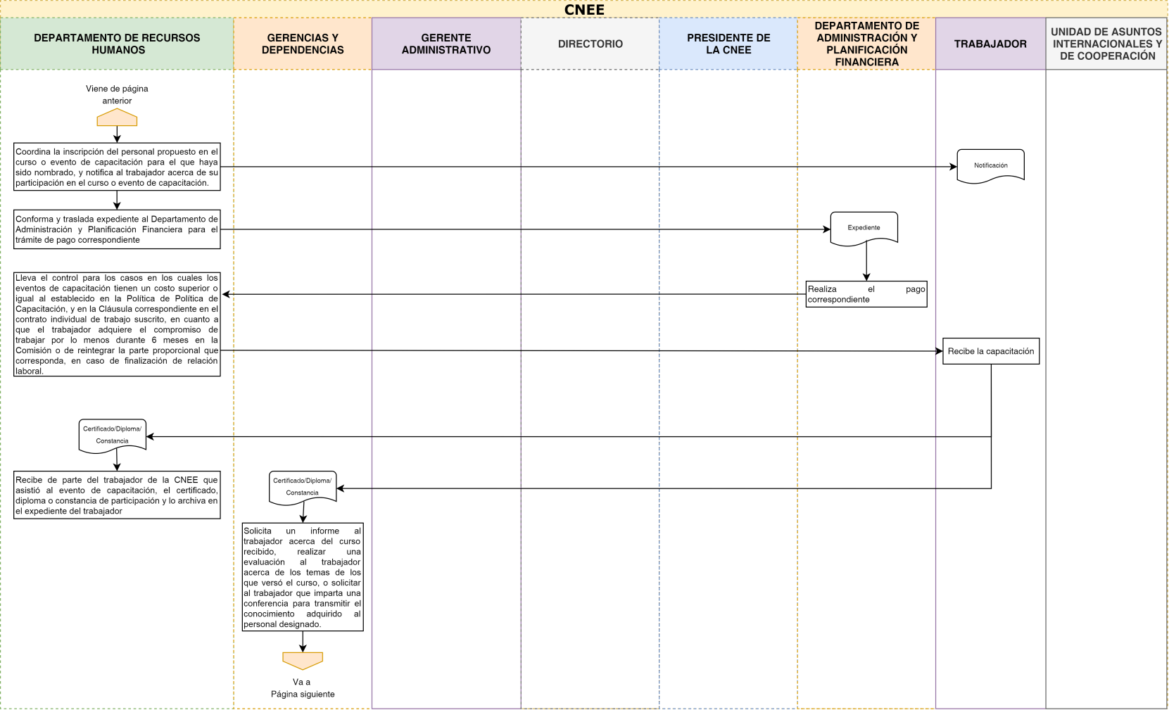

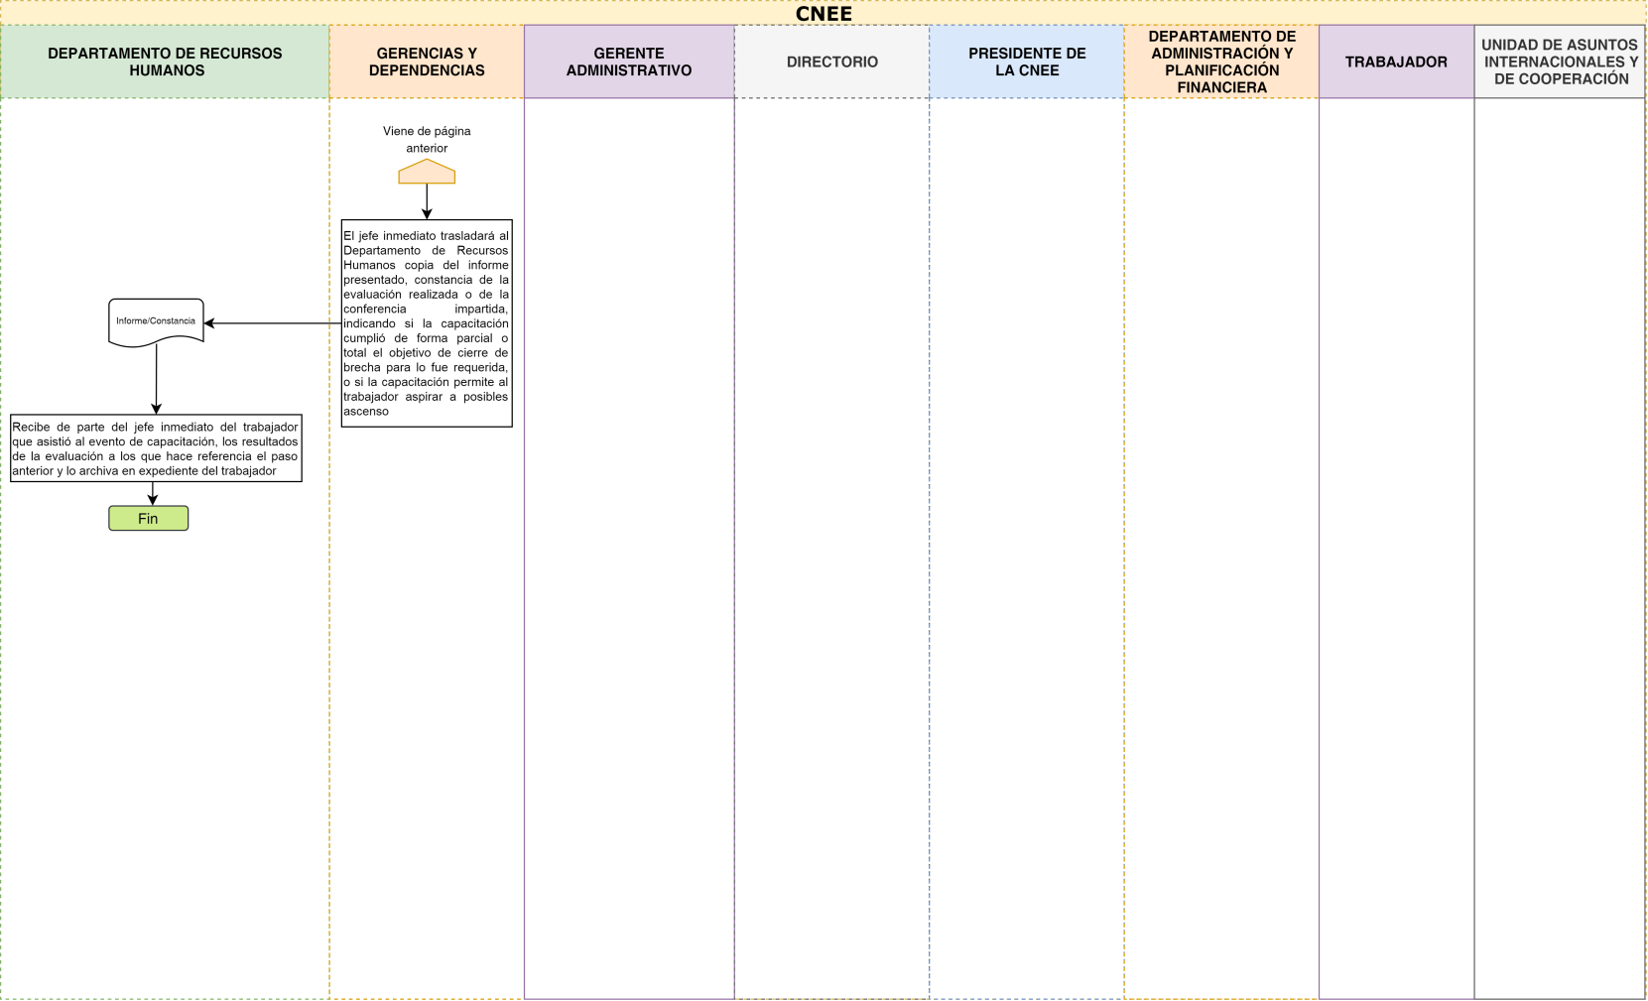

COMISIÓN NACIONAL DE ENERGIA ELÉCTRICA |  |  | 4GADRH1
NOMBRE DEL PROCEDIMIENTO
EVALUACIÓN DE DESEMPEÑO
POLÍTICA RELACIONADA: Política de Capacitación
DEFINICIÓN GENERAL: Procedimiento establecido por la Comisión para la Evaluación del Desempeño. Aplica desde el diseño de la metodología y plan de la evaluación de desempeño hasta la ejecución y presentación de evaluaciones al Directorio.
OBJETIVO: Describe los lineamientos para realizar la evaluación de desempeño de los trabajadores de la Comisión.
NORMAS ESPECÍFICAS:
- Reglamento Interno de la Comisión Nacional de Energía Eléctrica
- Plan Estratégico de la CNEE aprobado por el Directorio
RESPONSABLE: Gerencias, Recursos Humanos
DESCRIPCIÓN DEL PROCEDIMIENTO
PASO  NO. | RESPONSABLE | DESCRIPCIÓN
 |  | INICIO DEL PROCEDIMIENTO
1 | Departamento de Recursos Humanos | Tiene a su cargo el diseño de la metodología y plan para la evaluación de desempeño de los trabajadores de la Comisión. Revisa la metodología vigente para verificar si se ajusta a las necesidades de la CNEE, y si fuera necesario propone cambios al Directorio. De acuerdo a la metodología aprobada elabora la programación anual para la evaluación del desempeño.
2 | Departamento de Recursos Humanos | Envía a los evaluadores la metodología y comunica la programación para que realicen la evaluación del desempeño de cada una de las personas que les reportan directamente. Envía formato “Ficha de indicadores de desempeño” para el efecto.
3 | Evaluador  (Director, Gerente, Jefe de Depto. o Encargado de Unidad) | Revisa documentación y programación enviada por el Departamento de Recursos Humanos, y traslada comentarios o consultas, si las hubiere.
4 | Departamento de Recursos Humanos | Aclara metodología, procedimiento y uso del formato “Ficha de indicadores de desempeño” para la evaluación de desempeño.
5 | Evaluador  (Director, Gerente, Jefe de Depto. o Encargado de Unidad) | Realiza la evaluación de desempeño de cada uno de sus colaboradores.
6 | Evaluador  (Director, Gerente, Jefe de Depto. o Encargado de Unidad) | Se reúne con el evaluado y le retroalimenta sobre los resultados de su evaluación, incluye áreas de mejora.  Para los evaluados cuya calificación no sea satisfactoria, acuerdan plan de mejora personal
7 | Evaluador  (Director, Gerente, Jefe de Depto. o Encargado de Unidad) | Traslada al Departamento de Recursos Humanos los resultados de la evaluación, incluyendo observaciones sobre áreas de mejora
8 | Departamento de Recursos Humanos | Presenta los resultados de la evaluación del desempeño al Gerente Administrativo.
9 | Departamento de Recursos Humanos | Presenta los resultados de la evaluación del desempeño al Directorio.
10 | Departamento de Recursos Humanos | Cuando la calificación de una persona no es satisfactoria, convoca a reunión en la que participa el evaluador y el evaluado. Se solicitarán los compromisos correspondientes, de acuerdo con el plan de mejora personal.
11 | Departamento de Recursos Humanos | Coordina una evaluación intermedia.  Si el resultado es satisfactorio, se cierra el caso.
12 | Departamento de Recursos Humanos | Si el resultado no es satisfactorio, se hará del conocimiento del Directorio para que se tomen las acciones correspondientes.
13 | Departamento de Recursos Humanos. | Si el resultado de 2 evaluaciones consecutivas es sobresaliente, se someterá a consideración del Directorio una propuesta de incentivo al trabajador.
 |  | FIN DEL PROCEDIMIENTO

Diagrama de Flujo del Procedimiento de Evaluación del desempeño (4GADRH1)

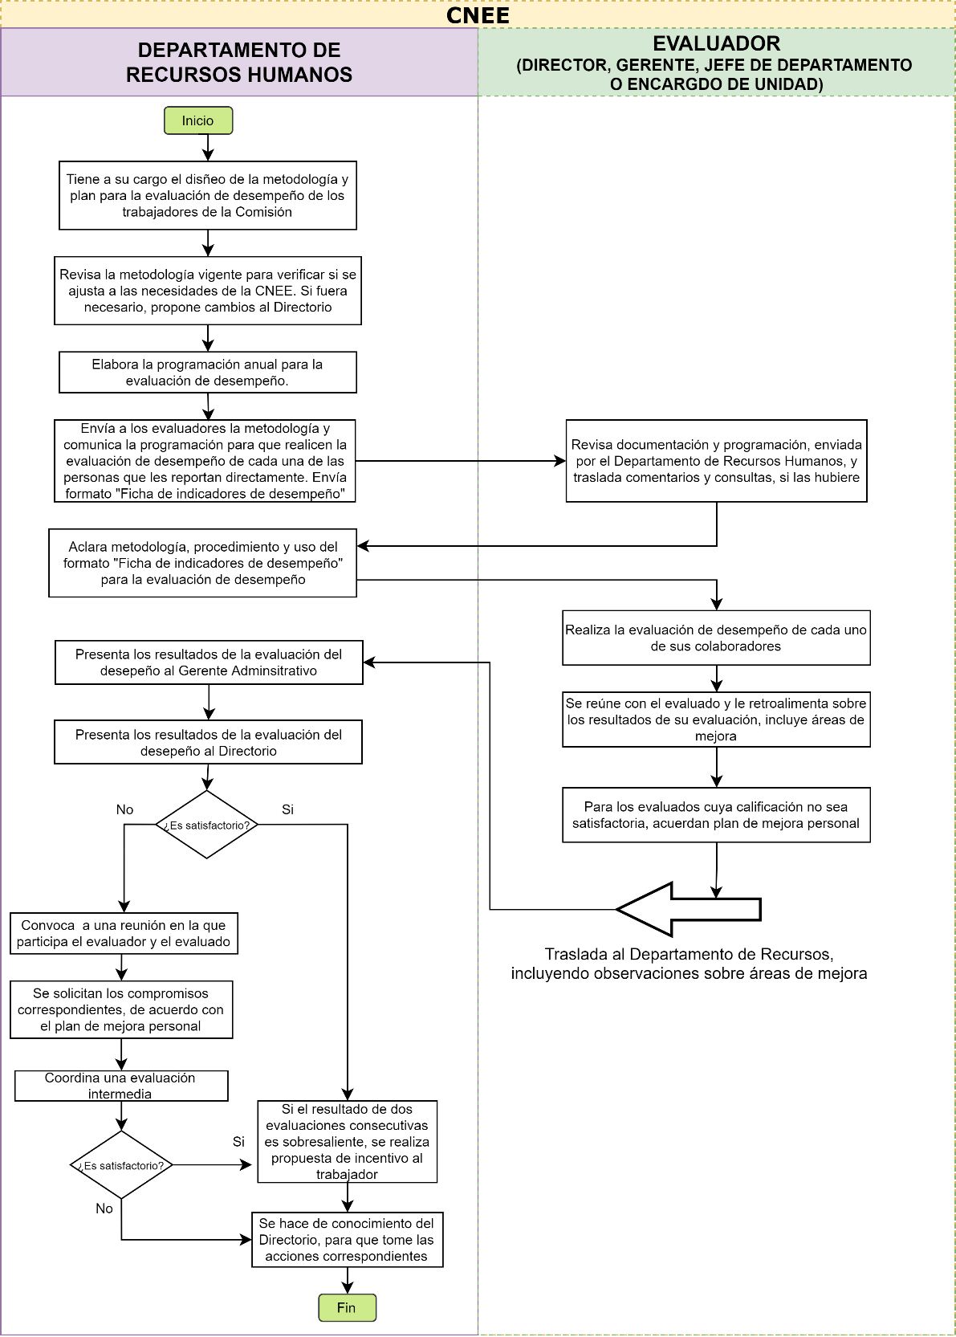
COMISIÓN NACIONAL DE ENERGIA ELÉCTRICA |  |  | 5GADRH1
NOMBRE DEL PROCEDIMIENTO
GOCE DE VACACIONES
POLÍTICA RELACIONADA: Política de Vacaciones
DEFINICIÓN GENERAL: Procedimiento establecido por la Comisión para la hacer efectivo del derecho de vacaciones del personal. Aplica desde la programación hasta el registro del goce de las vacaciones.
OBJETIVO: Describe los pasos para el goce de vacaciones de los trabajadores de la Comisión.
NORMAS ESPECÍFICAS:
- Reglamento Interno de la Comisión Nacional de Energía Eléctrica
- Código de Trabajo
- Acuerdos internos
RESPONSABLE: Gerencias, Departamento de Recursos Humanos
DESCRIPCIÓN DEL PROCEDIMIENTO
PASO  NO. | RESPONSABLE | DESCRIPCIÓN
 |  | INICIO DEL PROCEDIMIENTO
1 | Departamento de Recursos Humanos | Coordina con los Gerentes la programación de vacaciones anual, la cual debe incluir el período completo de vacaciones a los que tiene derecho el trabajador.
2 | Departamento de Recursos Humanos | Lleva el control de vacaciones del personal y emite las notificaciones de vacaciones que corresponden.
3 | Departamento de Recursos Humanos | Envía copia de las notificaciones al Gerente que corresponda
4 | Gerente | Entrega al trabajador la notificación de sus vacaciones
5 | Trabajador | Requiere el formulario para solicitar las vacaciones, al Departamento de Recursos Humanos, y lo llena.
6 | Trabajador | Solicita las firmas correspondientes del formulario y lo remite al Departamento de Recursos Humanos. El incumplimiento de ello dará motivo a la aplicación de las medidas administrativas que correspondan.
7 | Departamento de Recursos Humanos | Recibe formulario
8 | Departamento de Recursos Humanos | Archiva en el expediente del trabajador el formulario de goce de vacaciones, para el control respectivo.
 |  | FIN DEL PROCEDIMIENTO

Diagrama de Flujo del Procedimiento de Goce de vacaciones (5GADRH1)

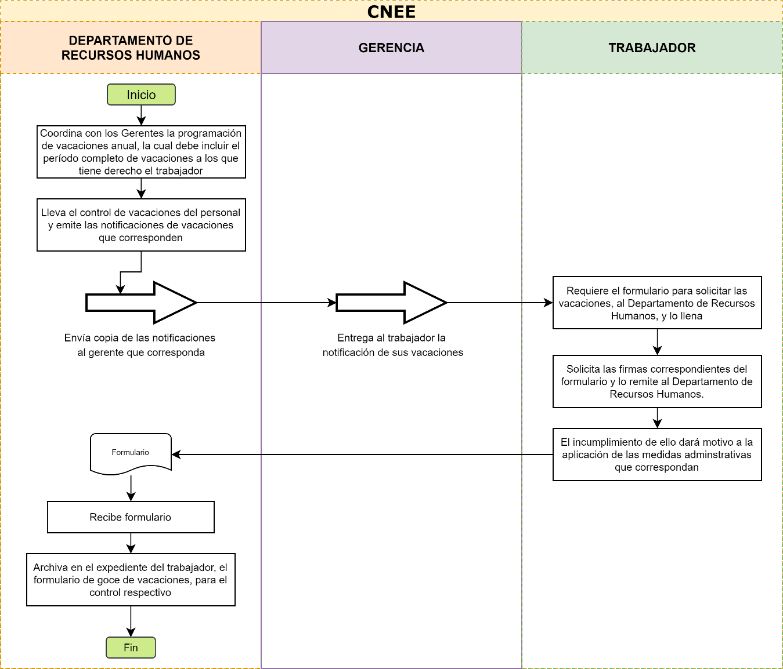

COMISIÓN NACIONAL DE ENERGIA ELÉCTRICA |  |  | 6GADRH1
NOMBRE DEL PROCEDIMIENTO
CONTROL DE HORARIOS
POLÍTICA RELACIONADA: Política de Vacaciones
DEFINICIÓN GENERAL: Procedimiento establecido por la Comisión para el control de asistencia del personal en los horarios establecidos. Aplica desde el marcaje del personal a las instalaciones de la Comisión hasta la emisión de avisos, llamados de atención o suspensiones, según corresponda.
OBJETIVO: Describe los pasos para el ingreso y egreso de los trabajadores de la Comisión.
NORMAS ESPECÍFICAS:
- Reglamento Interno de la Comisión Nacional de Energía Eléctrica
- Código de Trabajo
- Acuerdos internos
RESPONSABLE: Gerencias, Departamento de Recursos Humanos
DESCRIPCIÓN DEL PROCEDIMIENTO
PASO  NO. | RESPONSABLE | DESCRIPCIÓN
 |  | INICIO DEL PROCEDIMIENTO
1 | Trabajadores de la Comisión (Excepto personal de confianza) | Marcar diariamente su ingreso y egreso a las instalaciones de la Comisión, observando puntualidad.
2 | Departamento de Gestión Tecnológica | Lleva el control electrónico de las entradas y salidas del personal. Y remite diariamente los avisos de personal que incumplió con el horario, al Departamento de Recursos Humanos.
3 | Departamento de Recursos Humanos | Recibe avisos del personal y notifica a las personas que incumplieron.
4 | Departamento de Recursos Humanos | Revisa si, en un mismo mes, hay más de tres avisos derivados de las entradas tarde o no marcar, de ser así se procederá con una llamada de atención escrita por el Jefe de Recursos Humanos.
5 | Departamento de Recursos Humanos | Revisa si hay acumulación de tres llamadas de atención, se tramitará como sanción la suspensión de hasta un máximo de una semana sin goce de salario.
6 | Departamento de Recursos Humanos | Revisa si hay más de dos suspensiones, por el motivo de entradas tarde o no marcar, se recomendará, al Directorio, sanciones más drásticas, llegándose inclusive a la máxima sanción de terminación del contrato de relación de trabajo.
 |  | FIN DEL PROCEDIMIENTO

Diagrama de Flujo del Procedimiento de Control de horarios (6GADRH1)

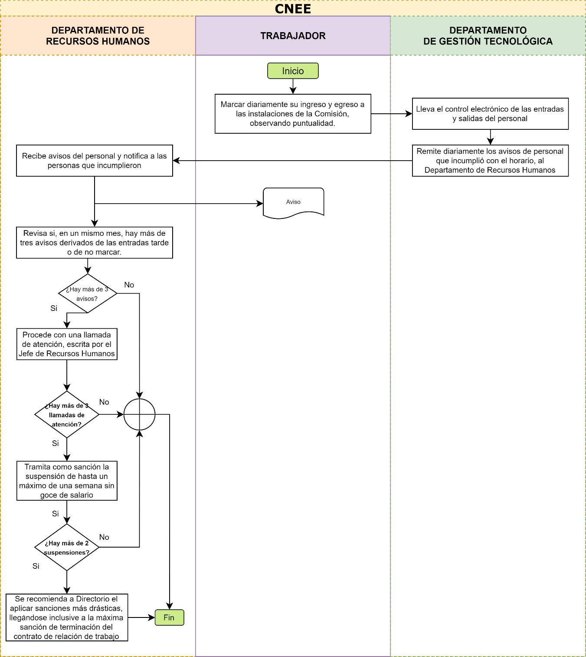

COMISIÓN NACIONAL DE ENERGIA ELÉCTRICA |  |  | 7GADRH1
NOMBRE DEL PROCEDIMIENTO
REINCORPORACIÓN TRAS LA SUSPENSIÓN SIN GOCE DE SALÁRIO POR APREHENSIÓN, DETENCIÓN Y PRISIÓN PREVENTIVA DE UN TRABAJADOR DE LA CNEE
DEFINICIÓN GENERAL: Procedimiento establecido por la Comisión para la reincorporación tras la suspensión sin goce de salario por aprehensión, detención y prisión preventiva de un trabajador de la CNEE. Aplica desde la presentación del oficio hasta la reincorporación del trabajador a sus labores.
OBJETIVO: Definir los pasos a seguir para la reincorporación de un trabajador al puesto o cargo tras haber sido suspendido sin goce de sueldo por aprehensión, detención y prisión preventiva.
NORMAS ESPECÍFICAS:
- Reglamento Interno de la Comisión Nacional de Energía Eléctrica
- Código de Trabajo
- Acuerdos internos
RESPONSABLE: Gerencias, Departamento de Recursos Humanos
DESCRIPCIÓN DEL PROCEDIMIENTO
PASO  NO. | RESPONSABLE | DESCRIPCIÓN
 |  | INICIO DEL PROCEDIMIENTO
1 | Trabajador suspendido sin goce de salario por prisión preventiva | Presenta un oficio, ante el Departamento de Recursos Humanos, solicitando al Directorio se dé por terminada la suspensión sin goce de salario, adjuntando los documentos, mediante los cuales comprueba que el proceso ha concluido, quedando él en libertad.
2 | Departamento de Recursos Humanos | - Prepara el expediente con la información relacionada a la suspensión sin goce de salario y oficio recibido.  - Solicita dictamen jurídico y elabora recomendación.  - Entrega expediente a Gerente Administrativo para que lo eleve al Directorio.
3 | Gerencia Administrativa | Somete el caso a consideración del Directorio.
4 | Directorio | Resuelve y devuelve expediente a Gerencia Administrativa.
5 | Gerencia Administrativa | Instruye a Jefe de RRHH que proceda conforme a lo resuelto por el Directorio
6 | Departamento de Recursos Humanos | Informa al trabajador sobre lo resuelto por el Directorio y levanta acta de toma de posesión de cargo
7 | Trabajador | Se reincorpora a sus labores
 |  | FIN DEL PROCEDIMIENTO

Diagrama de Flujo del Procedimiento de Reincorporación tras la suspensión sin goce de salario por aprehensión, detención y prisión preventiva de un trabajador de la CNEE (7GADRH1)

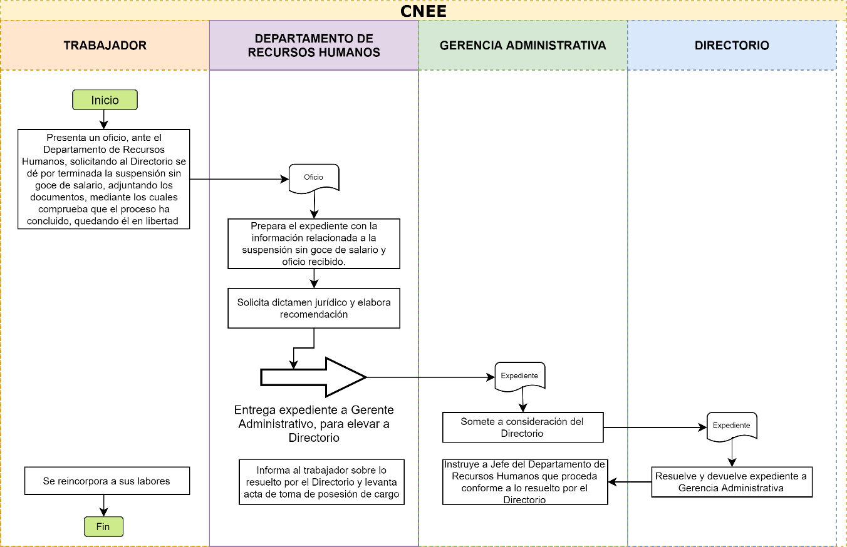

COMISIÓN NACIONAL DE ENERGÍA ELÉCTRICA |  |  | 8GADRH1
NOMBRE DEL PROCEDIMIENTO
PRESENTACIÓN DE RENUNCIA O SOLICITUD DE TERMINACIÓN DE CONTRATO
DEFINICIÓN GENERAL: Es el procedimiento para que los trabajadores presenten de manera voluntaria su renuncia al cargo que ocupan o soliciten la terminación del contrato respectivo. El procedimiento aplica desde la presentación de la carta de renuncia hasta la emisión del acuerdo, por parte del Directorio.
OBJETIVO: Que los trabajadores de la CNEE conozcan el procedimiento para presentar de manera voluntaria su renuncia al cargo que ocupan o soliciten la terminación del contrato respectivo.
NORMAS ESPECÍFICAS:
- Reglamento interno de la Comisión Nacional de Energía Eléctrica
- Código de Trabajo
- Acuerdos internos
RESPONSABLE: Departamento de Recursos Humanos
DESCRIPCIÓN DEL PROCEDIMIENTO
PASO  NO. | RESPONSABLE | DESCRIPCIÓN
 |  | INICIO DEL PROCEDIMIENTO
1 | Trabajador | Informa a Jefe Inmediato o Gerente sobre la decisión de la renuncia con al menos 15 días de anticipación como mínimo, y entrega copia de la carta dirigida al Directorio
2 | Trabajador | Entrega carta de renuncia en original dirigida al Directorio
3 | Jefe Inmediato o Gerente | Traslada memorándum al Depto. de Recursos Humanos, informando que no tiene objeción a la renuncia presentada
4 | Depto. de Recursos Humanos | Recibe carta de renuncia e informa al trabajador que de acuerdo a la normativa vigente, la misma será efectiva al menos 15 días después del conocimiento y aceptación por parte del Directorio.
5 | Depto. de Recursos Humanos | Informa al Directorio mediante memorándum acerca de la renuncia presentada
6 | Depto. de Recursos Humanos | Conforma expediente, emite dictamen técnico y solicita dictámenes presupuestario y jurídico.
7 | Depto. de Recursos Humanos | Traslada expediente completo a Secretaría General para someter a consideración del Directorio la aceptación de la renuncia presentada.
8 | Directorio | Acepta la renuncia presentada, según corresponda.
9 | Secretaría General | Emite Acuerdo con lo resuelto por el Directorio y lo notifica al trabajador, Gerencia correspondiente, Depto. de Recursos Humanos y Depto. de Administración y Planificación Financiera.
10 | Depto. de Recursos Humanos | Da cumplimiento a lo instruido por el Directorio.
 |  | FIN DEL PROCEDIMIENTO

Diagrama de Flujo del procedimiento de Presentación de renuncia o solicitud de terminación de contrato (8GADRH1)

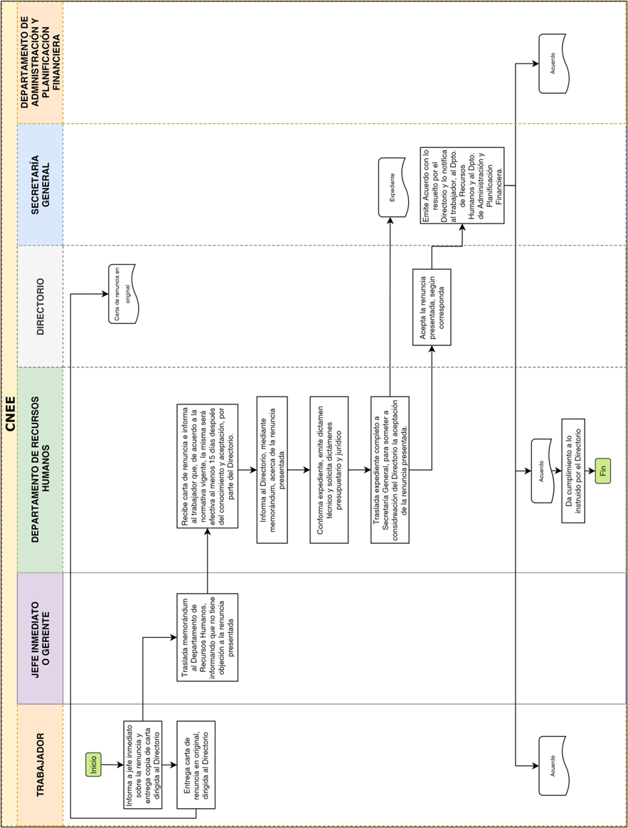

COMISIÓN NACIONAL DE ENERGÍA ELÉCTRICA |  |  | 9GADRH1
NOMBRE DEL PROCEDIMIENTO
FINALIZACIÓN DE RELACIÓN LABORAL Y ENTREGA DE CARGO
DEFINICIÓN GENERAL: Es el procedimiento para que los trabajadores finalicen su relación laboral y lleven a cabo el proceso para Entrega de Cargo de manera ordenada y de conformidad con los requisitos correspondientes. Aplica desde la gestión del formulario de solvencia hasta el archivo de la documentación dentro del expediente del trabajador.
OBJETIVO: Que los trabajadores de la CNEE conozcan el procedimiento para finalizar su relación laboral y lleven a cabo el proceso para Entrega de Cargo de manera ordenada y de conformidad con los requisitos correspondientes.
RESPONSABLE: Departamento de Recursos Humanos
NORMAS ESPECÍFICAS:
- Reglamento interno de la Comisión Nacional de Energía Eléctrica
- Código de Trabajo
- Acuerdo internos
DESCRIPCIÓN DEL PROCEDIMIENTO
PASO  NO. | RESPONSABLE | DESCRIPCIÓN
 |  | INICIO DEL PROCEDIMIENTO
1 | Depto. de Recursos Humanos | Entrega al trabajador el formulario denominado “Solvencia de Activos y Valores por Finalización de Contrato”, acompañado de los requisitos que debe cumplir para completar la Solvencia
2 | Trabajador | Completa y solicita firmas en el formulario “Solvencia de Activos y Valores por Finalización de Contrato” de acuerdo a lo siguiente:  Jefe inmediato y Gerente – entrega de:  - Expedientes, documentos, archivos digitales, llaves de archivos, gavetas, etc.  - Informe del estado del trabajo al momento del retiro, asuntos pendientes de realizar, recomendaciones, etc.  Jefe Depto. de Recursos Humanos – entrega de:  - Carné de identificación de la CNEE  - Carné del seguro  - Tarjeta de parqueo (cuando corresponda)  - Celular asignado por la CNEE (cuando corresponda)  Contador General – entrega de:  - Viáticos al exterior o al interior pendientes de liquidar  Encargado de Activos fijos y bienes fungibles – entrega de:  - Activos fijos cargados en su tarjeta de responsabilidad  - Bienes fungibles cargados en su tarjeta de responsabilidad  Jefe del Departamento de Gestión Tecnológica:  - Hace constar que el trabajador no tiene expedientes y documentos en el Sistema de Gestión de Documentos de la CNEE.
3 | Trabajador | Entrega al Depto. de Recursos Humanos la Solvencia original firmada por cada una de las partes, acompañada de copia del informe con sello de recibido por parte del Jefe inmediato o del Gerente, así como carné de la CNEE, carné del seguro, tarjeta de parqueo y celular asignado, cuando corresponda.
4 | Depto. de Recursos Humanos | Entrega el Acta de Entrega del Cargo para firma del trabajador
5 | Depto. de Recursos Humanos | Traslada al Depto. de Administración y Planificación Financiera la Solvencia original acompañada de copia del informe presentado, copia del Acta de Entrega del Cargo, copia del Acuerdo de terminación de contrato, para que proceda con el trámite de la liquidación correspondiente.
6 | Depto. de Recursos Humanos | Archiva en el expediente del trabajador copia de la Solvencia, informe presentado, Acta de Entrega del Cargo, Acuerdo de terminación de contrato, y los carnés respectivos.
 |  | FIN DEL PROCEDIMIENTO

Diagrama de flujo del procedimiento de Finalización de relación laboral y Entrega de Cargo (9GADRH1)

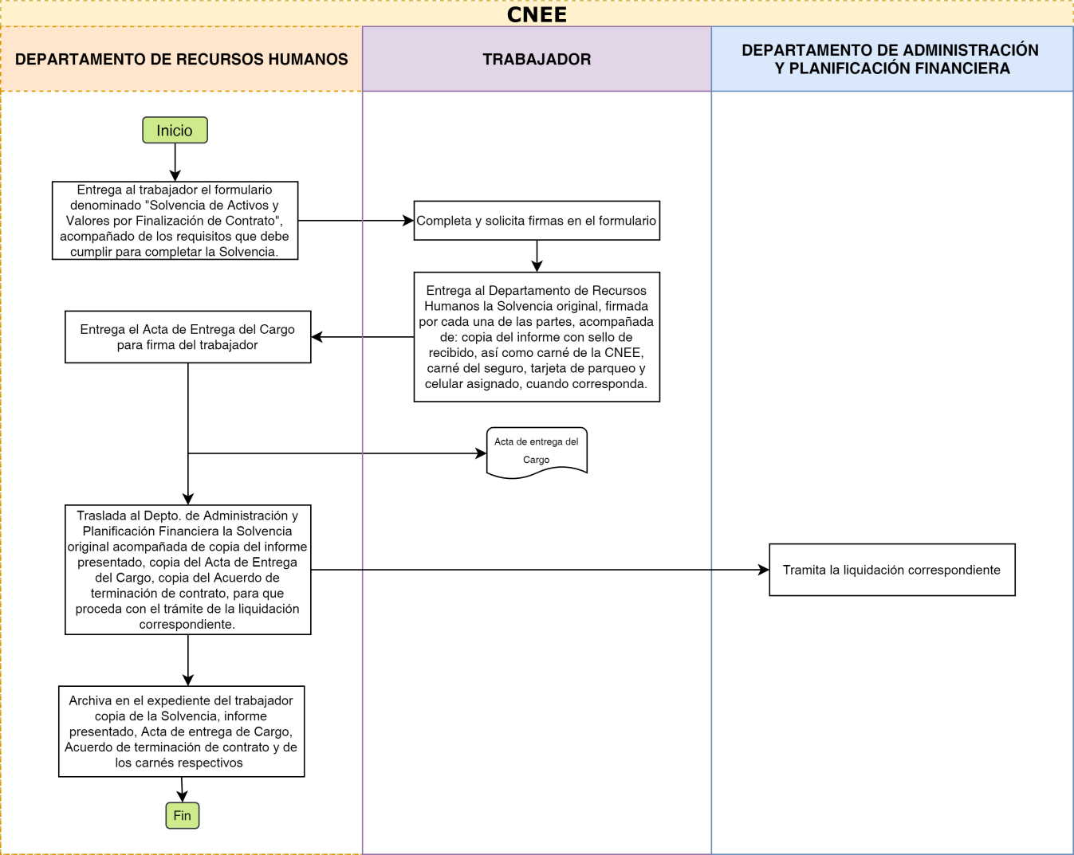

COMISIÓN NACIONAL DE ENERGIA ELÉCTRICA |  |  | 10GADRH1
NOMBRE DEL PROCEDIMIENTO
MEDICIÓN DE CLIMA LABORAL
POLÍTICA RELACIONADA: No Aplica (NA)
DEFINICIÓN GENERAL: Procedimiento establecido por la Comisión para llevar a cabo la Medición del Clima Laboral de la CNEE desde la contratación de la consultoría externa para el efecto, hasta la presentación de los resultados a Directorio.
OBJETIVO: Procedimiento para la medición y diagnóstico del Clima Laboral en la CNEE, desde la contratación de la consultoría externa para el efecto, hasta la presentación de los resultados a Directorio.
NORMAS ESPECÍFICAS:
- Reglamento Interno de la Comisión Nacional de Energía Eléctrica
RESPONSABLE: Departamento de Recursos Humanos
DESCRIPCIÓN DEL PROCEDIMIENTO
PASO NO. | RESPONSABLE | DESCRIPCIÓN
 |  | INICIO DEL PROCEDIMIENTO
1 | Departamento de Recursos Humanos | Coordina y solicita la contratación de los servicios de una Consultoría Externa para prestar los servicios de Medición y Diagnóstico del Clima Laboral de la CNEE.
2 | Departamento de Recursos Humanos | Brinda a la Consultora Externa contratada la información organizacional correspondiente para que presente la propuesta, metodología, cronograma y herramientas para la medición del Clima Laboral de la CNEE.
3 | Departamento de Recursos Humanos | Revisa que la metodología considere que la consultora tabule la información obtenida en la fase de medición, realice el análisis y diagnóstico del Clima Laboral, elabore informe de resultados, conclusiones, recomendaciones y plan de acción propuesto.
4 | Departamento de Recursos Humanos | Solicita al Gerente Administrativo y al Directorio la aprobación de la propuesta y metodología para la medición del clima presentada por la Consultora.
5 | Departamento de Recursos Humanos | Coordina con la Consultora el desarrollo y puesta en marcha del plan de trabajo y metodología para la Medición y Diagnóstico del Clima Laboral de la CNEE.
6 | Departamento de Recursos Humanos | Coordina la conformación del Comité de Clima Laboral, integrado por dos representantes de la Gerencia Administrativa, un representante del Departamento de Recursos Humanos y un representante de la Unidad de Comunicación y Relaciones Públicas.
7 | Departamento de Recursos Humanos | Coordina con la Unidad de Comunicación y Relaciones Públicas la elaboración y divulgación de la campaña de información y sensibilización previa a realizar la medición del clima laboral.
8 | Comité de Clima Laboral | Revisa el contenido de las herramientas de medición: Encuesta y Entrevista, y traslada sus comentarios y observaciones a la Consultora, para los ajustes y validación correspondiente.
9 | Departamento de Recursos Humanos | Coordina con la Consultora la fecha de inicio y desarrollo de la fase de Medición del Clima Laboral mediante la recopilación de información por medio de la Encuesta y las Entrevistas.
10 | Departamento de Recursos Humanos | Coordina la presentación de resultados de la medición y diagnóstico de Clima Laboral de parte de la Consultoría contratada al Directorio, Gerente Administrativo, Departamento de Recursos Humanos y Comité de Clima laboral.
11 | Departamento de Recursos Humanos. | En coordinación con el Gerente Administrativo atiende lo instruido por el Directorio.
12 | Gerente Administrativo | Si corresponde, solicita a Secretaría General aplicar el procedimiento de Sesiones de Directorio (2DIREC1), para someterlo a aprobación por parte de Directorio.
 |  | FIN DEL PROCEDIMIENTO

Diagrama de Flujo del Procedimiento de Medición de Clima Laboral (10GADRH1)

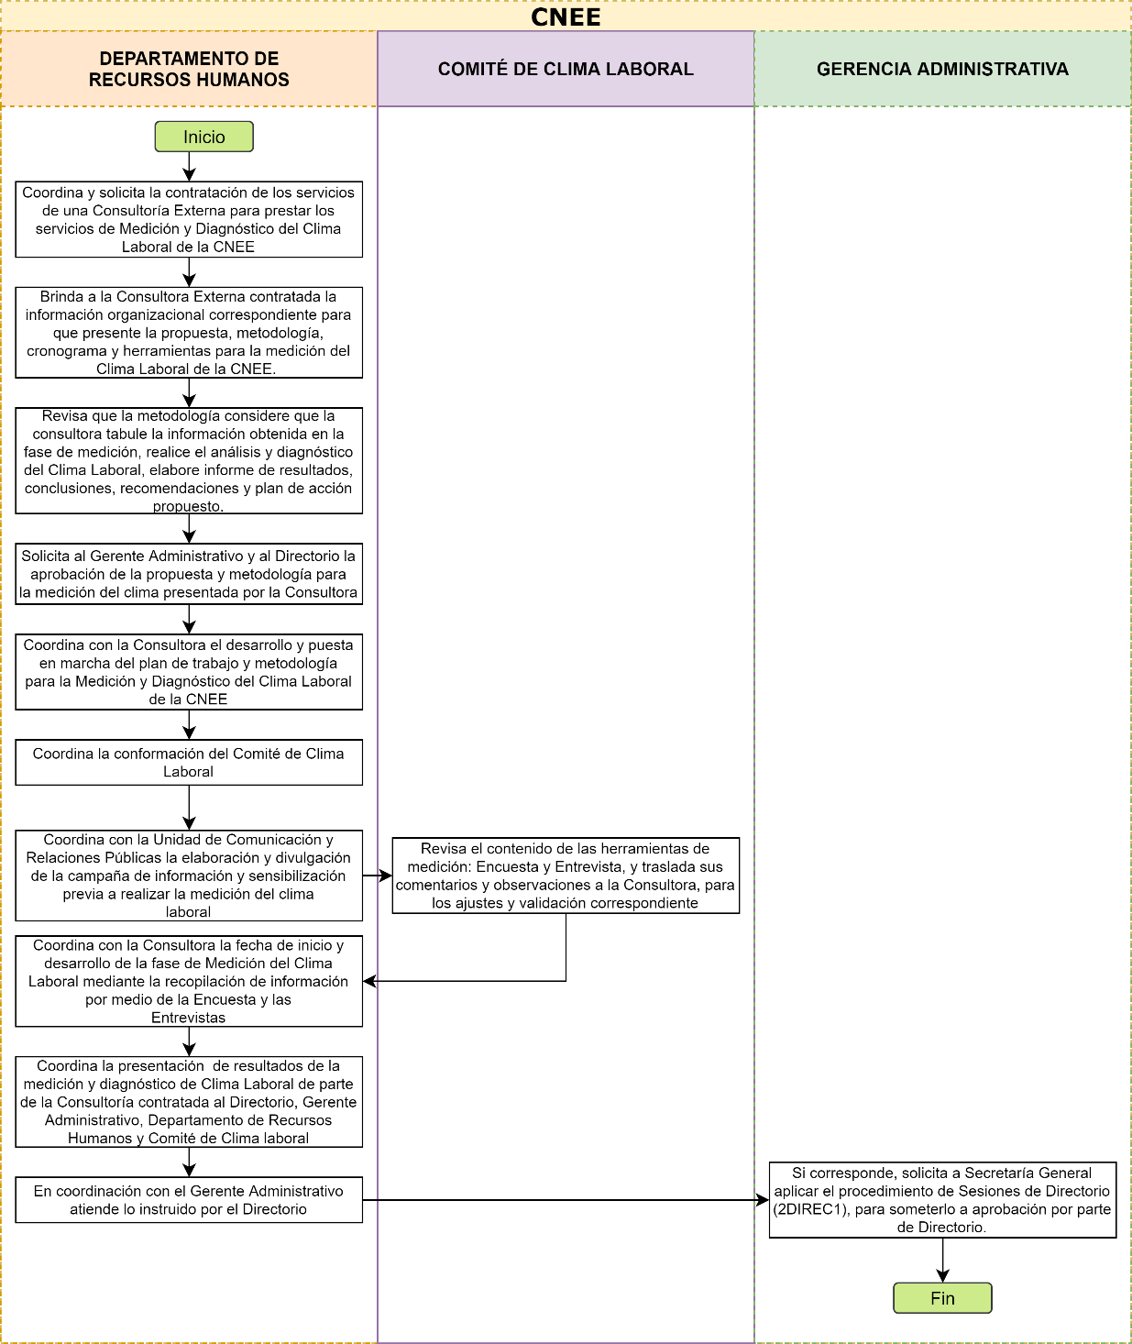

COMISIÓN NACIONAL DE ENERGIA ELÉCTRICA |  |  | 11GADRH1
NOMBRE DEL PROCEDIMIENTO
GESTIÓN DE LAS COMUNICACIONES INTERNAS
POLÍTICA RELACIONADA: Política de Comunicaciones Internas
DEFINICIÓN GENERAL: Procedimiento establecido por la Comisión para llevar a cabo la Comunicación Interna de asuntos administrativos de interés general, desde la identificación de los requerimientos de comunicación interna, hasta su ejecución.
OBJETIVO: Procedimiento por el cual se establecen las directrices y lineamientos relacionados con la comunicación interna de asuntos de interés general para el personal de la CNEE.
NORMAS ESPECÍFICAS:
- Reglamento Interno de la Comisión Nacional de Energía Eléctrica
RESPONSABLE: Departamento de Recursos Humanos
DESCRIPCIÓN DEL PROCEDIMIENTO
PASO  NO. | RESPONSABLE | DESCRIPCIÓN
 |  | INICIO DEL PROCEDIMIENTO
1 | Departamento de Recursos Humanos | Recibe de parte de las Dependencias de la CNEE solicitud de comunicación interna aprobada por la Gerencia correspondiente.
2 | Departamento de Recursos Humanos | Elabora memorándums, correos electrónicos, circulares internas, convocatorias, u otro medio de comunicación pertinente, para divulgar e informar acerca de los asuntos administrativos solicitados por la Dependencia solicitante.  Estas comunicaciones podrán realizarse de manera física, vía correo electrónico, página web de la CNEE, por medio de las redes sociales autorizadas para el efecto u otro medio disponible y conveniente.
3 | Departamento de Recursos Humanos | Divulga e informa al personal de la CNEE acerca de asuntos administrativos de interés general aprobados por el Directorio, así como las comunicaciones internas instruidas por el Directorio al Gerente Administrativo, y demás información relevante cuyo cumplimiento sea requerido por instituciones públicas (Contraloría General de Cuentas, SAT, otras)
4 | Departamento de Recursos Humanos | Cuando se considere conveniente podrá solicitar el apoyo de la Unidad de Comunicación y Relaciones Públicas para elaborar materiales que faciliten la comunicación y comprensión de la información interna correspondiente.  Cuando se considere conveniente la Unidad de Comunicación y Relaciones Públicas, atendiendo lo instruido por el Directorio, podrá comunicar de manera oficial asuntos administrativos de interés general para el personal de la CNEE.
5 | Departamento de Recursos Humanos | Registra las comunicaciones internas empleando el formato “Requerimientos de Comunicación” indicando: a) qué se comunicó, b) cuándo se comunicó, c) a quién se comunicó, d) cómo se comunicó y e) quién comunicó.
6 | Departamento de Recursos Humanos | Verifica que el Personal de la CNEE recibió notificación de la información divulgada.
 |  | FIN DEL PROCEDIMIENTO

Diagrama de Flujo del Procedimiento de Comunicaciones Internas (11GADRH1)

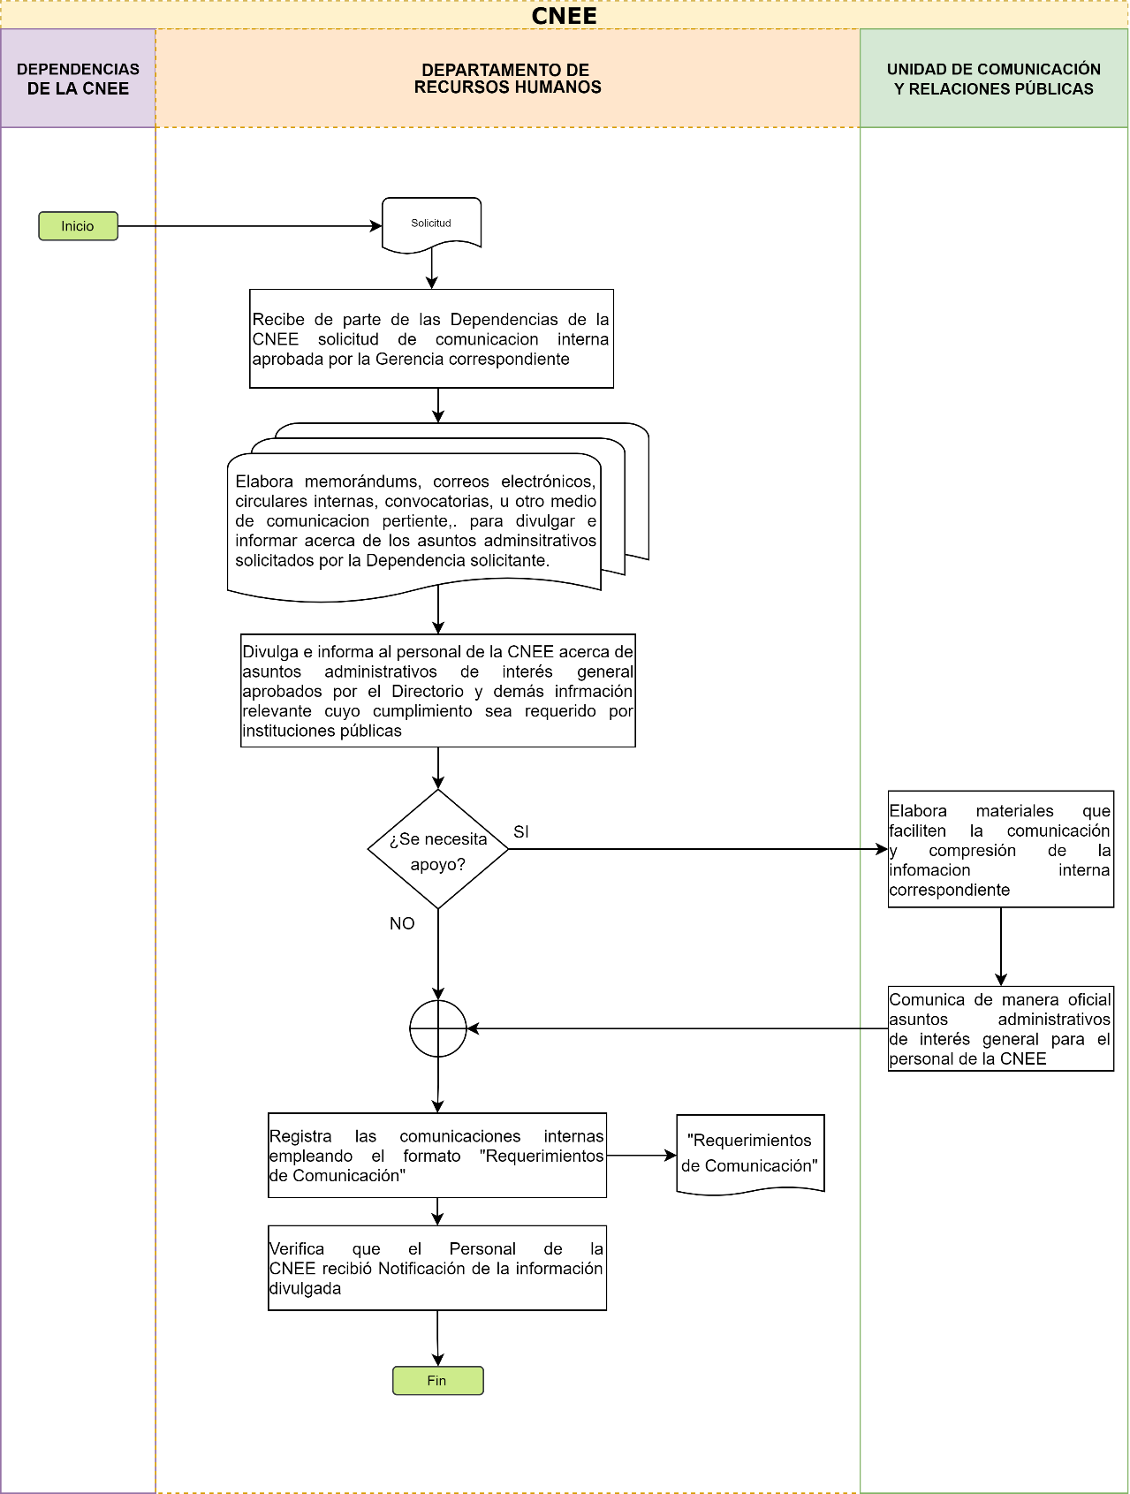

PROCEDIMIENTOS DE GESTIÓN FINANCIERA

COMISIÓN NACIONAL DE ENERGIA ELÉCTRICA |  |  | 1GADPF0
NOMBRE DEL PROCEDIMIENTO
NOMBRAMIENTO Y LIQUIDACIÓN DE VIÁTICOS AL INTERIOR
POLÍTICA RELACIONADA: Política de Comisiones y Viáticos al Interior
DEFINICIÓN GENERAL: Procedimiento establecido para las comisiones que requieran viáticos, tanto para su nombramiento como la liquidación respectiva.
OBJETIVO: Establecer las directrices relacionadas con las comisiones al interior de la República de Guatemala y los viáticos que corresponden.
NORMAS ESPECÍFICAS:
- Reglamento de Gastos de Viáticos de la CNEE aprobado mediante Acuerdo CNEE -112-2018 de fecha 20 de septiembre de 2018.
- Reglamento Interno de la Comisión Nacional de Energía Eléctrica.
- Ley General de Electricidad.
- Reglamento de la Ley General de Electricidad.
RESPONSABLE: Directorio, Gerencias y Jefe de Departamento
DESCRIPCIÓN DEL PROCEDIMIENTO
PASO  NO. | RESPONSABLE | DESCRIPCIÓN
 |  | INICIO DEL PROCEDIMIENTO
1 | Autoridad que nombra | Designa al trabajador para la comisión de trabajo al interior.
2 | Persona nombrada | Solicita los formularios de viáticos en el Departamento de Administración y Planificación Financiera.
3 | Departamento de Administración y Planificación financiera | Entrega los formularios de nombramiento y anticipo de viáticos a la persona nombrada, para que gestione las firmas respectivas. Formularios autorizados por la Contraloría General de Cuentas.
4 | Persona nombrada | Completa correctamente los formularios y gestiona las firmas y entrega los formularios y documentos correspondientes con todas las firmas respectivas al Departamento de Administración y Planificación financiera (Formularios y Cronograma).
5 | Departamento de Administración y Planificación financiera | Revisa que los formularios estén firmados. Si está todo correcto, los traslada para la gestión del anticipo de viáticos y si no los devuelve a la persona nombrada para la corrección respectiva.
6 | Persona nombrada | Al regreso de la comisión, elabora el informe respectivo, lo traslada a la autoridad que lo nombró para su aprobación. Entrega la liquidación completa con todos los anexos adjuntos e informe al Departamento de Administración y Planificación financiera.
7 | Departamento de Administración y Planificación financiera | Recibe y revisa liquidación de viáticos, si corresponde se gestiona el pago del complemento o devolución de viáticos.
8 | Departamento de Administración y Planificación financiera | Completa las firmas de la liquidación de viáticos.
9 | Departamento de Administración y Planificación financiera | Archiva expediente.
 |  | FIN DEL PROCEDIMIENTO

Diagrama de Flujo del Procedimiento Nombramiento y Liquidación de Viáticos al Interior (1GADPF0)

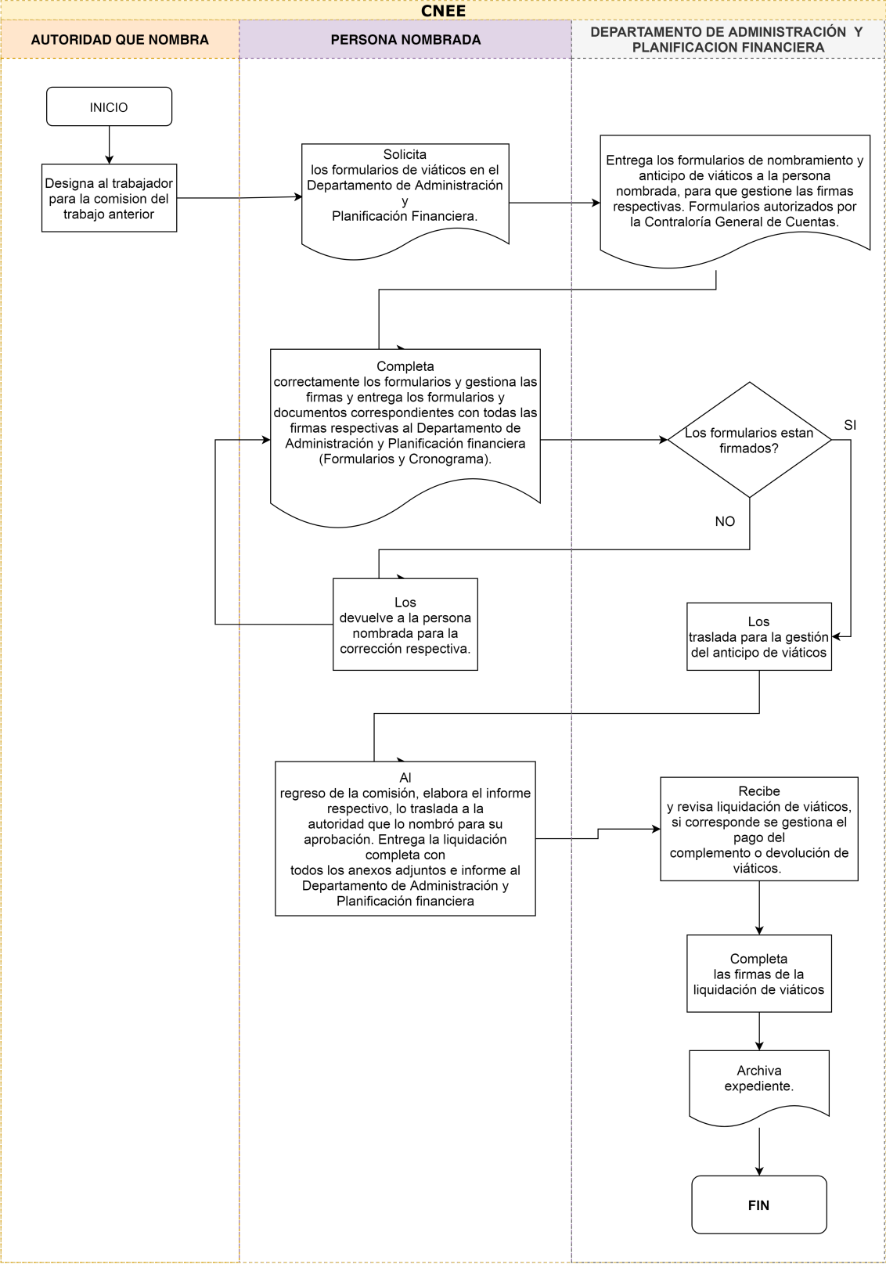

COMISIÓN NACIONAL DE ENERGIA ELÉCTRICA |  |  | 2GADPF0
NOMBRE DEL PROCEDIMIENTO
NOMBRAMIENTO Y LIQUIDACIÓN DE VIÁTICOS AL EXTERIOR
POLÍTICA RELACIONADA: Política de Comisiones y Viáticos al Exterior
DEFINICIÓN GENERAL: Procedimiento establecido para las comisiones que requieran viáticos, tanto para su nombramiento como la liquidación respectiva.
OBJETIVO: Establecer las directrices relacionadas con las comisiones al exterior de la República de Guatemala y los viáticos que corresponden.
NORMAS ESPECÍFICAS:
- Reglamento de Viáticos de la CNEE aprobado mediante acuerdo Reglamento de Viáticos de la CNEE aprobado mediante Acuerdo CNEE -112-2018 de fecha 20 de septiembre de 2018.
- y las modificaciones que se aprueben posteriormente.
- Reglamento Interno de la Comisión Nacional de Energía Eléctrica.
- Ley General de Electricidad.
- Reglamento de la Ley General de Electricidad.
RESPONSABLE: Directorio, Gerencias y Jefe de Departamento
DESCRIPCIÓN DEL PROCEDIMIENTO
PASO  NO. | RESPONSABLE | DESCRIPCIÓN
 |  | INICIO DEL PROCEDIMIENTO
1 | Autoridad que nombra | Designa al trabajador para la comisión al exterior.
2 | Persona nombrada | Solicita los formularios de viáticos en el Departamento de Administración y Planificación Financiera.
3 | Departamento de Administración y Planificación financiera | Entrega los formularios de nombramiento y de recibo de anticipo de viáticos a la persona nombrada, para que gestiones las firmas respectivas.
4 | Persona nombrada | Completa correctamente los formularios y gestiona las firmas y entrega los formularios y documentos correspondientes con todas las firmas respectivas al Departamento de Administración y Planificación financiera (Formularios y Cronograma).
5 | Departamento de Administración y Planificación financiera | Revisa que los formularios estén firmados. Si está todo correcto, los traslada para la gestión del anticipo de viáticos y si no los devuelve a la persona nombrada para la corrección respectiva.
6 | Persona nombrada | Al regreso de la comisión, elabora el informe respectivo, lo traslada a la autoridad que lo nombró para su aprobación. Entrega la liquidación completa con todos los anexos adjuntos e informe al Departamento de Administración y Planificación financiera.
7 | Departamento de Administración y Planificación financiera | Recibe y revisa liquidación de viáticos, si corresponde se gestiona el pago del complemento o devolución de viáticos.
8 | Departamento de Administración y Planificación financiera | Completa las firmas de la liquidación de viáticos.
9 | Departamento de Administración y Planificación financiera | Archiva expediente.
 |  | FIN DEL PROCEDIMIENTO

Diagrama de Flujo del Procedimiento Nombramiento y Liquidación de Viáticos al Exterior (2GADPF0)

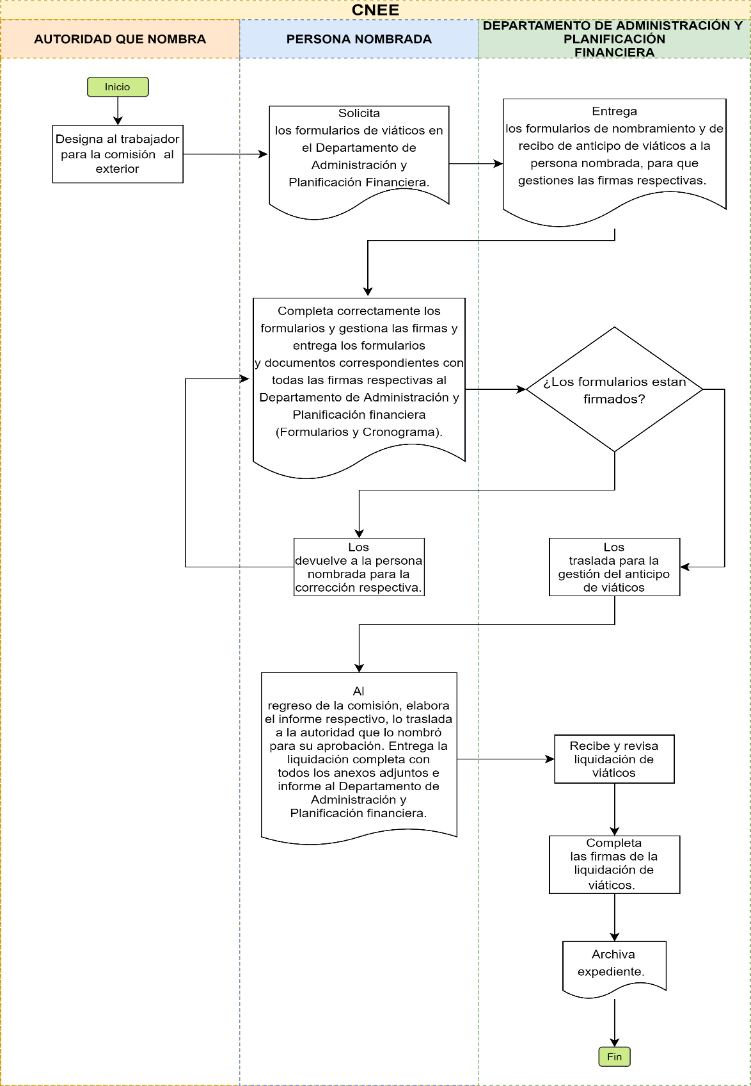

COMISIÓN NACIONAL DE ENERGIA ELÉCTRICA |  |  | 3GADPF0
NOMBRE DEL PROCEDIMIENTO
REGISTRO DE MOBILIARIO Y EQUIPO ASIGNADO AL PERSONAL
POLÍTICA RELACIONADA: Política de Registro y Depreciación de Propiedad, Planta y Equipo (Activos Fijos)
DEFINICIÓN GENERAL: Procedimiento establecido para el registro de los Activos Fijos e intangibles que se realizará aplicando el principio de contabilidad de “Costo Histórico”.
OBJETIVO: Establecer las directrices relacionadas con el registro de las operaciones contables; registro y depreciaciones de Propiedad, Planta y Equipo (Activos Fijos)
NORMAS ESPECÍFICAS:
- Constitución Política de la República de Guatemala
- Ley General de Electricidad
- Reglamento de la Ley General de Electricidad
- Reglamento Interno de la Comisión Nacional de Energía Eléctrica
- Manual de Clasificaciones Presupuestarias para el Sector Público de Guatemala
- Ley Orgánica del Presupuesto
- Ley Orgánica de la Contraloría General de Cuentas
- Ley de Probidad y Responsabilidades de Funcionarios y Trabajadores Públicos
- Reglamento de Inventarios de los Bienes Muebles de la Administración Pública. Acuerdo Gubernativo No. 217-94
RESPONSABLE: Departamento de Administración y Planificación Financiera y los responsables de las áreas respectivas.
DESCRIPCIÓN DEL PROCEDIMIENTO
PASO  NO. | RESPONSABLE | DESCRIPCIÓN
 |  | INICIO DEL PROCEDIMIENTO
1 | Gerencia Administrativa / Recursos Humanos / Departamento de Gestión Tecnológica | Informa al Departamento de Administración y Planificación Financiera de la asignación de mobiliario y equipo para trabajador de la Comisión.
2 | Departamento de Administración y Planificación financiera | Recibe la instrucción para asignación de Mobiliario y Equipo al trabajador de la Comisión por lo que procede a trasladar el requerimiento al responsable del control de Inventarios y Activos Fijos.
3 | Responsable del control de Activos Fijos y bienes Fungibles. | Elabora la Tarjeta de Responsabilidad autorizada por la Contraloría General de Cuentas.
4 | Responsable de control de Activos Fijos y Bienes Fungibles. | Registra el movimiento de Activos Fijos con los datos que figuran en documentación de soporte.
5 | Departamento de Administración y Planificación Financiera | Verifica el registro en las tarjetas y que los registros de inventarios estén actualizados.
 |  | FIN DEL PROCEDIMIENTO

Diagrama de Flujo del Procedimiento de Registro de Mobiliario y Equipo Asignado al Personal (3GADPF0)

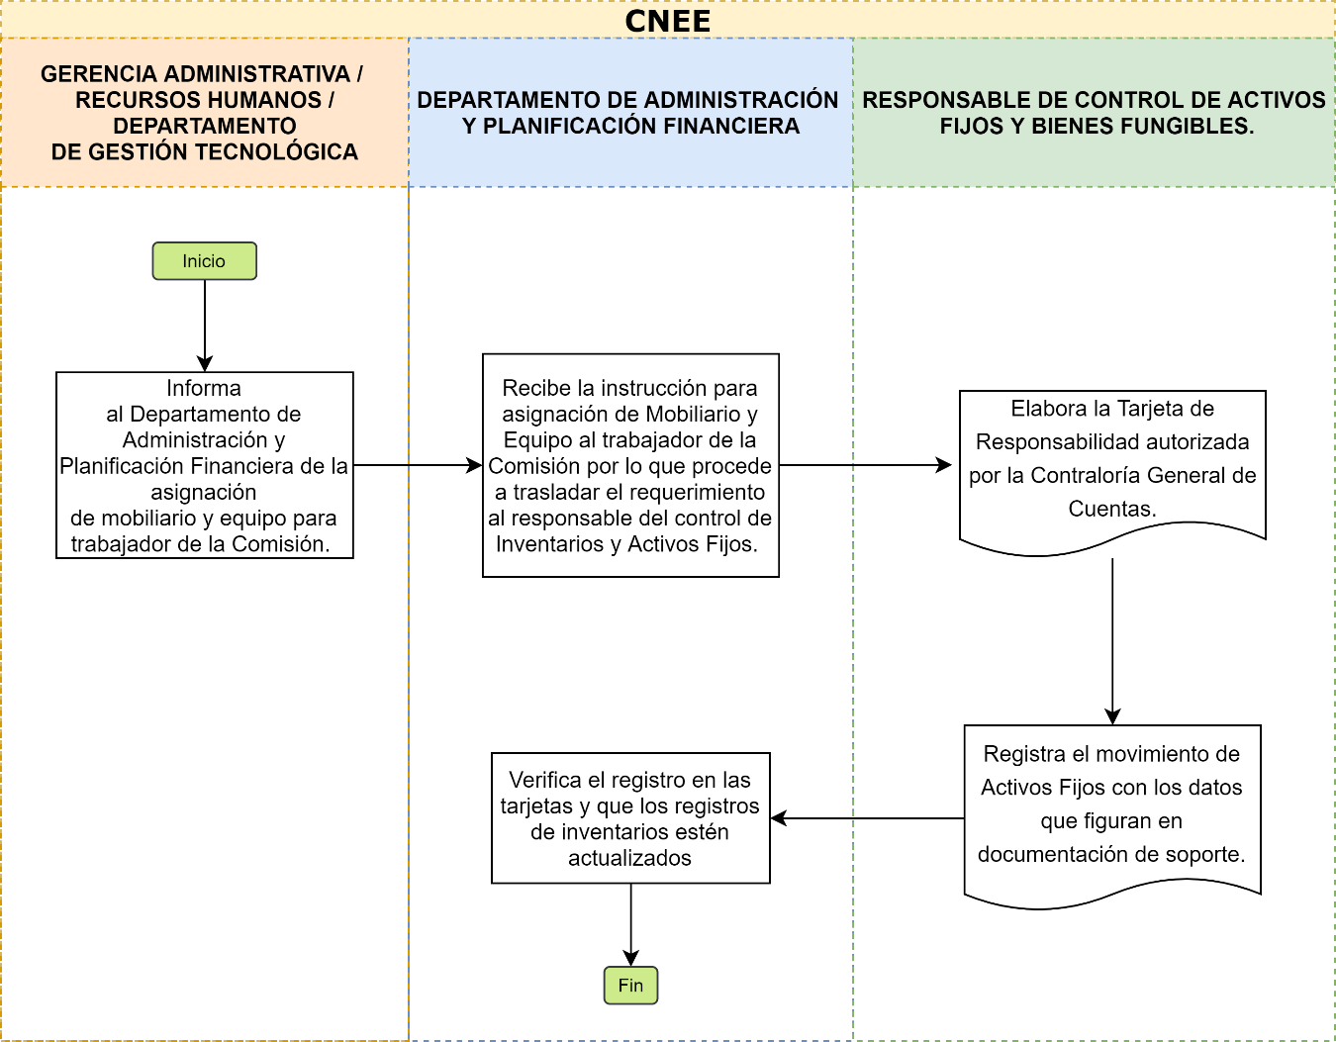

COMISIÓN NACIONAL DE ENERGIA ELÉCTRICA |  |  | 4GADPF0
NOMBRE DEL PROCEDIMIENTO
CONTROL DE INVENTARIO FÍSICO
POLÍTICA RELACIONADA: Política de Registro y Depreciación de Propiedad, Planta y Equipo (Activos Fijos)
DEFINICIÓN GENERAL: Procedimiento establecido para el realizar el Inventario Físico de los bienes Comisión.
OBJETIVO: Realizar de forma física la toma de inventario
NORMAS ESPECÍFICAS:
- Constitución Política de la República de Guatemala
- Ley General de Electricidad
- Reglamento de la Ley General de Electricidad
- Reglamento Interno de la Comisión Nacional de Energía Eléctrica
- Manual de Clasificaciones Presupuestarias para el Sector Público de Guatemala
- Ley Orgánica del Presupuesto
- Ley Orgánica de la Contraloría General de Cuentas
- Ley de Probidad y Responsabilidades de Funcionarios y Trabajadores Públicos
- Reglamento de Inventarios de los Bienes Muebles de la Administración Pública.
RESPONSABLE: Departamento de Administración y Planificación Financiera y los responsables de las áreas respectivas.
DESCRIPCIÓN DEL PROCEDIMIENTO
PASO  NO. | RESPONSABLE | DESCRIPCIÓN
 |  | INICIO DEL PROCEDIMIENTO
1 | Departamento de Administración y Planificación financiera | Gira instrucciones al Encargado de Inventarios para realizar el inventario físico. (Este debe de ser realizado como mínimo una vez por año).
2 | Encargado de Activos Fijos y Bienes Fungibles | Realiza el inventario físico de los bienes de la Comisión. Y traslada al Jefe de Departamento de Administración y Planificación Financiera.
3 | Departamento de Administración y Planificación financiera | Envía el Inventario Físico a la Dirección de Bienes del Estado, mismo que debe ser enviado durante el mes de enero de cada año.
4 | Encargado de Activos Fijos y Bienes Fungibles | Registra en el Sistema el ingreso del activo fijo, que se incorporará al libro de inventario (Si los bienes se adquirieron por traslado de otra dependencia, también deben ingresarse al inventario, explicando la proveniencia de los mismos).
5 | Departamento de Administración y Planificación financiera | Verifican que las tarjetas y los registros de inventarios estén actualizados.
 |  | FIN DEL PROCEDIMIENTO

Diagrama de Flujo del Procedimiento Control de Inventario Físico (4GADPF0)

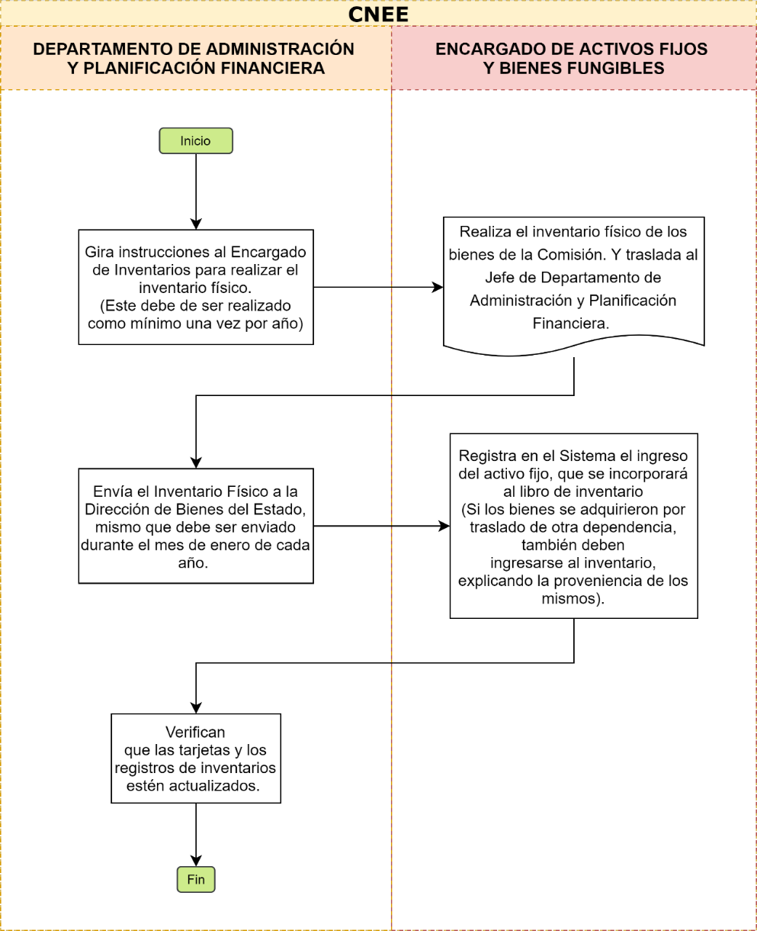

COMISIÓN NACIONAL DE ENERGIA ELÉCTRICA |  |  | 5GADPF0
NOMBRE DEL PROCEDIMIENTO
BAJAS DE INVENTARIO DE ACTIVOS FIJOS (POR DESTRUCCIÓN, INCINERACIÓN O DESUSO)
POLÍTICA RELACIONADA: Política de Registro y Depreciación de Propiedad, Planta y Equipo (Activos Fijos)
DEFINICIÓN GENERAL: Procedimiento establecido para el realizar las bajas de Activos Fijos de Inventario de los bienes Comisión.
OBJETIVO: Realizar la baja Activos del Inventario Físico de la Comisión
NORMAS ESPECÍFICAS:
- Constitución Política de la República de Guatemala
- Ley General de Electricidad
- Reglamento de la Ley General de Electricidad
- Reglamento Interno de la Comisión Nacional de Energía Eléctrica
- Manual de Clasificaciones Presupuestarias para el Sector Público de Guatemala
- Ley Orgánica del Presupuesto
- Ley Orgánica de la Contraloría General de Cuentas
- Ley de Probidad y Responsabilidades de Funcionarios y Trabajadores Públicos
- Reglamento de Inventarios de los Bienes Muebles de la Administración Pública.
RESPONSABLE: Departamento de Administración y Planificación Financiera y los responsables de las áreas respectivas.
DESCRIPCIÓN DEL PROCEDIMIENTO
PASO  NO. | RESPONSABLE | DESCRIPCIÓN
 |  | INICIO DEL PROCEDIMIENTO
1 | Encargado de Activos Fijos y Bienes Fungibles | Recibe del responsable del activo la notificación de los bienes inservibles que no sea posible reparar o utilizar.
2 | Encargado de Activos Fijos y Bienes Fungibles | Realiza verificación de las certificaciones contables y de ingreso a inventario para elaborar el acta respectiva para gestionar baja por destrucción, incineración o desuso.
3 | Departamento de Administración y Planificación financiera | Recibe la documentación y solicita a la autoridad superior que autorice la continuación con el trámite, enviando a la Dirección de Bienes del Estado lo que corresponda según la normativa vigente.
4 | Departamento de Administración y Planificación financiera | Recibe la autorización y la documentación de los activos para proceder con la baja de los activos como corresponda.
5 | Encargado de Activos Fijos y Bienes Fungibles | Registra la baja en libros y archiva la documentación relacionada.
 |  | FIN DEL PROCEDIMIENTO

Diagrama de Flujo del Procedimiento Bajas de Inventarios Fijos (por destrucción, incineración o desuso) (5GADPF0)

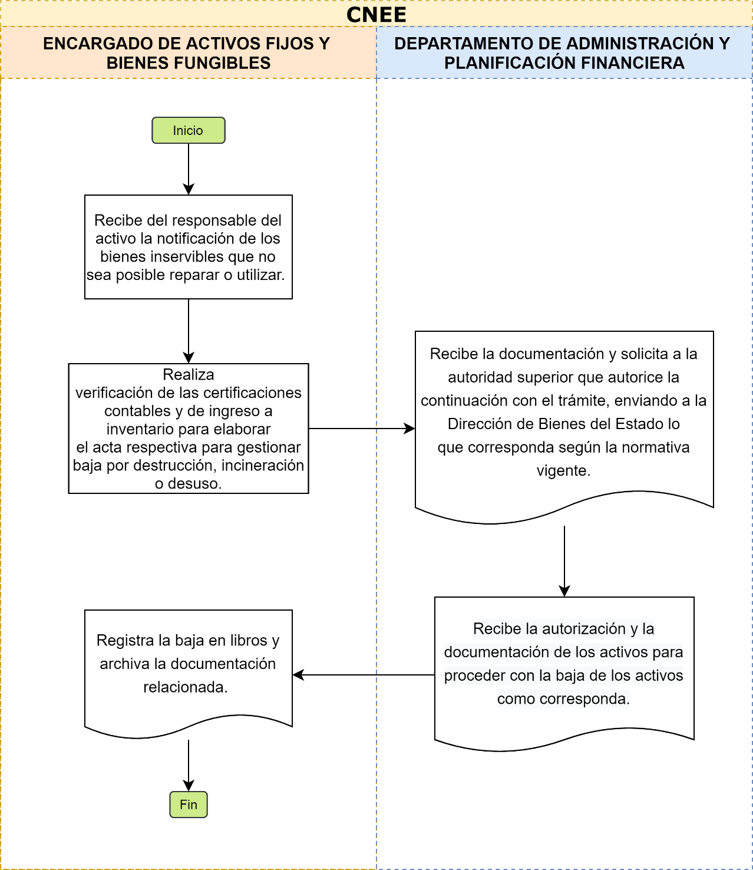

COMISIÓN NACIONAL DE ENERGIA ELÉCTRICA |  |  | 6GADPF0
NOMBRE DEL PROCEDIMIENTO
BAJAS DE INVENTARIO DE ACTIVOS FIJOS (POR PÉRDIDA O ROBO)
POLÍTICA RELACIONADA: Política de Registro y Depreciación de Propiedad, Planta y Equipo (Activos Fijos)
DEFINICIÓN GENERAL: Procedimiento establecido para el realizar las bajas de Activos Fijos de Inventario de los bienes Comisión.
OBJETIVO: Realizar la baja Activos del Inventario de la Comisión por pérdida o robo
NORMAS ESPECÍFICAS:
- Constitución Política de la República de Guatemala
- Ley General de Electricidad
- Reglamento de la Ley General de Electricidad
- Reglamento Interno de la Comisión Nacional de Energía Eléctrica
- Manual de Clasificaciones Presupuestarias para el Sector Público de Guatemala
- Ley Orgánica del Presupuesto
- Ley Orgánica de la Contraloría General de Cuentas
- Ley de Probidad y Responsabilidades de Funcionarios y Trabajadores Públicos
- Reglamento de Inventarios de los Bienes Muebles de la Administración Pública.
RESPONSABLE: Gerencia Administrativa; Departamento de Administración y Planificación Financiera y los responsables de las áreas respectivas.
DESCRIPCIÓN DEL PROCEDIMIENTO
PASO  NO. | RESPONSABLE | DESCRIPCIÓN
 |  | INICIO DEL PROCEDIMIENTO
1 | Encargado de Activos Fijos y Bienes Fungibles | Recibe información de la pérdida de un bien de la Comisión.
2 | Encargado de Activos Fijos y Bienes Fungibles | Suscribe con el apoyo del Abogado de la Comisión el acta y certificación correspondiente. Se le exige al trabajador de la Comisión que debe reintegrar el valor del bien, registrado en el inventario cuando corresponda
3 | Trabajador de la Comisión | Reintegra el valor de los bienes perdidos.
4 | Trabajador de la Comisión | Informa si el bien fue robado por personas desconocidas, con el apoyo del abogado de la Comisión deberá presentar la denuncia a la Policía Nacional Civil o al Ministerio Público e informará al Departamento de Administración y Planificación Financiera y Gerente Administrativo.
5 | Trabajador de la Comisión | Informa inmediatamente a la Gerencia Administrativa y en su ausencia al Jefe del Departamento de Compras y Contrataciones, si el robo es de un vehículo propiedad de la Comisión.
6 | Trabajador de la Comisión | Presenta con el apoyo del abogado de la Comisión la denuncia al Ministerio Público.
7 | Gerencia Administrativa o Departamento de Compras y Contrataciones | Recibe la información sobre el robo del vehículo y la denuncia respectiva y coordina lo relacionado con el seguro de vehículos. Si es arrendado establecer comunicación con la arrendadora.
8 | Gerencia Administrativa o Departamento de Administración y Planificación financiera | Suscribe el acta correspondiente en la que describe lo acontecido, haciendo un detalle de los bienes afectados.
9 | Gerencia Administrativa o Departamento de Administración y Planificación financiera | Remite las actuaciones realizadas a la Dirección de Bienes del Estado y a la Contraloría General de Cuentas para la continuación y conclusión de trámite.
 |  | FIN DEL PROCEDIMIENTO

Diagrama de Flujo del Procedimiento Bajas de Inventarios Fijos (por pérdida o robo) (6GADPF0)

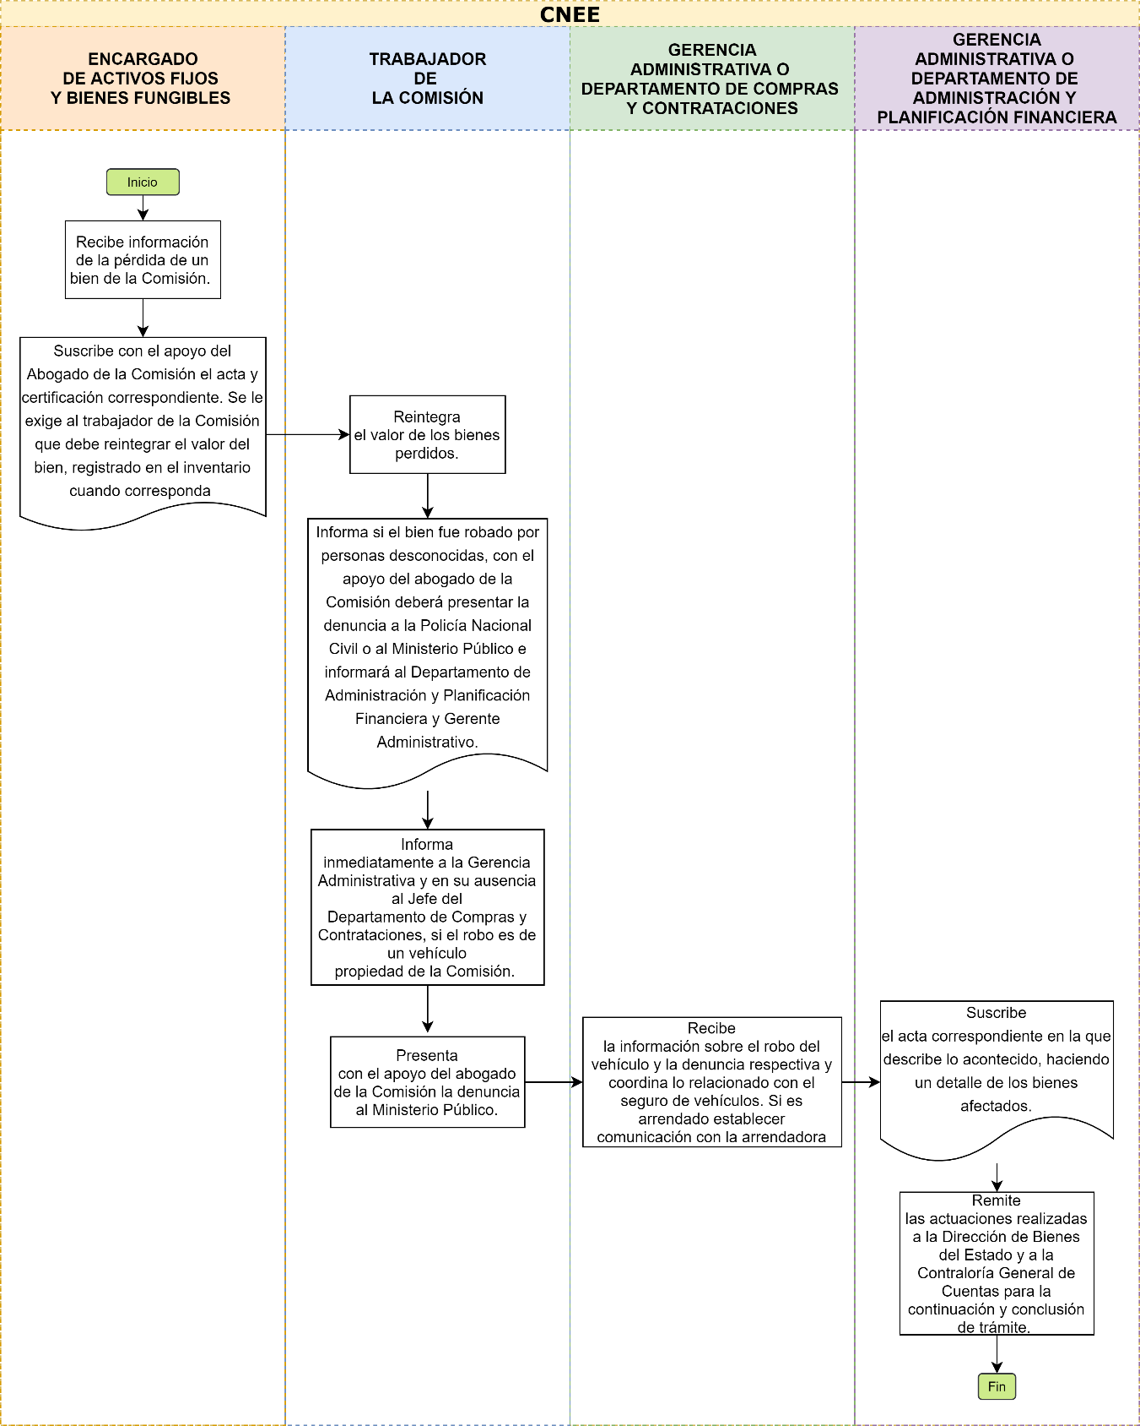

COMISIÓN NACIONAL DE ENERGIA ELÉCTRICA |  |  |  |  |  | 7GADPF0
NOMBRE DEL PROCEDIMIENTO
BAJAS DE INVENTARIO DE ACTIVOS FIJOS (POR TRASLADO A OTRA DEPENDENCIA O ENTIDAD DEL ESTADO.
 |  | POLÍTICA RELACIONADA: Política de Registro y Depreciación de Propiedad, Planta y Equipo (Activos Fijos)
 |  | DEFINICIÓN GENERAL: Procedimiento establecido para el realizar las bajas de Activos Fijos de Inventario de los bienes Comisión.
 |  | OBJETIVO: Realizar la baja Activos del Inventario de la Comisión por traslado a otra dependencia o Entidad del Estado.
 |  | NORMAS ESPECÍFICAS:
- Constitución Política de la República de Guatemala
- Ley General de Electricidad
- Reglamento de la Ley General de Electricidad
- Reglamento Interno de la Comisión Nacional de Energía Eléctrica
- Manual de Clasificaciones Presupuestarias para el Sector Público de Guatemala
- Ley Orgánica del Presupuesto
- Ley Orgánica de la Contraloría General de Cuentas
- Ley de Probidad y Responsabilidades de Funcionarios y Trabajadores Públicos
- Reglamento de Inventarios de los Bienes Muebles de la Administración Pública.
 |  | RESPONSABLE: Departamento de Administración y Planificación Financiera y los responsables de las áreas respectivas.
 |  | DESCRIPCIÓN DEL PROCEDIMIENTO
PASO  NO. | RESPONSABLE |  |  | DESCRIPCIÓN
 |  |  |  | INICIO DEL PROCEDIMIENTO
1 | Directorio |  |  | Establece la conveniencia de trasladar bienes a otra Entidad del Estado y elaborar el Acuerdo de aprobación respectivo.
2 | Departamento de Administración y Planificación Financiera |  |  | Recibe Acuerdo aprobado por el Directorio autorizando el traslado. Y envío al Responsable de Control de activos fijos y bienes fungibles (Acta detallada describiendo los bienes a trasladar y el valor de los mismos; Baja en libros; Baja en las tarjetas de responsabilidad).
3 | Encargado de Activos Fijos y Bienes Fungibles |  |  | Elabora con el apoyo del Abogado de la Comisión el Acta detallada en la que se describen los bienes a trasladar y el valor en libros de los mismos.
4 | Encargado de Activos Fijos y Bienes Fungibles |  |  | Da de baja, según resolución correspondiente, en el libro de inventario de los bienes trasladados e informar al área de Contabilidad actualizar el descargo correspondiente.
5 | Encargado de Activos Fijos y Bienes Fungibles |  |  | Da de baja en la tarjeta de inventarios que corresponda a los bienes trasladados.
6 | Encargado de Activos Fijos y Bienes Fungibles |  |  | Informa a la Dirección de Bienes del Estado y la Contraloría General de Cuentas de lo actuado.
7 | Encargado de Activos Fijos y Bienes Fungibles |  |  | Archiva el expediente para el resguardo respectivo.
 |  |  |  | FIN DEL PROCEDIMIENTO

Diagrama de Flujo del Procedimiento Bajas de Inventarios Fijos (por traslado a otra dependencia o Entidad del Estado) (7GADPF0)

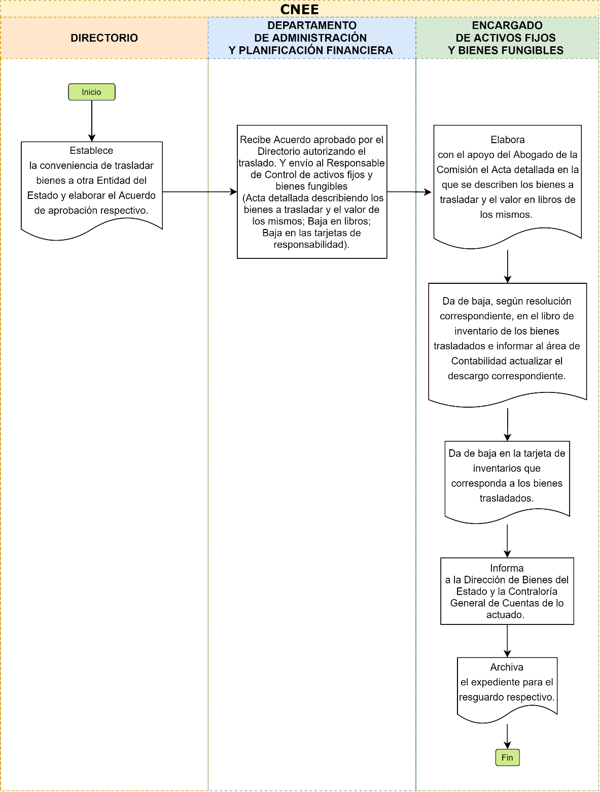

COMISIÓN NACIONAL DE ENERGIA ELÉCTRICA |  |  | 8GADPF0
NOMBRE DEL PROCEDIMIENTO
ELABORACIÓN Y PRESENTACIÓN DE ESTADOS FINANCIEROS
POLÍTICA RELACIONADA: Política de Elaboración y Presentación de Estados Financieros
DEFINICIÓN GENERAL: Procedimiento establecido para el elaborar y presentar los Estados Financieros de la Comisión.
OBJETIVO: Dar los lineamientos para la Elaboración y Presentación de los Estados Financieros de la Comisión.
NORMAS ESPECÍFICAS:
- Constitución Política de la República de Guatemala
- Ley General de Electricidad
- Reglamento de la Ley General de Electricidad
- Reglamento Interno de la Comisión Nacional de Energía Eléctrica
- Manual de Clasificaciones Presupuestarias para el Sector Público de Guatemala
- Ley Orgánica del Presupuesto
- Ley Orgánica de la Contraloría General de Cuentas
- Ley de Probidad y Responsabilidades de Funcionarios y Trabajadores Públicos
- Ley de Contrataciones del Estado
- Reglamento de la Ley de Contrataciones del Estado
- Ley de Actualización Tributaria
- Disposiciones para el Fortalecimiento del Sistema Tributario y el Combate a la Defraudación y al Contrabando.
RESPONSABLE: Departamento de Administración y Planificación Financiera y los responsables de las áreas respectivas.
DESCRIPCIÓN DEL PROCEDIMIENTO
PASO  NO. | RESPONSABLE | DESCRIPCIÓN
 |  | INICIO DEL PROCEDIMIENTO
1 | Departamento de Administración y Planificación Financiera | Da las directrices al Contador General sobre la Elaboración los Estados Financieros Básicos de acuerdo a los principios de Contabilidad para entidades gubernamentales de Guatemala.
2 | Contador General | Recibe directrices para elaborar los Estados Financieros Básicos (Balance General o Estado de Situación Financiera; Estado de Ingresos y Gastos –Estado de Resultados-; Flujo de Efectivo Histórico; Estado de Ejecución Presupuestaria de Ingresos; Estado de Ejecución Presupuestaria de Egresos; Notas a los Estados Financieros) de acuerdo a los principios de Contabilidad para entidades gubernamentales de Guatemala.
3 | Contador General | Garantiza que cumplan también con los principios de contabilidad generalmente aceptados (Entidad; Negocio en Marcha; Unidad Monetaria; Conservatismo; Sustancia antes que forma; Costos históricos Originales; Realización; Período Contable; Revelación Suficiente: Importancia Relativa; Consistencia y Uniformidad). Y traslada el resultado al Jefe del Departamento de Administración y Planificación Financiera.
4 | Departamento de Administración y Planificación Financiera y Gerencia Administrativa | Presentan al Directorio mensualmente la situación financiera de la Entidad.
5 | Departamento de Administración y Planificación Financiera y la Gerencia Administrativa | Publica en el Diario oficial, el Balance General o Estado de Situación financiera de cada año terminado, ya auditado por Auditor Externo.
 |  | FIN DEL PROCEDIMIENTO

Diagrama de Flujo del Procedimiento Elaboración y Presentación de Estados Financieros (8GADPF0)

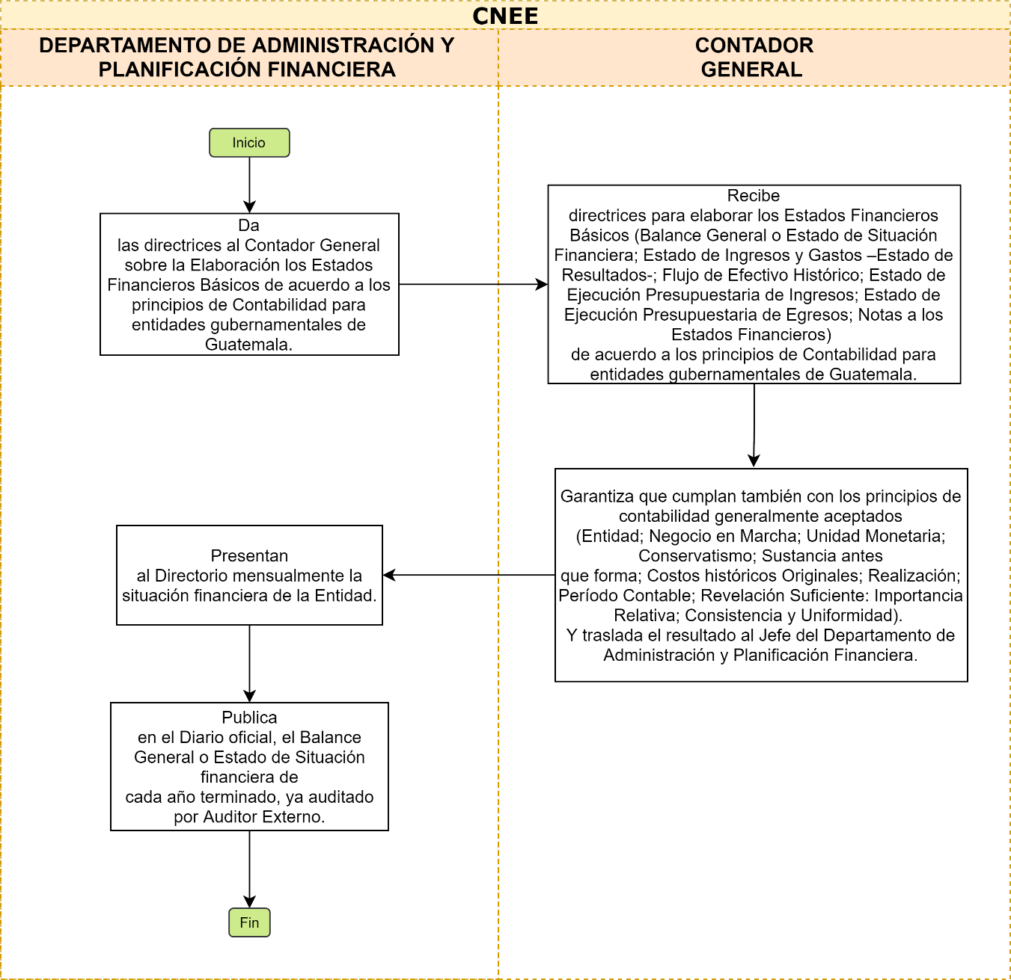

COMISIÓN NACIONAL DE ENERGIA ELÉCTRICA |  |  | 9GADPF0
NOMBRE DEL PROCEDIMIENTO
ELABORACIÓN Y EJECUCIÓN DEL PRESUPUESTO ANUAL DE INGRESOS Y EGRESOS DE LA COMISIÓN
POLÍTICA RELACIONADA: Política de Elaboración y Ejecución de Presupuesto Anual de Ingresos y Egresos.
DEFINICIÓN GENERAL: Procedimiento establecido para el elaborar y ejecutar el Presupuesto de Ingresos y Egresos de la Comisión.
OBJETIVO: Definir las acciones para la Elaboración y Ejecución del Presupuesto Anual de Ingresos y Egresos de la Comisión.
NORMAS ESPECÍFICAS:
- Constitución Política de la República de Guatemala
- Ley General de Electricidad
- Reglamento de la Ley General de Electricidad
- Reglamento Interno de la Comisión Nacional de Energía Eléctrica
- Manual de Clasificaciones Presupuestarias para el Sector Público de Guatemala
- Ley Orgánica del Presupuesto
- Ley Orgánica de la Contraloría General de Cuentas
- Ley de Probidad y Responsabilidades de Funcionarios y Trabajadores Públicos
- Ley de Contrataciones del Estado
- Reglamento de la Ley de Contrataciones del Estado
- Ley de Actualización Tributaria
- Disposiciones para el Fortalecimiento del Sistema Tributario y el Combate a la Defraudación y al Contrabando.
RESPONSABLE: Departamento de Administración y Planificación Financiera y los responsables de las áreas respectivas.
DESCRIPCIÓN DEL PROCEDIMIENTO
PASO  NO. | RESPONSABLE | DESCRIPCIÓN
 |  | INICIO DEL PROCEDIMIENTO
1 | Departamento de Administración y Planificación Financiera | Elabora el consolidado del Presupuesto Anual de Ingresos y Egresos de la Comisión. (Los ingresos lo constituyen (los aportes anuales que efectuarán las empresas autorizadas de distribución de electricidad, las multas que la Comisión perciba de acuerdo a lo establecido en la Ley General de Electricidad y su Reglamento, el saldo de caja y bancos, intereses bancarios y otros ingresos).
2 | Jefe del Departamento de Administración y Planificación Financiera conjuntamente con la Gerencia Administrativa | Presenta al Directorio de la Comisión el Presupuesto de Ingresos y Egresos de la Comisión.
3 | Directorio | Aprueba el Presupuesto Anual de Ingresos y Egresos de la Comisión.
4 | Departamento de Administración y Planificación Financiera | Elabora el informe de ajustes a los aportes del año anterior. Para que las empresas de distribución final de energía eléctrica presente su informe de energía real distribuida del año anterior.
5 | Departamento de Administración y Planificación Financiera | Traslada a Gerencia de Tarifas el Informe entregado por las Empresas de distribución final de energía eléctrica para su validación
6 | Gerencia de Tarifas | Presenta informe al Departamento de Administración y Planificación Financiera.
7 | Gerencia Administrativa y Departamento de Administración y Planificación Financiera | Presentan al Directorio para su aprobación los ajustes a los aportes del año anterior.
8 | Directorio | Aprueba los ajustes presentados. Y traslada la aprobación al Departamento de Administración y Planificación Financiera.
9 | Departamento de Administración y Planificación Financiera | Recibe Autorización y realiza las gestiones para notificar y realizara el cobro de los aportes del año anterior a las Empresas que deberán pagar los aportes pendientes.
10 | Departamento de Administración y Planificación Financiera | Garantiza que el Presupuesto de Egresos de la Comisión debe responder financieramente para cubrir las necesidades de funcionamiento de la Comisión
12 | Gerencia Administrativa y Departamento de Administración y Planificación Financiera | Presentan al Directorio el informe mensual de ejecución para su conocimiento e información.
15 | Gerencia Administrativa y Departamento de Administración y Planificación Financiera y Auditoría Externa | Presentan Informe de liquidación anual del Presupuesto de Ingresos y Egresos de la Comisión para aprobación y autorización de Publicación en Diario Oficial. (Informe de Liquidación; Presupuesto aprobado para el año vigente y el Balance General o Estado de Situación Financiera auditado por Auditor Externo correspondiente al año anterior).
16 | Directorio | Aprueba Informe de liquidación y la publicación respectiva en el diario oficial.
17 | Departamento de Administración y Planificación Financiera | Procede a notificar al Ministerio de Finanzas Públicas, Secretaría de Planificación y Programación de la Presidencia, Congreso de la República, Contraloría General de Cuentas, lo relacionado con la publicación y remitirá a los mismos el informe de Ejecución Cuatrimestral del Presupuesto de Ingresos y Egresos de cada año.
 |  | FIN DEL PROCEDIMIENTO

Diagrama de Flujo del Procedimiento Elaboración y Ejecución del Presupuesto Anual de Ingresos y Egresos de la Comisión (9GADPF0)

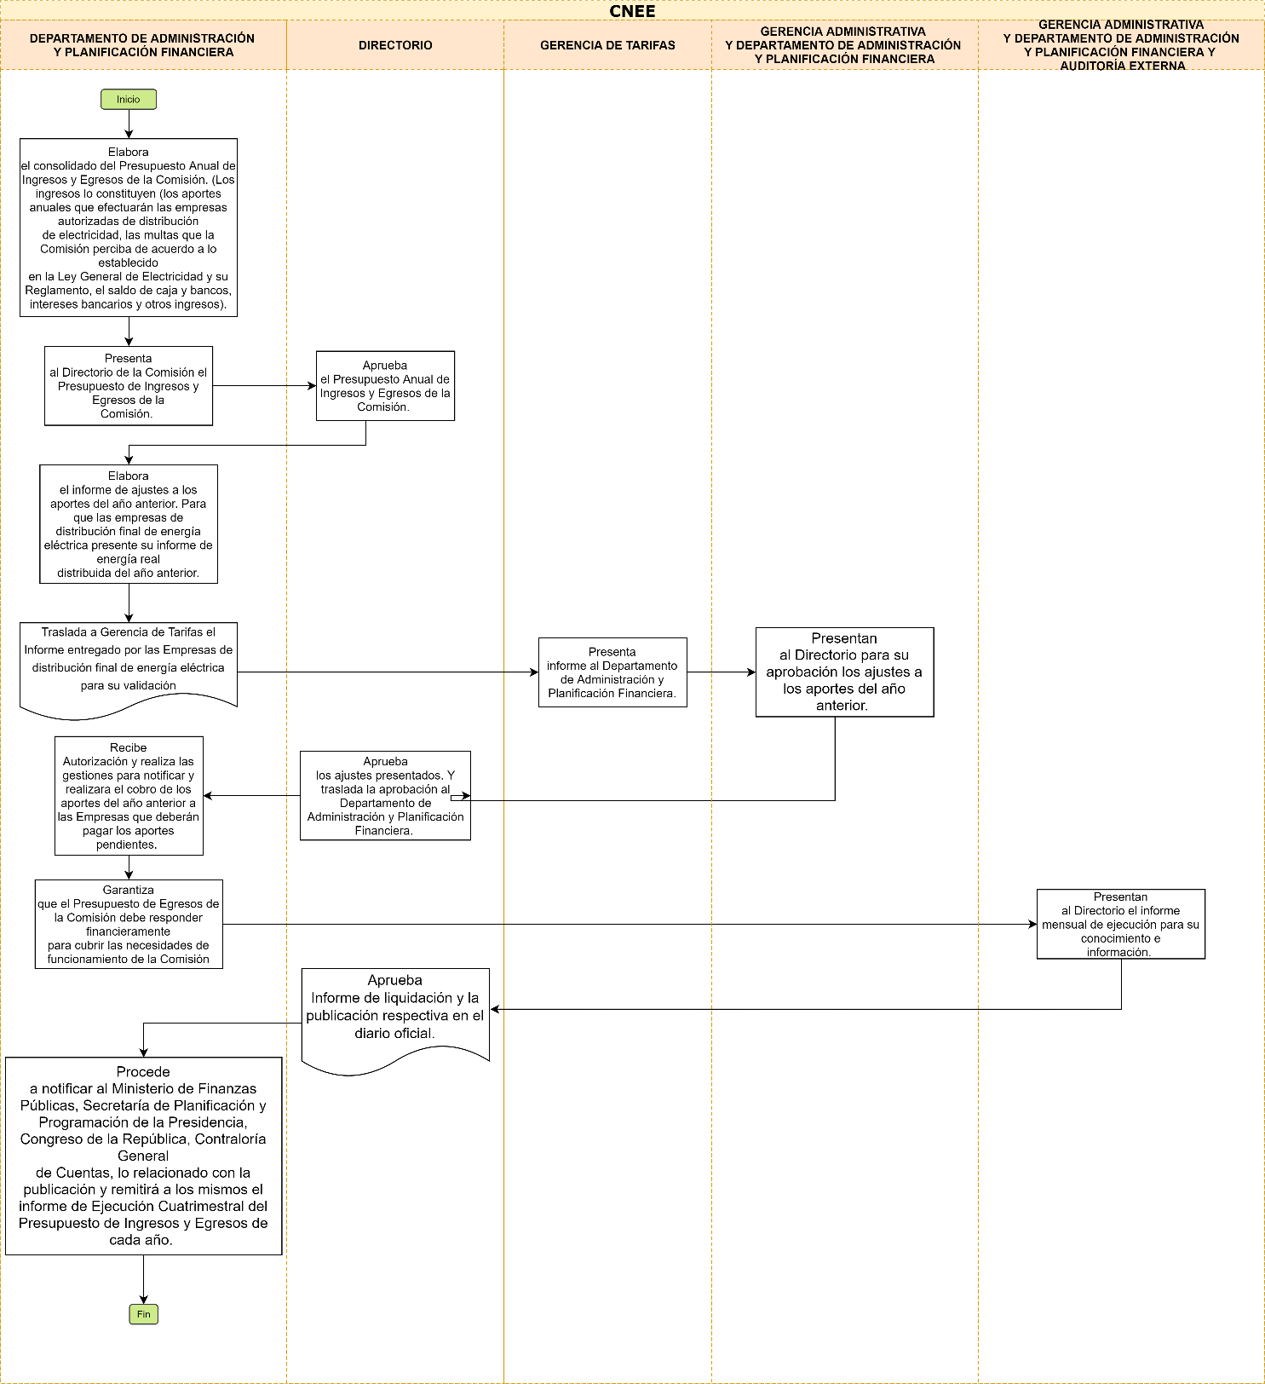

COMISIÓN NACIONAL DE ENERGIA ELÉCTRICA |  |  | 10GADPF0
NOMBRE DEL PROCEDIMIENTO
MODIFICACIONES PRESUPUESTARIAS
POLÍTICA RELACIONADA: Política de Elaboración y Ejecución de Presupuesto Anual de Ingresos y Egresos.
DEFINICIÓN GENERAL: Procedimiento establecido por la Comisión para la elaboración de modificaciones presupuestarias.
OBJETIVO: Suministrar disponibilidad a reglones presupuestarios.
NORMAS ESPECÍFICAS:
- Constitución Política de la República de Guatemala
- Ley General de Electricidad
- Reglamento de la Ley General de Electricidad
- Reglamento Interno de la Comisión Nacional de Energía Eléctrica
- Manual de Clasificaciones Presupuestarias para el Sector Público de Guatemala
- Ley Orgánica del Presupuesto
- Ley Orgánica de la Contraloría General de Cuentas
- Ley de Probidad y Responsabilidades de Funcionarios y Trabajadores Públicos
- Ley de Contrataciones del Estado
- Reglamento de la Ley de Contrataciones del Estado
- Ley de Actualización Tributaria
- Disposiciones para el Fortalecimiento del Sistema Tributario y el Combate a la Defraudación y al Contrabando.
RESPONSABLE: Departamento de Administración y Planificación Financiera y los responsables de las áreas respectivas.
DESCRIPCIÓN DEL PROCEDIMIENTO
PASO  NO. | RESPONSABLE | DESCRIPCIÓN
 |  | INICIO DEL PROCEDIMIENTO
1 | Departamento de Administración y Planificación Financiera | Verifica oportunamente la ejecución del presupuesto anual aprobado de ingresos y egresos, y determina las necesidades presupuestarias que se presenten y que sean necesarias para que la Comisión pueda cumplir con las actividades programadas.
2 | Departamento de Administración y Planificación Financiera | Elabora expediente que deberá contener los siguientes documentos:  - Presentación al Directorio y solicitud de aprobación de Transferencia Presupuestaria indicando las justificaciones correspondientes.  - Dictamen técnico y jurídico.  - Estado de Ejecución Presupuestaria de Ingresos y Egresos.  - Integración de Transferencia Presupuestaria Solicitada.  Memorando de solicitud en donde se solicita efectuar las gestiones pertinentes para elaboración del acuerdo de aprobación de Transferencia Presupuestaria, y traslada a la Gerencia Administrativa para Vo.Bo.
3 | Departamento de Administración y Planificación Financiera | Traslada a Secretaria General para aprobación de Directorio,
4 | Secretaría General | Recibe expediente elabora acuerdo y presenta al Directorio para firma de aprobación de Transferencia Presupuestaria,
5 | Directorio | Recibe el expediente completo y aprueban la Transferencia Presupuestaria mediante la firma del Acuerdo de Aprobación y Devuelven expediente y Acuerdo de Aprobación debidamente firmado a la Secretaria General.
6 | Departamento de Administración y Planificación Financiera | Recibe el expediente con el Acuerdo de Aprobación de Transferencia Presupuestaria y revisa que esté completo para trasladarlo a Presupuesto.
7 | Departamento de Administración y Planificación Financiera | Recibe y registra en la plataforma SIAF la Transferencia Presupuestaria en el módulo correspondiente.
 |  | FIN DEL PROCEDIMIENTO

Diagrama de Flujo del Procedimiento Modificaciones Presupuestarias (10GADPF0)

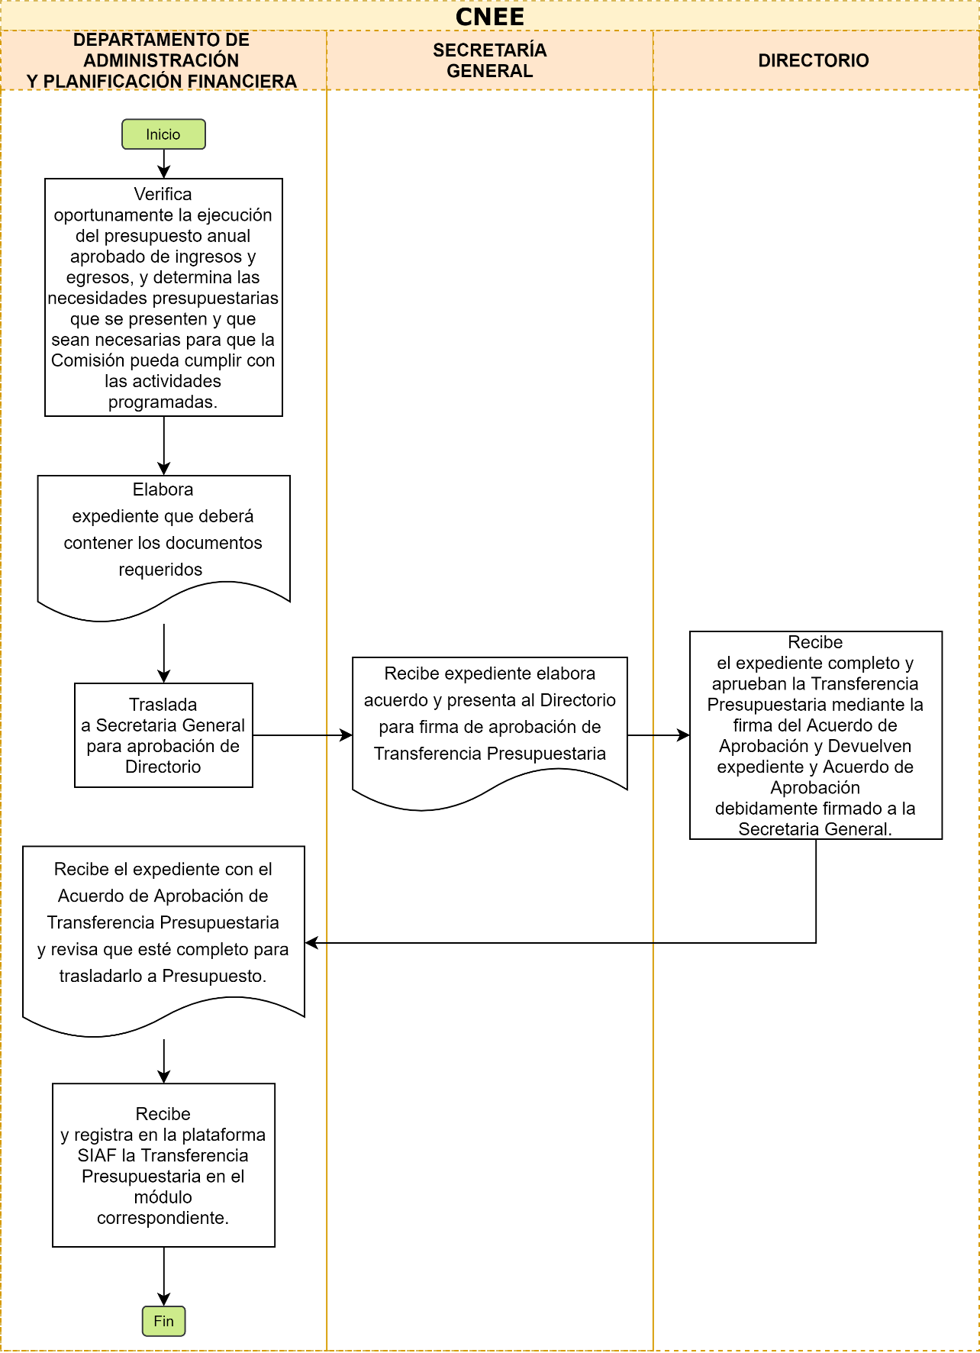
COMISIÓN NACIONAL DE ENERGIA ELÉCTRICA |  |  | 11GADPF0
NOMBRE DEL PROCEDIMIENTO
INGRESO Y EGRESOS DE CAJA Y BANCOS
POLÍTICA RELACIONADA: Política de Caja y Bancos
DEFINICIÓN GENERAL: Procedimiento establecido para la Comisión para el control de la caja y bancos.
OBJETIVO: Establecer las directrices relacionadas al control de ingresos y egresos de la Comisión.
NORMAS ESPECÍFICAS:
- Ley General de Electricidad.
- Reglamento de la Ley General de Electricidad.
- Reglamento Interno de la Comisión Nacional de Energía Eléctrica
- Manual de Clasificaciones Presupuestarias para el Sector Público de Guatemala
- Ley Orgánica del Presupuesto
- Ley Orgánica de la Contraloría General de Cuentas
- Ley de Probidad y Responsabilidades de Funcionarios y Trabajadores Públicos.
RESPONSABLE: Departamento de Administración y Planificación Financiera
DESCRIPCIÓN DEL PROCEDIMIENTO
PASO  NO. | RESPONSABLE | DESCRIPCIÓN
 |  | INICIO DEL PROCEDIMIENTO
1 | Departamento de Administración y Planificación Financiera | Reciben ingresos.
2 | Departamento de Administración y Planificación Financiera | Depositan y/o acreditan en las cuentas bancarias a nombre de la Comisión Nacional de Energía Eléctrica. (Éstos deben de estar soportados por los documentos correspondientes).
3 | Departamento de Administración y Planificación Financiera | Realiza los egresos o pagos de la Comisión, los que efectúa con la elaboración de cheques no negociables a nombre de las personas que proveen de bienes y servicios a la entidad. Éstos son pagados de las cuentas bancarias de la Comisión.
4 | Departamento de Administración y Planificación Financiera | Realiza los pagos de planilla, Bono 14 y Aguinaldo y se realizarán por transferencia electrónica a la cuenta bancaria a nombre del empleado cuando corresponda.
5 | Departamento de Administración y Planificación Financiera | Realiza los pagos de impuestos por medio de pago electrónico de BANCA-SAT.
6 | Departamento de Administración y Planificación Financiera | Trabaja la Rendición de Cuentas Electrónica Y se presentan a la Contraloría General de Cuentas.
7 | Departamento de Administración y Planificación Financiera | Realiza y revisa las conciliaciones Bancarias.
8 | Departamento de Administración y Planificación Financiera | Revisa los expedientes de pago y procede con la elaboración de cheques y transferencias.
9 | Departamento de Administración y Planificación Financiera | Gestiona las dos firmas requeridas.
 |  | FIN DEL PROCEDIMIENTO

Diagrama de Flujo del Procedimiento de Ingresos y Egresos de Caja y Bancos (11GADPF0)
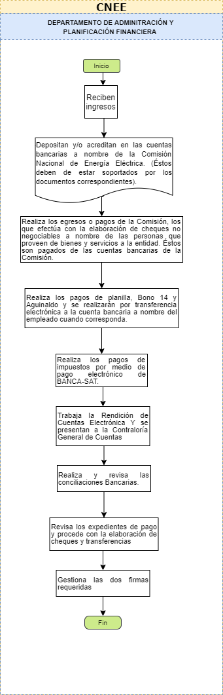

COMISIÓN NACIONAL DE ENERGIA ELÉCTRICA |  |  | 12GADPF0
NOMBRE DEL PROCEDIMIENTO
MANEJO DE CUENTAS BANCARIAS
POLÍTICA RELACIONADA: Política de Manejo de Cuentas Bancarias
DEFINICIÓN GENERAL: Procedimiento establecido el manejo, control de las cuentas bancarias de la Comisión
OBJETIVO: Definir el procedimiento que debe cumplirse para el resguardo, protección, administración, manejo eficiente y transparente del efectivo que Comisión disponga en cuentas bancarias para el cumplimiento de sus fines y objetivos.
NORMAS ESPECÍFICAS:
- Ley General de Electricidad
- Reglamento de la Ley General de Electricidad
- Reglamento Interno de la Comisión Nacional de Energía Eléctrica
- Manual de Clasificaciones Presupuestarias para el Sector Público de Guatemala
- Ley Orgánica del Presupuesto
- Ley Orgánica de la Contraloría General de Cuentas
- Ley de Probidad y Responsabilidades de Funcionarios y Trabajadores Públicos
RESPONSABLE: Gerencia Administrativa; Departamento de Administración y Planificación Financiera
DESCRIPCIÓN DEL PROCEDIMIENTO
PASO  NO. | RESPONSABLE | DESCRIPCIÓN
 |  | INICIO DEL PROCEDIMIENTO
1 | Departamento de Administración y Planificación Financiera | Investiga y analiza las estadísticas de los bancos del sistema e información relacionada para aperturar una cuenta bancaria.
2 | Departamento de Administración y Planificación Financiera | Revisa los criterios mínimos definidos por la Comisión para la búsqueda de Entidades Bancarias.
3 | Departamento de Administración y Planificación Financiera | Revisa los criterios definidos para la apertura y administración de cuentas definido en la Política de Manejo de Cuentas Bancarias.
4 | Departamento de Administración y Planificación Financiera | Para aperturar una cuenta bancaria, debe de solicitar aprobación del Directorio.
5 | Directorio | Emite Acuerdo de Aprobación para aperturar la cuenta en la Entidad Bancaria seleccionada.
6 | Departamento de Administración y Planificación Financiera | Apertura cuentas bancarias con la gestión de las firmas autorizadas y que deben de ser mancomunadas.
 |  | FIN DEL PROCEDIMIENTO

Diagrama de Flujo del Procedimiento de Manejo de Cuentas Bancarias (12GADPF0)

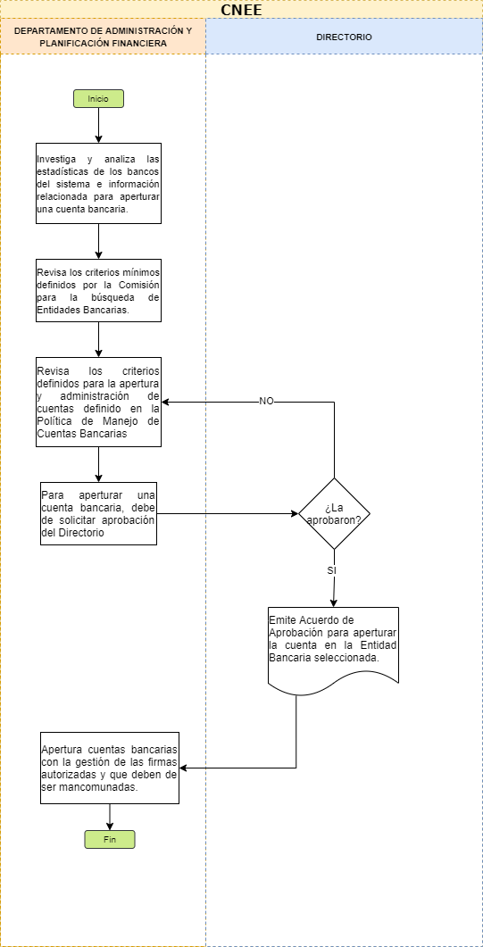

COMISIÓN NACIONAL DE ENERGIA ELÉCTRICA |  |  | 13GADPF0
NOMBRE DEL PROCEDIMIENTO
UTILIZACIÓN DEL FONDO ROTATIVO INSTITUCIONAL
POLÍTICA RELACIONADA: Política de Utilización de Fondo Rotativo Institucional
DEFINICIÓN GENERAL: Procedimiento establecido para la utilización del Fondo Rotativo de la Comisión.
OBJETIVO: Utilizar el fondo rotativo de la Comisión de forma eficaz y eficiente, estableciendo los controles respectivos.
NORMAS ESPECÍFICAS:
- Constitución Política de la República de Guatemala
- Ley General de Electricidad
- Reglamento de la Ley General de Electricidad
- Reglamento Interno de la Comisión Nacional de Energía Eléctrica
- Manual de Clasificaciones Presupuestarias para el Sector Público de Guatemala
- Ley Orgánica del Presupuesto
- Ley Orgánica de la Contraloría General de Cuentas
- Ley de Probidad y Responsabilidades de Funcionarios y Trabajadores Públicos
- Acuerdo del Ministerio de Finanzas Públicas No. 06-98 y Acuerdo No. 19-98 en el cual aprueba las normas para administración de Fondos Rotativos.
RESPONSABLE: Departamento de Administración y Planificación Financiera y los responsables de las áreas respectivas.
DESCRIPCIÓN DEL PROCEDIMIENTO
PASO  NO. | RESPONSABLE | DESCRIPCIÓN
 |  | INICIO DEL PROCEDIMIENTO
1 | Departamento de Administración y Planificación financiera | Solicita al Directorio la autorización para constituir el Fondo Rotativo Institucional. Contiene: justificación de la solicitud, el monto del Fondo Rotativo Institucional, los conceptos de gastos que pueden atenderse con cargo al Fondo Rotativo y las normas específicas, limitaciones y condiciones especiales que se estime conveniente fijar.
2 | Directorio | Recibe la solicitud del Departamento de Administración y Planificación Financiera, analiza la solicitud constatando el cumplimiento de la normativa correspondiente, si está de acuerdo la firma
3 | Directorio | Verifica que los conceptos de gastos correspondan a los grupos y reglones, así como los porcentajes correspondientes. Y autoriza la creación o incremento del Fondo Rotativo.
4 | Directorio | Fija el monto y emite Acuerdo, aprobando la constitución o incremento del Fondo Rotativo
5 | Departamento de Administración y Planificación financiera | Imprimen Comprobante Único de Registro (CUR).
6 | Departamento de Administración y Planificación financiera | Comienza registro y utilización del Fondo Rotativo.
 |  | FIN DEL PROCEDIMIENTO

Diagrama de Flujo del Procedimiento de Utilización del Fondo Rotativo (13GADPF0)
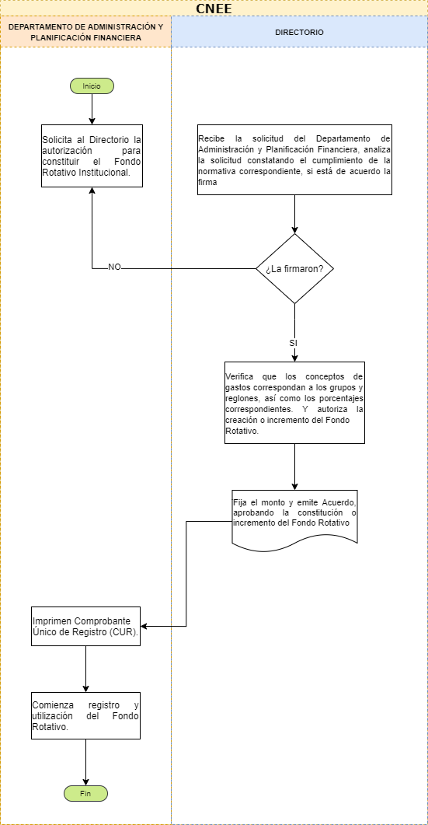

COMISIÓN NACIONAL DE ENERGIA ELÉCTRICA |  |  | 14GADPF0
NOMBRE DEL PROCEDIMIENTO
REPOSICIÓN DEL FONDO ROTATIVO
POLÍTICA RELACIONADA: Política de Utilización de Fondo Rotativo
DEFINICIÓN GENERAL: Procedimiento establecido para la reposición del Fondo Rotativo de la Comisión.
OBJETIVO: Reponer el fondo rotativo de la Comisión de forma eficaz y eficiente, estableciendo los controles respectivos.
NORMAS ESPECÍFICAS:
- Constitución Política de la República de Guatemala
- Ley General de Electricidad
- Reglamento de la Ley General de Electricidad
- Reglamento Interno de la Comisión Nacional de Energía Eléctrica
- Manual de Clasificaciones Presupuestarias para el Sector Público de Guatemala
- Ley Orgánica del Presupuesto
- Ley Orgánica de la Contraloría General de Cuentas
- Ley de Probidad y Responsabilidades de Funcionarios y Trabajadores Públicos
- Acuerdo del Ministerio de Finanzas Públicas No. 06-98 y Acuerdo No. 19-98 en el cual aprueba las normas para administración de Fondos Rotativos.
RESPONSABLE: Departamento de Administración y Planificación Financiera y los responsables de las áreas respectivas.
DESCRIPCIÓN DEL PROCEDIMIENTO
PASO  NO. | RESPONSABLE | DESCRIPCIÓN
 |  | INICIO DEL PROCEDIMIENTO
1 | Departamento de Administración y Planificación financiera | Revisa los formularios FR03 “Documento de rendición de Fondo Rotativo”, enviados por los responsables de los fondos rotativos internos, los cuales contienen las relaciones de comprobantes debidamente imputados, números de comprobantes, beneficiarios, monto, así como los estados de situación de cada fondo rotativo interno, creado con cargo al fondo rotativo institucional.
2 | Departamento de Administración y Planificación financiera | Si está conforme firma los formularios FR03.
3 | Departamento de Administración y Planificación financiera | Con la información de los formularios FR03 de cada Fondo Rotativo Interno, elabora el Formulario FR02 “Consolidación de Fondos Rotativos”, que contiene el estado consolidado de situación del Fondo Rotativo, el resumen de la imputación presupuestaria de los gastos y pagos efectuados por los fondos rotativos internos que solicitan la reposición, así como de sus respectivos montos.
4 | Departamento de Administración y Planificación financiera | Firma el formulario FR02.
5 | Departamento de Administración y Planificación financiera | Archiva los formularios FR03 enviados por los responsables de los fondos rotativos internos.
6 | Departamento de Administración y Planificación financiera | Con la información contenida en el formulario FR02 referida al cuadro resumen de imputación presupuestaria de gastos y pagos efectuados, carga en el SIAF los datos para generar el documento “Comprobante Único de Registro”.
7 | Departamento de Administración y Planificación financiera | Registra en el SIAF la ejecución presupuestaria de gastos, en la modalidad de Regularización, es decir: compromiso, devengado y pago simultaneo.
8 | Departamento de Administración y Planificación financiera | Imprime y firma el Comprobante Único de Registro (CUR).
9 | Departamento de Administración y Planificación financiera | Procede al resguardo del expediente.
 |  | FIN DEL PROCEDIMIENTO

Diagrama de Flujo del Procedimiento para Reposición del Fondo Rotativo (14GADPF0)
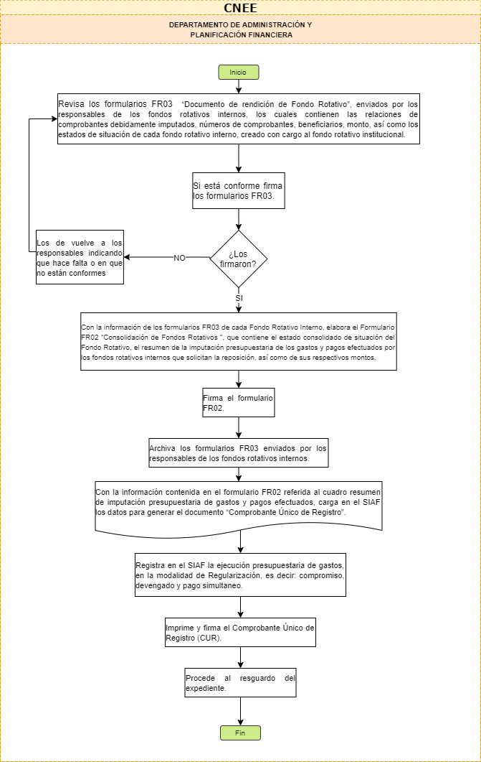

COMISIÓN NACIONAL DE ENERGIA ELÉCTRICA |  |  | 15GADPF0
NOMBRE DEL PROCEDIMIENTO
MANEJO DE CUENTAS POR COBRAR
POLÍTICA RELACIONADA: Política de Cuentas por Cobrar
DEFINICIÓN GENERAL: Procedimiento establecido por la Comisión para el registro de las cuentas por cobrar.
OBJETIVO: Establecer las directrices relacionadas con el control de las cuentas por cobrar de la Comisión.
NORMAS ESPECÍFICAS:
- Constitución Política de la República de Guatemala
- Ley General de Electricidad
- Reglamento de la Ley General de Electricidad
- Reglamento Interno de la Comisión Nacional de Energía Eléctrica
- Manual de Clasificaciones Presupuestarias para el Sector Público de Guatemala
- Ley Orgánica del Presupuesto
- Ley Orgánica de la Contraloría General de Cuentas
- Ley de Probidad y Responsabilidades de Funcionarios y Trabajadores Públicos
RESPONSABLE: Departamento de Administración y Planificación Financiera y los responsables de las áreas respectivas.
DESCRIPCIÓN DEL PROCEDIMIENTO
PASO  NO. | RESPONSABLE | DESCRIPCIÓN
 |  | INICIO DEL PROCEDIMIENTO
1 | Departamento de Administración y Planificación financiera | Responsable del registro contable de las cuentas por cobrar de la Comisión. Y que cada expediente contenga la documentación de soporte respectivo.
2 | Departamento de Administración y Planificación financiera | Encargado de hacer las gestiones administrativas que correspondan para la recuperación oportuna de las Cuentas por Cobrar.
3 | Departamento de Administración y Planificación financiera | Elabora mensualmente el registro auxiliar que incluye el archivo siguiente:  Facturas emitidas por cobro de aportes.  Recibos emitidos por cobro de multas.  Ingresos por intereses bancarios.  y Otros ingresos.
4 | Departamento de Administración y Planificación financiera | Emite las facturas los primeros 10 días de cada mes para el cobro de los aportes del mes en curso. Y las envía a las distribuidoras para gestión del pago.
5 | Departamento de Administración y Planificación financiera | Emite recibos 63-A2 autorizados por la Contraloría General del Cuentas para las multas y otros ingresos que no requieran gestión administrativa de cobro.
6 | Distribuidoras | Recibe facturas y procede a realizar el pago respectivo.
7 | Departamento de Administración y Planificación financiera | Verifica en el Estado de Cuenta Bancario el pago de facturas enviadas a las Distribuidoras y los recibos 63-A2.
8 | Departamento de Administración y Planificación financiera | Coordinar con la Secretaría General los depósitos de los pagos recibidos que tiene que realizar el mensajero.
9 | Secretaría General | Instruye al mensajero para que realice los depósitos correspondientes y se traslada las boletas de depósitos en las cuentas bancarias de la Comisión al Departamento de Administración y Planificación financiera.
10 | Departamento de Administración y Planificación financiera | Recibe las boletas de pagos realizadas por el Mensajero y las registra en el SIAF.
11 | Departamento de Administración y Planificación financiera | Elabora dentro de los diez días hábiles de cada mes, un informe con la documentación de soporte de las cuentas por cobrar que presentan atraso de pago y se traslada a la Gerencia Jurídica.
12 | Gerencia Jurídica | Recibe informe de las cuentas por cobrar que están atrasadas y realiza la gestión correspondiente.
 |  | FIN DEL PROCEDIMIENTO

Diagrama de Flujo del Procedimiento Manejo de Cuentas por Cobrar (15GADPF0)

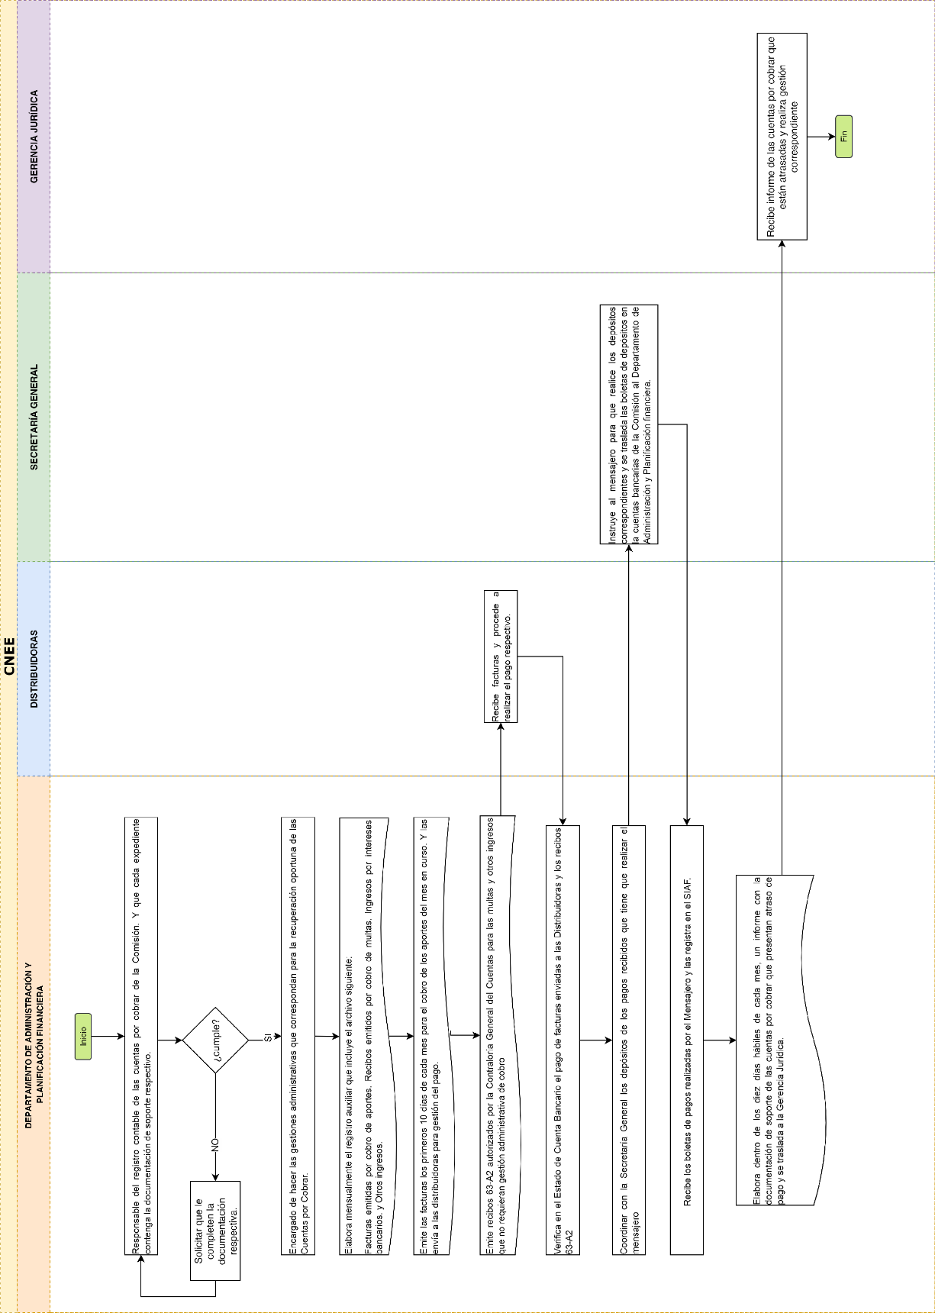
COMISIÓN NACIONAL DE ENERGIA ELÉCTRICA |  |  | 16GADPF0
NOMBRE DEL PROCEDIMIENTO
MANEJO DE CUENTAS POR PAGAR
POLÍTICA RELACIONADA: Política de Pagos y Cuentas y Documentos por Pagar, Nominas, Prestaciones Laborales e Impuestos
DEFINICIÓN GENERAL: Procedimiento establecido por la Comisión para el registro de las cuentas por pagar, incluye nómina, prestaciones laborales e impuestos.
OBJETIVO: Establecer las directrices relacionadas con el control de las cuentas por pagar de la Comisión.
NORMAS ESPECÍFICAS:
- Constitución Política de la República de Guatemala
- Ley General de Electricidad
- Reglamento de la Ley General de Electricidad
- Reglamento Interno de la Comisión Nacional de Energía Eléctrica
- Manual de Clasificaciones Presupuestarias para el Sector Público de Guatemala
- Ley Orgánica del Presupuesto
- Ley Orgánica de la Contraloría General de Cuentas
- Ley de Probidad y Responsabilidades de Funcionarios y Trabajadores Públicos
- Acuerdo Ministerial No.6-2012 del Ministerio de Finanzas Públicas
RESPONSABLE: Departamento de Administración y Planificación Financiera y los responsables de las áreas respectivas.
DESCRIPCIÓN DEL PROCEDIMIENTO
PASO  NO. | RESPONSABLE | DESCRIPCIÓN
 |  | INICIO DEL PROCEDIMIENTO
1 | Departamento de Administración y Planificación financiera | Responsable del registro contable de las cuentas por pagar de la Comisión. Y que cada expediente contenga la documentación de soporte respectivo.
2 | Departamento de Administración y Planificación financiera | Encargado de hacer las gestiones administrativas que correspondan para el pago oportuno de las Cuentas por pagar.
3 | Departamento de Administración y Planificación financiera | Elabora los expedientes de pago y debe de estar respaldado con los documentos mencionados en esta Política.
4 | Departamento de Administración y Planificación financiera | Emite pagos de servicios todos los expedientes de compras de bienes y servicios adquiridos por la Comisión.
5 | Departamento de Administración y Planificación financiera | Realiza pago de honorarios por servicios técnicos y profesionales de personal de la Comisión con los expedientes conteniendo los documentos de soporte descritos en esta Política.
6 | Departamento de Administración y Planificación financiera | Realiza pago de honorarios por servicios técnicos y profesionales de entidades o personas externas contratadas por la Comisión, amparados con los expedientes conteniendo los documentos de soporte descritos en esta Política.
7 | Departamento de Administración y Planificación financiera | Realiza pago de nómina y prestaciones del personal de la Comisión, amparados con los expedientes conteniendo los documentos de soporte descritos en esta Política.
8 | Departamento de Administración y Planificación financiera | Realiza pago de IGSS, IVA, ISR de la Comisión, amparados con los expedientes conteniendo los documentos de soporte descritos en esta Política.
 |  | FIN DEL PROCEDIMIENTO

Diagrama de Flujo del Procedimiento de Manejo de Cuentas por Pagar (16GADPF0)

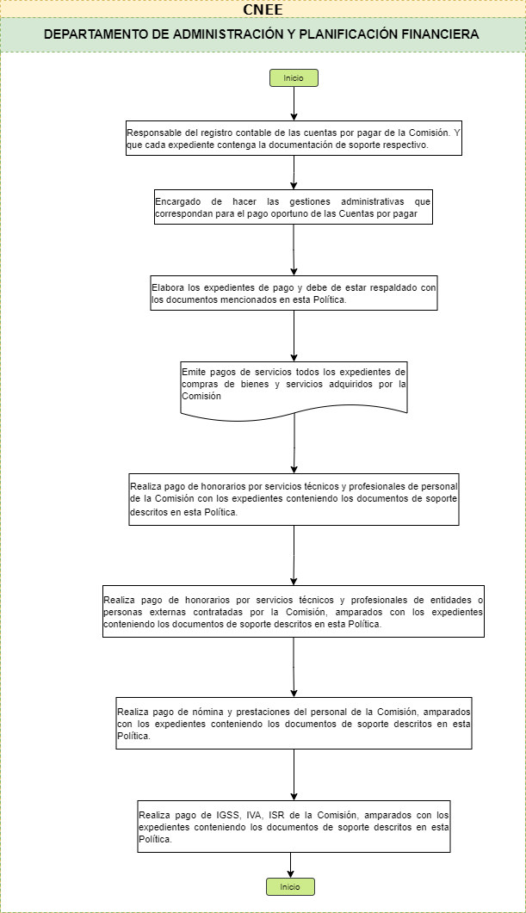

COMISIÓN NACIONAL DE ENERGIA ELÉCTRICA |  |  | 17GADPF0
NOMBRE DEL PROCEDIMIENTO
PAGO DE HONORARIOS POR SERVICIOS TÉCNICOS O PROFESIONALES
POLÍTICA RELACIONADA: Política de Pagos y Cuentas y Documentos por Pagar, Nominas, Prestaciones Laborales e Impuestos
DEFINICIÓN GENERAL: Procedimiento establecido para el pago de los honorarios por servicios técnicos o profesionales contratados por la Comisión.
OBJETIVO: Pagar los honorarios por servicios profesionales o técnicos contratados por la Comisión.
NORMAS ESPECÍFICAS:
- Constitución Política de la República de Guatemala
- Ley General de Electricidad
- Reglamento de la Ley General de Electricidad
- Reglamento Interno de la Comisión Nacional de Energía Eléctrica
- Manual de Clasificaciones Presupuestarias para el Sector Público de Guatemala
- Ley Orgánica del Presupuesto
- Ley Orgánica de la Contraloría General de Cuentas
RESPONSABLE: Departamento de Administración y Planificación Financiera y los responsables de las áreas respectivas.
DESCRIPCIÓN DEL PROCEDIMIENTO
PASO  NO. | RESPONSABLE | DESCRIPCIÓN
 |  | INICIO DEL PROCEDIMIENTO
1 | Departamento de Administración y Planificación financiera | Prepara los pagos de honorarios por servicios técnicos y profesionales del personal de la Comisión verificando que contengan:  Acuerdo de Aprobación de Contratación  Contrato por la Prestación de Servicios Técnicos y/o Profesionales firmado contractualmente.  Fianza de Cumplimiento de Contrato  Informe de trabajos realizados  Factura original, autorizada por la SAT  Para pagos de consultores se requiere:  - Acuerdo de Aprobación de Contratación.  - Contrato firmado contractualmente.  - Fianza o garantía de cumplimiento de contrato.  - Fianza de Anticipo de Contrato  - Informe original  - Dictamen Técnico de la Gerencia administradora del contrato cuando corresponda.  - Constancia de Recepción y Aceptación de - Informe de la Gerencia Administradora del contrato.  Factura original, autorizada por la Superintendencia de Administración Tributaria o factura apostillada.
2 | Departamento de Administración y Planificación financiera | Recibe los expedientes de pago y obtiene oportunamente de los Contratistas la Factura legalmente autorizada y el Informe de actividades mensuales realizadas con la firma del Gerente que corresponda.
3 | Departamento de Administración y Planificación financiera | Emite cheque correspondiente al pago de los honorarios mensuales o como lo establezca el contrato de prestación de servicios técnicos o profesionales.
4 | Departamento de Administración y Planificación financiera | Traslada el cheque emitido y el expediente completo para las firmas correspondientes y lo traslada a la Unidad de Auditoría Interna.
5 | Departamento de Administración y Planificación financiera | Traslada el cheque y la documentación de respaldo al Departamento de Recursos Humanos para firma.
6 | Departamento de Recursos Humanos | Recibe y revisa expediente, firma el cheque y lo traslada al Departamento de Administración y Planificación financiera.
7 | Departamento de Administración y Planificación financiera | Recibe el expediente y procede con el pago al interesado.  Previo a realizar el último pago del contrato por finalización o rescisión del mismo, el expediente de pago contenga adicionalmente:  Si es rescisión o renuncia, Acuerdo de Aprobación.  Finiquito otorgado por el Contratista,  Solvencia de Activos y Valores Por Finalización del Contrato.  Finiquito otorgado por la Comisión.
8 | Departamento de Administración y Planificación financiera | Ya con las firmas de recibido o lo que proceda, se archiva el expediente.
 |  | FIN DEL PROCEDIMIENTO

Diagrama de Flujo de Procedimiento de Pago de Honorarios por Servicios Técnicos o Profesionales (17GADPF0)
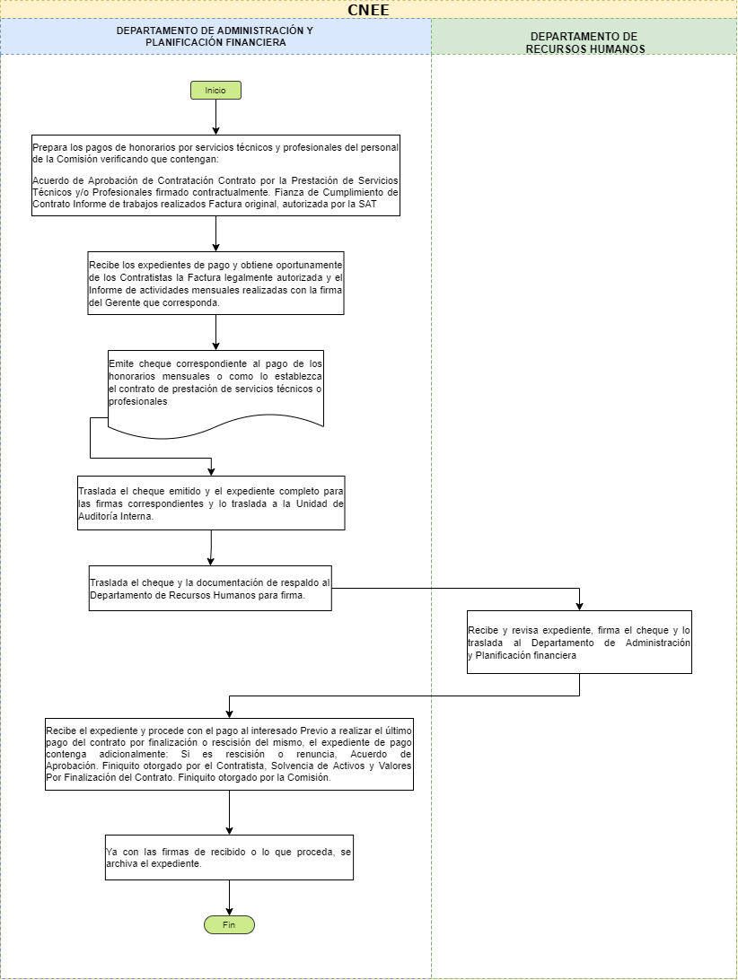
COMISIÓN NACIONAL DE ENERGIA ELÉCTRICA |  |  | 18GADPF0
NOMBRE DEL PROCEDIMIENTO
PAGO DE NOMINA DE SALARIOS Y PRESTACIONES A LOS TRABAJADORES DE LA COMISIÓN (011 Y 022)
POLÍTICA RELACIONADA: Política de Pagos y Cuentas y Documentos por Pagar, Nominas, Prestaciones Laborales e Impuestos
DEFINICIÓN GENERAL: Procedimiento establecido para el pago de los salarios y prestaciones a los trabajadores de la Comisión.
OBJETIVO: Pagar los salarios y prestaciones a los trabajadores de la Comisión.
NORMAS ESPECÍFICAS:
- Constitución Política de la República de Guatemala
- Ley General de Electricidad
- Reglamento de la Ley General de Electricidad
- Reglamento Interno de la Comisión Nacional de Energía Eléctrica
- Manual de Clasificaciones Presupuestarias para el Sector Público de Guatemala
- Ley Orgánica del Presupuesto
- Ley Orgánica de la Contraloría General de Cuentas
- Ley de Probidad y Responsabilidades de Funcionarios y Trabajadores Públicos
RESPONSABLE: Departamento de Administración y Planificación Financiera y los responsables de las áreas respectivas.
DESCRIPCIÓN DEL PROCEDIMIENTO
PASO  NO. | RESPONSABLE | DESCRIPCIÓN
 |  | INICIO DEL PROCEDIMIENTO
1 | Departamento de Administración y Planificación financiera | Prepara los pagos de nómina del personal contratado en los reglones 011 y 022.  - Acuerdo de Aprobación de Contratación, Acta de toma de posesión y/o contrato laboral.  - Planilla elaborada Se envía la planilla para ser revisada por el Departamento de Recursos Humanos con el Vo.Bo. Del Gerente Administrativo y aprobada por el Presidente de la Comisión o en su ausencia por uno de los Directores.
2 | Departamento de Administración y Planificación financiera | Recibe planilla y la prepara para el acreditamiento en la cuenta personal de cada empleado.  Emite boleta de pago para que sea firmada por el empleado.
3 | Departamento de Administración y Planificación financiera | Emite pago de planilla del bono vacacional.
4 | Departamento de Administración y Planificación financiera | Emite pago relacionado con liquidaciones laborales por medio de cheque a nombre del empleado, incluyendo los siguientes documentos:  - Acuerdo de aprobación de la terminación laboral.  - Liquidación laboral elaborada por Departamento de Administración y Planificación Financiera y revisada por el Departamento de Recursos Humanos con el Vo.Bo. del Gerente Administrativo y Aprobada por el Presidente de la Comisión o en ausencia por uno de los Directores.  - Solvencia de Activos y Valores por finalización de Contrato.  - Tarjeta de responsabilidad numerada y autorizada por la CGC.  - Acta de entrega de cargo.
5 | Departamento de Administración y Planificación financiera | Archiva expediente.
 |  | FIN DEL PROCEDIMIENTO

Diagrama de Flujo de Procedimiento de Pago de Nómina de Salarios y Prestaciones a los Trabajadores de la Comisión (011 y 022) (18GADPF0)

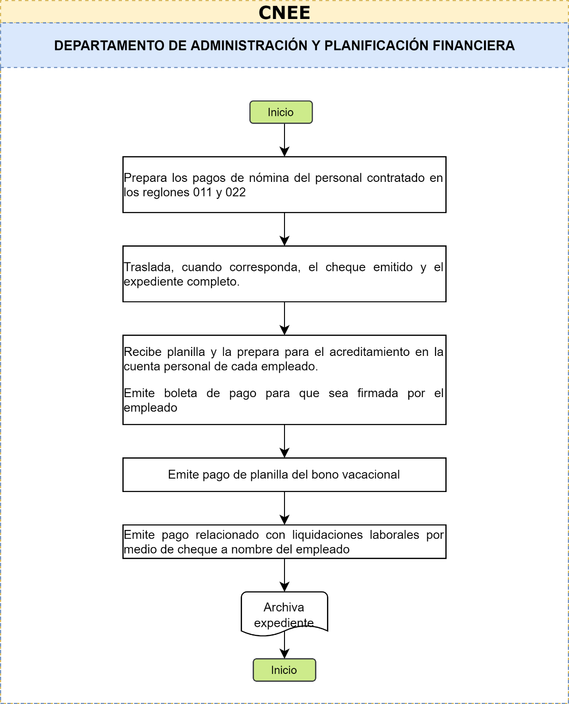

COMISIÓN NACIONAL DE ENERGIA ELÉCTRICA |  |  | 19GADPF0
NOMBRE DEL PROCEDIMIENTO
PAGO AL INSTITUTO GUATEMALTECO DE SEGURIDAD SOCIAL, IMPUESTO AL VALOR AGREGADO E IMPUESTO SOBRE LA RENTA
POLÍTICA RELACIONADA: Política de Pagos y Cuentas y Documentos por Pagar, Nominas, Prestaciones Laborales e Impuestos
DEFINICIÓN GENERAL: Procedimiento establecido para el pago de la cuota patronal y laboral al IGSS, IVA e ISR por parte de la Comisión.
OBJETIVO: Pagar las cuotas patronal y laboral al IGSS, IVA e ISR.
NORMAS ESPECÍFICAS:
- Constitución Política de la República de Guatemala
- Ley General de Electricidad
- Reglamento de la Ley General de Electricidad
- Reglamento Interno de la Comisión Nacional de Energía Eléctrica
- Manual de Clasificaciones Presupuestarias para el Sector Público de Guatemala
- Ley Orgánica del Presupuesto
- Ley Orgánica de la Contraloría General de Cuentas
- Decreto 295 Ley Orgánica del IGSS
- Decreto 27-92 del Impuesto al Valor Agregado
- Decreto 10-2012 Ley de Actualización Tributaria
RESPONSABLE: Departamento de Administración y Planificación Financiera y los responsables de las áreas respectivas.
DESCRIPCIÓN DEL PROCEDIMIENTO
PASO  NO. | RESPONSABLE | DESCRIPCIÓN
 |  | INICIO DEL PROCEDIMIENTO
1 | Departamento de Administración y Planificación financiera | Elabora la planilla del IGSS que incluye todos los salarios y bonificaciones (Cuota laboral y patronal).
2 | Departamento de Administración y Planificación financiera | Elabora informe de cuadre y conciliación mensual con las planillas del personal 011, 022 y los montos de liquidación laboral que fueron afectos.
3 | Departamento de Administración y Planificación financiera | Elabora la Declaración de Impuestos (IVA e ISR) y traslada al Contador General.
4 | Departamento de Administración y Planificación financiera | Recibe y revisa la Declaración de impuestos.
5 | Departamento de Administración y Planificación financiera | Realiza el pago correspondiente por el sistema BANCASAT.
6 | Departamento de Administración y Planificación financiera | Archiva la Declaración y el Comprobante de Pago.
 |  | FIN DEL PROCEDIMIENTO

Diagrama de Flujo de Procedimiento de Pago del IGSS, IVA e ISR (19GADPF0)

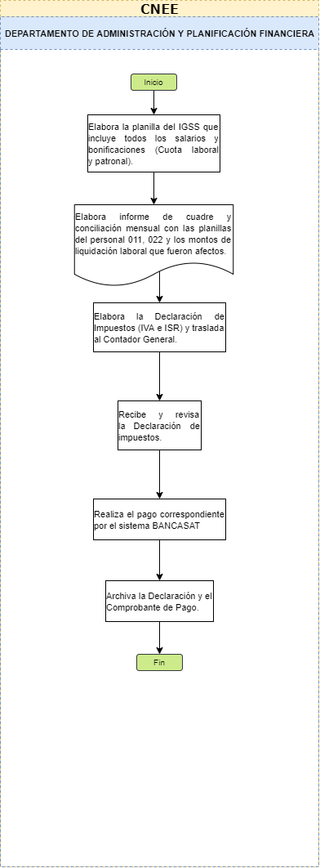

COMISIÓN NACIONAL DE ENERGIA ELÉCTRICA |  |  | 20GADPF0
NOMBRE DEL PROCEDIMIENTO
CONTRATACIÓN DE PÓLIZAS DE SEGURO Y FIANZAS DE FIDELIDAD
POLÍTICA RELACIONADA: Política de Seguros y Fianzas de Fidelidad de Trabajadores de la CNEE
DEFINICIÓN GENERAL: Procedimiento establecido para la contratación de los seguros de Activos Fijos y Fianzas de Fidelidad de los Trabajadores de la Comisión.
OBJETIVO: Contratar los seguros y fianzas de trabajadores de la Comisión.
NORMAS ESPECÍFICAS:
- Constitución Política de la República de Guatemala
- Ley General de Electricidad
- Reglamento de la Ley General de Electricidad
- Reglamento Interno de la Comisión Nacional de Energía Eléctrica
- Manual de Clasificaciones Presupuestarias para el Sector Público de Guatemala
- Ley Orgánica del Presupuesto
- Ley Orgánica de la Contraloría General de Cuentas
RESPONSABLE: Departamento de Administración y Planificación Financiera y los responsables de las áreas respectivas.
DESCRIPCIÓN DEL PROCEDIMIENTO
PASO  NO. | RESPONSABLE | DESCRIPCIÓN
 |  | INICIO DEL PROCEDIMIENTO
1 | Departamento de Administración y Planificación financiera | Presenta a la Gerencia Administrativa, el listado de inventario de activos fijos (Excepto Vehículos) de la entidad.
2 | Departamento de Administración y Planificación financiera | Informa al Gerente Administrativo sobre el valor de los activos a asegurar y el valor de las primas anuales de seguro a pagar por este concepto para la aprobación pertinente.
3 | Departamento de Administración y Planificación financiera | Informa al Gerente Administrativo sobre la renovación de la Fianza de Fidelidad de Trabajadores con el Crédito Hipotecario Nacional (CHN), lo cual se lleva a cabo todos los años durante el mes de mayo.
4 | Gerente Administrativo | Recibe y aprueba los seguros y Fianzas a contratar.
5 | Gerente Administrativo | Traslada la autorización al Departamento de Administración y Planificación financiera.
6 | Departamento de Administración y Planificación financiera | Recibe y procede con el trámite de contratación de las pólizas y traslada al Departamento de Administración y Planificación financiera.
7 | Departamento de Administración y Planificación financiera | Es responsable de gestionar ante la aseguradora los reclamos, inclusiones y bajas, dentro de las Pólizas de Seguro de Activos Fijos, así mismo que dichas pólizas se encuentren vigentes.
 |  | FIN DEL PROCEDIMIENTO

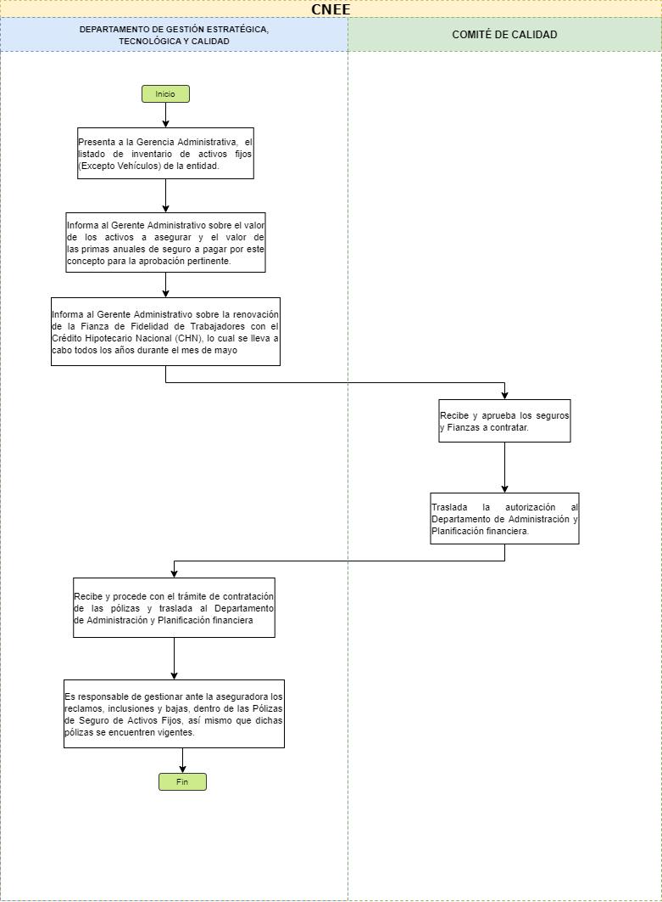
Diagrama de Flujo de Procedimiento de Contratación de Pólizas de Seguro y Fianzas de Fidelidad (20GADPF0)

PROCEDIMIENTOS DE COMPRAS Y CONTRATACIONES

COMISIÓN NACIONAL DE ENERGIA ELÉCTRICA |  |  | 1GADCC1
NOMBRE DEL PROCEDIMIENTO
PLAN ANUAL DE COMPRAS
POLÍTICA RELACIONADA: Política de Compras y Contrataciones
DEFINICIÓN GENERAL: Es el Procedimiento establecido por la Comisión para la elaboración del Plan Anual de Compras (PAC) que se aplica desde la inclusión de actividades relacionadas con adquisiciones y contrataciones hasta la aprobación del Plan Anual de Compras.
OBJETIVO: Describir los lineamientos de cumplimiento obligatorio que se utilizará para la elaboración del Plan Anual de Compras de la Comisión.
NORMAS ESPECÍFICAS:
- Ley General de Electricidad.
- Reglamento de la Ley General de Electricidad.
- Reglamento Interno de la Comisión Nacional de Energía Eléctrica
- Manual de Clasificaciones Presupuestarias para el Sector Público de Guatemala
- Decreto 101-97 Ley Orgánica del Presupuesto y su Reglamento
- Ley de Contrataciones del Estado, decreto No. 57-92 del Congreso de la República (LCE) y sus reformas.
- Reglamento de la Ley de Contrataciones del Estado, Acuerdo Gubernativo No. 122-2016 y sus reformas
- Resolución 18-2019 del Ministerio de Finanzas Publicas, Normas para el uso del Sistema de Información de Contrataciones y Adquisiciones del Estado (GUATECOMPRAS) y sus reformas
RESPONSABLE: Departamento de Compras y Contrataciones
DESCRIPCIÓN DEL PROCEDIMIENTO
PASO  NO. | RESPONSABLE | DESCRIPCIÓN
 |  | INICIO DEL PROCEDIMIENTO
1 | Dependencia solicitante | Solicita al Departamento de Compras y Contrataciones la inclusión de las actividades relacionadas con adquisiciones y contrataciones de su dependencia, autorizadas por el Directorio, a ser incluidas en el Presupuesto de Ingresos y Egresos de la CNEE, para el periodo correspondiente y, por ende, en el PAC.
2 | Departamento de Compras y Contrataciones | Recibe solicitud de todas las dependencias, lo consolida y lo traslada a la Gerencia Administrativa para su Vo. Bo.
3 | Gerencia Administrativa | Da el Vo. Bo. y, en coordinación con el Departamento de Compras y Contrataciones, lo presentan al Directorio, para su aprobación
4 | Directorio | Aprueba mediante acuerdo el Plan Anual de Compras.
5 | Departamento de Compras y Contrataciones | Recibe la aprobación del PAC, lo registra en el Sistema Guatecompras e imprime el reporte.
6 | Departamento de Compras y Contrataciones | Resguarda el expediente.
 |  | FIN DEL PROCEDIMIENTO

Diagrama de Flujo del Procedimiento de Elaboración del Plan Anual de Compras (1GADCC1)

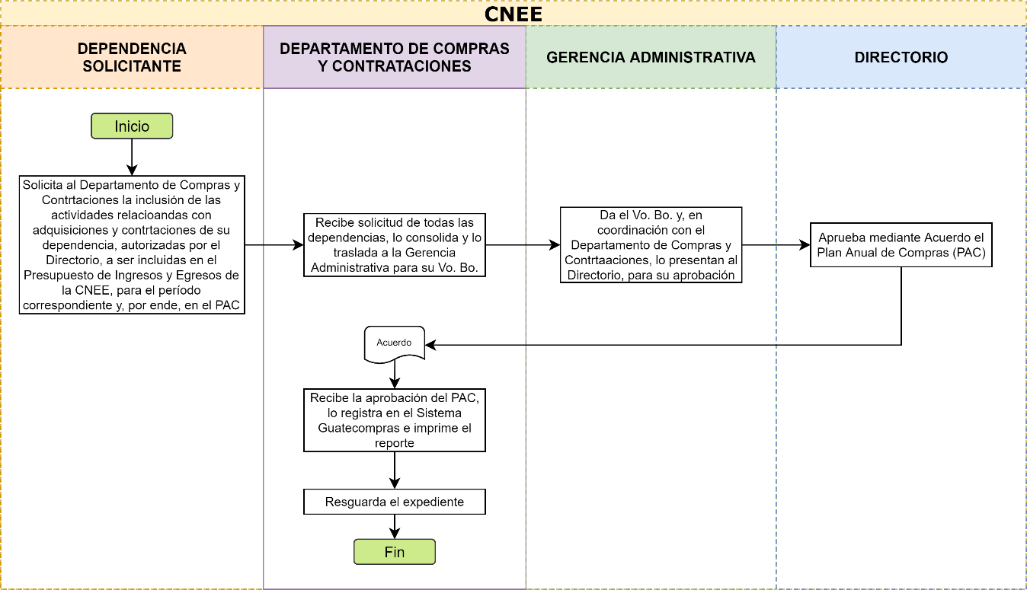

COMISIÓN NACIONAL DE ENERGIA ELÉCTRICA |  |  | 2GADCC1
NOMBRE DEL PROCEDIMIENTO
ADQUISICIÓN DE BIENES, SERVICIOS Y SUMINISTROS DE BAJA CUANTÍA
POLÍTICA RELACIONADA: Política de Compras y Contrataciones
DEFINICIÓN GENERAL: Consiste en la adquisición directa de bienes, suministros, obras y servicios, exceptuada de los requerimientos de los procesos competitivos de las demás modalidades de adquisición pública contenidas en la Ley de Contrataciones del Estado. Aplica desde la presentación del formulario de requisición de compra hasta el traslado del expediente para continuar con el respectivo proceso de pago.
OBJETIVO: Establecer los lineamientos para la realización de adquisiciones de bienes, servicios y suministros en modalidad de baja cuantía que requiera la Comisión por un monto máximo Q.25,000.00.
NORMAS ESPECÍFICAS:
- Ley General de Electricidad.
- Reglamento de la Ley General de Electricidad.
- Reglamento Interno de la Comisión Nacional de Energía Eléctrica
- Manual de Clasificaciones Presupuestarias para el Sector Público de Guatemala
- Decreto 101-97 ley orgánica del presupuesto.
- Ley de Contrataciones del Estado decreto No. 57-92 del Congreso de la República (LCE) y sus reformas.
- Reglamento de la Ley de Contrataciones del Estado, Acuerdo Gubernativo No. 122-2016 y sus reformas
- Resolución 18-2019 del Ministerio de Finanzas Publicas, Normas para el uso del Sistema de Información de Contrataciones y Adquisiciones del Estado (GUATECOMPRAS) y sus reformas.
RESPONSABLE: Departamento de Compras y Contrataciones
DESCRIPCIÓN DEL PROCEDIMIENTO
PASO  NO. | RESPONSABLE | DESCRIPCIÓN
 |  | INICIO DEL PROCEDIMIENTO
1 | Dependencia Solicitante | Elabora solicitud, llenando el formulario de Requisición de Compra y Adquisición de Bienes y/o Servicios, con la firma de aprobación del Director, Gerente, Jefe o Encargado de Unidad
2 | Departamento de Compras y Contrataciones | Recibe la requisición y solicita cotizaciones
3 | Departamento de Compras y Contrataciones | Recibe cotizaciones y elabora el cuadro de evaluación
4 | Departamento de Compras y Contrataciones | Jefe del Departamento revisa las cotizaciones y firma el cuadro de evaluación
5 | Departamento de Compras y Contrataciones | Traslada el expediente al Departamento de Administración y Planificación Financiera para asignación de reglón presupuestario.
6 | Dirección de Administración y Planificación Financiera | Recibe expediente, asigna reglón presupuestario e indica si cuenta con disponibilidad presupuestaria.
7 | Departamento de Compras y Contrataciones | Recibe expediente y verifica la aprobación de disponibilidad presupuestaria y traslada para aprobación del Gerente Administrativo.
8 | Gerencia Administrativa | Recibe, revisa y autoriza la compra solicitada y traslada al Departamento de Compras y Contrataciones.
9 | Departamento de Compras y Contrataciones | Recibe el expediente, confirma al proveedor del pedido
10 | Departamento de Compras y Contrataciones | Recibe producto, bien o servicios solicitado.
11 | Dependencia solicitante | Elabora y presenta la Constancia de Recepción de Producto, Bien y/o Servicio al Departamento de Compras y Contrataciones.
12 | Departamento de Compras y Contrataciones | Realiza la publicación respectiva en Guatecompras (NPG)
13 | Departamento de Compras y Contrataciones | Elabora PreOrden y Orden de Compra en el Sistema de Gestión -SIGES-. Si es un bien, completa la “Forma 1-H”.
14 | Departamento de Compras y Contrataciones | Traslada expediente de la compra o contratación al Departamento de Administración y Planificación Financiera -DAPF para continuar con el respectivo proceso de pago.
 |  | FIN DEL PROCEDIMIENTO

Diagrama de Flujo del Procedimiento de Adquisición de Bienes, Servicios y Suministros de Baja Cuantía (2GADCC1)

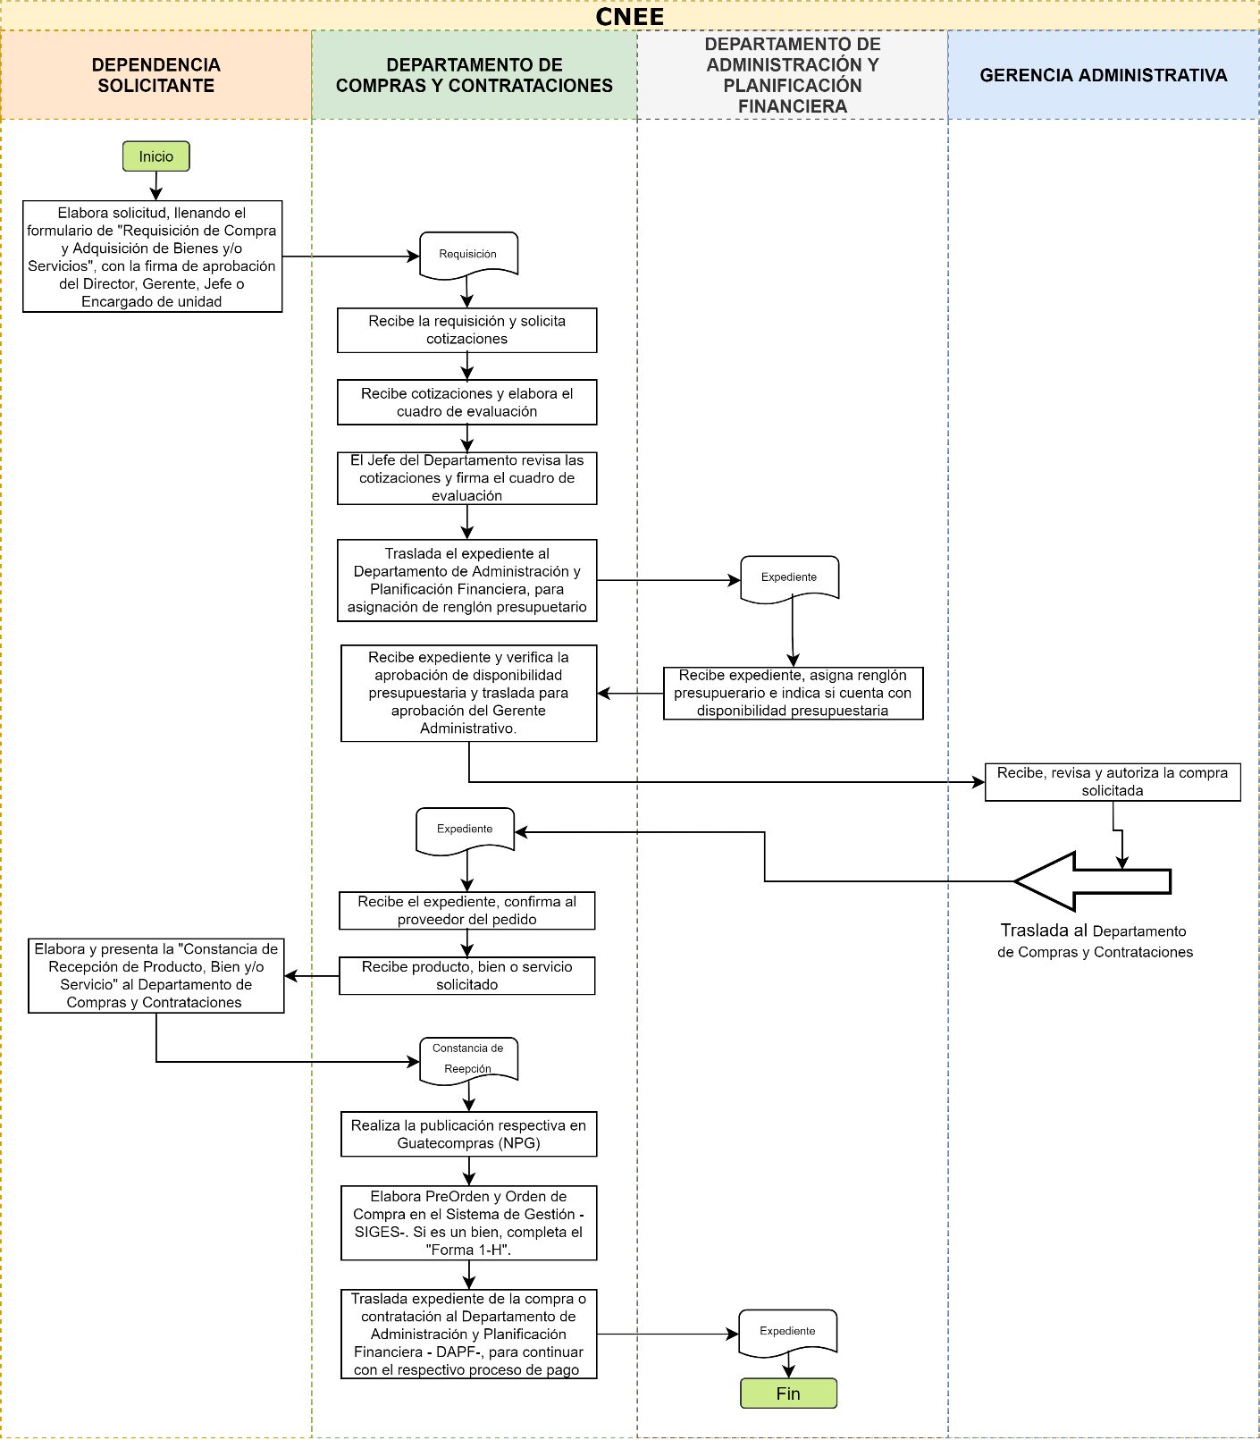

COMISIÓN NACIONAL DE ENERGIA ELÉCTRICA |  |  | 3GADCC1
NOMBRE DEL PROCEDIMIENTO
ADQUISICIÓN DE BIENES, SUMINISTROS, OBRAS Y SERVICIOS MODALIDAD DE COMPRA DIRECTA
POLÍTICA RELACIONADA: Política de Compras y Contrataciones
DEFINICIÓN GENERAL: Consiste en la adquisición de bienes, suministros, obras y servicios a través de una oferta electrónica en el sistema GUATECOMPRAS, cuando la adquisición sea por montos mayores a veinticinco mil Quetzales (Q.25,000.00) y que no supere los noventa mil Quetzales (Q.90,000.00). Aplica desde la presentación del formulario de requisición de compra hasta el traslado del expediente para continuar con el respectivo proceso de pago.
OBJETIVO: Establecer los lineamientos para la realización de adquisiciones de bienes, servicios y suministros, que requiera la Comisión, cuando estos sean mayores de Q.25,000.00 y menores de Q.90,000.00.
NORMAS ESPECÍFICAS:
- Ley General de Electricidad.
- Reglamento de la Ley General de Electricidad.
- Reglamento Interno de la Comisión Nacional de Energía Eléctrica
- Manual de Clasificaciones Presupuestarias para el Sector Público de Guatemala
- Decreto 101-97 Ley Orgánica del Presupuesto y su Reglamento.
- Ley de Contrataciones del Estado decreto No. 57-92 del Congreso de la República (LCE) y sus reformas.
- Reglamento de la Ley de Contrataciones del Estado, Acuerdo Gubernativo No. 122-2016 y sus reformas.
- Resolución 18-2019 del Ministerio de Finanzas Publicas, Normas para el uso del Sistema de Información de Contrataciones y Adquisiciones del Estado (GUATECOMPRAS) y sus reformas.
RESPONSABLE: Departamento de Compras y Contrataciones
DESCRIPCIÓN DEL PROCEDIMIENTO
PASO  NO. | PUESTO  FUNCIONAL | DESCRIPCIÓN
 |  | INICIO DEL PROCEDIMIENTO
1 | Dependencia Solicitante | Elabora solicitud llenando el formulario de “Requisición de Compra y Adquisición de Bienes y/o Servicios”, con la firma de aprobación del Director, Gerente, Jefe o Encargado de Unidad.
2 | Departamento de Compras y Contrataciones | Recibe la Solicitud de compra, Elabora invitación o términos de referencia.
3 | Departamento de Compras y Contrataciones | Publica el evento en el Sistema GUATECOMPRAS
4 | Departamento de Compras y Contrataciones | Recibe cotizaciones electrónicas, las evalúa, elabora cuadro de evaluación y adjudica
5 | Departamento de Compras y Contrataciones | Revisa expediente con cotizaciones y se aprueba el cuadro de evaluación
6 | Departamento de Compras y Contrataciones | Traslada expediente al Departamento de Administración y Planificación Financiera
7 | Departamento de Administración y Planificación Financiera. | Recibe expediente, asigna reglón presupuestario y confirma disponibilidad presupuestaria.
8 | Departamento de Compras y Contrataciones | Recibe expediente y corrobora asignación de renglón y disponibilidad presupuestaria, lo traslada a la Gerencia Administrativa para aprobación.
9 | Gerencia Administrativa | Recibe, revisa, aprueba la compra solicitada
10 | Departamento de Compras y Contrataciones | Elabora Acta de Adjudicación, la publica en Sistema Guatecompras y coordina entrega con el adjudicado.
11 | Departamento de Compras y Contrataciones | Recibe el producto del proveedor y entrega al solicitante.
12 | Dependencia Solicitante | Presenta Constancia de Recepción de Producto, Bien y/o Servicio al Departamento de Compras.
13 | Departamento de Compras y Contrataciones | Elabora PreOrden, orden de Compra en Sistema SIGES y completa la “Forma 1-H”.
14 | Departamento de Compras y Contrataciones | Publica la factura en Guatecompras (NPG).
15 | Departamento de Compras y Contrataciones | Firma Orden de Compra, “Forma 1-H” y traslada expediente completo al Departamento de Administración y Planificación Financiera para continuar con el proceso de pago.
 |  | FIN DEL PROCEDIMIENTO

Diagrama de Flujo del Procedimiento de Adquisición de Bienes, Suministros, Obras y Servicios Modalidad de Compra Directa (3GADCC1)

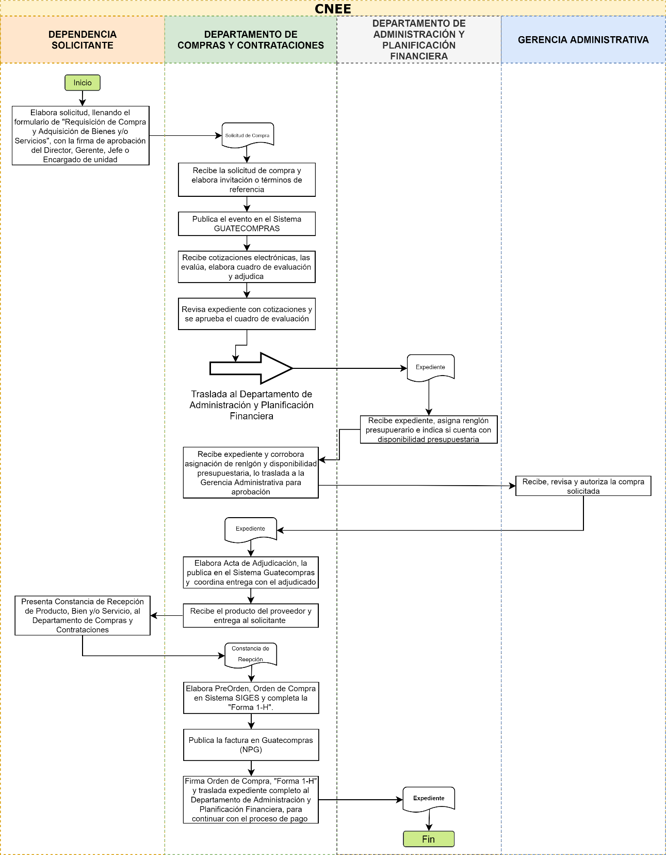
COMISIÓN NACIONAL DE ENERGIA ELÉCTRICA |  |  | 4GADCC1
NOMBRE DEL PROCEDIMIENTO
ADQUISICIÓN DE BIENES, SERVICIOS Y SUMINISTROS EN EL RÉGIMEN DE COTIZACIÓN
POLÍTICA RELACIONADA: Política de Compras y Contrataciones
DEFINICIÓN GENERAL: Es el procedimiento establecido por la Comisión para la adquisición de bienes, servicios y suministros cuando el monto exceda de Q.90,000.00 y no sobrepase los Q.900,000.00, utilizando el régimen de cotización. Aplica desde la presentación del formulario de requisición de compra hasta el traslado del expediente para continuar con el respectivo proceso de pago.
OBJETIVO: Establecer los lineamientos para la realización de adquisiciones de bienes, servicios, suministros y obras que requiera la Comisión y que el precio de ellos ascienda a un monto que excede los Q.90,000.00 y no sobrepasa los Q.900,000.00.
NORMAS ESPECÍFICAS:
- Ley General de Electricidad.
- Reglamento de la Ley General de Electricidad.
- Reglamento Interno de la Comisión Nacional de Energía Eléctrica
- Manual de Clasificaciones Presupuestarias para el Sector Público de Guatemala
- Decreto 101-97 Ley Orgánica del Presupuesto y su Reglamento
- Ley de Contrataciones del Estado decreto No. 57-92 del Congreso de la República (LCE) y sus reformas.
- Reglamento de la Ley de Contrataciones del Estado, Acuerdo Gubernativo No. 122-2016 y sus reformas
- Resolución 18-2019 del Ministerio de Finanzas Publicas, Normas para el uso del Sistema de Información de Contrataciones y Adquisiciones del Estado (GUATECOMPRAS) y sus reformas.
RESPONSABLE: Departamento de Compras y Contrataciones
DESCRIPCIÓN DEL PROCEDIMIENTO
PASO  NO. | RESPONSABLE | DESCRIPCIÓN
 |  | INICIO DEL PROCEDIMIENTO
1 | Dependencia solicitante | Elabora solicitud de compra o contratación en formulario autorizado, indicando las disposiciones técnicas del bien o servicio solicitado y lo traslada al Departamento de Compras y Contrataciones.
2 | Departamento de Compras y Contrataciones | Recibe la solicitud de compra y. elabora la versión preliminar de las Bases de Cotización.
3 | Profesional o técnico experto y conocedor del tema. | Elabora el dictamen técnico y lo traslada al Departamento de Administración y Planificación Financiera.
4 | Departamento de Administración y Planificación Financiera | Elabora el dictamen presupuestario y lo traslada al Departamento de Recursos Humanos.
5 | Departamento de Recursos Humanos | Elabora recomendación de personal idóneo para conformar la Junta de Cotización
6 | Gerencia Jurídica | Elabora el dictamen jurídico y lo traslada al Departamento de Compras y Contrataciones.
7 | Departamento de Compras y Contrataciones | Publica en GUATECOMPRAS la versión preliminar de las Bases de Cotización. Si hay preguntas las traslada a la Dependencia Solicitante.
8 | Gerencia o departamento solicitante | Responde preguntas y traslada las respuestas al Departamento de Compras y Contrataciones para que las cargue al sistema Guatecompras
9 | Departamento de Compras y Contrataciones | Traslada a la Gerencia Administrativa el expediente con las Bases y Documentos de cotización para Vo. Bo.
10 | Gerencia Administrativa | En conjunto con el Departamento de Compras y Contrataciones, presenta ante Directorio y solicita aprobación del proceso de cotización y nombramiento de la Junta de Cotización.
11 | Directorio | Aprueba a través de acuerdo
12 | Secretaria General | Notifica a los integrantes de la Junta de Cotización, Gerencia Administrativa y Departamento de Compras y Contrataciones
13 | Junta de Cotización | Recibe las ofertas, evalúa y adjudica el evento.
14 | Junta de Cotización | Elabora el acta de adjudicación y se traslada lo actuado al Directorio.
15 | Directorio | Aprueba o imprueba lo actuado por la Junta de Cotización mediante Acuerdo.
16 | Gerencia Administrativa | Recibe el Acuerdo de aprobación o improbación de lo actuado por la Junta de Cotización y lo traslada al Departamento de Compras y Contrataciones. Si se aprueba continua el proceso y si no se aprueba se regresa a la dependencia solicitante.
17 | Departamento de Compras y Contrataciones | Traslada el expediente a la Gerencia Jurídica
18 | Gerencia Jurídica | Elabora contrato y lo envía a Secretaría General para la gestión de firmas de todas las partes.
19 | Secretaría General | Gestiona firma del Presidente de la CNEE
20 | Presidente de la CNEE | Firma contrato y devuelve
21 | Secretaría General | Traslada contrato firmado al Departamento de Compras y Contrataciones
22 | Departamento de Compras y Contrataciones | Gestiona la presentación de la fianza o garantía de cumplimiento por parte del contratista y traslada al Directorio, solicitando aprobación del contrato.
23 | Directorio | Aprueba contrato mediante acuerdo
24 | Departamento de Compras y Contrataciones | Recibe acuerdo y realiza publicaciones en los portales y sitios que establece la Ley de Contrataciones del Estado.
25 | Secretaría General | Traslada expediente al Departamento de Compras y Contrataciones
26 | Departamento de Compras y Contrataciones | Realiza publicación del contrato y acuerdo de aprobación en los portales y sitios que establece la Ley de Contrataciones del Estado.
27 | Departamento de Compras y Contrataciones | Remite copia del contrato y fianza de cumplimiento de contrato al Departamento de Administración y Planificación Financiera -DAPF- para la ejecución de pago y a la dependencia solicitante para la recepción y supervisión de la entrega o prestación de servicios; y administración del contrato como lo establezca el mismo.
 |  | FIN DEL PROCEDIMIENTO

Diagrama de flujo del Procedimiento de Adquisición de bienes, suministros, obras y servicios en régimen de cotización (4GADCC1)

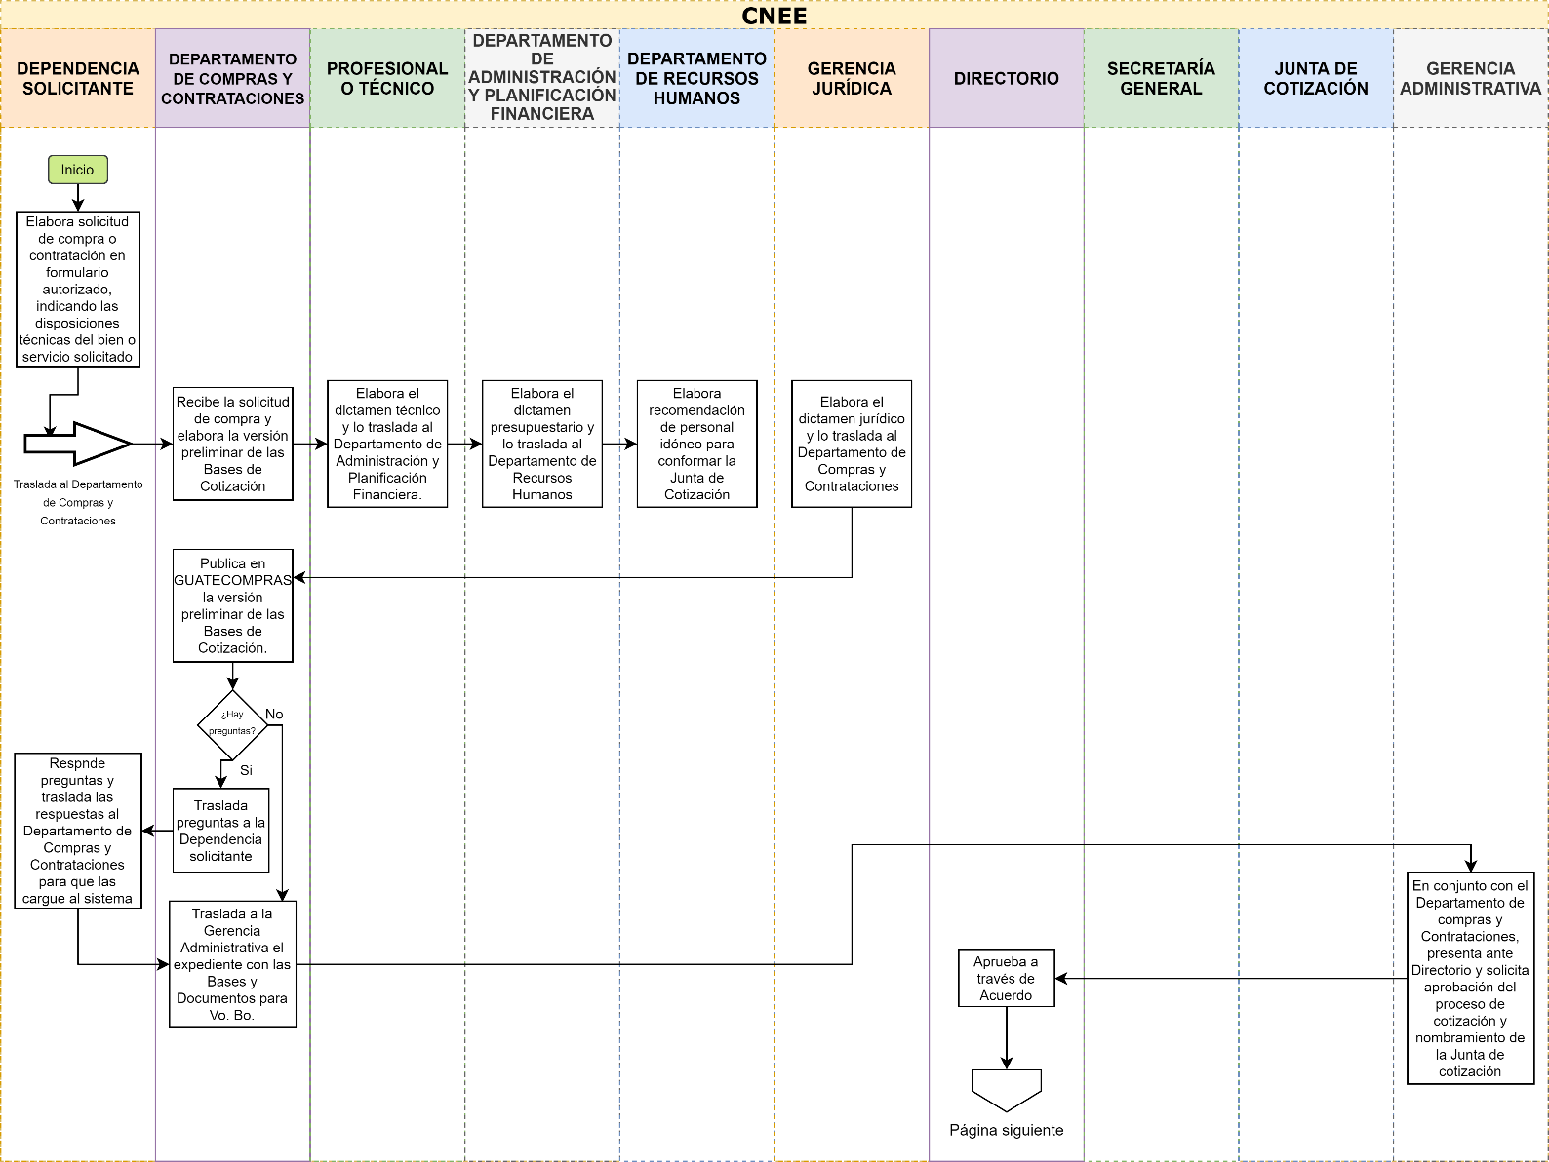

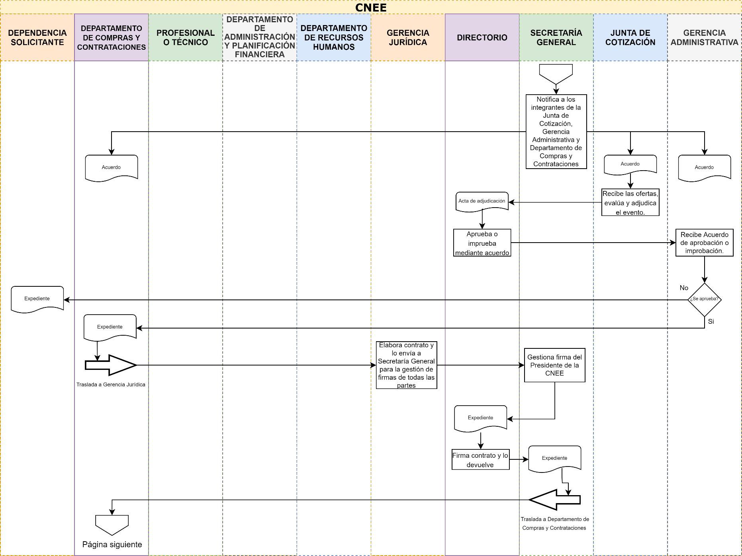

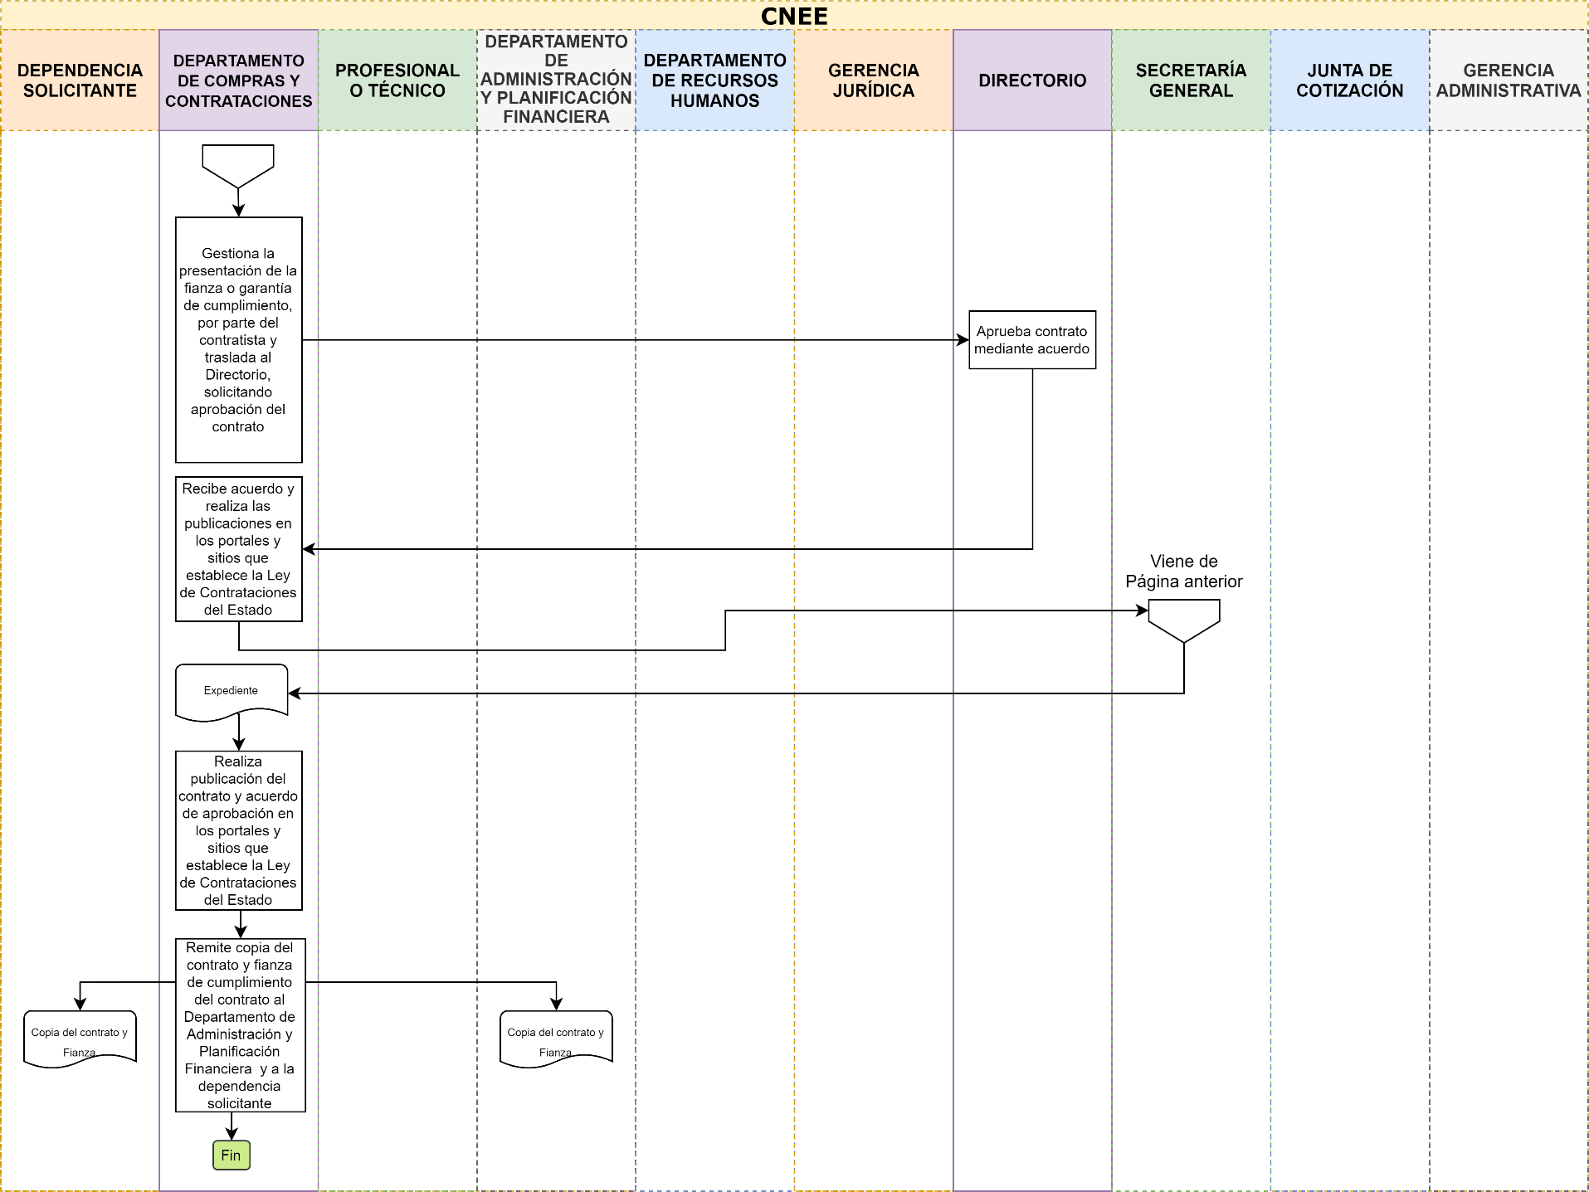

COMISIÓN NACIONAL DE ENERGIA ELÉCTRICA |  |  | 5GADCC1
NOMBRE DEL PROCEDIMIENTO
ADQUISICIÓN DE BIENES, SERVICIOS Y SUMINISTROS EN EL RÉGIMEN DE LICITACIÓN
POLÍTICA RELACIONADA: Política de Compras y Contrataciones
DEFINICIÓN GENERAL: Es el procedimiento establecido por la Comisión para la adquisición de bienes, servicios y suministros cuando el monto exceda de Q.900,000.00 utilizando para ello el régimen de licitación pública. Aplica desde la presentación del formulario de requisición de compra hasta el traslado de la copia del contrato y fianza de cumplimiento para continuar con el respectivo proceso de pago.
OBJETIVO: Establecer los lineamientos para la realización de adquisiciones de bienes, servicios, suministros y obras que asciendan a un monto mayor de Q.900,000.00 que requiera la Comisión.
NORMAS ESPECÍFICAS:
- Ley General de Electricidad.
- Reglamento de la Ley General de Electricidad.
- Reglamento Interno de la Comisión Nacional de Energía Eléctrica
- Manual de Clasificaciones Presupuestarias para el Sector Público de Guatemala
- Decreto 101-97 Ley Orgánica del Presupuesto y su Reglamento
- Ley de Contrataciones del Estado, decreto No. 57-92 del Congreso de la República (LCE) y sus reformas.
- Resolución 18-2019 del Ministerio de Finanzas Publicas, Normas para el uso del Sistema de Información de Contrataciones y Adquisiciones del Estado (GUATECOMPRAS) y sus reformas.
Reglamento de la Ley de Contrataciones del Estado, Acuerdo Gubernativo No. 122-2016 y sus reformas.
RESPONSABLE: Departamento de Compras y Contrataciones
DESCRIPCIÓN DEL PROCEDIMIENTO
PASO  NO. | RESPONSABLE | DESCRIPCIÓN
 |  | INICIO DEL PROCEDIMIENTO
1 | Dependencia solicitante | Elabora solicitud de compra o contratación en formulario autorizado indicando las disposiciones técnicas del bien o servicio solicitado. Traslada al Departamento de Compras y Contrataciones.
2 | Departamento de Compras y Contrataciones | Recibe la solicitud de compra y las disposiciones técnicas. Elabora la versión preliminar de las bases de licitación
3 | Profesional o técnico experto y conocedor del tema. | Elabora el dictamen técnico y traslada al Departamento de Administración y Planificación Financiera.
4 | Departamento de Administración y Planificación Financiera | Elabora el dictamen presupuestario y traslada al Departamento de Recursos Humanos.
5 | Departamento de Recursos Humanos | Elabora recomendación de personal idóneo para conformar la Junta de Licitación y traslada a la Gerencia Jurídica.
6 | Gerencia Jurídica | Elabora el dictamen jurídico y traslada a Departamento de Compras y Contrataciones.
7 | Departamento de Compras y Contrataciones | Publica en GUATECOMPRAS la versión preliminar de Bases de Licitación. Si hay preguntas las traslada a la Dependencia Solicitante.
8 | Dependencia solicitante | Responde preguntas y traslada las respuestas al Departamento de Compras y Contrataciones
9 | Departamento de Compras y Contrataciones | Carga a Guatecompras las respuesta. Traslada a la Gerencia Administrativa para Vo. Bo.
10 | Departamento de Compras y Contrataciones | En conjunto con la Gerencia Administrativa presenta y solicita al Directorio aprobar las bases de licitación y nombramiento de la Junta de Licitación.
11 | Directorio | Aprueba las bases de licitación, nombra a la Junta de Licitación mediante acuerdo
12 | Secretaria General | Notifica a los integrantes de la Junta de Licitación, Gerencia Administrativa y Departamento de Compras y Contrataciones
13 | Departamento de Compras y Contrataciones | Publica en el Diario Oficinal la invitación a licitar y en Guatecompras las Bases de Licitación definitivas
14 | Junta de licitación | Recibe las ofertas, dejando constancia en acta respectiva
15 | Junta de licitación | Evalúa las ofertas, adjudica el evento mediante acta respectiva y se traslada lo actuado al Directorio.
16 | Directorio | Aprueba o imprueba lo actuado por la Junta de Licitación y traslada el Acuerdo respectivo
17 | Gerencia Administrativa | Recibe el Acuerdo de aprobación o improbación de lo actuado por la Junta de Licitación y lo traslada al Departamento de Compras y Contrataciones. Si se aprueba continua el proceso y si no se aprueba se regresa a la dependencia solicitante.
18 | Departamento de Compras y Contrataciones | Traslada el expediente a la Gerencia Jurídica
19 | Gerencia Jurídica | Elabora contrato y lo envía a Secretaría General para la gestión de firmas de todas las partes.
20 | Secretaría General | Traslada al Departamento de Compras y Contrataciones.
21 | Departamento de Compras y Contrataciones | Gestiona la presentación de la fianza o garantía de cumplimiento de contrato por parte del contratista y traslada al Directorio, solicitando aprobación del contrato.
22 | Directorio | Aprueba contrato mediante acuerdo
23 | Secretaría General | Traslada expediente al Departamento de Compras y Contrataciones
24 | Departamento de Compras y Contrataciones | Remite publicación del contrato y acuerdo de aprobación en los portales y sitios que establece la Ley de Contrataciones del Estado.
25 | Departamento de Compras y Contrataciones | Remite copia del contrato y fianza de cumplimiento de contrato al Departamento de Administración y Planificación Financiera -DAPF- para la ejecución de pagos y a la dependencia solicitante para la recepción y supervisión de la entrega o prestación de servicios; y administración del contrato, tal como lo establezca el mismo.
 |  | FIN DEL PROCEDIMIENTO

Diagrama de flujo del Procedimiento de Adquisición de bienes, suministros, obras y servicios en régimen de licitación (5GADCC1)

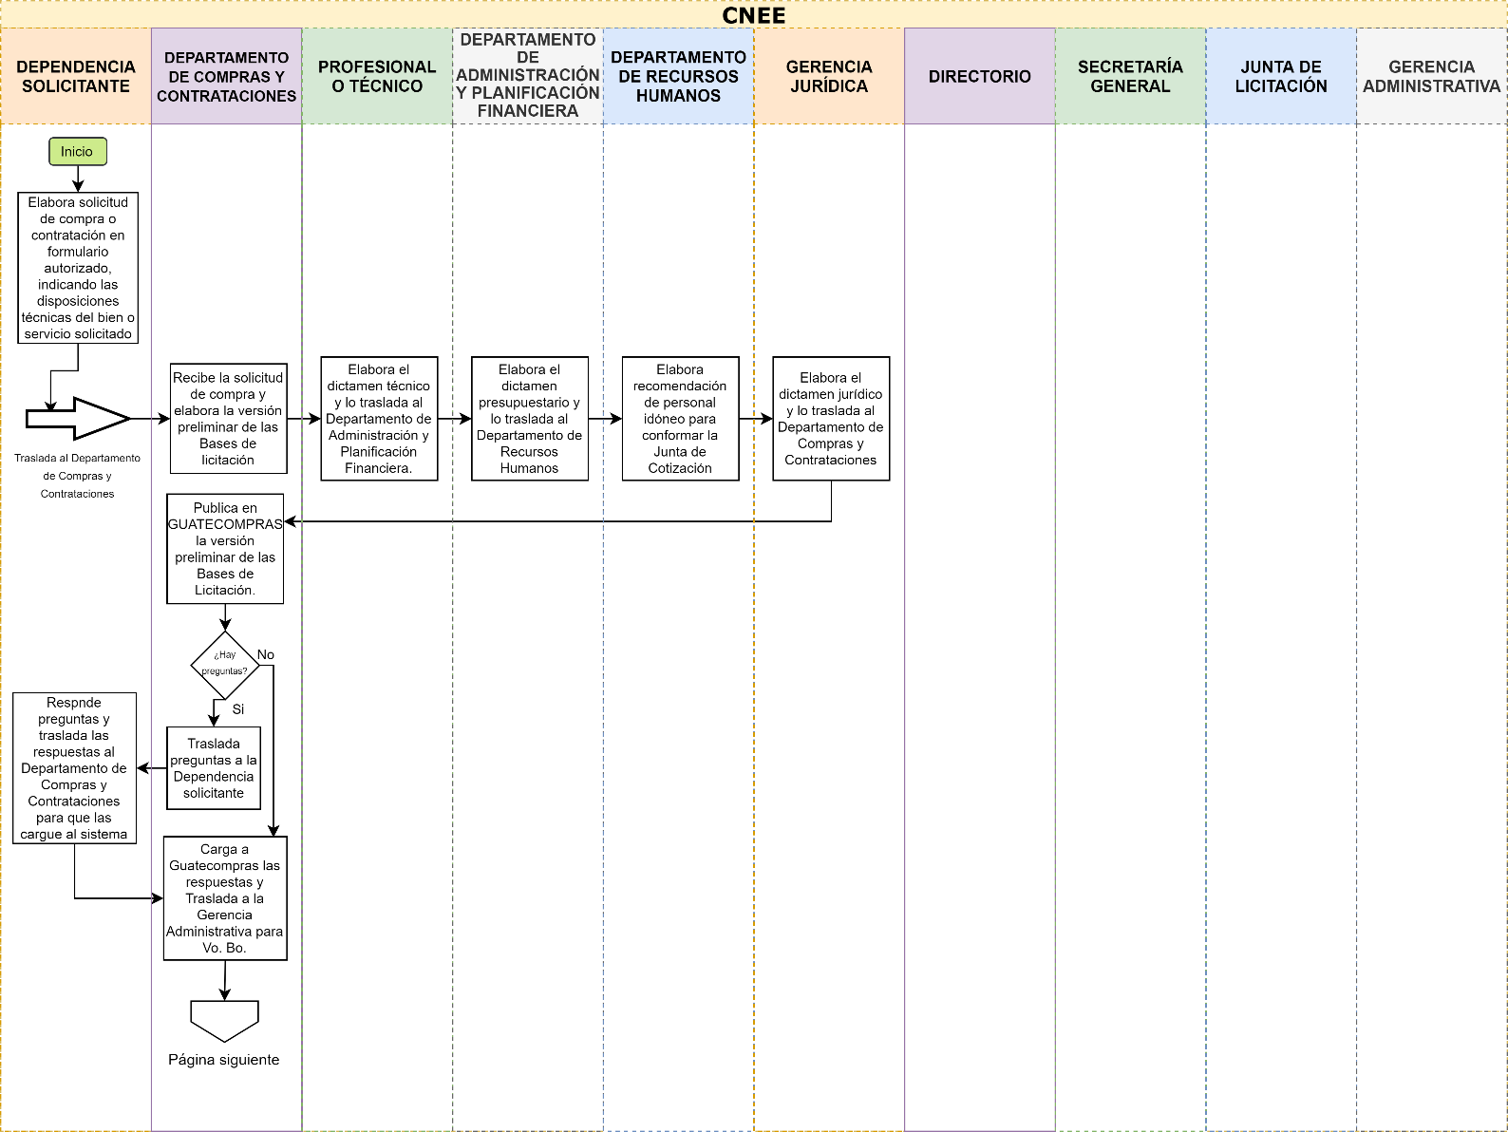

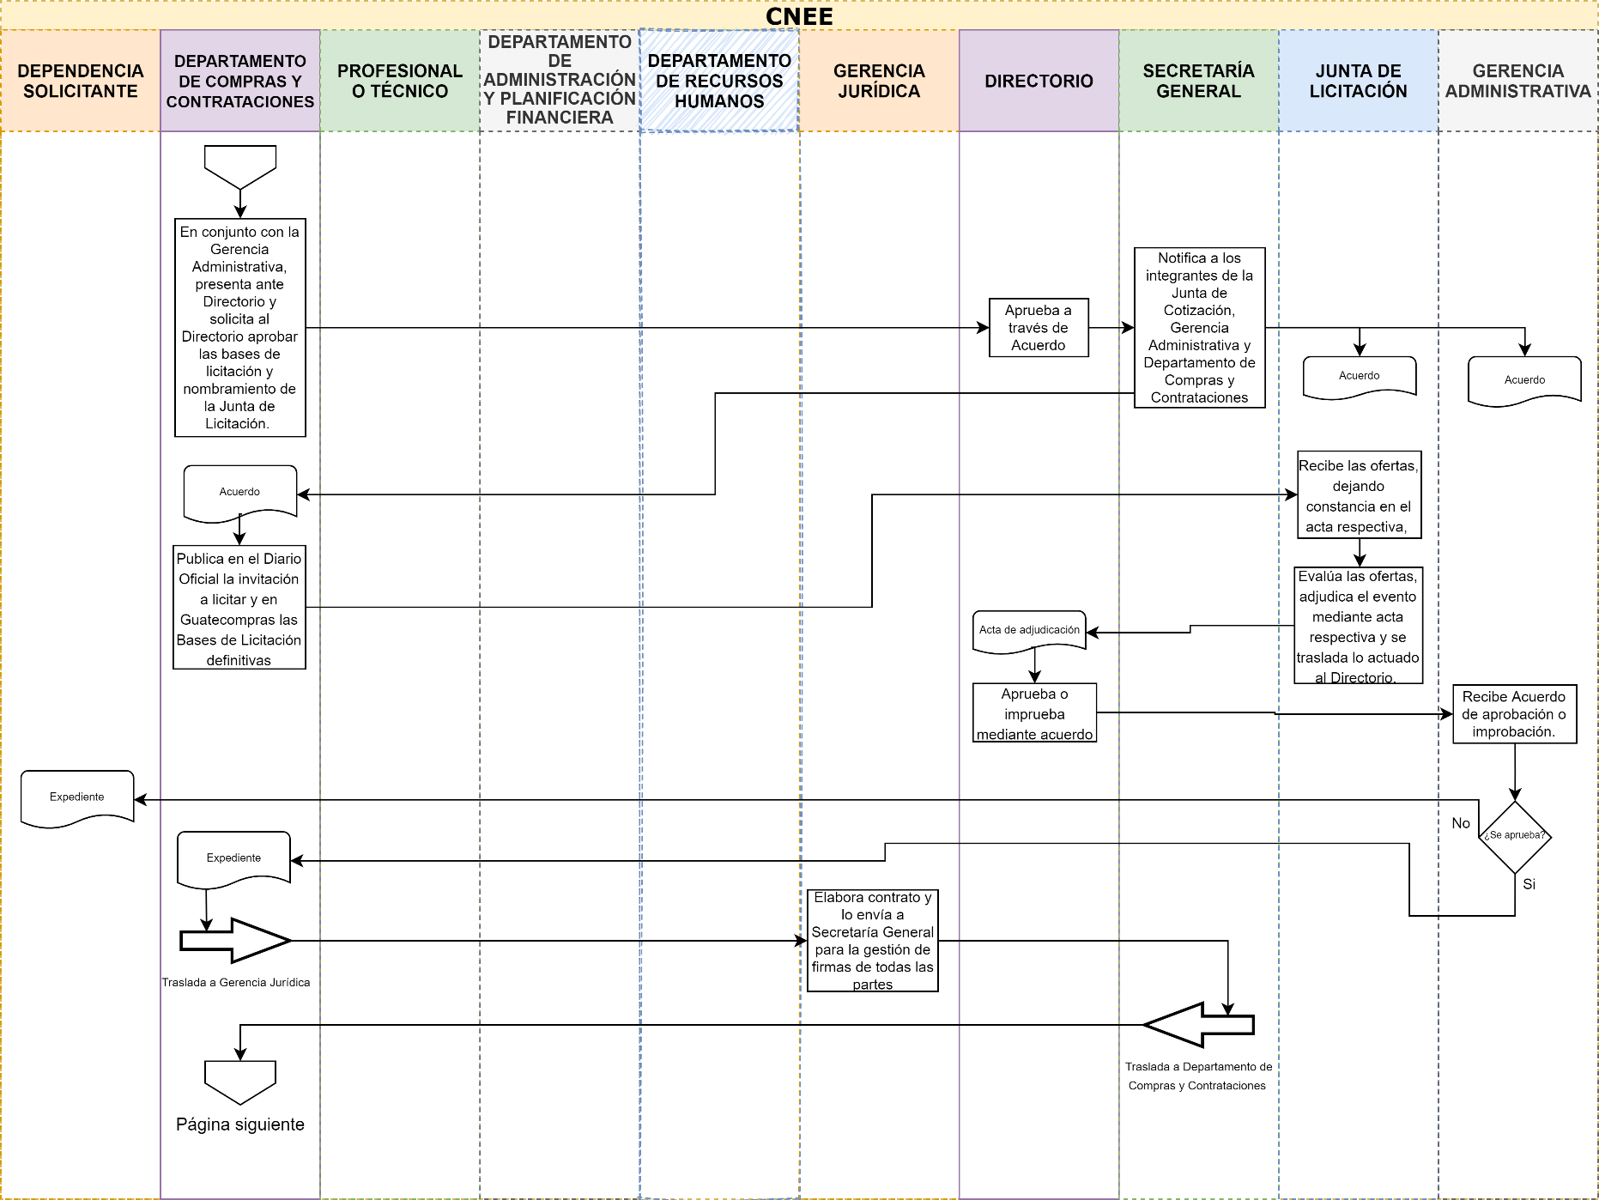

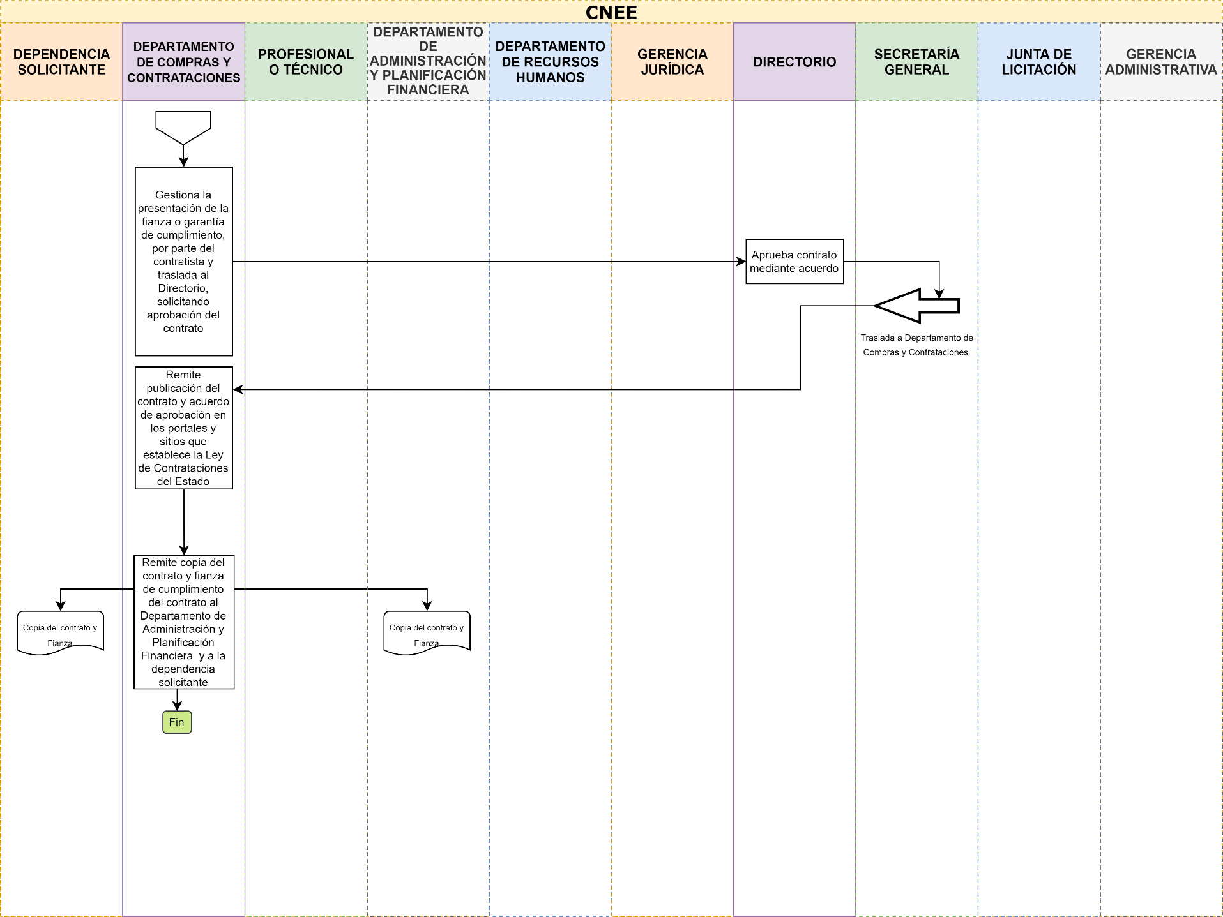

COMISIÓN NACIONAL DE ENERGIA ELÉCTRICA |  |  | 6GADCC1
NOMBRE DEL PROCEDIMIENTO
ADQUISICIÓN DE BIENES, SUMINISTROS, OBRAS Y SERVICIOS EN MODALIDAD DE PROVEEDOR ÚNICO
POLÍTICA RELACIONADA: Política de Compras y Contrataciones
DEFINICIÓN GENERAL: Proveedor único es en el que el bien, servicio, producto o insumos a adquirir, por su naturaleza y condiciones, solamente puede ser adquirido de un solo proveedor. Aplica desde la presentación del formulario de requisición de compra hasta el traslado de la copia del contrato y fianza de cumplimiento para continuar con el respectivo proceso de pago.
OBJETIVO: Establecer los lineamientos para la realización de adquisiciones de bienes, servicios y suministros con proveedor único.
NORMAS ESPECÍFICAS:
- Ley General de Electricidad.
- Reglamento de la Ley General de Electricidad.
- Reglamento Interno de la Comisión Nacional de Energía Eléctrica
- Manual de Clasificaciones Presupuestarias para el Sector Público de Guatemala
- Decreto 101-97 ley orgánica del presupuesto.
- Ley de Contrataciones del Estado decreto No. 57-92 del Congreso de la República (LCE) y sus reformas.
- Reglamento de la Ley de Contrataciones del Estado, Acuerdo Gubernativo No. 122-2016 y sus reformas
- Resolución 18-2019 del Ministerio de Finanzas Publicas, Normas para el uso del Sistema de Información de Contrataciones y Adquisiciones del Estado (GUATECOMPRAS) y sus reformas.
RESPONSABLE: Departamento de Compras y Contrataciones
DESCRIPCIÓN DEL PROCEDIMIENTO
PASO  NO. | RESPONSABLE | DESCRIPCIÓN
 |  | INICIO DEL PROCEDIMIENTO
1 | Dependencia solicitante | Elabora solicitud de compra o contratación en formulario autorizado, detallando las disposiciones técnicas. Traslada al Departamento de Compras y Contrataciones.
2 | Departamento de Compras y Contrataciones | Recibe la Solicitud de compra y las disposiciones técnicas y elabora versión preliminar de los términos de referencia.
3 | Profesional o técnico experto y conocedor del tema. | Elabora el dictamen técnico y traslada al Departamento de Administración y Planificación Financiera
4 | Departamento de Administración y Planificación Financiera | Elabora el dictamen presupuestario y traslada a Departamento de Recursos Humanos.
5 | Departamento de Recursos Humanos | Elabora recomendación de personal idóneo para conformar la Comisión Receptora, y traslada a la Gerencia Jurídica.
6 | Gerencia Jurídica | Elabora el dictamen jurídico y traslada a Departamento de Compras y Contrataciones.
7 | Departamento de Compras y Contrataciones | Traslada y presenta al Directorio para aprobación del proceso en la modalidad de Proveedor único y el nombramiento de la Comisión Receptora.
8 | Directorio | Aprueba el proceso, los términos de referencia y nombra a la Comisión Receptora a través de acuerdo.
9 | Secretaria General | Recibe Acuerdo de Aprobación por el Directorio y notifica a los integrantes de la Comisión Receptora y al Departamento de Compras y Contrataciones
10 | Departamento de Compras y Contrataciones | Invita a ofertar a través de las publicaciones que se realizan en el Portal de Guatecompras, en el Diario Oficial y en un Diario de mayor circulación.
11 | Dependencia solicitante | Responde preguntas y traslada las respuestas al Departamento de Compras y Contrataciones para que las suba al sistema (cuando se presenten).
12 | Comisión Receptora | Recibe la (s) manifestación (es) de interés en ofertar, verifica si se cumple con el extremo de ser proveedor único y elabora acta de manifestación de interés y traslada al Directorio para su conocimiento
 | Directorio | Traslada al Departamento de Compras y Contrataciones para continuar con el proceso: si se confirmó el extremo de proveedor único, solicitar documentos y requisitos; si no hubo oferentes, prorrogar el plazo para recibir manifestación de interés; y, si hubo más de una manifestación, proceder como corresponda según la Ley de Contrataciones del Estado.
13 | Departamento de Compras y Contrataciones | Solicita al proveedor único, los requisitos y documentos a través de una nota en el cual establece los términos y plazo de entrega.
14 | Departamento de Compras y Contrataciones | Evalúa y adjudica (si procede), elabora cuadros de cumplimiento de todos los requisitos y documentos por parte del proveedor único, traslada a la Dependencia solicitante para su opinión técnica
15 | Dependencia solicitante | Elabora dictamen con la opinión técnica del cumplimiento de las disposiciones técnicas ofrecidas por el proveedor único
16 | Departamento de Compras y Contrataciones | Presenta al Directorio para su aprobación o improbación
17 | Directorio | Aprueba o imprueba lo actuado por el Departamento de Compras mediante acuerdo Si se aprueba continua el proceso, si no se aprueba se regresa a donde corresponda según la Ley de Contrataciones del Estado.
18 | Secretaría General | Recibe el Acuerdo de aprobación o improbación de lo actuado por el Departamento de Compras y Contrataciones y lo traslada
19 | Gerencia Administrativa | Recibe el Acuerdo de aprobación o improbación de lo actuado y lo traslada al Departamento de Compras y Contrataciones para continuar con el proceso.
20 | Departamento de Compras y Contrataciones | Traslada el expediente a la Gerencia Jurídica para elaboración y suscripción de contrato
21 | Gerencia Jurídica | Elabora contrato y traslada a Secretaría General para que gestiones la firma de todas las partes.
22 | Secretaría General | Traslada a la Gerencia Administrativa y al Departamento de Compras y Contrataciones.
23 | Departamento de Compras y Contrataciones | Verifica la presentación de la fianza o garantía de cumplimiento de contrato y traslada al Directorio para su aprobación.
24 | Directorio | Aprueba contrato mediante acuerdo
25 | Secretaría General | Traslada acuerdo y expediente al Departamento de Compras y Contrataciones
26 | Departamento de Compras y Contrataciones | Realiza publicación del contrato en los portales y sitios que establece la Ley de Contrataciones del Estado.
27 | Gerencia o Departamento solicitante | Supervisa la recepción de los productos y la ejecución del contrato
28 | Departamento de Compras y Contrataciones | Remite copia del contrato y fianza de cumplimiento de contrato al Departamento de Administración y Planificación Financiera -DAPF- para la ejecución de pago y a la Dependencia solicitante para la supervisión y administración del mismo
 |  | FIN DEL PROCEDIMIENTO

Diagrama de flujo del Procedimiento de Adquisición de bienes, suministros, obras y servicios en Modalidad de Proveedor Único (6GADCC1)
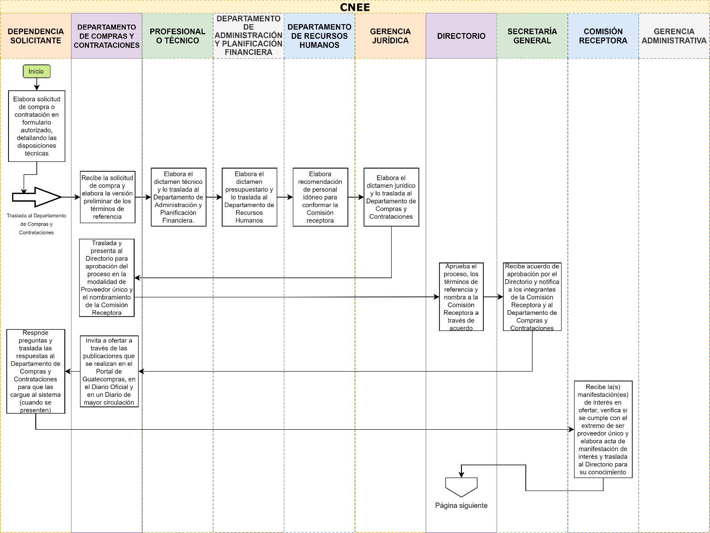

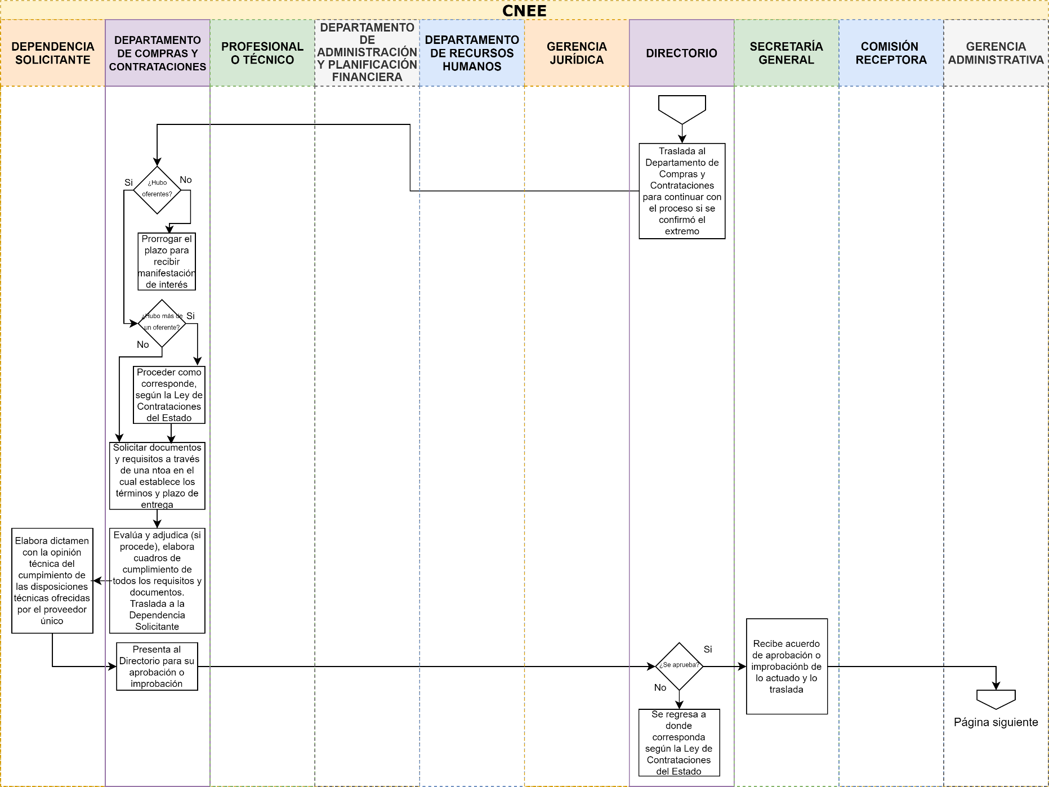

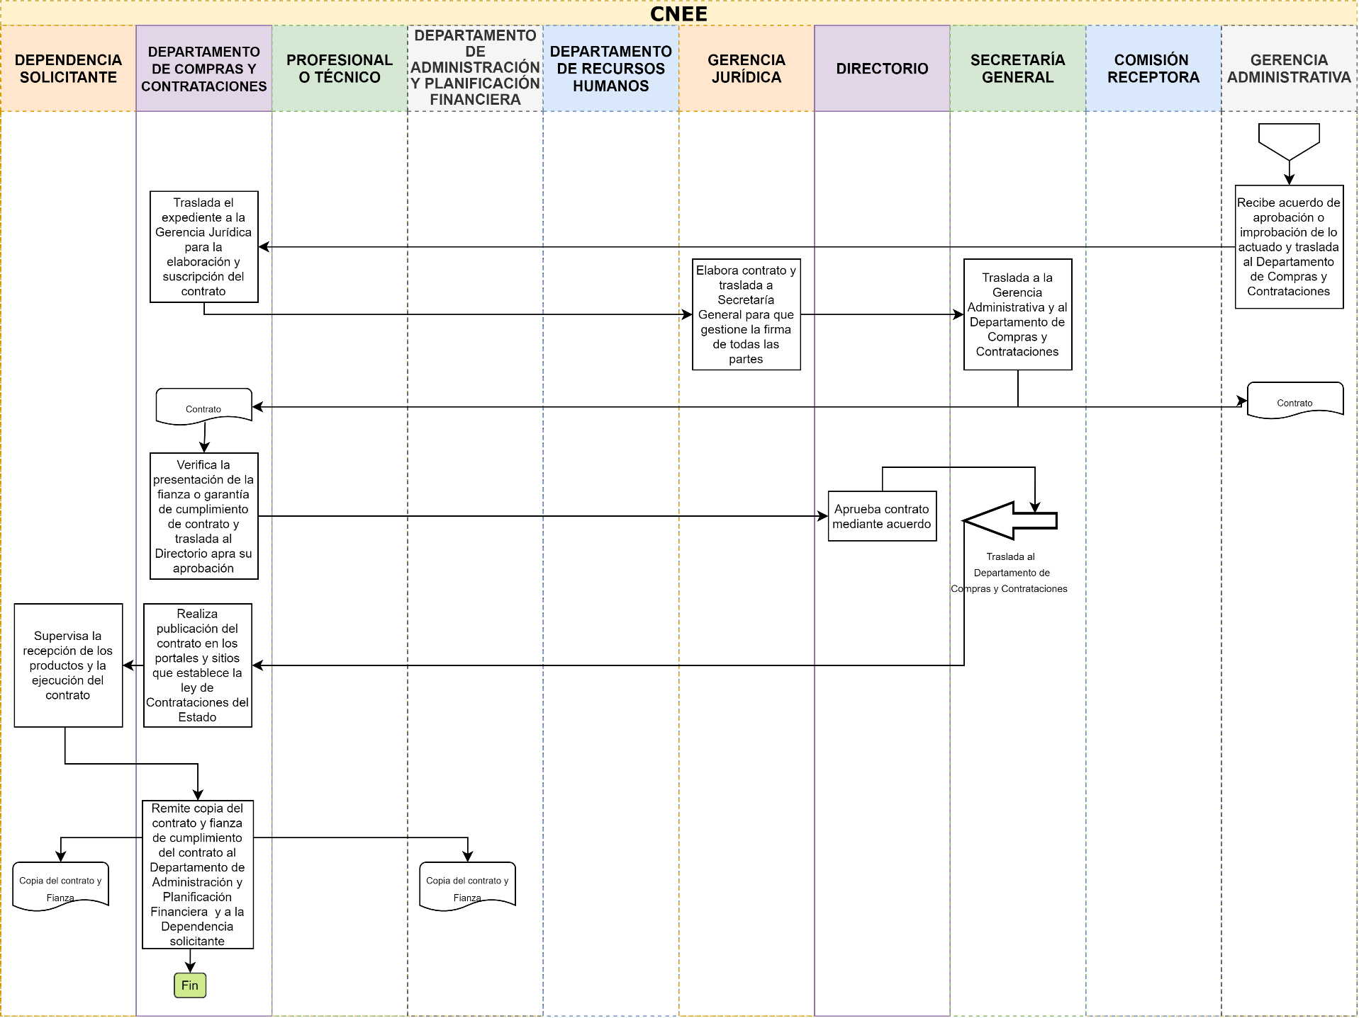

COMISIÓN NACIONAL DE ENERGIA ELÉCTRICA |  |  | 7GADCC1
NOMBRE DEL PROCEDIMIENTO
INTEGRACIÓN DE LAS JUNTAS DE COTIZACIÓN, LICITACIÓN O CALIFICACIÓN
POLÍTICA RELACIONADA: Política de Compras y Contrataciones
DEFINICIÓN GENERAL: Establecer los lineamientos para la integración de las juntas de cotización, licitación o calificación que requiera la Comisión. Aplica desde la propuesta del personal hasta el traslado del acuerdo a los miembros.
OBJETIVO: Es el procedimiento establecido por la Comisión para la integración de las Juntas, de las cuales los miembros titulares y suplentes de las juntas de cotización, licitación o calificación deberán ser servidores públicos, nombrados por la autoridad competente de las entidades, según cada modalidad de adquisición. La autoridad competente será la responsable de verificar la idoneidad de los servidores públicos nombrados para integrar las juntas.
NORMAS ESPECÍFICAS:
- Ley General de Electricidad.
- Reglamento de la Ley General de Electricidad.
- Reglamento Interno de la Comisión Nacional de Energía Eléctrica
- Manual de Clasificaciones Presupuestarias para el Sector Público de Guatemala
- Decreto 101-97 Ley Orgánica del presupuesto y su Reglamento.
- Ley de Contrataciones del Estado decreto No. 57-92 del Congreso de la República (LCE) y sus reformas.
- Reglamento de la Ley de Contrataciones del Estado, Acuerdo Gubernativo No. 122-2016 y sus reformas.
- Resolución 18-2019 del Ministerio de Finanzas Publicas, Normas para el uso del Sistema de Información de Contrataciones y Adquisiciones del Estado (GUATECOMPRAS) y sus reformas.
RESPONSABLE: Departamento de Compras y Contrataciones
DESCRIPCIÓN DEL PROCEDIMIENTO
PASO  NO. | RESPONSABLE | DESCRIPCIÓN
 |  | INICIO DEL PROCEDIMIENTO
1 | Departamento de Recursos Humanos | Propone a nueve prospectos que cumplen con el perfil para integrar Juntas, establecido en la Ley de Contrataciones del Estado, de los cuales tres son titulares, tres suplentes 1 y tres suplentes 2, tanto para los procesos de compras por régimen de cotización como de licitación pública.
2 | Departamento de Compras y Contrataciones | Presenta propuesta al Directorio
3 | Directorio | Nombra, mediante acuerdo, a los miembros de la Junta de Cotización, Licitación o Calificación, de los cuales son tres titulares y dos suplentes y dos suplentes de los suplentes en caso fuera necesario suplirlos, emite el acuerdo correspondiente y notifica a nombrados
4 | Secretaría General | Traslada acuerdo a los miembros de la Junta y al Departamento de Compras y Contrataciones
5 | Junta de Cotización, Licitación o Calificación. | Recibe notificación y puede solicitar asistencia de asesores, cuando lo considere necesario, tal como lo establece la Ley de Contrataciones del Estado y su Reglamento.
 |  | FIN DEL PROCEDIMIENTO

Diagrama de Flujo del Procedimiento de Integración de las Juntas de Cotización, Licitación o Calificación (7GADCC1)

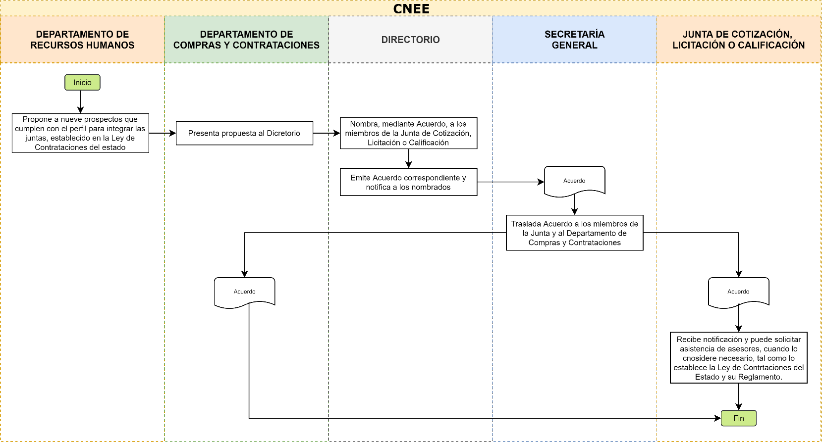

COMISIÓN NACIONAL DE ENERGIA ELÉCTRICA |  |  | 8GADCC1
NOMBRE DEL PROCEDIMIENTO
ADQUISICIÓN DE BIENES, SERVICIOS Y SUMINISTROS EN MODALIDAD DE NEGOCIACIONES CON ENTIDADES DEL ESTADO
POLÍTICA RELACIONADA: Política de Compras y Contrataciones
DEFINICIÓN GENERAL: Consiste en la adquisición directa de bienes, servicios no personales y de suministros entre las dependencias de los organismos del Estado y entre éstas; y, las entidades descentralizadas, autónomas, unidades ejecutoras y las municipalidades. Desde la recepción de la requisición de compra hasta el traslado del expediente al Departamento de Administración y Planificación Financiera.
OBJETIVO: Establecer los lineamientos para la realización de adquisiciones de bienes, servicios y suministros mediante negociaciones con entidades del Estado que se requieran en la Comisión.
NORMAS ESPECÍFICAS:
- Reglamento Interno de la Comisión Nacional de Energía Eléctrica
- Manual de Clasificaciones Presupuestarias para el Sector Público de Guatemala
- Decreto 101-97 ley orgánica del presupuesto.
- Ley de Contrataciones del Estado decreto No. 57-92 del Congreso de la República (LCE) y sus reformas.
- Reglamento de la Ley de Contrataciones del Estado, Acuerdo Gubernativo No. 122-2016 y sus reformas
- Resolución 18-2019 del Ministerio de Finanzas Publicas, Normas para el uso del Sistema de Información de Contrataciones y Adquisiciones del Estado (GUATECOMPRAS) y sus reformas.
RESPONSABLE: Departamento de Compras y Contrataciones
DESCRIPCIÓN DEL PROCEDIMIENTO
PASO  NO. | RESPONSABLE | DESCRIPCIÓN
 |  | INICIO DEL PROCEDIMIENTO
1 | Dependencia solicitante | Elabora solicitud llenando el formulario de Requisición de Compra y Adquisición de Bienes y/o Servicios con la firma de aprobación del Gerente y traslada al Departamento de Compras y Contrataciones.
2 | Departamento de Compras y Contrataciones | Recibe la requisición.
3 | Departamento de Compras y Contrataciones | Solicita propuestas.
4 | Departamento de Compras y Contrataciones | El Jefe del departamento evalúa propuesta y autoriza proseguir con el proceso.
5 | Departamento de Compras y Contrataciones | Traslada el expediente al Departamento de Administración y Planificación Financiera para asignación de renglón presupuestario.
6 | Dirección de Administración y Planificación Financiera | Asigna reglón presupuestario, indica si se cuenta con disponibilidad presupuestaria y si procede elabora “promesa de pago”.
7 | Departamento de Compras y Contrataciones | Recibe expediente y verifica la aprobación de disponibilidad presupuestaria.
8 | Departamento de Compras y Contrataciones | Traslada expediente para aprobación del Gerente Administrativo.
9 | Gerencia Administrativa | Recibe, revisa y aprueba la compra solicitada y traslada el expediente al Departamento de Compras y Contrataciones.
10 | Departamento de Compras y Contrataciones | Recibe el expediente, confirma la adquisición o contratación
11 | Departamento de Compras y Contrataciones | Recibe producto, bien o servicio solicitado.
12 | Dependencia solicitante | Presenta Constancia de Recepción de Producto, Bien y/o Servicio al Departamento de Compras y Contrataciones
13 | Departamento de Compras y Contrataciones | Realiza la publicación de la factura o recibo para NPG en Guatecompras.
14 | Departamento de Compras y Contrataciones | Elabora PreOrden y Orden de Compra en Sistema SIGES. Realiza forma 1-H si en la compra se adquirió un bien.
15 | Departamento de Compras y Contrataciones | Traslada expediente de la compra al Departamento de Administración y Planificación Financiera para continuar con el proceso de pago respectivo.
 |  | FIN DEL PROCEDIMIENTO

Diagrama de Flujo del Procedimiento de Adquisición de Bienes, Servicios y Suministros en Modalidad de Negociaciones con Entidades del Estado (8GADCC1)

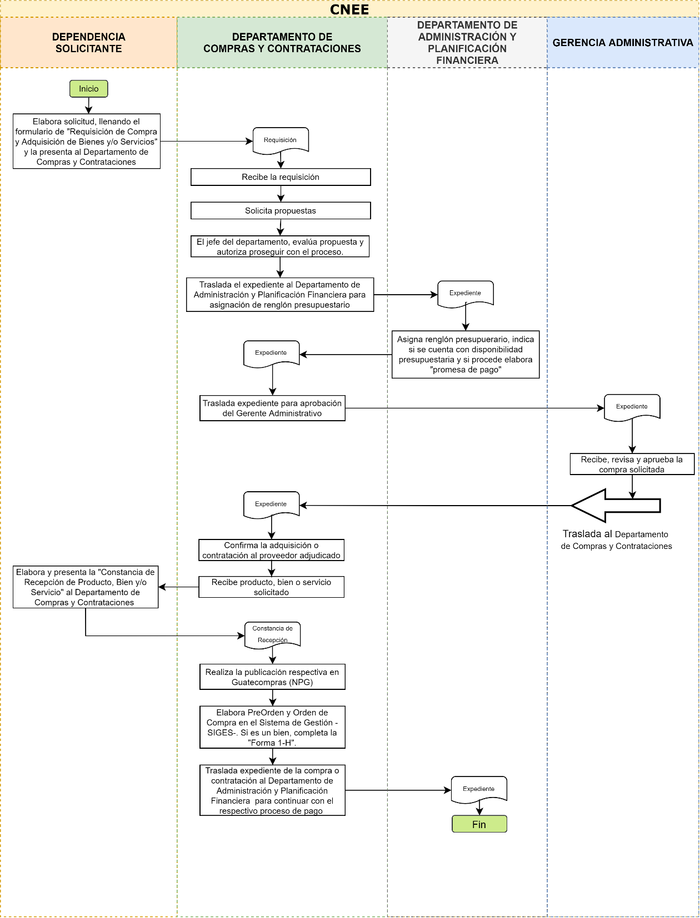
COMISIÓN NACIONAL DE ENERGIA ELÉCTRICA |  |  | 9GADCC1
NOMBRE DEL PROCEDIMIENTO
ADQUISICIÓN DE BIENES, SERVICIOS Y SUMINISTROS EN MODALIDAD DE CASOS DE EXCEPCIÓN
POLÍTICA RELACIONADA: Política de Compras y Contrataciones
DEFINICIÓN GENERAL: Consiste en la adquisición o contratación directa de bienes, servicios no personales y de suministros. Aplica desde la presentación del formulario de requisición de compra hasta el traslado del expediente para continuar con el respectivo proceso de pago.
OBJETIVO: Establecer los lineamientos para la realización de adquisiciones y contrataciones de bienes, servicios y suministros mediante alguna de los casos de excepción que se requieran en la Comisión en los siguientes casos:
- Para solucionar situaciones derivadas de los estados de excepción declarados conforme la Ley de Orden Público, que hayan ocasionado la suspensión de servicios públicos o que sea inminente tal suspensión.
- Servicios técnicos y profesionales individuales en general.
- Los servicios básicos de agua pura, potable y extracción de basura (incluidos en la cuota de mantenimiento de edificios), energía eléctrica y servicios de telefonía fija.

Los incisos a y b, adicionalmente se regirán por lo que establece el Reglamento de la Ley de Contrataciones del Estado al respecto.
NORMAS ESPECÍFICAS:
- Reglamento Interno de la Comisión Nacional de Energía Eléctrica
- Manual de Clasificaciones Presupuestarias para el Sector Público de Guatemala
- Decreto 101-97 ley orgánica del presupuesto.
- Ley de Contrataciones del Estado decreto No. 57-92 del Congreso de la República (LCE) y sus reformas.
- Reglamento de la Ley de Contrataciones del Estado, Acuerdo Gubernativo No. 122-2016 y sus reformas
- Resolución 18-2019 del Ministerio de Finanzas Publicas, Normas para el uso del Sistema de Información de Contrataciones y Adquisiciones del Estado (GUATECOMPRAS) y sus reformas.
RESPONSABLE: Departamento de Compras y Contrataciones
DESCRIPCIÓN DEL PROCEDIMIENTO
PASO  NO. | RESPONSABLE | DESCRIPCIÓN
 |  | INICIO DEL PROCEDIMIENTO
1 | Dependencia solicitante | Elabora solicitud llenando el formulario de Requisición de Compra y Adquisición de Bienes y/o Servicios y la presenta al Departamento de Compras y Contrataciones.
2 | Departamento de Compras y Contrataciones | Solicita cotizaciones. De no haber variedad de oferentes, el proveedor deberá cumplir con los requisitos solicitados.
3 | Departamento de Compras y Contrataciones | Si la adquisición o contratación es para atender el caso a) de la descripción arriba indicada, se procede conforme lo establece el Reglamento de la Ley de Contrataciones del Estado y sigue al paso 6.
4 | Departamento de Compras y Contrataciones | Recibe cotizaciones y elabora cuadro de evaluación.
5 | Departamento de Compras y Contrataciones | El Jefe del departamento revisa y firma cuadro de evaluación.
6 | Departamento de Compras y Contrataciones | Traslada al Departamento de Administración y Planificación Financiera.
7 | Departamento de Administración y Planificación Financiera | Asigna reglón presupuestario, indica si cuenta con disponibilidad presupuestaria. De no contar con esta, gestiona la asignación presupuestaria mediante la transferencia respectiva.
8 | Departamento de Compras y Contrataciones | Recibe expediente y verifica la disponibilidad presupuestaria y traslada a Gerencia Administrativa
9 | Gerencia Administrativa | Revisa y aprueba la compra solicitada y traslada el expediente al Departamento de Compras y Contrataciones.
10 | Departamento de Compras y Contrataciones | Confirma la adquisición o contratación al proveedor adjudicado.
11 | Departamento de Compras y Contrataciones | Recibe producto, bien o servicio solicitado.
12 | Dependencia solicitante | Elabora y presenta Constancia de Recepción de Producto, Bien y/o Servicio al Departamento de Compras y Contrataciones
13 | Departamento de Compras y Contrataciones | Realiza la publicación respectiva en Guatecompras (NPG)
14 | Departamento de Compras y Contrataciones | Elabora PreOrden y Orden de Compra en Sistema SIGES. Si es un bien, completa la forma 1-H
15 | Departamento de Compras y Contrataciones | Traslada expediente de la compra al Departamento de Administración y Planificación Financiera para continuar con el proceso de pago.
 |  | FIN DEL PROCEDIMIENTO

Diagrama de Flujo del Procedimiento de Adquisición de Bienes, Servicios y Suministros en Modalidad de Casos de Excepción (9GADCC1)
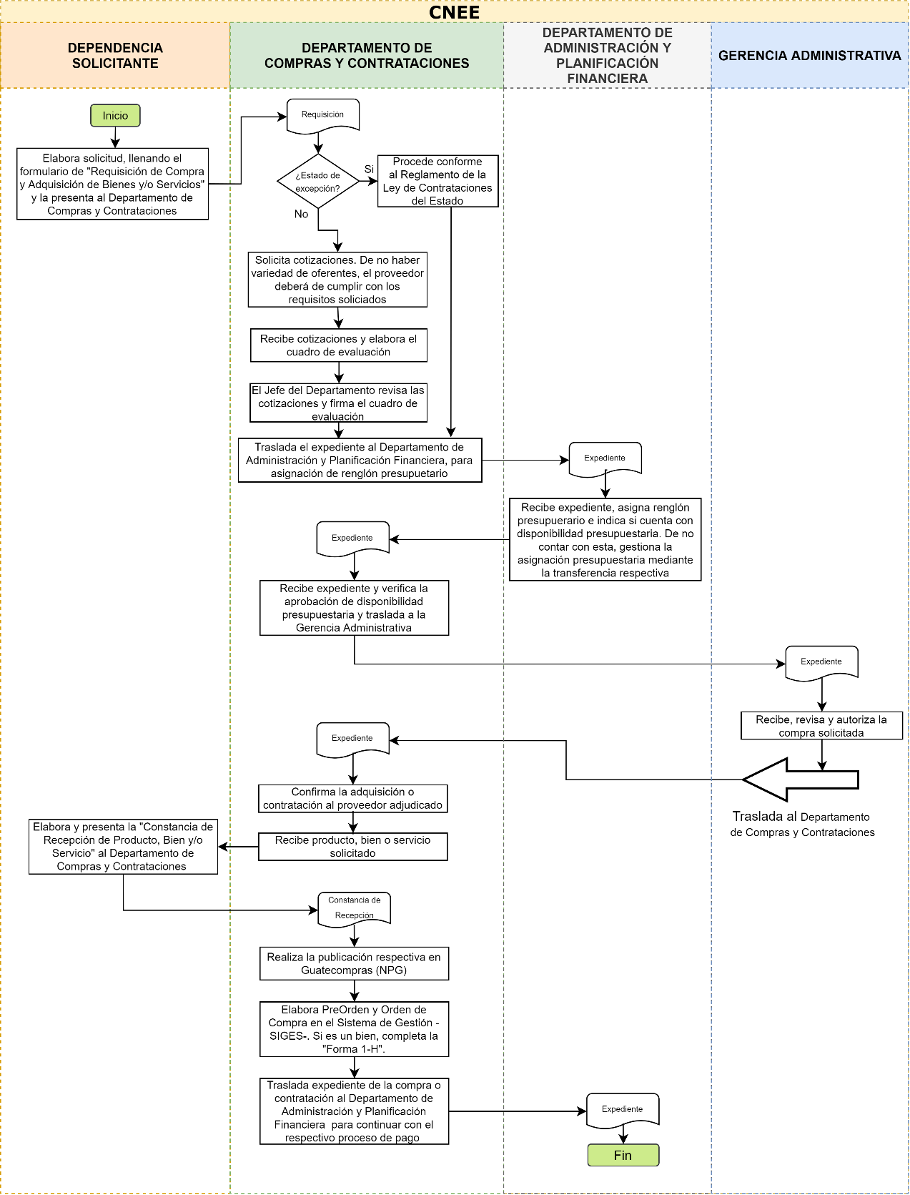
COMISIÓN NACIONAL DE ENERGIA ELÉCTRICA |  |  | 10GADCC1
NOMBRE DEL PROCEDIMIENTO
SELECCIÓN, EVALUACIÓN Y REEVALUACIÓN DE PROVEEDORES CRÍTICOS
POLÍTICA RELACIONADA: Política de Compras y Contrataciones
DEFINICIÓN GENERAL: Procedimiento desde la selección hasta la evaluación de Proveedores Críticos de la CNEE.
OBJETIVO: Determinar las condiciones que deben reunir los proveedores externos y las acciones a realizar por parte de la Comisión Nacional de Energía Eléctrica para su selección, evaluación y revaluación.
NORMAS ESPECÍFICAS:
- Ley General de Electricidad.
- Reglamento de la Ley General de Electricidad.
- Reglamento Interno de la Comisión Nacional de Energía Eléctrica
- Manual de Clasificaciones Presupuestarias para el Sector Público de Guatemala
- Decreto 101-97 ley orgánica del presupuesto.
- Ley de Contrataciones del Estado decreto No. 57-92 del Congreso de la República (LCE) y sus reformas.
- Reglamento de la Ley de Contrataciones del Estado, Acuerdo Gubernativo No. 122-2016 y sus reformas
- Resolución 18-2019 del Ministerio de Finanzas Publicas, Normas para el uso del Sistema de Información de Contrataciones y Adquisiciones del Estado (GUATECOMPRAS) y sus reformas.
- Norma ISO 9001:2015
RESPONSABLE: Departamento de Compras y Contrataciones
DESCRIPCIÓN DEL PROCEDIMIENTO
PASO  NO. | RESPONSABLE | DESCRIPCIÓN
 |  | INICIO DEL PROCEDIMIENTO
1 | Analista de Compras y Contrataciones | Al recibir una Requisición verifica si se trata de un bien o servicio crítico y deberá determinar la modalidad de compra en que se realizará la adquisición o contratación.
2 | Analista de Compras y Contrataciones | Si la adquisición o contratación debe realizarse en modalidad de concurso (Compra Directa, Cotización, Licitación, Proveedor Único) a través de Guatecompras, se procede de conformidad con lo que establece la Ley de Contrataciones del Estado y se procede al paso 3, en caso contrario se procede al paso 4.
3 | Analista de Compras y Contrataciones | Con base en el Acta de Adjudicación suscrita por la Junta, agrega el proveedor adjudicado al Listado de Proveedores Críticos o actualiza sus registros si ya figurara en este.
4 | Analista de Compras y Contrataciones | Si la adquisición o contratación debe realizarse en modalidad de compra sin concurso (baja cuantía, negociaciones con entidades del estado, casos de excepción, etc.) deberá proceder con la selección de los Proveedores Críticos.
5 | Analista de Compras y Contrataciones | Solicita las cotizaciones o propuestas a los potenciales proveedores, también requiriendo los documentos listados en el Anexo 1.
6 | Analista de Compras y Contrataciones | Califica confrontando y ponderando el cumplimiento de los documentos, con base en los criterios descritos en el Anexo 2.
7 | Analista de Compras y Contrataciones | Elabora el Cuadro de Evaluación de Proveedores Críticos y traslada al Jefe del Departamento para su revisión y aprobación
8 | Jefe del Departamento de Compras y Contrataciones | Revisa y aprueba la evaluación y selección de proveedores críticos y traslada al Gerente Administrativo
9 | Gerente Administrativo | Autoriza la inclusión de los proveedores clasificados como “Críticos” al Listado de Proveedores Críticos de la CNEE
10 | Analista de Compras y Contrataciones | Habilita al nuevo proveedor al Listado de Proveedores Críticos
11 | Analista de Compras y Contrataciones | Ejecuta la adquisición o contratación conforme el procedimiento que corresponda
12 | Jefe del Departamento de Compras y Contrataciones | Luego de la entrega del bien o de la prestación del servicio, evalúa el desempeño de conformidad con los criterios establecidos en el Anexo 2.  Cuando se trate de la prestación de servicios por periodos mayores a un periodo fiscal, la evaluación se realizará de forma anual.
13 | Analista de Compras y Contrataciones | Informará (mediante nota o correo electrónico) al proveedor crítico del resultado obtenido.
14 | Jefe del Departamento de Compras y Contrataciones | Si este obtiene una nota menor a 70 pts., será clasificado como No Confiable y lo inactivará en el Listado de Proveedores Críticos y le informará el resultado de su evaluación, también que para tomarlo en cuenta más adelante, deberá ser calificado nuevamente en un periodo de 1 año, presentando adicional a los documentos indicados en el Anexo 1, al menos 3 constancias de prestación de servicios similares en entidades diferentes, para lo cual contactará a estas para corroborar las buenas referencias del proveedor.
15 | Analista de Compras y Contrataciones | Actualiza el Listado de Proveedores Críticos.
16 | Analista de Compras y Contrataciones | Pasado el periodo de 1 año, si es necesario continuar contando con los servicios del proveedor inactivo, vuelve al paso 4. De lo contrario, finaliza el procedimiento.
 |  | FIN DEL PROCEDIMIENTO

Diagrama de Flujo del Procedimiento de Selección, Evaluación y Reevaluación de Proveedores Críticos (10GADCC1)

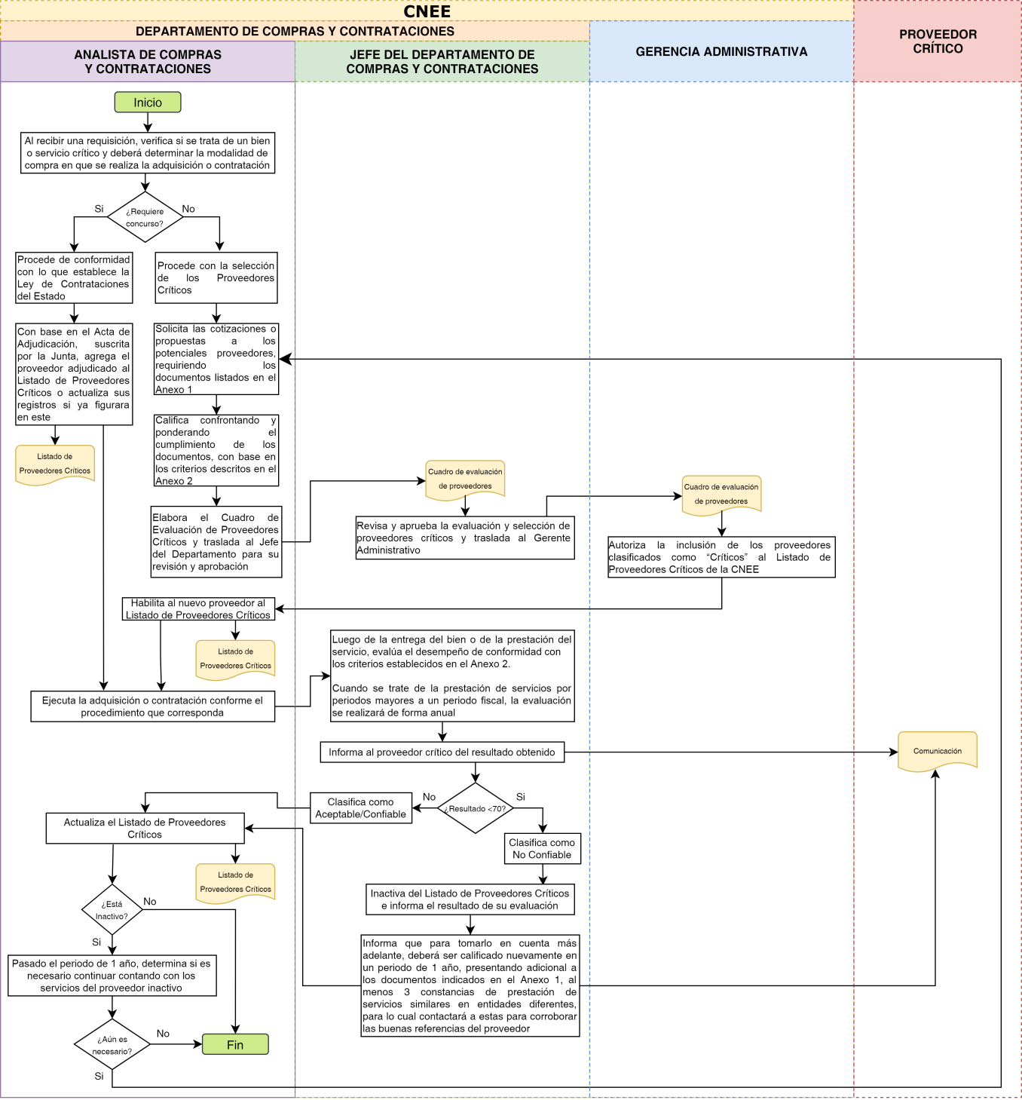

PROCEDIMIENTOS DE AUDITORÍA INTERNA

COMISIÓN NACIONAL DE ENERGÍA ELÉCTRICA |  |  | 1DIAIN0
NOMBRE DEL PROCEDIMIENTO
ELABORACIÓN E IMPLEMENTACIÓN DEL PLAN ANUAL DE AUDITORÍA INTERNA
DEFINICIÓN GENERAL:
Es el documento que define el número de auditorías a realizar durante el período de un año. Es elaborado de acuerdo a las políticas y disposiciones establecidas dentro del Sistema de Auditoría Gubernamental de las Unidades de Auditoría Interna, administrado por la Contraloría General de Cuentas.
OBJETIVO:
Prever las actividades que la Unidad de Auditoría Interna de la Comisión debe realizar durante el año para cumplir su función según el marco conceptual de las Normas de Auditoría del sector Gubernamental.
NORMAS ESPECÍFICAS:
- Ley General de Electricidad.
- Reglamento de la Ley General de Electricidad.
- Reglamento Interno de la Comisión Nacional de Energía Eléctrica.
- Ley Orgánica de la Contraloría General de Cuentas y su Reglamento
- Normas de Auditoría Gubernamental ISSAI. GT.
- Lineamientos establecidos por el Sistema de Auditoría Gubernamental para Unidades de Auditoría Interna (SAG-UDAI).

RESPONSABLE:
Auditor Interno, Encargado de la Unidad de Auditoría Interna
DESCRIPCIÓN DEL PROCEDIMIENTO
PASO  NO. | RESPONSABLE | DESCRIPCIÓN
 |  | INICIO DEL PROCEDIMIENTO
1 | Unidad de Auditoría Interna | Revisa actualizaciones a la normatividad y los lineamientos específicos para la elaboración del Plan Anual de Auditoría Interna.
2 | Unidad de Auditoría Interna | Elabora el Plan Anual de Auditoría Interna, definiendo los tipos y número de auditorías que se van a realizar durante un año en la Comisión, tomando en cuenta el criterio de importancia relativa y riesgo implícito en las operaciones.
3 | Unidad de Auditoría Interna | Presenta el Plan de Auditoría Interna al Directorio y se somete a aprobación.
4 | Directorio | Revisa el Plan Anual de Auditoría Interna y si lo considera pertinente aprueba o solicita hacer modificaciones al Plan.
5 | Unidad de Auditoría Interna | Procede efectuar las modificaciones solicitadas y presenta nuevamente al Directorio para aprobación.
6 | Directorio | Aprueba el Plan Anual de Auditoría Interna y emiten Acuerdo de Aprobación.
7 | Unidad de Auditoria Interna | Recibe Acuerdo de Aprobación.
8 | Unidad de Auditoría Interna | Ingresa el Plan Anual de Auditoría Interna en el Sistema de Auditoría Gubernamental SAG-UDAI.
9 | Unidad de Auditoría Interna | Se envía copia de Plan Anual de Auditoría Interna y Acuerdo de Aprobación a la Contraloría General de Cuentas por medio del Sistema SAG-UDAI.
10 | Unidad de Auditoría Interna | Se imprime constancia de envío y recepción del Plan por medio del SAG-UDAI.
11 | Unidad de Auditoría Interna | Se procede al cumplimiento de lo establecido en el Plan Anual de Auditoría Interna, realizando en cada auditoría establecida en Plan: La planificación específica, la ejecución y comunicación de resultados, de la forma establecida en las normativas aplicables.
12 | Unidad de Auditoría Interna | Se procede a la emisión de los informes de los resultados de las Auditorías realizadas y se hacen del conocimiento del Directorio y de los responsables, para la implementación de las recomendaciones o acciones correctivas.
13 | Unidad de Auditoría Interna | Se da seguimiento a las recomendaciones o acciones correctivas desarrollados por los responsables.
14 | Unidad de Auditoría Interna | Se archivan los informes que sustentan la ejecución del Plan, junto con los papeles de trabajo y las evidencias correspondientes.
 |  | FIN DEL PROCEDIMIENTO

Diagrama de Flujo del Procedimiento de Elaboración e Implementación del Plan Anual de Auditoría Interna (1DIAIN0)

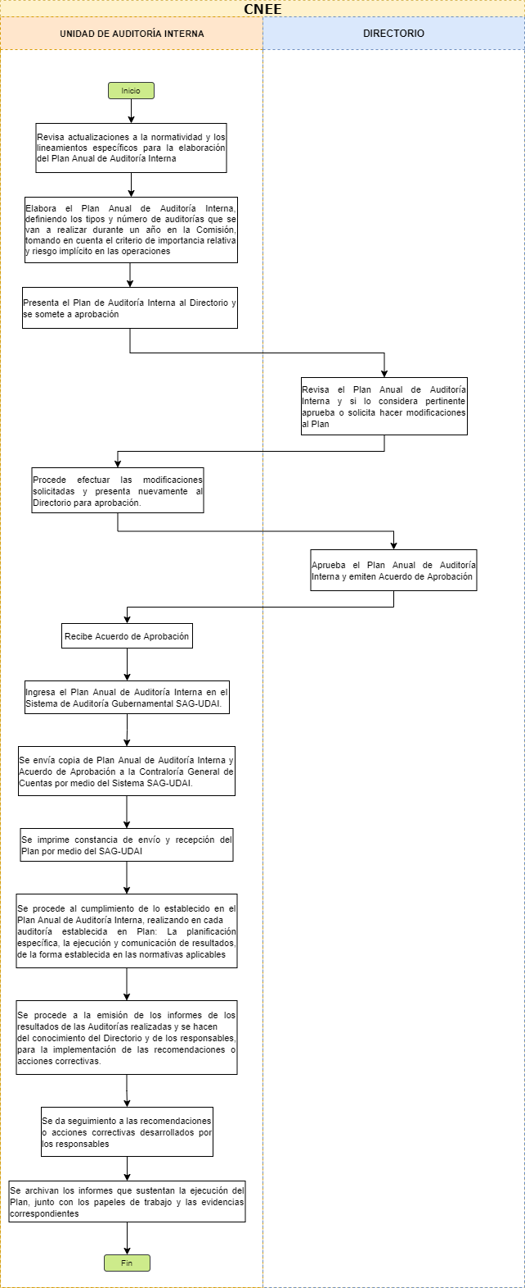

PROCEDIMIENTOS DE INFORMACIÓN PÚBLICA

COMISIÓN NACIONAL DE ENERGÍA ELÉCTRICA |  |  | 1UDAIP0
NOMBRE DEL PROCEDIMIENTO:
ATENCIÓN DE SOLICITUDES DE INFORMACIÓN PÚBLICA
POLÍTICA RELACIONADA: POLÍTICA DE INFORMACIÓN PÚBLICA
DEFINICIÓN GENERAL: Contempla el trámite y a los responsables de la gestión y resolución de las solicitudes de información que se reciben a través de la Unidad de Documentación y Archivo e Información Pública, en congruencia con lo establecido en la Ley de Acceso a la Información Pública.
OBJETIVO: Que la Comisión Nacional de Energía Eléctrica, en su calidad de sujeto obligado, cumpla con lo dispuesto en la Ley de Acceso a la Información Pública en cuanto a proporcionar a todo sujeto interesado, sin discriminación alguna, la información pública en su poder.
NORMAS ESPECÍFICAS:
- Ley de Acceso a la Información Pública
- Acuerdo No. CNEE-68-2009
RESPONSABLE: Unidad de Documentación y Archivo e Información Pública
DESCRIPCIÓN DEL PROCEDIMIENTO
PASO  NO. | RESPONSABLE | DESCRIPCIÓN
 |  | INICIO DEL PROCEDIMIENTO
1 | Encargado de la Unidad de Documentación y Archivo e Información Pública | Recibe solicitud de acceso a la información pública de forma verbal, escrita física o electrónica, asigna un número de correlativo a la solicitud y conforma el respectivo expediente. En caso de recibir la solicitud en forma verbal, se ingresan los datos en el formulario respectivo.
2 | Encargado de la Unidad de Documentación y Archivo e Información Pública | Emite providencia de trámite. Si la solicitud no cumple con lo establecido en el artículo 41 de la Ley de Acceso a la Información Pública, previo a admitir para su trámite la solicitud, se confiere un plazo de dos (02) días al interesado para que aclare la solicitud o subsane las omisiones que correspondan. Si el interesado no evacúa la audiencia respectiva, se emite resolución final en la forma que establece el artículo 42 numeral 2 de la referida Ley. Si el sujeto activo aclara su solicitud o subsana las omisiones de la misma, se procede con el siguiente paso.
3 | Encargado de la Unidad de Documentación y Archivo e Información Pública | Requiere a los enlaces por escrito, vía física o digital, que informen sobre la disponibilidad de la información solicitada.
4 | Enlace Titular | Recibe la solicitud de Acceso a la Información Pública, analiza y responde a la UDAIP dentro del plazo de cinco días (05) días hábiles en cualquiera de los sentidos siguientes:  a) Entregando la información solicitada;  b) Informando que no cuenta con la información solicitada; o  c) Indicando que cuenta con la información, pero existe la necesidad de ampliar el plazo de respuesta de conformidad con lo establecido en el artículo 43 de la Ley de Acceso a la Información Pública, en cuyo caso debe remitir la información a la UDAIP a más tardar el diecisieteavo día desde que se recibió la solicitud por parte del sujeto activo.  - El plazo de cinco días contemplado en esta etapa puede ser prorrogado hasta por dos días a solicitud por escrito del enlace, debiendo justificar la prórroga.
5 | Encargado de la Unidad de Documentación y Archivo e Información Pública | Recibe información del enlace titular de manera física o electrónica.
6 | Encargado de la Unidad de Documentación y Archivo e Información Pública | Emite resolución en el sentido que corresponda, de acuerdo con lo establecido en el artículo 42 de la Ley de Acceso a la Información Pública.
7 | Encargado de la Unidad de Documentación y Archivo e Información Pública | Notifica por medio de cédula de notificación o vía digital al sujeto activo la resolución correspondiente, según haya sido requerido por el sujeto activo.
8 | Encargado de la Unidad de Documentación y Archivo e Información Pública | Si el sujeto activo presenta recurso de revisión, se ejecuta el procedimiento de trámite y resolución de recursos de revisión.
9 | Encargado de la Unidad de Documentación y Archivo e Información Pública | Una vez cobre firmeza la resolución, se registra la solicitud en la plataforma de la Secretaría de Acceso a la Información Pública.
10 | Encargado de la Unidad de Documentación y Archivo e Información Pública | Archiva el expediente de forma física y digital.
 |  | FIN DEL PROCEDIMIENTO

Diagrama de Flujo del Procedimiento de Atención de solicitudes de información pública (1UDAIP0)

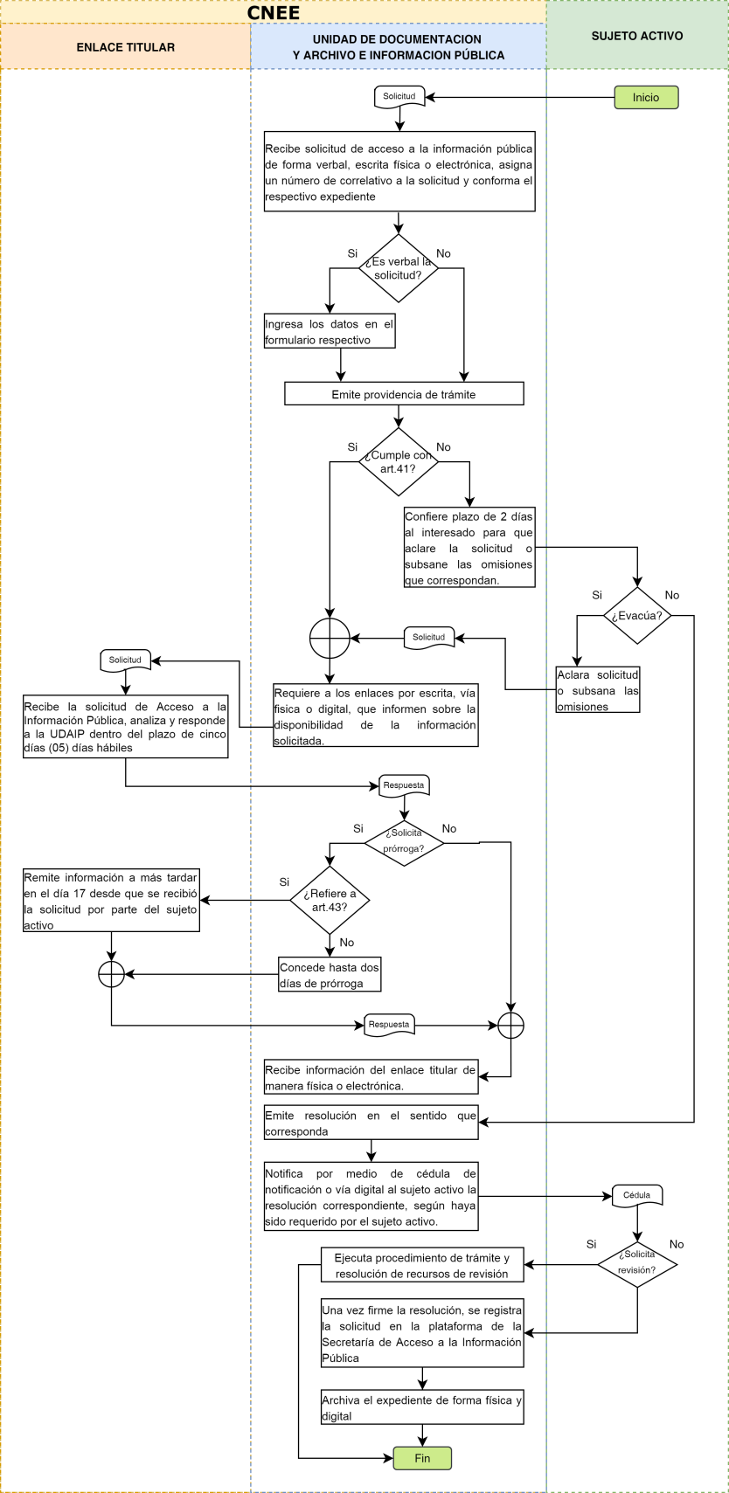

COMISIÓN NACIONAL DE ENERGÍA ELÉCTRICA |  |  | 2UDAIP0
NOMBRE DEL PROCEDIMIENTO:
TRÁMITE Y RESOLUCIÓN DE RECURSOS DE REVISIÓN
POLÍTICA RELACIONADA: POLÍTICA DE INFORMACIÓN PÚBLICA
DEFINICIÓN GENERAL: Establece los pasos a seguir para el trámite y resolución del recurso de revisión contemplado en la Ley de Acceso a la Información Pública, desde la interposición del recurso por parte del sujeto activo hasta el archivo del expediente.
OBJETIVO: Orientar el actuar de la Autoridad Superior de la CNEE para garantizar que en los actos y resoluciones de la Unidad de Documentación y Archivo e Información Pública se respeten las garantías de legalidad y seguridad jurídica hacia el sujeto activo, a través del trámite y resolución de los recursos de revisión que se interpongan.
NORMAS ESPECÍFICAS:
- Ley de Acceso a la Información Pública
RESPONSABLE: Unidad de Documentación y Archivo e Información Pública y Directorio
DESCRIPCIÓN DEL PROCEDIMIENTO
PASO  NO. | RESPONSABLE | DESCRIPCIÓN
 |  | INICIO DEL PROCEDIMIENTO
1 | Sujeto activo | Presenta recursos de revisión cumpliendo con lo que al respecto establecen los artículos 54 y 57 de la Ley de Acceso a la Información Pública.
2 | Máxima autoridad (Directorio) | Recibe el recurso de revisión, verifica el cumplimiento de los artículos relacionado en el paso anterior y, de haber deficiencias, solicita al sujeto activo que las subsane, confiriéndole para el efecto el plazo de un (1) día.
3 | Encargado de la Unidad de Documentación y Archivo e Información Pública | Remite el expediente al Directorio, en el término de un (01) días, el expediente respectivo con informe circunstanciado de las actuaciones, pudiendo incluir una presentación al Directorio para explicar el sentido de la resolución recurrida.
4 | Máxima autoridad (Directorio) | Emite resolución en cualquiera de los sentidos establecidos en el artículo 59 de la Ley de Acceso a la Información Pública.
5 | Máxima autoridad (Directorio) | Devuelve el expediente al Encargado de la Unidad de Documentación y Archivo e Información Pública para que notifique al sujeto activo y dé cumplimiento a lo resuelto.
6 | Encargado de la Unidad de Documentación y Archivo e Información Pública | Notifica al sujeto activo.
7 | Encargado de la Unidad de Documentación y Archivo e Información Pública | En caso de que el Directorio modifique o revoque la resolución recurrida, el Encargado de la Unidad de Documentación y Archivo e Información Pública debe cumplir lo resuelto dentro del plazo de cinco (05) días.
8 | Encargado de la Unidad de Documentación y Archivo e Información Pública | Una vez firme la resolución, se registra la solicitud en la plataforma de la Secretaría de Acceso a la Información Pública.
9 | Encargado de la Unidad de Documentación y Archivo e Información Pública | Archiva el expediente de forma física y digital.
 |  | FIN DEL PROCEDIMIENTO

Diagrama de Flujo del Procedimiento de Trámite y resolución de recursos de revisión (2UDAIP0)

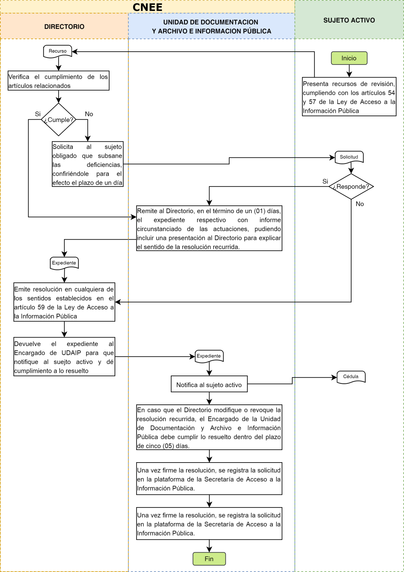

COMISIÓN NACIONAL DE ENERGÍA ELÉCTRICA |  |  | 3UDAIP0
NOMBRE DEL PROCEDIMIENTO:
GESTIÓN DE LA PUBLICACIÓN DE INFORMACIÓN PÚBLICA DE OFICIO EN EL PORTAL WEB DE LA CNEE
POLÍTICA RELACIONADA: POLÍTICA DE INFORMACIÓN PÚBLICA
DEFINICIÓN GENERAL: Establecer el procedimiento para mantener actualizada la información pública de oficio y publicar la misma en la página web de la CNEE de forma libre y gratuita.
OBJETIVO: Actualizar y publicar toda la información de oficio en forma oportuna, exacta y sencilla.
NORMAS ESPECÍFICAS:
- Ley de Acceso a la Información Pública
- Ley General de Electricidad
- Reglamento de la Ley General de Electricidad
- Reglamento Interno de la Comisión Nacional de Energía Eléctrica
RESPONSABLE: Unidad de Documentación y Archivo e Información Pública
DESCRIPCIÓN DEL PROCEDIMIENTO
PASO  NO. | RESPONSABLE | DESCRIPCIÓN
 |  | INICIO DEL PROCEDIMIENTO
1 | Dependencia que posee información pública de oficio | Actualiza mensualmente la información pública de oficio de acuerdo con lo establecido en el artículo 10 de la Ley de Acceso a la Información Pública.
2 | Dependencia que posee información pública de oficio | Traslada la información a la Unidad de Documentación y Archivo e Información Pública a más tardar el 10 de cada mes posterior al periodo a publicar, de forma física y electrónica, esta última en formato PDF y editable, según los formatos propuestos por la Secretaría de Acceso a la Información Pública en su página web.
3 | Encargado de la Unidad de Documentación y Archivo e Información Pública | Revisa la información y coordina con el Departamento de Gestión Tecnológica la respectiva publicación.
4 | Jefe del Departamento de Gestión Tecnológica | Publica en el portal web de la CNEE la información pública de oficio, a más tardar el 15 de cada mes.
5 | Encargado de la Unidad de Documentación y Archivo e Información Pública | Archiva en físico lo publicado en el portal web.
 |  | FIN DEL PROCEDIMIENTO

Diagrama de Flujo del Procedimiento de Gestión de la Publicación de información pública de oficio en el portal web de la CNEE (3UDAIP0)

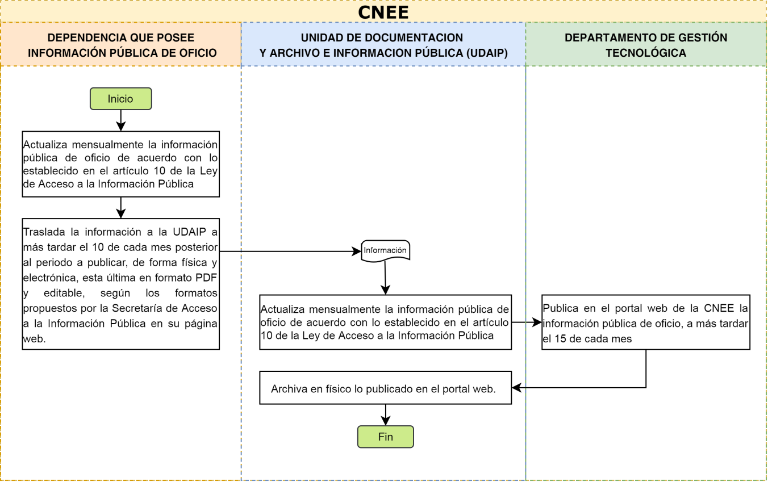

COMISIÓN NACIONAL DE ENERGÍA ELÉCTRICA |  |  | 4UDAIP0
NOMBRE DEL PROCEDIMIENTO:
CLASIFICACIÓN DE INFORMACIÓN RESERVADA
POLÍTICA RELACIONADA: POLÍTICA DE INFORMACIÓN PÚBLICA
DEFINICIÓN GENERAL: Establecer las diligencias para la declaratoria de información reservada por parte de la Autoridad Superior, desde la conformación del expediente para sustentar dicha información, hasta la publicación en el Diario de Centro América de la respectiva resolución e incluirla en el índice de información clasificada.
OBJETIVO: Clasificar la información que por su naturaleza encuadre en los presupuestos establecidos en el artículo 26 de la Ley de Acceso a la Información Pública.
NORMAS ESPECÍFICAS:
- Constitución Política de la República de Guatemala
- Ley de Acceso a la Información Pública
- Ley General de Electricidad
- Reglamento de la Ley General de Electricidad
- Reglamento Interno de la Comisión Nacional de Energía Eléctrica
RESPONSABLE: Unidad de Documentación y Archivo e Información Pública
DESCRIPCIÓN DEL PROCEDIMIENTO
PASO  NO. | RESPONSABLE | DESCRIPCIÓN
 |  | INICIO DEL PROCEDIMIENTO
1 | Dependencias de la CNEE | Conforman el expediente respectivo, conteniendo dictamen técnico, emitido por la dependencia interesada y dictamen jurídico.
2 | Dependencias de la CNEE | Somete a consideración del Directorio la información, documento o parte del documento que solicita se reserve, proponiendo el periodo de reserva correspondiente.
3 | Directorio | Emite resolución, cumpliendo con lo establecido en el artículo 25 de la Ley de Acceso a la Información Pública.
4 | Secretaría General | Ejecuta el procedimiento de Publicación y Archivo de Resoluciones CNEE.  - La resolución debe ser publicada en el Diario de Centro América dentro de los diez (10) días siguientes de su emisión.
5 | Unidad de Documentación y Archivo e Información Pública | Actualiza el índice de información clasificada publicado en la página web de la CNEE.
 |  | FIN DEL PROCEDIMIENTO

Diagrama de Flujo del Procedimiento de Clasificación de información reservada (4UDAIP0)

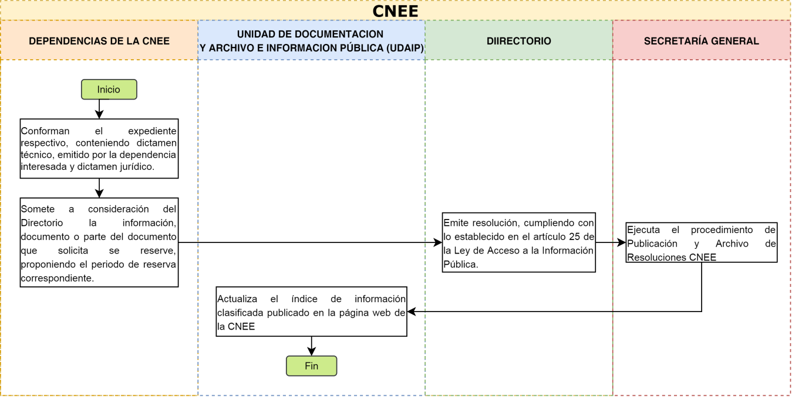

COMISIÓN NACIONAL DE ENERGÍA ELÉCTRICA |  |  | 5UDAIP0
NOMBRE DEL PROCEDIMIENTO:
ELABORACIÓN Y ENVÍO DE INFORME PRELIMINAR Y ANUAL DE SOLICITUDES DE ACCESO A LA INFORMACIÓN PÚBLICA AL PROCURADOR DE LOS DERECHOS HUMANOS
POLÍTICA RELACIONADA: POLÍTICA DE INFORMACIÓN PÚBLICA
DEFINICIÓN GENERAL: Este procedimiento prevé las gestiones necesarias para cumplir con la entrega oportuna del informe que establece el artículo 48 de la Ley de Acceso a la Información Pública, desde que se recibe de la Procuraduría de los Derechos Humanos la fecha para el envío del informe preliminar hasta el archivo de las constancias respectivas de entrega de los informes preliminar y final.
OBJETIVO: Cumplir con la entrega oportuna del informe que establece el artículo 48 de la Ley de Acceso a la Información Pública a la entidad reguladora.
NORMAS ESPECÍFICAS:
- Ley de Acceso a la Información Pública
RESPONSABLE: Unidad de Documentación y Archivo e Información Pública
DESCRIPCIÓN DEL PROCEDIMIENTO
PASO  NO. | RESPONSABLE | DESCRIPCIÓN
 |  | INICIO DEL PROCEDIMIENTO
1 | Encargado de la Unidad de Documentación y Archivo e Información Pública | Recibe de la Procuraduría de los Derechos Humanos la fecha para el envío del informe preliminar.
2 | Encargado de la Unidad de Documentación y Archivo e Información Pública | Remite al Procurador de los Derechos Humanos de forma física y electrónica el informe preliminar en la fecha requerida.
3 | Encargado de la Unidad de Documentación y Archivo e Información Pública | Remite informe anual, antes del último día hábil de enero siguiente del año a reportar.
4 | Encargado de la Unidad de Documentación y Archivo e Información Pública | Archiva copia de recepción de los oficios.
 |  | FIN DEL PROCEDIMIENTO

Diagrama de Flujo del Procedimiento de Elaboración y envío de informe preliminar y anual de solicitudes de Acceso a la Información Pública al Procurador de los Derechos Humanos (5UDAIP0)

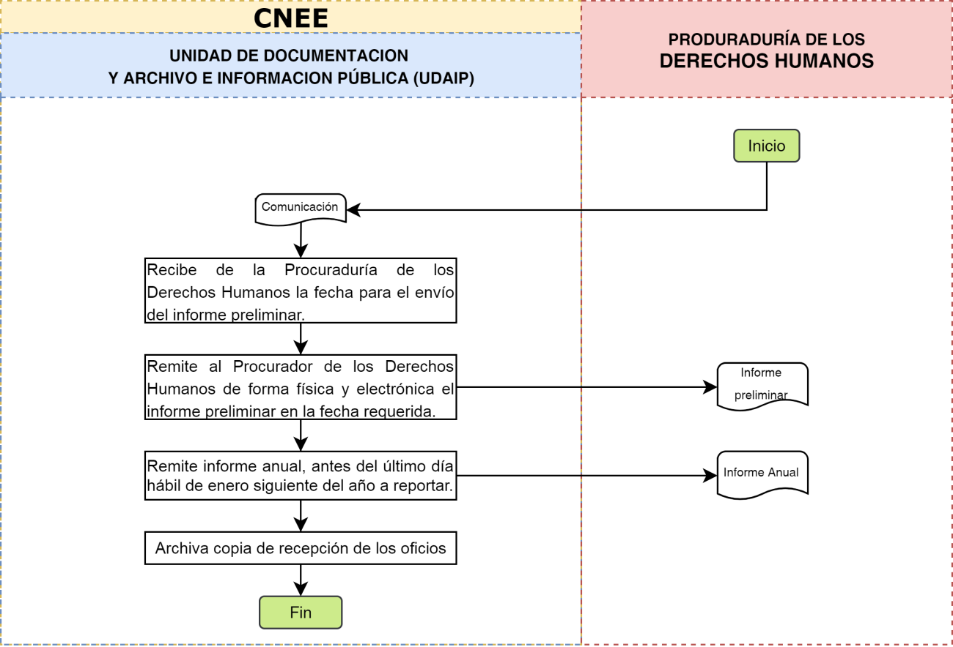

PROCEDIMIENTOS DE GESTIÓN JURÍDICA

COMISIÓN NACIONAL DE ENERGÍA ELÉCTRICA |  |  | 1GJURD1
NOMBRE DEL PROCEDIMIENTO:
CORRIMIENTO DE AUDIENCIAS
POLÍTICA RELACIONADA: No aplica (NA)
DEFINICIÓN GENERAL: Establecer los lineamientos para llevar a cabo el corrimiento de audiencias desde la solicitud hasta la notificación de la providencia y recepción de memorial de evacuación de audiencia.
OBJETIVO: Establecer el procedimiento a seguir para el debido trámite de conferir audiencias, a aquellos actores relacionados con la definición de las tarifas de distribución, así como sus ajustes trimestrales.
NORMAS ESPECÍFICAS:
- Ley General de Electricidad
- Reglamento de la Ley General de Electricidad
RESPONSABLE: Gerencia Jurídica
DESCRIPCIÓN DEL PROCEDIMIENTO
PASO  NO. | RESPONSABLE | DESCRIPCIÓN
 |  | INICIO DEL PROCEDIMIENTO
1 | Gerencia de Tarifas | Traslada, mediante memorándum, a la Gerencia Jurídica, la solicitud de conferir audiencia al Distribuidor correspondiente, adjuntando el expediente.
2 | Gerencia Jurídica | Elabora la providencia usando el formato “Providencia AT´s”
3 | Gerencia Jurídica | Traslada a Secretaría General el expediente que contiene la providencia
4 | Secretaría General | Recibe el expediente para aprobación y firma del Directorio
5 | Secretaría General | - Elabora, emite la cédula de notificación y coordina su entrega.  - Devuelve el expediente a la Gerencia de Tarifas.
6 | Secretaría General | Recibe memorial de evacuación de audiencia, crea la nota de entrada y posteriormente lo traslada a la Gerencia de Tarifas.
 |  | FIN DEL PROCEDIMIENTO

Diagrama de Flujo del Procedimiento de Corrimiento de audiencias (1GJURD1)

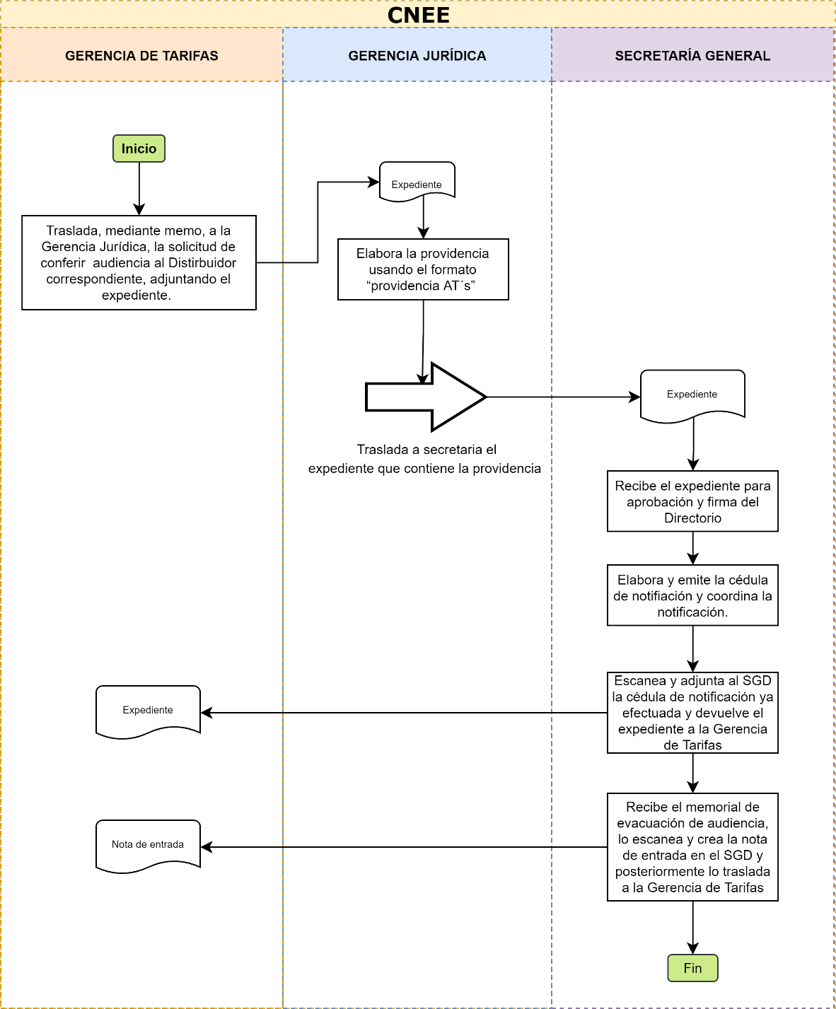

COMISIÓN NACIONAL DE ENERGÍA ELÉCTRICA |  |  | 2GJURD1
NOMBRE DEL PROCEDIMIENTO:
EMISIÓN DE RESOLUCIONES
POLÍTICA RELACIONADA: No aplica (NA)
DEFINICIÓN GENERAL: Establecer los lineamientos para llevar a cabo la emisión de resoluciones desde la recepción del dictamen o informe técnico hasta la notificación de la resolución.
OBJETIVO: Establecer el procedimiento a seguir para la emisión del dictamen jurídico y resolución final en los expedientes relacionados con la definición de las tarifas de distribución, definición de pliegos tarifarios, ajustes tarifarios, así como denuncias e investigaciones de oficio del servicio de distribución final.
NORMAS ESPECÍFICAS:
- Ley General de Electricidad
- Reglamento de la Ley General de Electricidad
RESPONSABLE: Gerencia Jurídica
DESCRIPCIÓN DEL PROCEDIMIENTO
PASO  NO. | RESPONSABLE | DESCRIPCIÓN
 |  | INICIO DEL PROCEDIMIENTO
1 | Gerencia solicitante (Gerencia de Tarifas o Gerencia de Fiscalización y Normas) | Traslada a la Gerencia Jurídica, dentro del expediente, el dictamen o informe respectivo, con las consideraciones técnicas necesarias para emitir la resolución final.
2 | Gerencia Jurídica | Elabora el dictamen jurídico, usa formato “Dictamen Jurídico”.
3 | Gerencia Jurídica | - Elabora el proyecto de resolución final, usa formato “Proyecto de Resolución Final”,  - Traslada la Gerencia solicitante, solicitando presentar a Directorio.
4 | Gerencia solicitante (Gerencia Tarifas o Gerencia de Fiscalización y Normas) | Traslada el expediente a Secretaría General, para incluir en agenda de Directorio.
5 | Secretaría General | Aplica Procedimiento de Sesiones de Directorio (2DIREC1)
6 | Secretaria General | Traslada el expediente a la Gerencia Jurídica, para impresión de resolución final.
7 | Gerencia Jurídica | Imprime, asigna número de resolución y traslada a Secretaría General, junto con el expediente.
8 | Secretaria General | Gestiona que Directorio firme la resolución
9 | Secretaria General | - Elabora, emite la cédula de notificación y coordina la notificación.  - Conserva en su poder el expediente hasta el vencimiento del plazo para impugnar.
 |  | FIN DEL PROCEDIMIENTO

Diagrama de Flujo del Procedimiento de Emisión de resoluciones (2GJURD1)

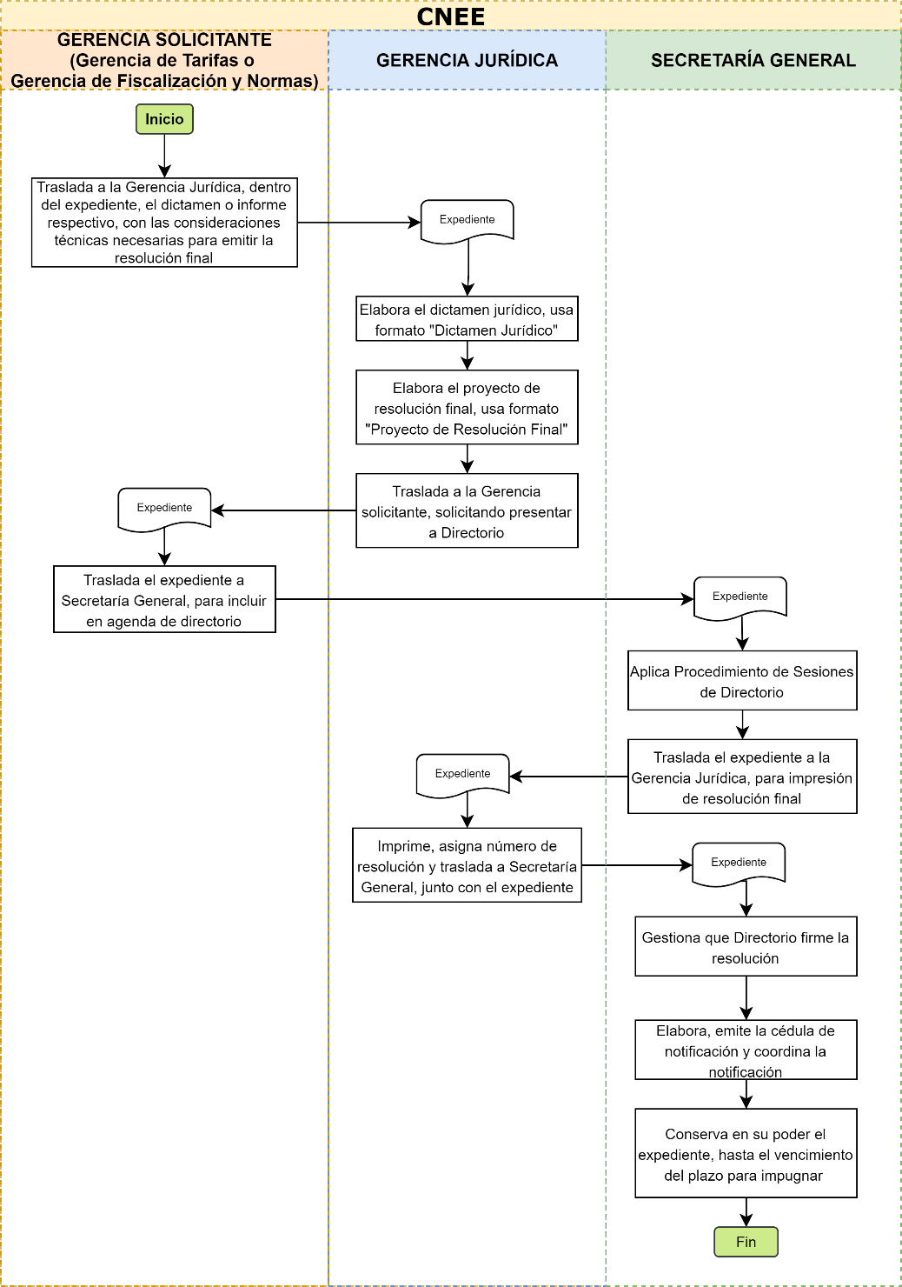
COMISIÓN NACIONAL DE ENERGÍA ELÉCTRICA |  |  | 3GJURD1
NOMBRE DEL PROCEDIMIENTO:
REVISIÓN DE NOTAS DE SALIDA
POLÍTICA RELACIONADA: No Aplica (NA)
DEFINICIÓN GENERAL: Procedimiento para la revisión de notas de salida (que son creadas por las distintas gerencias de la institución y cuando la gerencia requirente lo considere necesario) por parte de la Gerencia Jurídica únicamente en cuanto al fondo del documento, no de forma. Desde la recepción del expediente hasta la emisión de conformidad o comentarios.
OBJETIVO: Establecer el flujo y lineamientos para la revisión de fondo de notas de salida elaboradas por las demás gerencias y que sean trasladadas a la Gerencia Jurídica para dicha revisión.
NORMAS ESPECÍFICAS:
- Ley General de Electricidad
- Reglamento de la Ley General de Electricidad
- Reglamento del Administrador del Mercado Mayorista
- Normas técnicas de la Comisión Nacional de Energía Eléctrica
- Normas de Coordinación comercial y operativas

RESPONSABLE: Gerencia Jurídica
DESCRIPCIÓN DEL PROCEDIMIENTO
PASO  NO. | RESPONSABLE | DESCRIPCIÓN
 |  | INICIO DEL PROCEDIMIENTO
1 | Gerencia solicitante | Traslada a la Gerencia Jurídica el expediente que contiene la nota de salida que requiere revisión de fondo, no de forma.
2 | Gerencia Jurídica | Revisa el documento, verificando que lo expuesto en la nota no contravenga el marco regulatorio vigente.  Si el documento se ajusta al marco regulatorio vigente, traslada el expediente a Secretaría General para la gestión de firmas y finaliza el procedimiento.
3 | Gerencia Jurídica | Si el documento no se ajusta al marco regulatorio vigente, devuelve el expediente a la Gerencia solicitante para su corrección.
4 | Gerencia Solicitante | Aplica las correcciones y traslada el expediente a Secretaría General para gestión de firmas.
 |  | FIN DEL PROCEDIMIENTO

Diagrama de Flujo del Procedimiento de Revisión de Notas de Salida (3GJURD1)

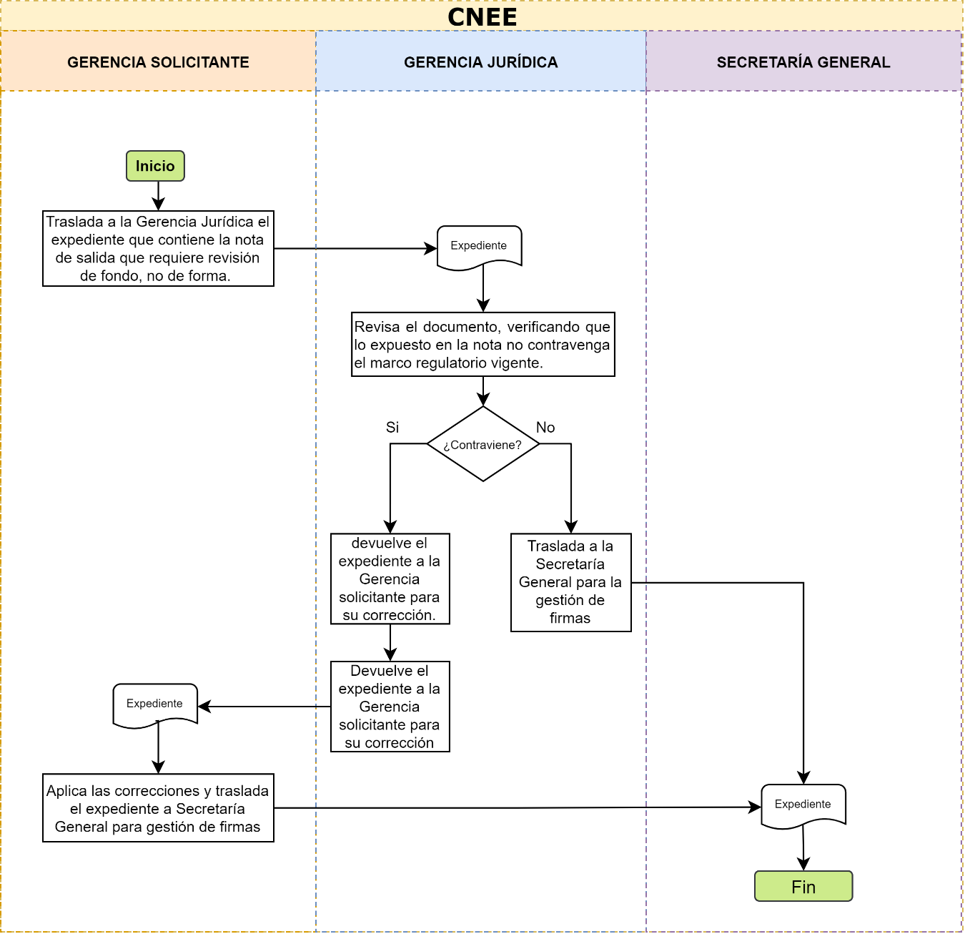

PROCEDIMIENTOS DE ALTA DIRECCIÓN

COMISIÓN NACIONAL DE ENERGÍA ELÉCTRICA |  |  | 1DIREC1
NOMBRE DEL PROCEDIMIENTO:
REVISIÓN POR LA DIRECCIÓN
POLÍTICA RELACIONADA: No aplica (NA)
DEFINICIÓN GENERAL: Aplica a las actividades de revisión por la dirección de la CNEE, conforme a lo contenido dentro de la norma ISO 9001:2015, desde la recopilación de las entradas necesarias para celebrar sesión de Directorio hasta la aprobación del informe de revisión por la Dirección, por parte del Directorio.
OBJETIVO: Definir los pasos para gestionar de manera eficaz el sistema de gestión de la calidad de CNEE y definir directrices hacia todos los procesos, con la finalidad de mantener la alineación del sistema con la estrategia institucional.
NORMAS ESPECÍFICAS:
- Norma ISO 9001:2015
- Procedimiento de sesiones de Directorio (2DIREC1)
RESPONSABLE: Directorio
DESCRIPCIÓN DEL PROCEDIMIENTO
PASO  NO. | RESPONSABLE | DESCRIPCIÓN
 |  | INICIO DEL PROCEDIMIENTO
1 | Secretaría General | Una vez al año crea expediente siguiendo el procedimiento de Inicio y Cierre de expedientes (3GADEC1), dicho expediente contendrá lo actuado en el marco de la revisión por la dirección para el año en curso. De existir la necesidad de realizar más de una revisión por la dirección al año, no se creará un nuevo expediente.
2 | Secretaría General | Convoca por memorándum a los integrantes del proceso de Alta Dirección, Dueños de Proceso e invitados para participar dentro de la sesión de revisión por la Dirección, a quienes solicita remitir las entradas siguientes:  ENTRADA PROCESO  Estado de las acciones de las revisiones por la dirección previas GADEC1  Cambios en las cuestiones externas e internas que sean pertinentes al sistema de gestión de la calidad DIREC2  Satisfacción del cliente y la retroalimentación de las partes interesadas pertinentes GFDAU1  Grado en que se han logrado los objetivos de la calidad DIREC2  Desempeño de los procesos DIREC2  Conformidad de los productos y servicios GTTAT1  No conformidades y acciones correctivas GADEC1  Resultados de seguimiento y medición ----------  Resultados de las auditorías GADEC1  Desempeño de los proveedores externos GADCC1  Adecuación de los recursos TODOS  Eficacia de las acciones tomadas para abordar los riesgos y las oportunidades TODOS  Oportunidades de mejora TODOS
3 | Cada Gerente o  Dueño de Proceso | Remite a Secretaría General, mediante memorándum, copia de los registros que sustenten lo requerido.
4 | Secretaria General | Aplica procedimiento de Sesiones de Directorio (2DIREC1)
5 | Secretaría General | Traslada expediente al proceso Administración del Sistema de Gestión de Calidad, así como certificación de punto de acta de lo conocido en sesión de Directorio, conforme el punto anterior.
6 | Departamento de Gestión Estratégica | Con base en lo contenido en el acta, elabora informe de revisión por la dirección, empleando formato “Informe”, debiendo contener como mínimo lo siguiente:  - Oportunidades de mejora  - Necesidad de cambios en el sistema de Gestión de Calidad  - Necesidad de recursos
7 | Departamento de Gestión Estratégica | Traslada a Secretaría General solicitando punto de agenda en Sesión de Directorio.
8 | Secretaria General | Aplica procedimiento de Sesiones de Directorio (2DIREC1)
9 | Secretaría General | Notifica el acuerdo de aprobación al proceso de Administración del Sistema de Gestión de Calidad sobre la aprobación del Informe de Revisión por la Dirección.
10 | Departamento de Gestión Estratégica | Divulga a las dependencias relacionadas con el Informe de Revisión por la Dirección sobre la aprobación y el contenido del mismo, remitiendo los registros de esta actividad a Secretaría General.
11 | Secretaria General | Cierra el expediente, siguiendo el procedimiento de Inicio y Cierre de expedientes (3GADEC1).
 |  | FIN DEL PROCEDIMIENTO

Diagrama de Flujo del Procedimiento de Revisión por la Dirección (1DIREC1)
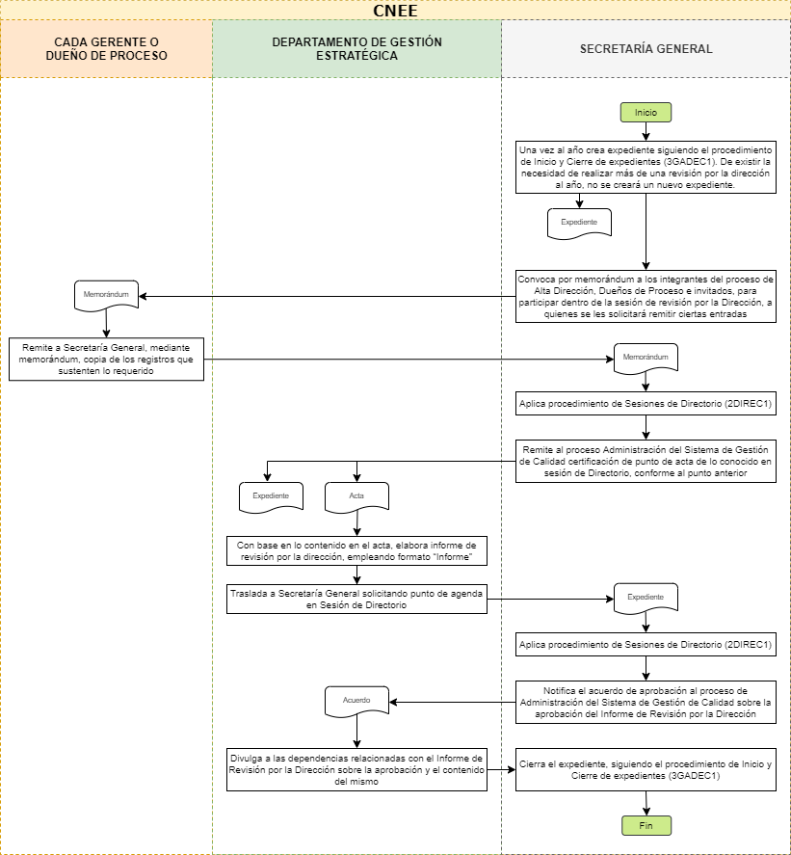

COMISIÓN NACIONAL DE ENERGÍA ELÉCTRICA |  |  | 2DIREC1
NOMBRE DEL PROCEDIMIENTO:
SESIONES DE DIRECTORIO
POLÍTICA RELACIONADA: NA
DEFINICIÓN GENERAL: Procedimiento para celebrar sesiones de Directorio de la CNEE, desde la programación de la agenda de la sesión hasta la firma y archivo de las actas.
OBJETIVO: Establecer los lineamientos para la realización de sesiones de Directorio de la CNEE.
NORMAS ESPECÍFICAS:
- Acuerdo CNEE-76-2020
- Acuerdo CNEE-11-2021
- Procedimiento de Elaboración de Acuerdos (3DIREC1)
- Procedimiento de Publicación y archivo de Resoluciones CNEE (4DIREC1)
RESPONSABLE: Secretaría General
DESCRIPCIÓN DEL PROCEDIMIENTO
PASO  NO. | RESPONSABLE | DESCRIPCIÓN
 |  | INICIO DEL PROCEDIMIENTO
1 | Dependencia Solicitante | Remite solicitud de punto de agenda en sesión de Directorio, con al menos 48 horas antes de la sesión, adjuntando expediente físico y digital.
2 | Secretaría General | Verifica el expediente recibido y, de no cumplir con los requisitos, devuelve el expediente a la dependencia solicitante. De lo contrario, conforma agenda.
3 | Secretaría General | Somete a aprobación la agenda al Presidente de la CNEE, a más tardar el día previo a la Sesión de Directorio.
4 | Secretaría General | Aprobada la agenda, convoca a sesión de Directorio, compartiendo la agenda e indicando modalidad en la cual se llevará a cabo (presencial o virtual).
5 | Secretaría General | Verifica, al iniciar la Sesión de Directorio, si se cuenta con el Quórum mínimo.
6 | Secretaría General | Da lectura al acta que documenta la sesión de Directorio anterior, al iniciar la Sesión de Directorio.
7 | Directorio | Aprueba el acta que documenta la sesión de Directorio anterior
8 | Secretaría General | Informa temas que conforman la agenda aprobada y, si fuera el caso, actualiza agenda, adicionando los temas que sean requeridos por Directorio.
9 | Participantes convocados | Desarrolla y exponen los temas contenidos en agenda.
10 | Secretaría General | Toma nota de todo lo expuesto y aprobado en la sesión. Anota instrucciones giradas por el Directorio durante la sesión, empleando formato “Control de cumplimiento de instrucciones giradas por Directorio”, si las hubiera.
11 | Secretaría General | Documenta acta de sesión de Directorio, haciendo constar la modalidad de la Sesión, participantes y puntos expuestos y aprobados por el Directorio.
12 | Secretaría General | Comunica a cada Dependencia relacionada sobre lo resuelto en su tema propuesto para aprobación de Directorio.
13 | Secretaría General | Traslada expedientes físicos de temas aprobados a la Gerencia Jurídica, solicitando actualización e impresión de resolución del tema.
14 | Gerencia Jurídica | Imprime, asigna número de resolución y traslada a Secretaría General, junto con el expediente.
15 | Secretaría General | Traslada expediente a Directorio para firma, dentro de las 48 horas siguientes de la Sesión.
16 | Secretaría General | Firma el acta de sesión anterior y gestiona firmas del Directorio sobre esta.
17 | Secretaría General | Archiva acta de la sesión anterior.
18 | Secretaría General | Revisa si algún punto del acta deriva en la elaboración de un acuerdo o publicación de una resolución.  - Emplea procedimiento de Elaboración de Acuerdos (3DIREC1) o procedimiento de Publicación y archivo de Resoluciones CNEE (4DIREC1), según corresponda.
 |  | FIN DEL PROCEDIMIENTO

Diagrama de Flujo del Procedimiento de Sesiones de Directorio (2DIREC1)

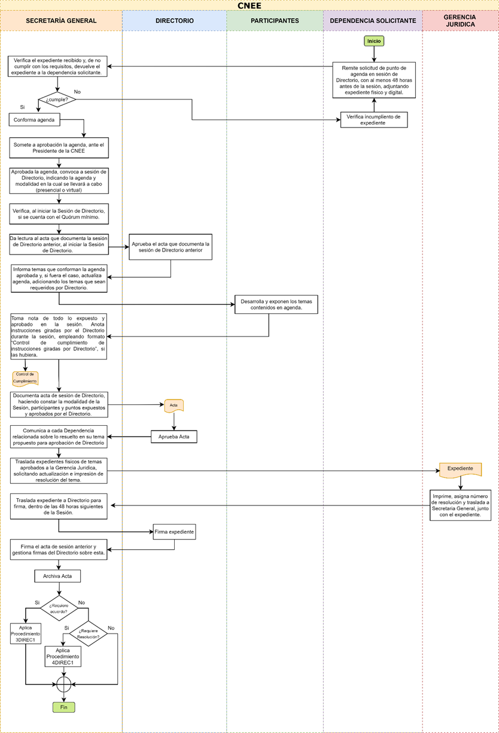
COMISIÓN NACIONAL DE ENERGÍA ELÉCTRICA |  |  | 3DIREC1
NOMBRE DEL PROCEDIMIENTO:
ELABORACIÓN DE ACUERDOS CNEE
POLÍTICA RELACIONADA: No Aplica (NA)
DEFINICIÓN GENERAL: Procedimiento para la elaboración de Acuerdos de la Comisión Nacional de Energía Eléctrica desde su elaboración hasta su archivo.
OBJETIVO: Establecer los lineamientos para la elaboración, suscripción, notificación y archivo de los Acuerdos emitidos por el Directorio de la Comisión Nacional de Energía Eléctrica
NORMAS ESPECÍFICAS:
- Procedimiento de Sesiones de Directorio (2DIREC1)
RESPONSABLE: Secretaría General
DESCRIPCIÓN DEL PROCEDIMIENTO
PASO | RESPONSABLE | DESCRIPCIÓN
NO.
 |  | INICIO DEL PROCEDIMIENTO
1 | Directorio | - Aprueba temas conocidos.  - Instruye a la Secretaría General la realización de un Acuerdo que formalice la aprobación de los temas correspondientes.
2 | Secretaría General | - Elabora Acuerdo, usa formato “AcuerdoDir”.  - Envía Acuerdo a Directorio para su firma correspondiente.
3 | Directorio | - Solicita cambios de ser necesario a Secretaría General  - Firma Acuerdo
4 | Secretaría General | - Notifica Acuerdo  - Archiva Acuerdo
 |  | FIN DEL PROCEDIMIENTO

Diagrama de Flujo del Procedimiento de Elaboración de Acuerdos (3DIREC1)

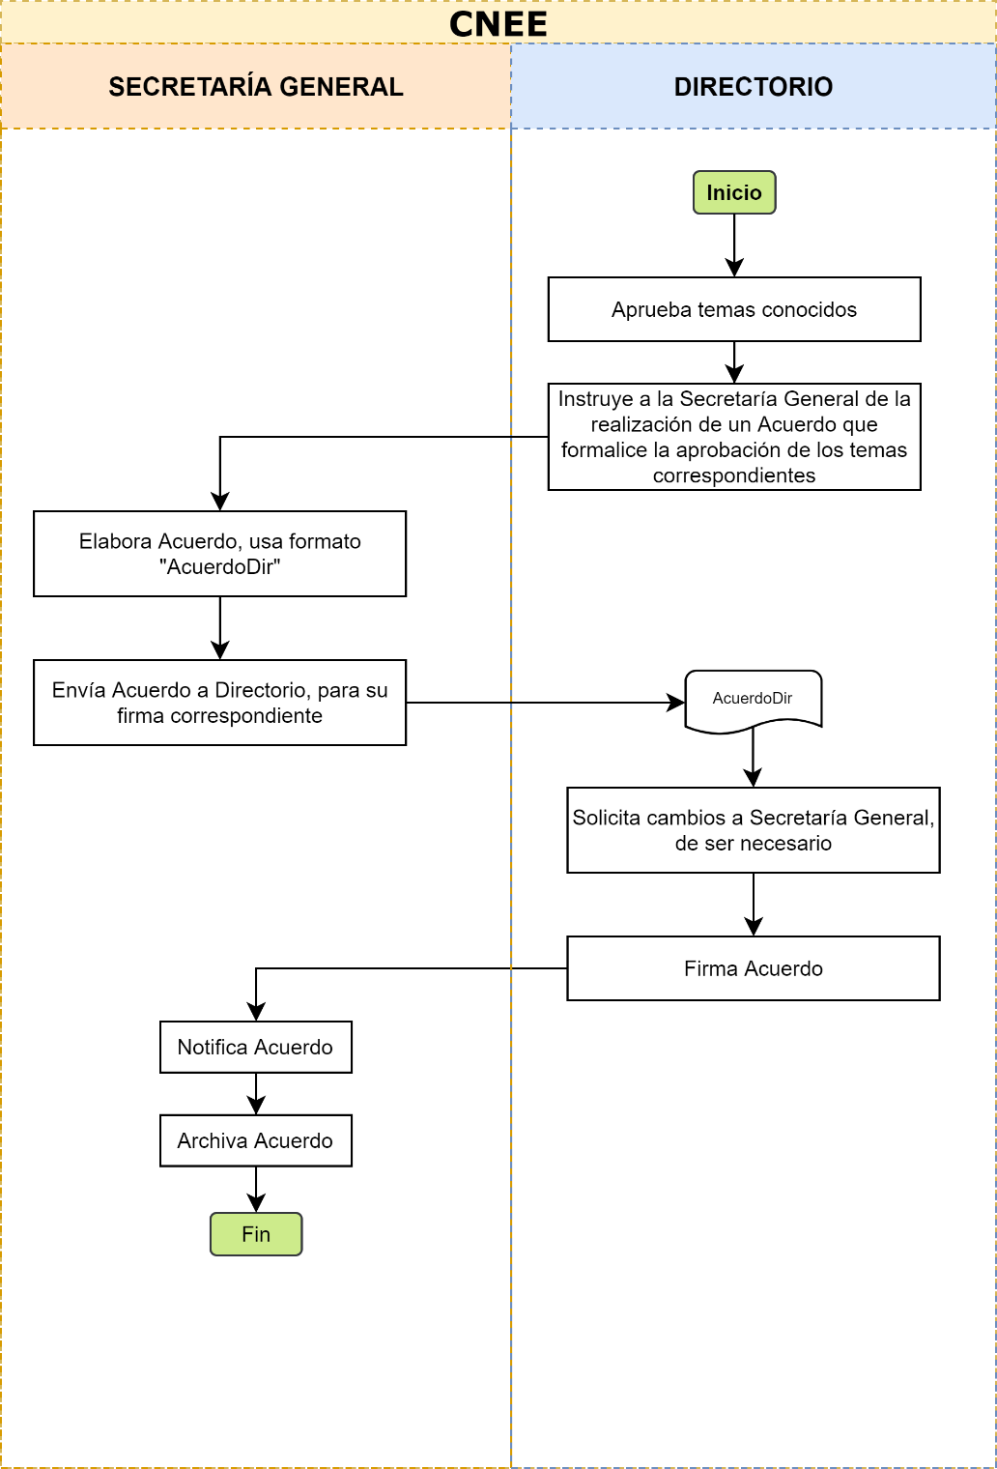

COMISIÓN NACIONAL DE ENERGÍA ELÉCTRICA |  |  | 4DIREC1
NOMBRE DEL PROCEDIMIENTO:
PUBLICACIÓN Y ARCHIVO DE RESOLUCIONES CNEE
POLÍTICA RELACIONADA: No Aplica (NA)
DEFINICIÓN GENERAL: Procedimiento desde la publicación hasta el archivo de las resoluciones CNEE.
OBJETIVO: Establecer los lineamientos generales para la publicación y archivo de las resoluciones emitidas por la Comisión Nacional de Energía Eléctrica, con la denominación CNEE.
NORMAS ESPECÍFICAS:
- Procedimiento de Sesiones de Directorio (2DIREC1)
RESPONSABLE: Secretaría General
DESCRIPCIÓN DEL PROCEDIMIENTO
PASO  NO. | RESPONSABLE | DESCRIPCIÓN
 |  | INICIO DEL PROCEDIMIENTO
1 | Directorio | - Aprueba temas conocidos en las sesiones de Directorio.  - Instruye a la Secretaría General la notificación de la Resolución a quien corresponda.  - En caso el tema aprobado sea sujeto de publicación: Instruye a la Unidad de Comunicación y Relaciones Públicas la publicación y divulgación de la resolución, cuando corresponda.
2 | Unidad de Comunicación y Relaciones Públicas | Publica y divulga Resolución CNEE
3 | Secretaría General | - En los casos en los que corresponda la notificación de la resolución, prepara cédula de notificación.  - Notifica Resolución CNEE aprobada y firmada por el Directorio a donde corresponda, dentro de las 48 horas después de su suscripción.  - Integra en el expediente respectivo copia simple de la Resolución CNEE y de la cédula de notificación.  - Registra la resolución CNEE con su cédula de notificación en el Sistema de Gestión de Documentos
4 | Secretaría General | - Solicita al Departamento de Gestión Tecnológica, publicación de la resolución en sitio Web de la CNEE.
5 | Departamento de Gestión Tecnológica | Publica Resolución CNEE en el sitio Web de la CNEE.
6 | Secretaría General | Archiva Resolución CNEE original en orden de fechas, con sus correspondientes cédulas de notificación, conformando un expediente por año.
7 | Secretaría General | Presenta informe mensual al Directorio sobre las notificaciones realizadas.
 |  | FIN DEL PROCEDIMIENTO

Diagrama de Flujo del Procedimiento de Publicación y archivo de Resoluciones CNEE (4DIREC1)

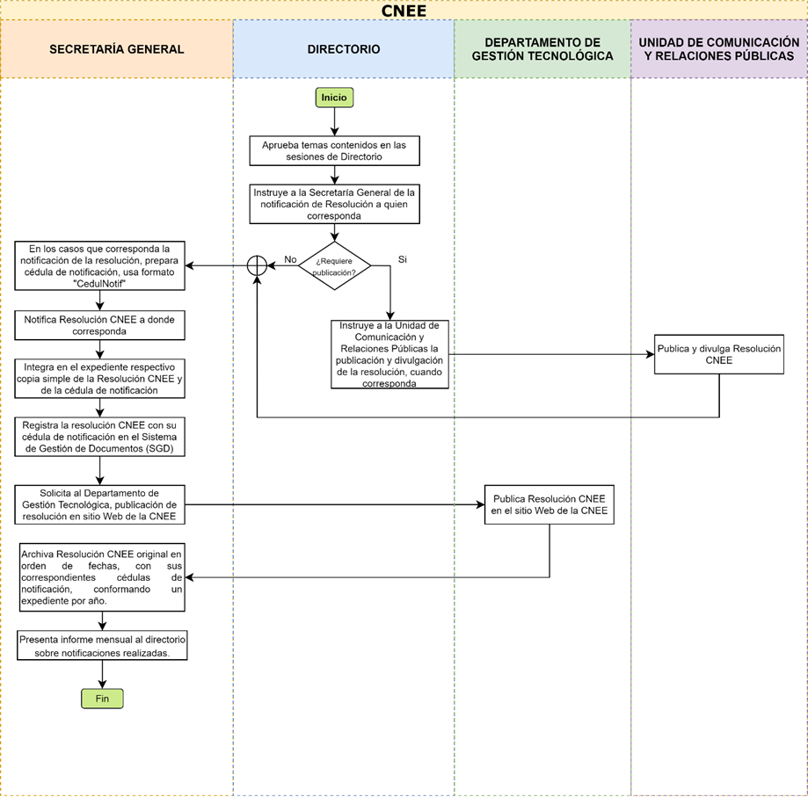

PROCEDIMIENTOS DE MANTENIMIENTO DE INFRAESTRUCTURA

COMISIÓN NACIONAL DE ENERGÍA ELÉCTRICA |  |  | 1GADCC2
NOMBRE DEL PROCEDIMIENTO
MANTENIMIENTO PREVENTIVO DE OFICINAS E INSTALACIONES
POLÍTICA ASOCIADA: No aplica (NA)
DEFINICIÓN GENERAL:
Consiste en la realización de todas las acciones necesarias para cuidar y proteger el estado de la infraestructura física, instalaciones eléctricas, de agua potable, de drenajes y demás equipos y accesorios que forman parte del edificio; de tal manera que se conserve en buenas condiciones, lo cual es necesario para la operación de sus procesos y lograr la conformidad de los productos y servicios que brinda. Aplica desde la conformación del programa de mantenimiento hasta la ejecución del mismo.
OBJETIVO: Establecer los lineamientos para la realización de mantenimientos preventivos a las oficinas e instalaciones de la Comisión.
NORMAS ESPECÍFICAS:
- Ley General de Electricidad.
- Reglamento de la Ley General de Electricidad.
- Reglamento Interno de la Comisión Nacional de Energía Eléctrica
- Manual de Clasificaciones Presupuestarias para el Sector Público de Guatemala
- Decreto 101-97 ley orgánica del presupuesto.
- Ley de Contrataciones del Estado decreto No. 57-92 del Congreso de la República (LCE) y sus reformas.
- Reglamento de la Ley de Contrataciones del Estado, Acuerdo Gubernativo No. 122-2016 y sus reformas Resolución 18-2019 del Ministerio de Finanzas Publicas, Normas para el uso del Sistema de Información de Contrataciones y Adquisiciones del Estado (GUATECOMPRAS) y sus reformas.
RESPONSABLE: Departamento de Compras y Contrataciones
DESCRIPCIÓN DEL PROCEDIMIENTO
PASO  NO. | RESPONSABLE | DESCRIPCIÓN
 |  | INICIO DEL PROCEDIMIENTO
1 | Personal de servicios de Limpieza | El personal de servicios de limpieza asignado a cada área específica de las oficinas de la CNEE, durante la realización de sus actividades, observa y reporta al Departamento de Compras, a través del Departamento de Recursos Humanos, todos aquellos aspectos que llamen su atención y que considere que requieran mantenimiento preventivo en las áreas bajo su responsabilidad.
2 | Departamento de Compras y Contrataciones | El Analista Técnico del Departamento de Compras y Contrataciones realiza una inspección rutinaria cada tres meses en las oficinas e instalaciones para determinar si amerita mantenimiento la infraestructura, equipos de aire acondicionado, instalaciones eléctricas, de agua potable, de drenajes, puertas, ventanas y demás objetos o accesorios que forman parte del edificio.
3 | Departamento de Compras y Contrataciones | De ser necesaria la opinión de un técnico especializado procederá con su contratación en la modalidad que corresponda, con base en las normas específicas del presente procedimiento.
4 | Departamento de Compras y Contrataciones | Con base en los resultados del reporte del Departamento de Recursos Humanos, la inspección u opinión del técnico especializado, programa el mantenimiento preventivo.
5 | Departamento de Compras y Contrataciones | Solicita a la dependencia que corresponda, con base en el “Programa anual de mantenimiento”, la elaboración de la Requisición de Compra y Adquisición de Bienes y/o Servicios
6 | Dependencia Solicitante | Completa el formulario de Requisición de Compra y Adquisición de Bienes y/o Servicios y traslada al Departamento de Compras y Contrataciones
7 | Departamento de Compras y Contrataciones | Realiza el procedimiento de contratación en la modalidad que corresponda, pudiendo ser:  - Baja cuantía (1GADCC1)  - Compra directa (2GADCC1)  - Régimen de cotización (3GADCC1)  - Régimen de licitación (4GADCC1  - Proveedor único (5GADCC1)
8 | Departamento de Compras y Contrataciones | Supervisa que el proveedor adjudicado preste el servicio requerido.
9 | Dependencia Solicitante | Completa la Constancia de Recepción de Bienes y Servicios y traslada al Departamento de Compras y Contrataciones para continuar con la gestión de pago respectiva.
 |  | FIN DEL PROCEDIMIENTO

Diagrama de Flujo del Procedimiento de Mantenimiento Preventivo de Oficinas e Instalaciones (1GADCC2)

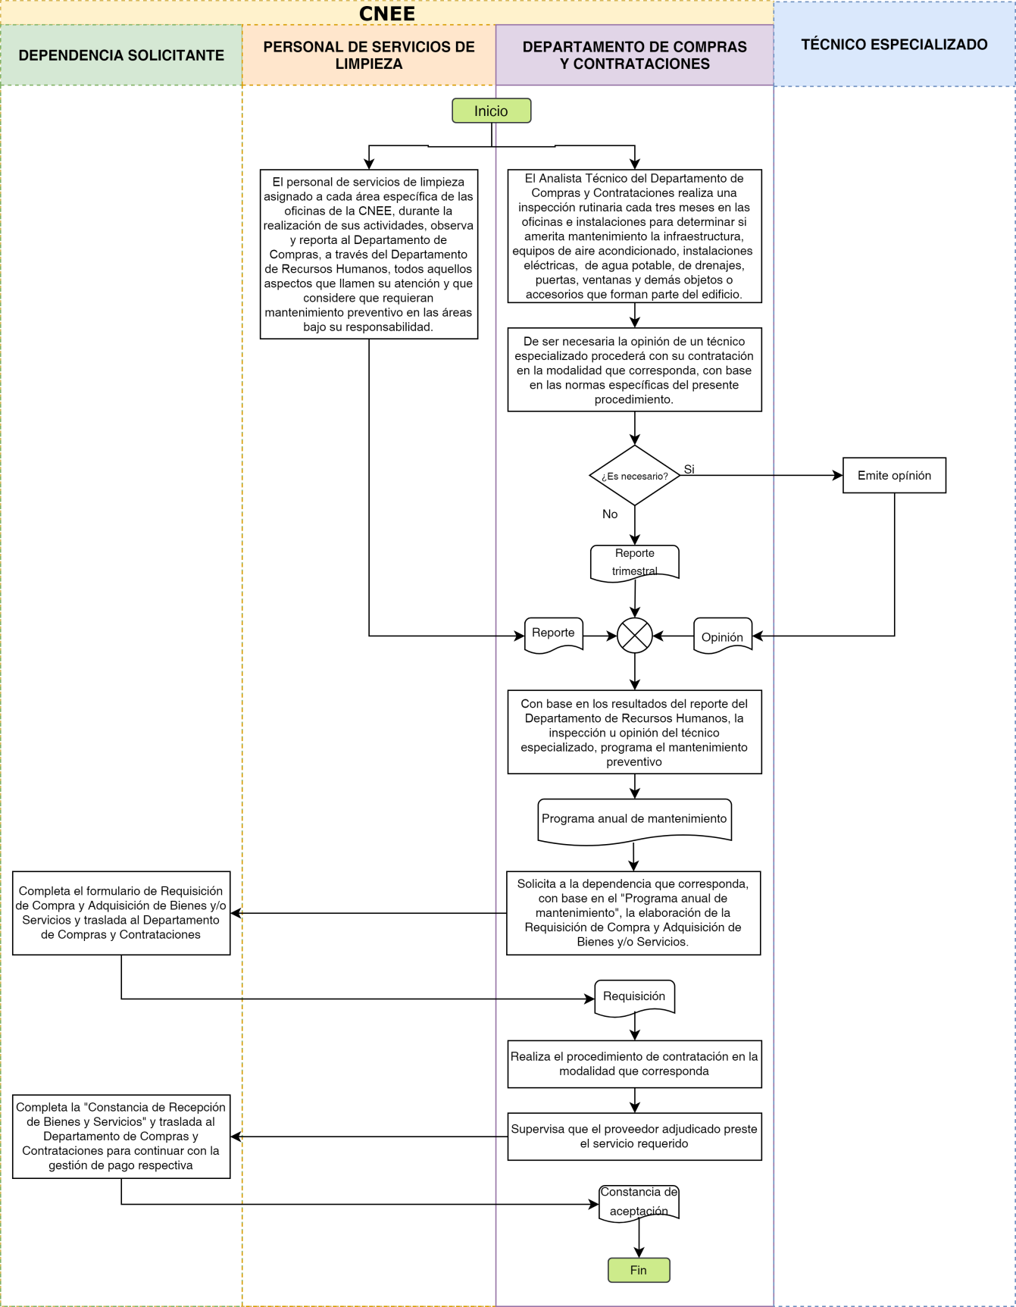
COMISIÓN NACIONAL DE ENERGÍA ELÉCTRICA |  |  | 2GADCC2
NOMBRE DEL PROCEDIMIENTO
MANTENIMIENTO DE VEHÍCULOS
POLÍTICA ASOCIADA: No aplica (NA)
DEFINICIÓN GENERAL:
Procedimiento para la realización de mantenimiento a los vehículos propiedad de la Comisión, considerando el kilometraje, la marca y el modelo del vehículo. Aplica desde la elaboración del programa de mantenimiento hasta su ejecución.
OBJETIVO: Establecer los lineamientos para la realización de mantenimiento a los vehículos propiedad de la Comisión, con anticipación a fallas o desperfectos del mismo, con el fin de que, dicho bien, siga funcionando de forma adecuada.
NORMAS ESPECÍFICAS:
- Ley General de Electricidad.
- Reglamento de la Ley General de Electricidad.
- Reglamento Interno de la Comisión Nacional de Energía Eléctrica
- Manual de Clasificaciones Presupuestarias para el Sector Público de Guatemala
- Decreto 101-97 ley orgánica del presupuesto.
- Ley de Contrataciones del Estado decreto No. 57-92 del Congreso de la República (LCE) y sus reformas.
- Reglamento de la Ley de Contrataciones del Estado, Acuerdo Gubernativo No. 122-2016 y sus reformas Resolución 18-2019 del Ministerio de Finanzas Publicas, Normas para el uso del Sistema de Información de Contrataciones y Adquisiciones del Estado (GUATECOMPRAS) y sus reformas.
RESPONSABLE: Departamento de Compras y Contrataciones
DESCRIPCIÓN DEL PROCEDIMIENTO
PASO  NO. | RESPONSABLE | DESCRIPCIÓN
 |  | INICIO DEL PROCEDIMIENTO
1 | Departamento de Compras y Contrataciones | Elabora un programa de mantenimiento de todos los vehículos (automóviles y motocicletas), de conformidad con el manual emitido por el fabricante o, por propósitos de garantía, lo que indique el proveedor del vehículo. Habiendo elaborado el programa, lo comunica al responsable o piloto de cada vehículo
2 | Responsable o piloto del vehículo | En cumplimiento del programa, solicita al Departamento de Compras y Contrataciones la contratación del servicio correspondiente, mediante el formulario de Requisición de Compra y Adquisición de Bienes y/o Servicios.
3 | Departamento de Compras y Contrataciones | Realiza el procedimiento de contratación en la modalidad de baja cuantía (2GADCC1).
4 | Responsable o piloto del vehículo | Verifica que se haya atendido su requerimiento, razona la factura del bien o servicio recibido, elabora la Constancia de Recepción de Bienes y Servicios y traslada al Departamento de Compras y Contrataciones para continuar con la gestión de pago respectiva.
5 | Departamento de Compras y Contrataciones | Actualiza el programa y retroalimenta al responsable o piloto del vehículo.
 |  | FIN DEL PROCEDIMIENTO

Diagrama de Flujo del Procedimiento de Mantenimiento de Vehículos (2GADCC2)

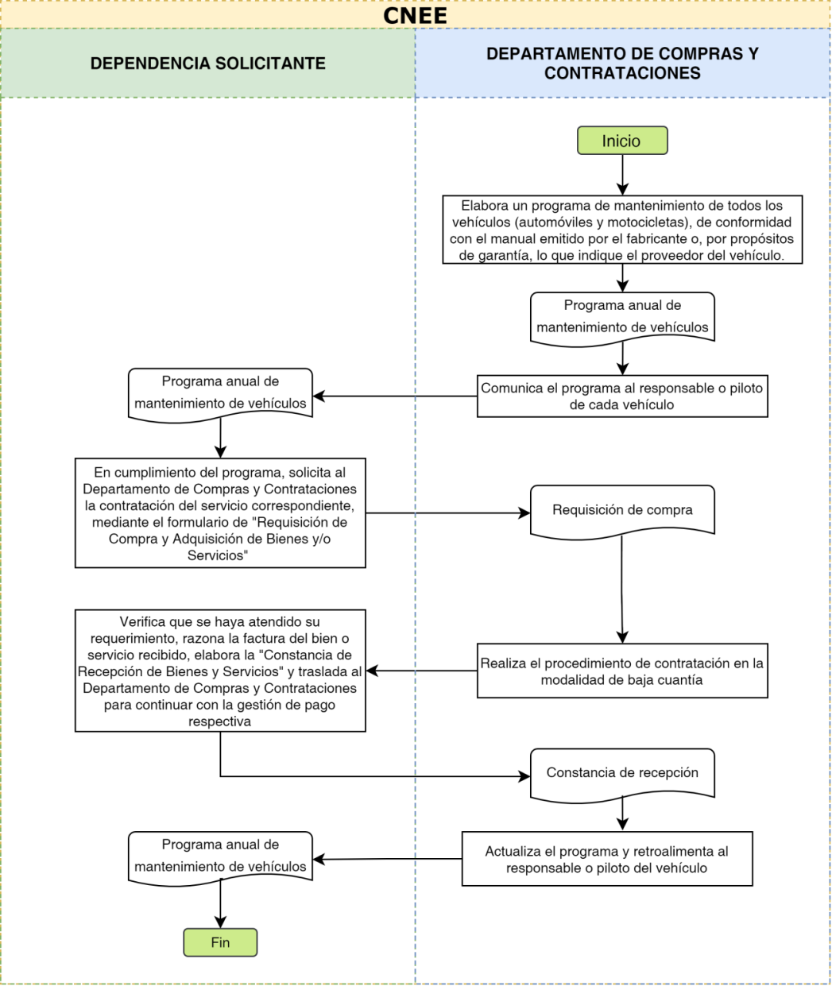

COMISIÓN NACIONAL DE ENERGÍA ELÉCTRICA |  |  | 3GADCC2
NOMBRE DEL PROCEDIMIENTO
MANTENIMIENTO CORRECTIVO DE OFICINAS E INSTALACIONES
POLÍTICA ASOCIADA: No aplica (NA)
DEFINICIÓN GENERAL:
Establecer los lineamientos para la realización de mantenimientos correctivos en oficinas e instalaciones de la Comisión. Aplica desde la recepción del reporte hasta la gestión de su solución.
OBJETIVO: Realizar todas las acciones necesarias, únicamente cuando se presenten fallas o el deterioro de la infraestructura física, redes eléctricas, electrónicas, de agua potable, de drenajes y demás equipos y accesorios que forman parte del edificio, es visible, con el objetivo de reestablecer su pleno funcionamiento.
NORMAS ESPECÍFICAS:
- Ley General de Electricidad.
- Reglamento de la Ley General de Electricidad.
- Reglamento Interno de la Comisión Nacional de Energía Eléctrica
- Manual de Clasificaciones Presupuestarias para el Sector Público de Guatemala
- Decreto 101-97 ley orgánica del presupuesto.
- Ley de Contrataciones del Estado decreto No. 57-92 del Congreso de la República (LCE) y sus reformas.
- Reglamento de la Ley de Contrataciones del Estado, Acuerdo Gubernativo No. 122-2016 y sus reformas Resolución 18-2019 del Ministerio de Finanzas Publicas, Normas para el uso del Sistema de Información de Contrataciones y Adquisiciones del Estado (GUATECOMPRAS) y sus reformas.
RESPONSABLE: Departamento de Compras y Contrataciones
DESCRIPCIÓN DEL PROCEDIMIENTO
PASO  NO. | RESPONSABLE | DESCRIPCIÓN
 |  | INICIO DEL PROCEDIMIENTO
1 | Colaboradores de la CNEE | Reporta la necesidad de mantenimiento al Departamento de Compras y Contrataciones.
2 | Departamento de Compras y Contrataciones | Verifica y, si le es posible realizar el mantenimiento, lo lleva a cabo. De lo contrario, requiere al solicitante, a través de su dependencia, llenar el formulario de Requisición correspondiente.
3 | Dependencia solicitante | Completa el formulario de Requisición de Compra y Adquisición de Bienes y/o Servicios y lo presenta al Departamento de Compras y Contrataciones
4 | Departamento de Compras y Contrataciones | Realiza el procedimiento de compra o contratación en la modalidad que corresponda, pudiendo ser:  - Baja cuantía (2GADCC1)  - Compra directa (3GADCC1)  - Régimen de cotización (4GADCC1)  - Régimen de licitación (5GADCC1)  - Proveedor único (6GADCC1)
5 | Departamento de Compras y Contrataciones | Supervisa la prestación del servicio, conforme lo solicitado.
6 | Dependencia solicitante o Departamento de Compras y Contrataciones (mantenimiento en áreas comunes). | Completa la Constancia de Recepción de Bienes y Servicios y traslada al Departamento de Compras y Contrataciones para continuar con la gestión de pago respectiva.
 |  | FIN DEL PROCEDIMIENTO

Diagrama de Flujo del Procedimiento de Mantenimiento Correctivo de Oficinas e Instalaciones (3GADCC2)

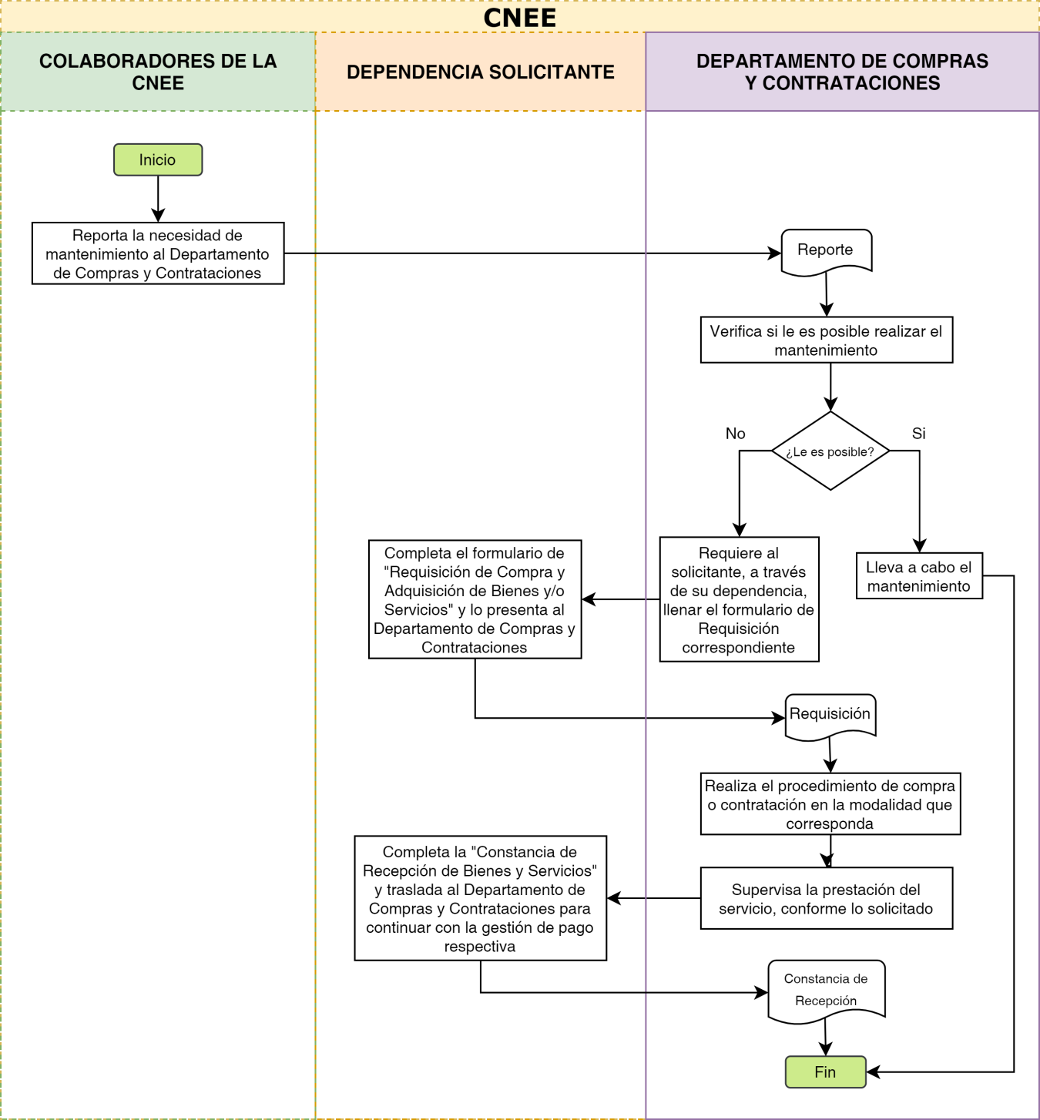

PROCEDIMIENTOS DE DENUNCIAS Y ATENCIÓN AL USUARIO

COMISIÓN NACIONAL DE ENERGÍA ELÉCTRICA |  |  | 1GFDAU1
NOMBRE DEL PROCEDIMIENTO:
GESTIÓN DE DENUNCIAS
POLITICA RELACIONADA: No aplica (NA)
DEFINICIÓN GENERAL:
Procedimiento para la atención y seguimiento de las denuncias de los usuarios del Servicio de Distribución Final de Energía Eléctrica, referentes a la aplicación de las tarifas, desde su recepción hasta su presentación en Directorio para su resolución.
OBJETIVO:
Definir el procedimiento para el seguimiento y resolución de las denuncias de los usuarios del Servicio de Distribución Final de Energía Eléctrica, referentes a la aplicación de tarifas.
NORMAS ESPECÍFICAS:
- Ley General de Electricidad,
- Reglamento de la Ley General de Electricidad (artículo 144),
- Resoluciones de la CNEE vigentes que contengan los pliegos tarifarios base quinquenales, las tarifas base anuales y ajustes tarifarios semestrales y trimestrales.
RESPONSABLE: Departamento de Denuncias y Atención al Usuario
DESCRIPCIÓN DEL PROCEDIMIENTO
PASO  NO. | RESPONSABLE | DESCRIPCIÓN
 |  | INICIO DEL PROCEDIMIENTO
1 | Departamento de Denuncias y Atención al Usuario | Recibe denuncia del Usuario por cualquiera de las vías dispuestas para el efecto: en formato “Denuncia”, al correo electrónico atencionCNEE@cnee.gob.gt, por Whatsapp enviado al número indicado en el sitio web de la CNEE, o bien a través de un memorial de denuncia o carta presentada ante la Comisión.
2 | Departamento de Denuncias y Atención al Usuario | Envía denuncia a Secretaría General:  - Denuncias recibidas vía correo electrónico o WhatsApp se remiten en formato PDF vía electrónica a la Secretaría General para su recepción y registro en el SGD.  - Denuncias recibidas físicamente, después de verificar que cumplen requisitos formales, se remiten físicamente a la Secretaría General para su recepción y registro en el SGD.
3 | Secretaría General | - Para el caso de denuncias presentadas en medio digital, SG da ingreso al documento mediante sello digital de recepción, asignando el número y registro en el sistema SGD, así como su traslado al Departamento de Denuncias y Atención al Usuario, mediante el mismo sistema. Para la conformación del expediente físico, Departamento de Denuncias y Atención al Usuario imprimirá el documento digitalizado en el sistema con el sello y registro que SG le asignó.  - Para el caso de denuncias presentadas en medio físico, SG da ingreso mediante sello físico, digitaliza y carga el documento en el sistema asignándole registro en el SGD, y remitiendo el documento a Gerencia de Fiscalización y Normas físicamente y a través del SGD para que se inicie gestión de la denuncia.
4 | Departamento de Denuncias y Atención al Usuario | Crea expediente con documento de denuncia, aplicando el procedimiento de Inicio y Cierre de expedientes (3GADEC1).
5 | Departamento de Denuncias y Atención al Usuario | - Genera anexo de providencia, usa formato “Anexo de Providencia” con información requerida al Distribuidor y/o Usuario.  - Genera providencia, usa formato “Providencia de Trámite” mediante la cual se confieren las audiencias correspondientes, requiriendo la información del “Anexo de Providencia”. Anexa al expediente y le da gestión.
6 | Departamento de Denuncias y Atención al Usuario | Traslada expediente a Secretaría General, para firma de providencia de trámite, pudiendo ser esta electrónica.
7 | Secretaría General | - Recibe expediente con “Providencia de Trámite” y “Anexo de Providencia”, gestiona firmas correspondientes.  - Devuelve al Departamento de Denuncias y Atención al Usuario expediente con documento firmado.
8 | Departamento de Denuncias y Atención al Usuario | - Elabora cédulas de notificación, usa formato “Cédulas de Notificación”  - Traslada a Secretaría General para notificar “Providencia de Trámite” y “Anexo de Providencia” con respectivas “Cédulas de Notificación”, sin incluir expediente.
9 | Secretaría General | - Notifica, carga al SGD la cédula notificada y la entrega físicamente al Departamento de Atención al Usuario para incorporar en expediente físico.  - Con la notificación concede plazo al Distribuidor y/o Usuario para evacuar audiencia.
10 | Secretaría General | - Recibe del Distribuidor y/o Usuario evacuación de audiencia, carga documentos al SGD  - Traslada evacuación de audiencia a Gerencia de Fiscalización y Normas
11 | Departamento de Denuncias y Atención al Usuario | Analiza evacuación de audiencia y determina, según el caso, cualquiera de lo siguiente:  - Emitir dictamen con base en lo argumentado;  - Evaluar procedencia o improcedencia de la prórroga en caso haya sido solicitada;  - Requerir más información. Vuelve al Paso # 5.
12 | Departamento de Denuncias y Atención al Usuario | En caso determine la emisión de dictamen, usa formato “Dictamen” y se incluye en el expediente
13 | Departamento de Denuncias y Atención al Usuario | Previo a resolver, realiza, vía telefónica, al Usuario que ingresó la denuncia, una encuesta de evaluación de servicio, midiendo así la satisfacción del mismo, ingresando las respuestas en el formato “Encuesta Evaluación”.
14 | Departamento de Atención al Usuario | Cuantifica cada respuesta obtenida dentro de la encuesta realizada, de conformidad con la escala indicada en el formato “Encuesta Evaluación”.
15 | Departamento de Denuncias y Atención al Usuario | Registra la información de la encuesta dentro del formato “Control de la percepción del usuario”, consignando como mínimo lo siguiente:  - Fecha de realización de la encuesta  - Número de expediente  - Calificación por cada pregunta  - Promedio aritmético de la calificación  Semestralmente, con base en los resultados de las encuestas, se analizará si debe aplicarse el procedimiento de Gestión de no conformidades y acciones correctivas (4GADEC1).
16 | Departamento de Denuncias y Atención al Usuario | Traslada expediente, conteniendo dictamen y encuesta, a Gerencia Jurídica
17 | Gerencia Jurídica | - Elabora dictamen jurídico usa formato “Dictamen Jurídico” e incluye en expediente  - Elabora proyecto de resolución final, usa formato “Proyecto de Resolución” e incluye en expediente.
18 | Gerencia Jurídica | Traslada expediente con “Dictamen Jurídico” y “Proyecto de Resolución” a la Gerencia de Fiscalización y Normas
19 | Gerencia de Fiscalización y Normas | Traslada el expediente correspondiente a la Secretaría General para incluir propuesta de resolución en sesión de Directorio.
 |  | FIN DEL PROCEDIMIENTO

Diagrama de Flujo del Procedimiento de Gestión de denuncias (1GFDAU1)

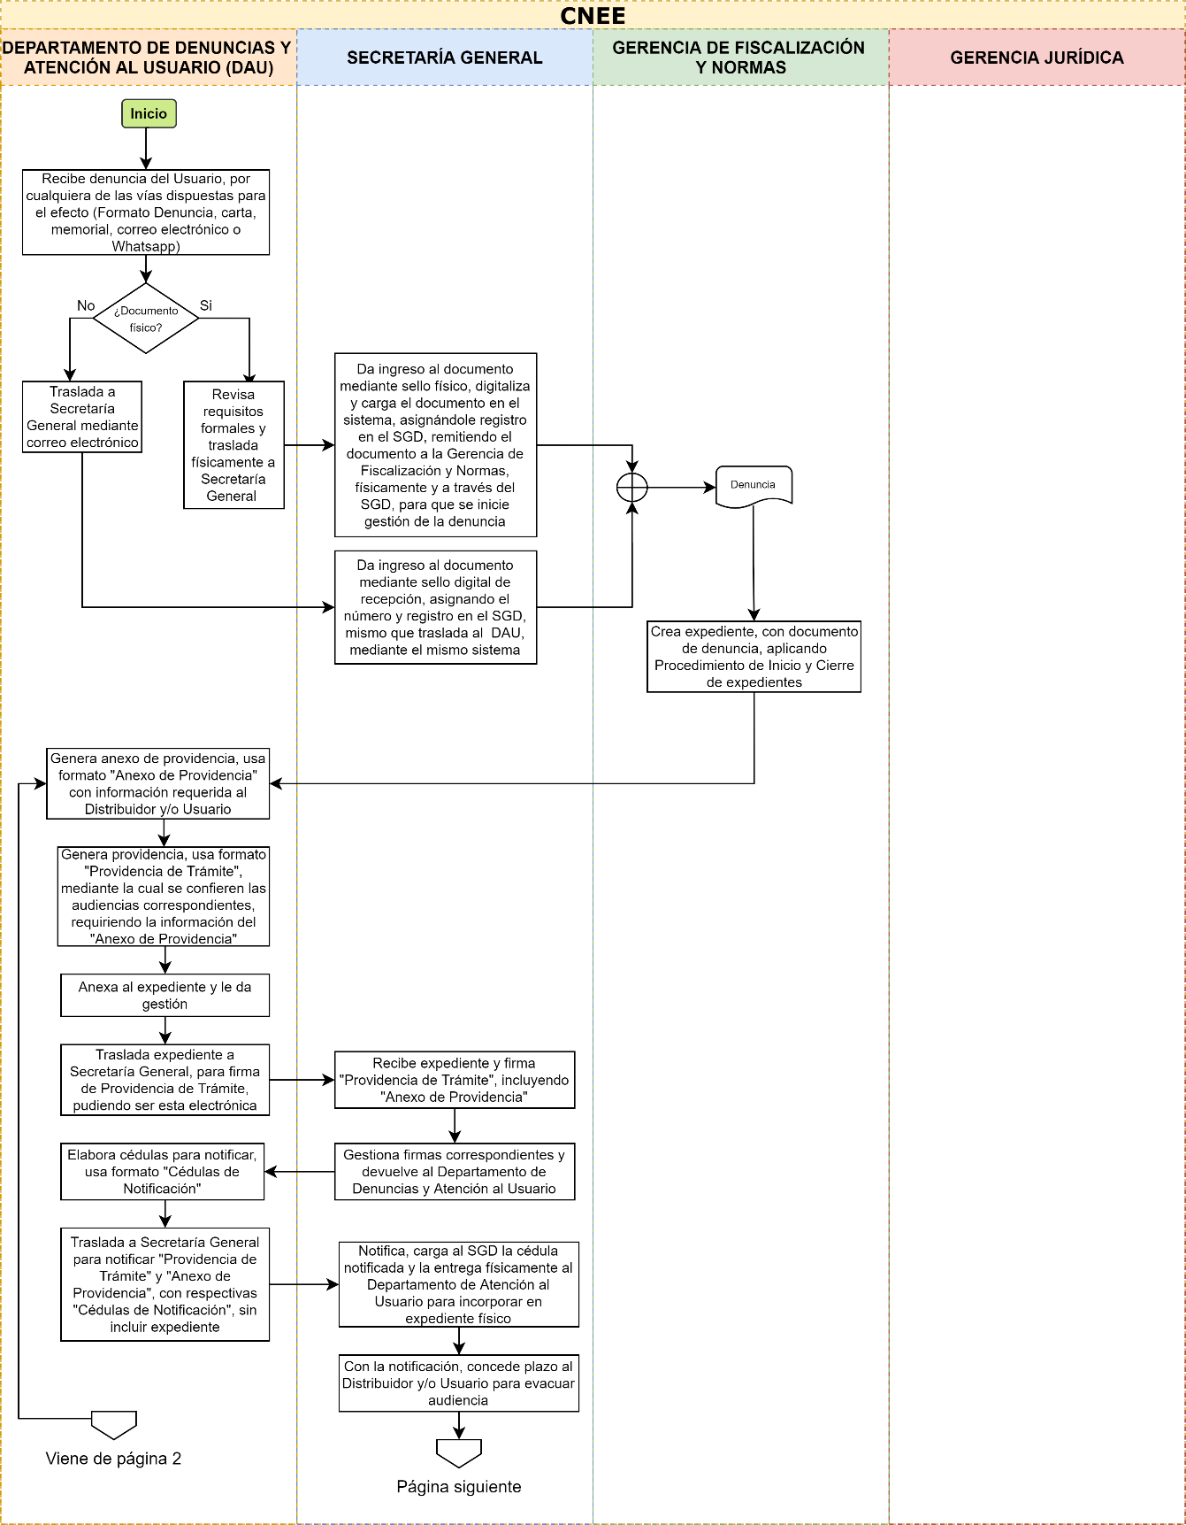
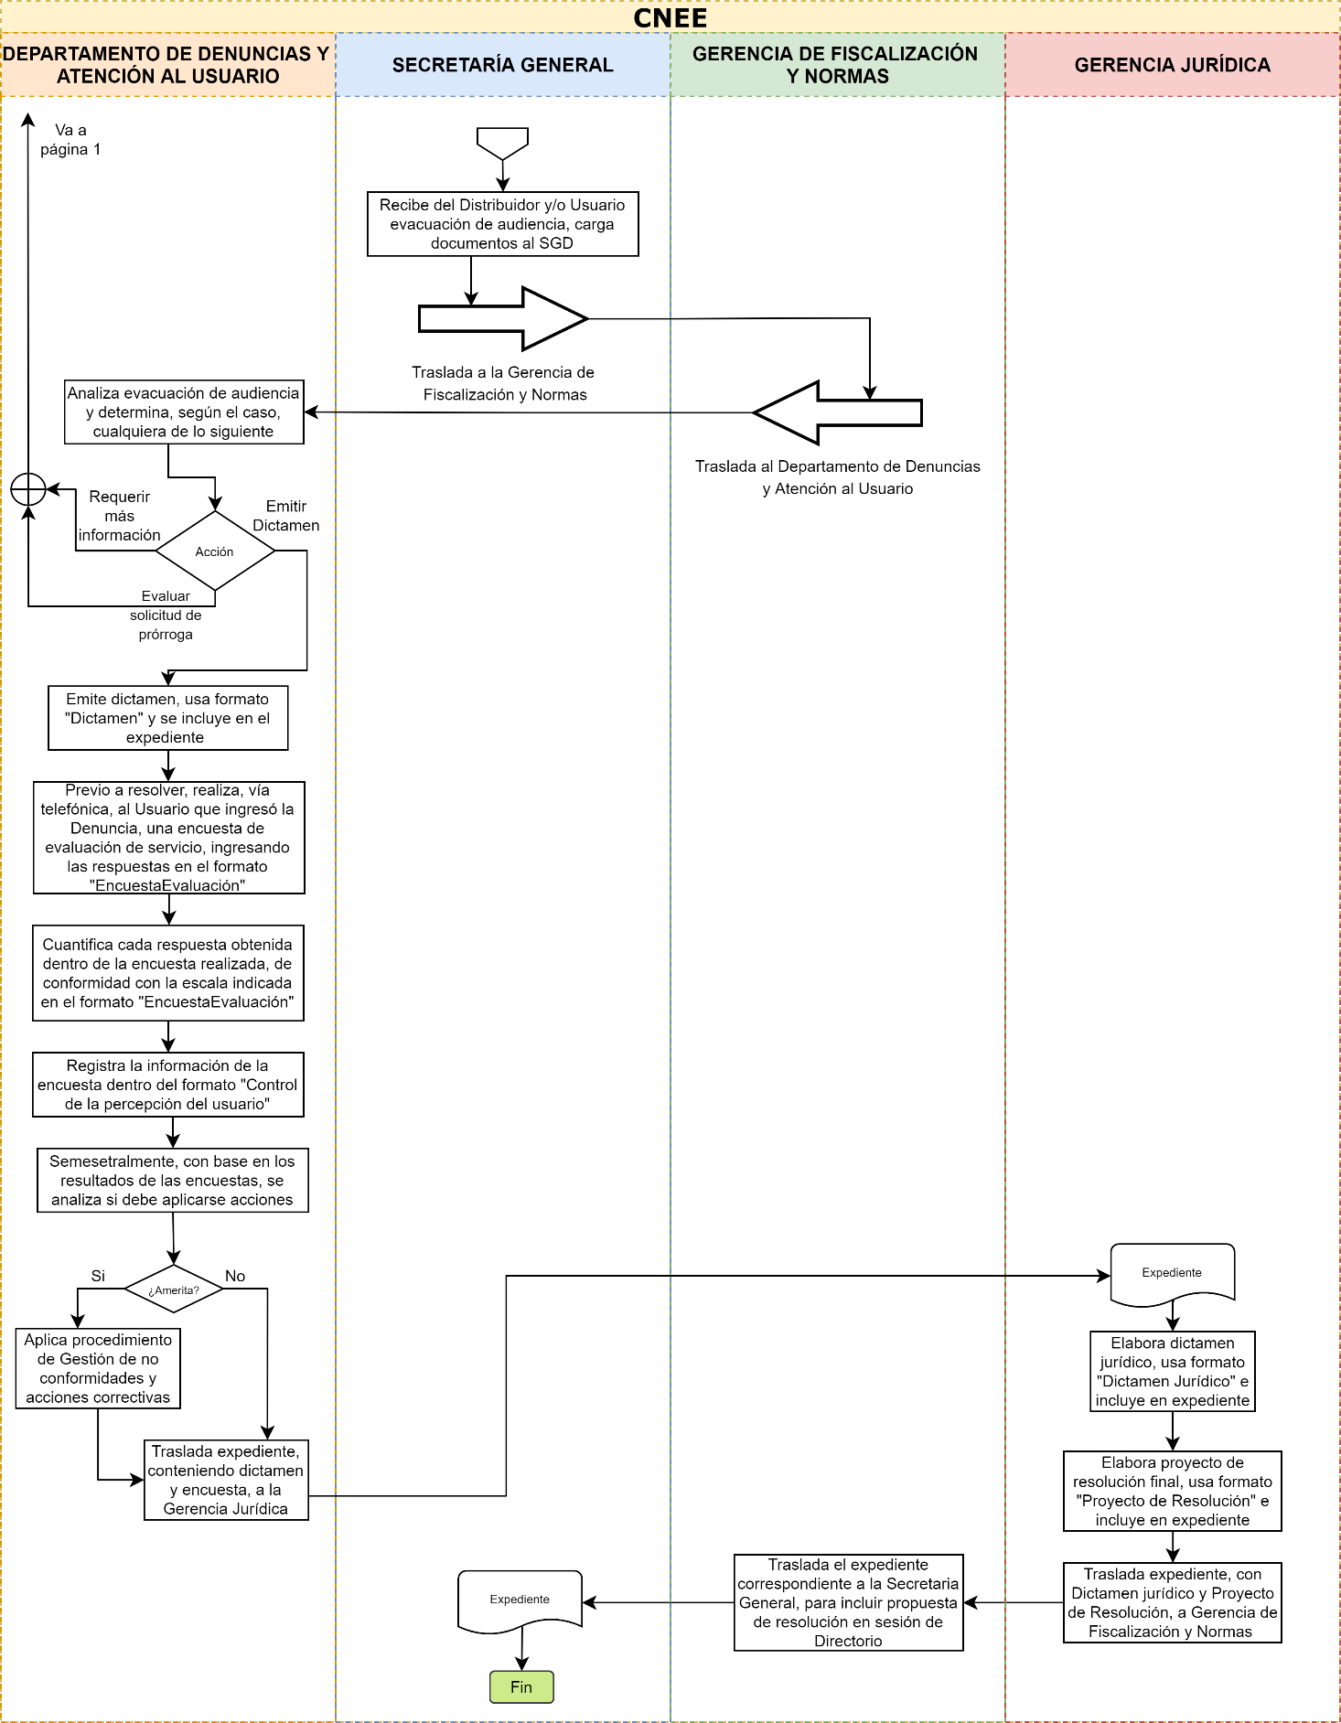

PROCEDIMIENTOS DE DEFINICIÓN DE TARIFAS DE DISTRIBUCIÓN

COMISIÓN NACIONAL DE ENERGÍA ELÉCTRICA |  |  | 1GTTAT1
NOMBRE DEL PROCEDIMIENTO:
AJUSTES TARIFARIOS
POLÍTICA RELACIONADA: No aplica (NA)
DEFINICIÓN GENERAL: Procedimiento para realizar los ajustes a las tarifas del Servicio de Distribución Final, desde el análisis de la información provista por los Distribuidores, hasta la fijación de las tarifas de distribución.
OBJETIVO: Calcular trimestralmente la diferencia entre el precio medio de compra de Potencia y Energía proyectado para el Año Estacional en curso (Establecimiento de las tarifas base) y el precio medio real para el trimestre.
NORMAS ESPECÍFICAS:
- Ley General de Electricidad y sus Reglamentos
- Procedimiento de Inicio y cierre de expedientes (3GADEC1)
- Procedimiento de Sesiones de Directorio (2DIREC1)
- Procedimiento de Elaboración de Corrimiento de Audiencias (1GJURD1)
- Procedimiento de Emisión de Resoluciones (2GJURD1)
RESPONSABLE: Departamento de Ajustes Tarifarios
DESCRIPCIÓN DEL PROCEDIMIENTO
PASO | RESPONSABLE | DESCRIPCIÓN
NO.
 |  | INICIO DEL PROCEDIMIENTO
1 | Secretaría General | - Traslada a la Gerencia de Tarifas, mediante nota de entrada, la documentación de soporte de costos e ingresos remitida por el Distribuidor
2 | Gerencia de Tarifas | - Crea el expediente, siguiendo el Procedimiento de Inicio y cierre de expedientes (3GADEC1)
3 | Departamento de Ajustes Tarifarios | - Analiza la información remitida por el Distribuidor  - En caso no existan inconsistencias, se dirige al Paso #10  - En caso de existir inconsistencias, elabora informe de inconsistencias, usa formato “Informe de Inconsistencias”
4 | Departamento de Ajustes Tarifarios | - Envía expediente, conteniendo el “Informe de Inconsistencias”, a Gerencia Jurídica  - Elabora informe de diferencias del trimestre anterior, usa formato “Informe SNA”
5 | Gerencia Jurídica | - Aplica el procedimiento de Corrimiento de audiencias (1GJURD1).
6 | Departamento de Ajustes Tarifarios | - Revisa la documentación remitida por el Distribuidor y verifica que los hallazgos del Informe de Inconsistencias hayan sido aclarados, en caso afirmativo avanza a paso siguiente.  - En casos de que los hallazgos persistan, elabora informe de inconsistencias, usa formato “Informe de Inconsistencias” y vuelve al Paso #4
7 | Departamento de Ajustes Tarifarios | - Verifica la necesidad de ampliar el periodo de recuperación de los Saldos  - En caso de ser negativa la necesidad, se dirige al Paso #10  - En caso de ser afirmativa la necesidad, elabora la nota de petición de fondos para el Distribuidor  - Envía, en forma digital, la nota de ampliación de saldos a Secretaría General para la gestión de firmas.
8 | Secretaria General | - Remite la nota al Distribuidor nota solicitando ampliación de saldos
9 | Secretaría General | - Recibe la nota de respuesta del Distribuidor y la traslada a la Gerencia de Tarifas
10 | Departamento de Ajustes Tarifarios | - Elabora los dictámenes técnicos para la fijación de las tarifas de Distribución Final, usa formato “Dictamen Técnico”  - Remite Expediente, conteniendo dictámenes técnicos, a la Gerencia Jurídica
11 | Gerencia Jurídica | - Aplica el procedimiento de Emisión de Resoluciones (2GJURD1)
12 | Gerencia de Tarifas | - Revisa y remite Expediente a Secretaría General
13 | Secretaria General | - Aplica el Procedimiento de Sesiones de Directorio (2DIREC1)
14 | Gerencia de Tarifas | - Elabora boletín de prensa, relativo al ajuste tarifario aprobado y lo remite a la Unidad de Comunicación y Relaciones Públicas
 |  | FIN DEL PROCEDIMIENTO

Diagrama de Flujo del Procedimiento de Ajustes tarifarios (1GTTAT1)

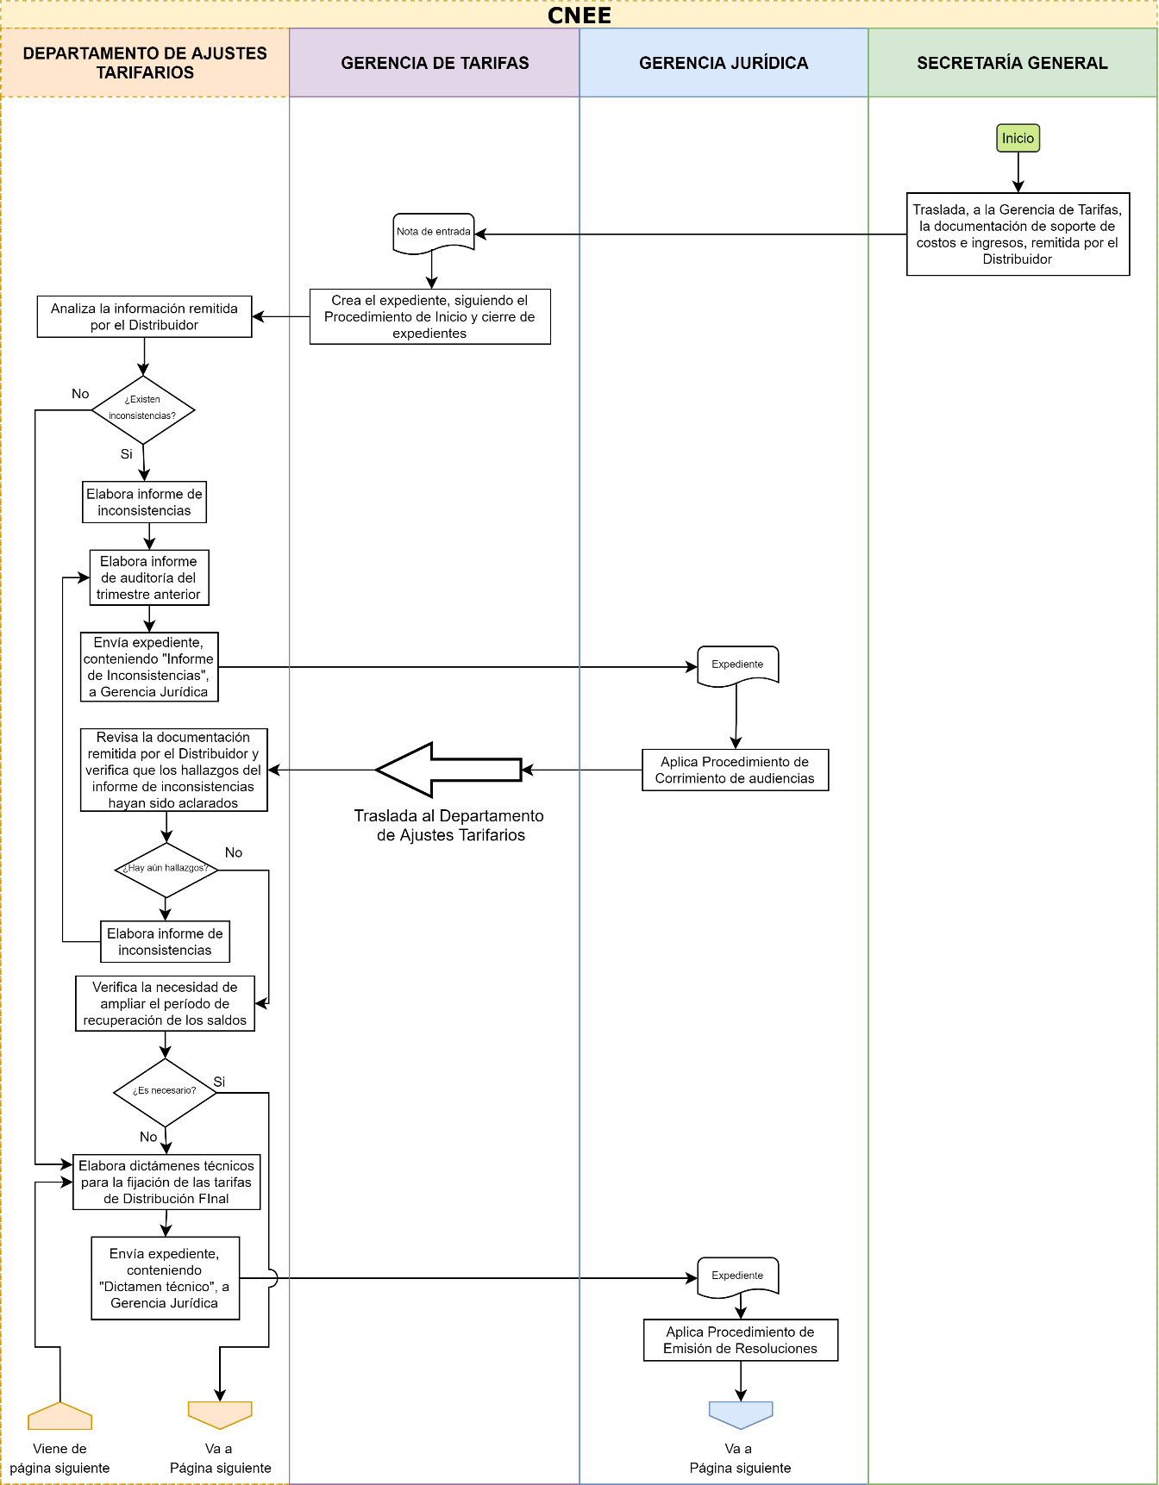

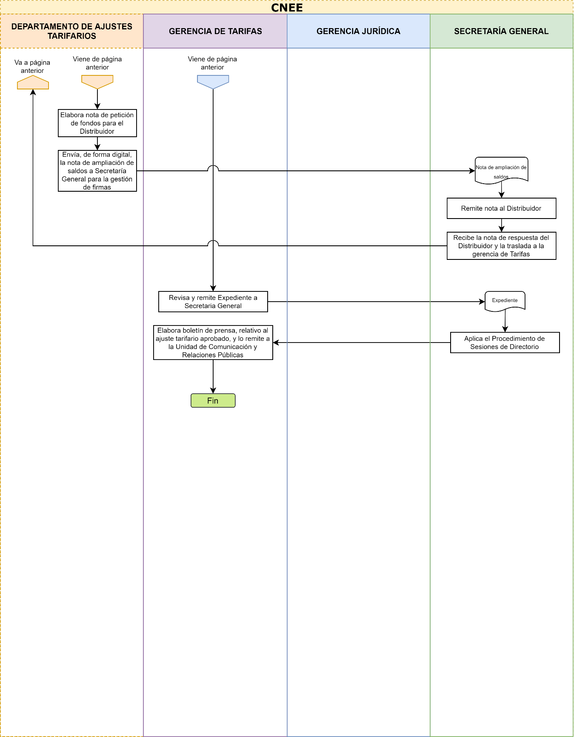

COMISIÓN NACIONAL DE ENERGÍA ELÉCTRICA |  |  | 2GTTAT1
NOMBRE DEL PROCEDIMIENTO:
ESTABLECIMIENTO DE TARIFAS BASE
POLÍTICA RELACIONADA: No aplica (NA)
DEFINICIÓN GENERAL: Procedimiento para el establecimiento de las tarifas base del Año Estacional de los Distribuidores, desde la recepción del Informe de Costos Mayoristas, hasta la fijación de las tarifas base.
OBJETIVO: Definir las tarifas base del Servicio de Distribución Final a los Distribuidores, que se aplicarán al siguiente Año Estacional.
NORMAS ESPECÍFICAS:
- Ley General de Electricidad y sus Reglamentos
- Procedimiento de Inicio y cierre de expedientes (3GADEC1)
- Procedimiento de Sesiones de Directorio (2DIREC1)
- Procedimiento de Emisión de Resoluciones (2GJURD1)
RESPONSABLE:
DESCRIPCIÓN DEL PROCEDIMIENTO
PASO  NO. | RESPONSABLE | DESCRIPCIÓN
 |  | INICIO DEL PROCEDIMIENTO
1 | Secretaría General | - Traslada a la Gerencia de Tarifas la nota de entrada, con el requerimiento de información para la elaboración del Informe de Costos Mayoristas, que envía el AMM.
2 | Gerente de Tarifas | - A partir de la nota de entrada del punto anterior, aplica Procedimiento de Inicio y cierre de expedientes (3GADEC1).
3 | Departamento de Ajustes Tarifarios | - Elabora una nota de Salida con la información requerida para la realización del Informe de Costos Mayoristas.  - Se traslada dicha nota a Secretaría General.
4 | Secretaria General | - Efectúa la gestión de firmas de Directorio y posterior envío al AMM.
5 | Secretaria General | - Traslada a la Gerencia de Tarifas el Informe de Costos Mayoristas elaborado por el AMM, remitido a esta Comisión antes del 31 de marzo de cada año por el AMM.
6 | Departamento de Ajustes Tarifários | - Revisa el Informe de Costos Mayoristas y elabora un dictamen técnico con recomendaciones para el Directorio referentes a la aprobación o improbación del mismo.  - Envía expediente, conteniendo “Dictamen Técnico” a la Gerencia Jurídica.
7 | Gerencia Jurídica | - Elabora dictamen jurídico y proyecto de resolución, con base al dictamen de la Gerencia de Tarifas
8 | Departamentos de Ajustes Tarifários | - Revisa y remite Expediente a Secretaría General
9 | Secretaria General | - Aplica el procedimiento referente a presentación en sesiones de Directorio (2DIREC1).
10 | Directorio | - Aprueba o imprueba el Informe de Costos Mayoristas elaborado por el AMM. En caso de improbación se avanza al paso siguiente, en caso de aprobación se avanza al paso 14.
11 | Secretaria General | - Notifica al AMM la resolución improbando el Informe de Costos Mayoristas y requerimiento del recálculo de dicho informe.
12 | Secretaria General | - Recibe la versión corregida del Informe de Costos Mayoristas y la traslada a la Gerencia de Tarifas
13 | Departamentos de Ajustes Tarifários | - Revisa la versión corregida del Informe de Costos Mayoristas.  - Procede al cálculo de las tarifas base y elabora el dictamen correspondiente, usa formato “Dictamen”.  - Remite el dictamen dentro del expediente respectivo a la Gerencia Jurídica, para la elaboración del Proyecto de Resolución
14 | Gerencia Jurídica | - Se aplica el procedimiento de Emisión de resoluciones (2GJURD1).
15 | Gerencia de Tarifas | - Revisa y remite Expediente a Secretaría General
16 | Secretaria General | - Se aplica el procedimiento de Sesiones de Directorio (2DIREC1).
 |  | FIN DEL PROCEDIMIENTO

Diagrama de Flujo del Procedimiento de Establecimiento de tarifas base (2GTTAT1)

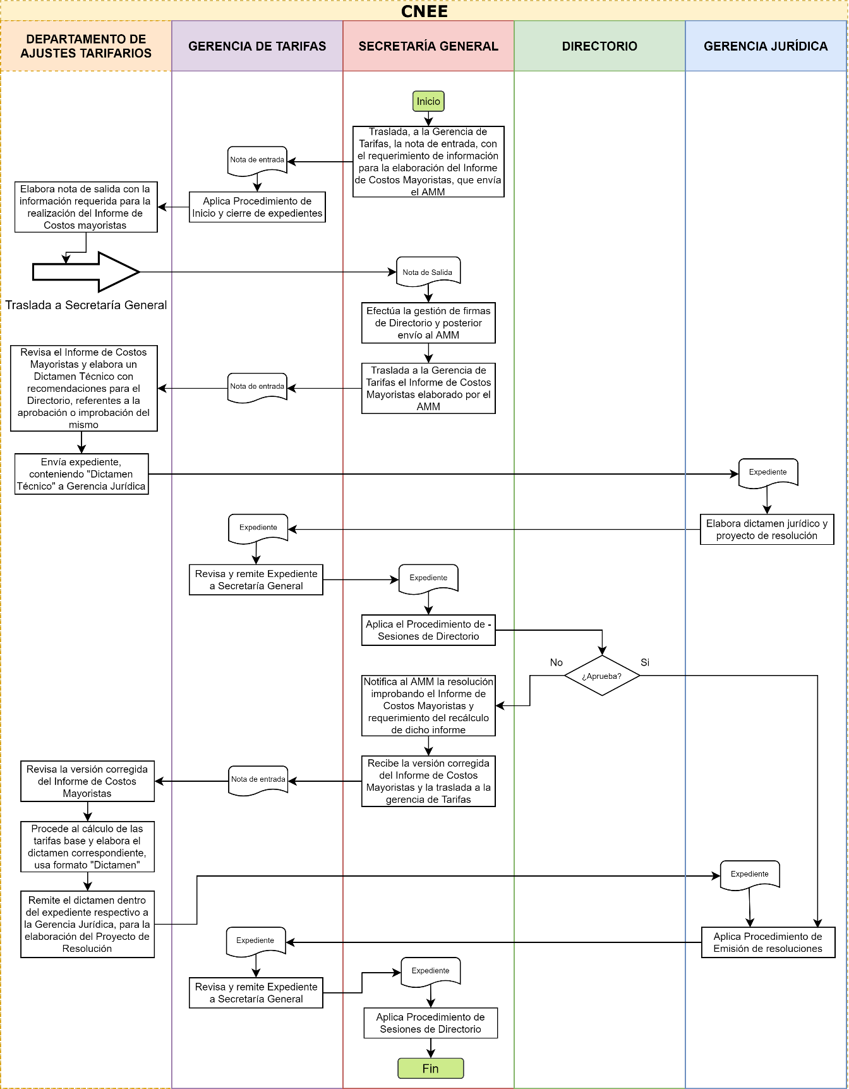
COMISIÓN NACIONAL DE ENERGÍA ELÉCTRICA |  |  | 3GTTAT1
NOMBRE DEL PROCEDIMIENTO:
DEFINICIÓN DE TERMINOS DE REFERENCIA PARA LA ELABORACION DEL ESTUDIO DEL VALOR AGREGADO DE DISTRIBUCION -EVAD-
POLÍTICA RELACIONADA: No aplica (NA)
DEFINICIÓN GENERAL: Procedimiento para la definición de los Términos de Referencia para la elaboración del Estudio del Valor Agregado de Distribución (EVAD) desde la creación del expediente hasta la emisión del Proyecto de Resolución.
OBJETIVO: Definir los Términos de Referencia para la elaboración del Estudio del Valor Agregado de Distribución (EVAD).
NORMAS ESPECÍFICAS:
- Ley General de Electricidad y su Reglamento
- Procedimiento de Inicio y cierre de expedientes (3GADEC1)
- Procedimiento de Sesiones de Directorio (2DIREC1)
- Procedimiento de Emisión de Resoluciones (2GJURD1)
RESPONSABLE: Departamento de Estudios Tarifarios
DESCRIPCIÓN DEL PROCEDIMIENTO
PASO  NO. | RESPONSABLE | DESCRIPCIÓN
 |  | INICIO DEL PROCEDIMIENTO
1 | Gerencia de Tarifas | Ejecuta planificación anual considerando los plazos regulatorios. Crea el expediente siguiendo el Procedimiento de Inicio y cierre de expedientes (3GADEC1).
2 | Departamento de Estudios Tarifarios | Con base al análisis de los Términos de Referencia de la revisión tarifaria anterior, elabora la propuesta de los nuevos Términos de Referencia, resaltando los cambios para presentación al Directorio en Reunión de Trabajo.
3 | Departamento de Estudios Tarifarios | Tomando en cuenta los comentarios del Directorio, por medio del formato “Dictamen Técnico” traslada los Términos de Referencia del Estudio del Valor Agregado de Distribución a la Gerencia Jurídica.
4 | Gerencia Jurídica | Aplica el Procedimiento de Emisión de resoluciones (2GJURD1).
5 | Gerencia de Tarifas | Revisa y remite el expediente a Secretaría General.
6 | Secretaría General | Aplica el Procedimiento de Sesiones del Directorio (2DIREC1).
 |  | FIN DEL PROCEDIMIENTO

Diagrama de Flujo del Procedimiento de Definición de Términos de Referencia para la elaboración del Estudio del Valor Agregado de Distribución (EVAD) (3GTTAT1)

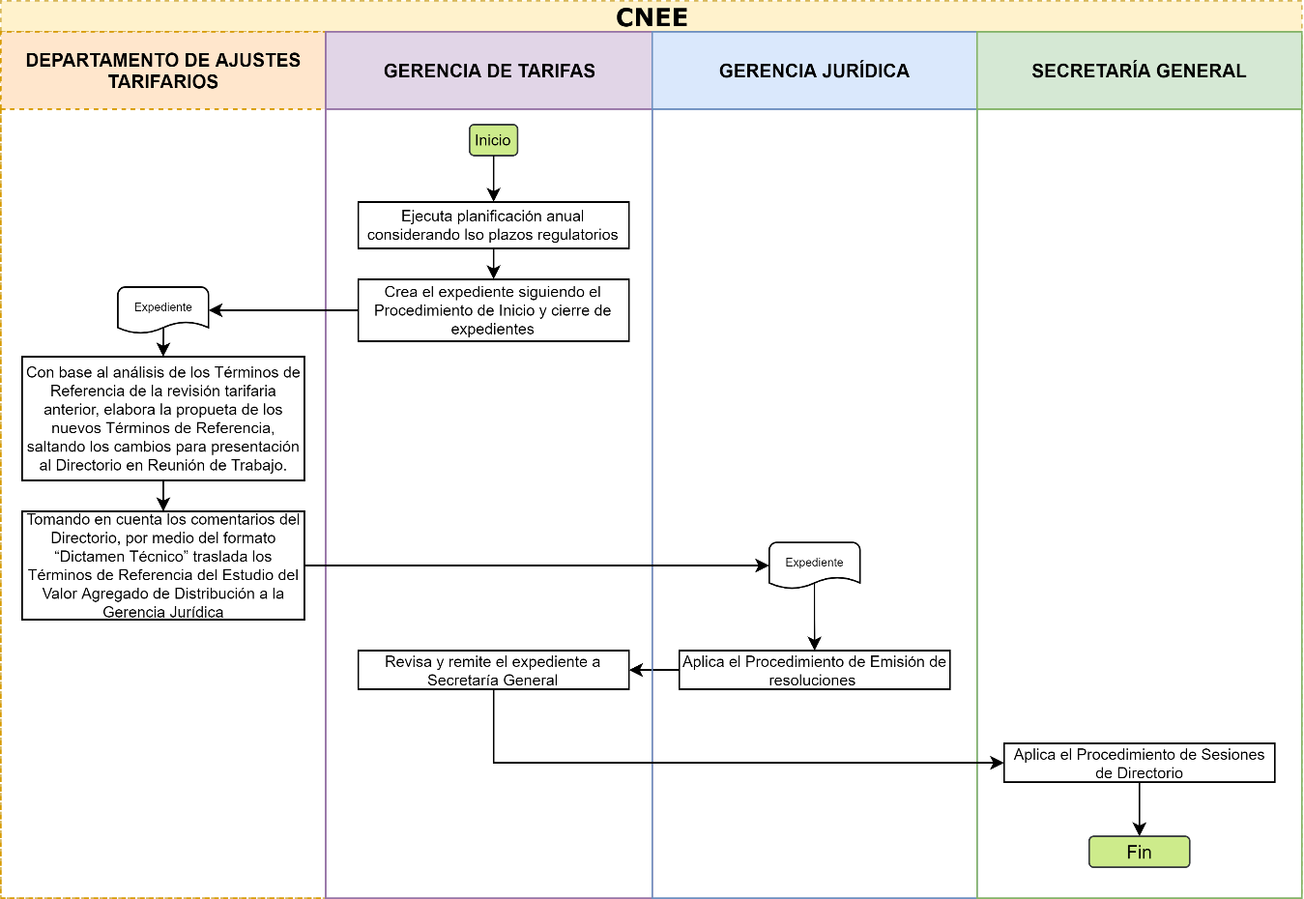

COMISIÓN NACIONAL DE ENERGÍA ELÉCTRICA |  |  | 4GTTAT1
NOMBRE DEL PROCEDIMIENTO:
ELABORACIÓN DEL ESTUDIO DEL VALOR AGREGADO DE DISTRIBUCIÓN INDEPENDIENTE
POLÍTICA RELACIONADA: No aplica (NA)
DEFINICIÓN GENERAL: Procedimiento para la elaboración del Estudio del Valor Agregado de Distribución Independiente por parte de la Comisión, considerando criterios generales de cada Distribuidor para definir la contratación o no de un Consultor Externo. Aplica desde el seguimiento de la planificación anual hasta la presentación del EVAD independiente dentro de Sesión de Directorio.
OBJETIVO: Definir, de manera quinquenal, el Estudio del Valor Agregado de Distribución Independiente por parte de la Comisión.
NORMAS ESPECÍFICAS:
- Ley General de Electricidad y sus Reglamentos
- Procedimiento de Inicio y cierre de expedientes (3GADEC1)
- Procedimiento de Sesiones de Directorio (2DIREC1)
- Procedimiento de Emisión de Resoluciones (2GJURD1)
RESPONSABLE: Departamento de Estudios Tarifarios
DESCRIPCIÓN DEL PROCEDIMIENTO
PASO  NO. | RESPONSABLE | DESCRIPCIÓN
 |  | INICIO DEL PROCEDIMIENTO
1 | Departamento de Estudios Tarifarios | Ejecuta planificación anual considerando los plazos regulatorios. Efectúa un análisis del Distribuidor cuyo Estudio del Valor Agregado de Distribución está por iniciar, emite dictamen técnico con el fin de determinar si es necesario contratar una Consultoría Externa para la realización del EVAD independiente o puede ser efectuado por el equipo técnico del Departamento de Estudios Tarifarios.
2 | Departamento de Estudios Tarifarios | Si el resultado de la evaluación indica la necesidad de la contratación de un servicio de Consultoría Externa, se traslada expediente a Secretaría General para solicitar aprobación del Directorio. De lo Contrario se continúa al paso 12.
3 | Secretaría General | Aplica procedimiento de Sesiones de Directorio (2DIREC1).
4 | Departamento de Estudios Tarifarios | Si la contratación es aprobada por el Directorio, se procede a solicitar al Departamento de Compras la contratación de un servicio de Consultoría Externa, considerando las firmas de ingeniería precalificadas por esta Comisión. De lo Contrario se continúa al paso 12.
5 | Departamento de Compras | Notifica a la Gerencia de Tarifas, mediante Memorándum, del Acuerdo de contratación del Consultor Externo.
6 | Departamento de Estudios Tarifarios | Traslada al Consultor Externo los Términos de Referencia para la realización del EVAD del Distribuidor en análisis, por medio de correo electrónico.
7 | Departamento de Estudios Tarifarios | Recibe por parte del consultor externo los informes de ETAPA establecidos en los Términos de Referencia del EVAD.
8 | Departamento de Estudios Tarifarios | De haber comentarios, traslada a consultor externo por medio de correo electrónico los comentarios de cada etapa para su corrección.
9 | Departamento de Estudios Tarifarios | Recibe por parte del Consultor Externo el Estudio del Valor Agregado de Distribución para la Distribuidora en análisis.
10 | Departamento de Estudios Tarifarios | Revisa el estudio enviado por el Consultor Externo y de existir observaciones las envía al consultor externo mediante correo electrónico.
11 | Departamento de Estudios Tarifarios | Recibe por parte del Consultor Externo la versión final del Estudio del Valor Agregado de Distribución.
12 | Departamento de Estudios Tarifarios | Realiza el Estudio del Valor Agregado de Distribución para la Distribuidora. Emite Dictamen por medio del formato “Dictamen Técnico” y traslada Expediente a la Gerencia Jurídica para la elaboración del proyecto de resolución respectivo.
13 | Gerencia Jurídica | Aplica el Procedimiento de Emisión de resoluciones (2GJURD1).
14 | Gerencia de Tarifas | Revisa y remite el expediente a Secretaría General.
15 | Secretaría General | Aplica el Procedimiento de Sesiones del Directorio (2DIREC1).
 |  | FIN DEL PROCEDIMIENTO

Diagrama de Flujo del Procedimiento de Elaboración del Estudio del Valor Agregado de Distribución Independiente (4GTTAT1)

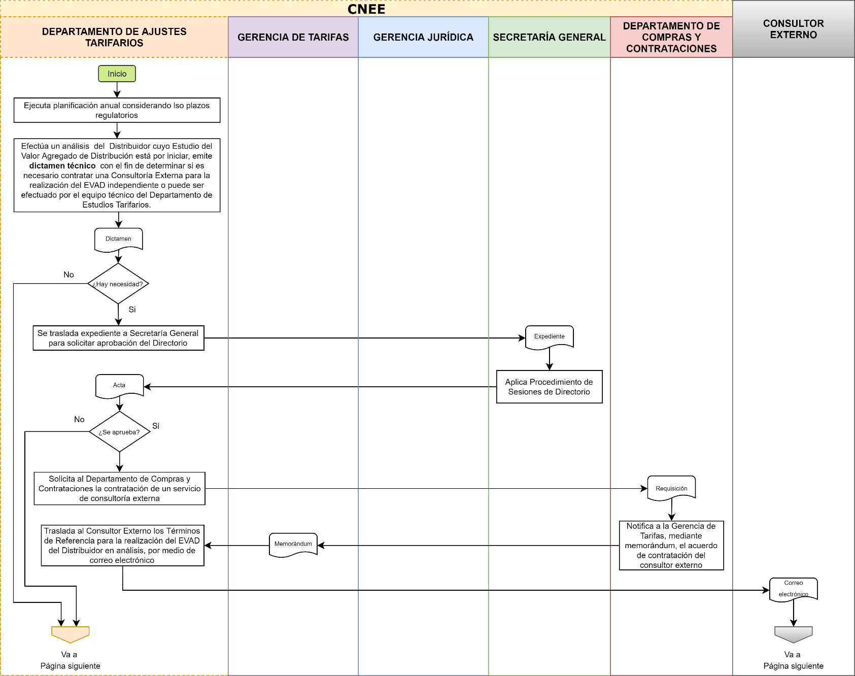

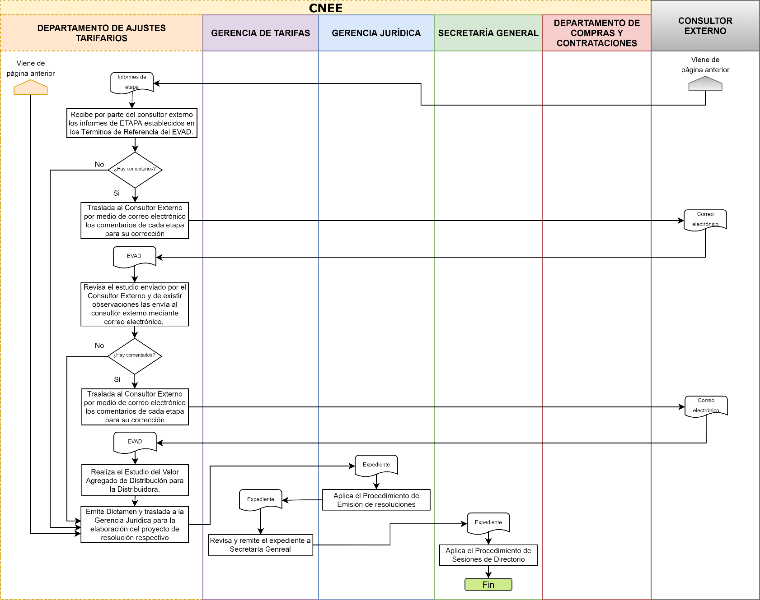

COMISIÓN NACIONAL DE ENERGÍA ELÉCTRICA |  |  | 5GTTAT1
NOMBRE DEL PROCEDIMIENTO:
ELABORACIÓN DEL ESTUDIO DEL VALOR AGREGADO DE DISTRIBUCION -EVAD-
POLÍTICA RELACIONADA: No Aplica (NA)
DEFINICIÓN GENERAL: Procedimiento para la elaboración del Estudio del Valor Agregado de Distribución (EVAD) desde la creación del expediente hasta la emisión del Proyecto de Resolución.
OBJETIVO: Elaboración del Estudio del Valor Agregado de Distribución (EVAD) para las empresas del Servicio de Distribución Final.
NORMAS ESPECÍFICAS:
- Ley General de Electricidad y sus Reglamentos
- Procedimiento de Inicio y cierre de expedientes (3GADEC1)
- Procedimiento de Sesiones de Directorio (2DIREC1)
- Procedimiento de Emisión de Resoluciones (2GJURD1)
- Procedimiento de Elaboración del Estudio del Valor Agregado de Distribución Independiente (4GTTAT1)
- Procedimiento de Revisión de Notas de Salida (3GJURD1)
RESPONSABLE: Departamento de Estudios Tarifarios
DESCRIPCIÓN DEL PROCEDIMIENTO
PASO  NO. | RESPONSABLE | DESCRIPCIÓN
 |  | INICIO DEL PROCEDIMIENTO
1 | Gerencia de Tarifas | Ejecuta planificación anual considerando los plazos regulatorios. Crea el expediente, siguiendo el Procedimiento de Inicio y cierre de expedientes (3GADEC1).
2 | Secretaría General | Si los Términos de Referencia de elaboración del estudio, incluyen el envío de informes de avance en la elaboración del Estudio del Valor Agregado de Distribución, dichos informes son trasladados a la Gerencia de Tarifas.
3 | Departamento de Estudios Tarifarios | Si existen comentarios, traslada a Gerencia Jurídica, para emitir comentarios hacia los informes de avance del Estudio del Valor Agregado de Distribución enviados por el Distribuidor, por medio de formato de Nota de Salida, dirigida al Distribuidor.
4 | Gerencia Jurídica | Aplica procedimiento de Revisión de Notas de Salida (3GJURD1).
5 | Secretaría General | Si el Distribuidor envía el Estudio del Valor Agregado de Distribución, se traslada a Gerencia de Tarifas para proceder con el paso siguiente. Si no lo envía, aplica Procedimiento de Elaboración del Estudio del Valor Agregado de Distribución Independiente (4GTTAT1).
6 | Departamento de Estudios Tarifarios | Revisa el estudio enviado por el Distribuidor en análisis y emite Dictamen por medio del formato “Dictamen Técnico” y traslada a Gerencia Jurídica para la elaboración del proyecto de resolución respectivo.
7 | Gerencia Jurídica | Aplica el Procedimiento de Emisión de resoluciones (2GJURD1).
8 | Gerencia de Tarifas | Revisa y remite el expediente a Secretaría General.
9 | Secretaría General | Aplica el Procedimiento de Sesiones del Directorio (2DIREC1).
10 | Gerencia de Tarifas | Si la resolución emitida no contempla correcciones se finaliza el procedimiento. En caso contrario se continua con el paso siguiente.
11 | Secretaría General | En caso de que existan correcciones traslada a Gerencia de Tarifas el estudio con las correcciones enviado por el Distribuidor. Si el Distribuidor no envía estudio con correcciones aplica Procedimiento de Elaboración del Estudio del Valor Agregado de Distribución Independiente (4GTTAT1).
12 | Departamento de Estudios Tarifarios | Revisa el estudio con las correcciones enviado por el Distribuidor en análisis y emite Dictamen por medio del formato “Dictamen Técnico” y traslada a Gerencia Jurídica para la elaboración del proyecto de resolución respectivo. En caso de que existan discrepancias aplica el Artículo 75 de la Ley General de Electricidad.
13 | Gerencia Jurídica | Aplica el Procedimiento de Emisión de resoluciones (2GJURD1).
14 | Gerencia de Tarifas | Revisa y remite el expediente a Secretaría General.
15 | Secretaría General | Aplica el Procedimiento de Sesiones del Directorio (2DIREC1).
16 | Secretaría General | En caso se aplique el Artículo 75 de la Ley General de Electricidad, traslada a Gerencia de Tarifas Informe de la Comisión Pericial
17 | Departamento de Estudios Tarifarios | Evalúa el informe de la Comisión Pericial y presenta su evaluación al directorio en reunión de trabajo.
18 | Departamento de Estudios Tarifarios | Por medio del formato “Dictamen Técnico” Traslada a Gerencia Jurídica el Estudio del Valor Agregado de Distribución incluyendo las modificaciones que hubieran sido aceptadas por el Directorio.
19 | Gerencia Jurídica | Aplica el Procedimiento de Emisión de resoluciones (2GJURD1).
20 | Gerencia de Tarifas | Revisa y remite el expediente a Secretaría General.
21 | Secretaría General | Aplica el Procedimiento de Sesiones del Directorio (2DIREC1).
 |  | FIN DEL PROCEDIMIENTO

Diagrama de Flujo del Procedimiento de Elaboración del Estudio del Valor Agregado de Distribución (EVAD) (5GTTAT1)

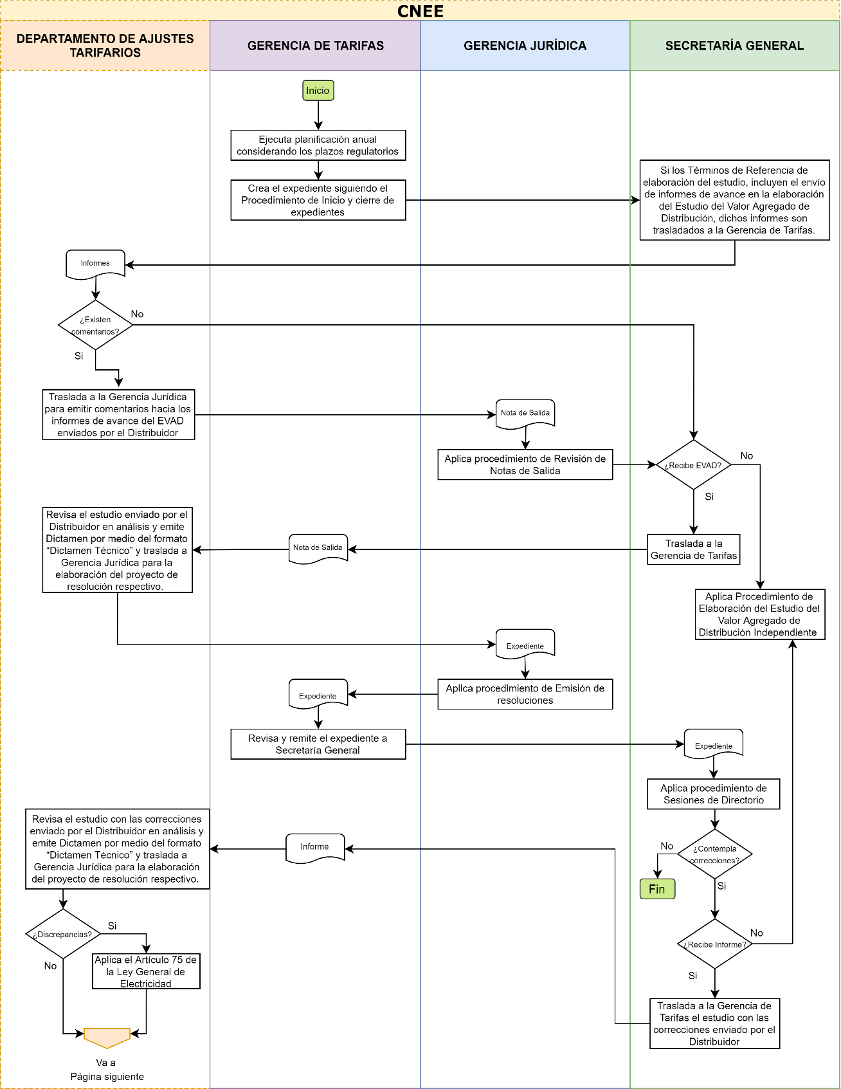

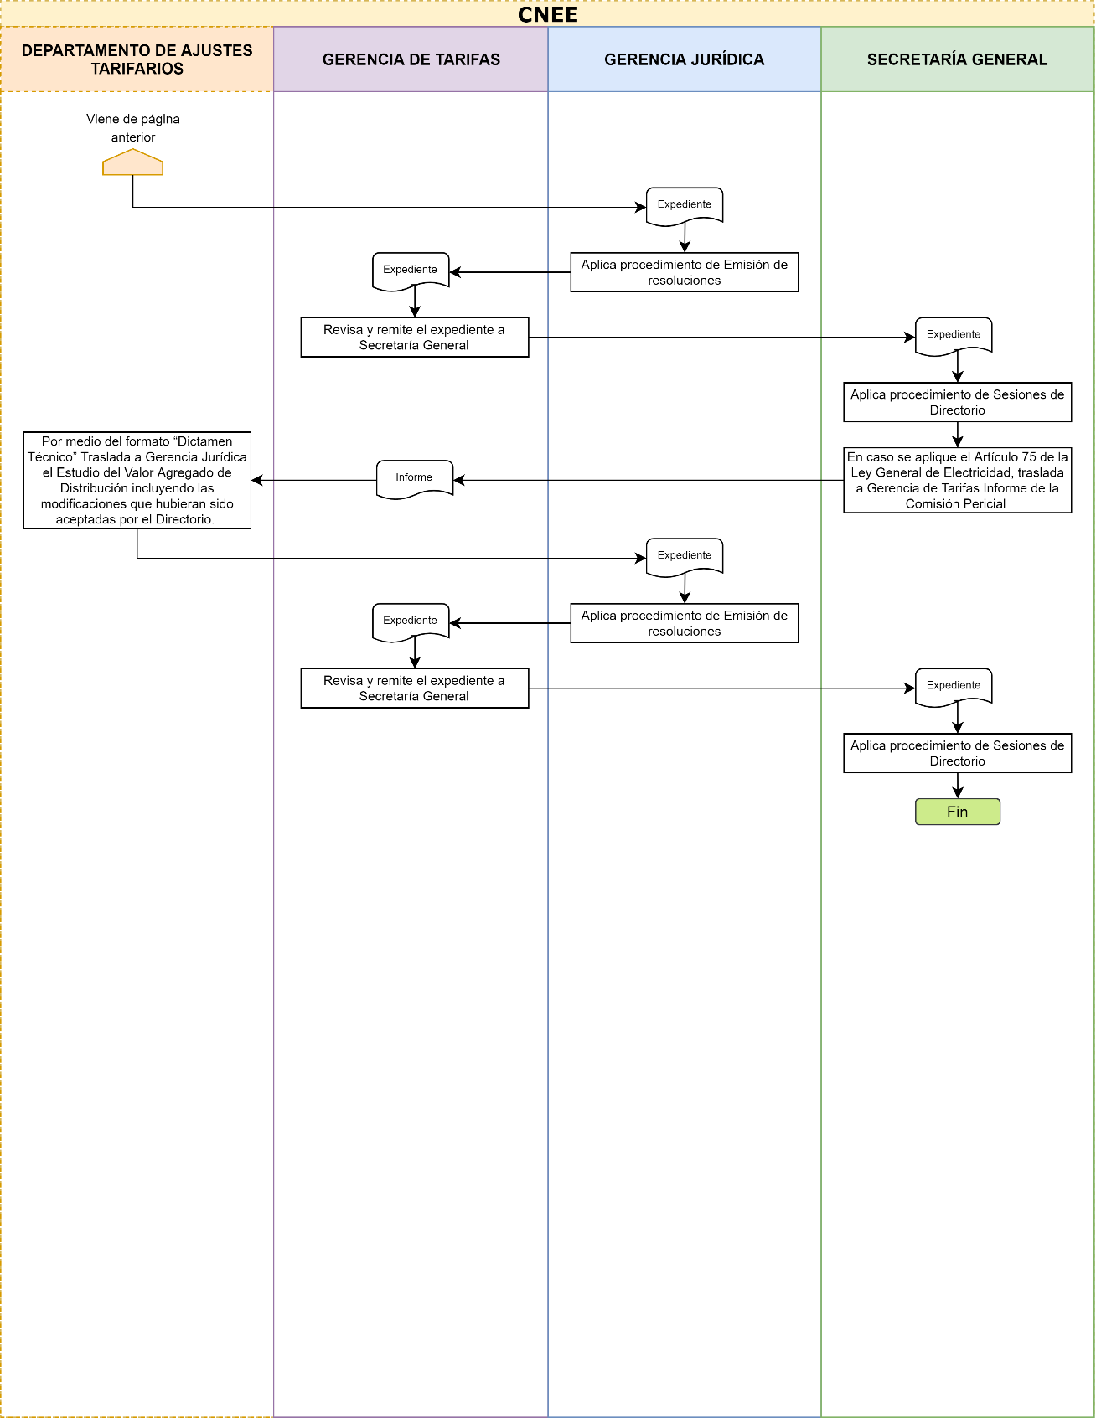

COMISIÓN NACIONAL DE ENERGÍA ELÉCTRICA |  |  | 6GTTAT1
NOMBRE DEL PROCEDIMIENTO:
ELABORACION DEL PLIEGO TARIFARIO BASE DEL SERVICIO DE DISTRIBUCIÓN FINAL PARA USUARIOS DE TARIFA SOCIAL Y TARIFA NO SOCIAL
POLÍTICA RELACIONADA: No Aplica (NA)
DEFINICIÓN GENERAL: Procedimiento para la elaboración del Pliegos Tarifarios Base para Usuarios de Tarifa Social y Tarifa No Social, desde la creación del expediente hasta la emisión del Proyecto de Resolución.
OBJETIVO: Elaboración del Pliego Tarifarios Base para Usuarios de Tarifa Social y Tarifa No Social del Servicio de Distribución Final.
NORMAS ESPECÍFICAS:
- Ley General de Electricidad y sus Reglamentos
- Procedimiento de Inicio y cierre de expedientes (3GADEC1)
- Procedimiento de Sesiones de Directorio (2DIREC1)
- Procedimiento de Emisión de Resoluciones (2GJURD1)

RESPONSABLE: Departamento de Estudios Tarifarios
DESCRIPCIÓN DEL PROCEDIMIENTO
PASO  NO. | RESPONSABLE | DESCRIPCIÓN
 |  | INICIO DEL PROCEDIMIENTO
1 | Gerencia de Tarifas | Ejecuta planificación anual considerando los plazos regulatorios. Crea el expediente, siguiendo el Procedimiento de Inicio y cierre de expedientes (3GADEC1).
2 | Departamento de Estudios Tarifarios | Con base al análisis del Pliego Tarifario de la revisión tarifaria anterior, elabora la propuesta de los nuevos pliegos, resaltando los cambios para presentación al Directorio en Reunión de Trabajo.
3 | Departamento de Estudios Tarifarios | Tomando en cuenta los comentarios del Directorio, por medio del formato “Dictamen Técnico” traslada los Pliegos Tarifarios para Usuarios de Tarifa Social y Tarifa No Social a la Gerencia Jurídica.
4 | Gerencia Jurídica | Aplica el Procedimiento de Emisión de resoluciones (2GJURD1).
5 | Gerencia de Tarifas | Revisa y remite el expediente a Secretaría General.
6 | Secretaría General | Aplica el Procedimiento de Sesiones del Directorio (2DIREC1).
 |  | FIN DEL PROCEDIMIENTO

Diagrama de Flujo del Procedimiento de Elaboración del Pliego Tarifario Base del Servicio de Distribución Final para Usuarios de Tarifa Social y Tarifa No Social (6GTTAT1)

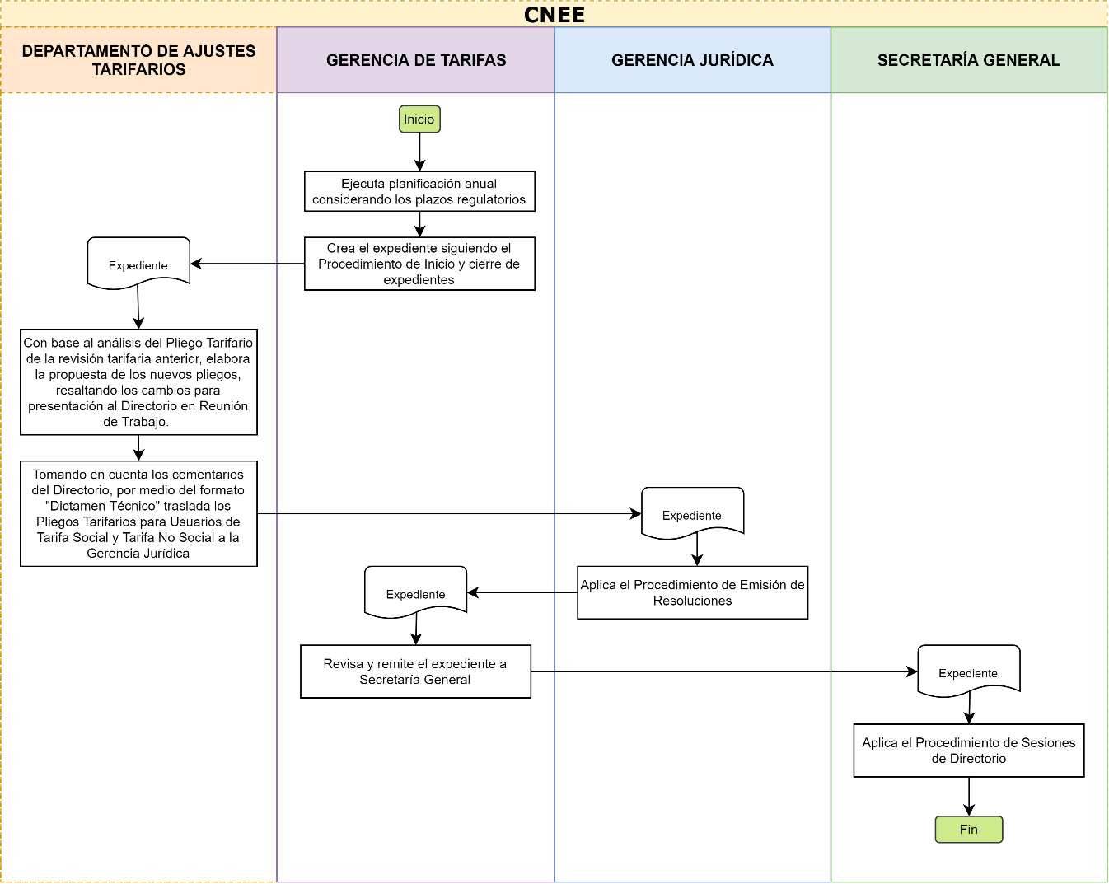

PROCEDIMIENTOS DE ADMINISTRACIÓN DEL SISTEMA DE GESTIÓN DE CALIDAD

COMISIÓN NACIONAL DE ENERGÍA ELÉCTRICA |  |  | 1GADEC1
NOMBRE DEL PROCEDIMIENTO
INFORMACIÓN DOCUMENTADA DEL SGC
POLÍTICA RELACIONADA: No Aplica (NA)
DEFINICIÓN GENERAL: Procedimiento para gestión de información documentada del SGC, desde la recepción del registro hasta la integración dentro del RevISO, Manual preliminar de políticas y procedimientos o Sistema de Gestión de Documentos, según corresponda.
OBJETIVO: Establecer los lineamientos generales para la creación y modificación de documentos internos del SGC, su control y actualización, así como de los documentos externos del SGC.
NORMAS ESPECÍFICAS:
No Aplica (NA)
RESPONSABLE: Departamento de Gestión Estratégica
DESCRIPCIÓN DEL PROCEDIMIENTO
PASO  NO. | RESPONSABLE | DESCRIPCIÓN
 |  | INICIO DEL PROCEDIMIENTO
1 | Dueño de Proceso | - Identifica, crea o modifica formatos o documentos (políticas, procedimientos, alcance del SGC, mapa de procesos, entre otros) relacionados con su proceso, de conformidad con el control de formatos contenido en el anexo al presente procedimiento.  - Registra el desempeño de los indicadores de su respectivo proceso, empleando el formato “Ficha Indicador”.  - En función de los resultados, conforme los parámetros definidos, se procede según lo contenido en el anexo del presente procedimiento.
2 | Dueño de Proceso | Remite, por correo electrónico o memorándum, al Departamento de Gestión Estratégica, el documento, formato o ficha de indicador, solicitando su revisión o integración, según corresponda.
3 | Departamento de Gestión Estratégica | Si es un documento o formato, verifica que esté alineado bajo la norma ISO 9001, que cumpla con el anexo del presente procedimiento y que el formato se corresponda con el documento.
4 | Departamento de Gestión Estratégica | Si el documento no cumple con el presente procedimiento o si el formato no se corresponde al documento correspondiente, devuelve al remitente, por correo electrónico o memorándum, con observaciones y vuelve al paso #1. En caso contrario continua al paso siguiente.
5 | Departamento de Gestión Estratégica | Presenta el documento o formato, en sesión de Comité de Calidad, y recomienda su aprobación
6 | Comité de Calidad | Revisa el documento o formato nuevo o modificado y lo somete a aprobación por parte de Comité de Calidad.
7 | Comité de Calidad | Emite minuta correspondiente y lo remite a miembros e invitados del Comité de Calidad, empleando formato “Minuta”.
8 | Dueño de Proceso | - En caso de no recibir aprobación de parte de Comité de Calidad, atiende las observaciones dentro de la Minuta correspondiente y vuelve al paso #1. Si es aprobado pasa al paso 9.
9 | Departamento de Gestión Estratégica | - Si el documento fue aprobado y es nuevo, le asigna código y documenta en el registro “Control de Documentos”.  - Si se trata de un nuevo formato, le asigna código y nombre para identificarlo en el Sistema de Gestión de Documentos (SGD) y documenta en el registro “Control de Formatos”.
10 | Departamento de Gestión Estratégica | - Si Comité de Calidad aprobó la modificación del documento o formato, realiza lo siguiente:  - Documento: actualiza versión y registra cambios en el “Control de Documentos”  - formato: actualiza versión y registra cambios en el “Control de Formatos”.
11 | Departamento de Gestión Estratégica | Archiva, de existir, los documentos y/o formatos obsoletos dentro de una carpeta digital.
12 | Departamento de Gestión Estratégica | - Publica el documento en la plataforma RevISO.  - Integra el documento nuevo o actualizado dentro del “Manual preliminar de Políticas y Procedimientos de la CNEE”.  - Solicita al Departamento de Gestión Tecnológica el cargue de formatos dentro del SGD.
13 | Departamento de Gestión Tecnológica | Gestiona el cargue de los formatos solicitados dentro del Sistema de Gestión de Documentos
14 | Departamento de Gestión Estratégica | Comunica los cambios y/o modificaciones de los documentos y/o formatos aprobados.
 |  | FIN DEL PROCEDIMIENTO

Diagrama de flujo del procedimiento de Información Documentada del SGC (1GADEC1)

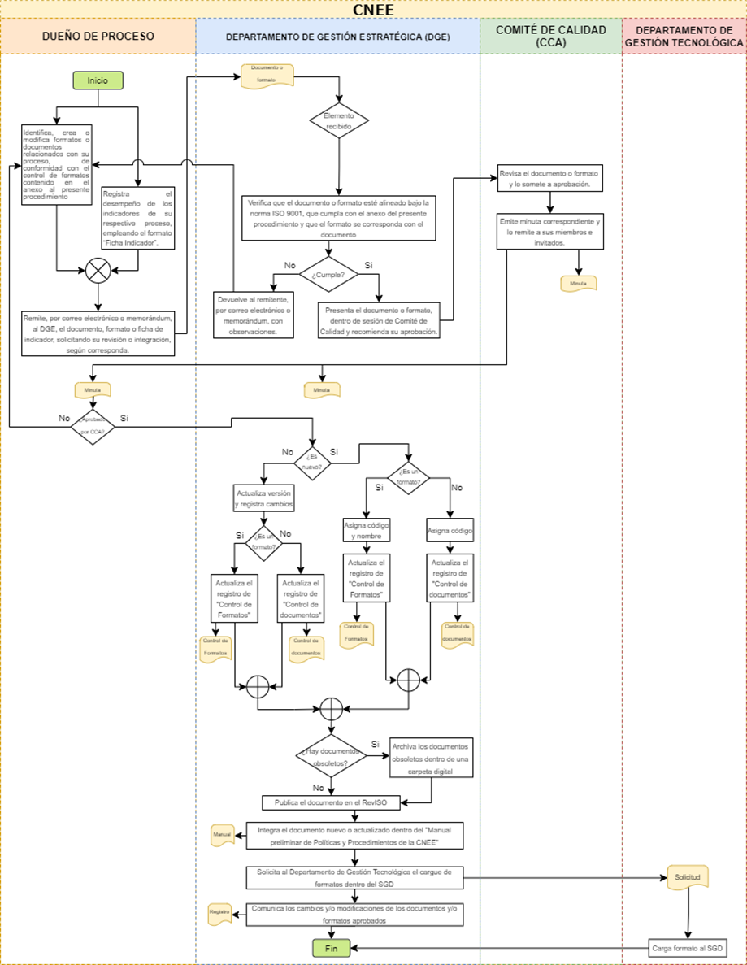
COMISIÓN NACIONAL DE ENERGÍA ELÉCTRICA |  |  | 2GADEC1
NOMBRE DEL PROCEDIMIENTO
GESTIÓN DE RIESGOS Y OPORTUNIDADES
POLÍTICA RELACIONADA: No aplica (NA)
DEFINICIÓN GENERAL: Procedimiento de gestión de riesgos y oportunidades estratégicos y de proceso del SGC, desde la identificación hasta su monitoreo y control.
OBJETIVO: Identificar, cualificar, calificar, monitorear y controlar los riesgos y oportunidades estratégicos y de proceso del SGC.
NORMAS ESPECÍFICAS:
No aplica (NA)
RESPONSABLE: Departamento de Gestión Estratégica
DESCRIPCIÓN DEL PROCEDIMIENTO
PASO  NO. | RESPONSABLE | DESCRIPCIÓN
 |  | INICIO DEL PROCEDIMIENTO
1 | Alta Dirección, Dueños de Proceso | - Identificar: Consignar en los campos del formato “Matriz de Riesgos y Oportunidades” la siguiente información:  - “Número”: un número arábigo correlativo  - “Descripción”: redacción que identifique el riesgo  - “Clasificación”: elegir:  - Estratégico  - Proceso  - “Tipo”: elegir:  - Riesgo  - Oportunidad  - “Origen”, elegir:  - Contexto de la CNEE  - Partes Interesadas  - Objetivos de Calidad  - Proceso  - “Causa”: causa del riesgo u oportunidad  - “Consecuencia”: consecuencia del riesgo u oportunidad  - Los riesgos y oportunidades estratégicos se identifican en el análisis de contexto “Matriz FODA” y Partes Interesadas “Matriz de Partes Interesadas”, así como en los “Objetivos de Calidad”
2 | Alta Dirección | - Cualificar: valorar la probabilidad e impacto de los riesgos y oportunidades así:  - Consignar en el campo “Probabilidad” e “Impacto” del formato “Matriz de Riesgos y Oportunidades” la valoración si la probabilidad y el impacto del riesgo o la oportunidad es baja, media o alta, según lo siguiente:  Cualificación Tipo Bajo Medio Alto  Probabilidad Riesgo El último evento fue hace más de un año Ha ocurrido en el último año Ha ocurrido en el último semestre  Impacto Riesgo No perceptible al cumplimiento de objetivos estratégicos o imagen Perceptible negativamente en el cumplimiento de objetivos o imagen de la CNEE Altamente impactante en el cumplimiento de los objetivos o la imagen de la CNEE  Probabilidad Oportunidad Poco probable de materializar Probable implementar tomando en condiciones actuales muy probable implementación en condiciones actuales  Impacto Oportunidad Muy poco perceptible positivamente Perceptible positivamente Impactante en los objetivos e imagen de la CNEE
3 | Alta Dirección | - Calificar: con el paso #3, automáticamente se priorizan los riesgos y oportunidades en el formato “Matriz de Riesgos y Oportunidades”, según la cualificación de la probabilidad e impacto del riesgo u oportunidad así:  - Probabilidad baja - Impacto bajo: prioridad = 1  - Probabilidad baja - Impacto medio: prioridad = 2  - Probabilidad baja - Impacto Alto prioridad = 3  - Probabilidad media - Impacto bajo: prioridad = 2  - Probabilidad media - Impacto medio: prioridad = 4  - Probabilidad media - Impacto Alto prioridad = 6  - Probabilidad alta - Impacto bajo: prioridad = 3  - Probabilidad alta - Impacto medio: prioridad = 3  - Probabilidad alta - Impacto Alto prioridad = 9
4 | Alta Dirección | - Los riesgos y oportunidades estratégicas con niveles de prioridad inferiores a 6 se califican como “no críticos” y el resto como “críticos”.  - Para el caso de los riesgos y oportunidades estratégicas críticas, diseñar “Controles operacionales” y “Planes de Mejora” respectivamente que:  - Mitiguen la probabilidad o el impacto, eviten, escalen o transfieran los riesgos estratégicos, con priorización 6 o 9. Consignar en la hoja “Controles operacionales” del formato “Matriz de Riesgos y Oportunidades”  - Potencien la probabilidad o el impacto o mejoren las oportunidades estratégicas, con priorización 6 o 9. Consignar en la hoja “Planes de Mejora” del formato “Matriz de Riesgos y Oportunidades”  - Para el caso de los riesgos y oportunidades estratégicas no críticas también se pueden diseñar “Controles operacionales” o “Planes de Mejora” respectivamente, quedando a criterio del Dueño de Proceso su formulación. Estos riesgos y oportunidades deben ser monitoreados periódicamente (niveles de probabilidad e impacto), siendo una responsabilidad del Dueño de Proceso o de la persona que este nombre para el efecto. En caso de que se conviertan en críticos, proceder de acuerdo con el paso #5 y actualizar la “Matriz de Riesgos y Oportunidades”
5 | Gerentes, Dueños de Procesos | Consignar en el campo “Responsable de Control” del formato “Matriz de Riesgos y Oportunidades”, el puesto de la persona responsable de la implementación, monitoreo y control del control operacional, para los riesgos estratégicos críticos y oportunidades estratégicas críticas.
6 | Dueños de Proceso | - Priorizar los riesgos y oportunidades de proceso, multiplicando el valor de la probabilidad e impacto consignado en el paso # 3, en el campo “Priorización” del formato “Matriz de Riesgos y Oportunidades”.  - Las combinaciones de priorización posibles son:  - Prioridad = Probabilidad = 1 X Impacto = 1 = 1  - Prioridad = Probabilidad = 1 X Impacto = 2 = 2  - Prioridad = Probabilidad = 1 X Impacto = 3 = 3  - Prioridad = Probabilidad = 2 X Impacto = 1 = 2  - Prioridad = Probabilidad = 2 X Impacto = 2 = 4  - Prioridad = Probabilidad = 2 X Impacto = 3 = 6  - Prioridad = Probabilidad = 3 X Impacto = 1 = 3  - Prioridad = Probabilidad = 3 X Impacto = 2 = 6  - Prioridad = Probabilidad = 3 X Impacto = 3 = 9
7 | Dueños de Proceso | - Los riesgos y oportunidades de proceso con niveles de prioridad inferiores a 6 se califican como “no críticos” y el resto como “críticos”.  - Para el caso de los riesgos y oportunidades de proceso críticas diseñar “Controles operacionales” y “Planes de Mejora” respectivamente que:  - Mitiguen la probabilidad o el impacto, eviten, escalen o transfieran los riesgos de proceso, con priorización 6 o 9. Consignar en la hoja “Control operacional” del formato “Matriz de Riesgos y Oportunidades”  - Potencien la probabilidad o el impacto o mejoren las oportunidades de proceso, con priorización 6 o 9. Consignar en la hoja “Planes de Mejora” del formato “Matriz de Riesgos y Oportunidades”  - Para el caso de los riesgos y oportunidades de proceso no críticas, también se pueden diseñar “Controles operacionales” o “Planes de Mejora” respectivamente, quedando a criterio del Dueño de Proceso su formulación. Estos riesgos y oportunidades deben ser monitoreados periódicamente (niveles de probabilidad e impacto), siendo una responsabilidad del Dueño de Proceso o de la persona que este nombre para el efecto. En caso de que se conviertan en críticos, proceder de acuerdo con el paso #5 y actualizar la “Matriz de Riesgos y Oportunidades”
8 | Dueños de Procesos, Colaboradores | Consignar en el campo “Responsable de Control” del formato “Matriz de Riesgos y Oportunidades”, el puesto de la persona responsable de la implementación, monitoreo y control del control operacional, para los riesgos de proceso críticos y oportunidades estratégicas críticas
9 | Dueños de Procesos | - Indicar en el formato “Matriz de Riesgos y Oportunidades” el criterio de la evaluación de la eficacia para los riesgos y oportunidades estratégicos o de proceso críticos y no críticos respectivamente. Para cada criterio de evaluación indicar una periodicidad para su aplicación.  - Evaluar el cumplimiento del criterio de evaluación cuando se alcance la periodicidad indicada. Consignar el resultado en la “Matriz de Riesgos y Oportunidades”
10 | Alta Dirección | Actualizar la “Matriz de Riesgos y Oportunidades” estratégicos anualmente al revisar el contexto y Partes Interesadas de la CNEE, de acuerdo con el procedimiento Gestión Estratégica (1DIREC2), o evaluar en caso de darse cualquiera de las siguientes situaciones:  - Levantamiento de una gestión de la mejora relacionada con algún riesgo u oportunidad identificada  - Levantamiento de una gestión del cambio relacionada con algún riesgo u oportunidad identificada  - Actualización y/o cambio en Objetivos de Calidad
11 | Alta Dirección | Actualizar la “Matriz de Riesgos y Oportunidades” de proceso anualmente, o en el momento de darse cualquiera de las siguientes situaciones:  - Levantamiento de una gestión de la mejora  - Levantamiento de una gestión del cambio  - Actualización y/o cambio en Objetivos de Calidad
 |  | FIN DEL PROCEDIMIENTO

Diagrama de flujo del Procedimiento de Gestión de riesgos y oportunidades (2GADEC1)

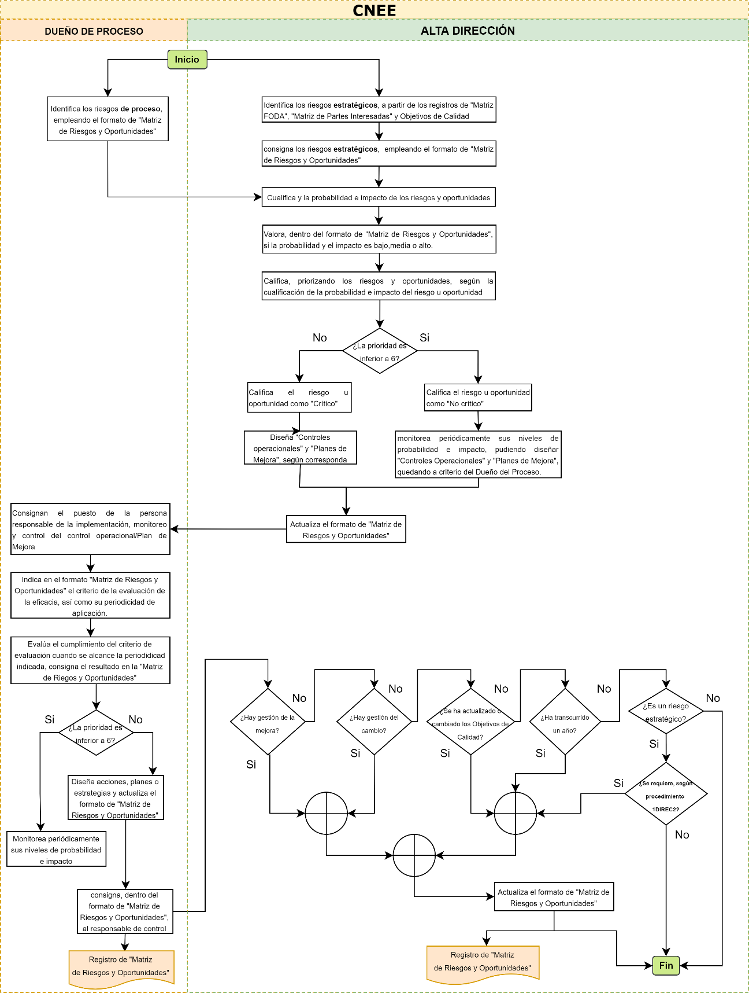

COMISIÓN NACIONAL DE ENERGÍA ELÉCTRICA |  |  | 3GADEC1
NOMBRE DEL PROCEDIMIENTO
INICIO Y CIERRE DE EXPEDIENTES
POLÍTICA RELACIONADA: No aplica (NA)
DEFINICIÓN GENERAL: Procedimiento aplicado desde el inicio hasta el cierre y verificación de los expedientes de la CNEE.
OBJETIVO: Establecer las actividades necesarias para el inicio, traslados, cierre y auditoría del cierre de expedientes de la CNEE.
NORMAS ESPECÍFICAS:
No aplica (NA)
RESPONSABLE: Departamento de Gestión Estratégica
DESCRIPCIÓN DEL PROCEDIMIENTO
PASO  NO. | RESPONSABLE | DESCRIPCIÓN
 |  | INICIO DEL PROCEDIMIENTO
1 | Gerente o personal que designe, según “Instructivo para la creación y cierre de expedientes de la Comisión Nacional de Energía Eléctrica” | Crear expediente según criterios establecidos en “Manual de inicio y cierre de expedientes CNEE”.
2 | Gerencia Técnica | De acuerdo a la naturaleza del expediente, puede:  - Dictaminar, usa formato “Dictamen”  - Emitir informe, usa formato “Informe”  - Solicitar información a Partes Interesadas, usa formato “Nota de Salida”
3 | Gerencia Jurídica | De acuerdo a la naturaleza del expediente puede:  - Correr audiencias, usa formato “Providencia”  - Dictaminar, usa formato “Dictamen”  - Emitir proyecto de resolución, usa formato “Proyecto Resolución”  - Traslada expediente a Secretaría General para el trámite de aprobación y firma de Directorio.
4 | Secretaría General | - Recibir expediente para aprobación y firmas del Directorio.  - Emitir cédula de notificación, usa formato “Cedula”  - Coordina la notificación de la resolución  - Realizar diligencia, escanear y adjuntar al SGD.  - Conservar en su poder el expediente físico.  - En caso hubiera impugnación a lo resuelto por la CNEE, espera 5 días. Traslada expediente físico y memorial conteniendo interposición del recurso, a la Gerencia Jurídica, usa formato “Memorial”. Sigue a paso # 5.  - En caso de no existir impugnación trasladar expediente a Gerencia Técnica para finalizarlo y pasa a paso #7.
5 | Gerencia Jurídica | Elaborar informe circunstanciado, usa formato “Informe circunstanciado” para ser trasladado junto con el expediente físico completo al MEM.
6 | Secretaría General | Trasladar copia del informe circunstanciado con sello de recibido por parte del MEM a Gerencia Técnica que procede a finalización del expediente en el SGD.
7 | Gerente o personal que designe según “Instructivo para la creación y cierre de expedientes de la Comisión Nacional de Energía Eléctrica” | Archivar expediente.
8 | Auditoría Interna | - Verificar que muestra estadística representativa de expedientes finalizados en períodos cuatrimestrales, cumplan con todos los criterios para su finalización, según “Instructivo de auditoría de cierre de expedientes”.  - Emitir dictamen de auditoría de cierre de expediente, usa formato “Dictamen”
 |  | FIN DEL PROCEDIMIENTO

Diagrama de Flujo del Procedimiento de Inicio y cierre de expedientes (3GADEC1)

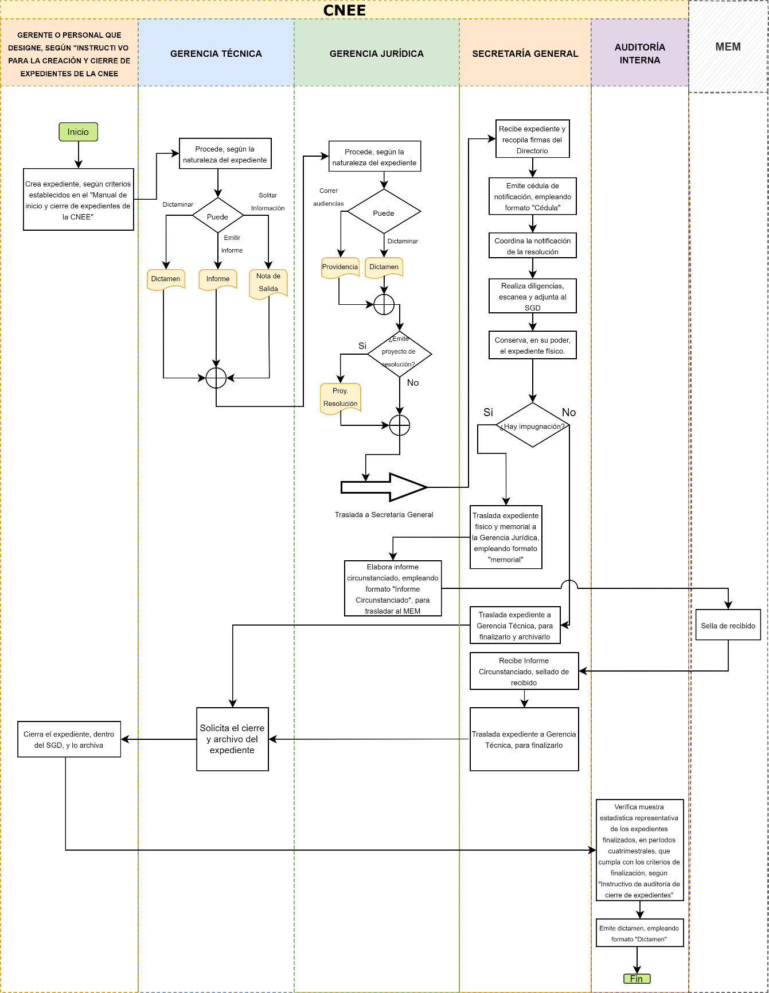
COMISIÓN NACIONAL DE ENERGÍA ELÉCTRICA |  |  | 4GADEC1
NOMBRE DEL PROCEDIMIENTO:
GESTIÓN DE NO CONFORMIDADES Y ACCIONES CORRECTIVAS
POLÍTICA RELACIONADA: No aplica (NA)
DEFINICIÓN GENERAL: Este procedimiento permite la gestión de no conformidades desde su identificación hasta la verificación de la eficacia de las acciones correctivas aplicadas.
OBJETIVO: Establecer lineamientos generales gestionar las no conformidades y manejar las acciones correctivas de los procesos del Sistema de Gestión de la Calidad de la CNEE
NORMAS ESPECÍFICAS:
No aplica (NA)
RESPONSABLE: Departamento de Gestión Estratégica
DESCRIPCIÓN DEL PROCEDIMIENTO
PASO  NO. | RESPONSABLE | DESCRIPCIÓN
 |  | INICIO DEL PROCEDIMIENTO
1 | Dueños de Proceso  Colaboradores de la CNEE | - Identificación de la acción correctiva: consigna en los campos del formato “Solicitud de Acción Correctiva” la siguiente información:  - “Fecha”: consignar fecha de levantamiento de la acción correctiva  - Proceso/Subproceso: consignar Proceso o Subproceso responsable  - “Origen de la Acción Correctiva”:  - Riesgo materializado  - Iniciativa propia  - Auditorías de Primera, Segunda o Tercera Parte del SGC  - Revisión por la Dirección  - Revisión de Indicadores  - “Descripción”: redacción que identifique la situación que origina la acción correctiva o la no conformidad encontrada  - “Análisis de causas”: La persona nombrada realiza el análisis de causas usando la metodología del “ultimo por qué”  - “Planificar acciones”: consignar:  - Descripción de acciones  - Fechas estimadas de cierre  - Responsables nombrados
2 | Dueños de Proceso  Colaboradores de la CNEE | - Analizar causas: La persona nombrada realiza el análisis de causas usando cualquiera de las siguientes metodologías:  - Espina de pescado (Ishikawa)  - 5 porqué  - Lluvia de ideas  - Otro  - Planificar acciones: consignar:  - Número correlativo (arábigo)  - Descripción de acciones  - Fechas estimadas de ejecución  - Responsables  - Observaciones
3 | Departamento de Gestión Estratégica | - Verifica: consigna en el registro “Solicitud de Acción Correctiva” y acordar con el Dueño de Proceso o Colaborador de la CNEE, el seguimiento de las acciones planificadas:  - “Número de la acción correctiva”: número arábigo correlativo asignado por el Sistema de Gestión Documental de la CNEE  - “Resultados de las acciones”: consignar resultados de las acciones planificadas. “Evaluar Eficacia”: consignar evaluación de la eficacia de los resultados de las acciones planificadas.  - “Comentarios adicionales” consignar cualquier otra información relevante.
4 | Departamento de Gestión Estratégica | Informa a la Alta Dirección sobre el estado de las acciones correctivas en reporte mensual de Indicadores del SGC.
 |  | FIN DEL PROCEDIMIENTO

Diagrama de Flujo del Procedimiento de Gestión de No Conformidades y Acciones Correctivas (4GADEC1)

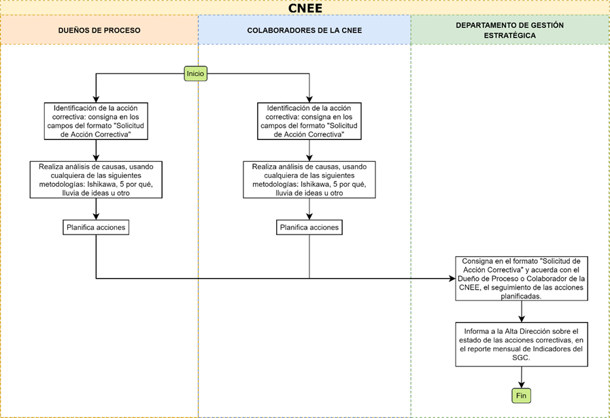
COMISIÓN NACIONAL DE ENERGÍA ELÉCTRICA |  |  | 5GADEC1
NOMBRE DEL PROCEDIMIENTO:
AUDITORIAS DEL SISTEMA DE GESTIÓN DE CALIDAD
POLÍTICA RELACIONADA: No aplica
DEFINICIÓN GENERAL: Procedimiento que establece la Elaboración del programa de auditorías, desde su conformación hasta la realización del informe de auditoría en todos los procesos del Sistema de Gestión de Calidad de la CNEE.
OBJETIVO: Establecer los lineamientos para llevar a cabo las auditorías internas a los procesos del Sistema de Gestión de Calidad de la CNEE.
NORMAS ESPECÍFICAS:
No Aplica (NA)
RESPONSABLE: Departamento de Gestión Estratégica
DESCRIPCIÓN DEL PROCEDIMIENTO
PASO  NO. | RESPONSABLE | DESCRIPCIÓN
 |  | INICIO DEL PROCEDIMIENTO
1 | Departamento de Gestión Estratégica | - Elabora el programa de auditorías del SGC, empleando el formato “Programa de Auditorías del SGC”.  - Consigna la siguiente información:  - Alcance del programa  - “Tipo de auditoría”:  - Primera parte: auditorías internas  - Segunda parte: Clientes (cuando lo soliciten)  - Tercera parte: Ente Certificador  - “Aplica o No aplica”: marcar con “X”  - “Fecha programada”: fecha programada para la auditoría del SGC  - “Objetivo” indicar objetivo  - “Vigencia”: vigencia del plan  - “Recursos”: definir recursos de acuerdo a las siguientes categorías:  - Recursos materiales (medios de comunicación, tecnología de información, insumos necesarios)  - Recursos financieros  - Metodología  - Calendario de disponibilidad del Equipo Auditor  - Elabora el plan de auditoría del SGC, empleando el formato “Plan de Auditoría SGC”.  - “Objetivo”: objetivo de la auditoría  - “Alcance”: límites de la auditoría  - “Metodología”:  - In situ con entrevistas  - Virtual con entrevistas  - Documental  - Observación del trabajo desempeñado  - “Equipo Auditor”: para auditorías de Primera Parte, considera los siguientes requisitos para el Auditor Lider y Equipo Auditor:  Rol Requisitos  Administrador del programa Nivel de educación Mínimo, estudios universitarios  Formación relacionada Diploma Auditor Interno nivel 2 o 3  Experiencia relacionada Mínimo, haber coordinado una auditoría.  Auditor líder Nivel de educación Mínimo, estudios universitarios  Formación relacionada Diploma Auditor Interno  Experiencia relacionada Mínimo, haber participado en una auditoría.  Equipo auditor Nivel de educación Mínimo, estudios a nivel diversificado  Experiencia laboral Mínimo: un año de laborar en la CNEE  Formación relacionada Diploma de Auditor Interno  Nota: Los auditores subcontratados tienen como único requisito contar con Diploma de Auditor vigente.
2 | Departamento de Gestión Estratégica | - Somete el programa y plan de auditoría a aprobación del Comité de Calidad de la CNEE.
3 | Comité de Calidad | - Emite minuta conteniendo pronunciamiento sobre el Programa y Plan de Auditoría.
4 | Departamento de Gestión Estratégica | - De haber sido aprobado, continúa al paso siguiente. De lo contrario, vuelve al paso 1.
5 | Auditor Líder | - Completa, recopila y entrega la información solicitada al Departamento de Gestión Estratégica como administrador del Programa de Auditorías.  - Da inicio y seguimiento a las actividades, para lograr los objetivos de la Auditoría, siguiendo las siguientes actividades:  Actividad Secuencia  Reunión de apertura (Alta Dirección, Dueños de Procesos de los procesos a auditar) - Confirma Plan de Auditoría  - Resume desarrollo de Auditoría  - Confirma canales de comunicación  - Brinda espacio para preguntas y respuestas  - Usa formato “Lista de Asistencia”  Comunicación Comunicar progreso de Auditoría  Recopilar y verificar información Recopilar y verificar información de acuerdo con el muestreo definido por el auditor, emplear el formato “Lista de Verificación”. Los métodos para verificar información son: entrevistas, revisión de documentos y observación del trabajo desempeñado.  Genera hallazgos Genera y revisa los hallazgos, producto de la auditoría  Prepara conclusiones e informe de auditoría Llevar a cabo la reunión de cierre, elaborar el informe de cierre de auditoría, usar formato “Informe de Auditoría”, el cual debe considerar: - No conformidades clasificadas por proceso (en caso existan) - Oportunidades de mejora (en caso existan) - Fortalezas encontradas - Conclusiones  Realizar reunión de cierre de auditoría - Presentar hallazgos y conclusiones de la auditoría - Entregar informe de auditoría a la Alta Dirección - Anotar a los asistentes a la reunión en el formato “Lista de Asistencia” Nota: la reunión es presidida por el Auditor Líder
6 | Equipo Auditor | - Evalúa al Auditor Líder, usando el formato “Evaluación de Auditores”  - Usa el formato “Solicitud de acción correctiva”, en caso de ser necesario, como producto de la evaluación.
7 | Auditor Líder | - Evalúa al Equipo Auditor, usando el formato “Evaluación de Auditores”  - Usa el formato “Solicitud de acción correctiva”, en caso de ser necesario, como producto de la evaluación.
8 | Departamento de Gestión Estratégica | - Solicita al Departamento de Compras y Contrataciones, el realizar la adquisición bajo la modalidad de Compra Directa, para contratar los servicios de auditoría de tercera parte, del Sistema de Gestión de Calidad de la CNEE, proporcionando términos de referencia.
9 | Departamento de Compras y Contrataciones | - Lleva a cabo el Procedimiento de Adquisición de Bienes, Suministros, Obras y Servicios Modalidad de Compra Directa, con base en los términos de referencia recibidos.
10 | Departamento de Gestión Estratégica | - Establece fecha de auditoría en el “Programa de Auditorías del SGC”
11 | Departamento de Gestión Estratégica | - Comunica programa de auditorías a la Alta Dirección.
 |  | FIN DEL PROCEDIMIENTO

Diagrama de Flujo del Procedimiento de Auditorías del Sistema de Gestión de Calidad (5GADEC1)

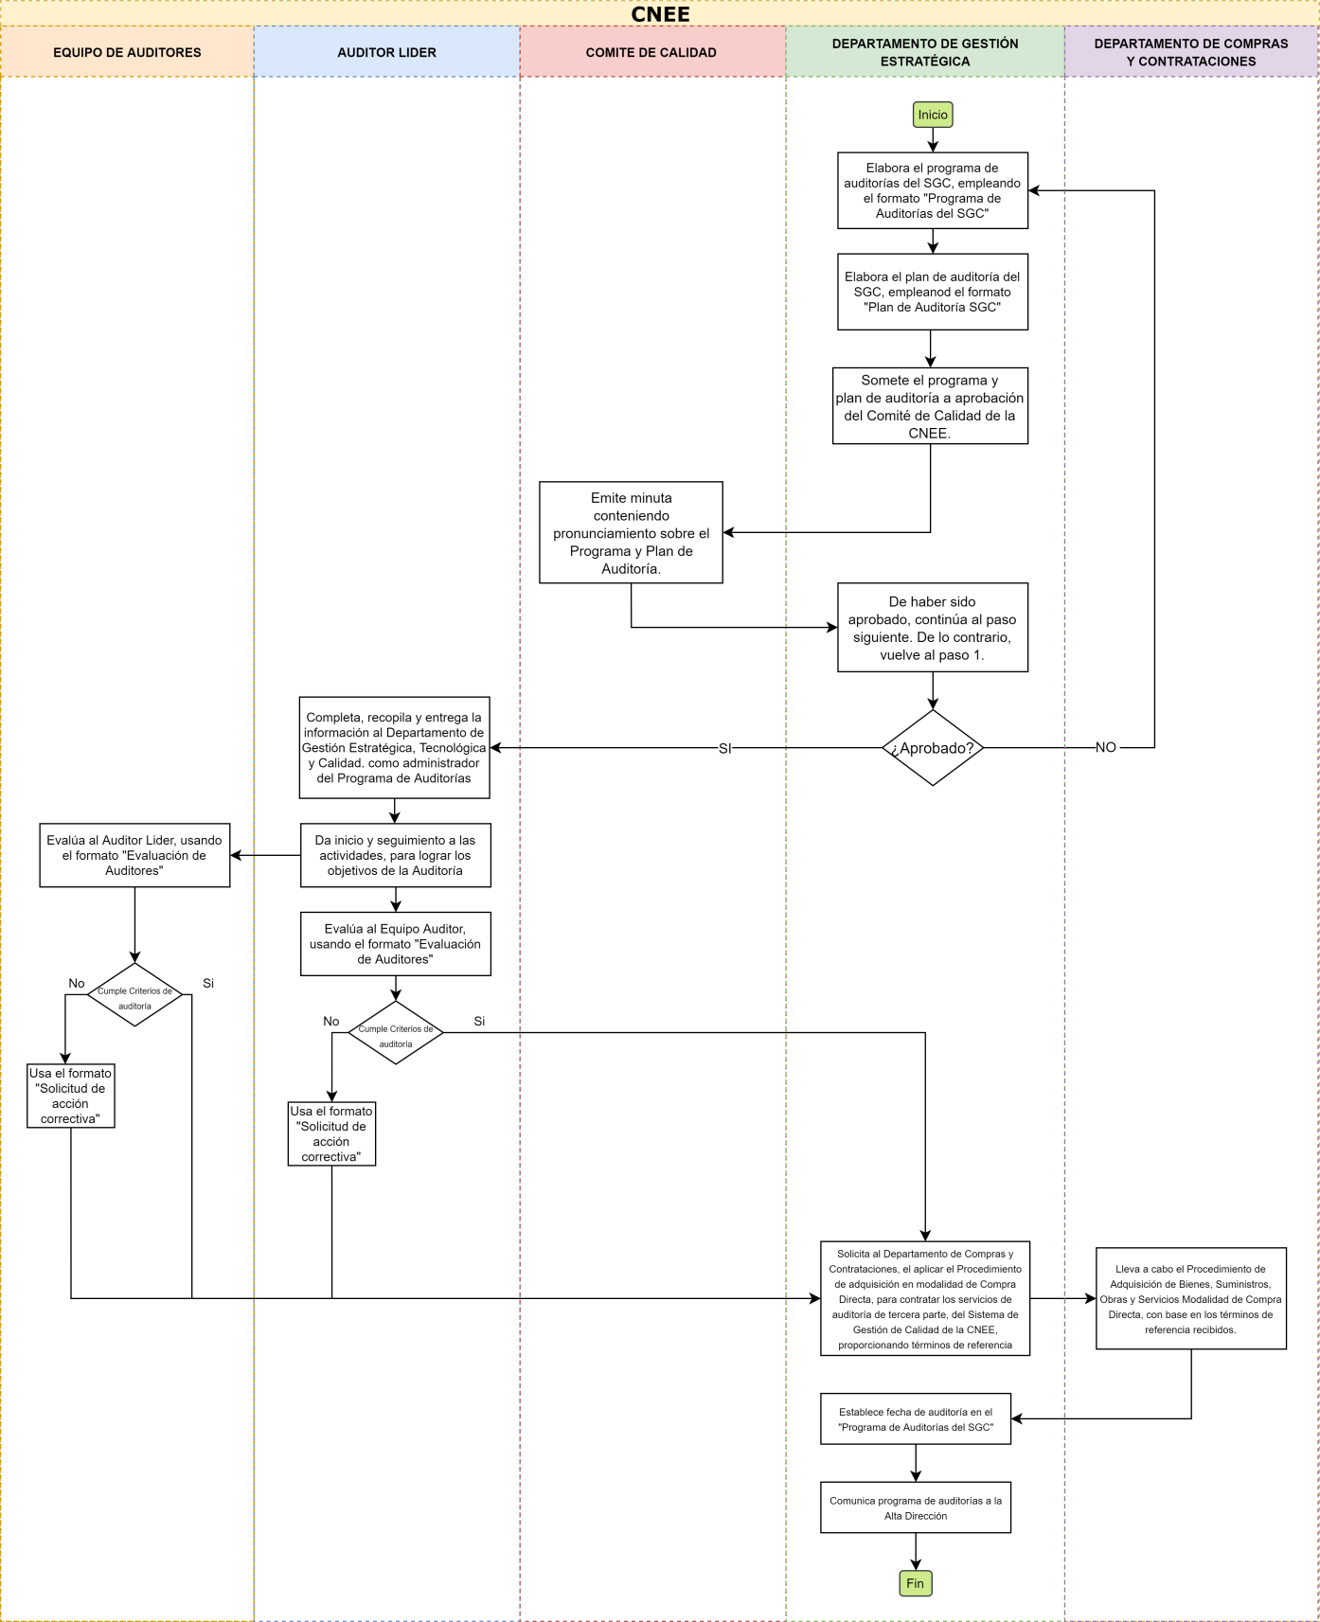
COMISIÓN NACIONAL DE ENERGÍA ELÉCTRICA |  |  | 6GADEC1
NOMBRE DEL PROCEDIMIENTO:
GESTIÓN DEL CAMBIO
POLÍTICA RELACIONADA: No Aplica
DEFINICIÓN GENERAL: Este procedimiento aplica para todos aquellos procesos, productos y/o servicios que impliquen algún tipo de ajuste dentro del Sistema de Gestión, ya sea por su modificación, eliminación o creación. Involucra el registro, análisis, evaluación, planeación y desarrollo de los cambios. Aplica desde la creación del formato de solicitud de cambios hasta la verificación de su cumplimiento.
OBJETIVO: Asegurar la integridad del sistema de gestión en la organización cuando se hace necesario efectuar cambios debido al desarrollo o modificación de uno o varios procesos, productos y/o servicios, analizando los riesgos generados y las medidas de mitigación requeridas
NORMAS ESPECÍFICAS:
No aplica (NA)
RESPONSABLE: Departamento de Gestión Estratégica
DESCRIPCIÓN DEL PROCEDIMIENTO
PASO  NO. | RESPONSABLE | DESCRIPCIÓN
 |  | INICIO DEL PROCEDIMIENTO
1 | Dueños de procesos, Colaboradores de la CNEE | - Identifica: consigna cambios en el formato “Solicitud de Cambios” la siguiente información  - “Fecha”: consignar fecha de levantamiento de la acción correctiva  - Proceso/Subproceso: consignar Proceso o Subproceso responsable  - “Origen del cambio”:  - Contexto de la CNEE  - Partes interesadas  - Requisitos legales o normativos  - Mapa de procesos  - Indicadores de proceso  - Otros  - “Objetivo”: redacción que identifique lo que se busca lograr con el cambio  - “Justificación”: redacción que identifique la o las razones por las cuales el cambio se requiere  - “Alcance”: redacción que identifique el alcance del cambio, sus límites y restricciones.
2 | Dueños de procesos, Colaboradores de la CNEE | - Identifica y califica los riesgos y oportunidades del cambio: identifica los riesgos derivados del cambio, el impacto de cada riesgo u oportunidad derivado del cambio debe ser valorado de acuerdo con los siguientes criterios:  Cualificación Tipo Bajo Medio Alto  Impacto Riesgo No perceptible al cumplimiento de objetivos estratégicos o imagen Perceptible negativamente en el cumplimiento de objetivos o imagen de la CNEE Altamente impactante en el cumplimiento de los objetivos o la imagen de la CNEE  Impacto Oportunidad Muy poco perceptible positivamente Perceptible positivamente Impactante en los objetivos e imagen de la CNEE
3 | Dueños de procesos, Colaboradores de la CNEE | - Planifica el cambio: consigna la información siguiente en el formato “Solicitud de Cambios”:  - “Número”: número arábigo del cambio descrito  - “Descripción”  - “Rango de fechas estimadas de ejecución (de – a)”  - “Responsables de la implementación de los cambios”  - “Recursos requeridos”  - “Productos/Entregables/Evidencia”
4 | Departamento de Gestión Estratégica | - Verifica: consigna en el registro “Solicitud de Cambios” el seguimiento de las acciones planificadas:  - “Número”: número arábigo  - “Descripción”  - “Fecha de verificación”: fecha de revisión de los resultados del cambio  - “Resultados”: consignar:  - Actividad realizada  - Fecha de ejecución  - Resultados obtenidos  - “Evaluar Eficacia”: si se cumple el objetivo del cambio, se da por cerrado el cambio, caso contrario se acuerda con el Proceso o Subproceso una nueva fecha de verificación. Los resultados obtenidos en el nuevo seguimiento se consignan en el campo “Nueva verificación”.  “Comentarios adicionales” consignar cualquier otra información relevante.
 |  | FIN DEL PROCEDIMIENTO

Diagrama de Flujo del Procedimiento de Gestión del cambio (6GADEC1)

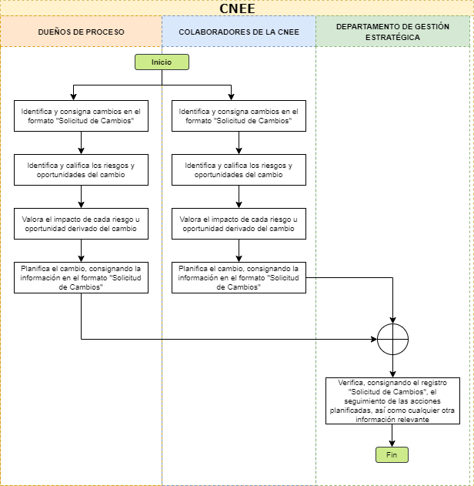

COMISIÓN NACIONAL DE ENERGÍA ELÉCTRICA |  |  | 7GADEC1
NOMBRE DEL PROCEDIMIENTO
ACTUALIZACIÓN DEL MANUAL DE POLÍTICAS Y PROCEDIMIENTOS DE LA CNEE
POLÍTICA RELACIONADA: Políticas y procedimientos de desarrollo organizacional
DEFINICIÓN GENERAL: Procedimiento para la actualización del Manual de Políticas y Procedimientos de la CNEE, desde la creación del expediente hasta la divulgación de su aprobación mediante acuerdo.
OBJETIVO: Establecer los lineamientos generales para la actualización del Manual de Políticas y Procedimientos de la CNEE.
NORMAS ESPECÍFICAS:
No Aplica (NA)
RESPONSABLE: Departamento de Gestión Estratégica
DESCRIPCIÓN DEL PROCEDIMIENTO
PASO  NO. | RESPONSABLE | DESCRIPCIÓN
 |  | INICIO DEL PROCEDIMIENTO
1 | Departamento de Gestión Estratégica | Una vez al año o a requerimiento de Directorio de la CNEE, crea expediente relacionado con la actualización del “Manual de Políticas y Procedimientos de la CNEE”.
2 | Departamento de Gestión Estratégica | Emite Dictamen técnico y remite expediente a la Gerencia Administrativa.
3 | Gerencia Administrativa | Remite expediente a Secretaría General, solicitando punto de agenda en Sesión de Directorio.
4 | Secretaría General | Aplica procedimiento de “Sesiones de Directorio (2DIREC1)”.
5 | Departamento de Gestión Estratégica | De haber recibido comentarios sobre el referido Manual de Políticas y Procedimientos, sigue al paso siguiente. De lo contrario, sigue al paso 9.
6 | Departamento de Gestión Estratégica | Realiza, en coordinación con los Dueños de Procesos relacionados, las modificaciones que fueron requeridas por Directorio.
7 | Departamento de Gestión Estratégica | Comunica al Comité de Calidad las modificaciones realizadas.
8 | Departamento de Gestión Estratégica | Envía ajustes o modificaciones a la Gerencia Administrativa y vuelve al paso 3.
9 | Secretaría General | Notifica Acuerdo de aprobación del referido Manual a cada Dueño de Proceso.
10 | Departamento de Gestión Estratégica | Coordina, junto con los Dueños de Proceso, la divulgación de la versión actualizada del “Manual de Políticas y Procedimientos”
 |  | FIN DEL PROCEDIMIENTO

Diagrama de flujo del procedimiento de Actualización del Manual de Políticas y Procedimientos de la CNEE (7GADEC1)

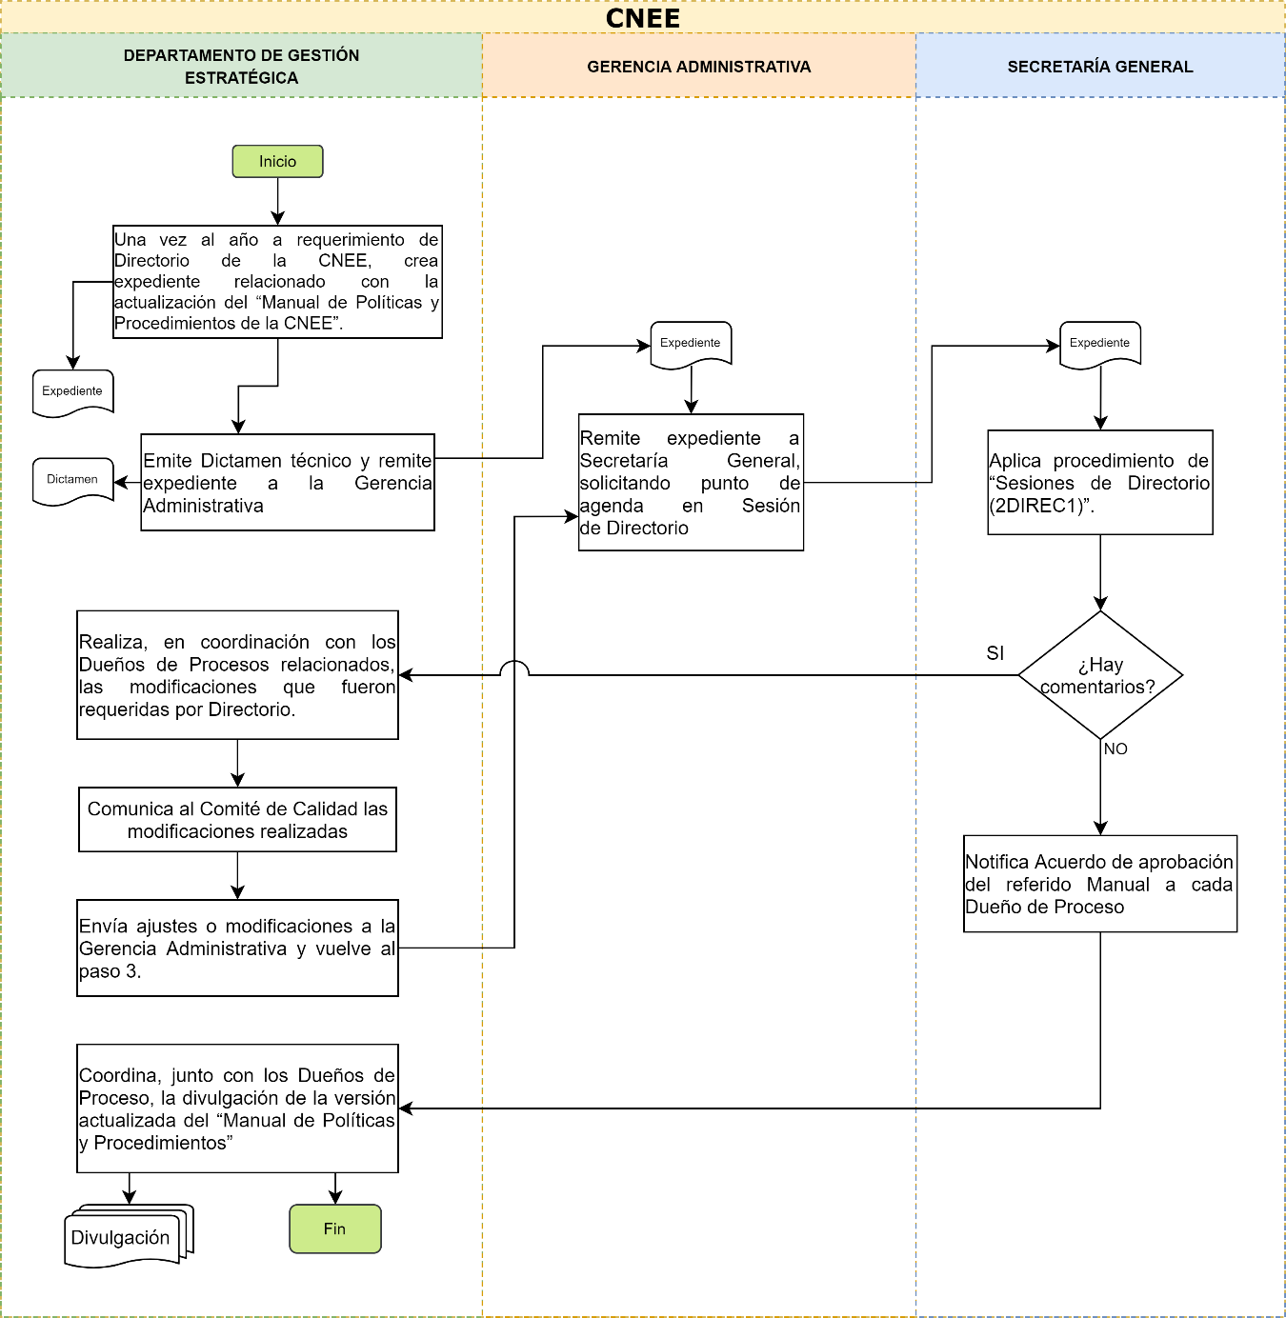

PROCEDIMIENTOS DE ASUNTOS INTERNACIONALES Y DE COOPERACIÓN

COMISIÓN NACIONAL DE ENERGÍA ELÉCTRICA |  |  | 1DIAIC0
NOMBRE DEL PROCEDIMIENTO:
GESTIÓN PARA LA PARTICIPACIÓN EN EVENTOS DE ACTUALIZACIÓN O INDUCCIÓN PROVENIENTE DE ORGANISMOS O ENTIDADES COOPERANTES INTERNACIONALES
POLÍTICA RELACIONADA: Política de Asuntos Internacionales y de Cooperación.
DEFINICIÓN GENERAL:
Optimiza las ofertas y/o demandas de participación en eventos de carácter internacional se presentan a la CNEE o que tenga interés de requerir externamente, para el cumplimiento de sus funciones.
OBJETIVO: Que las participaciones en eventos de carácter internacional cuyo objetivo sea facilitar la actualización de conocimientos o información a cargo de la Comisión, o bien brindar actualización o compartir información competencia de la institución, ante actores internacionales interesados, brinde valor agregado al cumplimiento de las funciones de la institución.
NORMAS ESPECÍFICAS:
- Acuerdos internos relacionados con la temática de asuntos internacionales emanados del Directorio de la CNEE.
- Ley, reglamentos y las Normas de Contraloría General de Cuentas de la Nación.
- Ley Orgánica del Presupuesto de Ingresos y Egresos del Estado y su reglamento.
- Política Energética
- Política de Gestión de la Cooperación Internacional emitida por los entes rectores Secretaría de Planificación y Programación de la Presidencia -SEGEPLAN-
- Marco normativo para la gestión de cooperación internacional y asistencia técnica del Sistema de la Integración Centroamericana -SICA-.
- Política Exterior del Ministerio de Relaciones Exteriores.

RESPONSABLE: Unidad de Asuntos Internacionales y de Cooperación (UAIC)
DESCRIPCIÓN DEL PROCEDIMIENTO
PASO  NO. | RESPONSABLE | DESCRIPCIÓN
 |  | INICIO DEL PROCEDIMIENTO
1 | UAIC | - Recibe la invitación del organismo o entidad internacional o la demanda de participación de parte de la dependencia técnica interesada, por medio de memorándum y un perfíl mínimo del requerimiento que contenga: justificación, antecedentes, objetivo, alcance, principales actividades y presupuesto.  - Inicia la gestión interna informando a la Secretaría General para el registro de la invitación u oferta del organismo internacional, en el sistema correspondiente. Esta acción corresponde en el caso que la invitación u oferta no ingresa por la vía oficial.
2 | Secretaría General | - Registra ingreso de invitación o comunicación internacional dirigida al Directorio o uno de sus miembros.  - Designa el tema en el Sistema de Documentos con base en instrucciones del destinatario quien recibió la invitación u oferta. En caso de delegar a UAIC, continua el proceso siguiente.
3 | UAIC | - En el caso de demanda de una dependencia interesada, con base en la base de datos del Departamento de Recursos Humanos que ya habría facilitado periódicamente sobre el análisis de brechas o temas de interés del personal de la CNEE y el conteo autorizado para participar en eventos (nacionales o internacionales), consulta a la dependencia técnica potencialmente interesada del evento (en el caso de oferta); o comunica por medio de memorándum al Directorio, sobre la propuesta o interés de la dependencia que presenta su requerimiento para participar o llevar a cabo un evento, taller o reunión de inducción o actualización con el apoyo de un organismo o entidad internacional.  - UAIC informa y recomienda al Directorio y propone por medio de memorándum, sea oferta de un organismo o entidad internacional o sea una demanda de una dependencia interna, congruente con la base de datos y control del Departamento de Recursos Humanos, consulta al Directorio la viabilidad de una reunión de trabajo para exponer la propuesta o solicitud de aprobación de la participación institucional.  - La UAIC explora detalles complementarios sobre el ente u organismo oferente o potenciales cooperantes, e informa de la viabilidad preliminar de continuar con la gestión o respuesta institucional. Esto constituye una labor de duedilligence.
4 | Directorio | - En reunión de trabajo es informado al detalle del interés (sea oferta o sea demanda). Como ampliación de la comunicación escrita en formato memorándum, que ya ha sido remitida por UAIC.  - Gira instrucciones a la dependencia interesada y a la Gerencia Administrativa para hacer viable concretar el evento, designaciones correspondientes y demás gestiones logísticas necesarias.  - En caso de descartar oferta o demanda, instruye a UAIC asesorar en la gestión de la respuesta oficial y que se comunique de la decisión del Directorio internamente en caso de corresponder.
5 | UAIC | - Colabora con el Directorio en la elaboración del proyecto de respuesta oficial (en caso fuese una invitación internacional); o bien apoya y asesora al Directorio en la gestión de la comunicación externa necesaria para viabilizar sea la participación institucional, sea la coordinación internacional taller, reunión u evento.  - Cierra la gestión al remitir la respuesta oficial al organismo.
6 | Secretaría General | - Brinda apoyo al Directorio con el registro de la comunicación oficial que emana de este despacho hacia el cooperante que oferto o a quien se requerirá del evento de inducción o actualización.
7 | Gerencia Administrativa | - Por medio de sus dependencias a cargo, gestiona: disponibilidad presupuestaria en caso sea necesario o el registro de la recepción de apoyo, registra permisos laborales y/o actualiza el control de horas invertidas por colaborador en la atención del evento para sumar a su record y expediente vía el Departamento de Recursos Humanos, así como otros permisos o gestiones correspondientes al área administrativa.  - Comunica a la dependencia técnica de estas gestiones; y copia a la UAIC para efectos de coordinación en el seguimiento integral. Inicia la etapa de ejecución cuando el organismo o cooperante internacional ha respondido positivo ante el requerimiento o se concreta participación ante su oferta.
8 | Dependencia técnica | - Comunica al Departamento de Recursos Humanos de su participación atendida, para el computo de acreditaciones en cuanto a la actualización o inducción atendida.  - Copia dicha comunicación a la UAIC para el registro correspondiente relacionado con el valor agregado de continuar o fortalecer la relación y coordinación con el organismo internacional que haya brindado el apoyo técnico no reembolsable sea por la vía de un taller, reunión de trabajo, foro, etc. Todo caso que haya permitido mejorar, actualizar o compartir conocimientos o información de temas competencia de la CNEE.
9 | Gerencia Administrativa | - Cierra expediente de participación por medio de la atención y registro de los asuntos presupuestarios que hayan sido necesarios para la atención de cada caso; del Departamento de Recursos Humanos para los cómputos correspondientes y actualización de la base de datos de la cual emana la confirmación de viabilidad de proponer a Directorio a futuro, participaciones de esta naturaleza.
 |  | FIN DEL PROCEDIMIENTO

Diagrama de Flujo del Procedimiento de Gestión Para La Participación En Eventos De Actualización o Inducción Proveniente de Organismos o Entidades Cooperantes Internacionales (1DIAIC0)

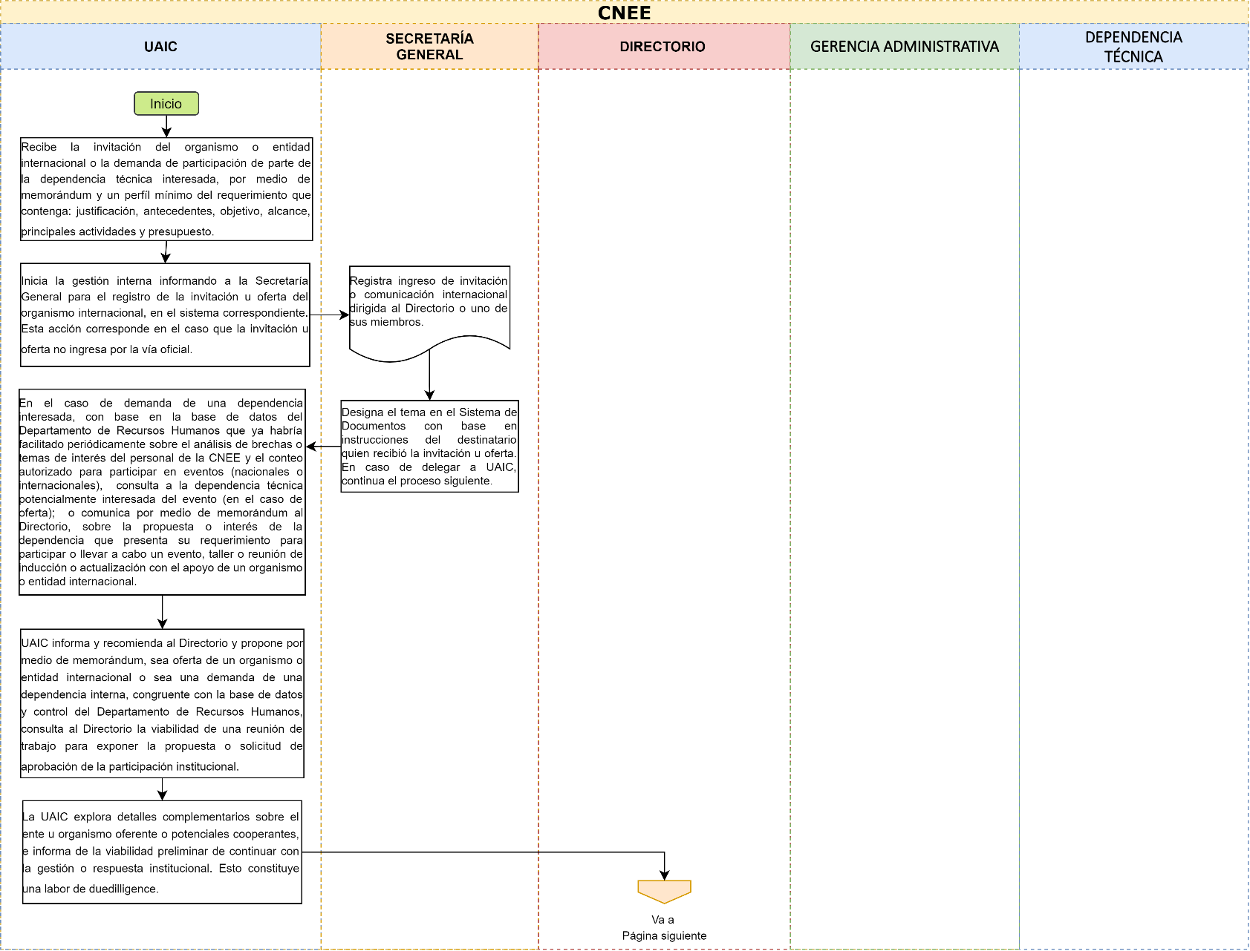

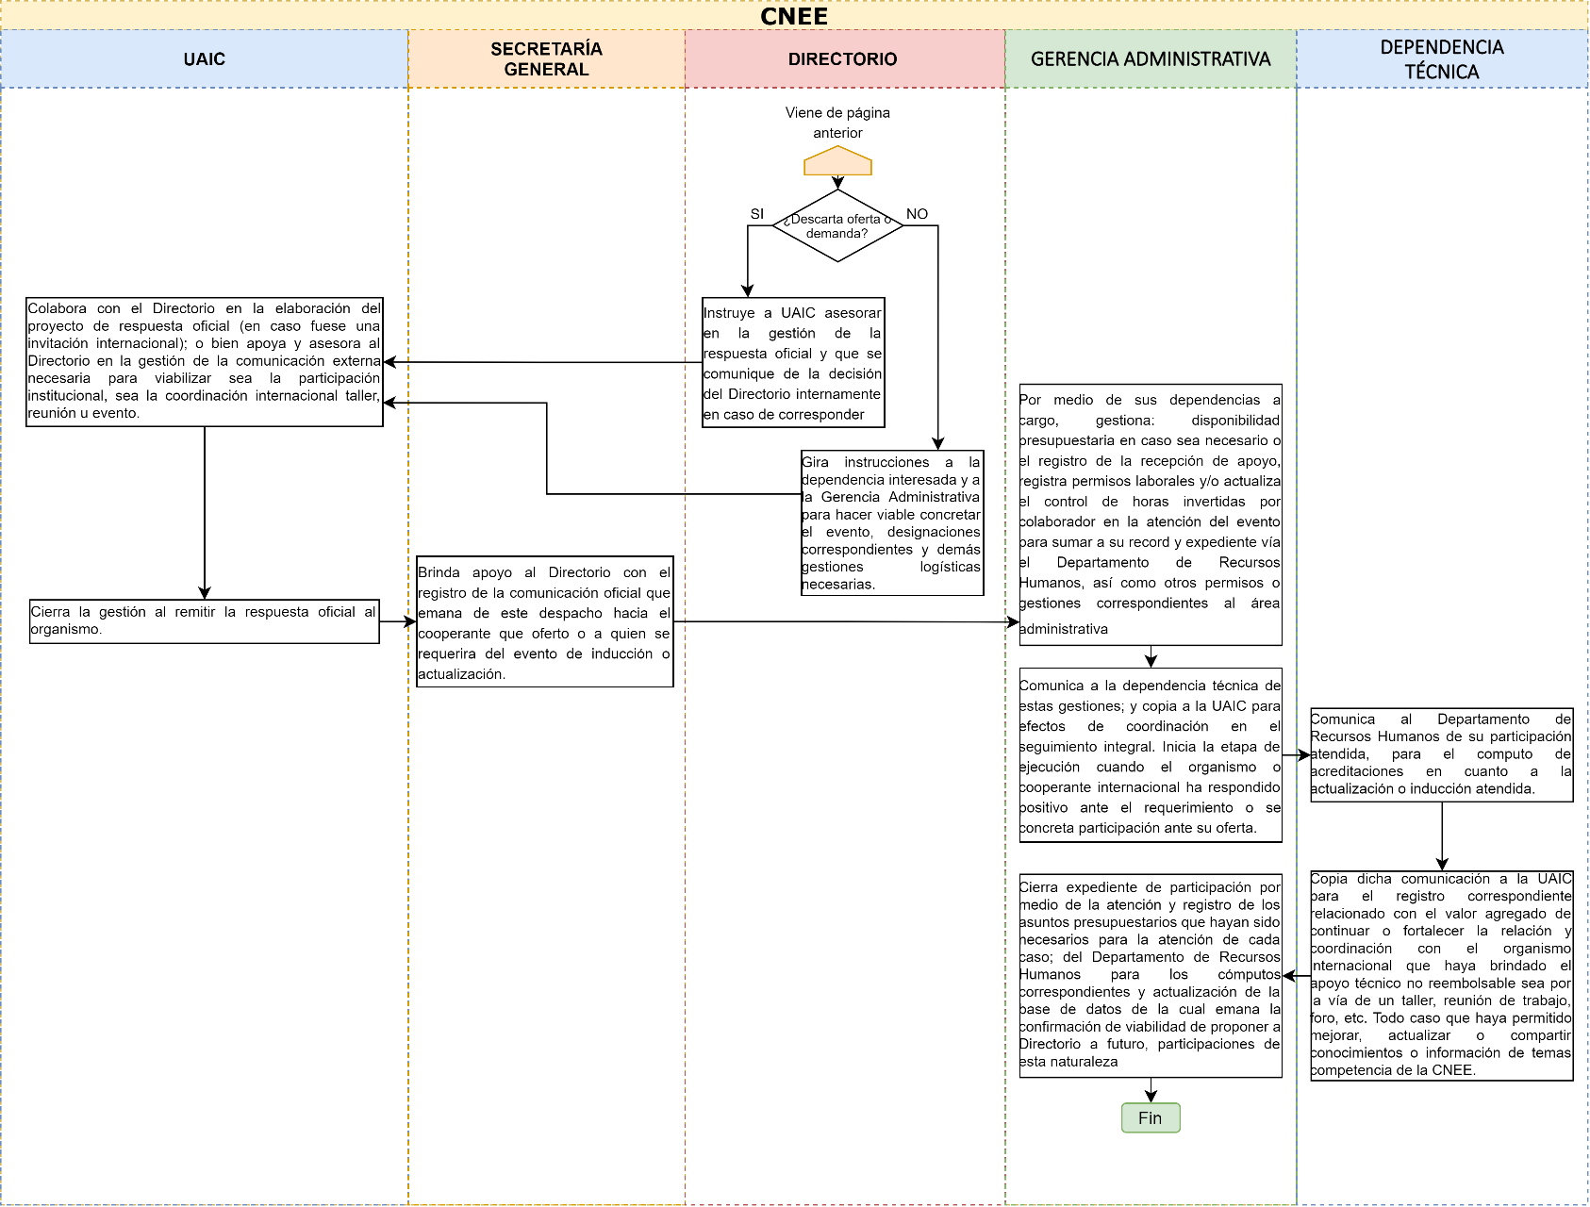

COMISIÓN NACIONAL DE ENERGÍA ELÉCTRICA |  |  | 2DIAIC0
NOMBRE DEL PROCEDIMIENTO:
GESTIÓN DE COOPERACIÓN TÉCNICA NO REEMBOLSABLE -CTN-, EN BENEFICIO DE LA CNEE
POLÍTICA RELACIONADA: Política de Asuntos Internacionales y de Cooperación.
DEFINICIÓN GENERAL:
La gestión de la oferta y/o demanda de apoyo o relaciones internacionales de la Comisión Nacional de Energía Eléctrica -CNEE-, debe estar orientada a fortalecer o procurar la mejora continua en el cumplimiento de las funciones y atribuciones de la Comisión.
OBJETIVO: Sistematizar la gestión de oferta o demanda de Cooperación Técnica No Reembolsable proveniente de un organismo o entidad cooperante internacional, en función de promover la sostenibilidad y efectividad del apoyo internacional que se brinde a la CNEE.
NORMAS ESPECÍFICAS:
- Acuerdos internos relacionados con la temática de asuntos internacionales emanados del Directorio de la CNEE.
- Ley, reglamentos y las Normas de Contraloría General de Cuentas de la Nación.
- Ley Orgánica del Presupuesto de Ingresos y Egresos del Estado y su reglamento.
- Política Energética
- Política de Gestión de la Cooperación Internacional emitida por los entes rectores Secretaría de Planificación y Programación de la Presidencia -SEGEPLAN-
- Marco normativo para la gestión de cooperación internacional y asistencia técnica del Sistema de la Integración Centroamericana -SICA-.
- Política Exterior del Ministerio de Relaciones Exteriores.
RESPONSABLE: Unidad de Asuntos Internacionales y de Cooperación (UAIC)
DESCRIPCIÓN DEL PROCEDIMIENTO
PASO  NO. | RESPONSABLE | DESCRIPCIÓN
 |  | INICIO DEL PROCEDIMIENTO
1 | Dependencia interesada | - Elabora ficha de proyecto o idea de la demanda de la Cooperación Técnica No Reembolsable, en línea con las funciones bajo su cargo, conteniendo como mínimo: justificación, antecedentes, objetivo, alcance, principales actividades y presupuesto general. Remite por medio de memorándum a la UAIC.
2 | UAIC | - Revisa la solicitud o propuesta de CTN, velando porque la misma se apegue la Matriz de Demandas de CTN que administra avalada oportunamente por el Directorio. De ser necesario, requiere los ajustes o modificaciones necesarias al documento de solicitud de la dependencia interesada.  - La UIAC asesora en el proceso de elaboración y actualización periódica de la Matriz de Demandas institucionales de cooperación, cuando corresponda o es responsable de gestionar la incorporación de nuevas demandas periódicamente para someterlo para el conocimiento y en caso de corresponder, para la aprobación del Directorio.  - Con la demanda de CTN identificada de forma preliminar, el llamado, invitación o pedido de propuesta ante los potenciales cooperantes.  - OFERTA DE CTN. La UAIC recibe la oferta del organismo internacional o entidad cooperante, según sea el caso.  - Con base en las Matriz de Demandas de las dependencias técnicas de la CNEE, la UAIC elabora memorándum para Directorio, informando de la oportunidad o interés, y confirma el interés o no del Directorio, de continuar con la gestión.
3 | Secretaría General | - En el caso que la oferta de CTN se genere de parte de un organismo o entidad cooperante internacional, es la Secretaría quien registra el ingreso de la invitación o comunicación dirigida al Directorio.  - Secretaría General informa al Directorio del ingreso del documento y consulta sobre la designación del tema en el Sistema de Documentos. Debido a que existen invitaciones o llamados que son enviados a la CNEE de forma directa a uno de los Directores o al Directorio, es el Directorio o director destinatario quien determina si delega a la UAIC o gestiona internamente de forma directa la oferta.
4 | Directorio | - Avala o emite su Visto Bueno o no a la UIAC y a la dependencia técnica, para continuar con la gestión del interés institucional en esta etapa preliminar.  - Esta consulta se realizar en reunión de trabajo interna o email con el objetivo de evitar invertir horas/hombre en una solicitud u oferta que no sea parte de las prioridades identificadas de cooperación o bien que por coyuntura, el Directorio decida que no debe gestionarse o por el contrario, instruye su priorización y agilización en su gestión.
5 | UAIC | - Pre-autorizado o avalado por el Directorio, la UAIC solicita a la dependencia técnica correspondiente (sea la interesada o la que por el tema, corresponde), la elaboración de un documento de proyecto, idea o propuesta que fundamente técnicamente el tema de la Cooperación Técnica No Reembolsable a gestionar. Se transforma de una ficha a un documento de proyecto.  - La UAIC acompaña y asesora la elaboración del documento técnico de la CTN, de acuerdo con lo que requiera el potencial cooperante y los lineamientos internos de la CNEE que apliquen.
6 | Dependencia Técnica | - Elabora propuesta de documento de la CTN y traslada a UAIC por medio de memorándum, en complemento a la inicial que fuera presentado en el numeral 1.
7 | UAIC | - Con un documento que permita fundamentar la CTN, informa por medio de memorándum a la Gerencia Jurídica, del estado de la gestión inicial, para su conocimiento y solicitando que oportunamente en caso de ser favorable la obtención de la CTN, se realicen las gestiones correspondientes para la obtención y el registro contable o presupuestario de la CTN, según sea el caso, pero principalmente cuando se trate de bienes tangibles (equipos, software, instrumentos, herramientas, etc.).
8 | UAIC | - UAIC informa y recomienda al Directorio, por medio de memorándum y una reunión interna de trabajo, de forma conjunta con la dependencia técnica interesada, la solicitud de CTN para proceder a gestionar oficialmente ante el ente u organismo cooperante.  - UAIC brinda asesoría al Directorio en la gestión de la respuesta o solicitud oficial que firmarán, remitiendo la propuesta o respuesta.
9 | Secretaría General | - Secretaría General recibe la instrucción del Directorio de registrar la salida de la comunicación oficial de solicitud o de respuesta ante el ente cooperante.  - Secretaría General copia a la UAIC y dependencia técnica delegada o beneficiaria.
10 | UAIC | - Da seguimiento ante el organismo internacional o entidad cooperante, de la gestión de la propuesta.  - Resuelve dudas o complementa información en coordinación con la dependencia técnica interesada, relacionadas con el documento de la propuesta de CTN presentada.  - Vela por el seguimiento de la negociación de las condiciones para la recepción eventual de la CTN hasta concretar la etapa de ejecución.  - Acompaña y apoya a la dependencia beneficiaria y a la Gerencia Administrativa en el proceso de comunicar y del registro oportuno de la CTN en su etapa de gestión avanzada (se deben atender dependiendo el caso, gestiones ante el Ministerio de Finanzas Públicas y la Secretaría de Planificación y Programación de la Presidencia -SEGEPLAN- y/o Ministerio de Relaciones Exteriores).  - Apoya al Directorio en el seguimiento y atención de reuniones externas para concretar la negociación y obtención de la CTN.
11 | Dependencia técnica | - Es la responsable de la fase de ejecución.  - Debe informar y solicitar el acompañamiento de la UAIC en esta etapa.  - Informa y gestiona, con la asesoría de la UAIC, a la Gerencia Administrativa, los trámites correspondientes de registro para migrar de la etapa de gestión, recepción a la etapa de ejecución y posteriormente la de cierre de la CTN.
 |  | FIN DEL PROCEDIMIENTO

Diagrama de Flujo del Procedimiento de Gestión de Cooperación Técnica no Reembolsable -CTN-, en Beneficio de la CNEE (2DIAIN0)

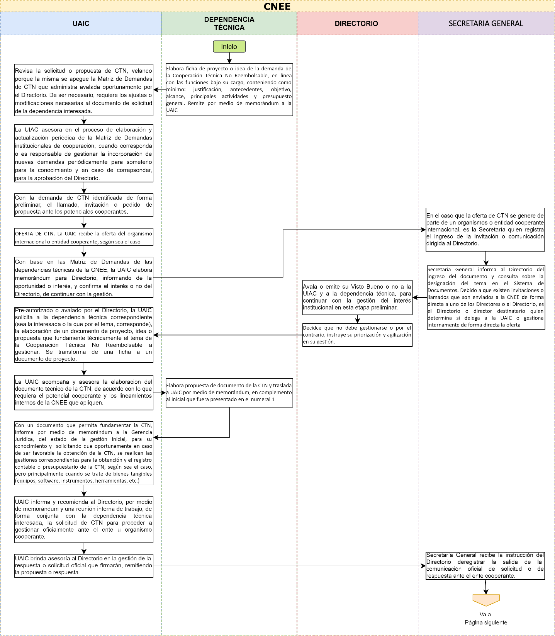

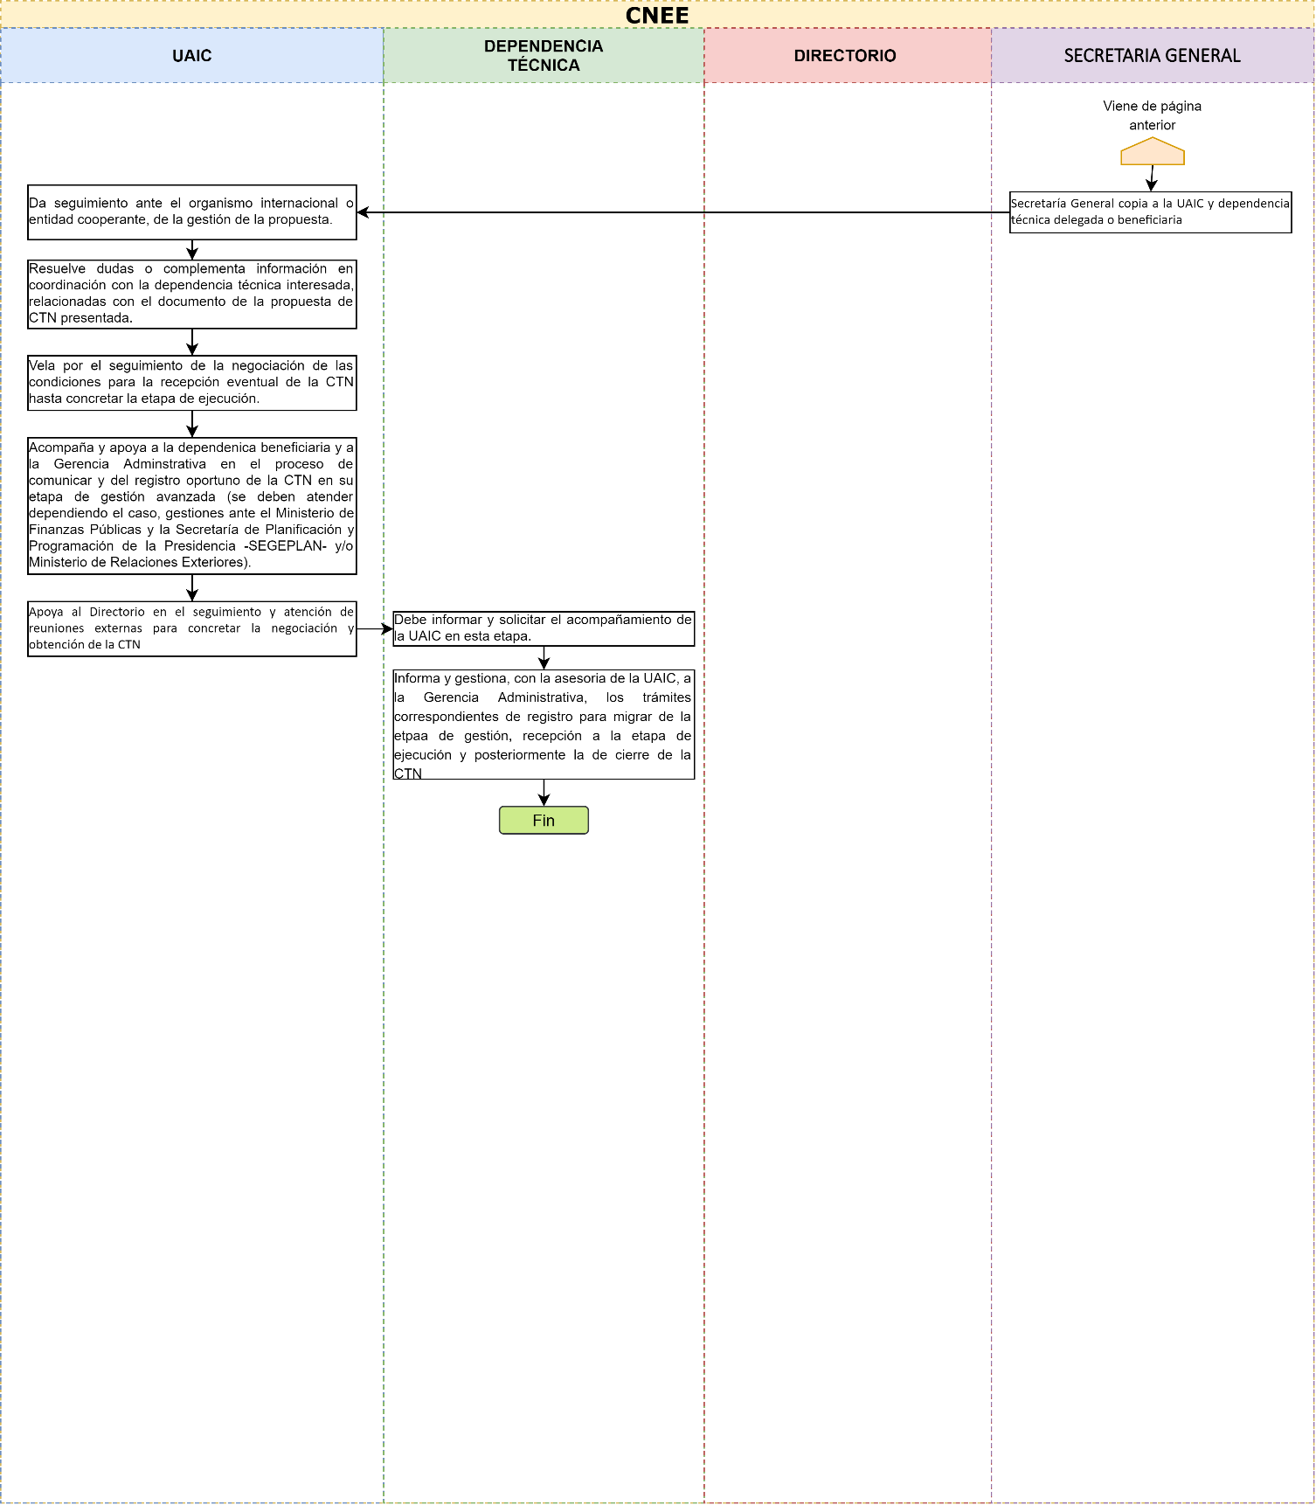

COMPENDIO DE ANEXOS

Anexo 1

Requisitos y Documentos para Proveedores Críticos

No | Documentos
1 | Formulario Registro Proveedores de la CNEE
2 | Patentes de Comercio (si aplica) fotocopia legalizada
3 | Nombramiento o mandato otorgado al Representante Legal, Fotocopia legalizada
5 | Constancia del Registro Tributario Unificado -RTU-.
6 | Documento Personal de Identificación (DPI) del Representante Legal Fotocopia legalizada
7 | Constancia de inscripción en el Registro General de Adquisiciones del Estado -RGAE-, donde se especifique la modalidad de compra en la que está autorizado a participar
8 | Al menos tres (3) Constancias o Referencias Comerciales/Finiquitos que haga constar que ha proveído bienes o prestado. Servicios similares a entidades privadas o públicas durante los últimos 5 años
9 | Constancia de ser Representante, Distribuidor Autorizado o Exclusivo de la marca o producto que comercializa, presentar Constancia legalizada
10 | Brochure y presentación de la empresa indicando  Datos generales de la empresa, productos ofrecidos, experiencia, organigrama, infraestructura y lista de principales clientes.
11 | Certificaciones de calidad por algún ente nacional o internacional (ISO 9001:2015).

Anexo 2

Cuadro de Calificación y Ponderación

Factor | Ponderación | Criterio
Cumplimiento de Especificaciones técnicas | 25 puntos | 25 puntos a la oferta que cumpla con la totalidad de las especificaciones, se descontarán 5 puntos en el orden del cumplimiento de todas las especificaciones técnicas del bien o servicio
Precio de los Equipos | 20 puntos | Al menor precio se le otorgaran los 20 puntos. El resto de ofertas se colocarán en orden de precios restándole 5 puntos a cada oferta a partir del menor precio.
Tiempo de entrega | 15 puntos | 15 puntos a la oferta que presente el menor tiempo de entrega de los productos. El resto de ofertas se colocarán en orden, restándole 3 puntos a cada oferta.
Garantía del producto o servicio | 15 puntos | 15 puntos a la oferta que otorgue la mayor cantidad de meses de garantía al mínimo requerido que establece el Artículo 67 de la Ley de Contrataciones del Estado.  El resto de ofertas se colocarán en orden, restándole 3 puntos a cada oferta.
Servicio postventa o Atención al Cliente | 10 puntos | 10 puntos a la mejor propuesta respecto a los canales de atención al cliente y la facilidad para acceder a ellos. También incluye el soporte brindado posterior a la adquisición del bien o servicio. Al resto de ofertas se colocarán en orden, restándole 3 puntos.
Valor Agregado | 5 puntos | 5 puntos por la mayor cantidad de cualquier otra característica/beneficio adicional que ofrezca el proveedor, por ejemplo: servicios de entrenamiento para el uso, descuento especial, certificación de calidad, etc. Se restarán 2 puntos a cada oferta en el orden del cumplimiento.
Crédito | 10 puntos | 10 puntos al proveedor que ofrezca mayor cantidad de días crédito, al resto de ofertas se colocarán en orden, restándole 3 puntos.
TOTAL | 100 puntos

Resultados de la Selección/ Evaluación

Nombre del Proveedor | Calificación | Categoría
A | >=90 puntos | Confiable
B | >=70 – 89 puntos | Aceptable
C | < 70 puntos | No aceptable

Anexo 3

INFORMACIÓN DOCUMENTADA DEL SISTEMA DE GESTIÓN DE CALIDAD

DOCUMENTACIÓN DE ORIGEN INTERNO

Actividad | Responsable | Descripción
Identificar | Dueño de Proceso | Identifica qué documentos existentes, internos le atañen a su proceso y solicitar al Proceso GADEC1 la revisión de estos.
Crear | Dueño de Proceso | - Redacta los documentos, empleando el formato disponible en el SGD.  - Solicita al Proceso GADEC1 la revisión de éste.
Revisar | Proceso GADEC1 | - Revisa que los documentos, recibidos, estén alineados bajo la norma ISO 9001 y cumplan con el presente procedimiento.  - Solicita modificaciones a cada Dueño de Proceso en caso necesario.  - Eleva a Comité de Calidad los documentos revisados, para ser sometido a aprobación.
Aprobar | Comité de Calidad | Conoce los documentos y someterlos a aprobación.
Publicar | Proceso GADEC1 | Almacena documentos de forma digital en el RevISO.
Integrar | Proceso GADEC1 | Integra documentos dentro del “Manual
Difundir | Dueño de Proceso | - Explica el contenido, de los documentos aprobados, a cada colaborador de su Proceso y en caso de ser necesario a otros fuera del mismo.
Actualizar | Colaboradores de la CNEE | Manifestar, ante el Proceso GADEC1, la necesidad de actualizar un documento
Archivar | Proceso GADEC1 | - Archiva versiones anteriores de los documentos correspondientes en una carpeta o plataforma digital.  - Registra modificaciones en el registro “Control de documentos”.

DOCUMENTACIÓN DE ORIGEN EXTERNO

Actividad | Responsable | Descripción
Identificar | Dueño de Proceso | Identifica qué documentos, de origen externo, le atañen a su Proceso y solicitar al Proceso GADEC1la inclusión de estos, dentro del Sistema de Gestión de Calidad.
Publicar | Proceso GADEC1 | Aloja la documentación aprobada, de forma digital, dentro del RevISO.
Actualizar | Proceso GADEC1 | - Cualquier trabajador de la CNEE puede manifestar, ante el Proceso GADEC1, la necesidad de actualizar un documento. El Proceso GADEC1 debe consultar con cada Dueño de Proceso si el documento vigente amerita actualizar.  - Si el Dueño de Proceso manifiesta que es procedente realizar una modificación, debe reiniciarse el ciclo de actividades, de la presente tabla.  - Tras ser aprobada la nueva versión de un documento, se considerará la versión anterior como un “Documento Obsoleto”.
Eliminar | Dueño de Proceso GADEC1 | Cada Dueño de Proceso puede manifestar la necesidad de declarar la obsolescencia de un documento, solicitando que este se sustraiga del alcance del SGC, razonando dicho requerimiento.
Archivar | Proceso GADEC1 | Cuando se actualice un documento, el Proceso GADEC1 archivará la versión anterior, en una carpeta digital, agregándole la calidad de “obsoleto” y registrando las modificaciones en el “Formato de Control de Cambios” y en el “Formato de Control de Documentos”.

CONTROL DE FORMATOS
Cada formato del Sistema de Gestión de Calidad debe de incluir, como mínimo, lo siguiente, a excepción de los formatos establecidos por la Contraloría General de Cuentas:

Elemento | Comentarios
Logotipo de la CNEE | Corresponde al logotipo autorizado*
Nombre del formato | No aplica
Número de versión | En números arábigos

*Se admite la inserción de cualquiera de los logos abajo mostrados

Formato de Ficha de procesos:

Cada Ficha de procesos del Sistema de Gestión de Calidad debe de incluir, como mínimo, lo siguiente:

Elemento | Comentarios
Proceso | Nombre del proceso y su abreviatura
Alcance | Indica dónde comienza y termina el proceso
Responsable | Cargo del dueño del proceso
Objetivo asociado | Objetivo de calidad aplicable al proceso
Indicador del proceso | Indicador de medición del proceso
Parte interesada | Proceso, organización o entidad que recibe o proporciona el elemento necesario para efectuar una actividad
Entrada | Elemento, que genera evidencia, necesario para efectuar una actividad.
Actividades | Nombre breve de la actividad por realizar dentro del proceso, esta deberá comenzar por un verbo.
Salidas | Elemento, que genera evidencia, producto de efectuar una actividad.
Requisitos aplicables | Debe listar si las actividades del proceso son en consecuencia de algún requisito, producto del marco regulatorio vigente.
Capítulos aplicables de la norma ISO 9001 | Debe indicar qué cláusulas de la norma ISO 9001 les aplican a las actividades del proceso.
Recursos | Debe indicar qué recursos son necesarios para el cumplimiento de las actividades.
Riesgos y Oportunidades | Debe hacer referencia a la matriz de riesgos y oportunidades de cada proceso.
Información Documentada | Debe indicar qué procedimientos sustentan el cumplimiento de las actividades del proceso.
Requisitos de Partes Interesadas | Debe hacer referencia a la matriz de partes interesadas del sistema de gestión de calidad.
Ambiente para los procesos | Debe indicar qué factores sociales, psicológicos o físicos son necesarios para la operación de sus procesos.
Formato de Procedimiento
Cada Formato de procedimiento del SGC debe de incluir, como mínimo, lo siguiente:

Elemento | Comentarios
Nombre del manual | Debe de incluir en el encabezado: Manual de Políticas y Procedimientos de la Comisión Nacional de Energía Eléctrica
Número de página | Corresponde a un número arábigo, correlativo a la página del procedimiento.
Nombre de la CNEE | Debe ser escrito en mayúsculas
Política relacionada | Política relacionada con el Procedimiento correspondiente. Indicar con “NA” en caso no aplique.
Nombre del procedimiento | Debe de describir brevemente la actividad
Código de procedimiento | Debe escribirse bajo la sintaxis XXyyyyyZ, donde XX equivale al número correlativo (número arábigo correlativo, asignado por el Proceso GADEC1), yyyyy equivale a las SIGLAS que identifican el proceso y Z es un número arábico diferenciador, pudiendo indicar si se encuentra fuera del alcance del Sistema de Gestión de Calidad, diferenciar un proceso de un subproceso, así como si una dependencia gestiona más de un proceso.
Objetivo | Debe describir qué resultado se espera obtener con el procedimiento.
Normas específicas | Debe listar qué normativa le aplica al procedimiento.
Responsable | Corresponde a la dependencia funcional del Dueño de Proceso, quien redacta el procedimiento.
Número de cada paso | Debe ser un número arábigo, correlativo a cada tarea del procedimiento.
Responsable de cada paso | Corresponde a la dependencia funcional del responsable de cada paso (tarea)
Descripción de cada paso | Debe de describir, paso por paso, cada tarea que conforma el procedimiento.
Diagrama de flujo del procedimiento | Debe ser diagramado empleando la simbología indicada dentro del “Manual de Políticas y Procedimientos de la Comisión Nacional de Energía Eléctrica”.

Formato de Política
Cada formato de Política del SGC debe incluir como mínimo lo siguiente:

Elemento | Comentarios
Objetivo | Debe describir qué resultado se espera obtener con la política
Alcance | Debe indicar los límites y restricciones de aplicación de la política
Marco Legal | Debe indicar el marco legal de aplicación de la política
Descripción | Establece el contenido de la política
Formato de Minuta
Cada Formato de Minuta del SGC debe de incluir, como mínimo, lo siguiente:

Elemento | Comentarios
Código | Debe de escribirse empleando la sintaxis:  AAAA-Minuta-BB, donde:  - AAAA: Corresponde al SIGLAS de la dependencia funcional, donde se emite la minuta.  - BB: Corresponde al número arábigo correlativo a las minutas generadas.
Asunto | Debe de describir el tema a abordar dentro de la reunión o sesión.
Fecha | Debe de escribirse empleando la sintaxis: DDDD dd de mmmm de yyyy, donde:  - DDDD: día, escrito en letras, del evento  - dd: día, en números arábigos, del evento  - mmmm: mes, escrito en letras, del evento  - yyyy: año, en números arábigos, del evento
Hora | Debe de indicarse, en números arábigos, la hora de inicio y de finalización del evento, bajo la sintaxis siguiente: hh:mm a HH:MM, donde:  - hh: hora de inicio  - mm: minuto de inicio  - HH: hora de finalización  - mm: minuto en que finalizó
Modalidad | Debe de indicar si el evento se celebró de manera presencial o virtual.
Lugar | Debe de indicar el nombre del lugar donde se celebró el evento. De haberse celebrado de forma virtual, debe de indicarse el nombre de la plataforma utilizada.
Salón | Debe de indicar el nombre del salón donde se celebró el evento. De haberse celebrado de forma virtual, deberá indicarse “no aplica”.
Cantidad de asistentes | Corresponde a la cantidad, en números arábigos, de la cantidad de personas que asistieron al evento.
Antecedentes | Debe de incluir, cronológicamente, los sucesos que preceden y se relacionan con el evento.
Lista de asistencia | Debe de incluir el nombre completo de cada asistente, incluyendo su firma.
Formato de Lista de asistencia
Debe de incluir, como mínimo, lo siguiente:

Elemento | Comentarios
Tema | Debe de describir el tema a abordar dentro de la reunión o sesión.
Fecha | Debe de escribirse empleando la sintaxis: DDDD dd de mmmm de yyyy, donde:  - DDDD: día, escrito en letras, del evento  - dd: día, en números arábigos, del evento  - mmmm: mes, escrito en letras, del evento  - yyyy: año, en números arábigos, del evento
Hora | Debe de indicarse, en números arábigos, la hora de inicio y de finalización del evento, bajo la sintaxis siguiente: hh:mm a HH:MM, donde:  - hh: hora de inicio  - mm: minuto de inicio  - HH: hora de finalización  - mm: minuto en que finalizó
Organizador | Corresponde al nombre del trabajador de la CNEE que organizó el evento.
Cargo | Corresponde al cargo del trabajador de la CNEE que organizó el evento.
Modalidad | Debe de indicar si el evento se celebró de manera presencial o virtual.
Lugar | Debe de indicar el nombre del lugar donde se celebró el evento. De haberse celebrado de forma virtual, debe de indicarse el nombre de la plataforma utilizada.
Correlativo | Corresponde al número arábigo correlativo al asistente del evento.
Nombres | Corresponde al nombre completo del asistente.
Dependencia | Corresponde a la entidad u organización a la que pertenece cada asistente.
Área | Corresponde a la dependencia funcional a la que pertenece cada asistente.
Proceso | Corresponde al proceso al que pertenece cada asistente. Si el asistente no pertenece a la CNEE, deberá colocar “no aplica”.
Formato de Control de Documentos
Debe de incluir, como mínimo, lo siguiente:

Elemento | Comentarios
Descripción | Nombre del documento.
Origen | Documento tiene origen interno o externo.
Tipo | Tipo de documento, pudiendo ser este un procedimiento, política, manual, reglamento u otro.
Versión | Versión del documento.
Estado | Estado del documento: Vigente u Obsoleto
Fecha | Fecha de aprobación del documento.
Instrumento | Número de acuerdo, acta o minuta que aprueba el documento.
Alcance | Indica si está “dentro” o “fuera” del alcance del SGC de la CNEE.
Código | Código del Proceso o subproceso al que pertenece

Formato de Control de Registros
Debe de incluir, como mínimo, lo siguiente:

Elemento | Comentarios
Descripción | Descripción del registro
ID | Código de identificación del registro
Seguimientos asociados al documento/expediente | Contiene fecha y hora de creación, así como el creador del registro.
Archivos adjuntos asociados al documento/expediente | Contiene listado de documentos, con su respectiva fecha y hora de creación, así como el creador del documento.

Formato de Control de Expedientes
Debe de incluir, como mínimo, lo siguiente:

Elemento | Comentarios
Dependencia | Siglas de la dependencia de la CNEE que creó el expediente.
Descripción | Descripción del expediente
Número | Código del expediente
Fecha/Hora de Recepción | Fecha y hora en que se creó el expediente

Formato de Integración del desempeño de los procesos del SGC
Debe de incluir, como mínimo, lo siguiente:

Elemento | Comentarios
Nombre del indicador | Nombre del indicador
Resultados del año | Indicar año

Formato de Indicadores
Debe de incluir, como mínimo, lo siguiente:

Elemento | Comentarios
Objetivo del indicador | Objetivo del indicador
Dependencia responsable | Dependencia de la CNEE responsable de la formulación, registro y reporte del control del indicador
Nombre del indicador | Nombre del indicador
Descripción | Breve descripción del indicador, variable de control, ámbito de aplicación, otra información relevante
Fórmula de cálculo | Fórmula matemática de cálculo del indicador
Dimensión del desempeño | Dimensión que mide el desempeño del indicador, siendo posible elegir: eficiencia, eficacia, calidad y economía.
Unidad de medida | Dimensional de medida del indicador
Periodicidad de medición | Frecuencia con la que se mide el indicador
Sentido de la medición | Sentido de medición, ascendente: el indicador tiene tendencia ascendente: descendente: el indicador tiene tendencia descendente
Determinación de metas | Definir valor meta y período de su cumplimiento
Parámetros de semaforización | Indicar umbral aceptable (verde), umbral en riesgo (amarillo) y umbral crítico (rojo)
Registros | Año y mes de los registros

Formato de Control de Formatos
Debe de incluir, como mínimo, lo siguiente:

Elemento | Comentarios
Nombre del Formato | Nombre del formato
Código SGD | Código asociado al Sistema de Gestión de Documentos
Formato | Corresponde a la extensión del archivo, pudiendo referirse a un archivo de texto, hoja de cálculo, presentación, entre otros
Procedimiento | Indica qué procedimiento originó el formato
Versión | Versión del formato
Fecha de aprobación | Fecha de aprobación del formato
Instrumento | Número de acuerdo, acta o minuta que aprueba el formato
Estado | Estado del formato: Vigente u Obsoleto
Comentarios | Incluye comentarios sobre la aprobación, uso o cambios dentro del formato.
Formato de Mapa de Procesos
Debe de incluir, como mínimo, lo siguiente:

Elemento | Comentarios
Categoría | Indica si proceso o subproceso es de valor, estratégico o de apoyo.
Código | Código del Proceso o subproceso al que pertenece
Alcance | Indica si está “dentro” o “fuera” del alcance del SGC de la CNEE
Proceso/Subproceso | Indica si es un proceso o subproceso

Formato de Alcance del Sistema de Gestión de Calidad
Debe de incluir, como mínimo, lo siguiente:

Elemento | Comentarios
Enunciado del Alcance | Debe de describir los límites y aplicabilidad del Sistema de Gestión de Calidad de la CNEE
Requisitos no aplicables: | Debe de indicar y justificar qué requisito de la norma ISO 9001:2015 no es aplicable sobre el Sistema de Gestión de Calidad de la CNEE
Fecha del registro | Fecha de aprobación
Acuerdo de aprobación | Número de acuerdo que aprueba el alcance

CONTROL DE REGISTROS
El formato de “Control de Registros” se consulta dentro del Sistema de Gestión de Documentos de la Comisión Nacional de Energía Eléctrica, esto mediante la opción de “Relaciones”. La secuencia de pasos es la siguiente:
- Menú
- Documentos
- Bandeja de Entrada
- Clic sobre expediente en la bandeja de entrada
- Relaciones

CONTROL DE EXPEDIENTES
El formato de “Control de Expedientes” se genera dentro del Sistema de Gestión de Documentos de la Comisión Nacional de Energía Eléctrica, esto mediante la opción de “Búsquedas Avanzadas”. La secuencia de pasos es la siguiente:
- Menú
- Documentos
- Búsquedas Avanzadas
- Filtros (Tipo: Expediente, Categoría, Dependencia, Estado: No finalizado y Finalizado, Fecha de emisión)
- Excel o PDF
EXPEDIENTE DE REGISTROS
Anualmente, cada Dueño de Proceso deberá crear un expediente dentro del Sistema de Gestión de Documentos (SGD), denominado “Registros del proceso/subproceso PPPP”, donde PPPP corresponde al nombre del proceso o subproceso. El expediente deberá contener al menos lo siguiente:
- Ficha de proceso
- Matriz de Riesgos y Oportunidades
- Registros de divulgación de procedimientos
- Ficha de indicadores de proceso
- Control de expedientes

CONTROL DE REGISTROS
El almacenamiento y resguardo de los registros son responsabilidad de cada Dueño de Proceso, siendo estos quienes deberán de velar por la disponibilidad y acceso de estos, debiendo estos estar contenido dentro de su respectivo expediente físico y digital (SGD).

CONTROL DEL DESEMPEÑO DE LOS PROCESOS
El diseño e implementación de los indicadores de proceso son responsabilidad de cada Dueño de Proceso, siendo estos quienes deberán de velar por su medición, registro y reporte hacia el proceso de Administración del Sistema de Gestión de Calidad, empleando el formato “Ficha Indicador”, conforme la periodicidad indicada.

SOFTWARE DEL SISTEMA DE GESTIÓN DE CALIDAD (REVISO)
Disponible en la intranet http://cnee-sql01/sgc/.

La plataforma cuenta con al menos las pestañas siguientes:
- Política y Objetivos SGC: Política de la Calidad del Sistema de Gestión de Calidad de la CNEE y Objetivos de Calidad
- Misión y Visión: Misión y Visión de la CNEE
- Mapa de Procesos: Mapa de Procesos del SGC de la CNEE
- Documentos: Muestra los documentos del SGC de la CNEE
  - Documentos aprobados por el Comité de Calidad
  - Manual de Políticas y Procedimientos vigente
  - Fichas de proceso del SGC de la CNEE
  - Normativa específica (Documentos de origen externo)
- Norma ISO 9001:2015: Muestra la norma ISO 9001:2015
- Formatos: Listado de formatos del SGC de la CNEE

SOBRE LA VIGENCIA DE LA DOCUMENTACIÓN

Los documentos aprobados por el Comité de Calidad, encontrándose integrados dentro del “Manual preliminar de Políticas y Procedimientos” cobrarán vigencia mediante Acuerdo de Directorio, tras haber sido aprobada la actualización del “Manual de Políticas y Procedimientos de la CNEE”.

ACCIONES EN FUNCIÓN DEL DESEMPEÑO DE LOS PROCESOS

De acuerdo con los parámetros de semaforización definidos para el indicador de proceso, en función de los resultados obtenidos, se procede según los siguientes casos:

- Umbral amarillo: Analiza riesgo de posible incumplimiento del indicador de desempeño del proceso. Emplea procedimiento “Gestión de Riesgos y Oportunidades”

- Umbral rojo: Analiza problema siguiendo procedimiento “Gestión de no conformidades y acciones correctivas”

Anexo 4

INSTRUCTIVO PARA LA CREACIÓN Y CIERRE DE EXPEDIENTES ADMINISTRATIVOS EN LA COMISIÓN NACIONAL DE ENERGÍA ELÉCTRICA

ALCANCE:
La Comisión Nacional de Energía Eléctrica, como órgano técnico del Ministerio de Energía y Minas, tiene independencia funcional y administrativa para el ejercicio de sus atribuciones y funciones, las cuales operativiza y materializa a través de la creación de expedientes administrativos; mismos que contienen el conjunto de documentos, peticiones, pruebas, inspecciones de campo, dictámenes de una forma ordenada y cronológica en que se realizaron los hechos administrativos. Es decir, en dichos expedientes se recopila y queda adjunta toda la documentación y actividades que sirvieron de sustento para la emisión de un acto administrativo.
Dada la importancia que reviste cada actuación dentro de un expediente, se hace necesario que tanto su creación como finalización se haga de una forma concatenada con el fin de mantener la integridad y orden en que fueron tramitados, desde su inicio hasta su resolución definitiva y reflejar así el orden y transparencia con que trabaja la institución y además porque también pueden ser sujetos de impugnación y por lo tanto tienen que enviarse y ser sometidos al escrutinio de otras instancias administrativas o judiciales.

OBJETIVO GENERAL:
Ser una guía que defina con claridad y precisión los pasos a seguir por parte de todo el personal de la Comisión Nacional de Energía Eléctrica que tenga a su cargo expedientes administrativos y unificar así los criterios de creación y cierre de los mismos.

OBJETIVOS ESPECÍFICOS:
- Organizar correctamente los documentos que forman un expediente y que el mismo esté disponible, tanto para la rendición de cuentas, como para verificar la transparencia en su gestión.

- Difundir técnicas y prácticas útiles para la creación y finalización del expediente, con el propósito de lograr su estandarización y facilitar su gestión.
- Identificar los casos en que proceda la creación de un expediente a fin de simplificar su gestión, así como su correcta finalización y evitar la creación innecesaria de los mismos.

MARCO LEGAL DE REFERENCIA:
La Ley de lo Contencioso Administrativo establece en el artículo 2, entre otras consideraciones, que los expedientes administrativos deberán impulsarse de oficio, y se formalizarán por escrito, observándose el derecho de defensa y asegurando la celeridad, sencillez y eficacia del trámite.

RESPONSABLES:

ACTIVIDAD | RESPONSABLE
Crear el expediente en el SGD cumpliendo con los criterios mínimos de llenado | Gerentes (o personal que designe con su respectivo Vo. Bo.)
Asignar de tema único (evitar duplicidades) | Gerentes (o personal que designe con su respectivo Vo. Bo.)
Velar porque el flujo del expediente esté alineado desde el inicio con el asunto del mismo | Gerentes (o personal que designe con su respectivo Vo. Bo.)
Revisar y asegurar que en el expediente no figuren actuaciones pendientes de diligenciar y que obren las cédulas de notificación verificando que el nombre del destinatario, su dirección, el número y fecha de la resolución sean correctos | Gerentes (o personal que designe con su respectivo Vo. Bo.)
Revisar y asegurar que el expediente esté debidamente foliado y escaneado | Gerentes (o personal que designe con su respectivo Vo. Bo.)
Finalizar en físico y en el SGD el expediente | Gerentes (o personal que designe con su respectivo Vo. Bo.)
Enviar el expediente físico a Secretaria General para su archivo | Gerentes (o personal que designe con su respectivo Vo. Bo.)
Auditar el procedimiento de finalización de expedientes | Auditoria Interna

DESCRIPCIÓN DEL PROCESO DE CREACIÓN DE EXPEDIENTES:

- PERSONAL DESIGNADO PARA LA CREACIÓN DE EXPEDIENTES: Las únicas personas facultadas por el Directorio de la Comisión Nacional de Energía Eléctrica, para crear expedientes en el sistema de Gestión de Documentación son los Gerentes de cada una de las gerencias que conforman la institución, en el ejercicio de la función propia de las actividades de su gerencia. Los Gerentes podrán delegar dicha función en algún miembro de su gerencia, quien deberá tener conocimiento de los criterios para la creación de expedientes y deberá contar con el Visto Bueno del Gerente respectivo. Sin embargo, los Gerentes son los únicos responsables de velar que los expedientes de su gerencia cumplan con los criterios mínimos para su creación.

- CRITERIOS PARA LA CREACIÓN DE EXPEDIENTES: La creación de expedientes debe basarse en criterios mínimos establecidos. Para el efecto, debe tenerse en cuenta si se va a desarrollar una actividad puntual que termine con un pronunciamiento de la institución, asegurando la celeridad, sencillez y eficacia del trámite que se inicia. No deberán crearse expedientes para tratar asuntos que únicamente serán atendidos por la institución mediante oficio. Para aquellos casos en los que no necesariamente se termine con un pronunciamiento o decisión por parte de la Comisión, se podrán crear expedientes con el fin de agrupar todas las actuaciones de forma ordenada y cronológica; siempre y cuando el Gerente lo estime conveniente.

- NOMENCLATURA DE LOS EXPEDIENTES: Se utilizarán las nomenclaturas que establezca el Sistema de Gestión de Calidad para cada caso. Por lo que, deberá contarse con el apoyo del Departamento de Gestión Estratégica de la Gerencia Administrativa para modificar el Sistema de Gestión de Documentación en ese sentido.

- TEMA ÚNICO: No se permitirá duplicidad de expedientes para atender un mismo asunto. Es responsabilidad de los Gerentes velar porque se garantice la unicidad en los temas; es decir hay que evitar la duplicidad de expedientes, no abriendo nuevos sin tomar en cuenta si ya hay uno abierto en otro departamento o en otra Gerencia. Se recomienda que antes de abrir un expediente y si se tuviere duda razonable, se consulte a las otras Gerencias si existe algún expediente abierto del mismo tema.

- LLENADO CORRECTO DE CAMPOS EN EL SISTEMA DE GESTIÓN DE DOCUMENTACIÓN -SGD-: Deberá procurase que el llenado de campos en el SGD se haga de la forma más automatizada posible, utilizando y unificando palabras y temas claves con el fin de hacer más ágil las búsquedas, controles y auditorias que se realicen. Para el caso de los expedientes, en el apartado del tema, se colocará el nombre del departamento de la Gerencia que corresponda; por lo que, se contará con el apoyo del Departamento de Gestión Estratégica de la Gerencia Administrativa para modificar el Sistema de Gestión de Documentación en ese sentido.

- CARÁTULA DEL EXPEDIENTE: La carátula que identifica un expediente debe contar con el logo de la institución; identificación de la gerencia que lo produce; identificación del número de expediente que le corresponde, y el asunto el cual debe estar correcto y coincidir con el campo descrito en el SGD. La carátula debe estar limpia y sin tachaduras.

- FOLIACIÓN DEL EXPEDIENTE: Todas las actuaciones que componen el expediente deben estar debidamente foliadas con el fin de facilitar su consulta y control. La documentación que va a ser objeto de foliación debe estar previamente ordenada y depurada. Se deben foliar todos los documentos, de manera consecutiva; es decir, sin omitir ni repetir números. No se debe foliar utilizando números con el suplemento A, B, C, o bis. En aquellos documentos que contienen texto por ambas caras, se consignará el número correspondiente en el lado anverso del folio. Se debe escribir el número en la esquina superior derecha de la cara recta del folio en el mismo sentido del texto del documento. Debe procurase en todo momento escribir el número de manera legible y sin enmendaduras sobre un espacio en blanco y sin alterar membretes, sellos, textos o numeraciones originales. Si existen errores en la foliación, ésta se anulará con una línea oblicua, evitando tachones.

- DOCUMENTOS QUE NO DEBEN FOLIARSE: Las copias y los duplicados de documentos originales; así como los borradores de documentos que se hayan utilizado para la elaboración de un documento definitivo, incluyendo los pases para firma y los memorandos que son de traslado para presentación a Directorio. Cada dependencia que intervenga en el manejo de los expedientes debe retirar de estos todo lo que no debe foliarse y que por ende no forma parte de los mismos, debiendo llevar sus propios expedientes de acopio de los documentos que corresponda archivar.

- ORDEN DE LOS EXPEDIENTES: En general, la ordenación de documentos dentro del expediente será cronológica, siguiendo el trámite administrativo. Se deben agrupar todos los documentos generados en las distintas fases de un procedimiento, desde su inicio hasta su resolución, en definitiva; incluyendo la documentación relativa a inspecciones de campo, dictámenes, providencias, resoluciones o recursos que la resolución del procedimiento pudiera generar. Las cédulas de notificación deben ir inmediatamente después de la providencia o resolución correspondiente

- MANEJO DE EXPEDIENTES: No deben extraerse documentos originales de los expedientes. Se debe integrar cada documento en su expediente desde el momento de su producción o recepción, pues transcurrido el tiempo será más difícil hacerlo correctamente con lo cual se puede alterar el orden cronológico de las actuaciones.

DESCRIPCIÓN DEL PROCESO DE CIERRE DE EXPEDIENTES:

- FINALIZACIÓN DE EXPEDIENTES: Los documentos que conforman un expediente se deben organizar siguiendo la secuencia de la actuación o trámite, de acuerdo con los procedimientos establecidos para cada caso. Una vez finalizadas las actuaciones y resuelto el trámite o procedimiento administrativo se procederá al cierre del expediente.

- PERSONAL DESIGNADO PARA LA FINALIZACIÓN DE EXPEDIENTES: Las únicas personas facultadas por el Directorio de la Comisión Nacional de Energía Eléctrica, para finalizar expedientes en el sistema de Gestión de Documentación son los Gerentes de cada una de las gerencias que conforman la institución, en el ejercicio de la función propia de las actividades de su gerencia. Los Gerentes podrán delegar dicha función en algún miembro de su gerencia, quien deberá tener conocimiento de los criterios para la finalización de expedientes y deberá contar con el Visto Bueno del Gerente respectivo. Sin embargo, los Gerentes son los únicos responsables de velar que los expedientes cumplan con los criterios mínimos para su finalización. El cierre del expediente lo hará el Gerente responsable tanto en el expediente físico como en el SGD.

- CRITERIOS PARA LA FINALIZACIÓN DE EXPEDIENTES: La finalización de expedientes debe basarse en criterios mínimos establecidos. Para el efecto, debe revisarse y asegurarse que en el expediente a cerrar no figuren actuaciones pendientes de ninguna naturaleza (garantizar el cierre de todas las actividades asociadas al expediente y en su caso, que se encuentren debidamente notificadas) es decir, que todos los documentos que componen el expediente han sido debidamente foliados y escaneados y están contenidos en un solo archivo en formato PDF el cual debe encontrarse debidamente cargado al SGD. Debe cerciorarse que exista una copia digital, en un solo archivo PDF, del contenido total del expediente del folio 1 al folio final, de manera que el expediente digital corresponda de forma exacta al físico.

DESCRIPCIÓN DEL PROCEDIMIENTO:

DESCRIPCIÓN DEL PROCEDIMIENTO PARA LA CREACIÓN Y CIERRE DE EXPEDIENTES
PASO NO. | RESPONSABLE | DESCRIPCIÓN
1 | Gerente o personal que  designe con su Vo.Bo. | CREACIÓN DEL EXPEDIENTE: Crea el expediente cumpliendo con los criterios mínimos, verificando que no exista duplicidad y que el motivo por el cual fue creado este alineado a un trámite en específico
2 | Gerencia Técnica y Gerencia Jurídica | TRAMITACIÓN DEL EXPEDIENTE: La Gerencia Técnica inspecciona y dictamina. La Gerencia Jurídica corre audiencias, dictamina y emite proyecto de resolución
3 | Secretaría General | NOTIFICACIÓN: Al bajar de firma de Directorio, Secretaría General recibe el expediente, para que el notificador de dicha dependencia realice dicha diligencia, escaneando y adjuntando la cédula al SGD.
4 | Secretaría General | PLAZO DE IMPUGNACIÓN: Al haberse practicado la notificación, Secretaría General espera 5 días, en caso hubiera impugnaciones a lo resuelto por la CNEE. En caso de no existir se traslada el expediente a la Gerencia Técnica respectiva para que se proceda a finalizar y posteriormente envía para su archivo de acuerdo al paso 10.
5 | Secretaría General | TRÁMITE EN CASO DE IMPUGNACIÓN: En caso de haberse interpuesto algún recurso, Secretaría General traslada el expediente físico y el memorial que contiene la interposición del recurso a la Gerencia Jurídica.
6 | Gerencia Jurídica | INFORME CIRCUNSTANCIADO: La GJ elabora el informe circunstanciado y lo traslada para firma de la Secretaria General, junto con el expediente completo
7 | Secretaría General | Firma el informe circunstanciado y entrega junto con el expediente original al MEM, quedándose con constancia de recepción.
8 | Secretaría General | TRASLADO A GERENCIA JURÍDICA: La copia con el sello de recibido por parte del MEM es trasladada a la Gerencia Jurídica para que se proceda a su archivo.
9 | Secretaría General | TRASLADO A GERENCIA TÉCNICA: Se traslada el expediente por el SGD (con la respectiva observación que el expediente físico se encuentra en el MEM) a la Gerencia Técnica para su finalización en dicho sistema.
10 | Gerente o personal que designe con su Vo.Bo. | Finaliza el expediente en el SGD y lo resguarda en la caja que corresponda para ser trasladado al archivo general de la Comisión, conforme los requerimientos indicados por la Secretaría General para tal efecto.
11 | Auditoría Interna | VERIFICACIÓN: Auditoría Interna verifica de acuerdo a una muestra estadística representativa, que los expedientes finalizados en el cuatrimestre anterior, cumplan con todos los criterios para su finalización.

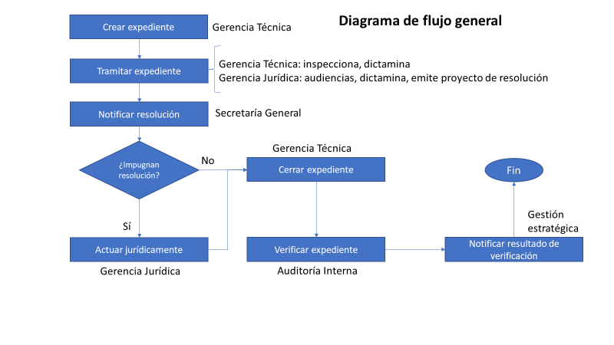
DIAGRAMA DE CREACIÓN Y FLUJO DE EXPEDIENTES:

CASOS NO PREVISTOS:
Los casos no previstos serán resueltos por el Directorio de acuerdo a los principios regulados en el presente Manual.

DISPOSICIONES TRANSITORIAS:
Para los efectos de implementación del presente instructivo, se deberán realizar las gestiones de capacitación correspondientes al personal involucrado en la creación y finalización de expedientes, con el fin de darle cumplimiento a las disposiciones contenidas en el mismo.

Anexo 5

LISTA DE TÉRMINOS (GLOSARIO)

Asignación Presupuestaria: Son las cantidades autorizadas y que representan el límite máximo de gastos que puedan ejecutar los organismos e instituciones del Estado en un ejercicio fiscal.

Bien o servicio Crítico: son aquellos bienes o servicios que inciden directamente y/o en un grado alto en la operación de la CNEE, específicamente en sus diferentes

Cooperación Internacional No Reembolsable: es la que ofertan fuentes bilaterales, multilaterales o instituciones privadas o mixtas para la ejecución de proyectos relacionados temas competencia de la CNEE, compatibles con los intereses de la fuente y que responde a las prioridades institucionales, cuyos recursos no se reintegran. Puede ser técnica, tangible o intangible.

Denial of Service (Denegación de Servicio): En seguridad informática, un ataque de denegación de servicio, también llamado ataque DoS, es un ataque a un sistema de computadoras o red que causa que un servicio o recurso sea inaccesible a los usuarios legítimos. ​

Descripción del Procedimiento: Es la representación por escrito, en forma narrativa y secuencial de cada una de las actividades que se realizan en un procedimiento, especificando a los responsables de la misma y la interacción con las diferentes áreas, involucradas en el procedimiento.

Diagrama de Flujo (Flujograma): Es la representación gráfica de la sucesión en que se realizan las actividades de un procedimiento.

DoS (Disk Operating System): Sistema Operativo de Disco" o "Sistema Operativo en Disco", es una familia de sistemas operativos para computadoras personales (PC).

Estructura Organizacional: Se refiere a la descripción ordenada por jerarquía de las unidades administrativas de una dependencia, entidad u órganos administrativos de una unidad administrativa; es conveniente codificarla de tal forma que sea posible visualizar gráficamente los niveles de jerarquía y las relaciones de dependencia. La descripción de la estructura organizacional debe corresponder o coincidir con su representación gráfica (organigrama), tanto en lo referente al título o nominación de las unidades administrativas como a su nivel jerárquico.

Evaluación: es la acción del análisis al cumplimiento o desempeño de los proveedores críticos durante el suministro de bienes o la prestación de servicios críticos a la institución, lo cual permitirá al evaluador determinar si debe continuar con la relación comercial o prescindir de la misma con dichos proveedores.

Evento de Actualización: representa la adaptación en el tiempo de parte del participante de los valores, conocimientos, capacidades o información estrechamente vinculados a los temas competencia de la CNEE.

Evento de Capacitación: Actividad en la que el participante tendrá la oportunidad de ampliar sus conocimientos, y fortalecer capacidades y habilidades en temas específicos para el eficiente cumplimiento de las funciones correspondientes al cargo que desempeña, con la finalidad de reducir brechas y atender las necesidades de capacitación identificadas para fomentar el desarrollo del personal con el objetivo de orientar su Plan de Carrera y Desarrollo en la institución.

Evento de Inducción: oportunidad en la cual el participante extraerá o provocará indirectamente nuevo conocimiento o aporte a temas directamente asociados a las funciones y atribuciones de la CNEE.

Formulación Presupuestaria: Es la fase del proceso presupuestario en que se articulan las propuestas de acción y producción de los entes demandantes de recursos financieros (autogestión, fiscales o de financiamiento) con los catálogos y clasificadores presupuestarios

Funciones: Se refiere a las actividades generales que deberá realizar la unidad administrativa para alcanzar los objetivos propuestos.

Manual: Es un documento que integra lo sustancial de un tema de estudio, da una visión integral y proporciona información básica y concisa sobre la materia.

Manual de Políticas y Procedimientos: Es el documento Administrativo integrado por un conjunto de procedimientos interrelacionados que pueden corresponder a un área específica o a la totalidad de una institución o dependencia.

Misión: Es el motivo, propósito, fin o razón de ser de la existencia de una empresa u organización porque define: 1) lo que pretende cumplir en su entorno o sistema social en el que actúa, 2) lo que pretende hacer, y 3) el para quién lo va a hacer; y es influenciada en momentos concretos por algunos elementos como: la historia de la organización, las preferencias de la gerencia y/o de los propietarios, los factores externos o del entorno, los recursos disponibles, y sus capacidades distintivas

Norma: Son las disposiciones administrativas que regulan lo establecido en un procedimiento, a fin de evitar o reducir la aplicación de diversos criterios que provoquen confusión en las personas que intervienen en el mismo.

Organigrama: Es el instrumento en el cual se ubican estructuralmente a cada una de las unidades administrativas que la integran, así como las relaciones de dependencias, tanto horizontales como verticales; ya sea esta relación directa, relación de apoyo o de asesoría. Además, define el orden jerárquico y las líneas de mando dentro de la misma.

Organismo Internacional: Entidad con personalidad jurídica propia, creada por varios Estados en virtud de un Tratado Multilateral (Tratado Constitutivo) con el objetivo de realizar fines específicos para los que es creada. Entidad Cooperante: entidad, asociación o institución que representa una fuente de apoyo, cuyo interés se alinea con las funciones de la CNEE y expresa anuencia de brindar cooperación técnica, tangible o intangible no reembolsable a la Comisión.

Plan Operativo Anual –POA-: Es el documento legal de gestión operativa, que refleja los detalles de los productos y servicios que la Institución tiene programado realizar, durante un año y que facilita el seguimiento de los procesos requeridos, para la producción de bienes y servicios.

Política: Son conceptos o afirmaciones de carácter general que guían a la institución en la toma de decisiones. Las políticas reflejan la “personalidad” de la entidad. El tono y el lenguaje utilizados para los enunciados de las mismas serán percibidos como la actitud de la administración hacía los trabajadores, además, las políticas definen la conducta que la Comisión espera de los trabajadores

Proveedores Críticos: son aquellos proveedores que podrían suministrar bienes o servicios que inciden directamente y/o en un grado alto en la operación de la CNEE y/o en sus diferentes procesos de valor. Cualquier incidencia detectada en ellos afecta dichos procesos.

Proveedor Activo: es aquel que ha cumplido con el proceso requerido para la inclusión en el Listado de Proveedores Críticos de la CNEE.

Proveedor Inactivo: es aquel que estuvo incluido en el Listado de Proveedores Críticos de la CNEE, pero que por motivos razonables (no cuenta con disponibilidad del bien o servicio requerido, solicitud expresa propia, etc.) o porque el bien suministrado o el servicio prestado fue calificado como No Aceptable o porque reincidió en esta calificación.

Reevaluación: Consiste en la evaluación de desempeño de los proveedores críticos, tras varias entregas de bienes o periodos de prestación de servicios; y, la evaluación posterior a un periodo de inactivación derivada de haber obtenido una nota de No Aceptable en la evaluación del desempeño.

Red: Conjunto de computadoras o de equipos informáticos conectados entre sí y que pueden intercambiar información.

Selección: es la actividad a través de la cual se clasifica un proveedor que ofrece prestar servicios críticos, para formar parte del Listado de Proveedores de la CNEE; como resultado de la evaluación a la información suministrada por el proveedor.

Simbología: Se refiere a la descripción de símbolos utilizados en los diagramas de flujo también llamados flujogramas, específicamente utilizados para fines de un manual.

Sistema Integrado de Administración Financiera –SIAF-: Sistema Integrado de Administración Financiera son sistemas informáticos que automatizan los procedimientos financieros necesarios para registrar los recursos públicos recaudados y aplicarlos a la concreción de los objetivos del sector público.

Sistema de Contabilidad Integrada –SICOIN-: Sistema de Contabilidad Integrada es la herramienta principal del SIAF. El SICOIN está integrado por los subsistemas siguientes: presupuesto, contabilidad y tesorería

Sistema Informático de Gestión –SIGES-: Sistema Informático de Gestión. Es el módulo de Formulación Presupuesto por Resultados permite la formulación de los gastos del Anteproyecto de Presupuesto de las entidades que conforman el sector público, complementando los Ingresos, Marco Estratégico, Programación de Proyectos de Inversión y Programación de Nómina que son ingresados en dicho sistema

Sistemas Operativos: Programa o conjunto de programas que realizan funciones básicas y permiten el desarrollo de otros programas.

Troyanos: En un programa malicioso (malware) que se presenta al usuario como un programa aparentemente legítimo e inofensivo, pero que, al ejecutarlo, le brinda a un atacante acceso remoto al equipo infectado.

Visión: Se define como el camino al cual se dirige la empresa o institución a largo plazo y sirve de rumbo y aliciente para orientar las decisiones estratégicas de crecimiento junto a las de competitividad.

Virus Informáticos: Los virus informáticos son programas maliciosos (malwares) que “infectan” a otros archivos del sistema con la intención de modificarlo o dañarlo. Tienen básicamente, la función de propagarse a través de un software, no se replican a sí mismos porque no tienen esa facultad como los del tipo Gusano informático (Worm), son muy nocivos y algunos contienen además una carga dañina (payload) con distintos objetivos, desde una simple broma hasta realizar daños importantes en los sistemas, o bloquear las redes informáticas generando tráfico inútil.

WiFi: Es una tecnología que permite la interconexión inalámbrica de dispositivos electrónicos.

